人教B版选必1 第1章 空间向量与立体几何·落选题清单（89题）
二、高度重复
◇ 源文件：空间向量及其运算
原位置：空间向量及其运算第1题｜删除原因：高度重复——知识点、题型、解法相同仅换数或图形，让位于保留题 空间向量及其运算第2题
1．下列关于空间向量的命题中，正确命题的个数是（ ）
①任一向量与它的相反向量都不相等；
②长度相等、方向相同的两个向量是相等向量；
③平行且模相等的两个向量是相等向量；
④若$\overset{⃑}{a}≠\overset{⃑}{b}$，则$|\overset{⃑}{a}|≠|\overset{⃑}{b}|$；
⑤两个向量相等，则它们的起点与终点相同．
A．0；B．1；C．2；D．3
【答案】B 【难度】0.85 【知识点】平面向量的概念与表示、相等向量
【分析】根据平面向量的基本概念，对选项中的命题进行分析、判断正误即可．
【详解】零向量与它的相反向量相等，①错；
由相等向量的定义知，②正确；
两个向量平行且模相等，方向不一定相同，故不一定是相等向量，例如，在平行四边形$ABCD$中，$\overset{⃑}{AB}//\overset{⃑}{CD}$，且$\left|\overset{⃑}{AB}\right|\text{=}\left|\overset{⃑}{CD}\right|$，但$\overset{⃑}{AB}≠\overset{⃑}{CD}$，故③错；
$\overset{⃑}{a}≠\overset{⃑}{b}$，可能两个向量模相等而方向不同，④错；
两个向量相等，是指它们方向相同，大小相等，向量可以在空间自由移动，故起点和终点不一定相同，⑤错．
故选：B．
【点睛】本题考查向量共线的定义、向量相等的定义及它们之间的关系，考查共线向量、向量的模等概念，属于基础题．

原位置：空间向量及其运算第3题｜删除原因：高度重复——知识点、题型、解法相同仅换数或图形，让位于保留题 空间向量及其运算第2题
3．下列命题是真命题的是（ ）
A．若分别表示空间两向量的有向线段所在的直线是异面直线，则这两个向量不是共面向量；B．$\overset{⃑}{AB}=\overset{⃑}{CD}$的充要条件是A与C重合，B与D重合；C．若向量$\overset{⃑}{AB},\overset{⃑}{CD}$满足$|\overset{⃑}{AB}|>|\overset{⃑}{CD}|$，且$\overset{⃑}{AB}$与$\overset{⃑}{CD}$同向，则$\overset{⃑}{AB}>\overset{⃑}{CD}$；D．若两个非零向量$\overset{⃑}{AB}$与$\overset{⃑}{CD}$满足$\overset{⃑}{AB}+\overset{⃑}{CD}=0$，则$\overset{⃑}{AB}//\overset{⃑}{CD}$
【答案】D 【难度】0.85 【知识点】空间向量的有关概念、空间向量共线的判定
【分析】A根据任意两个向量都共面判断；B根据向量只与长度与方向有关，与位置无关判断；C根据向量不能比较大小判断；D根据共线向量定理判断.
【详解】因为空间中任意两向量平移之后都可以共面，所以空间中任意两向量均共面，故选项A是假命题；
由$\overset{⃑}{AB}=\overset{⃑}{CD}$知，$\left|\overset{⃑}{AB}\right|=\left|\overset{⃑}{CD}\right|$，且$\overset{⃑}{AB}$与$\overset{⃑}{CD}$同方向，但A与C，B与D不一定重合，故选项B是假命题；
因为空间向量不能比较大小，只能对向量的长度进行比较，因此也就没有$\overset{⃑}{AB}>\overset{⃑}{CD}$这种写法，故选项C是假命题；
因为$\overset{⃑}{AB}+\overset{⃑}{CD}=0$，所以$\overset{⃑}{AB}=-\overset{⃑}{CD}$，即$\overset{⃑}{AB}$与$\overset{⃑}{CD}$共线，故$\overset{⃑}{AB}//\overset{⃑}{CD}$，选项D是真命题．
故选：D．
【点睛】本题主要考查平面向量和空间向量的概念，属于基础题.
空间向量的线性运算
题型一 空间向量的加法与减法

原位置：空间向量及其运算第4题｜删除原因：高度重复——知识点、题型、解法相同仅换数或图形，让位于保留题 空间向量及其运算第6题
4．在正方体$ABCD-A_{1}B_{1}C_{1}D_{1}$中，下列各式的运算结果为向量$\overset{⃑}{B_{1}D_{1}}$的是（ ）
①$\overset{⃑}{A_{1}D_{1}}-\overset{⃑}{A_{1}A}-\overset{⃑}{AB}$； ②$\overset{⃑}{BC}+{\overset{⃑}{BB}}_{1}-\overset{⃑}{D_{1}C_{1}}$；
③$\overset{⃑}{AD}-\overset{⃑}{AB_{1}}+\overset{⃑}{DD_{1}}$； ④$\overset{⃑}{B_{1}D_{1}}-\overset{⃑}{AA_{1}}+\overset{⃑}{DD_{1}}$．
A．①②；B．②③；C．③④；D．①④
【答案】C 【难度】0.85 【知识点】空间向量的加减运算
【分析】根据空间向量的运算法则直接计算即可判断.
【详解】$\overset{⃑}{A_{1}D_{1}}-\overset{⃑}{A_{1}A}-\overset{⃑}{AB}=\overset{⃑}{AD_{1}}-\overset{⃑}{AB}=\overset{⃑}{BD_{1}}$，①错；
$\overset{⃑}{BC}+\overset{⃑}{BB_{1}}-\overset{⃑}{D_{1}C_{1}}=\overset{⃑}{BC}+\overset{⃑}{CC_{1}}-\overset{⃑}{D_{1}C_{1}}=\overset{⃑}{BC_{1}}+\overset{⃑}{C_{1}D_{1}}=\overset{⃑}{BD_{1}}$，②错；
$\overset{⃑}{AD}-\overset{⃑}{AB_{1}}+\overset{⃑}{DD_{1}}=\overset{⃑}{B_{1}D}+\overset{⃑}{DD_{1}}=\overset{⃑}{B_{1}D_{1}}$，③对；
$\overset{⃑}{B_{1}D_{1}}-\overset{⃑}{AA_{1}}+\overset{⃑}{DD_{1}}=\overset{⃑}{B_{1}D_{1}}-\overset{⃑}{DD_{1}}+\overset{⃑}{DD_{1}}=\overset{⃑}{B_{1}D_{1}}$，④对．
故选：C．
【点睛】本题考查空间向量的运算，属于基础题.

原位置：空间向量及其运算第5题｜删除原因：高度重复——知识点、题型、解法相同仅换数或图形，让位于保留题 空间向量及其运算第6题
5．设有四边形ABCD,O为空间任意一点,且$\vec{AO}+\vec{OB}=\vec{DO}+\vec{OC}$,则四边形ABCD是( )
A．空间四边形；B．平行四边形；C．等腰梯形；D．矩形
【答案】B 【难度】0.65 【知识点】向量加法法则的几何应用、向量在几何中的其他应用
【分析】由题意，化简可得$\vec{AB}=\vec{DC}$，利用向量相等证明四边形为平行四边形.
【详解】由已知得$\vec{AB}=\vec{DC}$,即$\vec{AB},\vec{DC}$是相等向量,因此$\vec{AB},\vec{DC}$的模相等,方向相同,
即四边形ABCD是平行四边形.故选B.
【点睛】本题主要考查了向量的加法，向量相等的意义，属于中档题.

原位置：空间向量及其运算第7题｜删除原因：高度重复——知识点、题型、解法相同仅换数或图形，让位于保留题 空间向量及其运算第8题
7．三棱柱$ABC-DEF$中，$G$为棱$AD$的中点，若$\overset{⃑}{BA}=\overset{⃑}{a},\overset{⃑}{BC}=\overset{⃑}{b},\overset{⃑}{BD}=\overset{⃑}{c}$，则$\overset{⃑}{CG}=$（ ）
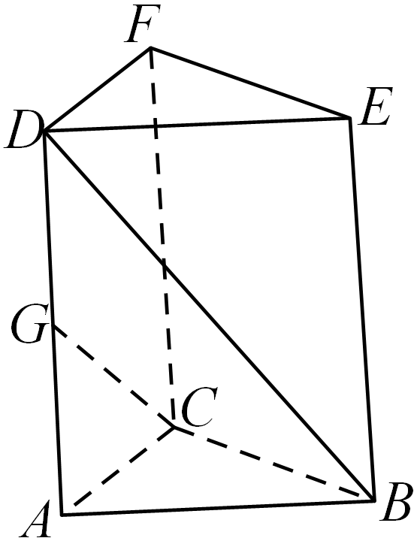
A．$-\overset{⃑}{a}+\overset{⃑}{b}-\overset{⃑}{c}$；B．$\frac{1}{2}\overset{⃑}{a}-\overset{⃑}{b}+\frac{1}{2}\overset{⃑}{c}$；C．$-\frac{1}{2}\overset{⃑}{a}+\overset{⃑}{b}+\overset{⃑}{c}$；D．$-\frac{1}{2}\overset{⃑}{a}+\frac{1}{2}\overset{⃑}{b}+\overset{⃑}{c}$
【答案】B 【难度】0.94 【知识点】用空间基底表示向量
【分析】由空间向量的线性运算即可求解.
【详解】解：$\overset{⃑}{CG}=\overset{⃑}{CA}+\overset{⃑}{AG}=\overset{⃑}{CA}+\frac{1}{2}\overset{⃑}{AD}=\left(\overset{⃑}{BA}-\overset{⃑}{BC}\right)+\frac{1}{2}\left(\overset{⃑}{BD}-\overset{⃑}{BA}\right)=\left(\overset{⃑}{a}-\overset{⃑}{b}\right)+\frac{1}{2}\left(\overset{⃑}{c}-\overset{⃑}{a}\right)=\frac{1}{2}\overset{⃑}{a}-\overset{⃑}{b}+\frac{1}{2}\overset{⃑}{c}$．
故选：B

原位置：空间向量及其运算第18题｜删除原因：高度重复——知识点、题型、解法相同仅换数或图形，让位于保留题 空间向量及其运算第21题
18．已知棱长为1的正方体$ABCD-A_{1}B_{1}C_{1}D_{1}$的上底面$A_{1}B_{1}C_{1}D_{1}$的中心为$O_{1}$，则$\overset{⃑}{AO_{1}}⋅\overset{⃑}{AC}$的值为（ ）
A．$-1$；B．0；C．1；D．2
【答案】C 【难度】0.94 【知识点】空间向量的加减运算、求空间向量的数量积
【分析】根据空间向量的线性运算，将$\overset{⃑}{AO_{1}}$和$\overset{⃑}{AC}$用$\overset{⃑}{AA_{1}}$、$\overset{⃑}{AB}$、$\overset{⃑}{AD}$表示，再根据空间向量的数量积运算可得解.
【详解】$\overset{⃑}{AO_{1}}=\overset{⃑}{AA_{1}}+\overset{⃑}{A_{1}O_{1}}=\overset{⃑}{AA_{1}}+\frac{1}{2}(\overset{⃑}{A_{1}B_{1}}+\overset{⃑}{A_{1}D_{1}})=\overset{⃑}{AA_{1}}+\frac{1}{2}(\overset{⃑}{AB}+\overset{⃑}{AD})$，$\overset{⃑}{AC}=\overset{⃑}{AB}+\overset{⃑}{AD}$，
则$\overset{⃑}{AO_{1}}⋅\overset{⃑}{AC}=$ $\left[\overset{⃑}{AA_{1}}+\frac{1}{2}\left(\overset{⃑}{AB}+\overset{⃑}{AD}\right)\right]⋅\left(\overset{⃑}{AB}+\overset{⃑}{AD}\right)=$ $\overset{⃑}{AA_{1}}⋅\overset{⃑}{AB}+\overset{⃑}{AA_{1}}⋅\overset{⃑}{AD}+\frac{1}{2}{\left(\overset{⃑}{AB}+\overset{⃑}{AD}\right)}^{2}$ $=$ $\frac{1}{2}\left({\overset{⃑}{AB}}^{2}+2\overset{⃑}{AB}⋅\overset{⃑}{AD}+{\overset{⃑}{AD}}^{2}\right)$
$=$ $\frac{1}{2}\left(|\overset{⃑}{AB}|^{2}+|\overset{⃑}{AD}|^{2}\right)=1$.
故选：C．
【点睛】本题考查了空间向量的线性运算，考查了空间向量的数量积，属于基础题.
题型二 利用空间向量的数量积解决向量夹角问题

原位置：空间向量及其运算第19题｜删除原因：高度重复——知识点、题型、解法相同仅换数或图形，让位于保留题 空间向量及其运算第21题
19．若空间四边形$OABC$的四个面均为等边三角形，则$cos\left\langle \overset{⃑}{OA},\overset{⃑}{BC}\right\rangle$的值为
A．$\frac{1}{2}$；B．$\frac{\sqrt{2}}{2}$；C．$-\frac{1}{2}$；D．0
【答案】D 【难度】0.94 【知识点】空间向量数量积的应用
【分析】利用空间向量的运算，求得$cos\left\langle \overset{⃑}{OA},\overset{⃑}{BC}\right\rangle$的值.
【详解】依题意空间四边形$OABC$的四个面均为等边三角形，设棱长均为$a$.
而$\overset{⃑}{BC}=\overset{⃑}{OC}-\overset{⃑}{OB}$，
则$\overset{⃑}{OA}⋅\left(\overset{⃑}{OC}-\overset{⃑}{OB}\right)=\overset{⃑}{OA}⋅\overset{⃑}{OC}-\overset{⃑}{OA}⋅\overset{⃑}{OB}=a^{2}⋅cos\frac{π}{3}-a^{2}⋅cos\frac{π}{3}=0$
所以$cos\left\langle \overset{⃑}{OA},\overset{⃑}{BC}\right\rangle =\frac{\overset{⃑}{OA}⋅\overset{⃑}{BC}}{\left|\overset{⃑}{OA}\right|⋅\left|\overset{⃑}{BC}\right|}=\frac{\overset{⃑}{OA}⋅\left(\overset{⃑}{OC}-\overset{⃑}{OB}\right)}{\left|\overset{⃑}{OA}\right|⋅\left|\overset{⃑}{BC}\right|}=0$.
故选：D
【点睛】本小题主要考查空间向量的运算，属于基础题.

原位置：空间向量及其运算第20题｜删除原因：高度重复——知识点、题型、解法相同仅换数或图形，让位于保留题 空间向量及其运算第21题
20．在如图所示的正方体中，下列各对向量的夹角为45°的是（ ）．
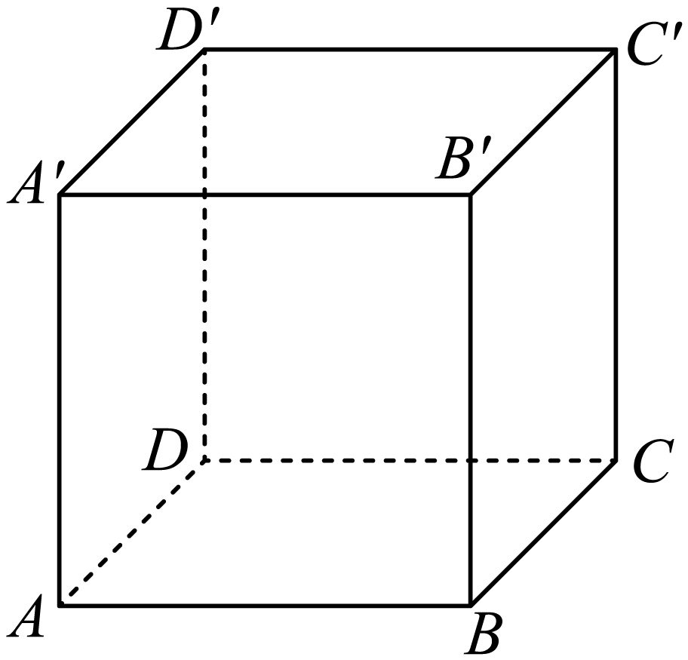
A．$\overset{⃑}{AB}$与$\overset{⃑}{A^{'}C^{'}}$；B．$\overset{⃑}{AB}$与$\overset{⃑}{C^{'}A^{'}}$；C．$\overset{⃑}{AB}$与$\overset{⃑}{A^{'}D^{'}}$；D．$\overset{⃑}{AB}$与$\overset{⃑}{B^{'}A^{'}}$
【答案】A 【难度】0.94 【知识点】向量夹角的计算
【分析】根据$\overset{⃑}{AB}=\overset{⃑}{A^{'}B^{'}}$以及正方体的性质求出各组向量的夹角可得答案.
【详解】对于A，因为$\overset{⃑}{AB}=\overset{⃑}{A^{'}B^{'}}$，所以$\overset{⃑}{AB}$与$\overset{⃑}{A^{'}C^{'}}$的夹角为${45}^{∘}$，故A正确；
对于B，因为$\overset{⃑}{AB}=\overset{⃑}{A^{'}B^{'}}$，所以$\overset{⃑}{AB}$与$\overset{⃑}{C^{'}A^{'}}$的夹角为${135}^{∘}$，故B不正确；
对于C，因为$\overset{⃑}{AB}=\overset{⃑}{A^{'}B^{'}}$，所以$\overset{⃑}{AB}$与$\overset{⃑}{A^{'}D^{'}}$的夹角为${90}^{∘}$，故C不正确；
对于D，因为$\overset{⃑}{AB}=\overset{⃑}{A^{'}B^{'}}$，所以$\overset{⃑}{AB}$与$\overset{⃑}{B^{'}A^{'}}$的夹角为${180}^{∘}$，故D不正确.
故选：A

原位置：空间向量及其运算第27题｜删除原因：高度重复——知识点、题型、解法相同仅换数或图形，让位于保留题 空间向量及其运算第16题
27．已知长方体ABCD-A₁B₁C₁D₁，则下列向量的数量积可以为0的是（ ）
A．$\overset{⃑}{AD_{1}}$·$\overset{⃑}{B_{1}C}$；B．$\overset{⃑}{BD_{1}}$·$\overset{⃑}{AC}$；C．$\overset{⃑}{AB}$·$\overset{⃑}{AD_{1}}$；D．$\overset{⃑}{BD_{1}}$·$\overset{⃑}{BC}$
【答案】ABC 【难度】0.94 【知识点】求空间向量的数量积
【分析】利用垂直关系的向量表示判断.
【详解】如图所示：
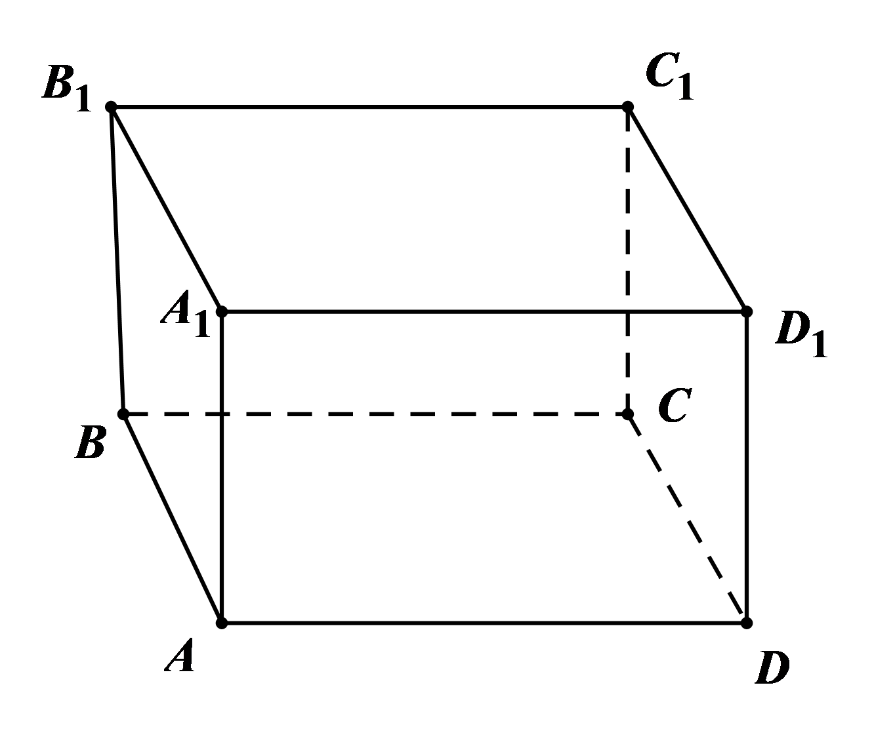
若AA₁=AD，则AD₁⊥B₁C，A正确；
若AB=AD，则BD₁⊥AC，B正确；
∵AB⊥平面AA₁D₁D，∴AB⊥AD₁，C正确；
∵BD₁和BC分别为矩形A₁D₁CB的对角线和边，
∴两者不可能垂直，D错.
故选：ABC.

◇ 源文件：空间向量基本定理
原位置：空间向量基本定理第1题｜删除原因：高度重复——知识点、题型、解法相同仅换数或图形，让位于保留题 空间向量基本定理第2题
1．在以下三个命题中，真命题的个数是（ ）.
①若三个非零向量$\vec{a}$，$\vec{b}$，$\vec{c}$不能构成空间的一个基底，则$\vec{a}$，$\vec{b}$，$\vec{c}$共面；②若两个非零向量$\overset{⃑}{a}$，$\overset{⃑}{b}$与任何一个向量都不能构成空间的一个基底，则$\overset{⃑}{a}$，$\overset{⃑}{b}$共线；③若$\overset{⃑}{a}$，$\overset{⃑}{b}$是两个不共线的向量，而$\vec{c}=λ\vec{a}+μ\vec{b}$（$λ,μ∈R$且$λμ≠0$），则$\{\vec{a},\vec{b},\vec{c}\}$构成空间的一个基底.
A．0；B．1；C．2；D．3
【答案】C 【难度】0.94 【知识点】空间向量基底概念及辨析
【分析】根据空间向量的基底的概念，逐个判断可得答案.
【详解】①正确，作为基底的向量必须不共面；
②正确；
③错误，因为$\vec{a}$，$\vec{b}$，$\vec{c}$共面，所以$\{\vec{a},\vec{b},\vec{c}\}$不能构成基底.
故只有①②正确.
故选：C.
【点睛】本题考查了空间向量的基底的概念，属于基础题.

原位置：空间向量基本定理第3题｜删除原因：高度重复——知识点、题型、解法相同仅换数或图形，让位于保留题 空间向量基本定理第2题
3．（多选）已知$A$，$B$，$C$，$D$，$E$是空间五点，且任何三点不共线.若$\overset{⃑}{AB}$，$\overset{⃑}{AC}$，$\overset{⃑}{AD}$与$\overset{⃑}{AB}$，$\overset{⃑}{AC}$，$\overset{⃑}{AE}$均不能构成空间的一个基底，则下列结论中正确的有（ ）
A．$\overset{⃑}{AB}$，$\overset{⃑}{AD}$，$\overset{⃑}{AE}$不能构成空间的一个基底；B．$\overset{⃑}{AC}$，$\overset{⃑}{AD}$，$\overset{⃑}{AE}$不能构成空间的一个基底；C．$\overset{⃑}{BC}$，$\overset{⃑}{CD}$，$\overset{⃑}{DE}$不能构成空间的一个基底；D．$\overset{⃑}{AB}$，$\overset{⃑}{CD}$，$\overset{⃑}{EA}$能构成空间的一个基底
【答案】ABC 【难度】0.94 【知识点】空间向量基底概念及辨析
【分析】由$\overset{⃑}{AB}$，$\overset{⃑}{AC}$，$\overset{⃑}{AD}$与$\overset{⃑}{AB}$，$\overset{⃑}{AC}$，$\overset{⃑}{AE}$均不能构成空间的一个基底，可得空间五点$A$，$B$，$C$，$D$，$E$共面，从而可作判断
【详解】解：因为$\overset{⃑}{AB}$，$\overset{⃑}{AC}$，$\overset{⃑}{AD}$与$\overset{⃑}{AB}$，$\overset{⃑}{AC}$，$\overset{⃑}{AE}$均不能构成空间的一个基底，且$A$，$B$，$C$，$D$，$E$是空间五点，且任何三点不共线
所以空间五点$A$，$B$，$C$，$D$，$E$共面，
所以这五点$A$，$B$，$C$，$D$，$E$中，任意两个点组成的三个向量都不可能构成空间的一个基底，所以ABC正确，D错误.
故选：ABC
【点睛】此题考查空间向量基本定理，属于基础题

原位置：空间向量基本定理第5题｜删除原因：高度重复——知识点、题型、解法相同仅换数或图形，让位于保留题 空间向量及其运算第8题
5．在正方体$ABCD-A_{1}B_{1}C_{1}D_{1}$中，点E为上底面A₁C₁的中心，若$\vec{AE}=\vec{AA_{1}}+x\vec{AB}+y\vec{AD}$，则x，y的值是
A．$x=\frac{1}{2}$，$y=\frac{1}{2}$；B．$x=1$，$y=\frac{1}{2}$；C．$x=\frac{1}{2}$，$y=1$；D．$x=1$，$y=1$
【答案】A 【难度】0.85 【知识点】空间向量的加减运算
【详解】试题分析：根据题意，结合正方体的性质，可知$\vec{AE}=\vec{AA_{1}}+\vec{A_{1}E}=\vec{AA_{1}}+\frac{1}{2}\vec{A_{1}B_{1}}+\frac{1}{2}\vec{A_{1}D_{1}}$ $=\vec{AA_{1}}+\frac{1}{2}\vec{AB}+\frac{1}{2}\vec{AD}$,所以有$x=\frac{1}{2}$，$y=\frac{1}{2}$，故选A．
考点：空间向量的分解．

原位置：空间向量基本定理第11题｜删除原因：高度重复——知识点、题型、解法相同仅换数或图形，让位于保留题 空间向量基本定理第12题
11．如图，在正方体$ABCD-A_{1}B_{1}C_{1}D_{1}$中，O是AC与BD的交点，M是$CC_{1}$的中点．求证：$A_{1}O⊥$平面MBD．
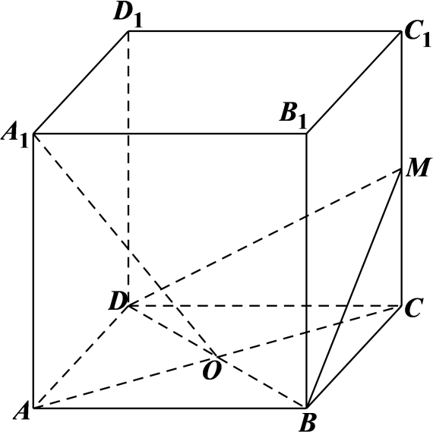
【答案】证明见解析 【难度】0.94 【知识点】空间位置关系的向量证明
【分析】建立空间直角坐标系，利用向量法来证得$A_{1}O⊥$平面$MBD$.
【详解】建立如图所示空间直角坐标系，
设正方体的边长为$2$，则$O\left(1,1,0\right),A_{1}\left(2,0,2\right),B\left(2,2,0\right),M\left(0,2,1\right)$，
$\overset{⃑}{OA_{1}}=\left(1,-1,2\right)$，$\overset{⃑}{OA_{1}}⋅\overset{⃑}{DB}=0,\overset{⃑}{OA_{1}}⋅\overset{⃑}{DM}=0$，
由于$DB∩DM=M$，所以$A_{1}O⊥$平面$MBD$.
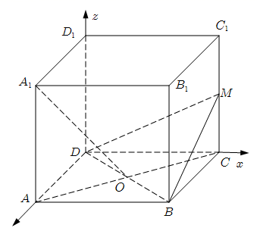

◇ 源文件：空间向量及其运算的坐标表示
原位置：空间向量及其运算的坐标表示第2题｜删除原因：高度重复——知识点、题型、解法相同仅换数或图形，让位于保留题 空间向量及其运算的坐标表示第3题
2．在直三棱柱$ABC-A_{1}B_{1}C_{1}$中，$△ABC$为等腰三角形，$AB=AC=AA_{1}$，E、F分别是$CC_{1}$、BC的中点，且$AB=5$，$BC=6$，请建立空间直角坐标系，并求各点的坐标.
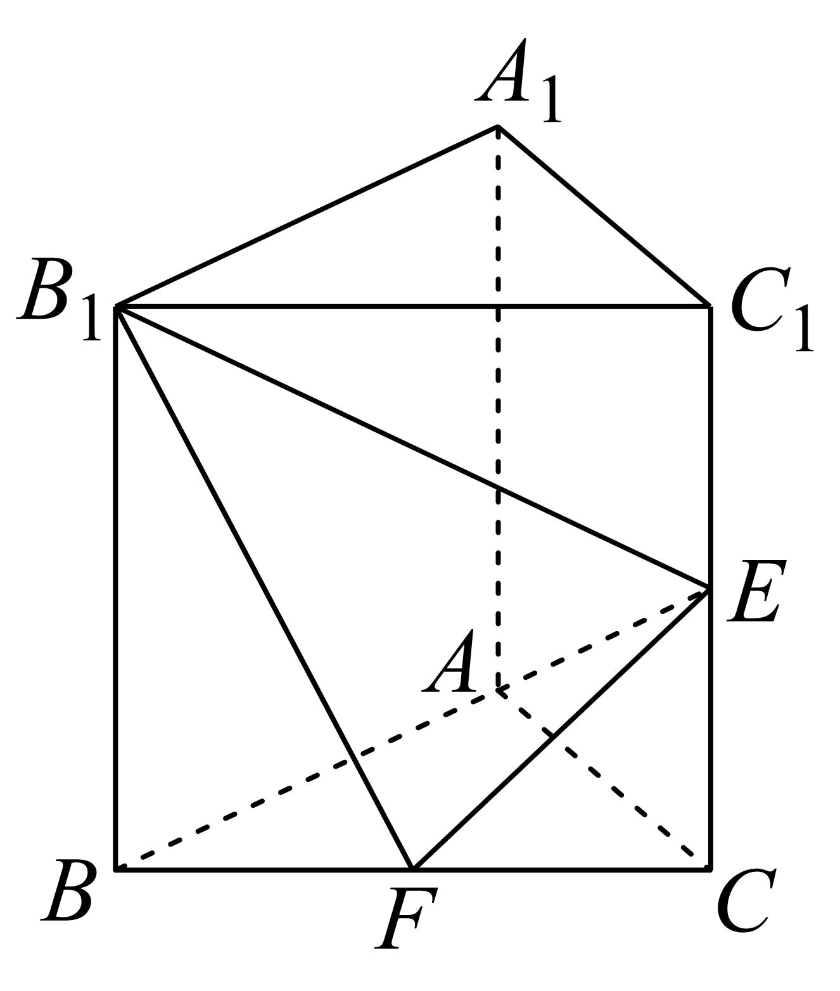
【答案】答案见解析 【难度】0.94 【知识点】求空间图形上的点的坐标
【分析】利用$FC⊥FA$，取$B_{1}C_{1}$的中点为$F_{1}$，即可以点F为原点，分别以射线FC､FA､$FF_{1}$为x轴、y轴、z轴的正半轴，建立空间直角坐标系，再分别求各点坐标即可
【详解】设$B_{1}C_{1}$的中点为$F_{1}$，以点F为原点，分别以射线FC､FA､$FF_{1}$为x轴、y轴、z轴的正半轴，建立空间直角坐标系，如图.
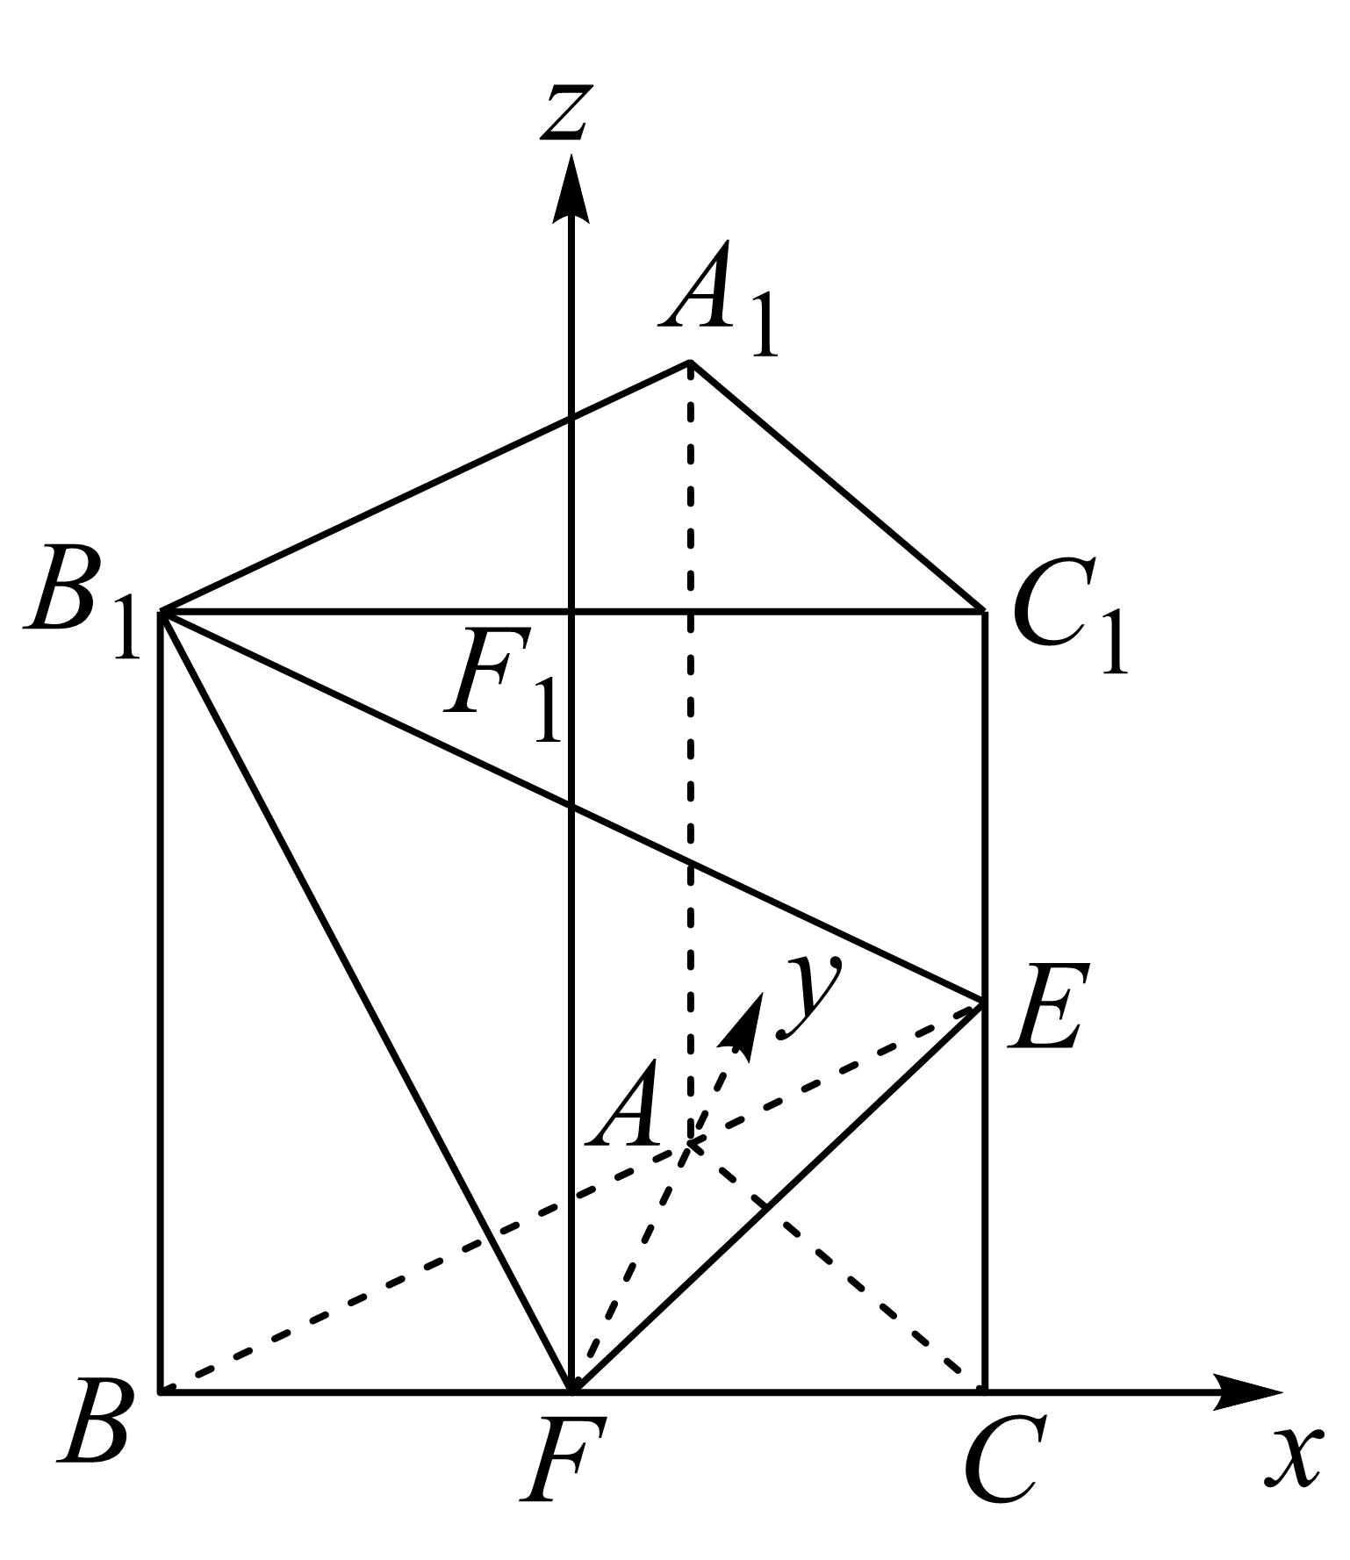
由题意知$AB=AC=5$，$FC=3$，$△FAC$是直角三角形，所以$FA=\sqrt{AC^{2}-FC^{2}}=4$，又E是$CC_{1}$的中点，
则$F\left(0,0,0\right)$、$A\left(0,4,0\right)$、$B\left(-3,0,0\right)$、$C\left(3,0,0\right)$、$A_{1}\left(0,4,5\right)$、$B_{1}\left(-3,0,5\right)$、$C_{1}\left(3,0,5\right)$、$E\left(3,0,\frac{5}{2}\right)$

原位置：空间向量及其运算的坐标表示第4题｜删除原因：高度重复——知识点、题型、解法相同仅换数或图形，让位于保留题 空间向量及其运算的坐标表示第3题
4．如图，正方体$OABC-O_{1}A_{1}B_{1}C_{1}$的棱长为2，$E$是$B_{1}B$上的点，且$EB=2EB_{1}$，则点$E$的坐标为（ ）
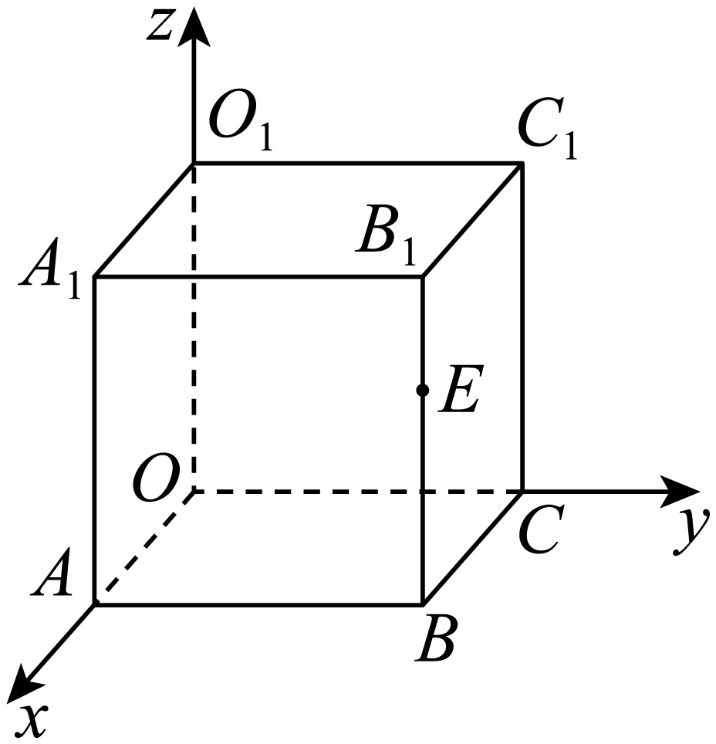
A．$(2,2,1)$；B．$(2,2,2)$；C．$(2,2,\frac{2}{3})$；D．$(2,2,\frac{4}{3})$
【答案】D 【难度】0.94 【知识点】求空间图形上的点的坐标
【分析】利用比例关系可得$BE=\frac{4}{3}$，从而可得$E$的坐标.
【详解】由于$EB⊥xOy$平面，$B(2,2,0)$，故设$E(2,2,z)$．
因为$EB=2EB_{1}$，所以$BE=\frac{2}{3}BB_{1}=\frac{4}{3}$，故$E\left(2,2,\frac{4}{3}\right)$．
故选：D.
【点睛】本题考查空间中点的坐标的求法，根据几何体的特征和线段的比例来计算是关键，本题属于容易题.

原位置：空间向量及其运算的坐标表示第5题｜删除原因：高度重复——知识点、题型、解法相同仅换数或图形，让位于保留题 空间向量及其运算的坐标表示第3题
5．如图，棱长为$\sqrt{2}$的正四面体$ABCD$的三个顶点$A,B,C$分别在空间直角坐标系的坐标轴$Ox,Oy,Oz$上，则定点$D$的坐标为
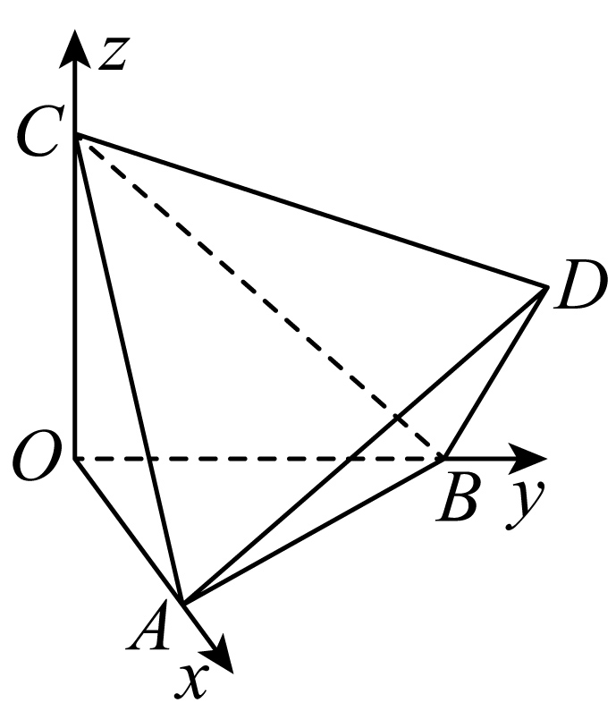
A．$(1,1,1)$；B．$(\sqrt{2},\sqrt{2},\sqrt{2})$；C．$(\sqrt{3},\sqrt{3},\sqrt{3})$；D．$(2,2,2)$
【答案】A 【难度】0.65 【知识点】求空间图形上的点的坐标
【详解】棱长为$\sqrt{2}$的正四面体$ABCD$可以放到正方体中，已知D点、O点的连线是正方体的体对角线，故D点坐标为$(1,1,1)$，选A.

原位置：空间向量及其运算的坐标表示第7题｜删除原因：高度重复——知识点、题型、解法相同仅换数或图形，让位于保留题 空间向量及其运算第8题
7．已知$\{\overset{⃑}{a},\overset{⃑}{b},\overset{⃑}{c}\}$是空间向量的一个基底，$\{\overset{⃑}{a}+\overset{⃑}{b},\overset{⃑}{a}-\overset{⃑}{b},\overset{⃑}{c}\}$是空间向量的另一个基底，若向量$\overset{⃑}{p}$在基底$\{\overset{⃑}{a},\overset{⃑}{b},\overset{⃑}{c}\}$下的坐标为$(4,2,3)$，则向量$\overset{⃑}{p}$在基底$\{\overset{⃑}{a}+\overset{⃑}{b},\overset{⃑}{a}-\overset{⃑}{b},\overset{⃑}{c}\}$下的坐标为（ ）
A．$(4,0,3)$；B．$(1,2,3)$；C．$(3,1,3)$；D．$(2,1,3)$
【答案】C 【难度】0.94 【知识点】null
【分析】设出$\overset{⃑}{p}$在基底$\{\overset{⃑}{a}+\overset{⃑}{b},\overset{⃑}{a}-\overset{⃑}{b},\overset{⃑}{c}\}$下的坐标为$\left(x,y,z\right)$，利用对照系数，得到方程组，求出结果.
【详解】∵$\overset{⃑}{p}$在基底$\{\overset{⃑}{a},\overset{⃑}{b},\overset{⃑}{c}\}$下的坐标为$(4,2,3)$
∴$\overset{⃑}{p}\text{=}4\overset{⃑}{a}+2\overset{⃑}{b}+3\overset{⃑}{c}$
设$\overset{⃑}{p}$在基底$\{\overset{⃑}{a}+\overset{⃑}{b},\overset{⃑}{a}-\overset{⃑}{b},\overset{⃑}{c}\}$下的坐标为$\left(x,y,z\right)$
则$\overset{⃑}{p}=x\left(\overset{⃑}{a}+\overset{⃑}{b}\right)+y\left(\overset{⃑}{a}-\overset{⃑}{b}\right)+z\overset{⃑}{c}=\left(x+y\right)\overset{⃑}{a}+\left(x-y\right)\overset{⃑}{b}+z\overset{⃑}{c}$
对照系数，可得：$\{\begin{aligned}x+y=4 \\ x-y=2 \\ z=3\end{aligned}$
解得：$\{\begin{aligned}x=3 \\ y=1 \\ z=3\end{aligned}$
∴$\overset{⃑}{p}$在基底$\{\overset{⃑}{a}+\overset{⃑}{b},\overset{⃑}{a}-\overset{⃑}{b},\overset{⃑}{c}\}$下的坐标为$\left(3,1,3\right)$
故选：C
空间向量运算的坐标表示

原位置：空间向量及其运算的坐标表示第8题｜删除原因：高度重复——知识点、题型、解法相同仅换数或图形，让位于保留题 空间向量及其运算的坐标表示第9题
8．已知向量$\overset{⃑}{a}$=(1，2，3)，$\overset{⃑}{b}$ =(-1，0，1)，则$\overset{⃑}{a}+2\overset{⃑}{b}$=（ ）
A．(-1，2，5)；B．(-1，4，5)；C．(1，2，5)；D．(1，4，5)
【答案】A 【难度】0.94 【知识点】空间向量的坐标运算
【分析】结合空间向量的加法运算求解即可
【详解】$\overset{⃑}{a}+2\overset{⃑}{b}$=(1，2，3)+2(-1，0，1)=(1，2，3)+(-2，0，2)=(-1，2，5)，
故选：A.

原位置：空间向量及其运算的坐标表示第11题｜删除原因：高度重复——知识点、题型、解法相同仅换数或图形，让位于保留题 空间向量及其运算的坐标表示第9题
11．已知$\vec{a}=(1,1,0),\vec{b}=(0,1,1),\vec{c}=(1,0,1),\vec{p}=\vec{a}-\vec{b},\vec{q}=\vec{a}+2\vec{b}-\vec{c}$，则$\vec{p}⋅\vec{q}=$（ ）
A．-1；B．1；C．0；D．-2
【答案】A 【难度】0.94 【知识点】空间向量的坐标运算
【分析】由空间向量的坐标运算求解即可.
【详解】$\vec{p}=\vec{a}-\vec{b}=(1,0,-1),\vec{q}=\vec{a}+2\vec{b}-\vec{c}=(1,1,0)+(0,2,2)-(1,0,1)=(0,3,1),$
$$∴\vec{p}⋅\vec{q}=1×0+0×3+(-1)×1=-1$$
故选：A.

原位置：空间向量及其运算的坐标表示第12题｜删除原因：高度重复——知识点、题型、解法相同仅换数或图形，让位于保留题 空间向量及其运算的坐标表示第9题
12．已知向量$\overset{⃑}{a}=\left(0,-1,1\right),\overset{⃑}{b}=\left(4,1,0\right),\left|λ\overset{⃑}{a}+\overset{⃑}{b}\right|=\sqrt{29}$，且$λ>0$，则$λ=$____________．
【答案】3 【难度】0.65 【知识点】空间向量的坐标运算、空间向量模长的坐标表示
【分析】利用向量的坐标运算求得求出$λ\overset{⃑}{a}+\overset{⃑}{b}=\left(4,1-λ,λ\right)$，根据空间向量模的公式列方程求解即可.
【详解】因为$\overset{⃑}{a}=\left(0,-1,1\right),\overset{⃑}{b}=\left(4,1,0\right),\left|λ\overset{⃑}{a}+\overset{⃑}{b}\right|=\sqrt{29}$，
所以$λ\overset{⃑}{a}+\overset{⃑}{b}=\left(4,1-λ,λ\right)$，
可得$16+{\left(1-λ\right)}^{2}+λ^{2}=29$，
因为$λ>0$，解得$λ=3$，故答案为3.
空间向量的平行、垂直、模与夹角公式的坐标表示
题组一 利用空间向量的坐标运算解决平行和垂直问题

原位置：空间向量及其运算的坐标表示第14题｜删除原因：高度重复——知识点、题型、解法相同仅换数或图形，让位于保留题 空间向量及其运算的坐标表示第16题
14．若四边形ABCD是平行四边形，且$A\left(4,1,3\right)$，$B\left(2,-5,1\right)$，$C\left(3,7,-5\right)$，则顶点D的坐标为（ ）
A．$\left(1,1,-7\right)$；B．$\left(5,3,1\right)$；C．$\left(-3,1,5\right)$；D．$\left(5,13,-3\right)$
【答案】D 【难度】0.85 【知识点】空间向量的坐标运算、空间向量平行的坐标表示
【分析】根据$ABCD$为平行四边形，得到$\vec{AB}=\vec{DC}$，设$D\left(x,y,z\right)$，将向量$\vec{AB},\vec{DC}$用坐标表示后，代入上式即可求解.
【详解】$∵ABCD$为平行四边形，$∴\vec{AB}=\vec{DC}$,设$D\left(x,y,z\right)$，则$\vec{AB}=\left(-2,-6,-2\right),\vec{DC}=\left(3-x,7-y,-5-z\right)$，
$∴\{\begin{aligned}3-x=-2 \\ 7-y=-6 \\ -5-z=-2\end{aligned}$，解得$\{\begin{aligned}x=5 \\ y=13 \\ z=-3\end{aligned}$.
故选：D.

原位置：空间向量及其运算的坐标表示第15题｜删除原因：高度重复——知识点、题型、解法相同仅换数或图形，让位于保留题 空间向量及其运算的坐标表示第16题
15．已知$\overset{⃑}{a}=\left(-2,3,2\right)$，$\overset{⃑}{b}=\left(1,-5,1\right)$，且$m\overset{⃑}{a}+\overset{⃑}{b}$与$2\overset{⃑}{a}-\overset{⃑}{b}$平行，求实数m的值.
【答案】$m=-2$ 【难度】0.85 【知识点】空间向量的坐标运算、空间向量平行的坐标表示
【分析】根据向量平行的性质求解即可.
【详解】因为$\left(m\overset{⃑}{a}+\overset{⃑}{b}\right)\text{∥}\left(2\overset{⃑}{a}-\overset{⃑}{b}\right)$，所以$m\overset{⃑}{a}+\overset{⃑}{b}=k\left(2\overset{⃑}{a}-\overset{⃑}{b}\right)\left(k∈R\right)$，
所以$\left(2k-m\right)\overset{⃑}{a}=\left(1+k\right)\overset{⃑}{b}$，
因为$\overset{⃑}{a}$与$\overset{⃑}{b}$不平行，所以$\{\begin{aligned}2k-m=0 \\ 1+k=0\end{aligned}$，
所以$m=-2$.

原位置：空间向量及其运算的坐标表示第21题｜删除原因：高度重复——知识点、题型、解法相同仅换数或图形，让位于保留题 空间向量及其运算的坐标表示第22题
21．求空间中点$A\left(3,3,1\right)$关于平面$XOY$的对称点$A^{'}$与$B\left(-1,1,5\right)$的长度为
A．$6$；B．$2\sqrt{6}$；C．$4\sqrt{3}$；D．$2\sqrt{14}$
【答案】D 【难度】0.94 【知识点】求空间中两点间的距离、关于坐标轴、坐标平面、原点对称的点的坐标
【分析】先求出点$A\left(3,3,1\right)$关于平面$XOY$的对称点$A^{'}$的坐标，再利用空间两点的距离公式可得结果.
【详解】点$A\left(3,3,1\right)$关于平面$XOY$的对称点$A^{'}$的坐标为$\left(3,3,-1\right)$，
所以，$A^{'}$与$B\left(-1,1,5\right)$的长度为$A'B=\sqrt{{\left(3+1\right)}^{2}+{\left(3-1\right)}^{2}+{\left(-1-5\right)}^{2}}=2\sqrt{14}$，
故选D.
【点睛】本题主要考查空间两点的距离公式的应用，属于基础题.

◇ 源文件：空间向量的应用
原位置：空间向量的应用第1题｜删除原因：高度重复——知识点、题型、解法相同仅换数或图形，让位于保留题 空间向量的应用第2题
1．若$A(-1,0,2),B(1,4,10)$在直线l上，则直线l的一个方向向量为（ ）
A．$(1,2,4)$；B．$(1,4,2)$；C．$(2,1,4)$；D．$(4,2,1)$
【答案】A 【难度】0.85 【知识点】求直线的方向向量（空间中）
【分析】由题意可得首先求出直线上的一个向量$\overset{⃑}{AB}$，即可得到它的一个方向向量，再利用平面向量共线（平行）的坐标表示即可得出答案．
【详解】由已知得$\overset{⃑}{AB}=(1,4,10)-(-1,0,2)=(2,4,8)=2(1,2,4)$，
故选项A中的向量与$\overset{⃑}{AB}$共线，是直线$l$的一个方向向量．
故选：A.
【点睛】本题主要考查直线的方向向量，以及向量共线（平行）的坐标表示，是基础题．

原位置：空间向量的应用第4题｜删除原因：高度重复——知识点、题型、解法相同仅换数或图形，让位于保留题 空间向量及其运算的坐标表示第16题
4．$l_{1}$的方向向量为$\overset{⃑}{v_{1}}=\left(1,2,3\right)$，$l_{2}$的方向向量$\overset{⃑}{v_{2}}=\left(λ,4,6\right)$，若$l_{1}//l_{2}$，则$λ$等于（ ）
A．$1$；B．$2$；C．$3$；D．$4$
【答案】B 【难度】0.94 【知识点】空间位置关系的向量证明
【分析】由$l_{1}//l_{2}$，得出$\overset{⃑}{v_{1}}\text{//}\overset{⃑}{v_{2}}$，利用空间共线向量的坐标表示可求出实数$λ$的值.
【详解】$∵l_{1}\text{//}l_{2}$，$∴\overset{⃑}{v_{1}}//\overset{⃑}{v_{2}}$，则$\frac{1}{λ}=\frac{2}{4}$，因此，$λ=2$.
故选：B.
【点睛】本题考查利用直线的方向向量处理两直线平行的问题，考查化归与转化思想的应用，属于基础题.

原位置：空间向量的应用第6题｜删除原因：高度重复——知识点、题型、解法相同仅换数或图形，让位于保留题 空间向量及其运算的坐标表示第16题
6．若平面α的一个法向量为$\overset{⃑}{u_{1}}＝(-3，y，2)$，平面β的一个法向量为$\overset{⃑}{u_{2}}＝(6，-2，z)$，且α∥β，则y＋z＝________.
【答案】－3 【难度】0.94 【知识点】由空间向量共线求参数或值
【分析】根据向量平行的条件列方程解之可得答案.
【详解】因为α∥β，所以$\overset{⃑}{u_{1}}\text{//}\overset{⃑}{u_{2}}$.所以$\frac{-3}{6}$＝$-\frac{y}{2}$＝$\frac{2}{z}$.所以y＝1，z＝－4.
所以y＋z＝－3.
故答案为：－3.

原位置：空间向量的应用第9题｜删除原因：高度重复——知识点、题型、解法相同仅换数或图形，让位于保留题 空间向量的应用第10题
9．设直线$l_{1},l_{2}$的方向向量分别为$\overset{⃑}{a}=(1,2,-2),\overset{⃑}{b}=(-2,3,m)$，若$l_{1}⊥l_{2}$，则实数$m$等于（ ）
A．1；B．2；C．3；D．4
【答案】B 【难度】0.85 【知识点】空间向量垂直的坐标表示、直线方向向量的概念及辨析（空间中）
【分析】根据$l_{1}⊥l_{2}$，得到$\overset{⃑}{a}⊥\overset{⃑}{b}$，结合空间向量的数量积的坐标运算，列出方程，即可求解.
【详解】因为$l_{1}⊥l_{2}$，所以$\overset{⃑}{a}⊥\overset{⃑}{b}$，
则$\overset{⃑}{a}⋅\overset{⃑}{b}=(1,2,-2)⋅(-2,3,m)=-2+6-2m=0$，解得$m=2$.
故选：B.

原位置：空间向量的应用第15题｜删除原因：高度重复——知识点、题型、解法相同仅换数或图形，让位于保留题 空间向量及其运算的坐标表示第18题
15．在$《$九章算术$》$中，将四个面都是直角三角形的四面体称为鳖臑，在鳖臑$A-BCD$中，$AB⊥$平面BCD，$BC⊥CD$，且$AB=BC=CD$，M为AD的中点，则异面直线BM与CD夹角的余弦值为（ ）
A．$\frac{\sqrt{2}}{3}$；B．$\frac{\sqrt{3}}{4}$；C．$\frac{\sqrt{3}}{3}$；D．$\frac{\sqrt{2}}{4}$
【答案】C 【难度】0.65 【知识点】异面直线夹角的向量求法
【解析】画出四面体$A-BCD$，建立坐标系，利用向量法求异面直线所成角的余弦值即可.
【详解】四面体$A-BCD$是由正方体的四个顶点构成的，如下图所示
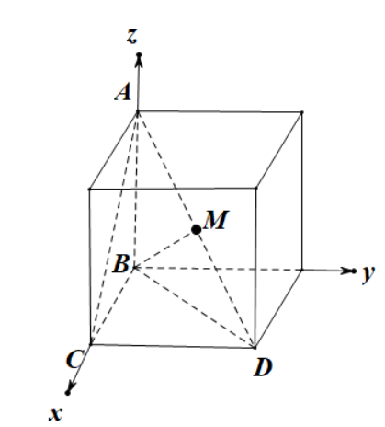
建立如下图所示的空间直角坐标系，设正方体的棱长为$2$
$$B(0,0,0),C(2,0,0),D(2,2,0),M(1,1,1)$$
$$\vec{BM}=(1,1,1),\vec{CD}=(0,2,0)$$
$$cos〈\vec{BM},\vec{CD}〉=\frac{\vec{BM}⋅\vec{CD}}{|\vec{BM}|⋅|\vec{CD}|}=\frac{2}{\sqrt{3}×2}=\frac{\sqrt{3}}{3}$$
因为异面直线夹角的范围为$(0,\frac{π}{2}]$，所以异面直线BM与CD夹角的余弦值为$\frac{\sqrt{3}}{3}$
故选：C
【点睛】本题主要考查了利用向量法求异面直线夹角的余弦值，属于中档题.

◇ 源文件：高考新题型
原位置：高考新题型第3题｜删除原因：高度重复——知识点、题型、解法相同仅换数或图形，让位于保留题 高考新题型第1题
3．在直三棱柱ABC﹣A₁B₁C₁中，D为AA₁中点，点P在侧面BCC₁B₁上运动，当点P满足条件___________时，A₁P$//$平面BCD(答案不唯一，填一个满足题意的条件即可)
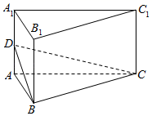
【答案】P是CC₁中点 【难度】0.85 【知识点】补全线面平行的条件
【分析】根据线面平行的性质，只需在侧面BCC₁B₁上找到一点，A₁P$//$平面BCD上的任一条线即可，可以取A₁P$//$CD，此时P是CC₁中点.
【详解】取CC₁中点P，连结A₁P，
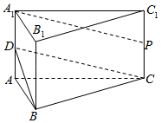
∵在直三棱柱ABC﹣A₁B₁C₁中，D为AA₁中点，点P在侧面BCC₁B₁上运动，
∴当点P满足条件P是CC₁中点时，A₁P$//$CD，
∵A₁P⊄平面BCD，CD⊂平面BCD，
∴当点P满足条件P是CC₁中点时，A₁P$//$平面BCD
故答案为：P是CC₁中点.

原位置：高考新题型第4题｜删除原因：高度重复——知识点、题型、解法相同仅换数或图形，让位于保留题 高考新题型第1题
4．如图，在棱长为$2$的正方体$ABCD-A_{1}B_{1}C_{1}D_{1}$中，点$E$为棱$CD$的中点，点$F$为底面$ABCD$内一点，给出下列三个论断：
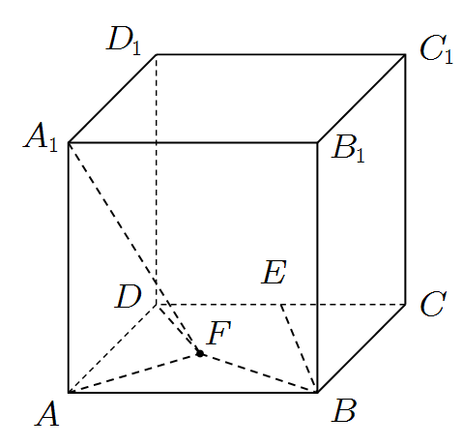
①$A_{1}F⊥BE$；
②$A_{1}F=3$；
③$S_{△ ADF}=2S_{△ ABF}$.
以其中的一个论断作为条件，另一个论断作为结论，写出一个正确的命题：___________.
【答案】若$A_{1}F⊥BE$，则$S_{△ ADF}=2S_{△ ABF}$；若$S_{△ ADF}=2S_{△ ABF}$，则$A_{1}F⊥BE$. 【难度】0.85 【知识点】空间位置关系的向量证明
【分析】建立空间直角坐标系，利用向量工具即可解决.
【详解】如图,建立空间直角坐标系$D-xyz$
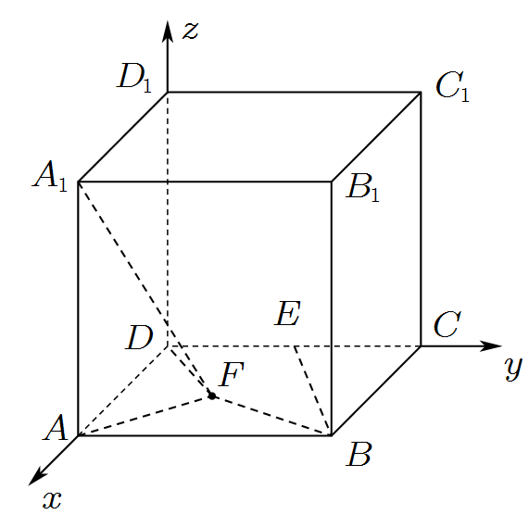
则$A_{1}(2,0,2),B(2,2,0),E(0,1,0)$
$$\overset{⃑}{BE}=(-2,-1,0)$$
设$F(x,y,0),x∈[0,2],y∈[0,2]$,则$\overset{⃑}{A_{1}F}=(x-2,y,-2)$
$$S_{△ADF}=\frac{1}{2}×2×y=y$$
$$S_{△ABF}=\frac{1}{2}×2×(2-x)=2-x$$
$$A_{1}F⊥BE⇔\overset{⃑}{A_{1}F}⋅\overset{⃑}{BE}=-2(x-2)-y=0$$
$$⇔y=4-2x⇔S_{△ADF}=2S_{△ABF}$$
而$A_{1}F=\sqrt{{(x-2)}^{2}+y^{2}+4}=\sqrt{{(x-2)}^{2}+{(4-2x)}^{2}+4}=\sqrt{5x^{2}-20x+24}$
所以以其中的一个论断作为条件,另一个论断作为结论,可以写出两个正确的命题:
若$A_{1}F⊥BE$,则$S_{△ADF}=2S_{△ABF}$
若$S_{△ADF}=2S_{△ABF}$,则$A_{1}F⊥BE$
答案任填其中一个即可
故答案为:若$A_{1}F⊥BE$,则$S_{△ADF}=2S_{△ABF}$(若$S_{△ADF}=2S_{△ABF}$,则$A_{1}F⊥BE$)

原位置：高考新题型第5题｜删除原因：高度重复——知识点、题型、解法相同仅换数或图形，让位于保留题 高考新题型第1题
5．如图，在棱长为$6$的正方体$ABCD-A_{1}B_{1}C_{1}D_{1}$中，$E$，$F$，$G$，$H$分别为棱$CC_{1}$，$C_{1}D_{1}$，$DD_{1}$，$DC$的中点，点$M$在四边形$EFGH$及其内部运动，$N$是棱$BC$上的点．当$\frac{BN}{NC}=$__________时（在线上填入确定的常数），若$MN⊥A_{1}C_{1}$，则动点$M$的轨迹长为__________（填写一组关系即可）．
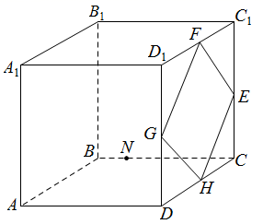
【答案】 1（答案不唯一） 6（答案不唯一） 【难度】0.85 【知识点】空间向量垂直的坐标表示、立体几何中的轨迹问题
【分析】如图所示建立空间直角坐标系$B-xyz$，可得$\vec{A_{1}C_{1}}=(-6,6,0)$，设$M(m,6,n)$，再根据$\frac{BN}{NC}$的值，求出$N$的坐标，再根据$MN⊥A_{1}C_{1}$，可得$\vec{MN}⋅\vec{A_{1}C_{1}}=0$，求出$m$的值，再根据几何位置即可求出结果.
【详解】如图所示建立空间直角坐标系$B-xyz$，则$A_{1}(6,0,6)$，$C_{1}(0,6,6)$，故$\vec{A_{1}C_{1}}=(-6,6,0)$，另设$M(m,6,n)$，
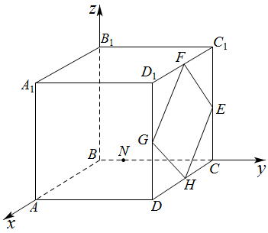
若$\frac{BN}{NC}=1$，则$N(0,3,0)$，故$\vec{NM}=(m,3,n)$，
$∵MN⊥A_{1}C_{1}$，即$\vec{MN}⋅\vec{A_{1}C_{1}}=(m,3,n)⋅(-6,6,0)$ $=-6m+18=0$，所以$m=3$，
动点$M$的轨迹为线段$FH$，其长度为$6$．
若$\frac{BN}{NC}=2$，则$N(0,4,0)$，故$\vec{NM}=(m,2,n)$，
$∵MN⊥A_{1}C_{1}$，即$\vec{MN}⋅\vec{A_{1}C_{1}}=-6m+12=0$，所以$m=2$，
在棱$C_{1}D_{1}$上取点$P$，使得$PC_{1}=2$，
过点$P$作$PQ\text{∥}CC_{1}$，分别交$FE$，$EH$于$K$，$Q$，
则动点$M$的轨迹为线段$KQ$，其长度为$\frac{2}{3}FH=4$．
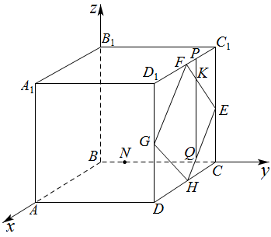
若$\frac{BN}{NC}$取其它值时，同上述方法．

原位置：高考新题型第6题｜删除原因：高度重复——知识点、题型、解法相同仅换数或图形，让位于保留题 高考新题型第2题
6．如图，在三棱锥$A-BCD$中，$△ BCD$是边长为$2$的等边三角形，$AB=AC$，$O$是$BC$的中点，$OA⊥CD$．
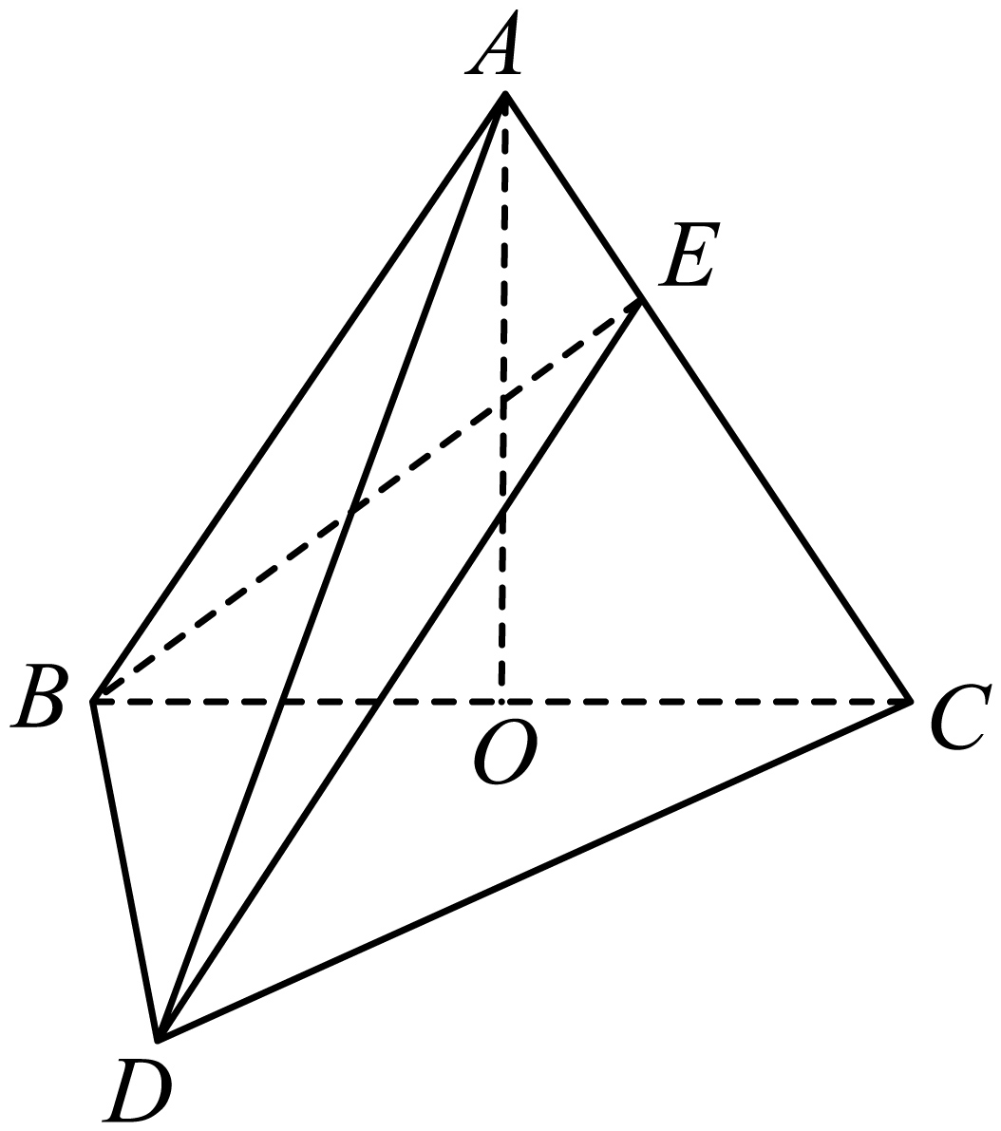
(1)证明：平面$ABC⊥$平面$BCD$；
(2)若$E$是棱$AC$上的一点，从①$CE=2EA$；②二面角$E-BD-C$大小为$60°$；③$A-BCD$的体积为$\sqrt{3}$这三个论断中选取两个作为条件，证明另外一个成立．
【答案】(1)证明见解析
(2)证明见解析
【难度】0.65
【知识点】证明面面垂直、证明线面垂直、锥体体积的有关计算、面面角的向量求法
【分析】(1)证明$OA⊥$平面$BCD$，再由面面垂直的判定定理即可求证；
(2)选①②作为条件，证明③成立，设$|OA|=m$，利用向量法求二面角，据此求出m,由棱锥体积公式即可求证；选①③作为条件，证明②，由三棱锥体积求出$|OA|=3$，利用向量法求二面角的大小即可；选②③作为条件，证明①，根据体积求出$|OA|=3$，再由二面角的大小，根据向量法求参数即可求证.
【详解】(1)因为$AB=AC$，$O$是$BC$的中点，
所以$OA⊥BC$，又因为$OA⊥CD$，
所以$OA⊥$平面$BCD$，
因为$OA⊂$平面$ABC$，
所以平面$ABC⊥$平面$BCD$．
(2)连接$OD$，又因为$△ BCD$是边长为$2$的等边三角形，
所以$DO⊥BC$，由(1)知$OA⊥$平面$BCD$，所以$AO$，$BC$，
$DO$两两互相垂直． 以$O$为坐标原点，$OA$，$OB$，$OD$所在
直线分别为$x$轴，$y$轴，$z$轴建立如图所示空间直角坐标系．
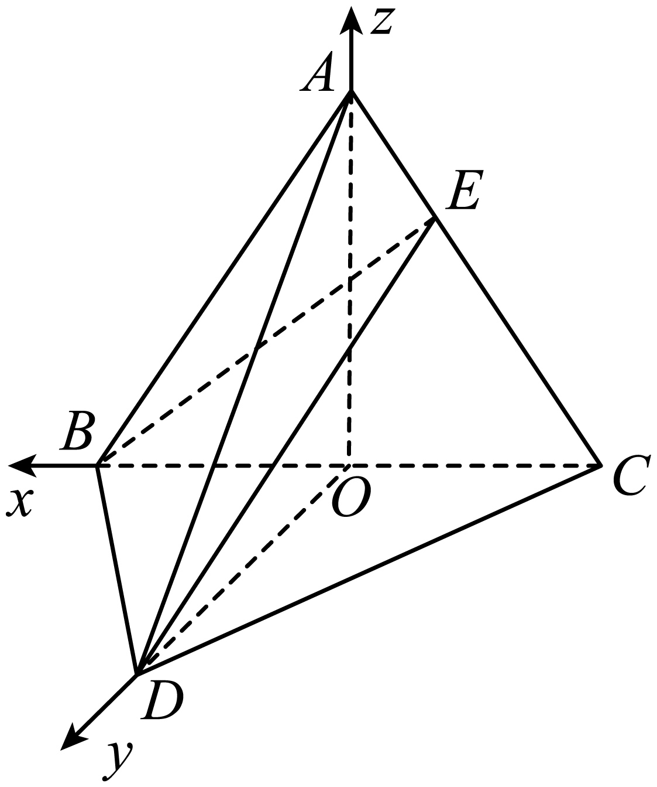
设$|OA|=m$，则$O(0,0,0)$，$A(0,0,m)$，$B(1,0,0)$，$C(-1,0,0)$，$D(0,\sqrt{3},0)$，
若选①②作为条件，证明③成立．
因为$CE=2EA$，所以$E(-\frac{1}{3},0,\frac{2m}{3})$，易知平面$BCD$的法向量为$\overset{→}{n}=(0,0,1)$，
$\overset{⃑}{BE}=(-\frac{4}{3},0,\frac{2m}{3})$，$\overset{⃑}{BD}=(-1,\sqrt{3},0)$，
设$\overset{→}{m}=(x,y,z)$是平面$BDE$的法向量，
则$\{\begin{aligned}\overset{→}{m}⋅\overset{⃑}{BE}=0 \\ \overset{→}{m}⋅\overset{⃑}{BD}=0\end{aligned}$，所以$\{\begin{aligned}y=\frac{\sqrt{3}x}{3} \\ z=\frac{2x}{m}\end{aligned}$，可取$\overset{→}{m}=(1,\frac{\sqrt{3}}{3},\frac{2}{m})$，
由二面角$E-BD-C$大小为$60°$可得$cosθ=\frac{\overset{→}{m}⋅\overset{→}{n}}{\left|\overset{→}{m}\right|\left|\overset{→}{n}\right|}=\frac{\frac{2}{m}}{\sqrt{1+\frac{1}{3}+\frac{4}{m^{2}}}}=\frac{1}{2}$，解得$m=3$，
所以$A-BCD$的体积为$\frac{1}{3}×2×\sqrt{3}×\frac{1}{2}×3=\sqrt{3}$．
若选①③作为条件，证明②成立．
因为$A-BCD$的体积为$\sqrt{3}$，所以$\frac{1}{3}×2×\sqrt{3}×\frac{1}{2}×\left|OA\right|=\sqrt{3}$，解得$|OA|=3$，
又因为$CE=2EA$，所以$E(-\frac{1}{3},0,2)$，易知平面$BCD$的法向量为$\overset{→}{n}=(0,0,1)$，
$\overset{⃑}{BE}=(-\frac{4}{3},0,2)$，$\overset{⃑}{BD}=(-1,\sqrt{3},0)$，
设$\overset{→}{m}=(x,y,z)$是平面$BDE$的法向量，
则$\{\begin{aligned}\overset{→}{m}⋅\overset{⃑}{BE}=0 \\ \overset{→}{m}⋅\overset{⃑}{BD}=0\end{aligned}$所以$\{\begin{aligned}y=\frac{\sqrt{3}x}{3} \\ z=\frac{2x}{3}\end{aligned}$，可取$\overset{→}{m}=(1,\frac{\sqrt{3}}{3},\frac{2}{3})$，
所以$cosθ=\frac{\overset{→}{m}⋅\overset{→}{n}}{\left|\overset{→}{m}\right|\left|\overset{→}{n}\right|}=\frac{\frac{2}{3}}{\sqrt{1+\frac{1}{3}+\frac{4}{9}}}=\frac{1}{2}$，即二面角$E-BD-C$大小为$60°$．
若选②③作为条件，证明①成立．
因为$A-BCD$的体积为$\sqrt{3}$，所以$\frac{1}{3}×2×\sqrt{3}×\frac{1}{2}×\left|OA\right|=\sqrt{3}$，解得$|OA|=3$，即$A(0,0,3)$，
$\overset{⃑}{AC}=(-1,0,-3)$，不妨设$\overset{⃑}{AE}=λ\overset{⃑}{AC}$（$0≤λ≤1$），所以$E(-λ,0,-3λ+3)$，
易知平面$BCD$的法向量为$\overset{→}{n}=(0,0,1)$，
$\overset{⃑}{BE}=(-λ-1,0,-3λ+3)$，$\overset{⃑}{BD}=(-1,\sqrt{3},0)$，
设$\overset{→}{m}=(x,y,z)$是平面$BDE$的法向量，
则$\{\begin{aligned}\overset{→}{m}⋅\overset{⃑}{BE}=0 \\ \overset{→}{m}⋅\overset{⃑}{BD}=0\end{aligned}$所以$\{\begin{aligned}y=\frac{\sqrt{3}x}{3} \\ z=\frac{(λ+1)x}{-3λ+3}\end{aligned}$，
$cosθ=\frac{\overset{→}{m}⋅\overset{→}{n}}{\left|\overset{→}{m}\right|\left|\overset{→}{n}\right|}=\frac{λ+1}{\sqrt{9{(1-λ)}^{2}+3{(1-λ)}^{2}+{(1+λ)}^{2}}}=\frac{1}{2}$，解得$λ=3$（舍），$λ=\frac{1}{3}$，
所以$CE=2EA$．
劣构性试题

原位置：高考新题型第7题｜删除原因：高度重复——知识点、题型、解法相同仅换数或图形，让位于保留题 高考新题型第2题
7．如图，在四棱锥$P-ABCD$中，平面$ABCD⊥$平面$PCD$，底面$ABCD$为梯形，$AB\text{∥}CD$，$AD⊥DC$，且$AB=1$，$AD=DC=DP=2$，$∠PDC=120°$．
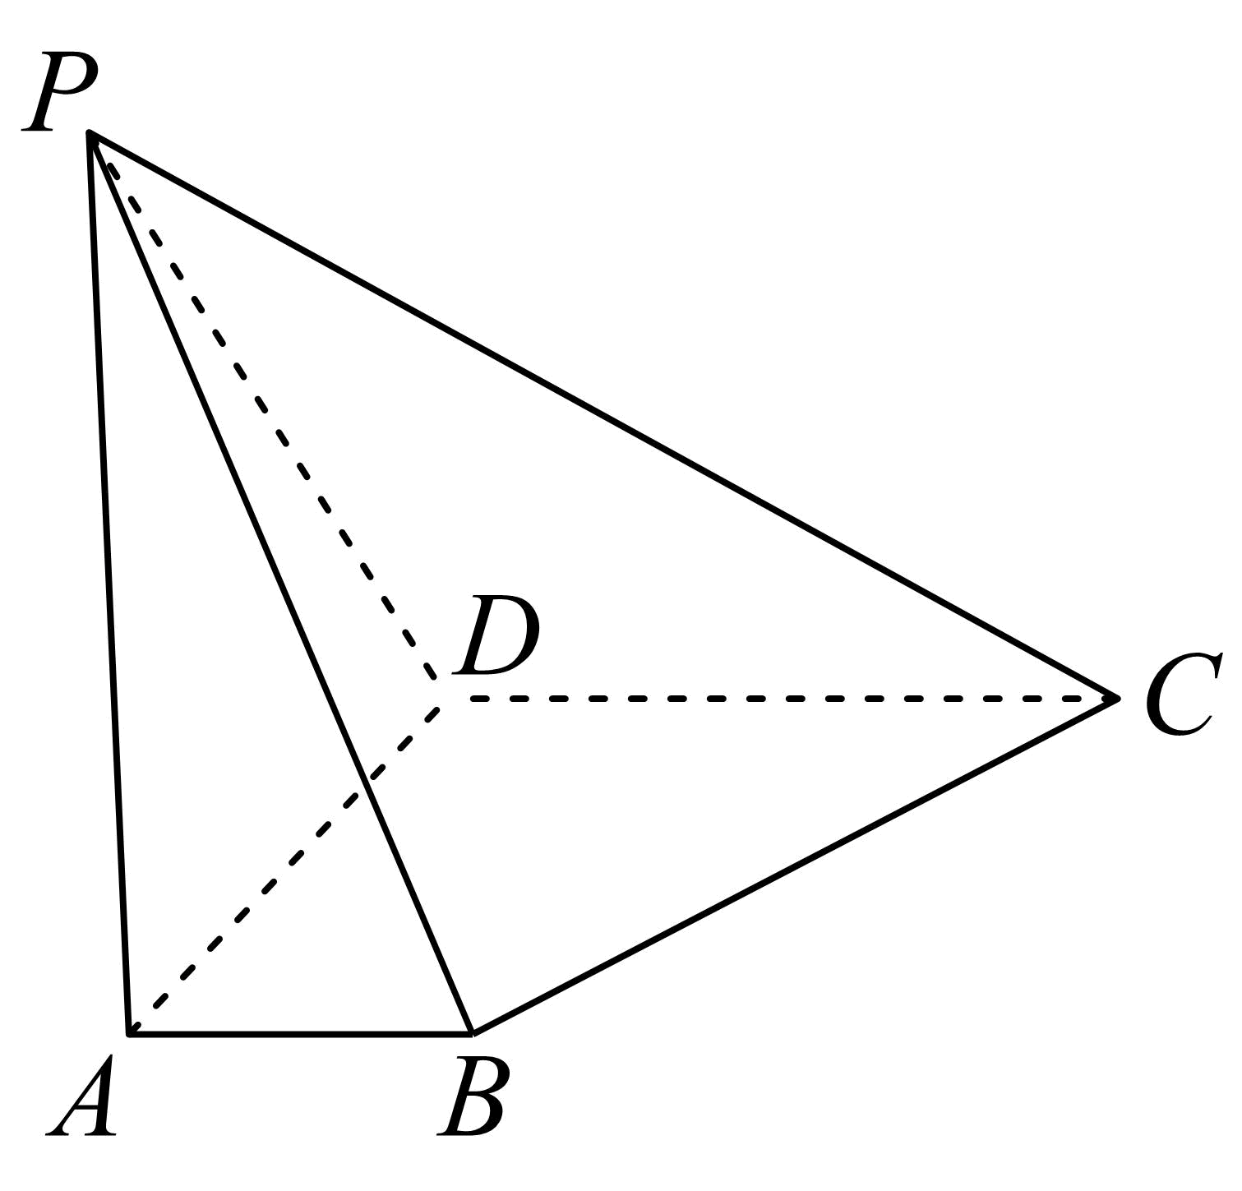
(1)求证：$AD⊥PC$；
(2)从①平面$PAB$与平面$ABC$所成的锐二面角，②二面角$P-BD-C$，③二面角$P-BC-D$这三个条件中任选一个，补充在横线上，并作答．求______的余弦值．
【答案】(1)证明见解析；
(2)答案见解析.
【难度】0.65
【知识点】空间垂直的转化、面面角的向量求法
【分析】(1)利用平面$ABCD⊥$平面$PCD$，结合面面垂直的性质定理，即可证明；
(2)在平面$PCD$内过点$D$作$DH⊥DC$，交$PC$于$H$．以$D$为坐标原点，$DA$，$DC$，$DH$所在直线分别为$x$，$y$，$z$轴，建立空间直角坐标系$D-xyz$，利用向量法即可求二面角的余弦值.
【详解】(1)因为平面$ABCD⊥$平面$PCD$，平面$ABCD∩$平面$PCD=CD$，$AD⊂$平面$ABCD$，$AD⊥DC$，
所以$AD⊥$平面$PCD$，又$PC⊂$平面$PCD$，所以$AD⊥PC$．
(2)在平面$PCD$内过点$D$作$DH⊥DC$，交$PC$于$H$．如图，以$D$为坐标原点，$DA$，$DC$，$DH$所在直线分别为$x$，$y$，$z$轴，建立空间直角坐标系$D-xyz$，
则$D(0,0,0)$，$P(0,-1,\sqrt{3})$，$A(2,0,0)$，$N(2,1,0)$，$C(0,2,0)$．
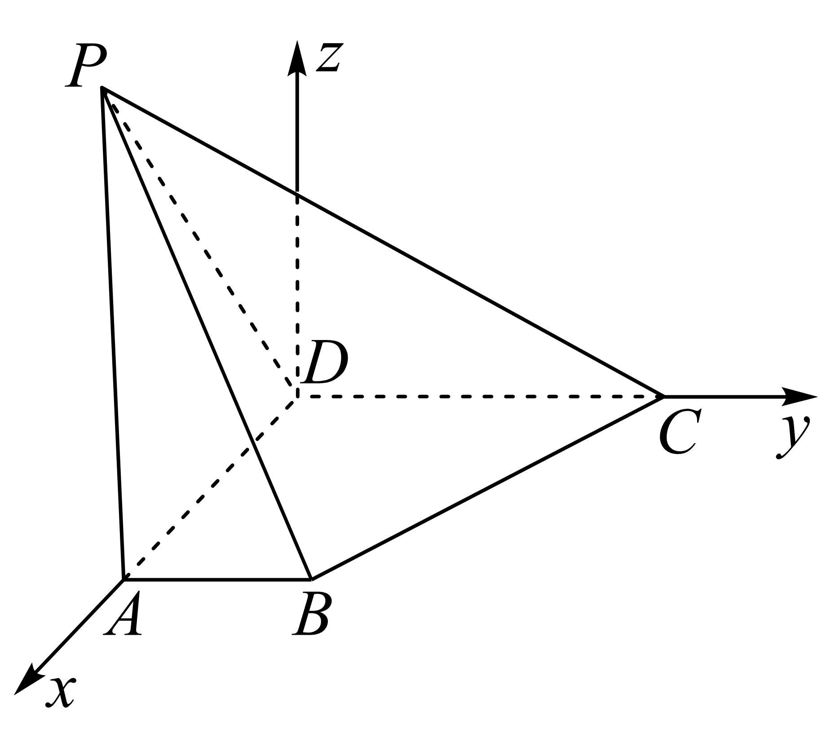方案一：选条件①．
$\vec{PA}=(2,1,-\sqrt{3})$，$\vec{AB}=(0,1,0)$，易知平面$ABCD$的一个法向量为$\vec{n}=(0,0,1)$．
设平面$PAB$的一个法向量为$\vec{m}=(x,y,z)$，则$\{\begin{aligned}\vec{m}⋅\vec{PA}=2x+y-\sqrt{3}z=0 \\ \vec{m}⋅\vec{AB}=y=0\end{aligned}$，取$z=2$，则$\vec{m}=(\sqrt{3},0,2)$．
设平面$PAB$与平面$ABC$所成的锐二面角为$θ$，
所以$cosθ=cos〈\vec{n},\vec{m}〉=\frac{\vec{n}⋅\vec{m}}{|\vec{n}||\vec{m}|}=\frac{2}{\sqrt{7}}=\frac{2\sqrt{7}}{7}$，
故平面$PAB$与平面$ABC$所成的锐二面角的余弦值为$\frac{2\sqrt{7}}{7}$．
方案二：选条件②．
易知平面$ABCD$的一个法向量为$\vec{n}=(0,0,1)$，$\vec{PB}=(2,2,-\sqrt{3})$，$\vec{DB}=(2,1,0)$，
设平面$PBD$的一个法向量为$\vec{a}=(x,y,z)$，则$\{\begin{aligned}\vec{a}⋅\vec{PB}=2x+2y-\sqrt{3}z=0 \\ \vec{a}⋅\vec{DB}=2x+y=0\end{aligned}$，取$x=-\sqrt{3}$，则$\vec{a}=(-\sqrt{3},2\sqrt{3},2)$，
所以$cos〈\vec{n},\vec{a}〉=\frac{\vec{n}⋅\vec{a}}{|\vec{n}||\vec{a}|}=\frac{2}{\sqrt{19}}=\frac{2\sqrt{19}}{19}$．
由图可知二面角$P-BD-C$为钝角，则余弦值为$-\frac{2\sqrt{19}}{19}$．
方案三：选条件③．
易知平面$ABCD$的一个法向量为$\vec{n}=(0,0,1)$．
设平面$PBC$的一个法向量为$\vec{b}=(x,y,z)$，$\vec{PB}=(2,2,-\sqrt{3})$，$\vec{DB}=(-2,1,0)$，则$\{\begin{aligned}\vec{b}⋅\vec{PB}=2x+2y-\sqrt{3}z=0 \\ \vec{b}⋅\vec{BC}=-2x+y=0\end{aligned}$，取$x=1$，则$\vec{b}=(1,2,2\sqrt{3})$．
所以$cos〈\vec{n},\vec{b}〉=\frac{\vec{n}⋅\vec{b}}{|\vec{n}||\vec{b}|}=\frac{2\sqrt{3}}{\sqrt{17}}=\frac{2\sqrt{51}}{17}$．
由图可知二面角$P-BC-D$为锐角，则余弦值为$\frac{2\sqrt{51}}{17}$．

原位置：高考新题型第8题｜删除原因：高度重复——知识点、题型、解法相同仅换数或图形，让位于保留题 高考新题型第2题
8．如图，在三棱柱$ABC-A_{1}B_{1}C_{1}$中，侧面$BCC_{1}B_{1}$为正方形，平面$BCC_{1}B_{1}⊥$平面$ABB_{1}A_{1}$，$AB=BC=2$，M，N分别为$A_{1}B_{1}$，AC的中点．
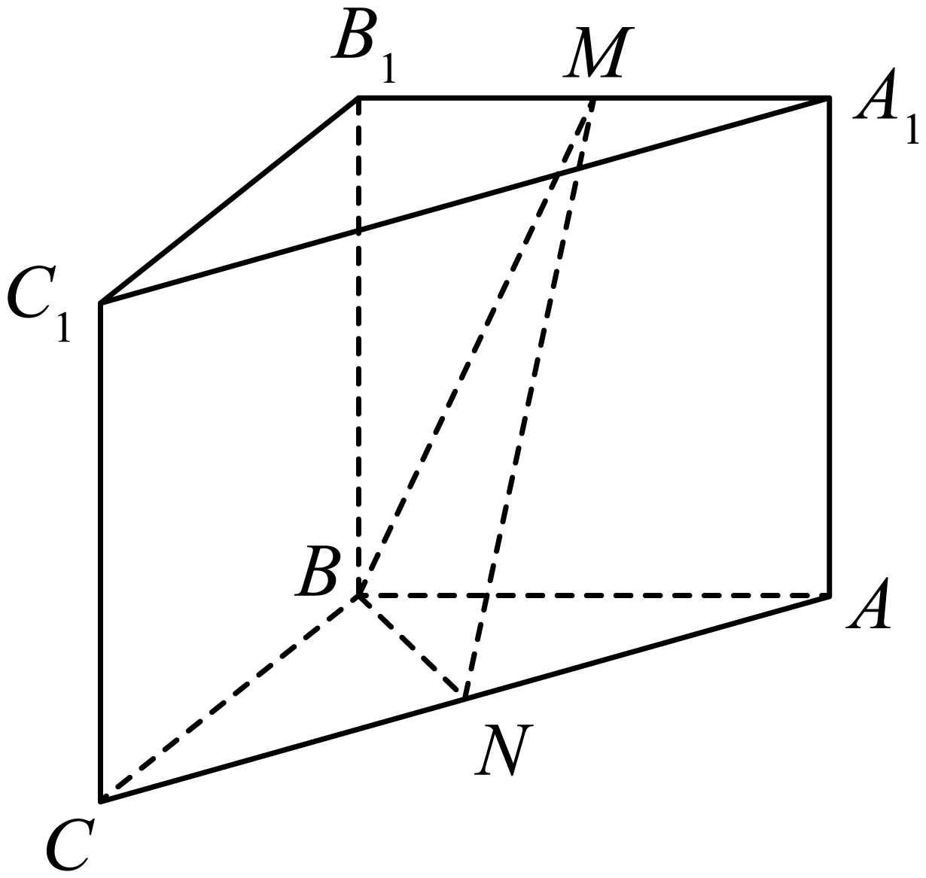
(1)求证：$MN\text{∥}$平面$BCC_{1}B_{1}$；
(2)再从条件①、条件②这两个条件中选择一个作为已知，求直线AB与平面BMN所成角的正弦值．
条件①：$AB⊥MN$；
条件②：$BM=MN$．
注：如果选择条件①和条件②分别解答，按第一个解答计分．
【答案】(1)证明：取$AB$的中点为$K$，连接$MK,NK$，
由三棱柱$ABC-A_{1}B_{1}C_{1}$可得四边形$ABB_{1}A_{1}$为平行四边形，
而$B_{1}M=MA_{1},BK=KA$，则$MK\text{//}BB_{1}$，
而$MK⊄$平面$BCC_{1}B_{1}$，$BB_{1}⊂$平面$BCC_{1}B_{1}$，故$MK\text{//}$平面$BCC_{1}B_{1}$，
而$CN=NA,BK=KA$，则$NK\text{//}BC$，同理可得$NK\text{//}$平面$BCC_{1}B_{1}$，
而$NK∩MK=K,NK,MK⊂$平面$MKN$，
故平面$MKN\text{//}$平面$BCC_{1}B_{1}$，而$MN⊂$平面$MKN$，故$MN\text{//}$平面$BCC_{1}B_{1}$，
(2)
若选①或选②，直线AB与平面BMN所成角的正弦值都是$\frac{2}{3}$.
【难度】0.65
【知识点】线面角的向量求法、证明线面平行
【分析】(1)取$AB$的中点为$K$，连接$MK,NK$，可证平面$MKN\text{//}$平面$BCC_{1}B_{1}$，从而可证$MN\text{//}$平面$BCC_{1}B_{1}$.
(2)选①②均可证明$BB_{1}⊥$平面$ABC$，从而可建立如图所示的空间直角坐标系，利用空间向量可求线面角的正弦值.
【详解】(1)略
(2)因为侧面$BCC_{1}B_{1}$为正方形，故$CB⊥BB_{1}$，
而$CB⊂$平面$BCC_{1}B_{1}$，平面$CBB_{1}C_{1}⊥$平面$ABB_{1}A_{1}$，
平面$CBB_{1}C_{1}∩$平面$ABB_{1}A_{1}=BB_{1}$，故$CB⊥$平面$ABB_{1}A_{1}$，
因为$NK\text{//}BC$，故$NK⊥$平面$ABB_{1}A_{1}$，
因为$AB⊂$平面$ABB_{1}A_{1}$，故$NK⊥AB$，
若选①，则$AB⊥MN$，而$NK⊥AB$，$NK∩MN=N$，
故$AB⊥$平面$MNK$，而$MK⊂$平面$MNK$，故$AB⊥MK$，
所以$AB⊥BB_{1}$，而$CB⊥BB_{1}$，$CB∩AB=B$，故$BB_{1}⊥$平面$ABC$，
故可建立如所示的空间直角坐标系，则$B\left(0,0,0\right),A\left(0,2,0\right),N\left(1,1,0\right),M\left(0,1,2\right)$，
故$\vec{BA}=\left(0,2,0\right),\vec{BN}=\left(1,1,0\right),\vec{BM}=\left(0,1,2\right)$，
设平面$BNM$的法向量为$\vec{n}=\left(x,y,z\right)$，
则$\{\begin{aligned}\overset{⃑}{n}⋅\overset{⃑}{BN}=0 \\ \overset{⃑}{n}⋅\overset{⃑}{BM}=0\end{aligned}$，从而$\{\begin{aligned}x+y=0 \\ y+2z=0\end{aligned}$，取$z=-1$，则$\vec{n}=\left(-2,2,-1\right)$，
设直线$AB$与平面$BNM$所成的角为$θ$，则
$sinθ=\left|cos\left\langle \vec{n},\vec{AB}\right\rangle \right|=\frac{4}{2×3}=\frac{2}{3}$.
若选②，因为$NK\text{//}BC$，故$NK⊥$平面$ABB_{1}A_{1}$，而$KM⊂$平面$ABB_{1}A_{1}$，
故$NK⊥KM$，而$B_{1}M=BK=1,NK=1$，故$B_{1}M=NK$，
而$B_{1}B=MK=2$，$MB=MN$，故$△BB_{1}M≅△MKN$，
所以$∠BB_{1}M=∠MKN=90°$，故$A_{1}B_{1}⊥BB_{1}$，
而$CB⊥BB_{1}$，$CB∩AB=B$，故$BB_{1}⊥$平面$ABC$，
故可建立如所示的空间直角坐标系，则$B\left(0,0,0\right),A\left(0,2,0\right),N\left(1,1,0\right),M\left(0,1,2\right)$，
故$\vec{BA}=\left(0,2,0\right),\vec{BN}=\left(1,1,0\right),\vec{BM}=\left(0,1,2\right)$，
设平面$BNM$的法向量为$\vec{n}=\left(x,y,z\right)$，
则$\{\begin{aligned}\vec{n}⋅\vec{BN}=0 \\ \vec{n}⋅\vec{BM}=0\end{aligned}$，从而$\{\begin{aligned}x+y=0 \\ y+2z=0\end{aligned}$，取$z=-1$，则$\vec{n}=\left(-2,2,-1\right)$，
设直线$AB$与平面$BNM$所成的角为$θ$，则
$sinθ=\left|cos\left\langle \vec{n},\vec{BA}\right\rangle \right|=\frac{4}{2×3}=\frac{2}{3}$.
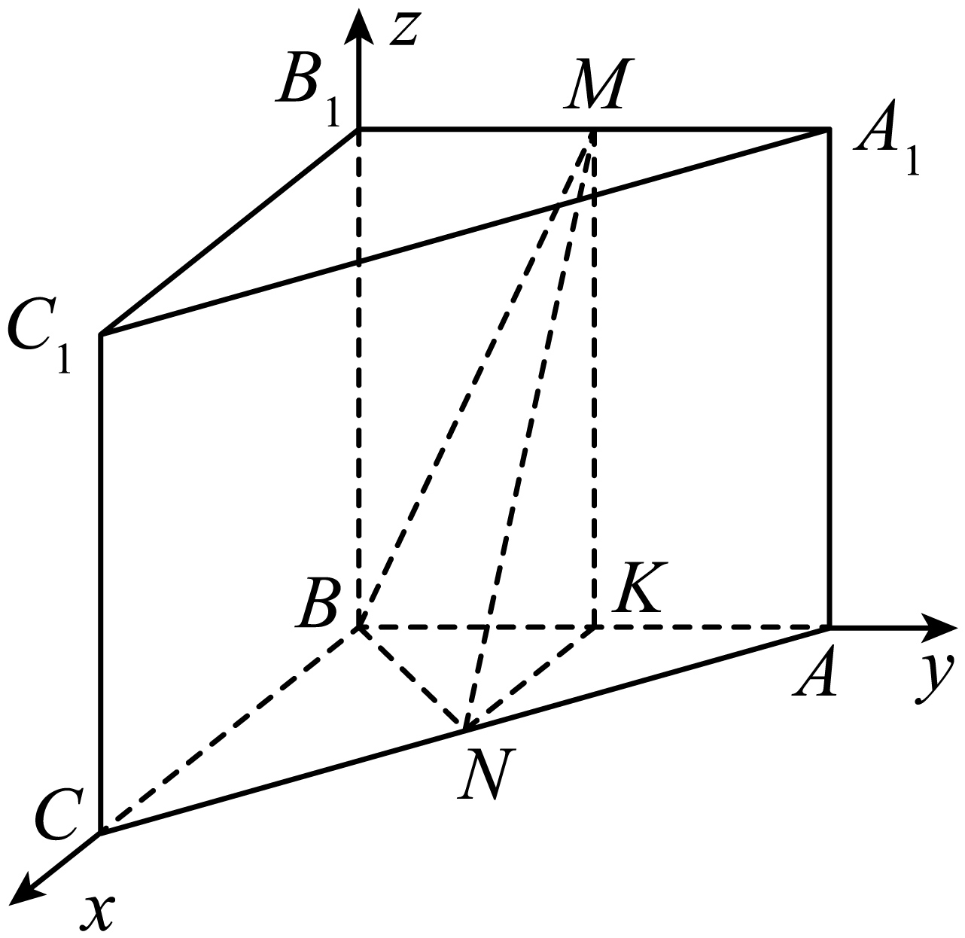

原位置：高考新题型第9题｜删除原因：高度重复——知识点、题型、解法相同仅换数或图形，让位于保留题 高考新题型第2题
9．如图，在三棱柱$ABC-A_{1}B_{1}C_{1}$中，四边形$AA_{1}C_{1}C$是边长为4的菱形，$AB=BC=\sqrt{13}$，点$D$为棱$AC$上动点（不与$A$，$C$重合），平面$B_{1}BD$与棱$A_{1}C_{1}$交于点$E$.
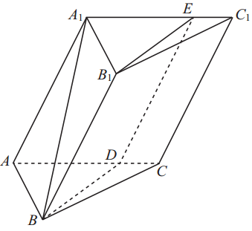
(1)求证：$BB_{1}\text{//}DE$；
(2)若$\frac{AD}{AC}=\frac{3}{4}$，从条件①、条件②、条件③这三个条件中选择两个条件作为已知，求直线$AB$与平面$B_{1}BDE$所成角的正弦值.条件①：平面$ABC⊥$平面$AA_{1}C_{1}C$；条件②：$∠A_{1}AC=60°$；条件③：$A_{1}B=\sqrt{21}$.
【答案】(1)证明见解析
(2)$\frac{9}{13}$

【难度】0.65
【知识点】线面角的向量求法、证明线面垂直、线面平行的性质
【分析】(1)由棱柱的性质可得$AA_{1}\text{//}BB_{1}$，即可得到$BB_{1}//$平面$ACC_{1}A_{1}$，再根据线面平行的性质证明即可；
(2)选条件①②，连接$A_{1}C$，取$AC$中点$O$，连接$A_{1}O$，$BO$，即可得到$A_{1}O⊥AC$，根据面面垂直的性质得到$A_{1}O⊥$平面$ABC$，即可得到$A_{1}O⊥OB$，再由$BO⊥AC$，即可建立空间直角坐标系，利用空间向量法求出线面角的正弦值；
选条件②③，连接$A_{1}C$，取$AC$中点$O$，连接$A_{1}O$，$BO$，依题意可得$A_{1}O⊥AC$，再由勾股定理逆定理得到$A_{1}O⊥OB$，即可得到$A_{1}O⊥$平面$ABC$，接下来同①②；
选条件①③，取$AC$中点$O$，连接$BO$，$A_{1}O$，即可得到$BO⊥AC$，由面面垂直的性质得到$BO⊥$平面$ACC_{1}A_{1}$，从而得到$BO⊥OA_{1}$，再由勾股定理逆定理得到$A_{1}O⊥AO$接下来同①②；
(1)
证明：在三棱柱$ABC-A_{1}B_{1}C_{1}$中，$AA_{1}\text{//}BB_{1}$，又$BB_{1}⊄$平面$ACC_{1}A_{1}$，$AA_{1}⊂$平面$ACC_{1}A_{1}$，
所以$BB_{1}//$平面$ACC_{1}A_{1}$，
又因为平面$B_{1}BDE∩$平面$ACC_{1}A_{1}=DE$，
所以$BB_{1}//DE$.
(2)
解：选条件①②.
连接$A_{1}C$，取$AC$中点$O$，连接$A_{1}O$，$BO$.
在菱形$ACC_{1}A_{1}$中，$∠A_{1}AC=60°$，
所以$△A_{1}AC$为等边三角形.
又因为$O$为$AC$中点，所以$A_{1}O⊥AC$，
又因为平面$ABC⊥$平面$ACC_{1}A_{1}$，
平面$ABC∩$平面$ACC_{1}A_{1}$ $=AC$，
$A_{1}O⊂$平面$ACC_{1}A_{1}$，且$A_{1}O⊥AC$，
所以$A_{1}O⊥$平面$ABC$，$OB⊂$平面$ABC$，
所以$A_{1}O⊥OB$.
又因为$AB=BC$，所以$BO⊥AC$.
以$O$为原点，以$OB$、$OC$、$OA_{1}$为$x$轴、$y$轴、$z$轴建立空间直角坐标系，
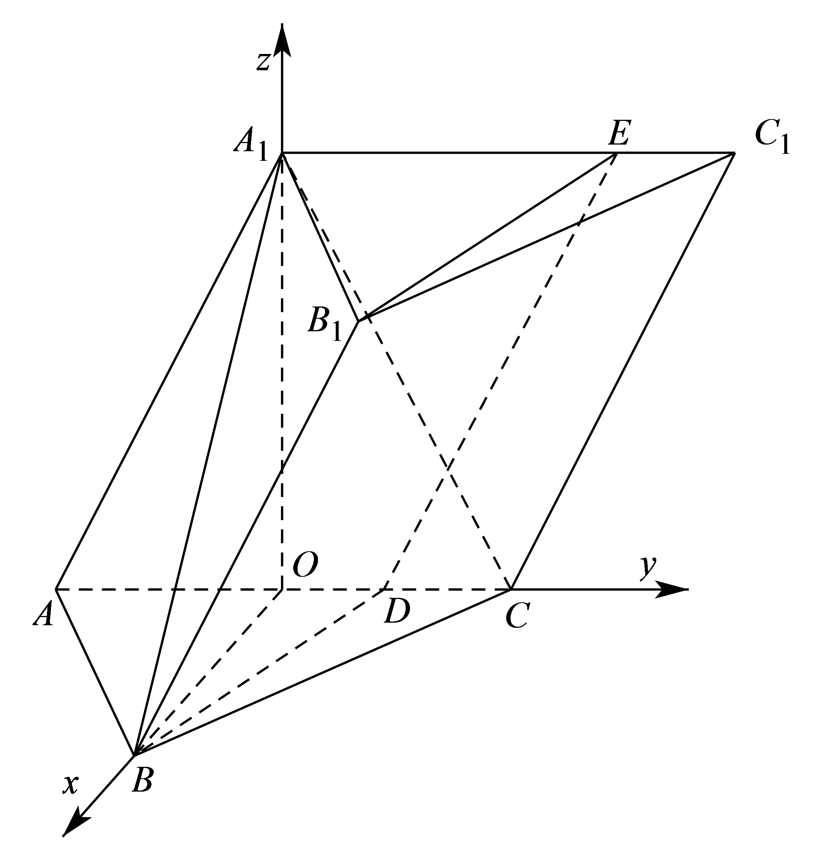
则$O(0,0,0)$，$A(0,-2,0)$，$A_{1}(0,0,2\sqrt{3})$，$B(3,0,0)$，$D(0,1,0)$.
所以$\overset{⃑}{BD}=(-3,1,0)$，$\overset{⃑}{DE}=\overset{⃑}{AA_{1}}\text{=}(0,2,2\sqrt{3})$.
设平面$B_{1}BDE$的一个法向量为$\overset{⃑}{n}=(x_{1},y_{1},z_{1})$，
则$\{\begin{aligned}\overset{⃑}{n}⋅\overset{⃑}{BD}=0 \\ \overset{⃑}{n}⋅\overset{⃑}{DE}=0\end{aligned}$，所以$\{\begin{aligned}-3x_{1}+y_{1}=0 \\ 2y_{1}+2\sqrt{3}z_{1}=0\end{aligned}$
令$z_{1}=-\sqrt{3}$，则$y_{1}=3$，$x_{1}=1$，故$\overset{⃑}{n}=(1,3,-\sqrt{3})$.
又因为$\overset{⃑}{AB}=(3,2,0)$，
设直线$AB$与平面$B_{1}BDE$所成角为$θ$，
所以$sinθ=\left|cos〈\overset{⃑}{AB},\overset{⃑}{n}〉\right|=\frac{\left|\overset{⃑}{AB}⋅\overset{⃑}{n}\right|}{\left|\overset{⃑}{AB}\right|\left|\overset{⃑}{n}\right|}=\frac{9}{13}$.
所以直线$AB$与平面$B_{1}BDE$所成角的正弦值为$\frac{9}{13}$.
选条件②③.
连接$A_{1}C$，取$AC$中点$O$，连接$A_{1}O$，$BO$.
在菱形$ACC_{1}A_{1}$中，$∠A_{1}AC=60°$，
所以$△A_{1}AC$为等边三角形.
又$O$为$AC$中点，故$A_{1}O⊥AC$，且$A_{1}O=2\sqrt{3}$.
又因为$OB=3$，$A_{1}B=\sqrt{21}$.
所以$A_{1}O^{2}+OB^{2}=A_{1}B^{2}$，
所以$A_{1}O⊥OB$.
又因为$AC∩OB=O$，所以$A_{1}O⊥$平面$ABC$.
以下同选①②.
选条件①③
取$AC$中点$O$，连接$BO$，$A_{1}O$.
在$△ABC$中，因为$BA=BC$，所以$BO⊥AC$，且$AO=2$，$OB=3$.
又因为平面$ABC⊥$平面$ACC_{1}A_{1}$，平面$ABC∩$平面$ACC_{1}A_{1}$ $=AC$，
所以$BO⊥$平面$ACC_{1}A_{1}$.
因为$OA_{1}⊂$平面$ACC_{1}A_{1}$，所以$BO⊥OA_{1}$.
在$Rt△BOA_{1}$中，$OA_{1}=2\sqrt{3}$.
又因为$OA=2$，$AA_{1}=4$，
所以$OA_{1}^{2}+OA^{2}=AA_{1}^{2}$，
所以$A_{1}O⊥AO$.
以下同选①②.

原位置：高考新题型第10题｜删除原因：高度重复——知识点、题型、解法相同仅换数或图形，让位于保留题 高考新题型第2题
10．如图，在三棱柱$ABC-A_{1}B_{1}C_{1}$中，底面$ABC$是边长为2的正三角形，侧面$ACC_{1}A_{1}$是菱形，平面$ACC_{1}A_{1}⊥$平面$ABC$，$E$，$F$分别是棱$A_{1}C_{1}$，$BC$的中点，$G$是棱$CC_{1}$上一点，且$\overset{⃑}{C_{1}G}=2\overset{⃑}{GC}$．
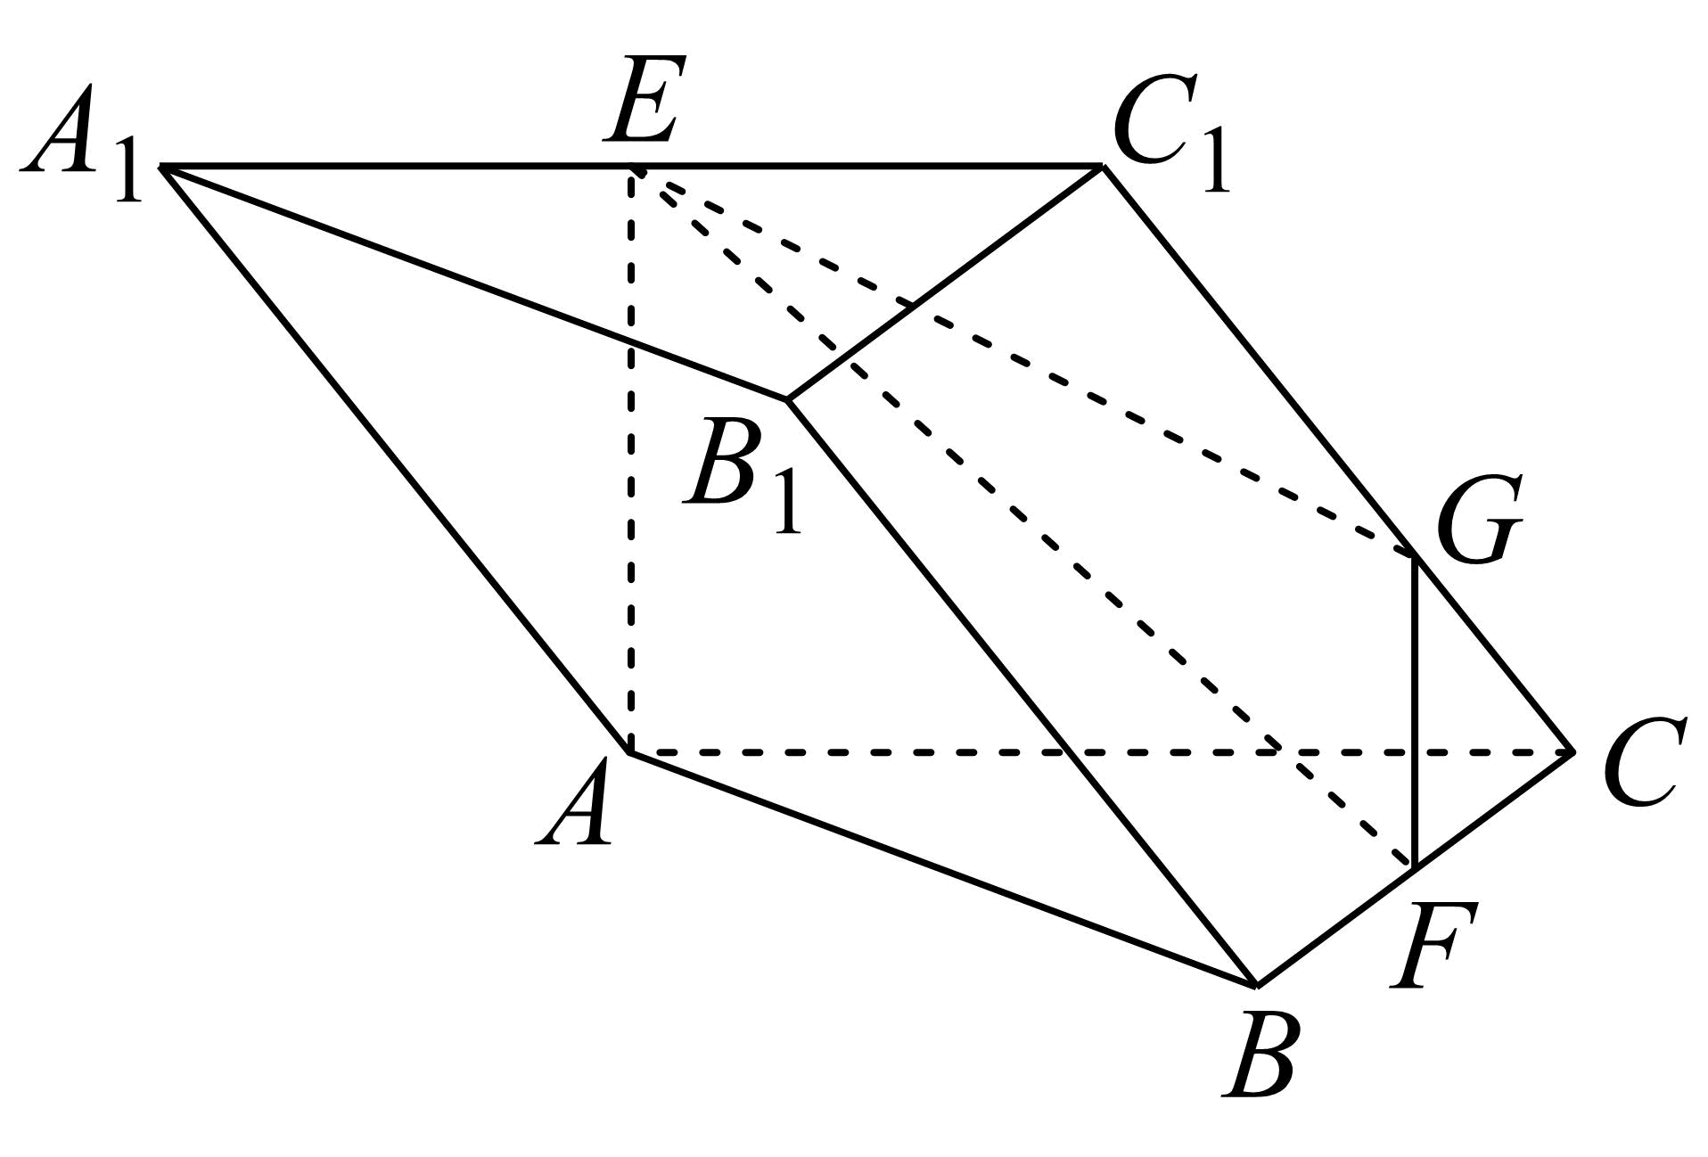
(1)证明：$EF\text{∥}$平面$ABB_{1}A_{1}$；
(2)从①三棱锥$C_{1}-ABC$的体积为1；②$C_{1}C$与底面$ABC$所成的角为60°；③异面直线$BB_{1}$与$AE$所成的角为30°这三个条件中选择-一个作为已知，求二面角$A-EG-F$的余弦值．
【答案】(1)证明见解析
(2)$\frac{4\sqrt{53}}{53}$
【难度】0.65
【知识点】由线面角的大小求值、证明线面平行、锥体体积的有关计算、面面角的向量求法
【分析】(1)取$A_{1}B_{1}$的中点$M$，连接$ME$，$MB$，易证四边形$MEFB$为平行四边形，从而有$EF\text{//}MB$，故而得证；
(2)过点$C_{1}$作$C_{1}O⊥AC$于$O$，连接$OB$，由平面$ACC_{1}A_{1}⊥$平面$ABC$，推出$C_{1}O⊥$平面$ABC$．
选择条件①：先求得$OC=1$，可证$OB⊥AC$，故以$O$为原点，$OB$、$OC$、$OC_{1}$分别为$x$、$y$、$z$轴建立空间直角坐标系，依次得平面$ACC_{1}A_{1}$和平面$EFG$的法向量$\overset{⃑}{OB}$与$\vec{n}$，再由$cos<\overset{⃑}{OB},\vec{n}>=\frac{\overset{⃑}{OB}⋅\vec{n}}{|\overset{⃑}{OB}|⋅|\vec{n}|}$，得解；选择条件②：易知$∠C_{1}CO=60°$，从而得$OC=1$，接下来同①；选择条件③：易知$∠A_{1}AE=30°$，从而有$∠C_{1}CO=60°$，接下来同②中．
【详解】(1)证明：取$A_{1}B_{1}$的中点$M$，连接$ME$，$MB$，因为$E$，$F$分别是棱$A_{1}C_{1}$，$BC$的中点，则$ME\text{//}B_{1}C_{1}\text{//}BF$，$ME=\frac{1}{2}B_{1}C_{1}=\frac{1}{2}BC=BF$，
$∴$四边形$MEFB$为平行四边形，
$∴EF\text{//}MB$，
$∵EF⊂$平面$ABB_{1}A_{1}$，$MB⊂$平面$ABB_{1}A_{1}$，
$∴EF\text{//}$平面$ABB_{1}A_{1}$．
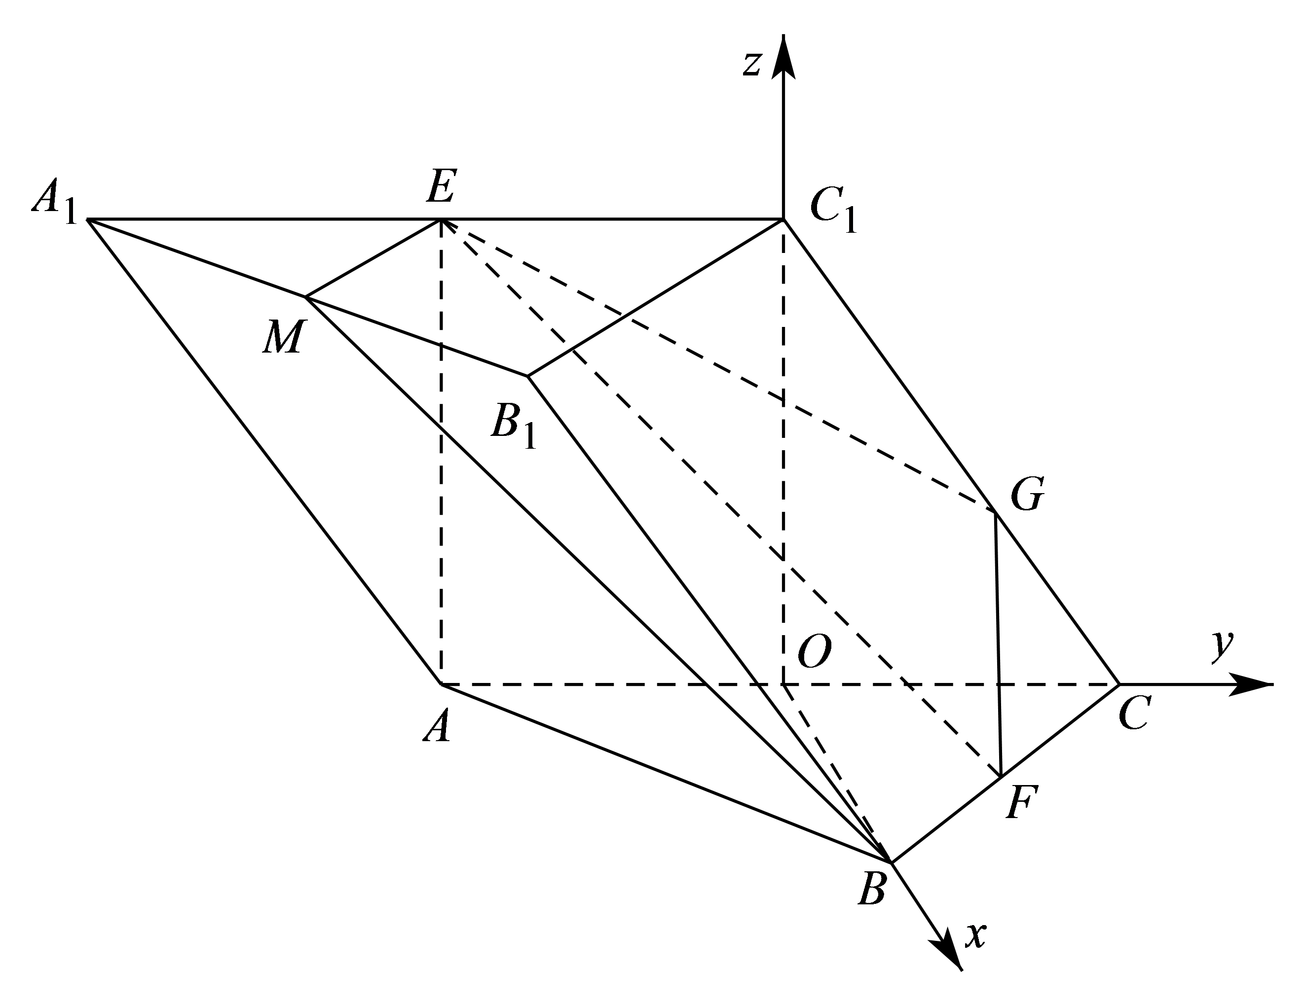
(2)解：在平面ACC₁中过点$C_{1}$作$C_{1}O⊥AC$于$O$，连接$OB$，
$∵$平面$ACC_{1}A_{1}⊥$平面$ABC$，平面$ACC_{1}A_{1}∩$平面$ABC=AC$，
$∴C_{1}O⊥$平面$ABC$，
选择条件①：
三棱锥$C_{1}-ABC$的体积$V=\frac{1}{3}⋅C_{1}O⋅S_{△ABC}=\frac{1}{3}⋅C_{1}O⋅\frac{1}{2}×2×\sqrt{3}=1$，$∴C_{1}O=\sqrt{3}$，
在$Rt△C_{1}OC$中，$OC=\sqrt{CC_{1}^{2}-C_{1}O^{2}}=1$，
$∴$点$O$为$AC$的中点，$∴OB⊥AC$，
故以$O$为原点，$OB$、$OC$、$OC_{1}$分别为$x$、$y$、$z$轴建立如图所示的空间直角坐标系，
则$B\left(\sqrt{3},0,0\right)$，$E\left(0,-1,\sqrt{3}\right)$，$F\left(\frac{\sqrt{3}}{2},\frac{1}{2},0\right)$，$G\left(0,\frac{2}{3},\frac{\sqrt{3}}{3}\right)$，
$∴$ $\overset{⃑}{EF}=\left(\frac{\sqrt{3}}{2},\frac{3}{2},-\sqrt{3}\right)$，$\overset{⃑}{EG}=\left(0,\frac{5}{3},-\frac{2\sqrt{3}}{3}\right)$，
$∵OB⊥AC$，平面$ABC∩$平面$ACC_{1}A_{1}=AC$，$OB⊂$平面$ABC$，
$∴OB⊥$平面$ACC_{1}A_{1}$，
$∴$平面$ACC_{1}A_{1}$即平面$AEG$的一个法向量为$\overset{⃑}{OB}=\left(\sqrt{3},0,0\right)$，
设平面$EFG$的法向量为$\vec{n}=\left(x,y,z\right)$，则$\{\begin{aligned}\vec{n}⋅\overset{⃑}{EF}=0 \\ \vec{n}⋅\overset{⃑}{EG}=0\end{aligned}$，即$\{\begin{aligned}\frac{\sqrt{3}}{2}x+\frac{3}{2}y-\sqrt{3}z=0 \\ \frac{5}{3}y-\frac{2\sqrt{3}}{3}z=0\end{aligned}$，
令$y=1$，则$x=\frac{2\sqrt{3}}{3}$，$z=\frac{5\sqrt{3}}{6}$，$∴$ $\vec{n}=\left(\frac{2\sqrt{3}}{3},1,\frac{5\sqrt{3}}{6}\right)$，
$∴cos\left\langle \overset{⃑}{OB},\vec{n}\right\rangle =\frac{\overset{⃑}{OB}⋅\vec{n}}{|\overset{⃑}{OB}|⋅|\vec{n}|}=\frac{2}{\sqrt{3}×\sqrt{\frac{4}{3}+1+\frac{25}{12}}}=\frac{4\sqrt{53}}{53}$，
显然二面角$A-EG-F$为锐二面角，故二面角$A-EG-F$的余弦值为$\frac{4\sqrt{53}}{53}$．
选择条件②：
$∵C_{1}C$与底面所成的角为$60°$，$∴∠C_{1}CO=60°$，$∴OC=1$，
$∴$点$O$为$AC$的中点，$∴OB⊥AC$，
故以$O$为原点，$OB$、$OC$、$OC_{1}$分别为$x$、$y$、$z$轴建立如图所示的空间直角坐标系，
则$B\left(\sqrt{3},0,0\right)$，$E\left(0,-1,\sqrt{3}\right)$，$F\left(\frac{\sqrt{3}}{2},\frac{1}{2},0\right)$，$G\left(0,\frac{2}{3},\frac{\sqrt{3}}{3}\right)$，
$∴$ $\overset{⃑}{EF}=\left(\frac{\sqrt{3}}{2},\frac{3}{2},-\sqrt{3}\right)$，$\overset{⃑}{EG}=\left(0,\frac{5}{3},-\frac{2\sqrt{3}}{3}\right)$，
$∵OB⊥AC$，平面$ABC∩$平面$ACC_{1}A_{1}=AC$，$OB⊂$平面$ABC$，
$∴OB⊥$平面$ACC_{1}A_{1}$，
$∴$平面$ACC_{1}A_{1}$即平面$AEG$的一个法向量为$\overset{⃑}{OB}=\left(\sqrt{3},0,0\right)$，
设平面$EFG$的法向量为$\vec{n}=\left(x,y,z\right)$，则$\{\begin{aligned}\vec{n}⋅\overset{⃑}{EF}=0 \\ \vec{n}⋅\overset{⃑}{EG}=0\end{aligned}$，即$\{\begin{aligned}\frac{\sqrt{3}}{2}x+\frac{3}{2}y-\sqrt{3}z=0 \\ \frac{5}{3}y-\frac{2\sqrt{3}}{3}z=0\end{aligned}$，
令$y=1$，则$x=\frac{2\sqrt{3}}{3}$，$z=\frac{5\sqrt{3}}{6}$，$∴$ $\vec{n}=\left(\frac{2\sqrt{3}}{3},1,\frac{5\sqrt{3}}{6}\right)$，
$∴cos\left\langle \overset{⃑}{OB},\vec{n}\right\rangle =\frac{\overset{⃑}{OB}⋅\vec{n}}{|\overset{⃑}{OB}|⋅|\vec{n}|}=\frac{2}{\sqrt{3}×\sqrt{\frac{4}{3}+1+\frac{25}{12}}}=\frac{4\sqrt{53}}{53}$，
显然二面角$A-EG-F$为锐二面角，故二面角$A-EG-F$的余弦值为$\frac{4\sqrt{53}}{53}$．
选择条件③：
$∵BB_{1}//AA_{1}$，
$∴∠A_{1}AE$即为异面直线$BB_{1}$与$AE$所成的角，即$∠A_{1}AE=30°$，
$∵AA_{1}=2$，$A_{1}E=1$，
$∴∠AA_{1}E=60°$，即$∠C_{1}CO=60°$，$∴OC=1$，
故以$O$为原点，$OB$、$OC$、$OC_{1}$分别为$x$、$y$、$z$轴建立如图所示的空间直角坐标系，
则$B\left(\sqrt{3},0,0\right)$，$E\left(0,-1,\sqrt{3}\right)$，$F\left(\frac{\sqrt{3}}{2},\frac{1}{2},0\right)$，$G\left(0,\frac{2}{3},\frac{\sqrt{3}}{3}\right)$，
$∴$ $\overset{⃑}{EF}=\left(\frac{\sqrt{3}}{2},\frac{3}{2},-\sqrt{3}\right)$，$\overset{⃑}{EG}=\left(0,\frac{5}{3},-\frac{2\sqrt{3}}{3}\right)$，
$∵OB⊥AC$，平面$ABC∩$平面$ACC_{1}A_{1}=AC$，$OB⊂$平面$ABC$，
$∴OB⊥$平面$ACC_{1}A_{1}$，
$∴$平面$ACC_{1}A_{1}$即平面$AEG$的一个法向量为$\overset{⃑}{OB}=\left(\sqrt{3},0,0\right)$，
设平面$EFG$的法向量为$\vec{n}=\left(x,y,z\right)$，则$\{\begin{aligned}\vec{n}⋅\overset{⃑}{EF}=0 \\ \vec{n}⋅\overset{⃑}{EG}=0\end{aligned}$，即$\{\begin{aligned}\frac{\sqrt{3}}{2}x+\frac{3}{2}y-\sqrt{3}z=0 \\ \frac{5}{3}y-\frac{2\sqrt{3}}{3}z=0\end{aligned}$，
令$y=1$，则$x=\frac{2\sqrt{3}}{3}$，$z=\frac{5\sqrt{3}}{6}$，$∴$ $\vec{n}=\left(\frac{2\sqrt{3}}{3},1,\frac{5\sqrt{3}}{6}\right)$，
$∴cos\left\langle \overset{⃑}{OB},\vec{n}\right\rangle =\frac{\overset{⃑}{OB}⋅\vec{n}}{|\overset{⃑}{OB}|⋅|\vec{n}|}=\frac{2}{\sqrt{3}×\sqrt{\frac{4}{3}+1+\frac{25}{12}}}=\frac{4\sqrt{53}}{53}$，
显然二面角$A-EG-F$为锐二面角，故二面角$A-EG-F$的余弦值为$\frac{4\sqrt{53}}{53}$．

原位置：高考新题型第11题｜删除原因：高度重复——知识点、题型、解法相同仅换数或图形，让位于保留题 高考新题型第2题
11．如图，直四棱柱$ABCD-A_{1}B_{1}C_{1}D_{1}$中，底面$ABCD$是边长为$1$的正方形，点$E$在棱$BB_{1}$上.
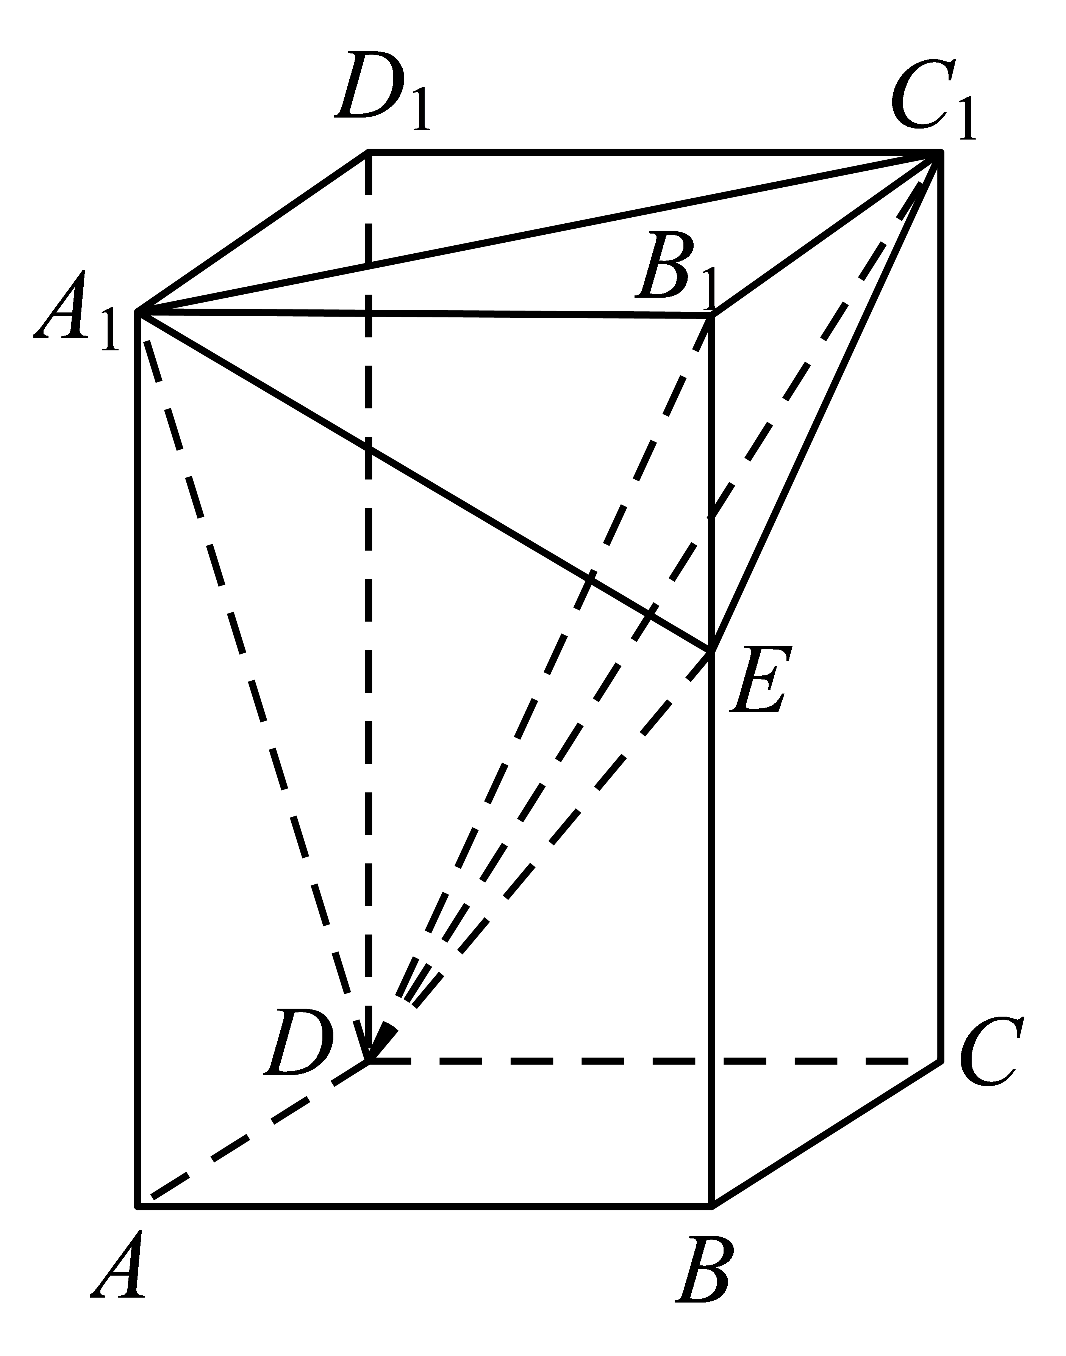
(1)求证：$A_{1}C_{1}⊥DE$；
(2)从条件①､条件②､条件③这三个条件中选择两个作为已知，使得$DB_{1}⊥$平面$EA_{1}C_{1}$，并给出证明.
条件①：$E$为$BB_{1}$的中点；条件②：$BD_{1}//$平面$EA_{1}C_{1}$；条件③：$DB_{1}⊥BD_{1}$.
(3)在(2)的条件下，求平面$EA_{1}C_{1}$与平面$DA_{1}C_{1}$夹角的余弦值.
【答案】(1)
连结$BD$，$B_{1}D_{1}$，由直四棱柱$ABCD-A_{1}B_{1}C_{1}D_{1}$知：$BB_{1}⊥$平面$A_{1}B_{1}C_{1}D_{1}$，又$A_{1}C_{1}⊂$平面$A_{1}B_{1}C_{1}D_{1}$，
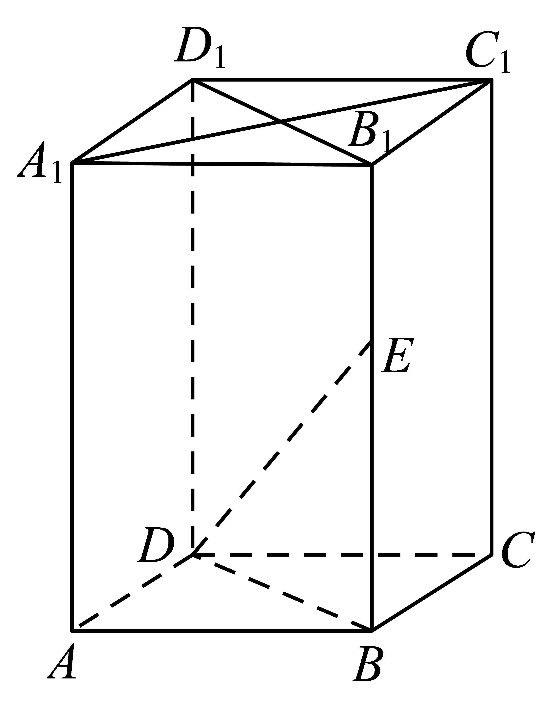
所以$BB_{1}⊥A_{1}C_{1}$，又$A_{1}B_{1}C_{1}D_{1}$为正方形，即$A_{1}C_{1}⊥B_{1}D_{1}$，又$B_{1}D_{1}∩BB_{1}=B_{1}$，
∴$A_{1}C_{1}⊥$平面$D_{1}DBB_{1}$，又$DE⊂$平面$D_{1}DBB_{1}$，
∴$A_{1}C_{1}⊥DE$.
(2)
选条件①③，可使$DB_{1}⊥$平面$EA_{1}C_{1}$.证明如下：
设$A_{1}C_{1}∩B_{1}D_{1}=O$，连结$OE$，$BD_{1}$，又$E$，$O$分别是$BB_{1}$，$B_{1}D_{1}$的中点，
∴$OE //BD_{1}$.
又$DB_{1}⊥BD_{1}$，所以$DB_{1}⊥OE$.
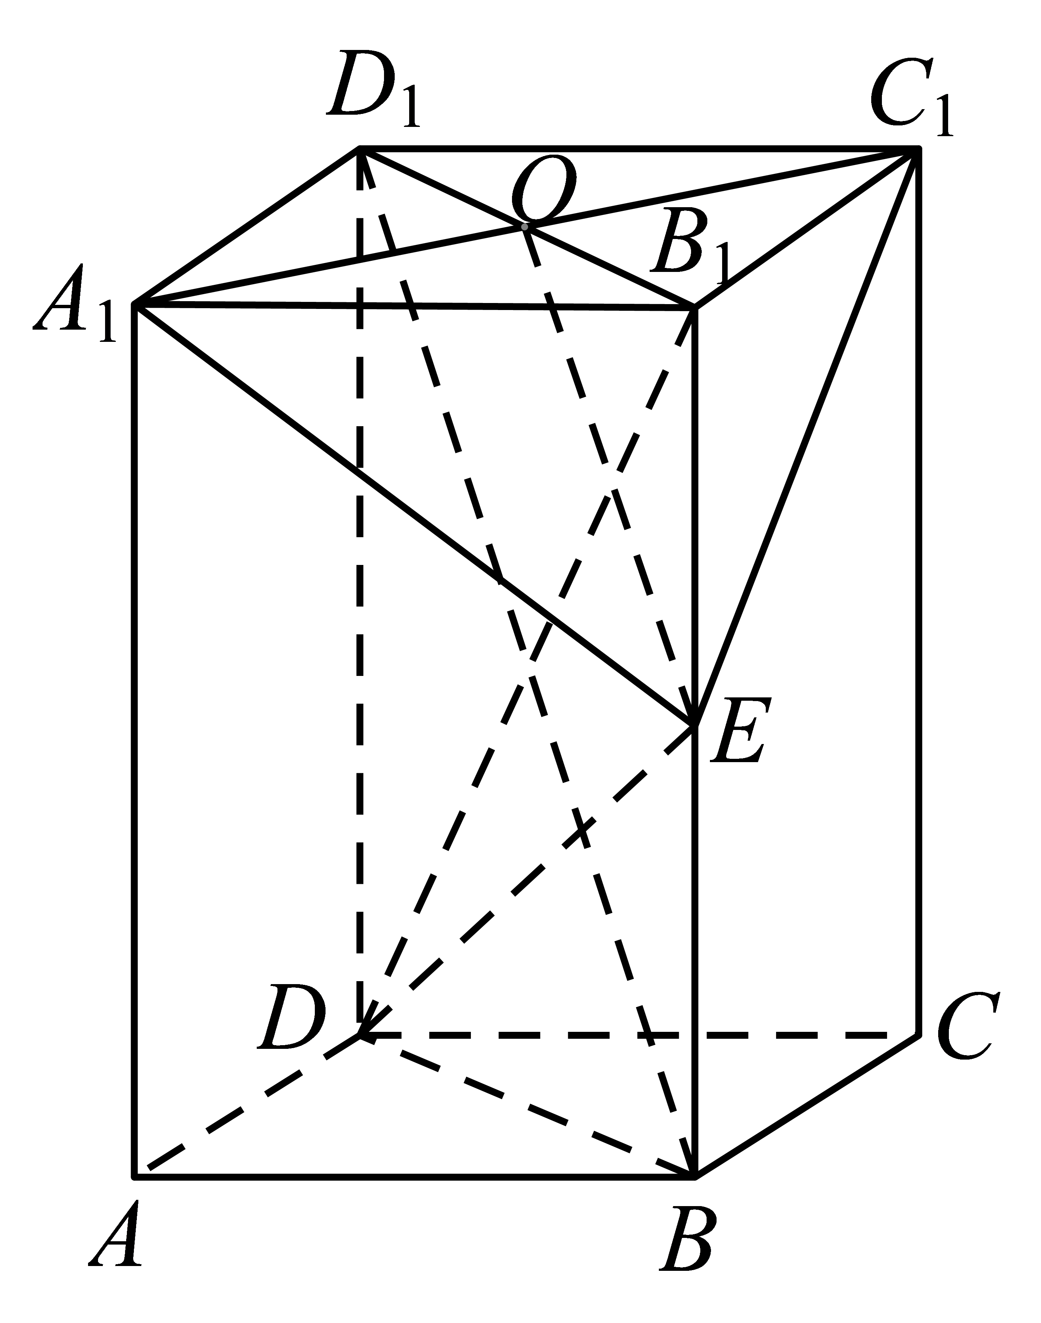
由(1)知：$A_{1}C_{1}⊥$平面$D_{1}DBB_{1}$，$DB_{1}⊂$平面$D_{1}DBB_{1}$，则$A_{1}C_{1}⊥DB_{1}$.
又$A_{1}C_{1}∩OE=O$，即$DB_{1}⊥$平面$EA_{1}C_{1}$.
选条件②③，可使$DB_{1}⊥$平面$EA_{1}C_{1}$.证明如下：
设$A_{1}C_{1}∩B_{1}D_{1}=O$，连结$OE$.
因为$BD_{1}//$平面$EA_{1}C_{1}$，$BD_{1}⊂$平面$D_{1}DBB_{1}$，平面$D_{1}DBB_{1}∩$平面$EA_{1}C_{1}=OE$，
所以$BD_{1} //OE$，又$DB_{1}⊥BD_{1}$，则$DB_{1}⊥OE$.
由(1)知：$A_{1}C_{1}⊥$平面$D_{1}DBB_{1}$，$DB_{1}⊂$平面$D_{1}DBB_{1}$，则$A_{1}C_{1}⊥DB_{1}$.
又$A_{1}C_{1}∩OE=O$，即$DB_{1}⊥$平面$EA_{1}C_{1}$.
(3)$\frac{\sqrt{10}}{10}$.
【难度】0.65
【知识点】证明异面直线垂直、证明线面垂直、面面角的向量求法
【分析】(1)连结$BD$，$B_{1}D_{1}$，由直四棱柱的性质及线面垂直的性质可得$BB_{1}⊥A_{1}C_{1}$，再由正方形的性质及线面垂直的判定、性质即可证结论.
(2)选条件①③，设$A_{1}C_{1}∩B_{1}D_{1}=O$，连结$OE$，$BD_{1}$，由中位线的性质、线面垂直的性质可得$DB_{1}⊥OE$、$A_{1}C_{1}⊥DB_{1}$，再由线面垂直的判定证明结论；选条件②③，设$A_{1}C_{1}∩B_{1}D_{1}=O$，连结$OE$，由线面平行的性质及平行推论可得$DB_{1}⊥OE$，由线面垂直的性质有$A_{1}C_{1}⊥DB_{1}$，再由线面垂直的判定证明结论；
(3)构建空间直角坐标系，求平面$EA_{1}C_{1}$、平面$DA_{1}C_{1}$的法向量，应用空间向量夹角的坐标表示求平面$EA_{1}C_{1}$与平面$DA_{1}C_{1}$夹角的余弦值.
【详解】(1)略
(2)略
(3)由(2)可知，四边形$D_{1}DBB_{1}$为正方形，所以$DD_{1}=BD=\sqrt{2}$.
因为$DA$，$DC$，$DD_{1}$两两垂直，
如图，以$D$为原点，建立空间直角坐标系$D-xyz$，则$D(0,0,0)$，$A_{1}(1,0,\sqrt{2})$，$B_{1}(1,1,\sqrt{2})$，$C_{1}(0,1,\sqrt{2})$，$E(1,1,\frac{\sqrt{2}}{2})$，$D_{1}(0,0,\sqrt{2})$，
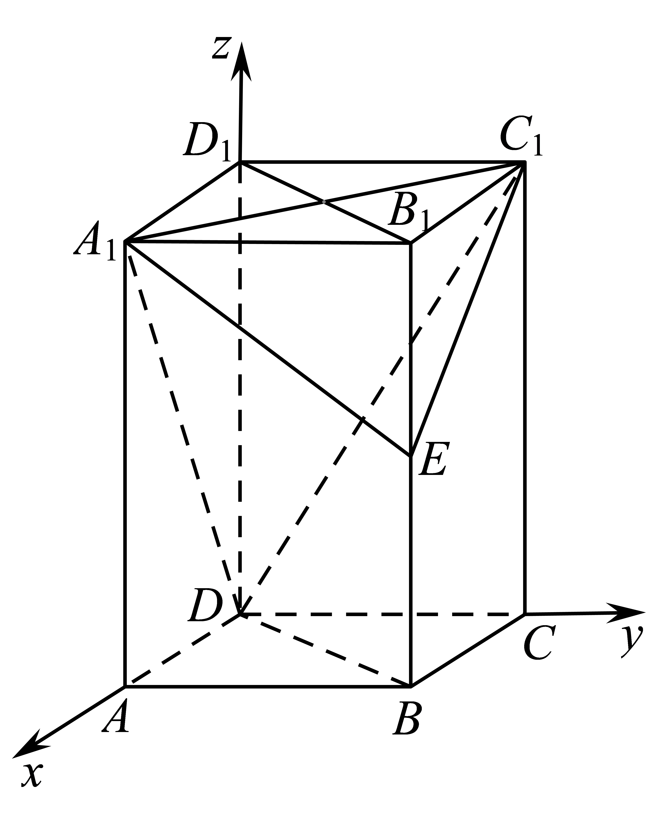
所以$\overset{→}{A_{1}C_{1}}=(-1,1,0)$，$\overset{→}{DA_{1}}=(1,0,\sqrt{2})$.
由(1)知：平面$EA_{1}C_{1}$的一个法向量为$\overset{→}{DB_{1}}=(1,1,\sqrt{2})$.
设平面$DA_{1}C_{1}$的法向量为$\vec{n}=\{x,y,z\}$，则$\{\begin{aligned}\overset{→}{n}⋅\overset{→}{A_{1}C_{1}}=-x+y=0 \\ \overset{→}{n}⋅\overset{→}{DA_{1}}=x+\sqrt{2}z=0\end{aligned}$，令$x=\sqrt{2}$，则$\overset{→}{n}=(\sqrt{2},\sqrt{2},-1)$.
设平面$EA_{1}C_{1}$与平面$DA_{1}C_{1}$的夹角为$θ$，则$cosθ=|cos<\overset{→}{n},\overset{→}{DB_{1}}>|=\frac{|\overset{→}{n}⋅\overset{→}{DB_{1}}|}{|\overset{→}{n}|⋅|\overset{→}{DB_{1}}|}=\frac{\sqrt{2}}{2×\sqrt{5}}=\frac{\sqrt{10}}{10}$，
所以平面$EA_{1}C_{1}$与平面$DA_{1}C_{1}$夹角的余弦值为$\frac{\sqrt{10}}{10}$.
探究性试题

原位置：高考新题型第12题｜删除原因：高度重复——知识点、题型、解法相同仅换数或图形，让位于保留题 高考新题型第1题
12．如图，在正方体$ABCD-A_{1}B_{1}C_{1}D_{1}$中，$M$是棱$C_{1}D_{1}$的中点．
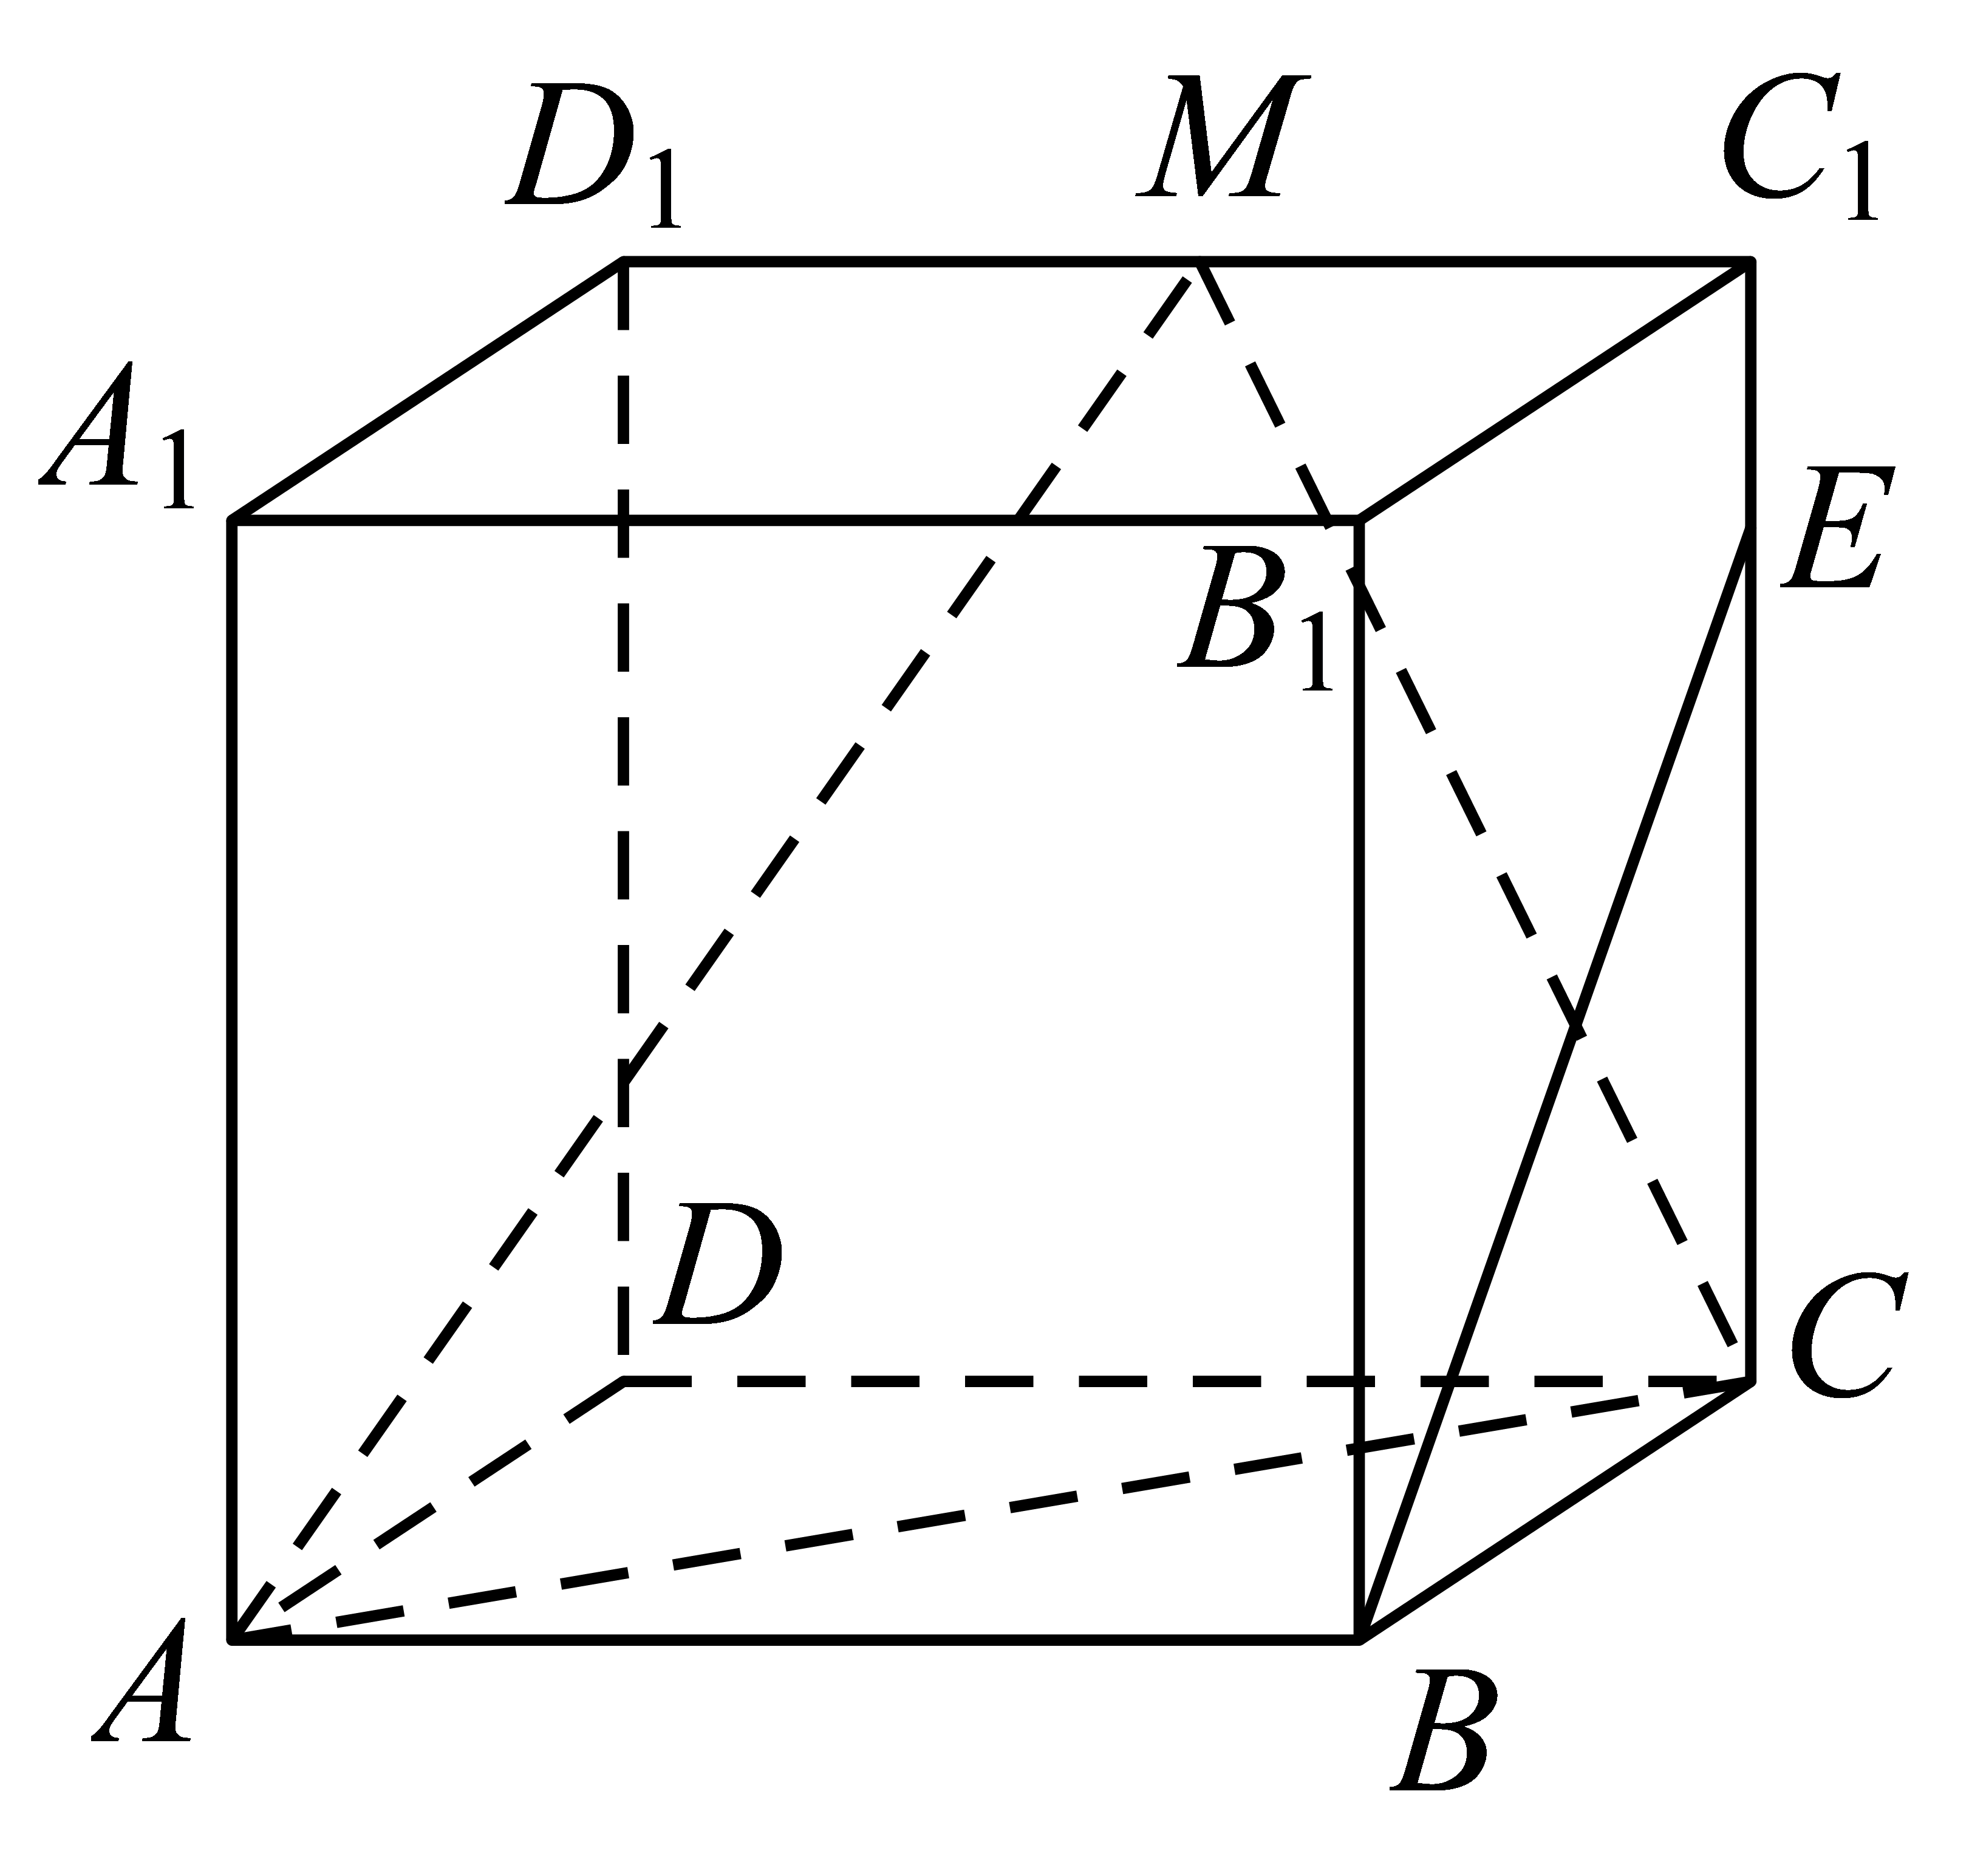
(1)求二面角$D-AC-M$的余弦值；
(2)在棱$CC_{1}$（包含端点）上是否存在点$E$，使$BE\text{//}$平面$ACM$，给出你的结论，并证明．
【答案】(1)$\frac{1}{3}$；(2)不存在，证明见解析. 【难度】0.65 【知识点】求平面的法向量、空间向量垂直的坐标表示、面面角的向量求法、空间线段点的存在性问题
【分析】(1)以$\left\{\overset{⃑}{DA},\overset{⃑}{DC},\overset{⃑}{DD_{1}}\right\}$为正交基底建立直角坐标系，求出相应点的坐标，再求平面$AMC$的一个法向量为$\overset{⃑}{n}$和面$ACD$的一个法向量为$\overset{⃑}{m}$，然后计算法向量夹角的余弦值，即可得二面角$D-AC-M$的余弦值；
(2) 设$E$的坐标为$\left(0,1,t\right)\left(0≤t≤1\right)$，若在棱$CC_{1}$（包含端点）上存在点$E$，使$BE\text{//}$平面$ACM$，根据$\overset{⃑}{BE}⋅\overset{⃑}{n}=0$求出$t$，再判断即可.
【详解】(1)解：设正方体的边长为单位长度，建立如图直角坐标系，
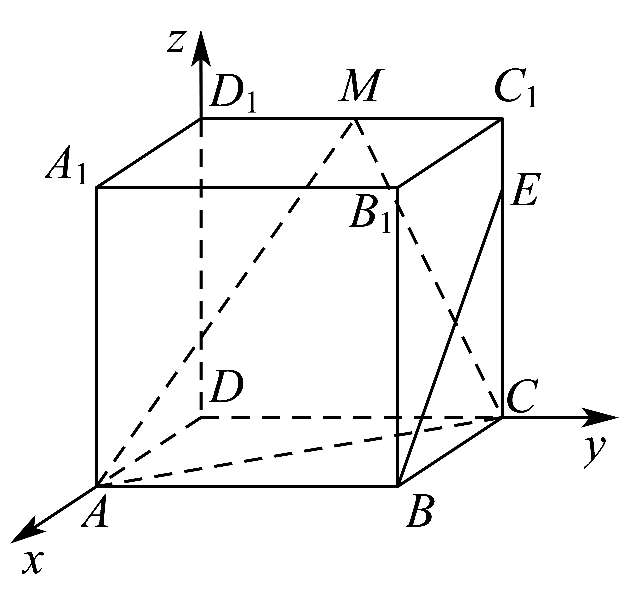
则$M\left(0,\frac{1}{2},1\right)$，$A\left(1,0,0\right)$，$C\left(0,1,0\right)$，
所以$\overset{⃑}{AC}=\left(-1,1,0\right)$，$\overset{⃑}{AM}=\left(-1,\frac{1}{2},1\right)$．
设平面$AMC$的一个法向量为$\overset{⃑}{n}=\left(x,y,z\right)$，
则$\{\begin{aligned}\overset{⃑}{AC}⋅\overset{⃑}{n}=0 \\ \overset{⃑}{AM}⋅\overset{⃑}{n}=0\end{aligned}$，即$\{\begin{aligned}-x+y=0 \\ -x+\frac{y}{2}+z=0\end{aligned}$，
可得平面$AMC$的一个法向量为$\overset{⃑}{n}=\left(2,2,1\right)$．
又因为平面$ACD$的一个法向量为$\overset{⃑}{m}=\left(0,0,1\right)$，
所以$cos\left\langle \overset{⃑}{n},\overset{⃑}{m}\right\rangle =\frac{1}{\sqrt{2^{2}+2^{2}+1}⋅\sqrt{1}}=\frac{1}{3}$．
所以二面角$D-AC-M$的余弦值为$\frac{1}{3}$．
(2)不存在.
证明：设$E$的坐标为$\left(0,1,t\right)\left(0≤t≤1\right)$，
因为$B$的坐标为$\left(1,1,0\right)$，所以$\overset{⃑}{BE}=\left(-1,0,t\right)$，
若在棱$CC_{1}$（包含端点）上存在点$E$，使$BE\text{//}$平面$ACM$，则$\overset{⃑}{BE}⋅\overset{⃑}{n}=0$，
所以$-2+t=0$，即$t=2$，与$0≤t≤1$矛盾，
所以棱$CC_{1}$（包含端点）上不存在点$E$，使$BE\text{//}$平面$ACM$．

原位置：高考新题型第13题｜删除原因：高度重复——知识点、题型、解法相同仅换数或图形，让位于保留题 高考新题型第2题
13．如图，在三棱锥$A-BCD$中，$AB⊥AD$，$BC⊥BD$，平面$ABD⊥$平面$BCD$．
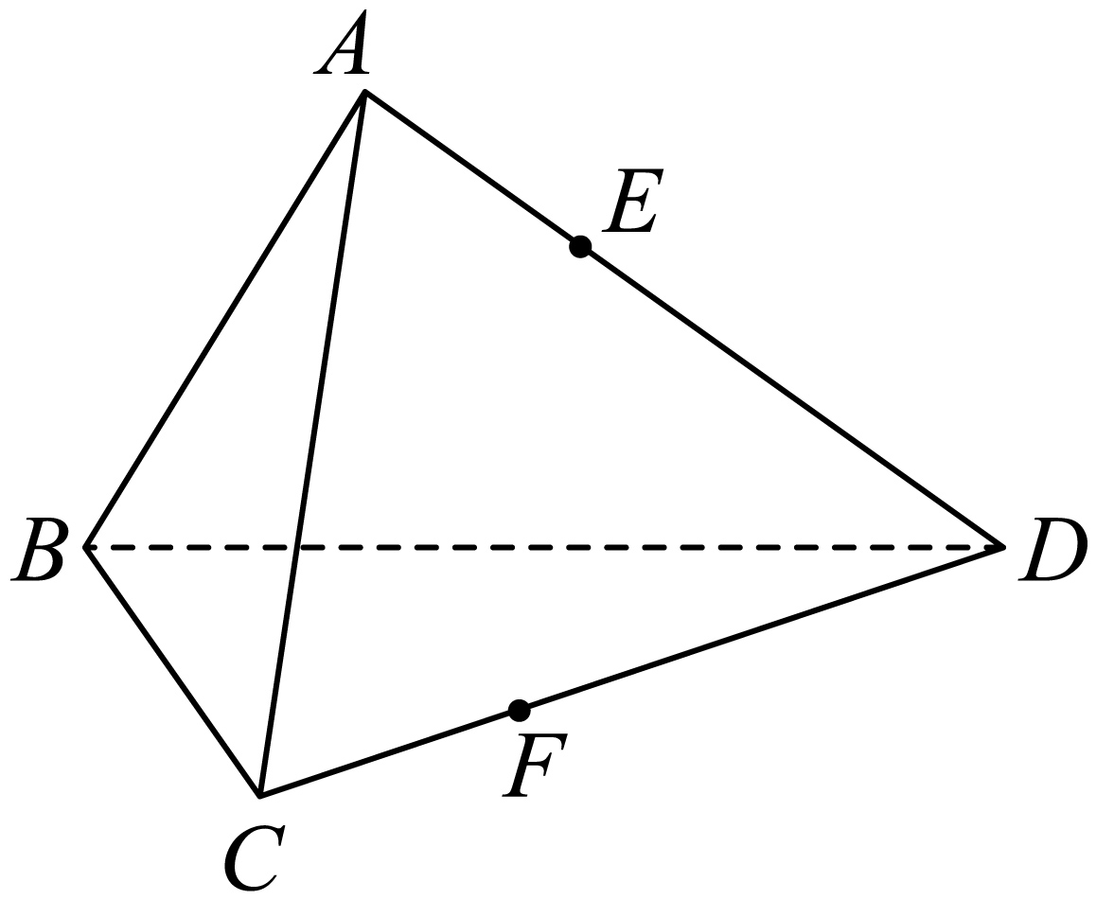
(1)求证：$AD⊥AC$；
(2)已知$DE=2EA$，$DF=2FC$，则棱$BD$上是否存在点$G$，使得平面$EFG\text{//}$平面$ABC$？若存在，确定点$G$的位置；若不存在，请说明理由．
【答案】(1)证明见解析；(2)存在；$DG=2GB$． 【难度】0.65 【知识点】证明面面平行、面面垂直证线面垂直、证明线面平行、线面垂直证明线线垂直
【分析】(1)由给定的面面垂直可证得$BC⊥AD$，再结合已知有$AD⊥$平面$ABC$而得证；
(2)在BD上取点G，使DG=2GB，证得EG，FG都平行于平面ABC即可作答.
【详解】(1)因平面$ABD⊥$平面$BCD$，平面$ABD∩$平面$BCD=BD$，$BC⊂$平面$BCD$，$BC⊥BD$，于是得$BC⊥$平面$ABD$，
又$AD⊂$平面$ABD$，则$BC⊥AD$，
而$AB⊥AD$，$AB∩BC=B$，$AB⊂$平面$ABC$，$BC⊂$平面$ABC$，则$AD⊥$平面$ABC$，
因$AC⊂$平面$ABC$，所以$AD⊥AC$；
(2)存在点$G$，满足$DG=2GB$时，使得平面$EFG\text{//}$平面$ABC$，如图：
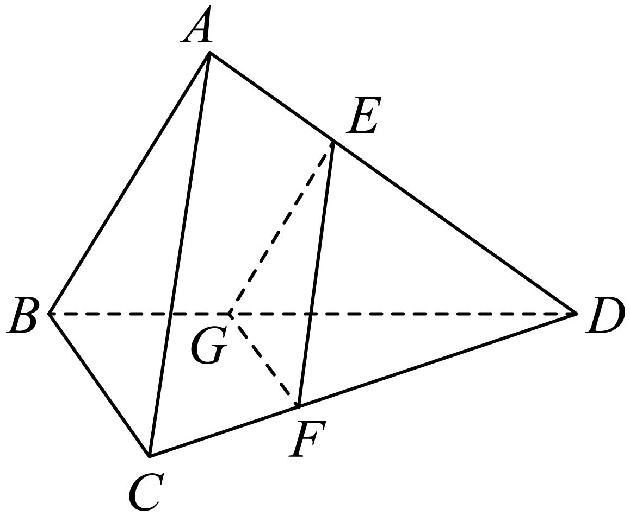
在平面$ABD$内，因为$DE=2EA$，$DG=2GB$，即$\frac{DG}{GB}=\frac{DE}{EA}$，则有$EG\text{//}AB$，
因$EG⊄$平面$ABC$，$AB⊂$平面$ABC$，即得$EG\text{//}$平面$ABC$，
同理可得$FG\text{//}$平面$ABC$，
又$EG∩FG=G$，$EG⊂$平面$EFG$，又$FG⊂$平面$EFG$，于是得平面$EFG\text{//}$平面$ABC$，
所以存在点$G$，满足$DG=2GB$时，使得平面$EFG\text{//}$平面$ABC$．

原位置：高考新题型第14题｜删除原因：高度重复——知识点、题型、解法相同仅换数或图形，让位于保留题 高考新题型第2题
14．如图，在四棱锥$P-ABCD$中，底面$ABCD$是边长为2的菱形，$∠ABC=60°$，$△PAB$为正三角形，且侧面$PAB⊥$底面$ABCD$，E为线段$AB$的中点，M在线段$PD$上.
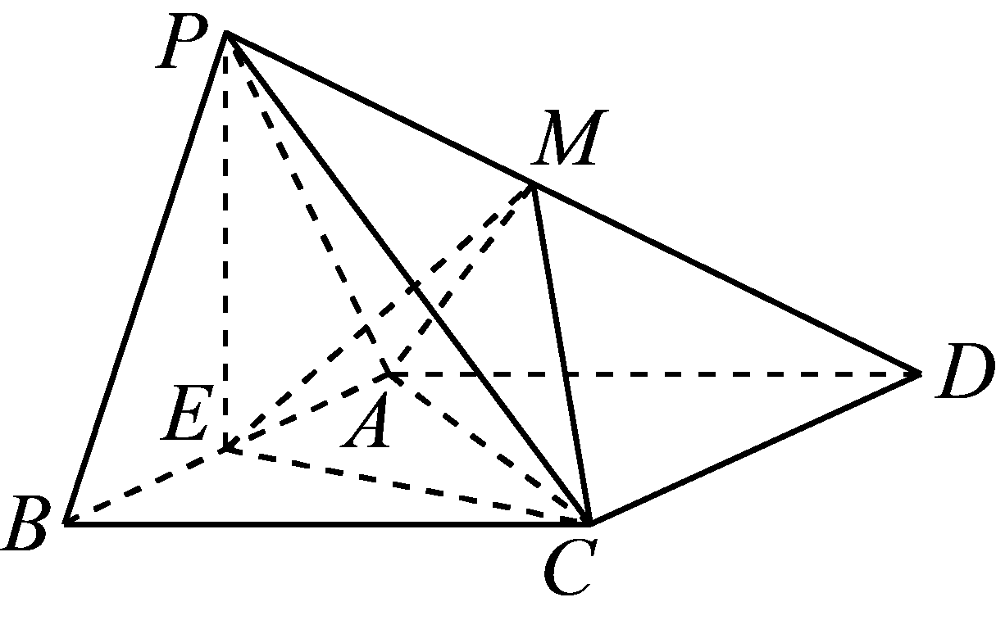
(1)求证：$PE⊥AC$；
(2)是否存在点M，使二面角$M-EC-D$的大小为60°，若存在，求出$\frac{PM}{PD}$的值；若不存在，请说明理由.
【答案】(1)证明见解析；(2)存在，$\frac{PM}{PD}=\frac{1}{3}$. 【难度】0.65 【知识点】面面垂直证线面垂直、线面垂直证明线线垂直、面面角的向量求法
【分析】(1)由题设条件可得$PE⊥AB$，再证得$PE⊥$平面$ABCD$即可得证；
(2)假定存在点M，建立空间直角坐标系，用参数表示出点M的坐标，利用空间向量运算即可得解.
【详解】(1)因为$△PAB$为正三角形，E为$AB$的中点，所以$PE⊥AB$，
因为平面$PAB⊥$平面$ABCD$，平面$PAB∩$平面$ABCD=AB$，$PE⊂$平面$PAB$，
所以$PE⊥$平面$ABCD$，
又因为$AC⊂$平面$ABCD$，所以$PE⊥AC$；
(2)存在，当$\frac{PM}{PD}=\frac{1}{3}$时，二面角$M-EC-D$的大小为60°.
因为四边形$ABCD$是菱形，$∠ABC=60°$，E是$AB$的中点，所以$CE⊥AB$，又因为$PE⊥$平面$ABCD$，
以E为原点，射线$EB$，$EC$，$EP$分别为x，y，z轴非负半轴建立空间直角坐标系$E-xyz$，如图：
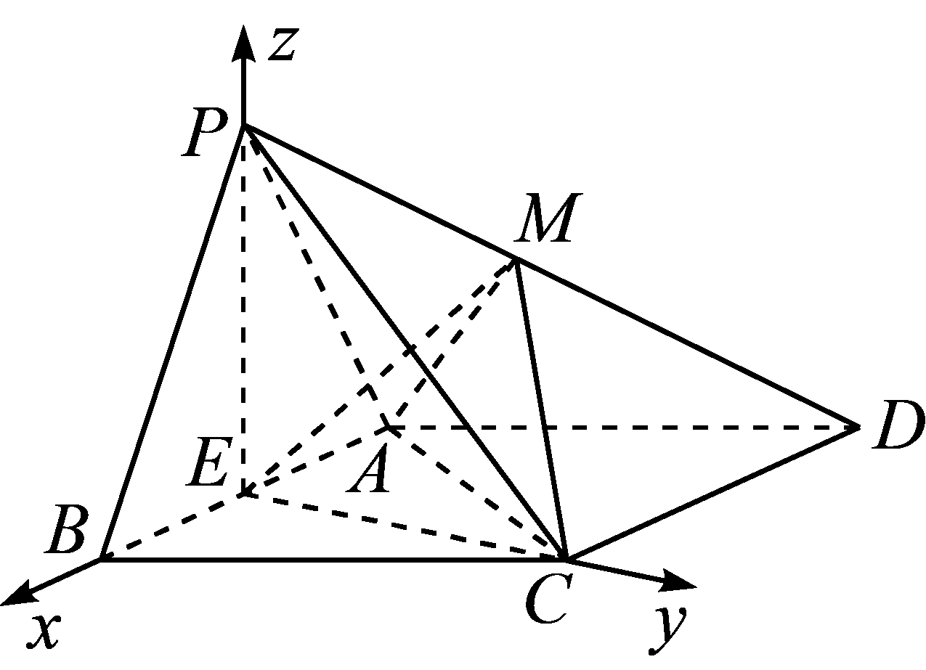
则$E\left(0,0,0\right)$，$B\left(1,0,0\right)$，$P(0,0,\sqrt{3})$，$C(0,\sqrt{3},0)$，$D(-2,\sqrt{3},0)$.
设点M坐标为(x，y，z)，$\overset{⃑}{PM}=λ\overset{⃑}{PD}(0<λ≤1)$，由$(x,y,z-\sqrt{3})=λ(-2,\sqrt{3},-\sqrt{3})$，
得$M(-2λ,\sqrt{3}λ,\sqrt{3}(1-λ))$，
所以$\overset{⃑}{EM}=(-2λ,\sqrt{3}λ,\sqrt{3}(1-λ)),\overset{⃑}{EC}=(0,\sqrt{3},0)$，设平面$CEM$的法向量为$\overset{⃑}{n}=\left(x_{1},y_{1},z_{1}\right)$，
则$\{\begin{aligned}\overset{⃑}{n}⋅\overset{⃑}{EM}=-2λx_{1}+\sqrt{3}λy_{1}+\sqrt{3}(1-λ)z_{1}=0 \\ \overset{⃑}{n}⋅\overset{⃑}{EC}=\sqrt{3}y_{1}=0\end{aligned}$，令$z_{1}=2λ$，则$x_{1}=\sqrt{3}(1-λ)$，$y_{1}=0$，得$\overset{⃑}{n}=(\sqrt{3}(1-λ),0,2λ)$，
因为$PE⊥$平面$ABCD$，则平面$ABCD$的一个法向量为$\overset{⃑}{m}=\left(0,0,1\right)$，
所以$|cos〈\overset{⃑}{n},\overset{⃑}{m}〉|=\frac{|\overset{⃑}{n}⋅\overset{⃑}{m}|}{|\overset{⃑}{n}|\overset{⃑}{m}|}=\frac{2λ}{\sqrt{4λ^{2}+3{(1-λ)}^{2}}}=\frac{2λ}{\sqrt{7λ^{2}-6λ+3}}=\frac{1}{2}$，
即$3λ^{2}+2λ-1=0$，解得$λ=\frac{1}{3}$或$λ=-1$(舍去)，
所以在棱$PD$上存在点M，当$\frac{PM}{PD}=\frac{1}{3}$时，二面角$M-EC-D$的大小为60°.
【点睛】方法点睛：在二面角的一个半平面内找一点作另一个半平面的垂线，再过垂足作二面角的棱的垂线，两条垂线确定的平面和二面角的棱垂直，由此可得二面角的平面角．

原位置：高考新题型第15题｜删除原因：高度重复——知识点、题型、解法相同仅换数或图形，让位于保留题 高考新题型第2题
15．如图，在直三棱柱$ABC-A_{1}B_{1}C_{1}$中，底面$ABC$为等腰直角三角形，$AB=BC=2$，$CC_{1}=4$，D点在棱$CC_{1}$上（与端点不重合）．
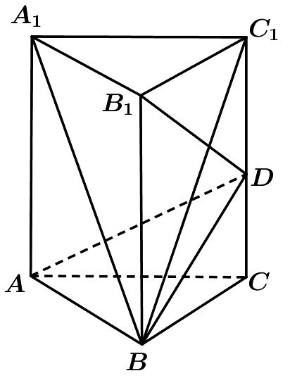
(1)试确定D在棱$CC_{1}$上的位置，使得$B_{1}D⊥AD$；
(2)在(1)的条件下，求平面$ABD$与平面$A_{1}BC_{1}$所成锐二面角的大小．
【答案】(1)$D$是棱$CC_{1}$的中点；(2)$\frac{π}{4}$． 【难度】0.65 【知识点】线面垂直证明线线垂直、面面角的向量求法
【分析】(1)根据垂直关系可推出要证明$B_{1}D⊥AD$，可推出$B_{1}D⊥BD$，在平面$BCC_{1}B_{1}$中，根据长度关系和垂直关系确定点$D$的位置；(2)以点$B$为原点，建立空间直角坐标系，分别求平面$A_{1}BC_{1}$的法向量和$ABD$的法向量$\vec{m},\vec{n}$，利用公式$cos<\vec{m},\vec{n}>$，求二面角的大小.
【详解】(1)在直三棱柱$ABC-A_{1}B_{1}C_{1}$中，可知$BB_{1}⊥AB$，
由条件知$AB⊥BC$，$BC∩BB_{1}=B$，所以$AB⊥$平面$B_{1}BC$，
而$B_{1}D⊂$平面$B_{1}BC$，所以$AB⊥B_{1}D$．
若$B_{1}D⊥AD$，因为$AD∩AB=A$，
所以$B_{1}D⊥$平面$ABD$，所以$B_{1}D⊥BD$．
设$CD=x$，则$C_{1}D=4-x$，
在平面$BCC_{1}B_{1}$中可知$△BCD∽△DC_{1}B_{1}$，
所以$\frac{BC}{CD}=\frac{C_{1}D}{B_{1}C_{1}}$，即$\frac{2}{x}=\frac{4-x}{2}$，解得$x=2$，
所以$D$是棱$CC_{1}$的中点时$B_{1}D⊥AD$．
(2)如图，以$BC$，$BA$，$BB_{1}$，所在的直线为x，y，z轴建立空间直角坐标系．
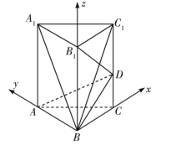
则$B(0,0,0)$，$A(0,2,0)$，$D(2,0,2)$，$A_{1}(0,2,4)$，$C_{1}(2,0,4)$，
则$\overset{⃑}{BA}=(0,2,0)$，$\overset{⃑}{BD}=(2,0,2)$，$\overset{⃑}{BA_{1}}=(0,2,4)$，$\overset{⃑}{BC_{1}}=(2,0,4)$．
设平面$ABD$的法向量为$\overset{⃑}{n}=\left(x_{1},y_{1},z_{1}\right)$，
则$\{\begin{aligned}\overset{⃑}{n}⋅\overset{⃑}{BA}=2y_{1}=0, \\ \overset{⃑}{n}⋅\overset{⃑}{BD}=2x_{1}+2z_{1}=0,\end{aligned}$可取$\overset{⃑}{n}=(1,0,-1)$．
设平面$A_{1}BC_{1}$的法向量为$\overset{⃑}{m}=\left(x_{2},y_{2},z_{2}\right)$．
则$\{\begin{aligned}\overset{⃑}{m}⋅\overset{⃑}{BA_{1}}=2y_{2}+4z_{2}=0, \\ \overset{⃑}{m}⋅\overset{⃑}{BC_{1}}=2x_{2}+4z_{2}=0,\end{aligned}$可取$\overset{⃑}{m}=(2,2,-1)$．
所以$cos〈\overset{⃑}{m},\overset{⃑}{n}〉=\frac{\overset{⃑}{m}⋅\overset{⃑}{n}}{|\overset{⃑}{m}||\overset{⃑}{n}|}=\frac{3}{\sqrt{2}×3}=\frac{\sqrt{2}}{2}$，
所以平面$ABD$与平面$A_{1}BC_{1}$所成锐二面角的大小为$\frac{π}{4}$．
【点睛】关键点点睛：本题考查垂直关系的证明以及二面角的大小，本题的关键是第一问，垂直关系的转化，要证明$B_{1}D⊥AD$，即证明$B_{1}D⊥$平面$ABD$，即证明$B_{1}D⊥BD$.
新文化试题

原位置：高考新题型第19题｜删除原因：高度重复——知识点、题型、解法相同仅换数或图形，让位于保留题 空间向量的应用第21题
19．某校积极开展社团活动，在一次社团活动过程中，一个数学兴趣小组发现《九章算术》中提到了“刍甍”这个五面体，于是他们仿照该模型设计了一道数学探究题，如图1，$E、F、G$分别是正方形的三边$AB、CD、AD$的中点，先沿着虚线段$FG$将等腰直角三角形$FDG$裁掉，再将剩下的五边形$ABCFG$沿着线段$EF$折起，连接$AB、CG$就得到了一个“刍甍”(如图2)．
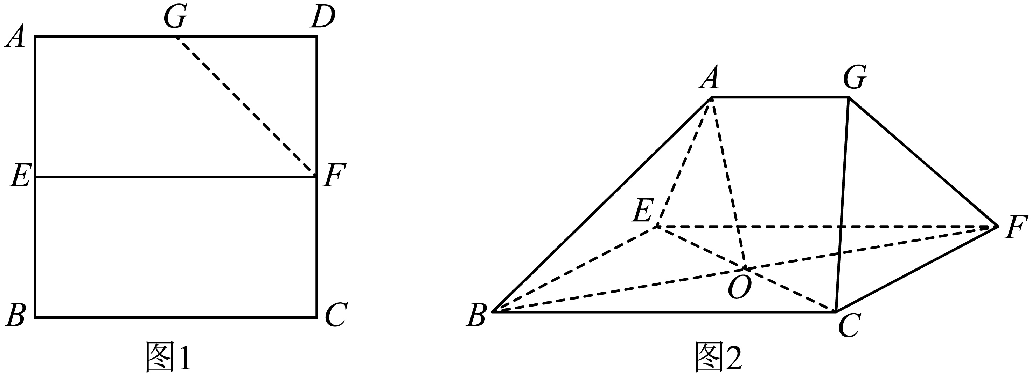
(1)若$O$是四边形$EBCF$对角线的交点，求证：$AO$∥平面$GCF$
(2)若二面角$A-EF-B$的大小为$\frac{2}{3}\text{π}$，求直线$AB$与平面$GCF$所成角的正弦值．
【答案】(1)证明见解析
(2)$\frac{\sqrt{7}}{7}.$

【难度】0.85
【知识点】线面角的向量求法、证明线面平行
【分析】(1)结合图形可证四边形$AOHG$是平行四边形，可得$AO\text{//}HG$，可得$AO$∥平面$GCF$；(2)根据题意结合二面角的定义可得$∠AEB\text{=}{120}^{\text{o}}$，利用空间向量求线面夹角$sinθ=cos\left\langle \overset{⃑}{n},\overset{⃑}{BA}\right\rangle$．
【详解】(1)取线段$CF$中点$H$，连接$OH、GH$，由图1可知，四边形$EBCF$是矩形，且$CB=2EB,$
$∴O$是线段$BF$与$CE$的中点，$∴OH\text{//}BC$且$OH=\frac{1}{2}BC，$
在图1中$AG\text{//}BC$且$AG=\frac{1}{2}BC$，$EF\text{//}BC$且$EF\text{=}BC$．
所以在图2中，$AG\text{//}BC$且$AG=\frac{1}{2}BC，$ $∴AG\text{//}OH$且$AG=OH$
$∴$四边形$AOHG$是平行四边形，则$AO\text{//}HG$
由于$AO⊄$平面$GCF，$ $HG⊂$平面$GCF，$ $∴AO$ $\text{//}$平面$GCF.$
(2)由图1，$EF⊥AE,EF⊥BE,$折起后在图2中仍有$EF⊥AE,EF⊥BE,$
$∴∠AEB$即为二面角$A-EF-B$的平面角．$∴∠AEB\text{=}{120}^{\text{o}},$
以$E$为坐标原点，$\overset{⃑}{EB}，\overset{⃑}{EF}$分别为$x$轴和$y$轴正向建立空间直角坐标系$E-xyz$如图，且设$CB=2EB\text{=}2EA\text{=}4,$
则$B(2,0,0)、F(0,4,0)、A(-1,0,\sqrt{3})$，
$$∴\overset{⃑}{FG}=\overset{⃑}{FE}+\overset{⃑}{EA}+\overset{⃑}{AG}=\overset{⃑}{FE}+\overset{⃑}{EA}+\frac{1}{2}\overset{⃑}{EF}=(-1,-2,\sqrt{3}),$$
$$\overset{⃑}{BA}=(-3,0,\sqrt{3}),\overset{⃑}{FC}=\overset{⃑}{EB}=(2,0,0)，$$
设平面$GCF$的一个法向量$\overset{⃑}{n}=(x,y,z),$
由$\{\begin{aligned}\overset{⃑}{n}·\overset{⃑}{FC}=0 \\ \overset{⃑}{n}·\overset{⃑}{FG}=0\end{aligned}$，得$\{\begin{aligned}2x=0 \\ -x-2y+\sqrt{3}z=0\end{aligned}$，取$y\text{=}\sqrt{3}，$则$z=2，$
于是平面$GCF$的一个法向量$\overset{⃑}{n}=(0,\sqrt{3},2),$
$$∴cos\left\langle \overset{⃑}{n},\overset{⃑}{BA}\right\rangle =\frac{\overset{⃑}{n}⋅\overset{⃑}{BA}}{\left|\overset{⃑}{n}\right|\left|\overset{⃑}{BA}\right|}=\frac{2\sqrt{3}}{\sqrt{12}×\sqrt{7}}=\frac{\sqrt{7}}{7},$$
∴直线$AB$与平面$GCF$所成角的正弦值为$\frac{\sqrt{7}}{7}.$
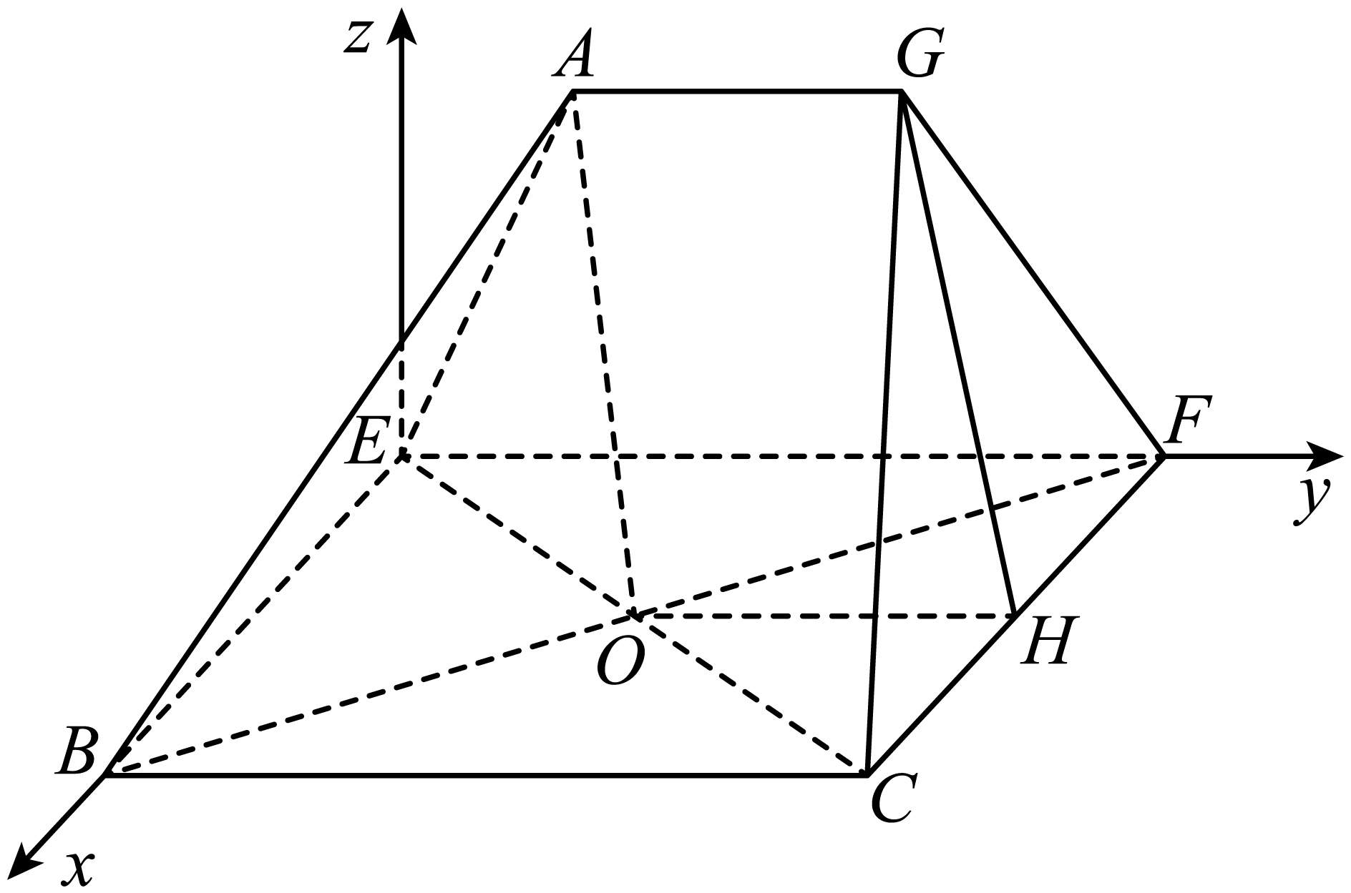
新定义试题

◇ 源文件：单元综合测试
原位置：单元综合测试第1题｜删除原因：高度重复——知识点、题型、解法相同仅换数或图形，让位于保留题 空间向量的应用第5题
1．平面$α$的一个法向量为$\vec{v_{1}}=(1,2,1)$，平面$β$的一个法向量$\vec{v_{2}}=-(2,4,2)$，则平面$α$与平面$β$（ ）
A．平行；B．垂直；C．相交；D．不能确定
【答案】A 【难度】0.94 【知识点】判断面面平行、平面法向量的概念及辨析
【分析】由两个平面法向量的位置关系判断两平面的位置关系
【详解】解：因为平面$α$的一个法向量为$\vec{v_{1}}=(1,2,1)$，平面$β$的一个法向量$\vec{v_{2}}=-(2,4,2)$，
所以$\vec{v_{2}}=-\text{2}\vec{v_{1}}$，所以$\vec{v_{1}}∥\vec{v_{2}}$
所以$α∥β$．
故选：A
【点睛】此题考查由空间向量判断两平面的位置关系，属于基础题

原位置：单元综合测试第2题｜删除原因：高度重复——知识点、题型、解法相同仅换数或图形，让位于保留题 空间向量及其运算的坐标表示第9题
2．向量$\overset{⃑}{a}=\left(2,1,x\right)$，$\overset{⃑}{b}=\left(2,y,-1\right)$，若$\left|\overset{⃑}{a}\right|=\sqrt{5}$，且$\overset{⃑}{a}⊥\overset{⃑}{b}$，则$x+y$的值为（ ）
A．$-1$；B．1；C．$-4$；D．4
【答案】C 【难度】0.85 【知识点】空间向量模长的坐标表示、空间向量垂直的坐标表示
【分析】根据向量模的公式可求出$x$的值，根据$\overset{⃑}{a}⊥\overset{⃑}{b}$可求出$y$的值，从而可求出$x+y$的值.
【详解】因为向量$\overset{⃑}{a}=\left(2,1,x\right)$，$\left|\overset{⃑}{a}\right|=\sqrt{5}$，所以$\sqrt{4+1+x^{2}}=\sqrt{5}$，解得$x=0$，
所以向量$\overset{⃑}{a}=\left(2,1,0\right)$，
因为$\overset{⃑}{a}⊥\overset{⃑}{b}$，所以$\overset{⃑}{a}⋅\overset{⃑}{b}=2×2+y+0=0$，所以$y=-4$，
所以$x+y$的值为$-4$.
故选：C.

原位置：单元综合测试第3题｜删除原因：高度重复——知识点、题型、解法相同仅换数或图形，让位于保留题 空间向量及其运算的坐标表示第16题
3．已知$\overset{⃑}{a}=\left(1,2,-y\right)$，$\overset{⃑}{b}=\left(x,1,2\right)$，且$\left(\overset{⃑}{a}+2\overset{⃑}{b}\right)\text{//}\left(2\overset{⃑}{a}-\overset{⃑}{b}\right)$，则（ ）
A．$x=\frac{1}{3}$，$y=1$；B．$x=\frac{1}{2}$，$y=-4$；C．$x=2$，$y=-\frac{1}{4}$；D．$x=1$，$y=-1$
【答案】B 【难度】0.94 【知识点】空间向量的坐标运算、空间向量平行的坐标表示
【分析】求出$\overset{⃑}{a}+2\overset{⃑}{b}$和$2\overset{⃑}{a}-\overset{⃑}{b}$的坐标，根据空间向量共线的充要条件即可得$x$，$y$的值.
【详解】因为$\overset{⃑}{a}=\left(1,2,-y\right)$，$\overset{⃑}{b}=\left(x,1,2\right)$，所以$\overset{⃑}{a}+2\overset{⃑}{b}=\left(2x+1,4,4-y\right)$，
$2\overset{⃑}{a}-\overset{⃑}{b}=\left(2,4,-2y\right)-\left(x,1,2\right)=\left(2-x,3,-2y-2\right)$，
因为$\left(\overset{⃑}{a}+2\overset{⃑}{b}\right)\text{//}\left(2\overset{⃑}{a}-\overset{⃑}{b}\right)$，所以$\frac{2x+1}{2-x}=\frac{4}{3}=\frac{4-y}{-2y-2}$，解得：$x=\frac{1}{2}$，$y=-4$，
故选：B.

原位置：单元综合测试第4题｜删除原因：高度重复——知识点、题型、解法相同仅换数或图形，让位于保留题 空间向量及其运算第2题
4．以下命题中，不正确的个数为（ ）
①“$|\vec{a}|-|\vec{b}|=|\vec{a}+\vec{b}|$”是“$\vec{a}$，$\vec{b}$共线”的充要条件；②若$\vec{a}//\vec{b}$，则存在唯一的实数$λ$，使得$\overset{⃑}{a}=λ\overset{⃑}{b}$；③若$\overset{⃑}{a}⋅\overset{⃑}{b}=0$，$\overset{⃑}{b}⋅\overset{⃑}{c}=0$，则$\overset{⃑}{a}=\overset{⃑}{c}$；④若$\{\overset{⃑}{a},\overset{⃑}{b},\overset{⃑}{c}\}$为空间的一个基底，则$\{\overset{⃑}{a}+\overset{⃑}{b},\overset{⃑}{b}+\overset{⃑}{c},\overset{⃑}{c}+\overset{⃑}{a}\}$构成空间的另一个基底；⑤$|(\overset{⃑}{a}⋅\overset{⃑}{b})⋅\overset{⃑}{c}|=|\overset{⃑}{a}|⋅|\overset{⃑}{b}|⋅|\overset{⃑}{c}|$.
A．2；B．3；C．4；D．5
【答案】C 【难度】0.65 【知识点】基底的概念及辨析、平面向量数量积的定义及辨析
【分析】利用不等式$|\vec{a}|-|\vec{b}|⩽|\vec{a}+\vec{b}|$等号成立的条件判断①即可；
利用$\vec{0}$与任意向量共线，来判断②是否正确；
利用共面向量定理判断③是否正确；
根据不共面的三个向量可构成空间一个基底，结合共面向量定理，用反证法证明即可；
代入向量数量积公式验证即可．
【详解】解：对①，$∵$向量$\vec{a}$、$\vec{b}$同向时，$|\vec{a}|-|\vec{b}|≠|\vec{a}+\vec{b}|$，$∴$只满足充分性，不满足必要性，$∴$①错误；
对②，当$\vec{a}$为零向量，$\overset{⃑}{b}$为零向量时，$λ$不唯一，当$\overset{⃑}{b}$为零向量，$\vec{a}$不为零向量时，$λ$不存在；$∴$②错误；
对③，$\overset{⃑}{a}⋅\overset{⃑}{b}=0$，$\overset{⃑}{b}⋅\overset{⃑}{c}=0$则$\left|\overset{⃑}{a}\right|⋅\left|\overset{⃑}{b}\right|cos<\overset{⃑}{a},\overset{⃑}{b}>=0$，$\left|\overset{⃑}{c}\right|⋅\left|\overset{⃑}{b}\right|cos<\overset{⃑}{c},\overset{⃑}{b}>=0$，不能得到$\overset{⃑}{a}=\overset{⃑}{c}$，故③错误；
对④，用反证法，若$\{\vec{a}+\vec{b},\vec{b}+\vec{c},\vec{c}+\vec{a}\}$不构成空间的一个基底；
设$\vec{a}+\vec{b}=x(\vec{b}+\vec{c})+(1-x)(\vec{c}+\vec{a})⇒x\vec{a}=(x-1)\vec{b}+\vec{c}$ $⇒$ $\vec{c}=x\vec{a}+(1-x)\vec{b}$，即$\vec{a}$，$\vec{b}$，$\vec{c}$共面，$∵\{\vec{a},\vec{b},\vec{c}\}$为空间的一个基底，$∴$④正确；
对⑤，$|(\overset{⃑}{a}⋅\overset{⃑}{b})⋅\overset{⃑}{c}|=|\overset{⃑}{a}|⋅|\overset{⃑}{b}|⋅|\overset{⃑}{c}|⋅|cos〈\overset{⃑}{a},\overset{⃑}{b}〉|$，$∴$⑤错误．
故选：$C$．
【点睛】本题借助考查命题的真假判断，考查空间向量的共线向量定理、共面向量定理及向量的数量积公式，属于中档题．

原位置：单元综合测试第5题｜删除原因：高度重复——知识点、题型、解法相同仅换数或图形，让位于保留题 空间向量的应用第13题
5．如图，在长方体ABCD－A₁B₁C₁D₁中，AD＝AA₁＝1，AB＝2，点E是棱AB的中点，则点E到平面ACD₁的距离为（ ）
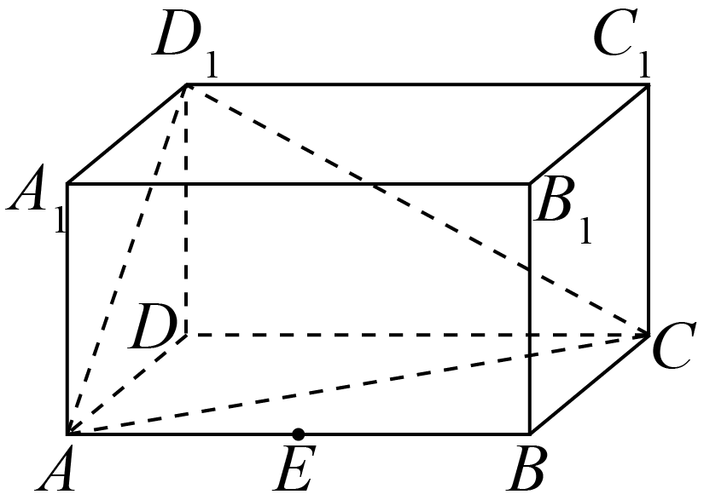
A．$\frac{1}{2}$；B．$\frac{\sqrt{2}}{2}$；C．$\frac{1}{3}$；D．$\frac{1}{6}$
【答案】C 【难度】0.85 【知识点】点到平面距离的向量求法
【分析】以D为坐标原点， $\overset{⃑}{DA}\text{,}\overset{⃑}{DC},\overset{⃑}{DD_{1}}$，分别为x轴，y输、z轴正方向建立空间直角坐标系，用向量法求解.
【详解】如图，
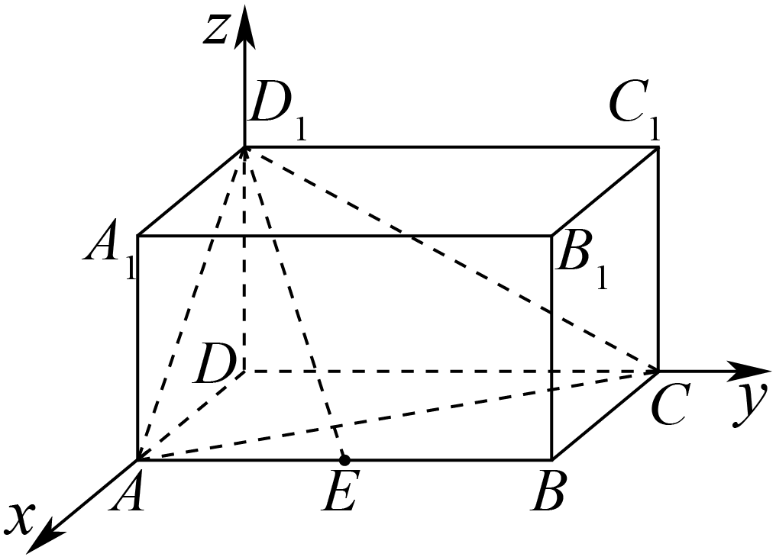
以D为坐标原点， $\overset{⃑}{DA}\text{,}\overset{⃑}{DC},\overset{⃑}{DD_{1}}$，分别为x轴，y输、z轴正方向建立空间直角坐标系，则$D_{1}\left(0,0,1\right),E\left(1,1,0\right),A\left(1,0,0\right),C\left(0,2,0\right)$．从而$\overset{⃑}{D_{1}E}=\left(1,1,-1\right),\overset{⃑}{AC}=(-1,2,0)\text{,}\overset{⃑}{AD_{1}}=(-1,0,1)$.
设平面$ACD_{1}$的法向量为$\overset{⃑}{n}=\left(a,b,c\right)$，则$\{\begin{aligned}\overset{⃑}{n}⋅\overset{⃑}{AC}=0 \\ \overset{⃑}{n}⋅\overset{⃑}{AD_{1}}=0\end{aligned}$，即$\{\begin{aligned}-a+2b=0 \\ -a+c=0\end{aligned}$，得$\{\begin{aligned}a=2b \\ a=c\end{aligned}$，
令$a=2$，则$\overset{⃑}{n}=\left(2,1,2\right)$，所以点E到平面$ACD_{1}$的距离为$h=\frac{|\overset{⃑}{D_{1}E}⋅\overset{⃑}{n}|}{|\overset{⃑}{n}|}=\frac{2+1-2}{3}=\frac{1}{3}$．
故选：C

原位置：单元综合测试第8题｜删除原因：高度重复——知识点、题型、解法相同仅换数或图形，让位于保留题 空间向量的应用第8题
8．如图，在棱长为1的正方体$ABCD-A_{1}B_{1}C_{1}D_{1}$中，点$E$，$F$分别是棱$BC$，$CC_{1}$的中点，$P$是侧面$BCC_{1}B_{1}$内一点，若$A_{1}P\text{//}$平面$AEF$，则线段$A_{1}P$长度的取值范围是（ ）
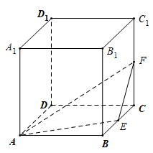
A．$[\sqrt{2},\sqrt{3}]$；B．$[\frac{\sqrt{5}}{2},\sqrt{2}]$；C．$[\frac{3\sqrt{2}}{4},\frac{\sqrt{5}}{2}]$；D．$[1,\frac{\sqrt{5}}{2}]$
【答案】C 【难度】0.65 【知识点】判断线面平行、证明面面平行、面面平行证明线线平行、立体几何中的轨迹问题
【分析】分别取$BB_{\text{1}},B_{\text{1}}C_{\text{1}}$的中点$N,M$,可得平面$A_{\text{1}}MN//$平面$AEF$，从而点$P$的轨迹为线段$MN$，然后计算出线段$A_{1}P$的范围.
【详解】分别取$BB_{\text{1}},B_{\text{1}}C_{\text{1}}$的中点$N,M$,
则$A_{\text{1}}M//AE$,$A_{\text{1}}M⊄$平面$AEF$，$AE⊂$平面$AEF$，则$A_{\text{1}}M//$平面$AEF$.
$EF//NM$,$MN⊄$平面$AEF$，$EF⊂$平面$AEF$，则$MN//$平面$AEF$
又$MN∩A_{\text{1}}M=M$,所以平面$A_{\text{1}}MN//$平面$AEF$
又平面$A_{\text{1}}MN∩$面$BCC_{1}B_{1}=MN$
所以点$P$的轨迹为线段$MN$
当$P$为线段$MN$的端点$M$（或$N$）时，$A_{1}P$最长，此时$A_{1}P=A_{1}M=\sqrt{A_{1}B^{2}+{\left(\frac{1}{2}BB_{1}\right)}^{2}}=\frac{\sqrt{5}}{2}$
当$P$为线段$MN$的中点时，$A_{1}P$最短，此时$A_{1}P=\sqrt{A_{1}N^{2}-{\left(\frac{1}{2}MN\right)}^{2}}=\frac{3\sqrt{2}}{4}$
所以$\left|AP\right|∈\left[\frac{3\sqrt{2}}{4},\frac{\sqrt{5}}{2}\right]$，
故选：C．
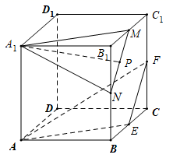
【点睛】本题考查利用向量法解决线面平面的探索问题，本题也可以构造面面平面得出动点的轨迹，从而求解，属于中档题.
多选题

原位置：单元综合测试第9题｜删除原因：高度重复——知识点、题型、解法相同仅换数或图形，让位于保留题 空间向量及其运算第2题
9．（多选）下列命题是真命题的有（ ）.
A．直线$l$的方向向量为$\vec{a}=(1,-1,2)$，直线$m$的方向向量为$\vec{b}=\left(2,1,-\frac{1}{2}\right)$，则$l$与$m$垂直；B．直线$l$的方向向量为$\vec{a}=(0,1,-1)$，平面$α$的法向量为$\vec{n}=(1,-1,-1)$，则$l⊥α$；C．平面$α$，$β$的法向量分别为$\overset{⃑}{n_{1}}=(0,1,3)$，$\overset{⃑}{n_{2}}=(1,0,2)$，则$α\text{//}β$；D．平面$α$经过三点$A(1,0,-1)$，$B(0,1,0)$，$C(-1,2,0)$，向量$\vec{n}=(1,u,t)$是平面$α$的法向量，则$u+t=1$
【答案】AD 【难度】0.85 【知识点】空间位置关系的向量证明
【分析】根据空间向量数量积的值即可判断A；根据空间向量数量积的值即可判断B；根据两平面法向量之间的关系可判断C；$\overset{⃑}{AB}=(-1,1,1)$，$\overset{⃑}{BC}=(-1,1,0)$，利用法向量与上面两向量的数量积可判断D.
【详解】∵$\vec{a}=(1,-1,2)$，$\vec{b}=\left(2,1,-\frac{1}{2}\right)$，
∴$\vec{a}⋅\vec{b}=1×2-1×1+2×\left(-\frac{1}{2}\right)=0$，则$\vec{a}⊥\vec{b}$，
∴直线$l$与$m$垂直，故A正确；
$\vec{a}=(0,1,-1)$，$\vec{n}=(1,-1,-1)$，则$\vec{a}⋅\vec{n}=0×1+1×(-1)+(-1)×(-1)=0$，
则$\vec{a}⊥\vec{n}$，∴$l\text{//}α$或$l⊂α$，故B错误；
∵$\overset{⃑}{n_{1}}=(0,1,3)$，$\overset{⃑}{n_{2}}=(1,0,2)$，∴$\overset{⃑}{n_{1}}$与$\overset{⃑}{n_{2}}$不共线，
∴$α\text{//}β$不成立，故C错误；
∵点$A(1,0,-1)$，$B(0,1,0)$，$C(-1,2,0)$，
∴$\overset{⃑}{AB}=(-1,1,1)$，$\overset{⃑}{BC}=(-1,1,0)$.
∵向量$\vec{n}=(1,u,t)$是平面$α$的法向量，∴$\{\begin{aligned}\vec{n}⋅\overset{⃑}{AB}=0 \\ \vec{n}⋅\overset{⃑}{BC}=0\end{aligned}$，
即$\{\begin{aligned}-1+u+t=0 \\ -1+u=0\end{aligned}$，解得$u+t=1$，故D正确.
故选：AD
【点睛】本题考查了空间向量的数量积运算，考查了基本运算能力，属于基础题.

原位置：单元综合测试第10题｜删除原因：高度重复——知识点、题型、解法相同仅换数或图形，让位于保留题 空间向量基本定理第7题
10．正方体$ABCD-A_{1}B_{1}C_{1}D_{1}$的棱长为$1$，$E$，$F$，$G$分别为$BC$，$CC_{1}$，$BB_{1}$的中点．则（ ）
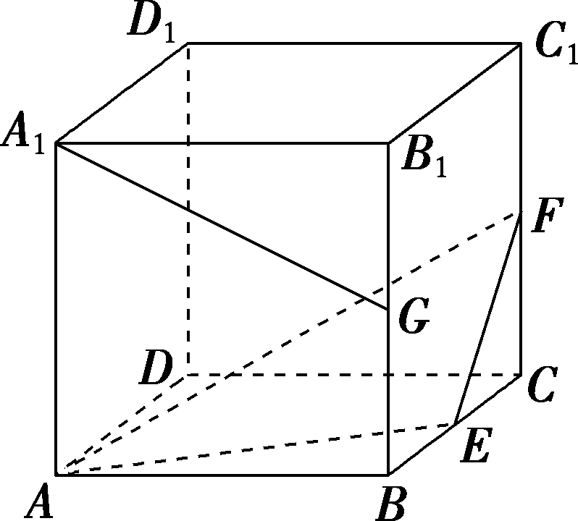
A．直线$D_{1}D$与直线$AF$垂直；B．直线$A_{1}G$与平面$AEF$平行；C．平面$AEF$截正方体所得的截面面积为$\frac{9}{8}$；D．点$C$与点$G$到平面$AEF$的距离相等
【答案】BC 【难度】0.65 【知识点】判断线面平行、点面距离的概念及性质、线面垂直证明线线垂直
【分析】由$D_{1}D⊥AF$，得出$D_{1}D⊥$平面$AEF$，进而得出$CC_{1}⊥EF$，可判断A；取$B_{1}C_{1}$的中点$Q$，连接$A_{1}Q,GQ$，利用线面平行的判定定理，可判断B；连接$AD_{1}$，$FD_{1}$，得到平面$AD_{1}FE$为平面$AFE$截正方体所得的截面，再计算其面积即可判断C；利用反证法即可判断D.
【详解】对于A，若$D_{1}D⊥AF$，
因为$D_{1}D⊥AE$且$AE∩AF=A$，所以$D_{1}D⊥$平面$AEF$，
所以$D_{1}D⊥EF$，所以$CC_{1}⊥EF$，此时不成立，所以线$D_{1}D$与直线$AF$不垂直，故A错误；
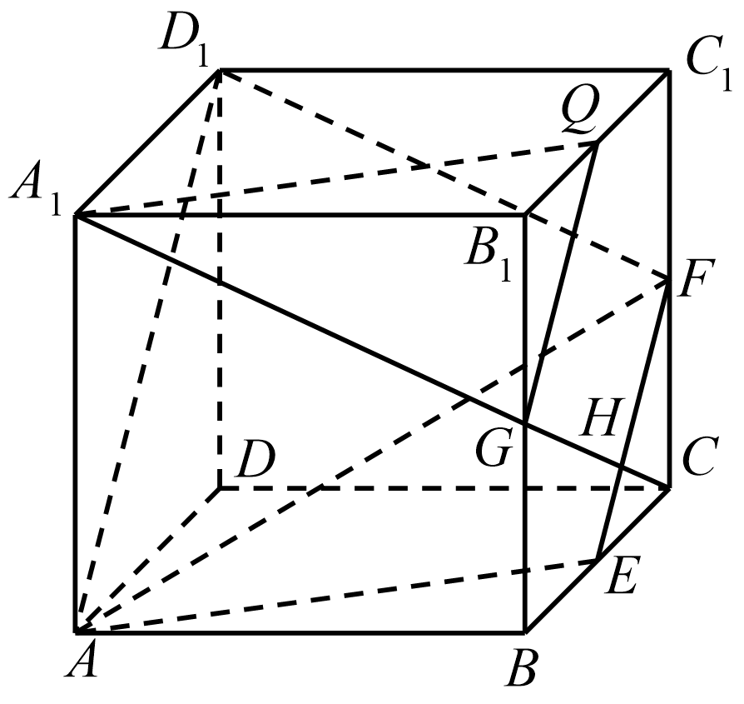
对于B，如图所示，取$B_{1}C_{1}$的中点$Q$，连接$A_{1}Q,GQ$，
由条件可知：$GQ//EF,A_{1}Q//AE$，且$GQ∩A_{1}Q=Q,EF∩AE=E$，
又$GQ⊄$平面$AEF$，$EF⊂$平面$AEF$，$A_{1}Q⊄$平面$AEF$，$AE⊂$平面$AEF$，
∴$GQ//$平面$AEF$，$A_{1}Q//$平面$AEF$，又$GQ∩A_{1}Q=Q$，
所以平面$A_{1}GQ//$平面$AEF$，又因为$A_{1}G⊂$平面$A_{1}GQ$，
所以$A_{1}G//$平面$AEF$，故B正确；
对于C，因为$E,F$为$BC,C_{1}C$的中点，所以$EF//AD_{1}$，
所以$A,E,F,D_{1}$四点共面，所以截面即为梯形$AEFD_{1}$，
由题得该等腰梯形的上底$EF=\frac{\sqrt{2}}{2},$下底$AD_{1}=\sqrt{2}$，腰长为$\frac{\sqrt{5}}{2}$，所以梯形面积为$\frac{9}{8}$，故C正确；
对于D，假设$C$与$G$到平面$AEF$的距离相等，即平面$AEF$将$CG$平分，则平面$AEF$必过$CG$的中点，连接$CG$交$EF$于$H$，而$H$不是$CG$中点，则假设不成立，故D错误．
故选：BC．

原位置：单元综合测试第11题｜删除原因：高度重复——知识点、题型、解法相同仅换数或图形，让位于保留题 单元综合测试第18题
11．如图，在长方体$ABCD-A_{1}B_{1}C_{1}D_{1}$，$AB=\sqrt{3}AD=\sqrt{3}AA_{1}=\sqrt{3}$，点$P$为线段$A_{1}C$上的动点，则下列结论正确的是（ ）
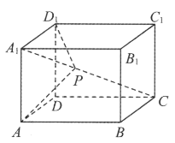
A．当$\vec{A_{1}C}=2\vec{A_{1}P}$时，$B_{1}$，$P$，$D$三点共线；B．当$\vec{AP}⊥\vec{A_{1}C}$时，$\vec{AP}⊥\vec{D_{1}P}$；C．当$\vec{A_{1}C}=3\vec{A_{1}P}$时，$D_{1}P\text{//}$平面$BDC_{1}$；D．当$\vec{A_{1}C}=5\vec{A_{1}P}$时，$A_{1}C⊥$平面$D_{1}AP$
【答案】ACD 【难度】0.4 【知识点】空间位置关系的向量证明
【分析】以点$D$为坐标原点，建立空间直角坐标系
对A，根据长方体的性质判定即可；
对B，根据$\vec{AP}⊥\vec{A_{1}C}$可得点$P$的位置，再计算$\vec{D_{1}P}⋅\vec{AP}$是否为0即可；
对C，求解平面$BDC_{1}$的法向量，并判断$\vec{D_{1}P}⊥\vec{n}$即可；
对D，根据$\vec{A_{1}C}=5\vec{A_{1}P}$可得点$P$的位置，再分别证明$A_{1}C⊥D_{1}P$，$A_{1}C⊥D_{1}A$即可
【详解】在长方体$ABCD-A_{1}B_{1}C_{1}D_{1}$中，以点$D$为坐标原点，建立如图所示的空间直角坐标系，
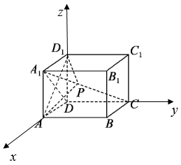
因为$AB=\sqrt{3}AD=\sqrt{3}AA_{1}=\sqrt{3}$，所以$AD=AA_{1}=1$，
则$A\left(1,0,0\right)$，$A_{1}\left(1,0,1\right)$，$C\left(0,\sqrt{3},0\right)$，$D_{1}\left(0,0,1\right)$，$C_{1}\left(0,\sqrt{3},1\right)$，$D\left(0,0,0\right)$，$B\left(1,\sqrt{3},0\right)$，则$\vec{A_{1}C}=\left(-1,\sqrt{3},-1\right)$，$\vec{D_{1}A}=\left(1,0,-1\right)$．
A选项，当$\vec{A_{1}C}=2\vec{A_{1}P}$时，$P$为线段$A_{1}C$的中点，根据长方体的结构特征，$P$为体对角线的中点，因此$P$也为$B_{1}D$的中点，所以$B_{1}$，$P$，$D$三点共线，故A正确．
B选项，当$\vec{AP}⊥\vec{A_{1}C}$时，$AP⊥A_{1}C$，由题意可得$A_{1}C=\sqrt{1+1+3}=\sqrt{5}$，$AC=\sqrt{1+3}=2$．由$S_{△A_{1}AC}=\frac{1}{2}AA_{1}⋅AC=\frac{1}{2}A_{1}C⋅AP$，解得$AP=\frac{2\sqrt{5}}{5}$，所以$A_{1}P=\frac{\sqrt{5}}{5}$，即点$P$为线段$A_{1}C$上靠近点$A_{1}$的五等分点，所以$P\left(\frac{4}{5},\frac{\sqrt{3}}{5},\frac{4}{5}\right)$．则$\vec{D_{1}P}=\left(\frac{4}{5},\frac{\sqrt{3}}{5},-\frac{1}{5}\right)$，$\vec{AP}=\left(-\frac{1}{5},\frac{\sqrt{3}}{5},\frac{4}{5}\right)$，所以$\vec{D_{1}P}⋅\vec{AP}=-\frac{4}{25}+\frac{3}{25}-\frac{4}{25}=-\frac{1}{5}≠0$，所以$\vec{AP}$与$\vec{D_{1}P}$不垂直，故B错误．
C选项，当$\vec{A_{1}C}=3\vec{A_{1}P}$时，$\vec{A_{1}P}=\frac{1}{3}\vec{A_{1}C}=\left(-\frac{1}{3},\frac{\sqrt{3}}{3},-\frac{1}{3}\right)$．
设平面$BDC_{1}$的法向量为$\vec{n}=\left(x,y,z\right)$，由$\{\begin{aligned}\vec{n}⋅\vec{DC_{1}}=\sqrt{3}y+z=0 \\ \vec{n}⋅\vec{DB}=x+\sqrt{3}y=0\end{aligned}$，令$y=1$，可得$\vec{n}=\left(-\sqrt{3},1,-\sqrt{3}\right)$．又$\vec{D_{1}P}=\vec{A_{1}P}-\vec{A_{1}D_{1}}=\left(\frac{2}{3},\frac{\sqrt{3}}{3},-\frac{1}{3}\right)$，所以$\vec{D_{1}P}⋅\vec{n}=0$，因此$\vec{D_{1}P}⊥\vec{n}$，又点$D_{1}$不在平面$BDC_{1}$内，所以$D_{1}P\text{//}$平面$BDC_{1}$，故C正确．
D选项，当$\vec{A_{1}C}=5\vec{A_{1}P}$时，$\vec{A_{1}P}=\frac{1}{5}\vec{A_{1}C}=\left(-\frac{1}{5},\frac{\sqrt{3}}{5},-\frac{1}{5}\right)$，所以$\vec{D_{1}P}=\vec{A_{1}P}-\vec{A_{1}D_{1}}=\left(\frac{4}{5},\frac{\sqrt{3}}{5},-\frac{1}{5}\right)$，
所以$\vec{A_{1}C}⋅\vec{D_{1}P}=0$，$\vec{A_{1}C}⋅\vec{D_{1}A}=0$，因此$A_{1}C⊥D_{1}P$，$A_{1}C⊥D_{1}A$．
又$D_{1}P∩D_{1}A=D_{1}$，则$A_{1}C⊥$平面$D_{1}AP$，故D正确．
故选：ACD．

原位置：单元综合测试第13题｜删除原因：高度重复——知识点、题型、解法相同仅换数或图形，让位于保留题 空间向量及其运算的坐标表示第16题
13．已知向量$\vec{a}=(2,-1,3)$，$\vec{b}=(-4,2,x)$，若$\vec{a}⊥\vec{b}$，则$x=$________；若$\vec{a}\text{//}\vec{b}$，则$x=$________．
【答案】 $\frac{10}{3}$ $-6$ 【难度】0.94 【知识点】由空间向量共线求参数或值、空间向量平行的坐标表示、空间向量垂直的坐标表示
【分析】由向量垂直和平行直接列方程，可求得结果
【详解】若$\vec{a}⊥\vec{b}$，则$-8-2+3x=0$，$x=\frac{10}{3}$；
若$\vec{a}∥\vec{b}$，则$2:(-4)=(-1):2=3:x$，$x=-6$．
故答案为：$\frac{10}{3}$；$-6$
【点睛】此题考查利用坐标由向量垂直和平行求参数，属于基础题

原位置：单元综合测试第14题｜删除原因：高度重复——知识点、题型、解法相同仅换数或图形，让位于保留题 空间向量的应用第20题
14．将正方形ABCD沿对角线BD折成直二面角A－BD－C，有如下四个结论：
(1)AC⊥BD；
(2)△ACD是等边三角形；
(3)AB与平面BCD所成的角为60°；
(4)AB与CD所成的角为60°．
则正确结论的序号为_______
【答案】(1)(2)(4) 【难度】0.65 【知识点】求异面直线所成的角、求线面角、面面垂直证线面垂直
【分析】作出此直二面角，由二面角的平面角的定义和线面垂直的判断和性质可判断（1）；由等边三角形的判断可判断（2）；由线面角的定义可得$∠ABE$为所求角，可判断（3）；取$AD$中点$F$，$AC$的中点$H$，连接$EF$，$EH$，$FH$，可得$EF$，$FH$所成角或补角即为所求角，计算可判断（4）．
【详解】解：如图，其中$A-BD-C=90°$，$E$是$BD$的中点，
由$AE⊥BD$，$CE⊥BD$，可得$∠AEC=90°$即为此直二面角的平面角．
对于命题（1），由于$BD⊥$面$AEC$，故$AC⊥BD$，此命题正确；
对于命题（2），在等腰直角三角形$AEC$中， $AC=\sqrt{AE^{2}+CE^{2}}=\sqrt{\frac{1}{2}AB^{2}+\frac{1}{2}AB^{2}}=AB=AD=CD$，
故$△ACD$是等边三角形，此命题正确；
对于命题（3），$AB$与平面$BCD$所成的线面角的平面角是$∠ABE=45°$，故$AB$与平面$BCD$成$60°$的角不正确；
对于命题（4），可取$AD$中点$F$，$AC$的中点$H$，连接$EF$，$EH$，$FH$，
由于$EF$，$FH$是中位线，可得其长度为正方形边长的一半，
而$EH$是直角三角形$AEH$的中线，其长度是$AC$的一半即正方形边长的一半，
故$△EFH$是等边三角形，由此即可证得$AB$与$CD$所成的角为$60°$；
综上知（1）（2）（4）是正确的．
故答案为：(1)(2)(4)
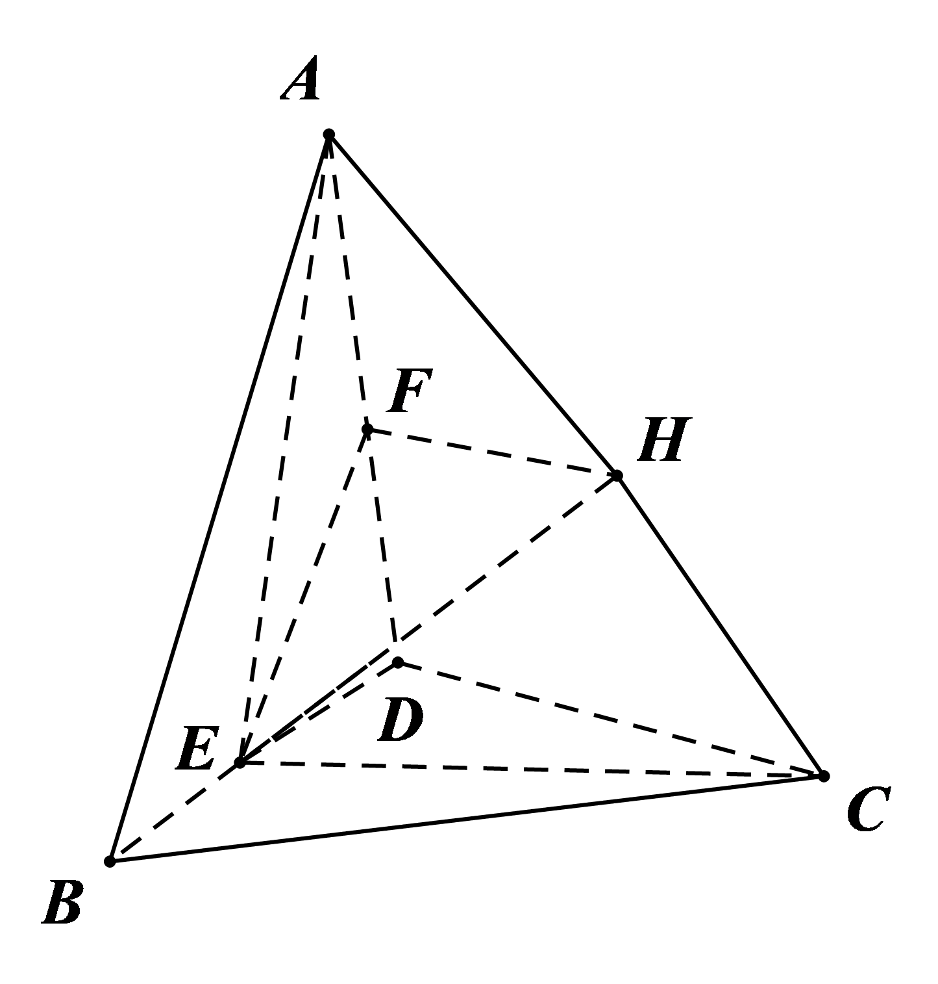

原位置：单元综合测试第16题｜删除原因：高度重复——知识点、题型、解法相同仅换数或图形，让位于保留题 高考新题型第20题
16．已知球$O$是棱长为2的正八面体(八个面都是全等的等边三角形)的内切球，$MN$为球$O$的一条直径，点$P$为正八面体表面上的一个动点，则$\overset{⃑}{PM}⋅\overset{⃑}{PN}$的取值范围是_____．
【答案】$[0,\frac{4}{3}]$ 【难度】0.4 【知识点】空间向量的数乘运算
【详解】
如图所示，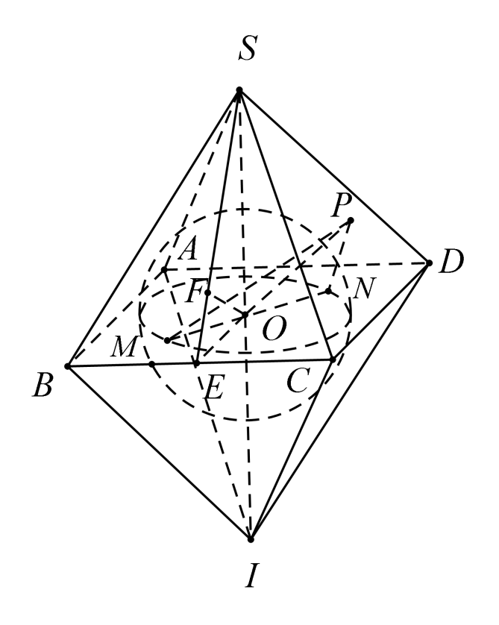
设已知的正八面体$SABCDI$，易知$SI⊥$平面$ABCD$于球心$O$，
且点$O$为正方形$ABCD$的中心，设球心$O$与正四棱锥$S-ABCD$的侧面$SBC$相切于点$F$
连接$OE，OF$，则$OE=1$，$SE=\sqrt{3}$，$SO=\sqrt{2}$
由$S_{△SOE}=\frac{1}{2}SE×OF=\frac{1}{2}SO×OE$，得$OF=\frac{\sqrt{6}}{3}$
即正八面体的内切球的半径为$\frac{\sqrt{6}}{3}$
$$∴\overset{⃑}{PM}⋅\overset{⃑}{PN}=\left(\overset{⃑}{PO}+\overset{⃑}{OM}\right)⋅\left(\overset{⃑}{PO}+\overset{⃑}{ON}\right)={\overset{⃑}{PO}}^{2}+\overset{⃑}{PO}\left(\overset{⃑}{OM}+\overset{⃑}{ON}\right)+\overset{⃑}{OM}⋅\overset{⃑}{ON}={\overset{⃑}{PO}}^{2}-\frac{2}{3}$$
$∵P$为正八面体表面上的任意一点
则$\left|\overset{⃑}{PO}\right|∈\left[\frac{\sqrt{6}}{3}，\sqrt{2}\right]$，
$$∴{\overset{⃑}{PO}}^{2}-\frac{2}{3}∈\left[0，\frac{4}{3}\right]$$
即$\overset{⃑}{PM}⋅\overset{⃑}{PN}$的取值范围是$\left[0，\frac{4}{3}\right]$
点睛：本题考查了空间内的向量点乘问题，将其转化为从$O$点出发的向量，利用立体几何知识求出相切时的长度，继而算出取值范围，本题的难点在于向量的转化上，同时也是解题的方法．
解答题

原位置：单元综合测试第17题｜删除原因：高度重复——知识点、题型、解法相同仅换数或图形，让位于保留题 空间向量及其运算的坐标表示第19题
17．已知空间三点$A(-2,0,2),B(-1,1,2),C(-3,0,4)$，设$\overset{⃑}{a}=\overset{⃑}{AB},\overset{⃑}{b}=\overset{⃑}{AC}$.
(1)求$\overset{⃑}{a}$和$\overset{⃑}{b}$的夹角$θ$的余弦值；
(2)若向量$k\overset{⃑}{a}+\overset{⃑}{b}$与$k\overset{⃑}{a}-2\overset{⃑}{b}$互相垂直，求k的值.
【答案】(1)$-\frac{\sqrt{10}}{10}$
(2)$k=-\frac{5}{2}$或$k=2$

【难度】0.85
【知识点】空间向量的坐标表示、空间向量垂直的坐标表示、空间向量夹角余弦的坐标表示
【分析】(1)根据空间向量坐标表示公式，结合空间向量夹角公式进行求解即可；
(2)根据空间向量互相垂直的性质，结合空间向量数量积坐标表示公式进行求解即可.
(1)
$$\overset{⃑}{a}=\overset{⃑}{AB}=(-1,1,2)-(-2,0,2)=(1,1,0),$$
$$\overset{⃑}{b}=\overset{⃑}{AC}=(-3,0,4)-(-2,0,2)=(-1,0,2)$$
$$cosθ=\frac{\overset{⃑}{a}⋅\overset{⃑}{b}}{|\overset{⃑}{a}|\overset{⃑}{b}∣}=\frac{-1+0+0}{\sqrt{2}×\sqrt{5}}=-\frac{\sqrt{10}}{10}$$
所以$\overset{⃑}{a}$与$\overset{⃑}{b}$的夹角$θ$的余弦值为$-\frac{\sqrt{10}}{10}$；
(2)
因为$k\overset{⃑}{a}+\overset{⃑}{b}=(k,k,0)+(-1,0,2)=(k-1,k,2)$
$$k\overset{⃑}{a}-2\overset{⃑}{b}=(k,k,0)-(-2,0,4)=(k+2,k,-4)$$
所以$(k-1,k,2)⋅(k+2,k,-4)=(k-1)(k+2)+k^{2}-8=0$
即$2k^{2}+k-10=0$，所以$k=-\frac{5}{2}$或$k=2$.

原位置：单元综合测试第20题｜删除原因：高度重复——知识点、题型、解法相同仅换数或图形，让位于保留题 空间向量的应用第19题
20．如图，三棱柱$ABC-A_{1}B_{1}C_{1}$中，四边形$A_{1}C_{1}CA$为菱形，$∠B_{1}A_{1}A=∠C_{1}A_{1}A={60}^{0},AC=4,AB=2$，平面$ACC_{1}A_{1}⊥$平面$ABB_{1}A_{1}$，$Q$在线段$AC$上移动，$P$为棱$AA_{1}$的中点.
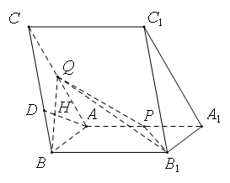
(1)若$Q$为线段$AC$的中点，$H$为$BQ$中点，延长$AH$交$BC$于$D$，求证：$AD//$平面$B_{1}PQ$；
（2）若二面角$B_{1}-PQ-C_{1}$的平面角的余弦值为$\frac{\sqrt{13}}{13}$，求点$P$到平面$BQB_{1}$的距离.
【答案】(1)见解析(2)$\frac{\sqrt{6}}{2}$ 【难度】0.65 【知识点】证明线面平行、点到平面距离的向量求法
【分析】

【详解】解：(1)证明：如图，取$BB_{1}$中点$E$，连接$AE,EH$
∵$H$为$BQ$中点，∴$EH//B_{1}Q$
在平行四边形$AA_{1}B_{1}B$中，$P,E$分别为$AA_{1},BB_{1}$的中点，∴$AE//PB_{1}$
又$EH∩AE=E$，$PB_{1}∩B_{1}Q=B_{1}$，
∴平面$EHA//$平面$B_{1}QP$
∵$AD⊂$平面$EHA$，∴$AD//$平面$B_{1}PQ$.
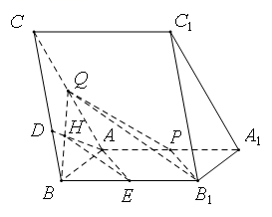
(2)连接$PC_{1},AC_{1}$，
∵四边形$A_{1}C_{1}CA$为菱形，∴$AA_{1}=AC=A_{1}C_{1}=4$
又$∠C_{1}A_{1}A={60}^{0}$，∴$ΔAC_{1}A_{1}$为正三角形
∵$P$为$AA_{1}$的中点，∴$PC_{1}⊥AA_{1}$
∵平面$ACC_{1}A_{1}⊥$平面$ABB_{1}A_{1}$，平面$ACC_{1}A_{1}∩$平面$ABB_{1}A_{1}=AA_{1}$，$PC_{1}⊂$平面$ACC_{1}A_{1}$，
∴$PC_{1}⊥$平面$ABB_{1}A_{1}$，
在平面$ABB_{1}A_{1}$内过点$P$作$PR⊥AA_{1}$交$BB_{1}$于点$R$
建立如图所示的空间直角坐标系$Pxyz$，则
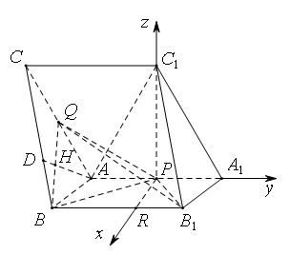
$P(0,0,0),A_{1}(0,2,0),A(0,-2,0),C_{1}(0,0,2\sqrt{3}),C(0,-4,2\sqrt{3})$，
设$\overset{⃑}{AQ}=λ\overset{⃑}{AC}=λ(0,-2,2\sqrt{3}),λ∈[0,1]$，
∴$Q(0,-2(λ+1),2\sqrt{3}λ)$，
∴$\overset{⃑}{PQ}=$ $(0,-2(λ+1),2\sqrt{3}λ)$
∵$A_{1}B_{1}=AB=2$，$∠B_{1}A_{1}A={60}^{0}$，∴$B_{1}(\sqrt{3},1,0)$，∴$\overset{⃑}{PB_{1}}=$ $(\sqrt{3},1,0)$
设平面$PQB_{1}$的法向量为$\overset{⃑}{m}=(x,y,z)$，
则$\{\begin{aligned}\overset{⃑}{m}⋅\overset{⃑}{PQ}=0 \\ \overset{⃑}{m}⋅\overset{⃑}{PB_{1}}=0\end{aligned}$得$\{\begin{aligned}-2(λ+1)y+2\sqrt{3}λx=0 \\ \sqrt{3}x+y=0\end{aligned}$，令$x=1$，则$y=-\sqrt{3},z=-\frac{λ+1}{λ}$，
∴平面$PQB_{1}$的一个法向量为$\overset{⃑}{m}=(1,-\sqrt{3},-\frac{λ+1}{λ})$，
设平面$AA_{1}C_{1}C$的法向量为$\overset{⃑}{n}=(1,0,0)$，二面角$B_{1}-PQ-C_{1}$的平面角为$θ$，
则$cosθ=\frac{\overset{⃑}{m}⋅\overset{⃑}{n}}{|\overset{⃑}{m}||\overset{⃑}{n}|}=\frac{1}{\sqrt{1+3+{(-\frac{λ+1}{λ})}^{2}}}\frac{\sqrt{13}}{13}$
∴$λ=\frac{1}{2}$或$λ=-\frac{1}{4}$（舍），∴$\overset{⃑}{AQ}=\frac{1}{2}\overset{⃑}{AC}$，∴$Q(0,-3,\sqrt{3})$.
又$B(\sqrt{3},-3,0)$，∴$\overset{⃑}{QB}=(\sqrt{3},0,-\sqrt{3})$，∴$|\overset{⃑}{QB}|=\sqrt{3+3}=\sqrt{6}$
连接$BP$，设点$P$到平面$BQB_{1}$的距离为$h$，则$\frac{1}{3}×\frac{1}{2}×4×\sqrt{3}×\sqrt{3}=\frac{1}{3}×\frac{1}{2}×4×\sqrt{6}×h$
∴$h=\frac{\sqrt{6}}{2}$，即点$P$到平面$BQB_{1}$的距离为$\frac{\sqrt{6}}{2}$.
【点睛】空间向量解答立体几何问题的一般步骤是：(1)观察图形，建立恰当的空间直角坐标系；(2)写出相应点的坐标，求出相应直线的方向向量；(3)设出相应平面的法向量，利用两直线垂直数量积为零列出方程组求出法向量；(4)将空间位置关系转化为向量关系；(5)根据定理结论求出相应的角和距离.

原位置：单元综合测试第22题｜删除原因：高度重复——知识点、题型、解法相同仅换数或图形，让位于保留题 空间向量的应用第20题
22．如图，在四棱锥$S-ABCD$中，四边形ABCD是矩形，△SAD是等边三角形，平面$SAD⊥$平面ABCD，AB＝1，P为棱AD的中点，四棱锥$S-ABCD$的体积为$\frac{2\sqrt{3}}{3}$．
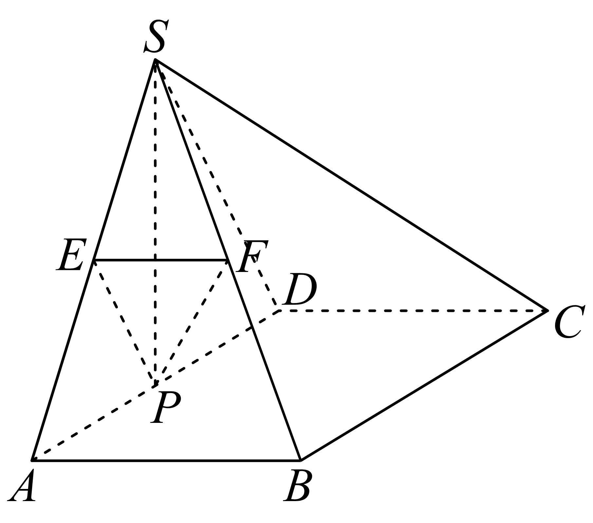
(1)若E为棱SA的中点，F为棱SB的中点，求证：平面$PEF\text{//}$平面SCD．
(2)在棱SA上是否存在点M，使得平面PMB与平面SAD所成锐二面角的余弦值为$\frac{\sqrt{30}}{10}$？若存在，指出点M的位置；若不存在，请说明理由．
【答案】(1)证明见解析
(2)存在点M，位于AS的靠近点A的三等分点处
【难度】0.65
【知识点】证明面面平行、面面角的向量求法
【分析】(1)由题可得EP$\text{//}$SD，EF$\text{//}$CD，即证；
(2)由题可得SP⊥平面ABCD，结合条件可得AD的长，建立空间直角坐标系，设$\overset{⃑}{AM}$＝λ$\overset{⃑}{AS}$，利用条件列方程，即可解得.
【详解】(1)因为E、F分别是SA、SB的中点，
所以EF $\text{//}$AB，
在矩形ABCD中，AB $\text{//}$CD，
所以EF $\text{//}$CD，CD $⊂$平面SCD，EF$⊄$平面SCD，
∴EF $\text{//}$平面SCD，
又因为E、P分别是SA、AD的中点，
所以EP $\text{//}$SD，SD $⊂$平面SCD，EP$⊄$平面SCD，
∴EP $\text{//}$平面SCD，
又EF∩EP＝E，EF，EP$⊂$平面PEF，
所以平面PEF $\text{//}$平面SCD．
(2)假设在棱SA上存在点M满足题意，
在等边三角形SAD中，P为AD的中点，所以$SP⊥AD$，
又平面$SAD⊥$平面ABCD，平面$SAD∩$平面ABCD＝AD，$SP⊂$平面SAD，
所以$SP⊥$平面ABCD，所以SP是四棱锥$S-ABCD$的高．
设$AD=m\left(m>0\right)$，则$SP=\frac{\sqrt{3}}{2}m$，$S_{矩形ABCD}=m$，
所以$V_{四棱锥S-ABCD}=\frac{1}{3}S_{矩形ABCD}⋅SP=\frac{1}{3}m×\frac{\sqrt{3}}{2}m=\frac{2\sqrt{3}}{3}$，所以m＝2．
以点P为原点，$\overset{⃑}{PA}$，$\overset{⃑}{PS}$的方向分别为x，z轴的正方向，建立如图所示的空间直角坐标系，则$P\left(0,0,0\right)$，$A\left(1,0,0\right)$，$B\left(1,1,0\right)$，$S\left(0,0,\sqrt{3}\right)$，
所以$\overset{⃑}{PA}=\left(1,0,0\right)$，$\overset{⃑}{PB}=\left(1,1,0\right)$，$\overset{⃑}{AS}=\left(-1,0,\sqrt{3}\right)$．
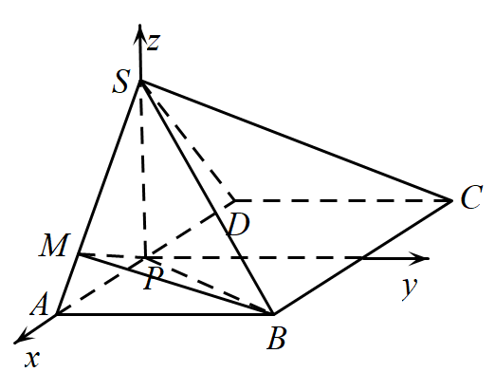
设$\overset{⃑}{AM}=λ\overset{⃑}{AS}=\left(-λ,0,\sqrt{3}λ\right)\left(0≤λ≤1\right)$，所以$\overset{⃑}{PM}=\overset{⃑}{PA}+\overset{⃑}{AM}=\left(1-λ,0,\sqrt{3}λ\right)$．
设平面PMB的一个法向量为$\overset{⃑}{n_{1}}=\left(x,y,z\right)$，则$\{\begin{aligned}\overset{⃑}{n_{1}}⋅\overset{⃑}{PM}=(1-λ)x+\sqrt{3}λz=0 \\ \overset{⃑}{n_{1}}⋅\overset{⃑}{PB}=x+y=0\end{aligned}$，
所以取$\overset{⃑}{n_{1}}=\left(\sqrt{3}λ,-\sqrt{3}λ,λ-1\right)$．易知平面SAD的一个法向量为$\overset{⃑}{n_{2}}=\left(0,1,0\right)$，
所以$\left|cos\left\langle \overset{⃑}{n_{1}},\overset{⃑}{n_{2}}\right\rangle \right|=\frac{\left|\overset{⃑}{n_{1}}⋅\overset{⃑}{n_{2}}\right|}{\left|\overset{⃑}{n_{1}}\right|\left|\overset{⃑}{n_{2}}\right|}=\frac{\left|-\sqrt{3}λ\right|}{\sqrt{7λ^{2}-2λ+1}}=\frac{\sqrt{30}}{10}$，
因为$0≤λ≤1$，所以$λ=\frac{1}{3}$，
所以存在点M，位于AS的靠近点A的三等分点处满足题意．

三、组合内让位
◇ 源文件：空间向量及其运算
原位置：空间向量及其运算第9题｜删除原因：组合内让位——同「知识点×题型」组合内典型性较低，让位于保留题 空间向量及其运算第6题
9．在空间四边形ABCD中，若△BCD是正三角形，且E为其中心，连接DE，则$\overset{⃑}{AB}$+$\frac{1}{2}\overset{⃑}{BC}$-$\frac{3}{2}\overset{⃑}{DE}$-$\overset{⃑}{AD}$的化简结果为____.
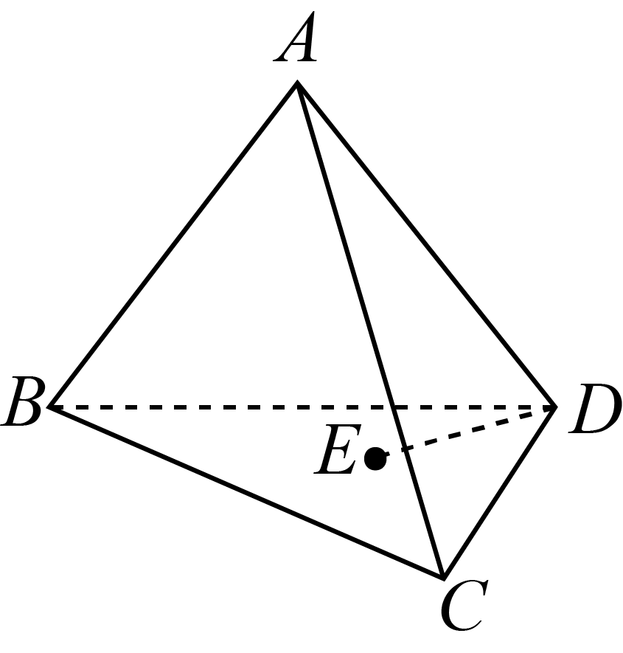
【答案】$\overset{⃑}{0}$ 【难度】0.85 【知识点】空间向量加减运算的几何表示、空间向量数乘运算的几何表示
【分析】首先根据几何关系，转化向量，再进行运算.
【详解】延长DE，交BC于点F，则F为BC的中点，∴$\frac{1}{2}\overset{⃑}{BC}$=$\overset{⃑}{BF}，\frac{3}{2}\overset{⃑}{DE}$=$\overset{⃑}{DF}$，
∴$\overset{⃑}{AB}$+$\frac{1}{2}\overset{⃑}{BC}$-$\frac{3}{2}\overset{⃑}{DE}$-$\overset{⃑}{AD}$=$\overset{⃑}{AB}$+$\overset{⃑}{BF}$+$\overset{⃑}{FD}$+$\overset{⃑}{DA}$=$\vec{0}$.
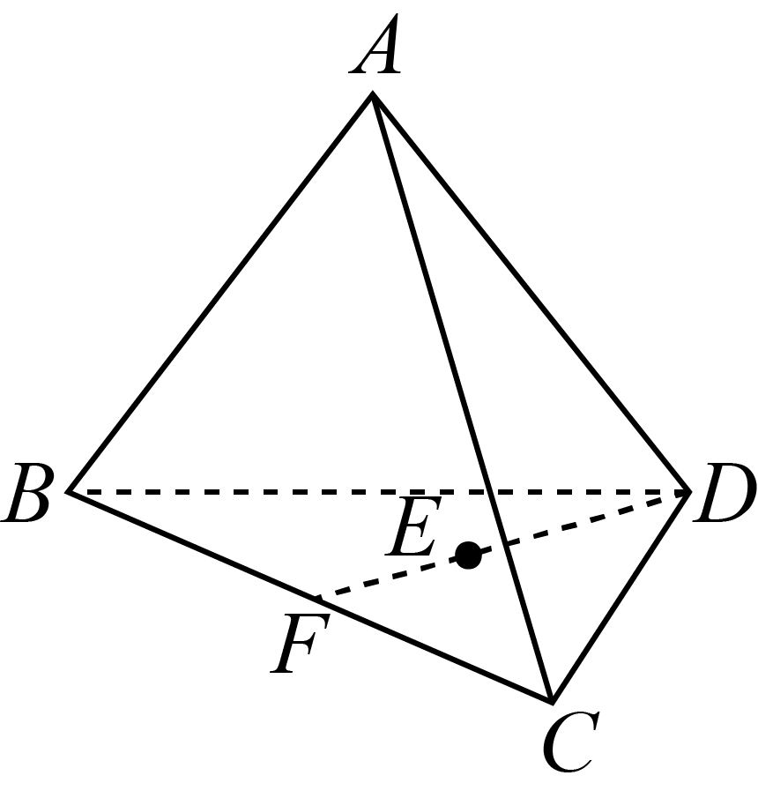
故答案为：$\vec{0}$

原位置：空间向量及其运算第10题｜删除原因：组合内让位——同「知识点×题型」组合内典型性较低，让位于保留题 空间向量及其运算第6题
10．已知空间向量$\vec{a}$，$\vec{b}$，$\vec{c}$，化简$\frac{1}{2}(\vec{a}+2\vec{b}-3\vec{c})+5\left(\frac{2}{3}\vec{a}-\frac{1}{2}\vec{b}+\frac{2}{3}\vec{c}\right)-3(\vec{a}-2\vec{b}+\vec{c})=$________.
【答案】$\frac{5}{6}\vec{a}+\frac{9}{2}\vec{b}-\frac{7}{6}\vec{c}$ 【难度】0.94 【知识点】空间向量的加减运算
【分析】利用向量加法、减法以及数乘的运算律即可求解.
【详解】根据空间向量的数乘运算法则可知，
原式$=\frac{1}{2}\vec{a}+\vec{b}-\frac{3}{2}\vec{c}+\frac{10}{3}\vec{a}-\frac{5}{2}\vec{b}+\frac{10}{3}\vec{c}$ $-3\vec{a}+6\vec{b}-3\vec{c}=\frac{5}{6}\vec{a}+\frac{9}{2}\vec{b}-\frac{7}{6}\vec{c}$.
故答案为：$\frac{5}{6}\vec{a}+\frac{9}{2}\vec{b}-\frac{7}{6}\vec{c}$
【点睛】本题考查了向量的线性运算，考查了基本运算能力，属于基础题.
题型三 空间向量共线、共面问题

原位置：空间向量及其运算第11题｜删除原因：组合内让位——同「知识点×题型」组合内典型性较低，让位于保留题 空间向量及其运算第13题
11．已知向量$\overset{⃑}{a}$，$\overset{⃑}{b}$，且$\overset{⃑}{AB}=\overset{⃑}{a}+2\overset{⃑}{b}$，$\overset{⃑}{BC}$ $=-5\overset{⃑}{a}+6\overset{⃑}{b}$，$\overset{⃑}{CD}=7\overset{⃑}{a}-2\overset{⃑}{b}$，则一定共线的三点是（ ）
A．A，B，D；B．A，B，C；C．B，C，D；D．A，C，D
【答案】A 【难度】0.65 【知识点】平面向量共线定理证明点共线问题
【分析】由已知，分别表示出选项对应的向量，然后利用平面向量共线定理进行判断即可完成求解.
【详解】因为$\overset{⃑}{AB}=\overset{⃑}{a}+2\overset{⃑}{b}$，$\overset{⃑}{BC}$ $=-5\overset{⃑}{a}+6\overset{⃑}{b}$，$\overset{⃑}{CD}=7\overset{⃑}{a}-2\overset{⃑}{b}$，
选项A，$\overset{⃑}{AB}=\overset{⃑}{a}+2\overset{⃑}{b}$，$\overset{⃑}{BD}=\overset{⃑}{BC}+\overset{⃑}{CD}=(-5\overset{⃑}{a}+6\overset{⃑}{b})+(7\overset{⃑}{a}-2\overset{⃑}{b})=2\overset{⃑}{a}+4\overset{⃑}{b}$，若A，B，D三点共线，则$\overset{⃑}{AB}=λ\overset{⃑}{BD}$，即$\overset{⃑}{a}+2\overset{⃑}{b}=λ(2\overset{⃑}{a}+4\overset{⃑}{b})$，解得$λ=\frac{1}{2}$，故该选项正确；
选项B，$\overset{⃑}{AB}=\overset{⃑}{a}+2\overset{⃑}{b}$，$\overset{⃑}{BC}$ $=-5\overset{⃑}{a}+6\overset{⃑}{b}$，若A，B，C三点共线，则$\overset{⃑}{AB}=λ\overset{⃑}{BC}$，即$\overset{⃑}{a}+2\overset{⃑}{b}=λ(-5\overset{⃑}{a}+6\overset{⃑}{b})$，解得$λ$不存在，故该选项错误；
选项C，$\overset{⃑}{BC}$ $=-5\overset{⃑}{a}+6\overset{⃑}{b}$，$\overset{⃑}{CD}=7\overset{⃑}{a}-2\overset{⃑}{b}$，若B，C，D三点共线，则$\overset{⃑}{BC}=λ\overset{⃑}{BD}$，即$-5\overset{⃑}{a}+6\overset{⃑}{b}=λ(7\overset{⃑}{a}-2\overset{⃑}{b})$，解得$λ$不存在，故该选项错误；
选项D，$\overset{⃑}{AC}=\overset{⃑}{AB}+\overset{⃑}{BC}=(\overset{⃑}{a}+2\overset{⃑}{b})+(-5\overset{⃑}{a}+6\overset{⃑}{b})=-4\overset{⃑}{a}+8\overset{⃑}{b}$，$\overset{⃑}{CD}=7\overset{⃑}{a}-2\overset{⃑}{b}$，若A，C，D三点共线，则$\overset{⃑}{AC}=λ\overset{⃑}{CD}$，即$-4\overset{⃑}{a}+8\overset{⃑}{b}=λ(7\overset{⃑}{a}-2\overset{⃑}{b})$，解得$λ$不存在，故该选项错误；
故选：A.

原位置：空间向量及其运算第12题｜删除原因：组合内让位——同「知识点×题型」组合内典型性较低，让位于保留题 空间向量及其运算第13题
12．设$\overset{⃑}{e_{1}}$、$\overset{⃑}{e_{2}}$是平面内两个不共线的向量，已知$\overset{⃑}{AB}=2\overset{⃑}{e_{1}}+k\overset{⃑}{e_{2}},\overset{⃑}{BC}=\overset{⃑}{e_{1}}+3\overset{⃑}{e_{2}},\overset{⃑}{CD}=2\overset{⃑}{e_{1}}-\overset{⃑}{e_{2}}$，若A、B、D三点共线，求k的值为__________．
【答案】$\frac{4}{3}$ 【难度】0.85 【知识点】向量加法的法则、已知向量共线（平行）求参数
【分析】设$\overset{⃑}{AB}=λ\overset{⃑}{BD}$，求出$\overset{⃑}{BD}=3\overset{⃑}{e_{1}}+2\overset{⃑}{e_{2}}$，建立方程组求出$k$即可.
【详解】由A、B、D三点共线，可得$\overset{⃑}{AB}=λ\overset{⃑}{BD}\left(λ≠0\right)$，又$\overset{⃑}{AB}=2\overset{⃑}{e_{1}}+k\overset{⃑}{e_{2}},\overset{⃑}{BD}=\overset{⃑}{BC}+\overset{⃑}{CD}=3\overset{⃑}{e_{1}}+2\overset{⃑}{e_{2}}$，
则$2\overset{⃑}{e_{1}}+k\overset{⃑}{e_{2}}=3λ\overset{⃑}{e_{1}}+2λ\overset{⃑}{e_{2}}$，又$\overset{⃑}{e_{1}}$、$\overset{⃑}{e_{2}}$不共线，则$\{\begin{aligned}2=3λ \\ k=2λ\end{aligned}$，解得$k=\frac{4}{3}$.
故答案为：$\frac{4}{3}$.

原位置：空间向量及其运算第14题｜删除原因：组合内让位——同「知识点×题型」组合内典型性较低，让位于保留题 空间向量基本定理第9题
14．已知$\overset{⃑}{i}$，$\overset{⃑}{j}$，$\overset{⃑}{k}$是不共面向量，$\overset{⃑}{a}$=2$\overset{⃑}{i}$-$\overset{⃑}{j}$+3$\overset{⃑}{k}$，$\overset{⃑}{b}$=-$\overset{⃑}{i}$+4$\overset{⃑}{j}$-2$\overset{⃑}{k}$，$\overset{⃑}{c}$=7$\overset{⃑}{i}$+5$\overset{⃑}{j}$+λ$\overset{⃑}{k}$，若$\overset{⃑}{a}$，$\overset{⃑}{b}$，$\overset{⃑}{c}$三个向量共面，则实数λ等于____.
【答案】$\frac{65}{7}$ 【难度】0.85 【知识点】空间向量共面求参数
【分析】利用空间向量共面定理可得$\overset{⃑}{a}=x\overset{⃑}{b}+y\overset{⃑}{c}$，再由向量相等即可求解.
【详解】若向量$\overset{⃑}{a}$，$\overset{⃑}{b}$，$\overset{⃑}{c}$共面，则存在x，y∈R，使得$\overset{⃑}{a}=x\overset{⃑}{b}+y\overset{⃑}{c}$，
∴2$\overset{⃑}{i}$-$\overset{⃑}{j}$+3$\overset{⃑}{k}$=x(-$\overset{⃑}{i}$+4$\overset{⃑}{j}$-2$\overset{⃑}{k}$)+y(7$\overset{⃑}{i}$+5$\overset{⃑}{j}$+λ$\overset{⃑}{k}$)，
∴$\{\begin{aligned}2=-x+7y， \\ \text{-1=4}x+5y， \\ 3=-2x+λy，\end{aligned}$
解得λ=$\frac{65}{7}$.
故答案为：$\frac{65}{7}$

原位置：空间向量及其运算第15题｜删除原因：组合内让位——同「知识点×题型」组合内典型性较低，让位于保留题 空间向量基本定理第7题
15．如图所示，在正方体$A_{1}B_{1}C_{1}D_{1}-ABCD$中，E，F分别是$B_{1}C_{1},C_{1}D_{1}$的中点，求证：E，F，B，D四点共面．
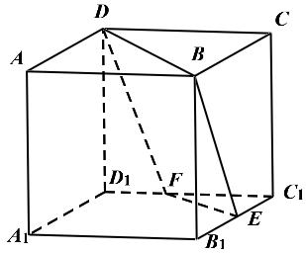
【答案】证明见解析. 【难度】0.85 【知识点】空间位置关系的向量证明
【分析】设$\overset{⃑}{DA}=\overset{⃑}{a},\overset{⃑}{DC}=\overset{⃑}{b}$，将$\overset{⃑}{DB}$和$\overset{⃑}{FE}$分别用$\overset{⃑}{a},\overset{⃑}{b}$线性表示出来，即可根据共线定理判断.
【详解】设$\overset{⃑}{DA}=\overset{⃑}{a},\overset{⃑}{DC}=\overset{⃑}{b}$，
则$\overset{⃑}{DB}=\overset{⃑}{DC}+\overset{⃑}{CB}=\overset{⃑}{b}+\overset{⃑}{a}$，$\overset{⃑}{FE}=\overset{⃑}{FC_{1}}+\overset{⃑}{C_{1}E}=\frac{1}{2}\overset{⃑}{b}+\frac{1}{2}\overset{⃑}{a}=\frac{1}{2}\overset{⃑}{DB}$，
所以$\overset{⃑}{DB}//\overset{⃑}{FE}$，
而E，F，B，D四点不共线，
因此$DB//FE$，故E，F，B，D四点共面．
【点睛】本题考查用空间向量证明直线的平行关系，属于基础题.
空间向量的数量积运算
题型一 数量积的概念及其运算

原位置：空间向量及其运算第17题｜删除原因：组合内让位——同「知识点×题型」组合内典型性较低，让位于保留题 空间向量及其运算第21题
17．已知向量$\overset{⃑}{a}$，$\overset{⃑}{b}$满足$\overset{⃑}{a}=\left(1,1,\sqrt{2}\right)$，$\left|\overset{⃑}{b}\right|=2$，且$\left|\overset{⃑}{a}+\overset{⃑}{b}\right|=\sqrt{3}\left|\overset{⃑}{a}-\overset{⃑}{b}\right|$.则$\overset{⃑}{a}+\overset{⃑}{b}$在$\overset{⃑}{a}$上的投影向量的坐标为_________.
【答案】$\left(\frac{3}{2},\frac{3}{2},\frac{3\sqrt{2}}{2}\right)$ 【难度】0.85 【知识点】求空间向量的数量积、求投影向量
【分析】对$\left|\overset{⃑}{a}+\overset{⃑}{b}\right|=\sqrt{3}\left|\overset{⃑}{a}-\overset{⃑}{b}\right|$两边平方后得到$\overset{⃑}{a}⋅\overset{⃑}{b}=2$，代入投影向量的公式进行求解即可.
【详解】$\left|\overset{⃑}{a}+\overset{⃑}{b}\right|=\sqrt{3}\left|\overset{⃑}{a}-\overset{⃑}{b}\right|$两边平方化简得：$2{\overset{⃑}{a}}^{2}-8\overset{⃑}{a}⋅\overset{⃑}{b}+2{\overset{⃑}{b}}^{2}=0$，①
因为$\overset{⃑}{a}=\left(1,1,\sqrt{2}\right)$，所以$\left|\overset{⃑}{a}\right|=\sqrt{1+1+2}=2$，
又$\left|\overset{⃑}{b}\right|=2$，代入①得：$8-8\overset{⃑}{a}⋅\overset{⃑}{b}+8=0$，解得：$\overset{⃑}{a}⋅\overset{⃑}{b}=2$，
所以$\overset{⃑}{a}+\overset{⃑}{b}$在$\overset{⃑}{a}$上的投影向量坐标为
$\frac{\left(\overset{⃑}{a}+\overset{⃑}{b}\right)⋅\overset{⃑}{a}}{\left|\overset{⃑}{a}\right|}⋅\frac{\overset{⃑}{a}}{\left|\overset{⃑}{a}\right|}=\frac{{\overset{⃑}{a}}^{2}+\overset{⃑}{a}⋅\overset{⃑}{b}}{2}⋅\frac{\left(1,1,\sqrt{2}\right)}{2}=\frac{4+2}{2}⋅\frac{\left(1,1,\sqrt{2}\right)}{2}=\left(\frac{3}{2},\frac{3}{2},\frac{3\sqrt{2}}{2}\right)$.
故答案为：$\left(\frac{3}{2},\frac{3}{2},\frac{3\sqrt{2}}{2}\right)$

原位置：空间向量及其运算第23题｜删除原因：组合内让位——同「知识点×题型」组合内典型性较低，让位于保留题 空间向量及其运算第21题
23．已知空间向量$\overset{⃑}{a},\overset{⃑}{b},\overset{⃑}{c}$满足$\overset{⃑}{a}+\overset{⃑}{b}+\overset{⃑}{c}=\overset{⃑}{0}$，$\left|\overset{⃑}{a}\right|=2,\left|\overset{⃑}{b}\right|=3,\left|\overset{⃑}{c}\right|=4$，则$\overset{⃑}{a}$与$\overset{⃑}{b}$的夹角为（ ）
A．30°；B．45°；C．60°；D．以上都不对
【答案】D 【难度】0.94 【知识点】空间向量的加减运算、求空间向量的数量积、空间向量数量积的应用
【分析】设$\overset{⃑}{a}$与$\overset{⃑}{b}$的夹角为θ，由$\overset{⃑}{a}+\overset{⃑}{b}+\overset{⃑}{c}=\overset{⃑}{0}$，得$\overset{⃑}{a}+\overset{⃑}{b}=-\overset{⃑}{c}$，两边平方化简可得答案
【详解】设$\overset{⃑}{a}$与$\overset{⃑}{b}$的夹角为θ，
由$\overset{⃑}{a}+\overset{⃑}{b}+\overset{⃑}{c}=\overset{⃑}{0}$，得$\overset{⃑}{a}+\overset{⃑}{b}=-\overset{⃑}{c}$，
两边平方，得${\overset{⃑}{a}}^{2}+2\overset{⃑}{a}⋅\overset{⃑}{b}+{\overset{⃑}{b}}^{2}={\overset{⃑}{c}}^{2}$，
因为$\left|\overset{⃑}{a}\right|=2,\left|\overset{⃑}{b}\right|=3,\left|\overset{⃑}{c}\right|=4$，
所以$4+2×2×3cosθ+9=16$，解得$cosθ=\frac{1}{4}$，
故选：D.
题型三 利用空间向量的数量积解决距离或长度问题

原位置：空间向量及其运算第25题｜删除原因：组合内让位——同「知识点×题型」组合内典型性较低，让位于保留题 空间向量及其运算第24题
25．已知矩形$ABCD$中，$AB=1$，$BC=\sqrt{3}$，将矩形$ABCD$沿对角线$AC$折起，使平面$ABC$与平面$ACD$垂直，则$|\overset{⃑}{BD}|=$（ ）．
A．$\frac{\sqrt{10}}{2}$；B．$\frac{\sqrt{6}}{2}$；C．$\frac{\sqrt{5}}{2}$；D．2
【答案】A 【难度】0.85 【知识点】空间向量数量积的应用
【分析】过点$B$，$D$分别向$AC$作垂线，垂足分别为$M$，$N$，由$\overset{⃑}{BD}=\overset{⃑}{BM}+\overset{⃑}{MN}+\overset{⃑}{ND}$，平方后结合长度和垂直关系可得解.
【详解】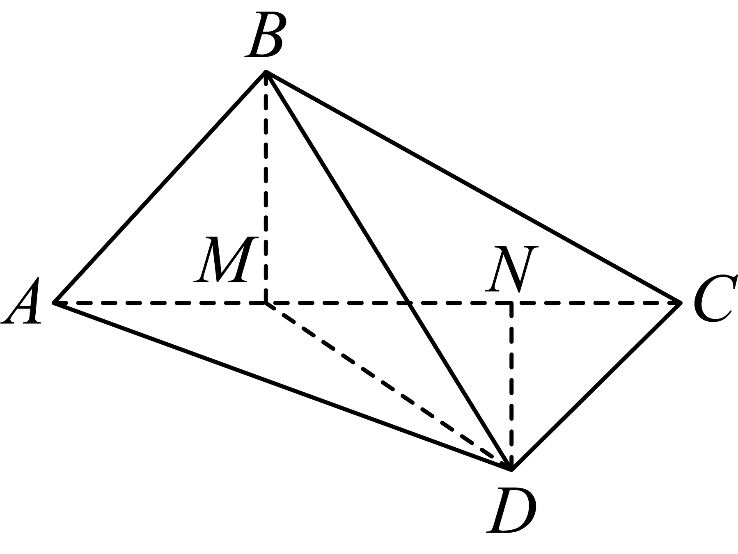
过点$B$，$D$分别向$AC$作垂线，垂足分别为$M$，$N$，
则可得$AM=\frac{1}{2}$，$BM=\frac{\sqrt{3}}{2}$，$CN=\frac{1}{2}$，$DN=\frac{\sqrt{3}}{2}$，$MN=1$．
由于$\overset{⃑}{BD}=\overset{⃑}{BM}+\overset{⃑}{MN}+\overset{⃑}{ND}$，
所以$|\overset{⃑}{BD}|^{2}={(\overset{⃑}{BM}+\overset{⃑}{MN}+\overset{⃑}{ND})}^{2}$
$$=|\overset{⃑}{BM}|^{2}+|\overset{⃑}{MN}|^{2}+|\overset{⃑}{ND}|^{2}+2(\overset{⃑}{BM}⋅\overset{⃑}{MN}+\overset{⃑}{MN}⋅\overset{⃑}{ND}+\overset{⃑}{BM}⋅\overset{⃑}{ND})$$
$={\left(\frac{\sqrt{3}}{2}\right)}^{2}+1^{2}+{\left(\frac{\sqrt{3}}{2}\right)}^{2}+2×(0+0+0)=\frac{5}{2}$，
所以$|\overset{⃑}{BD}|=\frac{\sqrt{10}}{2}$．
故选:A．
【点睛】本题主要考查了空间向量数量积的应用，属于基础题.

原位置：空间向量及其运算第26题｜删除原因：组合内让位——同「知识点×题型」组合内典型性较低，让位于保留题 空间向量及其运算的坐标表示第18题
26．如图，已知平行六面体$ABCD-A_{1}B_{1}C_{1}D_{1}$中，底面ABCD是边长为1的正方形，$AA_{1}=2$，$∠A_{1}AB=∠A_{1}AD=120°$．
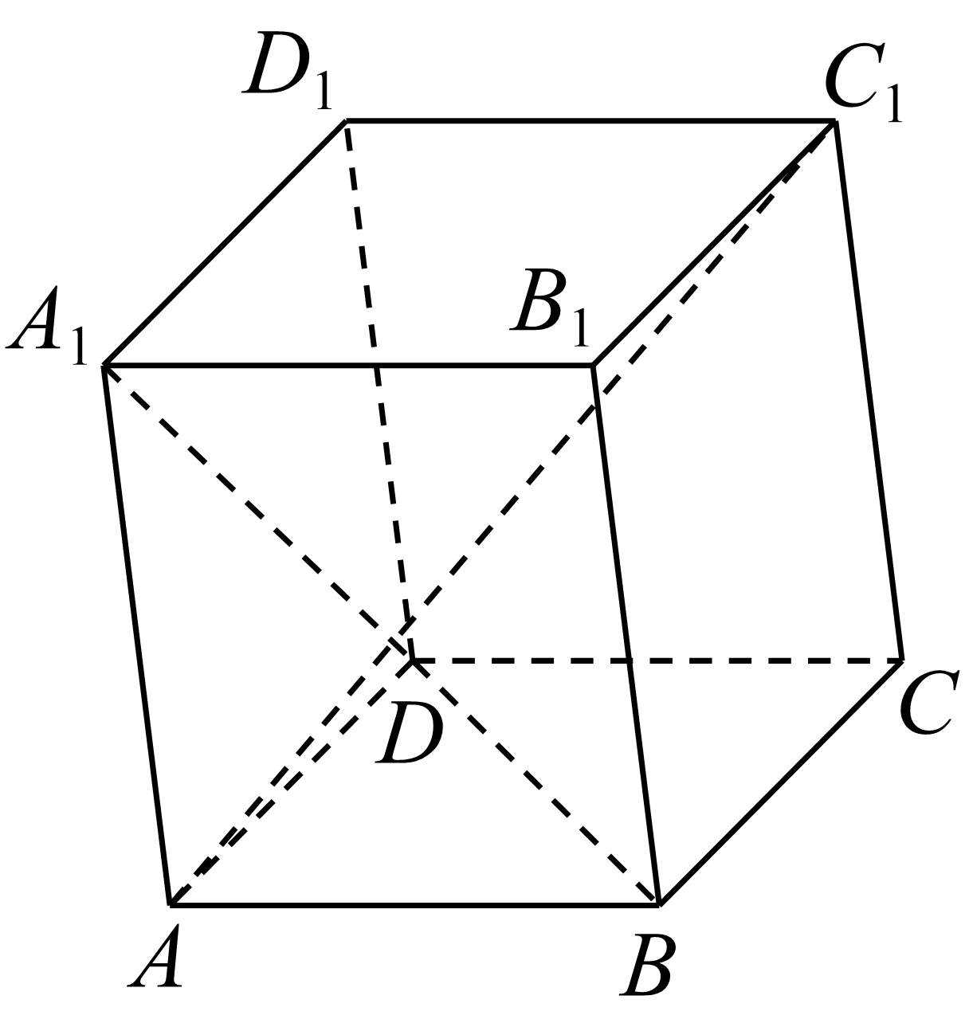
(1)求线段$AC_{1}$的长；
(2)求异面直线$AC_{1}$与$A_{1}D$所成角的余弦值；
【答案】(1)$\sqrt{2}$(2)$\frac{\sqrt{14}}{7}$ 【难度】0.65 【知识点】异面直线夹角的向量求法
【分析】(1) 设$\overset{⃑}{AB}=\overset{⃑}{a}, \overset{⃑}{AD}=\overset{⃑}{b},\overset{⃑}{AA_{1}}=\overset{⃑}{c}$，得到$\left|{\overset{⃑}{AC}}_{1}\right|=\left|\overset{⃑}{a}+\overset{⃑}{b}+\overset{⃑}{c}\right|$ $=\sqrt{{\left(\overset{⃑}{a}+\overset{⃑}{b}+\overset{⃑}{c}\right)}^{2}}$展开得到答案.
(2)计算$\overset{⃑}{AC_{1}}⋅\overset{⃑}{A_{1}D}=-2$，$|\overset{⃑}{A_{1}D}|=\sqrt{{\left(\overset{⃑}{b}-\overset{⃑}{c}\right)}^{2}}=\sqrt{7}$，利用夹角公式得到答案.
【详解】(1)设$\overset{⃑}{AB}=\overset{⃑}{a}, \overset{⃑}{AD}=\overset{⃑}{b},\overset{⃑}{AA_{1}}=\overset{⃑}{c}$，则$\text{|}\overset{⃑}{a}|=|\overset{⃑}{b}|=1$，$|\overset{⃑}{c}|=2$，$\overset{⃑}{a}⋅\overset{⃑}{b}=0$，
$\overset{⃑}{c}⋅\overset{⃑}{a}=\overset{⃑}{c}⋅\overset{⃑}{b}=2×1×cos120°=-1$，
$∴{\overset{⃑}{AC}}_{1}=\overset{⃑}{AC}+{\overset{⃑}{CC}}_{1}=\overset{⃑}{AB}+\overset{⃑}{AD}+\overset{⃑}{AA_{1}}=\overset{⃑}{a}+\overset{⃑}{b}+\overset{⃑}{c}$,
$∴\left|{\overset{⃑}{AC}}_{1}\right|=\left|\overset{⃑}{a}+\overset{⃑}{b}+\overset{⃑}{c}\right|$ $=\sqrt{{\left(\overset{⃑}{a}+\overset{⃑}{b}+\overset{⃑}{c}\right)}^{2}}$ $=\sqrt{|\overset{⃑}{a}|^{2}+|\overset{⃑}{b}|^{2}+|\overset{⃑}{c}|^{2}+2 \left(\overset{⃑}{a}⋅\overset{⃑}{b}+\overset{⃑}{b}⋅\overset{⃑}{c}+\overset{⃑}{c}⋅\overset{⃑}{a}\right)}$
$=\sqrt{1^{2}+1^{2}+2^{2}+2×\left(0-1-1\right)}=\sqrt{2}$ $∴$线段$AC_{1}$的长为$\sqrt{2}$.
(2)设异面直线$AC_{1}$与$A_{1}D$所成的角为$θ$，则$cosθ=\left|cos〈\overset{⃑}{AC_{1}},\overset{⃑}{A_{1}D}〉\right|==\left|\frac{\overset{⃑}{AC_{1}}⋅\overset{⃑}{A_{1}D}}{\overset{⃑}{|AC_{1}}||\overset{⃑}{A_{1}D|}}\right|$
$∵{\overset{⃑}{AC}}_{1}=\overset{⃑}{a}+\overset{⃑}{b}+\overset{⃑}{c},\overset{⃑}{A_{1}D}=\overset{⃑}{b}-\overset{⃑}{c}$,
$$∴\overset{⃑}{AC_{1}}⋅\overset{⃑}{A_{1}D}=(\overset{⃑}{a}+\overset{⃑}{b}+\overset{⃑}{c})⋅(\overset{⃑}{b}-\overset{⃑}{c})=\overset{⃑}{a}⋅\overset{⃑}{b}-\overset{⃑}{a}⋅\overset{⃑}{c}+{\overset{⃑}{b}}^{2}-{\overset{⃑}{c}}^{2}=0+1+1^{2}-2^{2}=-2$$
$|\overset{⃑}{A_{1}D}|=\sqrt{{\left(\overset{⃑}{b}-\overset{⃑}{c}\right)}^{2}}=\sqrt{|\overset{⃑}{b}|^{2}-2\overset{⃑}{b}⋅\overset{⃑}{c}+|\overset{⃑}{c}|^{2}}$ $=\sqrt{1^{2}-2×-1}+2^{2}=\sqrt{7}$.
$∴cosθ=\left|\frac{\overset{⃑}{AC_{1}}⋅\overset{⃑}{A_{1}D}}{\left|{\overset{⃑}{AC}}_{1}\right||\overset{⃑}{A_{1}D}|}\right|=\left|\frac{-2}{\sqrt{2}×\sqrt{7}}\right|=\frac{\sqrt{14}}{7}$.
故异面直线$AC_{1}$与$A_{1}D$所成角的余弦值为$\frac{\sqrt{14}}{7}$.
【点睛】本题考查了线段长度，异面直线夹角，意在考查学生的计算能力和空间想象能力.
题型四 利用空间向量的数量积解决垂直问题

原位置：空间向量及其运算第29题｜删除原因：组合内让位——同「知识点×题型」组合内典型性较低，让位于保留题 空间向量基本定理第12题
29．如图所示，在四棱锥$P-ABCD$中，$PA⊥$底面$ABCD$，$AB⊥AD,AC⊥CD,∠ABC={60}^{°},PA=AB=BC$，E是$PC$的中点．证明：
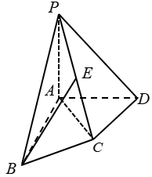
(1)$CD⊥AE$；
(2)$PD⊥$平面$ABE$．
【答案】(1)证明见解析；(2)证明见解析. 【难度】0.65 【知识点】证明线面垂直
【分析】(1)由$\overset{⃑}{AE}=\frac{1}{2}(\overset{⃑}{AP}+\overset{⃑}{AC})$，代入数量积$\overset{⃑}{AE}⋅\overset{⃑}{CD}$中运算，结合$\overset{⃑}{AP}⋅\overset{⃑}{CD}=0$和$\overset{⃑}{AC}⋅\overset{⃑}{CD}=0$，可得出$CD⊥AE$；
(2) 设$PA=AB=BC=1$，分别证明出$PD⊥AE,PD⊥AB$，利用线面垂直的判定定理证出命题成立．
【详解】证明：(1)因为$PA⊥$底面$ABCD$，所以$PA⊥CD$，所以$\overset{⃑}{AP}⋅\overset{⃑}{CD}=0$，又$AC⊥CD$，所以$\overset{⃑}{AC}⋅\overset{⃑}{CD}=0$，又$\overset{⃑}{AE}=\frac{1}{2}(\overset{⃑}{AP}+\overset{⃑}{AC})$，所以$\overset{⃑}{AE}⋅\overset{⃑}{CD}=\frac{1}{2}(\overset{⃑}{AP}+\overset{⃑}{AC})⋅\overset{⃑}{CD}=\frac{1}{2}\overset{⃑}{AP}⋅\overset{⃑}{CD}+\frac{1}{2}\overset{⃑}{AC}⋅\overset{⃑}{CD}=0$，所以$CD⊥AE$．
(2)设$PA=AB=BC=1$，因为$∠ABC={60}^{°}$，$AB=BC=1$，所以$AC=1$．又$AC⊥CD$，所以$\overset{⃑}{CD}⋅\overset{⃑}{AC}=(\overset{⃑}{AD}-\overset{⃑}{AC})⋅\overset{⃑}{AC}=0$，得$\overset{⃑}{AC}⋅\overset{⃑}{AD}=1$．
因为$\overset{⃑}{PD}⋅\overset{⃑}{AE}=(\overset{⃑}{AD}-\overset{⃑}{AP})⋅\frac{1}{2}(\overset{⃑}{AP}+\overset{⃑}{AC})=\frac{1}{2}\left(\overset{⃑}{AD}⋅\overset{⃑}{AP}+\overset{⃑}{AD}⋅\overset{⃑}{AC}-{\overset{⃑}{AP}}^{2}-\overset{⃑}{AP}⋅\overset{⃑}{AC}\right)$
$=\frac{1}{2}×(0+1-1-0)=0$，$\overset{⃑}{PD}⋅\overset{⃑}{AB}=(\overset{⃑}{AD}-\overset{⃑}{AP})⋅\overset{⃑}{AB}=0$，所以$PD⊥AE,PD⊥AB$，又$AE∩AB=A$，所以$PD⊥$平面$ABE$．
【点睛】本题考查空间点线面的位置关系，考查空间向量的应用，考查线面垂直的判定定理，属于中档题．

◇ 源文件：空间向量基本定理
原位置：空间向量基本定理第4题｜删除原因：组合内让位——同「知识点×题型」组合内典型性较低，让位于保留题 空间向量及其运算第8题
4．已知$\left\{\overset{→}{e_{1}},\overset{→}{e_{2}},\overset{→}{e_{3}}\right\}$为空间的一个基底，若$\overset{→}{a}=\overset{→}{e_{1}}+\overset{→}{e_{2}}+\overset{→}{e_{3}}$，$\overset{→}{b}=\overset{→}{e_{1}}+\overset{→}{e_{2}}-\overset{→}{e_{3}}$，$\overset{→}{c}=\overset{→}{e_{1}}-\overset{→}{e_{2}}+\overset{→}{e_{3}}$，$\overset{→}{d}=\overset{→}{e_{1}}+2\overset{→}{e_{2}}+3\overset{→}{e_{3}}$，且$\overset{→}{d}=α\overset{→}{a}+β\overset{→}{b}+γ\overset{→}{c}$，则$α,β,γ$分别为____.
【答案】$\frac{5}{2}$，-1，$-\frac{1}{2}$##2.5，-1，-0.5 【难度】0.85 【知识点】空间向量共面求参数
【分析】由空间向量基本定理可知必然存在唯一的有序实数组$\left(α,β,γ\right)$，使$\overset{→}{d}=\overset{→}{e_{1}}+2\overset{→}{e_{2}}+3\overset{→}{e_{3}}$，进而化简，然后结合$\overset{→}{d}=\overset{→}{e_{1}}+2\overset{→}{e_{2}}+3\overset{→}{e_{3}}$得到答案.
【详解】由题意得，$\overset{→}{a}，\overset{→}{b},\overset{→}{c}$为三个不共面的向量，∴由空间向量基本定理可知必然存在唯一的有序实数组$\left(α,β,γ\right)$，使$\overset{→}{d}=\overset{→}{e_{1}}+2\overset{→}{e_{2}}+3\overset{→}{e_{3}}$，
$$\begin{aligned}∴\overset{→}{d}=α\left(\overset{→}{e_{1}}+\overset{→}{e_{2}}+\overset{→}{e_{3}}\right)+β\left(\overset{→}{e_{1}}+\overset{→}{e_{2}}-\overset{→}{e_{3}}\right)+γ\left(\overset{→}{e_{1}}-\overset{→}{e_{2}}+\overset{→}{e_{3}}\right) \\ =\left(α+β+γ\right)\overset{→}{e_{1}}+\left(α+β-γ\right)\overset{→}{e_{1}}+\left(α-β+γ\right)\overset{→}{e_{1}},\end{aligned}$$
又∵$\overset{→}{d}=\overset{→}{e_{1}}+2\overset{→}{e_{2}}+3\overset{→}{e_{3}}$，∴$\{\begin{aligned}α+β+γ=1， \\ α+β\text{-}γ=2， \\ α\text{-}β+γ=3\end{aligned}$⇒$\{\begin{aligned}α=\frac{5}{2} \\ β=-1 \\ γ=-\frac{1}{2}\end{aligned}$，
故答案为：$\frac{5}{2},-1,-\frac{1}{2}$.
空间向量的正交分解

原位置：空间向量基本定理第6题｜删除原因：组合内让位——同「知识点×题型」组合内典型性较低，让位于保留题 空间向量基本定理第7题
6．已知PA⊥平面ABCD，四边形ABCD为正方形，G为△PDC的重心，$\overset{⃑}{AB}$=$\overset{→}{i}$，$\overset{⃑}{AD}$=$\overset{→}{j}$，$\overset{⃑}{AP}$=$\overset{→}{k}$，试用基底{$\overset{→}{i}$，$\overset{→}{j}$，$\overset{→}{k}$}表示$\overset{⃑}{PG}，\overset{⃑}{BG}，\overset{⃑}{AG}$.
【答案】$\overset{⃑}{PG}$=$\frac{1}{3}$ $\overset{→}{i}$ +$\frac{2}{3}$ $\overset{→}{j}$ -$\frac{2}{3}$ $\overset{→}{k}$；$\overset{⃑}{BG}$=-$\frac{2}{3}$ $\overset{→}{i}$+$\frac{2}{3}$ $\overset{→}{j}$+$\frac{1}{3}$ $\overset{→}{k}$；$\overset{⃑}{AG}$=$\frac{1}{3}$ $\overset{→}{i}$+$\frac{2}{3}$ $\overset{→}{j}$+$\frac{1}{3}$ $\overset{→}{k}$. 【难度】0.85 【知识点】用空间基底表示向量
【分析】根据空间向量的基本定理，利用向量的加减及数乘依次计算即可.
【详解】如图所示，延长PG交CD于E，则E为CD的中点.
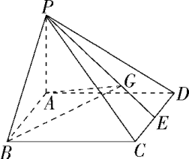$\overset{⃑}{PG}$=$\frac{2}{3}\overset{⃑}{PE}$=$\frac{2}{3}$×$\frac{1}{2}$($\overset{⃑}{PC}$+$\overset{⃑}{PD}$)
=$\frac{1}{3}$($\overset{⃑}{PA}$+$\overset{⃑}{AB}$+$\overset{⃑}{BC}$+$\overset{⃑}{PA}$+$\overset{⃑}{AD}$)
=$\frac{1}{3}$(-$\overset{→}{k}$+$\overset{→}{i}$+$\overset{→}{j}$-$\overset{→}{k}$+$\overset{→}{j}$)
=$\frac{1}{3}$i+$\frac{2}{3}$ $\overset{→}{j}$-$\frac{2}{3}$ $\overset{→}{k}$.
$\overset{⃑}{BG}$=$\overset{⃑}{BP}$+$\overset{⃑}{PG}$=$\overset{⃑}{BA}$+$\overset{⃑}{AP}$+$\overset{⃑}{PG}$
=-$\overset{→}{i}$+$\overset{→}{k}$+$\frac{1}{3}$ $\overset{→}{i}$+$\frac{2}{3}$ $\overset{→}{j}$-$\frac{2}{3}$ $\overset{→}{k}$
=-$\frac{2}{3}$ $\overset{→}{i}$+$\frac{2}{3}$ $\overset{→}{j}$+$\frac{1}{3}$ $\overset{→}{k}$.
$\overset{⃑}{AG}$=$\overset{⃑}{AB}$+$\overset{⃑}{BG}$=$\overset{→}{i}$+$\left(\text{-}\frac{2}{3}\overset{→}{i}+\frac{2}{3}\overset{→}{j}+\frac{1}{3}\overset{→}{k}\right)$
=$\frac{1}{3}$ $\overset{→}{i}$+$\frac{2}{3}$ $\overset{→}{j}$+$\frac{1}{3}$ $\overset{→}{k}$.

原位置：空间向量基本定理第8题｜删除原因：组合内让位——同「知识点×题型」组合内典型性较低，让位于保留题 空间向量基本定理第9题
8．已知在正方体$ABCD-A_{1}B_{1}C_{1}D_{1}$中，$P$，$M$为空间任意两点，如果$\overset{⃑}{PM}=\overset{⃑}{PB_{1}}+7\overset{⃑}{BA}+6\overset{⃑}{AA_{1}}-4\overset{⃑}{A_{1}D_{1}}$，那么点$M$必（ ）
A．在平面$BAD_{1}$内；B．在平面$BA_{1}D$内；C．在平面$BA_{1}D_{1}$内；D．在平面$AB_{1}C_{1}$内
【答案】C 【难度】0.85 【知识点】空间共面向量定理的推论及应用
【分析】根据空间向量运算得出$\overset{⃑}{PM}=11\overset{⃑}{PA_{1}}-6\overset{⃑}{PB}-4\overset{⃑}{PD_{1}}$即可判断.
【详解】因为$\overset{⃑}{PM}=\overset{⃑}{PB_{1}}+7\overset{⃑}{BA}+6\overset{⃑}{AA_{1}}-4\overset{⃑}{A_{1}D_{1}}$
$=\overset{⃑}{PB_{1}}+\overset{⃑}{BA}+6\overset{⃑}{BA_{1}}-4\overset{⃑}{A_{1}D_{1}}$ $=\overset{⃑}{PB_{1}}+\overset{⃑}{B_{1}A_{1}}+6\overset{⃑}{BA_{1}}-4\overset{⃑}{A_{1}D_{1}}$
$=\overset{⃑}{PA_{1}}+6\left(\overset{⃑}{PA_{1}}-\overset{⃑}{PB}\right)-4\left(\overset{⃑}{PD_{1}}-\overset{⃑}{PA_{1}}\right)=11\overset{⃑}{PA_{1}}-6\overset{⃑}{PB}-4\overset{⃑}{PD_{1}}$，
所以$M$，$B$，$A_{1}$，$D_{1}$四点共面.
故选：C.

原位置：空间向量基本定理第10题｜删除原因：组合内让位——同「知识点×题型」组合内典型性较低，让位于保留题 空间向量基本定理第7题
10．已知$E$，$F$，$G$，$H$分别是空间四边形$ABCD$的边$AB$，$BC$，$CD$，$DA$的中点.
(1)用向量法证明$E$，$F$，$G$，$H$四点共面；
(2)用向量法证明：$BD\text{//}$平面$EFGH$；
(3)设$M$是$EG$和$FH$的交点，求证：对空间任一点$O$，有$\overset{⃑}{OM}=\frac{1}{4}\left(\overset{⃑}{OA}+\overset{⃑}{OB}+\overset{⃑}{OC}+\overset{⃑}{OD}\right)$.
【答案】(1)证明见解析
(2)证明见解析
(3)证明见解析

【难度】0.65
【知识点】空间向量的加减运算、空间共面向量定理的推论及应用、空间向量的数乘运算、空间位置关系的向量证明
【分析】(1)根据题意得出$\overset{⃑}{EF}=\overset{⃑}{HG}$可证；
(2)通过证明$HE//BD$可得；
(3)可得四边形EFGH为平行四边形，$M$为EG中点，即可证明.
【详解】(1)如图，连接$BG$，
因为$E$，$F$，$G$，$H$分别是空间四边形$ABCD$的边$AB$，$BC$，$CD$，$DA$的中点，
则$\overset{⃑}{BD}=2\overset{⃑}{EH}$，$\overset{⃑}{BC}=2\overset{⃑}{BF}$，
则$\overset{⃑}{EG}=\overset{⃑}{EB}+\overset{⃑}{BG}=\overset{⃑}{EB}+\frac{1}{2}\left(\overset{⃑}{BC}+\overset{⃑}{BD}\right)=\overset{⃑}{EB}+\overset{⃑}{BF}+\overset{⃑}{EH}=\overset{⃑}{EF}+\overset{⃑}{EH}$，
由共面向量定理的推论知$E$，$F$，$G$，$H$四点共面；
(2)因为$\overset{⃑}{EH}=\overset{⃑}{AH}-\overset{⃑}{AE}=\frac{1}{2}\overset{⃑}{AD}-\frac{1}{2}\overset{⃑}{AB}=\frac{1}{2}\left(\overset{⃑}{AD}-\overset{⃑}{AB}\right)=\frac{1}{2}\overset{⃑}{BD}$.
所以 $HE//BD$，又$HE⊂$平面EFGH，$BD⊄$平面EFGH，
所以$BD//$平面EFGH；
(3)连接$OM$，$OA$，$OB$，$OC$，$OD$，$OE$，$OG$，
由(2)知$\overset{⃑}{EH}=\frac{1}{2}\overset{⃑}{BD}$，同理$\overset{⃑}{FG}=\frac{1}{2}\overset{⃑}{BD}$，
所以$\overset{⃑}{EH}=\overset{⃑}{FG}$，$EH//FG$，$EH=FG$，
所以$EG$､$FH$交于一点$M$，且被$M$平分，
所以$∴\overset{⃑}{OM}=\frac{1}{2}(\overset{⃑}{OE}+\overset{⃑}{OG})=\frac{1}{2}\left[\frac{1}{2}(\overset{⃑}{OA}+\overset{⃑}{OB})+\frac{1}{2}(\overset{⃑}{OC}+\overset{⃑}{OD})\right]=\frac{1}{4}(\overset{⃑}{OA}+\overset{⃑}{OB}+\overset{⃑}{OC}+\overset{⃑}{OD})$.
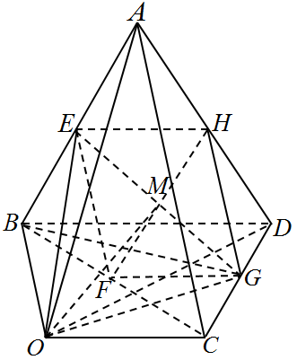
题组二 证明平行和垂直

原位置：空间向量基本定理第15题｜删除原因：组合内让位——同「知识点×题型」组合内典型性较低，让位于保留题 空间向量及其运算的坐标表示第16题
15．棱长为2的正方体中，E，F分别是$DD_{1}$，DB的中点，G在棱CD上，且$CG=\frac{1}{3}CD$，H是$C_{1}G$的中点．
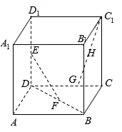
(1)证明：$EF⊥B_{1}C$.
(2)求$cos〈\overset{⃑}{EF},\overset{⃑}{C_{1}G}〉$.
(3)求FH的长．
【答案】(1)证明见解析；
(2)$\frac{\sqrt{30}}{15}$；
(3)$\frac{\sqrt{22}}{3}$.

【难度】0.65
【知识点】空间向量模长的坐标表示、空间向量夹角余弦的坐标表示、空间位置关系的向量证明、null
【分析】(1)以D为坐标原点，建立空间直角坐标系D-xyz，借助空间位置关系的向量证明推理作答.
(2)利用(1)中坐标系，结合空间向量夹角余弦的坐标表示计算作答.
(3)利用(1)中坐标系，结合向量模的坐标表示计算作答.
(1)
在正方体$ABCD-A_{1}B_{1}C_{1}D_{1}$，以D为坐标原点，建立空间直角坐标系D-xyz，如图所示：
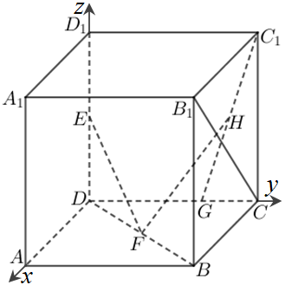
依题意，$E(0,0,1),F(1,1,0),B_{1}(2,2,2),C(0,2,0),C_{1}(0,2,2)$，$\overset{⃑}{EF}=(1,1,-1),\overset{⃑}{B_{1}C}=(-2,0,-2)$，
$\overset{⃑}{EF}⋅\overset{⃑}{B_{1}C}=1×(-2)+1×0-1×(-2)=0$，则$\overset{⃑}{EF}⊥\overset{⃑}{B_{1}C}$，
所以$EF⊥B_{1}C$.
(2)
由$CG=\frac{1}{3}CD$知，$G(0,\frac{4}{3},0)$，$\overset{⃑}{C_{1}G}=(0,-\frac{2}{3},-2)$，而$\overset{⃑}{EF}=(1,1,-1)$，
所以$cos〈\overset{⃑}{EF},\overset{⃑}{C_{1}G}〉=\frac{\overset{⃑}{EF}⋅\overset{⃑}{C_{1}G}}{|\overset{⃑}{EF}||\overset{⃑}{C_{1}G}|}=\frac{1×0+1×(-\frac{2}{3})+(-1)×(-2)}{\sqrt{3}×\sqrt{{(-\frac{2}{3})}^{2}+{(-2)}^{2}}}=\frac{\sqrt{30}}{15}$.
(3)
因H为$C_{1}G$的中点，则$H(0,\frac{5}{3},1)$，而$F(1,1,0)$，则$\overset{⃑}{FH}=(-1,\frac{2}{3},1)$，$|\overset{⃑}{FH}|=\sqrt{{(-1)}^{2}+{(\frac{2}{3})}^{2}+1^{2}}=\frac{\sqrt{22}}{3}$
所以FH的长为$\frac{\sqrt{22}}{3}$．

◇ 源文件：空间向量及其运算的坐标表示
原位置：空间向量及其运算的坐标表示第1题｜删除原因：组合内让位——同「知识点×题型」组合内典型性较低，让位于保留题 空间向量及其运算的坐标表示第3题
1．如图，在长方体$ABCD-A^{'}B^{'}C^{'}D^{'}$中，$AB=a$，$BC=b$，$CC^{'}=c$，将此长方体放在空间直角坐标系中的不同位置，分别说出长方体各个顶点的坐标．
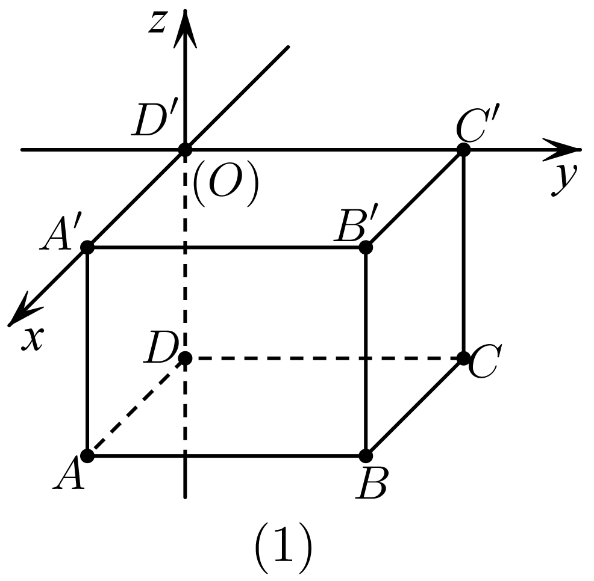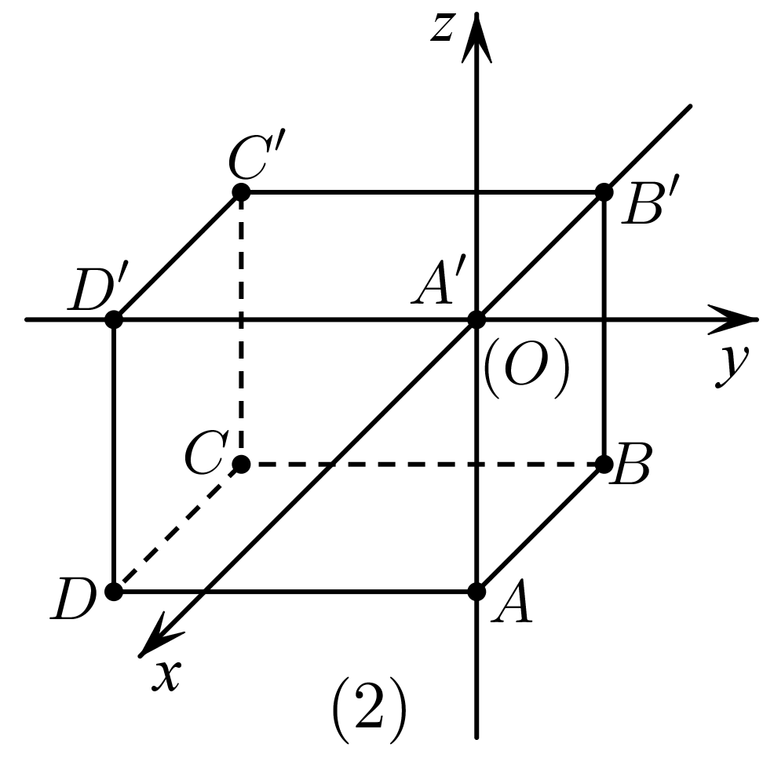
【答案】答案见解析 【难度】0.85 【知识点】空间中点的位置及坐标特征、求空间图形上的点的坐标
【分析】根据长方体的长宽高以及坐标原点直接写出顶点坐标即可.
【详解】当坐标原点在$D^{'}$点时，$AB=a$，$BC=b$，$CC^{'}=c$，
由图象(1)可知，$D^{'}(0,0,0),A^{'}(b,0,0),B^{'}(b,a,0),C^{'}(0,a,0)$，$A(b,0,-c),B(b,a,-c),C(0,a,-c),D(0,0,-c)$；
当坐标原点在$A^{'}$点时，根据$AB=a$，$BC=b$，$CC^{'}=c$，
由图象(2)可知，$A(0,0,-c),B(-a,0,-c),C(-a,-b,-c),D(0,-b,-c)$，
$D^{'}(0,-b,0),A^{'}(0,0,0),B^{'}(-a,0,0),C^{'}(-a,-b,0)$.

原位置：空间向量及其运算的坐标表示第10题｜删除原因：组合内让位——同「知识点×题型」组合内典型性较低，让位于保留题 空间向量及其运算的坐标表示第9题
10．若$A\left(3,2,4\right)$､$B\left(1,2,-8\right)$，点C在线段AB上，且$\frac{\left|AC\right|}{\left|AB\right|}=\frac{2}{3}$，则点C的坐标是___________.
【答案】$\left(\frac{5}{3},2,-4\right)$ 【难度】0.85 【知识点】空间向量的坐标运算
【分析】设点$C$的坐标为$\left(x,y,z\right)$，由题意可得$\overset{⃑}{AC}=\frac{2}{3}\overset{⃑}{AB}$，即可得到方程组，解得即可求得$C$的坐标．
【详解】解：$∵$点$A\left(3,2,4\right)$､$B\left(1,2,-8\right)$，$C$为线段$AB$上一点，且$\frac{\left|AC\right|}{\left|AB\right|}=\frac{2}{3}$，
所以$\overset{⃑}{AC}=\frac{2}{3}\overset{⃑}{AB}$，$\overset{⃑}{AB}=\left(-2,0,-12\right)$
设点$C$的坐标为$\left(x,y,z\right)$，则$\overset{⃑}{AC}=\left(x-3,y-2,z-4\right)$，
则$\left(x-3,y-2,z-4\right)=\frac{2}{3}\left(-2,0,-12\right)$，即$\{\begin{aligned}x-3=-\frac{4}{3} \\ y-2=0 \\ z-4=-8\end{aligned}$，
解得$\{\begin{aligned}x=\frac{5}{3} \\ y=2 \\ z=-4\end{aligned}$，即$C\left(\frac{5}{3},2,-4\right)$；
故答案为：$\left(\frac{5}{3},2,-4\right)$．

原位置：空间向量及其运算的坐标表示第13题｜删除原因：组合内让位——同「知识点×题型」组合内典型性较低，让位于保留题 空间向量及其运算的坐标表示第16题
13．判断下列各对向量是否平行或垂直：
(1)$\overset{⃑}{a}=(1,-2,3)$，$\overset{⃑}{b}=(1,2,1)$；
(2)$\overset{⃑}{a}=(-3,2,4)$，$\overset{⃑}{b}=\left(-\frac{1}{2},\frac{1}{3},\frac{2}{3}\right)$；
(3)$\overset{⃑}{a}=\left(\frac{3}{2},-3,2\right)$，$\overset{⃑}{b}=\left(0,1,-\frac{3}{2}\right)$．
【答案】(1)垂直，不平行
(2)平行，不垂直
(3)既不平行，又不垂直
【难度】0.85
【知识点】空间向量垂直的坐标表示、空间向量平行的坐标表示
【分析】(1)根据$\overset{⃑}{a}⋅\overset{⃑}{b}=0$来判断；
(2)根据存在实数$λ$使$(-3,2,4)=λ\left(-\frac{1}{2},\frac{1}{3},\frac{2}{3}\right)$来判断；
(3)根据$\overset{⃑}{a}⋅\overset{⃑}{b}≠0$，且不存在实数$λ$使$\overset{⃑}{a}=λ\overset{⃑}{b}$来判断.
【详解】(1)$\overset{⃑}{a}⋅\overset{⃑}{b}=(1,2,1)⋅(1,-2,3)=1-4+3=0$,
故$\overset{⃑}{a}$与$\overset{⃑}{b}$垂直，不平行；
(2)存在实数使$(-3,2,4)=6\left(-\frac{1}{2},\frac{1}{3},\frac{2}{3}\right)$，
故$\overset{⃑}{a}$与$\overset{⃑}{b}$平行，不垂直；
(3)$\overset{⃑}{a}⋅\overset{⃑}{b}=\left(\frac{3}{2},-3,2\right)⋅\left(0,1,-\frac{3}{2}\right)=-3-3=-6≠0$，
又不存在实数$λ$使$\left(\frac{3}{2},-3,2\right)=λ\left(0,1,-\frac{3}{2}\right)$，
故故$\overset{⃑}{a}$与$\overset{⃑}{b}$既不平行，又不垂直.

◇ 源文件：空间向量的应用
原位置：空间向量的应用第7题｜删除原因：组合内让位——同「知识点×题型」组合内典型性较低，让位于保留题 空间向量的应用第8题
7．如图，在正方体$ABCD-A_{1}B_{1}C_{1}D_{1}$中，棱长为2，M，N分别为$A_{1}B$，AC的中点，证明：$MN\text{∥}B_{1}C$.
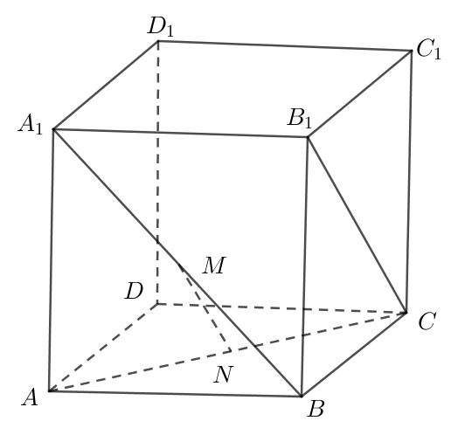
【答案】证明见解析. 【难度】0.94 【知识点】图形的性质
【分析】连接$AB_{1}$，由中位线定理即可证明$MN\text{∥}B_{1}C$.
【详解】连接$AB_{1}$,如图，
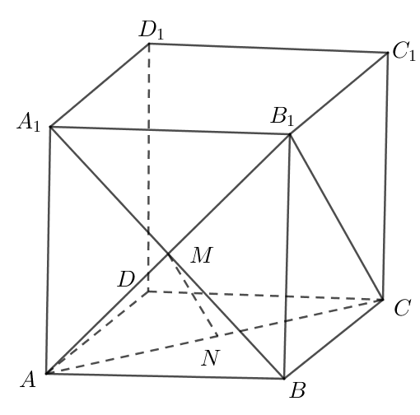
由正方体知四边形$ABB_{1}A_{1}$是正方形，且M是$A_{1}B$的中点，
所以$AB_{1}∩A_{1}B=M$，
即$M$是$AB_{1}$的中点，
又N是AC的中点，
所以$MN\text{∥}B_{1}C$.

原位置：空间向量的应用第12题｜删除原因：组合内让位——同「知识点×题型」组合内典型性较低，让位于保留题 空间向量的应用第18题
12．已知A（0，0，2），B（1，0，2），C（0，2，0），则点A到直线BC的距离为（ ）
A． $\frac{2\sqrt{2}}{3}$；B．1；C．$\sqrt{2}$ ；D．$2\sqrt{2}$
【答案】A 【难度】0.85 【知识点】点到直线距离的向量求法
【分析】利用向量的模，向量的夹角及三角函数即可求出点到直线的距离.
【详解】∵A（0，0，2），B（1，0，2），C（0，2，0），
$∴\left|\overset{→}{\text{AB}}\right|$＝（1，0，0），$\left|\overset{→}{BC}\right|$＝（﹣1，2，﹣2），
∴点A到直线BC的距离为：
d＝$\left|\overset{→}{\text{AB}}\right|\sqrt{1-{(cos<\overset{→}{\text{AB}},\overset{→}{\text{BC}}>)}^{2}}=\left|\overset{→}{\text{AB}}\right|\sqrt{1-{(\frac{\overset{→}{\text{AB}}\overset{→}{⋅\text{BC}}}{\left|\overset{→}{\text{AB}}\right|⋅\left|\overset{→}{\text{BC}}\right|})}^{2}}$
＝1×$\sqrt{1-{\left(\frac{-1}{1×3}\right)}^{2}}$＝$\frac{2\sqrt{2}}{3}$．
故选：A
【点睛】本题主要考查了向量坐标的运算，向量的模，向量的夹角，属于容易题.

原位置：空间向量的应用第14题｜删除原因：组合内让位——同「知识点×题型」组合内典型性较低，让位于保留题 空间向量的应用第18题
14．（多选）已知正方体$ABCD-A_{1}B_{1}C_{1}D_{1}$的棱长为1，点E、O分别是$A_{1}B_{1}$、$A_{1}C_{1}$的中点，P在正方体内部且满足$\overset{⃑}{AP}=\frac{3}{4}\overset{⃑}{AB}+\frac{1}{2}\overset{⃑}{AD}+\frac{2}{3}\overset{⃑}{AA_{1}}$，则下列说法正确的是（ ）
A．点A到直线$BE$的距离是$\frac{\sqrt{5}}{5}$；B．点O到平面$ABC_{1}D_{1}$的距离为$\frac{\sqrt{2}}{4}$；C．平面$A_{1}BD$与平面$B_{1}CD_{1}$间的距离为$\frac{\sqrt{3}}{3}$；D．点P到直线$AB$的距离为$\frac{25}{36}$
【答案】BC 【难度】0.65 【知识点】点到平面距离的向量求法、平行平面距离的向量求法、点到直线距离的向量求法
【分析】建立空间直角坐标系，写出各点坐标，利用直线的方向向量和平面的法向量结合空间向量数量积求得各个选项的距离，得出结论.
【详解】如图，建立空间直角坐标系，则$A(0,0,0)$，$B(1,0,0)$，
$D(0,1,0)$，$A_{1}(0,0,1)$，$C_{1}(1,1,1)$，$D_{1}(0,1,1)，$ $E\left(\frac{1}{2},0,1\right)$，
所以$\overset{⃑}{BA}=(-1,0,0),\overset{⃑}{BE}=\left(-\frac{1}{2},0,1\right)$．
设$∠ABE=θ$，则$cosθ=\frac{|\overset{⃑}{BA}⋅\overset{⃑}{BE}|}{|\overset{⃑}{BA}||\overset{⃑}{BE}|}=\frac{\sqrt{5}}{5}$，$sinθ=\sqrt{1-\cos^{2}θ}=\frac{2\sqrt{5}}{5}$．
故A到直线$BE$的距离$d_{1}=|\overset{⃑}{BA}|sinθ=1×\frac{2\sqrt{5}}{5}=\frac{2\sqrt{5}}{5}$，故A错．
易知$\overset{⃑}{C_{1}O}=\frac{1}{2}\overset{⃑}{C_{1}A_{1}}=\left(-\frac{1}{2},-\frac{1}{2},0\right)$，
平面$ABC_{1}D_{1}$的一个法向量$\overset{⃑}{DA_{1}}=(0,-1,1)$，
则点O到平面$ABC_{1}D_{1}$的距离$d_{2}=\frac{|\overset{⃑}{DA_{1}}⋅\overset{⃑}{C_{1}O}|}{|\overset{⃑}{DA_{1}}|}=\frac{\frac{1}{2}}{\sqrt{2}}=\frac{\sqrt{2}}{4}$，故B对．
$\overset{⃑}{A_{1}B}=(1,0,-1),\overset{⃑}{A_{1}D}=(0,1,-1),\overset{⃑}{A_{1}D_{1}}=(0,1,0)$．
设平面$A_{1}BD$的法向量为$\overset{⃑}{n}=(x,y,z)$，
则$\{\begin{aligned}\overset{⃑}{n}⋅\overset{⃑}{A_{1}B}=0, \\ \overset{⃑}{n}⋅\overset{⃑}{A_{1}D}=0,\end{aligned}$所以$\{\begin{aligned}x-z=0, \\ y-z=0,\end{aligned}$
令$z=1$，得$y=1,x=1$，
所以$\overset{⃑}{n}=(1,1,1)$．
所以点$D_{1}$到平面$A_{1}BD$的距离$d_{3}=\frac{|\overset{⃑}{A_{1}D_{1}}⋅\overset{⃑}{n}|}{|\overset{⃑}{n}|}=\frac{1}{\sqrt{3}}=\frac{\sqrt{3}}{3}$．
因为平面$A_{1}BD//$平面$B_{1}CD_{1}$，
所以平面$A_{1}BD$与平面$B_{1}CD_{1}$间的距离等于点$D_{1}$到平面$A_{1}BD$的距离，
所以平面$A_{1}BD$与平面$B_{1}CD_{1}$间的距离为$\frac{\sqrt{3}}{3}$，故C对．
因为$\overset{⃑}{AP}=\frac{3}{4}\overset{⃑}{AB}+\frac{1}{2}\overset{⃑}{AD}+\frac{2}{3}\overset{⃑}{AA_{1}}$，所以$\overset{⃑}{AP}=\left(\frac{3}{4},\frac{1}{2},\frac{2}{3}\right)$，
又$\overset{⃑}{AB}=(1,0,0)$，则$\frac{\overset{⃑}{AP}⋅\overset{⃑}{AB}}{|\overset{⃑}{AB}|}=\frac{3}{4}$，
所以点P到$AB$的距离$d={\left.\sqrt{|\overset{⃑}{AP}|^{2}-∣\frac{\overset{⃑}{AP}⋅\overset{⃑}{AB}}{|\overset{⃑}{AB}|}}\right|}^{2}=\sqrt{\frac{181}{144}-\frac{9}{16}}=\frac{5}{6}$，故D错．
故选：BC.
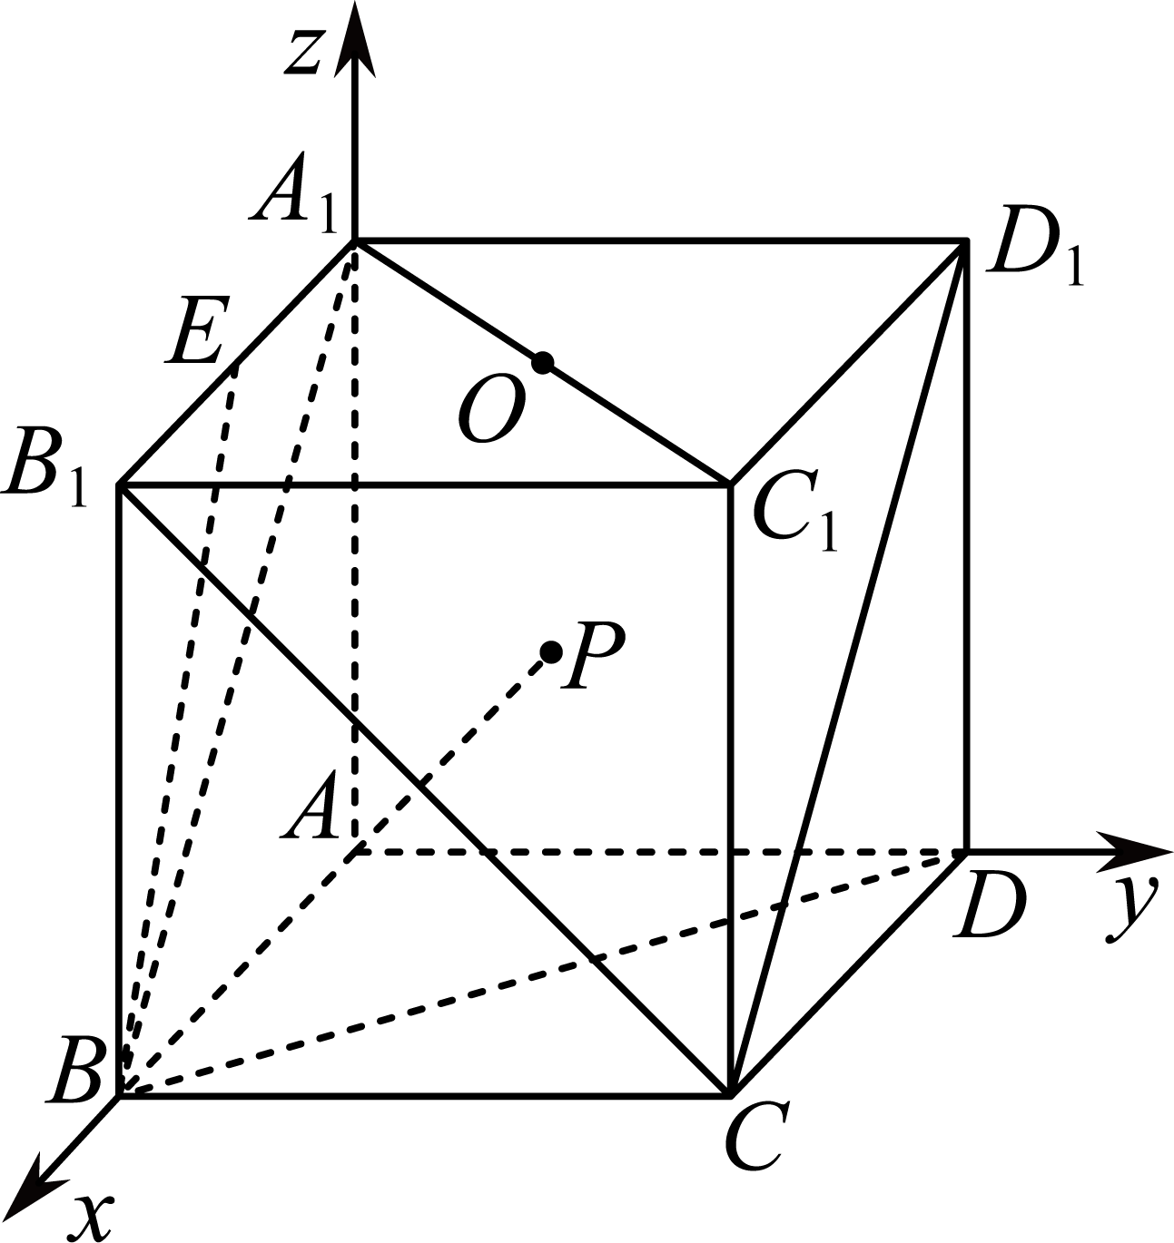
【点睛】本题主要考查利用空间向量求点线、点面、面面距离，意在考查学生的数学运算的学科素养，属中档题.线面距、面面距实质上都是点面距，求直线到平面、平面到平面的距离的前提是线面、面面平行.
空间中的夹角计算

原位置：空间向量的应用第16题｜删除原因：组合内让位——同「知识点×题型」组合内典型性较低，让位于保留题 空间向量的应用第20题
16．（多选）正方形ABCD沿对角线BD折成直二面角，下列结论正确的是（ ）．
A．AD与BC所成的角为30°；B．AC与BD所成的角为90°；C．BC与平面ACD所成角的正弦值为$\frac{\sqrt{3}}{3}$；D．平面ABC与平面BCD所成锐二面角的正切值是$\sqrt{2}$
【答案】BD 【难度】0.65 【知识点】异面直线夹角的向量求法、线面角的向量求法、面面角的向量求法
【分析】以O为原点，$OC$所在直线为x轴，$OD$所在直线为y轴，$OA$所在直线为z轴，建立如图所示的空间直角坐标系，求出各选项中的直线的方向向量、平面的法向量后可得向量的夹角的余弦值，从而得到相应的空间角的三角函数值.
【详解】取$BD$的中点O，连接$AO,CO$，则$AO⊥BD$，
∵正方形$ABCD$沿对角线$BD$折成直二面角，故平面$ABD⊥$平面$BCD$，
而平面$ABD∩$平面$BCD=BD$，$AO⊂$平面$ABD$，故$AO⊥$平面$BCD$.
∴以O为原点，$OC$所在直线为x轴，$OD$所在直线为y轴，$OA$所在直线为z轴，建立如图所示的空间直角坐标系，
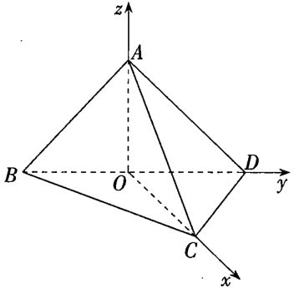
设$OC=1$，则$A(0,0,1),B(0,-1,0),C(1,0,0),D(0,1,0)$，
∴$\overset{⃑}{BA}=(0,1,1)$，$\overset{⃑}{AD}=(0,1,-1)$，$\overset{⃑}{BC}=(1,1,0)$，$\overset{⃑}{AC}=(1,0,-1)$，$\overset{⃑}{BD}=(0,2,0)$.
∵$cos〈\overset{⃑}{AD},\overset{⃑}{BC}〉=\frac{\overset{⃑}{AD}⋅\overset{⃑}{BC}}{|\overset{⃑}{AD}||\overset{⃑}{BC}|}=\frac{1}{\sqrt{2}×\sqrt{2}}=\frac{1}{2}$，
因为$〈\overset{⃑}{AD},\overset{⃑}{BC}〉∈\left[0,π\right]$，故$〈\overset{⃑}{AD},\overset{⃑}{BC}〉=\frac{π}{3}$，
∴异面直线$AD$与$BC$所成的角为60°，故A错误；
∵$\overset{⃑}{AC}⋅\overset{⃑}{BD}=0$，∴$AC⊥BD$，故B正确；
设平面$ACD$的法向量为$\overset{⃑}{t}=(x,y,z)$，
则$\{\begin{aligned}\overset{→}{t}⋅\overset{→}{AC}=x-z=0, \\ \overset{→}{t}⋅\overset{→}{AD}=y-z=0,\end{aligned}$取$z=1$，得$x=1,y=1$，
∴$\overset{⃑}{t}=(1,1,1)$，
设$BC$与面$ACD$所成角为$θ$，
则$sinθ=|cos〈\overset{⃑}{BC},\overset{⃑}{t}〉|=\frac{|\overset{⃑}{BC}⋅\overset{⃑}{t}|}{|\overset{⃑}{BC}|⋅|\overset{⃑}{t}|}=\frac{2}{\sqrt{2}×\sqrt{3}}=\frac{\sqrt{6}}{3}$，故C错误；
易知平面$BCD$的一个法向量为$\overset{⃑}{n}=(0,0,1)$，
设平面$ABC$的法向量为$\overset{⃑}{m}=\left(x^{'},y^{'},z^{'}\right)$，
则$\{\begin{aligned}\overset{→}{m}⋅\overset{→}{BA}=y^{'}+z^{'}=0, \\ \overset{→}{m}⋅\overset{→}{BC}=x^{'}+y^{'}=0,\end{aligned}$取$x^{'}=1$
得$y^{'}=-1,z^{'}=1$，∴$\overset{⃑}{m}=(1,-1,1)$，设两个平面的夹角为$α$（$α$为锐角），则$cosα=\left|cos〈\overset{⃑}{m},\overset{⃑}{n}〉\right|=\frac{|\overset{⃑}{m}⋅\overset{⃑}{n}|}{|\overset{⃑}{m}|⋅|\overset{⃑}{n}|}=\frac{\sqrt{3}}{3}$，故$\text{sin}α=\frac{\sqrt{6}}{3}$，故$\text{tan}α=\sqrt{2}$.
∴平面$ABC$与平面$BCD$的夹角的正切值是$\sqrt{2}$，故D正确.
故选：BD.

原位置：空间向量的应用第22题｜删除原因：组合内让位——同「知识点×题型」组合内典型性较低，让位于保留题 空间向量的应用第20题
22．如图，在四棱锥P-ABCD中，PC⊥底面ABCD，ABCD是直角梯形，AD⊥DC，AB∥DC，AB=2AD=2CD=2，点E是PB的中点.
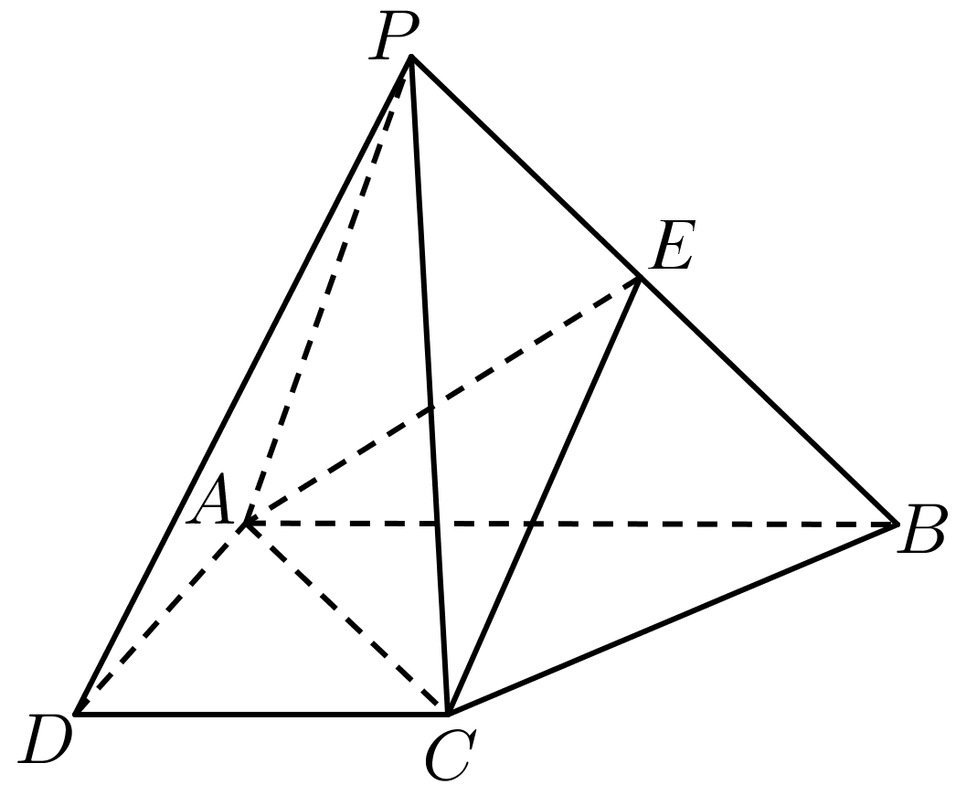
(1)证明：平面EAC⊥平面PBC；
(2)若直线PB与平面PAC所成角的正弦值为$\frac{\sqrt{3}}{3}$；
①求三棱锥P-ACE的体积；
②求二面角P-AC-E的余弦值.
【答案】(1)证明见解析
(2)①$\frac{1}{3}$；②$\frac{\sqrt{6}}{3}$
【难度】0.4
【知识点】锥体体积的有关计算、证明面面垂直、线面角的向量求法、面面角的向量求法
【分析】(1)由线面垂直性质得$PC⊥AC$，已知条件可得$AC=BC=\sqrt{2}$，即$AC^{2}+BC^{2}=AB^{2}$有$AC⊥BC$，根据线面垂直的判定及性质即可证平面$EAC$ $⊥$平面$PBC$.
(2)①由(1)知$∠BPC$即为直线$PB$与平面$PAC$所成角，即可求$PC$，又$V_{P-ACE}=\frac{1}{2}V_{P-ACB}$即可求三棱锥$P-ACE$的体积.
②取$AB$的中点G连接$CG$，构建以$\vec{CG}$、$\vec{CD}$、$\vec{CP}$为x轴､y轴､z轴正方向的空间直角坐标系，根据已知线段长度确定$C$，$P$，$A$，$B$，$E$，分别求面$PAC$、面$ACE$的一个法向量，即可求二面角$P-AC-E$的余弦值.
【详解】(1)证明：∵$PC⊥$平面$ABCD$，$AC⊂$平面$ABCD$，
∴$PC⊥AC$.
∵$AB=2$，有$AD=CD=1$，$AD⊥DC$且ABCD是直角梯形，
∴$AC=BC=\sqrt{2}$，即$AC^{2}+BC^{2}=AB^{2}$，
∴$AC⊥BC$.
∵$PC∩BC=C$，$PC⊂$平面$PBC$，$BC⊂$平面$PBC$，
∴$AC⊥$平面$PBC$.
∵$AC⊂$平面$EAC$，
∴平面$EAC$ $⊥$平面$PBC$
(2)①由(1)易知$BC⊥$平面$PAC$，
∴$∠BPC$即为直线$PB$与平面$PAC$所成角.
∴$sin∠BPC=\frac{BC}{PB}=\frac{\sqrt{2}}{PB}=\frac{\sqrt{3}}{3}$，
∴$PB=\sqrt{6}$，则$PC=2$
∴$V_{P-ACE}=\frac{1}{2}V_{P-ACB}=\frac{1}{2}(\frac{1}{3}(\frac{1}{2}×1×2)×2)=\frac{1}{3}$.
②取$AB$的中点G，连接$CG$，以点C为坐标原点，分别以$\vec{CG}$、$\vec{CD}$、$\vec{CP}$为x轴､y轴､z轴正方向，建立如图所示的空间直角坐标系，
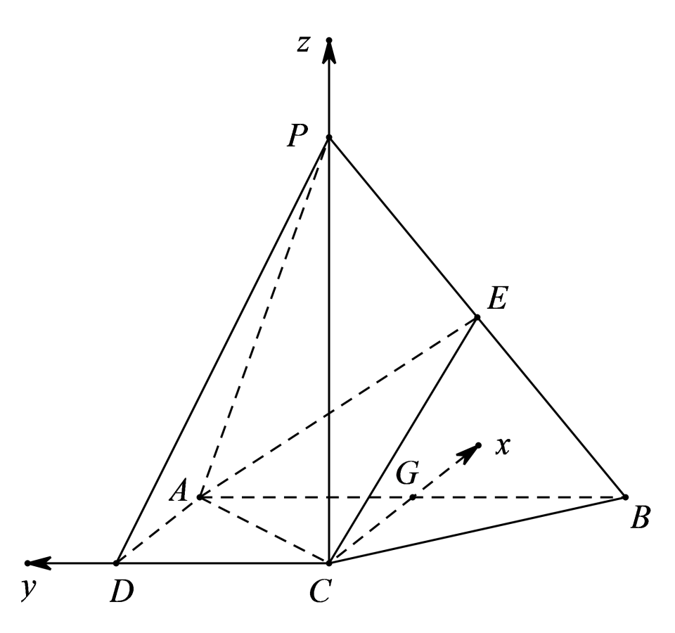
则$C\left(0,0,0\right)$，$P\left(0,0,2\right)$，$A\left(1,1,0\right)$，$B\left(1,-1,0\right)$，$E\left(\frac{1}{2},-\frac{1}{2},1\right)$，
∴$\vec{CA}=\left(1,1,0\right)$，$\vec{CP}=\left(0,0,2\right)$，$\vec{CE}=\left(\frac{1}{2},-\frac{1}{2},1\right)$
设$\vec{m}=\left(x_{1},y_{1},z_{1}\right)$为平面$PAC$的法向量，则$\vec{m}⋅\vec{CA}=x_{1}+y_{1}=0$，$\vec{m}⋅\vec{CP}=2z_{1}=0$，得$z_{1}=0$，取$x_{1}=1$，$y_{1}=-1$，得$\vec{m}=\left(1,-1,0\right)$
设$\vec{n}=\left(x_{2},y_{2},z_{2}\right)$平面$ACE$的法向量，则$\vec{n}⋅\vec{CA}=x_{2}+y_{2}=0$，$\vec{n}⋅\vec{CE}=\frac{1}{2}x_{2}-\frac{1}{2}y_{2}+z_{2}=0$，取$x_{2}=1$，$y_{2}=-1$，$z_{2}=-1$，得$\vec{n}=\left(1,-1,-1\right)$.
∴$cos<\vec{m},\vec{n}>=\frac{1×1+\left(-1\right)×\left(-1\right)+0×\left(-1\right)}{\sqrt{2}⋅\sqrt{3}}=\frac{\sqrt{6}}{3}$.
所求二面角为锐角，二面角$P-AC-E$的余弦值为$\frac{\sqrt{6}}{3}$.

◇ 源文件：高考新题型
原位置：高考新题型第16题｜删除原因：组合内让位——同「知识点×题型」组合内典型性较低，让位于保留题 高考新题型第21题
16．半正多面体（semiregularsolid）亦称“阿基米德多面体”，是由边数不全相同的正多边形围成的多面体，体现了数学的对称美．二十四等边体就是一种半正多面体，是由正方体切截而成的，它由八个正三角形和六个正方形构成（如图所示），若它的所有棱长都为$\sqrt{2}$，则正确的是_______________________________
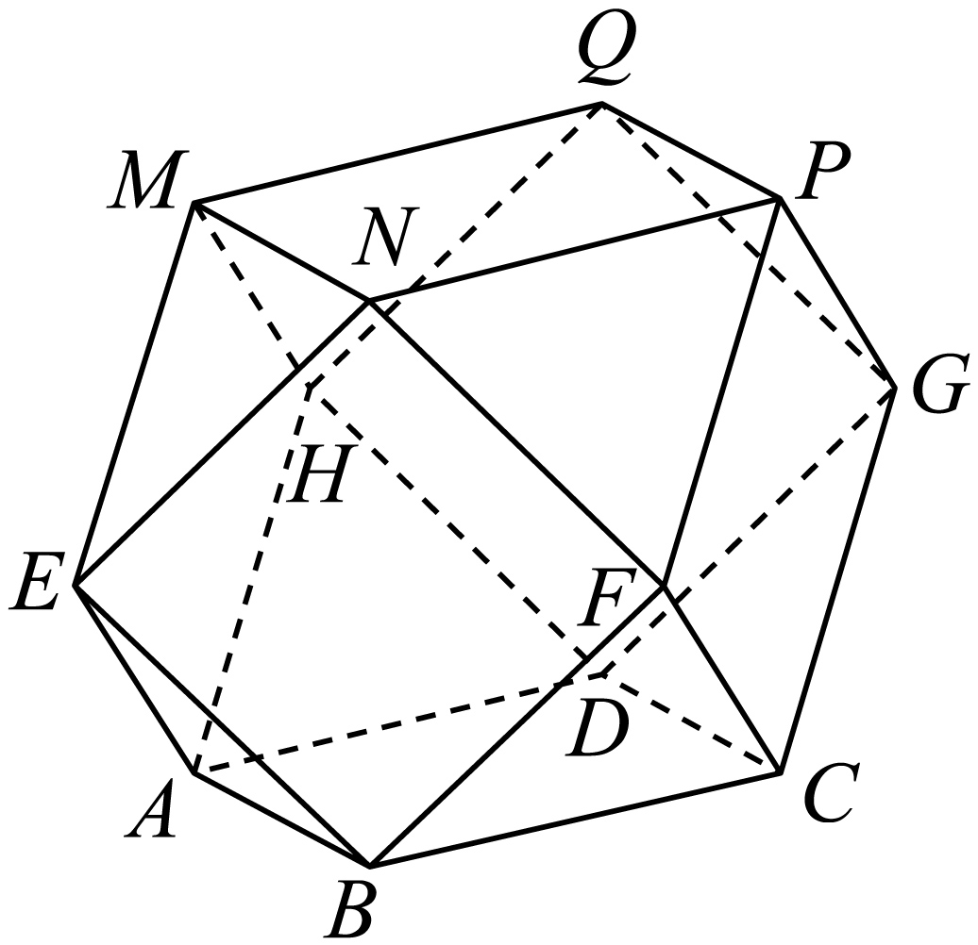
①$BF$⊥平面$EAB$；
②该二十四等边体的体积为$\frac{20}{3}$；
③该二十四等边体外接球的表面积为$8π$；
④$PN$与平面$EBFN$所成角的正弦值为$\frac{\sqrt{2}}{2}$.
【答案】②③④ 【难度】0.65 【知识点】空间位置关系的向量证明、多面体与球体内切外接问题、线面角的向量求法、锥体体积的有关计算
【分析】将几何体补成正方体$OHLI-O_{1}H_{1}L_{1}I_{1}$，以点$O$为坐标原点，$OH$、$OI$、$OO_{1}$所在直线分别为$x$、$y$、$z$轴建立空间直角坐标系，利用空间向量法可判断①④的正误，计算出该几何体的体积，可判断②的正误；求出球体的半径，利用球体的表面积公式可判断③的正误.
【详解】将几何体补成正方体$OHLI-O_{1}H_{1}L_{1}I_{1}$，
以点$O$为坐标原点，$OH$、$OI$、$OO_{1}$所在直线分别为$x$、$y$、$z$轴建立如下图所示的空间直角坐标系.
对于①，$A\left(1,0,0\right)$，$B\left(2,1,0\right)$，$E\left(2,0,1\right)$，$F\left(2,2,1\right)$，
$\overset{⃑}{BF}=\left(0,1,1\right)$，$\overset{⃑}{AB}=\left(1,1,0\right)$，则$\overset{⃑}{BF}⋅\overset{⃑}{AB}≠0$，A错；
对于②，该二十四等边体是在正方体$OHLI-O_{1}H_{1}L_{1}I_{1}$上截去$8$个全等的三棱锥而成，
且三棱锥的底面是腰长为$1$的等腰直角三角形，三棱锥的高为$1$，
故该二十四等边体的体积为$V=2^{3}-8×\frac{1}{3}×1×\frac{1}{2}×1^{2}=\frac{20}{3}$，②对；
对于③，易知正方体$OHLI-O_{1}H_{1}L_{1}I_{1}$的中心$X\left(1,1,1\right)$为该二十四等边体外接球的球心，
且该球的半径为$R=\left|XA\right|=\sqrt{0+1^{2}+1^{2}}=\sqrt{2}$，
因此，该二十四等边体外接球的表面积为$4πR^{2}=8π$，③对；
对于④，易知平面$EBFN$的一个法向量为$\overset{⃑}{n}=\left(1,0,0\right)$，$P\left(1,2,2\right)$，$N\left(2,1,2\right)$，$\overset{⃑}{PN}=\left(1,-1,0\right)$，
$cos<\overset{⃑}{n},\overset{⃑}{PN}>=\frac{\overset{⃑}{n}⋅\overset{⃑}{PN}}{\left|\overset{⃑}{n}\right|⋅\left|\overset{⃑}{PN}\right|}=\frac{1}{1×\sqrt{2}}=\frac{\sqrt{2}}{2}$，
故$PN$与平面$EBFN$所成角的正弦值为$\frac{\sqrt{2}}{2}$，④对.
故答案为：②③④.
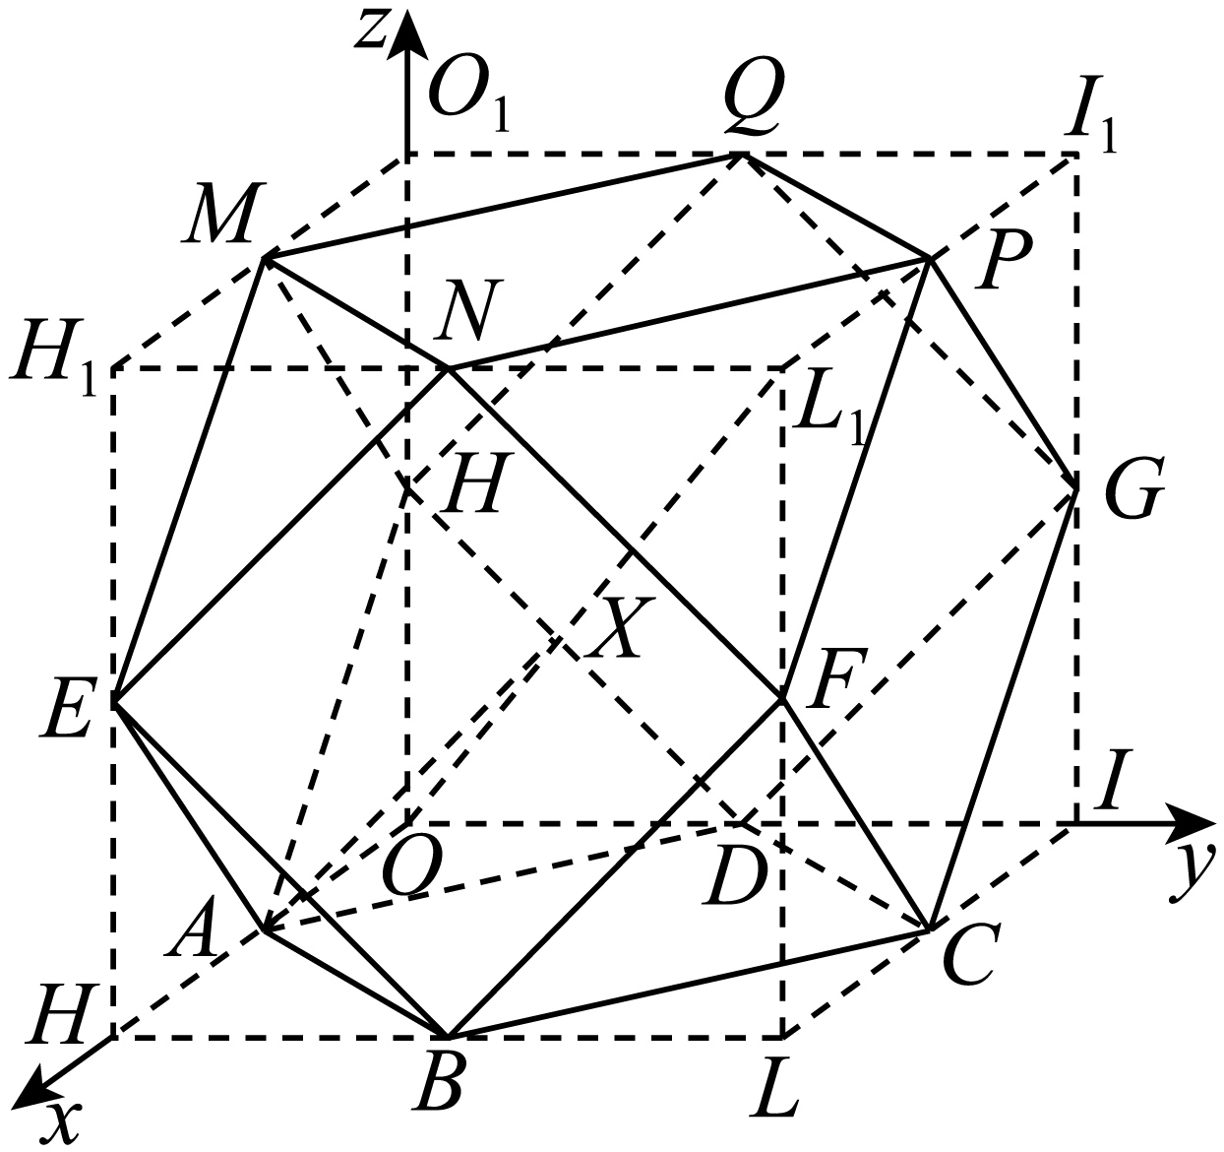

原位置：高考新题型第17题｜删除原因：组合内让位——同「知识点×题型」组合内典型性较低，让位于保留题 高考新题型第21题
17．中国古代数学著作《九章算术》中，记载了一种称为“曲池”的几何体，该几何体的上下底面平行，且均为扇环形（扇环是指圆环被扇形截得的部分），现有一个如图所示的曲池，它的高为2，$AA_{1}$，$BB_{1}$，$CC_{1}$，$DD_{1}$均与曲池的底面垂直，底面扇环对应的两个圆的半径分别为1和2，对应的圆心角为90°，则以下命题正确的是（ ）
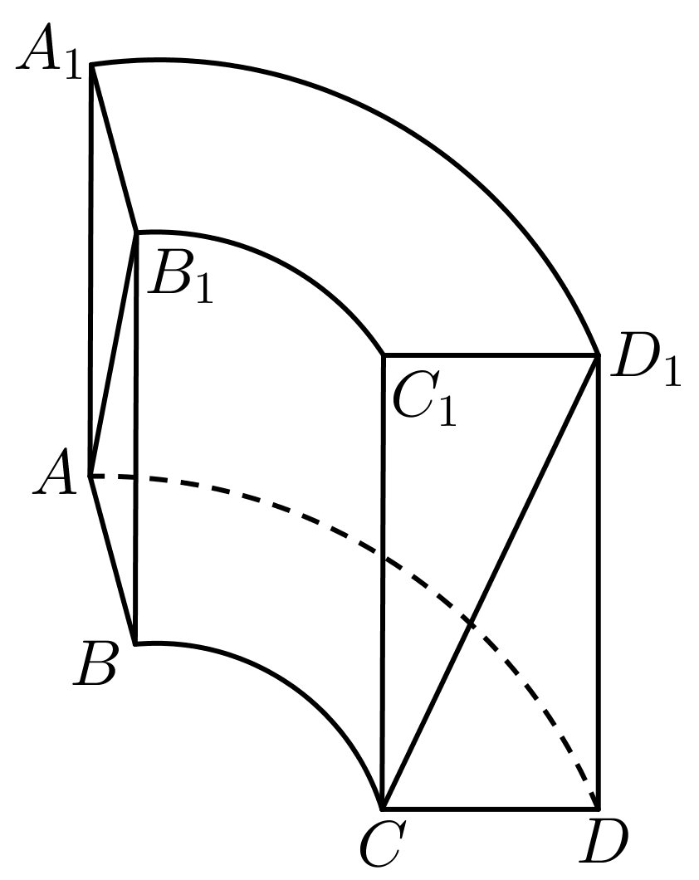
A．$AB_{1}$与$CD_{1}$成角的余弦值为$\frac{4}{5}$；B．$A_{1}$，$B$，$C$，$D_{1}$四点不共面；C．弧$A_{1}D_{1}$上存在一点$E$，使得$BE\text{∥}CD_{1}$；D．以$C$点为球心，$\sqrt{5}$为半径的球面与曲池上底面的交线长为$\frac{2}{3}π$
【答案】AD 【难度】0.65 【知识点】求异面直线所成的角、空间位置关系的向量证明、空间线段点的存在性问题
【分析】建立空间坐标系，用向量计算异面直线的夹角，做辅助图计算判断相关问题.
【详解】圆弧的圆心的原点，CD为x轴，BA为y轴过圆心O垂直于底面的直线为z轴，建立空间直角坐标系如下图：
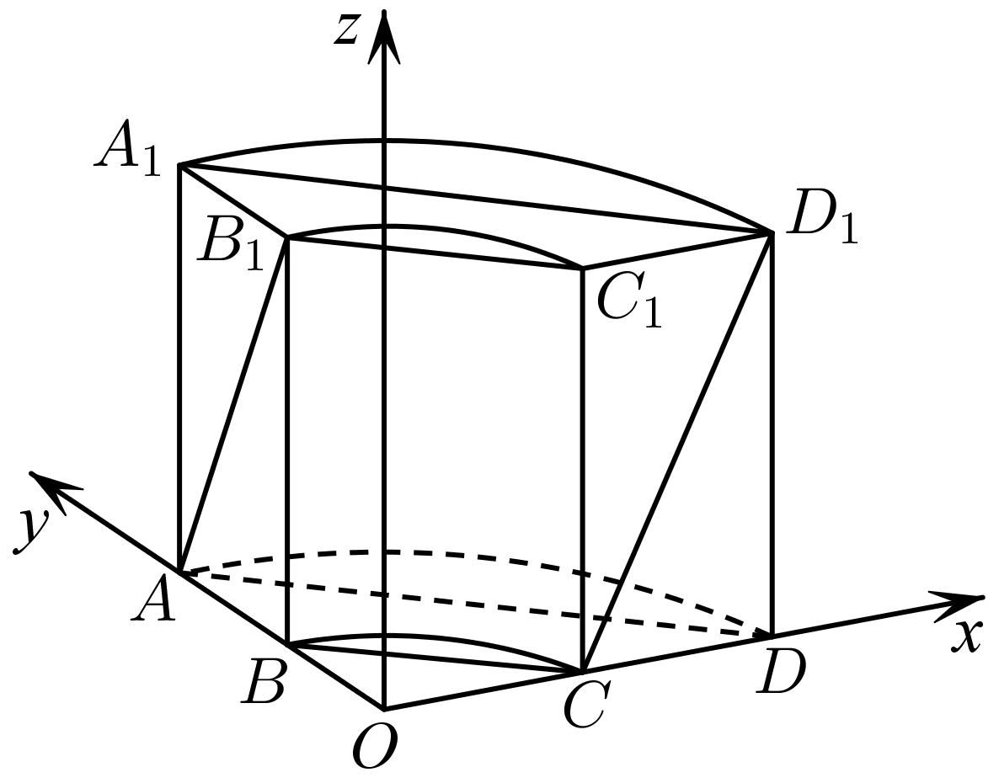
则$A(0,2,0),B_{1}(0,1,2),C(1,0,0),D_{1}(2,0,2)$ ，故$\vec{AB_{1}}=(0,-1,2),\vec{CD_{1}}=(1,0,2)$ ，
所以$cos〈\vec{AB_{1}},\vec{CD_{1}}〉=\frac{\vec{AB_{1}}⋅\vec{CD_{1}}}{|\vec{AB_{1}}|⋅|\vec{CD_{1}}|}=\frac{4}{\sqrt{5}×\sqrt{5}}=\frac{4}{5}$ ，A正确；
对于B，连接$A_{1}D_{1},AD,BC$ ，则有$A_{1}D_{1}//AD,AD//BC,$则$A_{1}D_{1}//BC$，
∴$A_{1}D_{1}$ 与BC共面，即$A_{1},D_{1},B,C$ 四点共面，故B错误；
对于C，设在圆弧$A_{1}D_{1}$ 存在一点$E(2cosα,2sinα,2)$ $(α∈[0,\frac{π}{2}])$ ，使得$BE//CD_{1}$，
则有$\vec{BE}=(2cosα,2sinα-1,2)=λ\vec{CD_{1}}=λ(1,0,2)$ ，$\{\begin{aligned}2cosα=λ \\ 2sinα-1=0 \\ 2=2λ\end{aligned}$ ，此方程组无解，
即E点不存在，故C错误；
对于D，做如下俯视图：
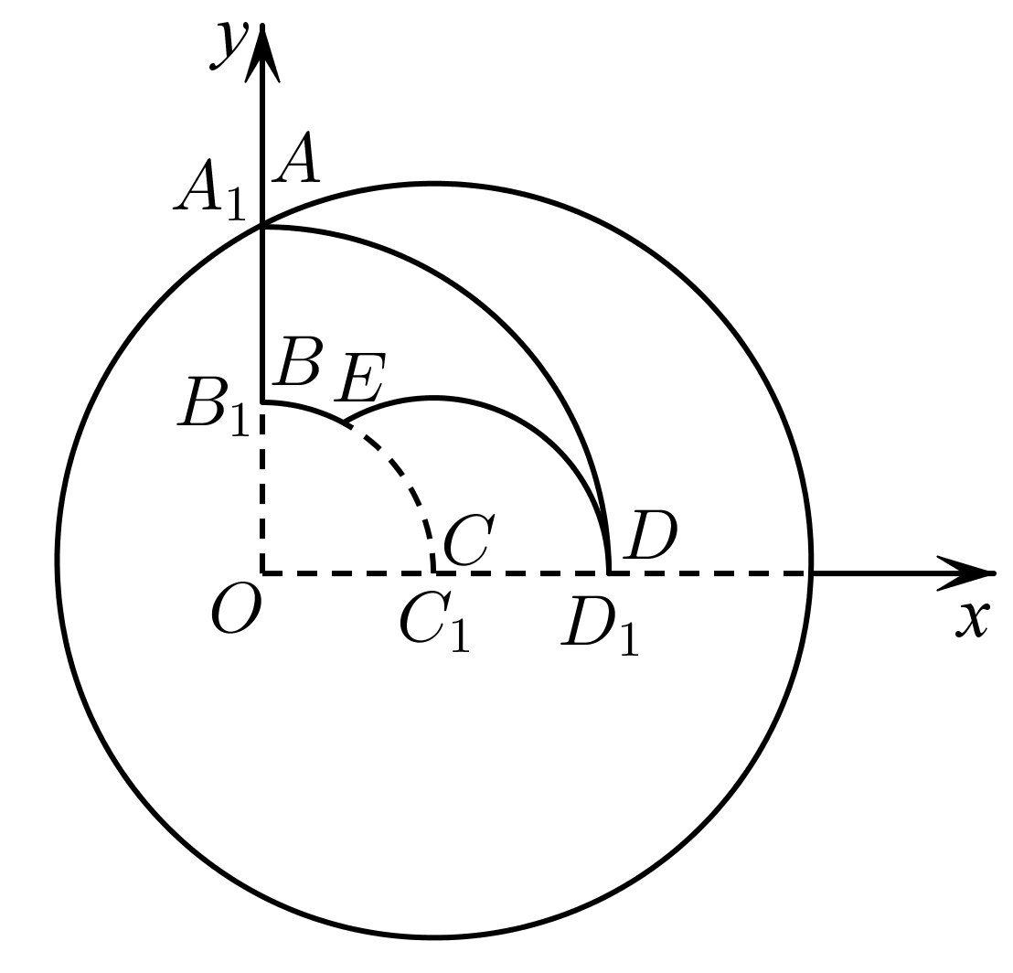$|AC|=\sqrt{2^{2}+1^{2}}=\sqrt{5}$ ，即以C为球心，$\sqrt{5}$为半径的球刚好过A点是球面与底面ABCD唯一的交点，
因为$|CD_{1}|=\sqrt{1^{2}+2^{2}}=\sqrt{5}$，$D_{1}(2,0,2)$在球面上，
设与圆弧$B_{1}C_{1}$的交点为$E(cosα,sinα,2)$，则$|CE|=\sqrt{{(cosα-1)}^{2}+\sin^{2}α+2^{2}}=\sqrt{5}$ ，
解得$cosα=\frac{1}{2},sinα=\frac{\sqrt{3}}{2}$ ，故$E(\frac{1}{2},\frac{\sqrt{3}}{2},2)$，
球面与上底面的交线是以$C_{1}$为圆心，半径为1的圆弧$ED_{1}$ ，则$|ED_{1}|=\sqrt{{(\frac{1}{2}-2)}^{2}+{(\frac{\sqrt{3}}{2})}^{2}+{(2-2)}^{2}}=\sqrt{3}$，
圆心角$cos∠EC_{1}D_{1}=\frac{1^{2}+1^{2}-{\sqrt{3}}^{2}}{2×1×1}=-\frac{1}{2}$，由图知：$0<∠EC_{1}D_{1}<π$，得$∠EC_{1}D_{1}=\frac{2π}{3}$.
$∴\overset{⌢}{ED_{1}}=\frac{2π}{3}×1=\frac{2π}{3}$ ，故D正确；
故选：AD.

原位置：高考新题型第18题｜删除原因：组合内让位——同「知识点×题型」组合内典型性较低，让位于保留题 空间向量的应用第17题
18．《九章算术》中，将底面为长方形且有一条侧棱与底面垂直的四棱锥称之为阳马，如图，已知在正方体$ABCD-A_{1}B_{1}C_{1}D_{1}$中，$AB=2$，E为$AA_{1}$的中点，F为$DD_{1}$的中点，$AN=\frac{1}{3}NB$．
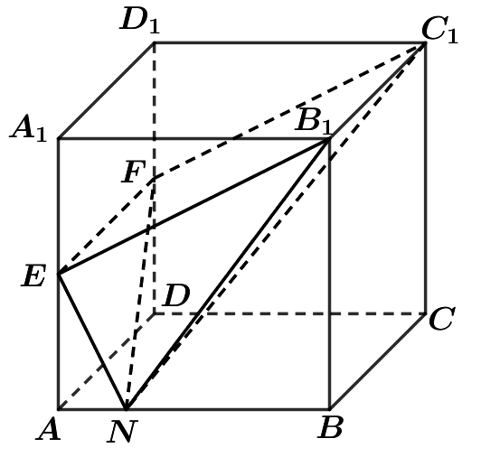
(1)求证：四棱锥$N-EFC_{1}B_{1}$为阳马；
(2)求平面$NEF$与平面$NFC_{1}$所成二面角的大小．
【答案】(1)证明见解析；(2)$\frac{π}{2}$. 【难度】0.65 【知识点】证明线面垂直、面面角的向量求法
【分析】(1)根据题意，先证明四边形$EFC_{1}B_{1}$为矩形，再证明$EN⊥$平面$EFC_{1}B_{1}$即可；
(2)建立空间直角坐标系，利用空间向量夹角公式即可解得.
【详解】(1)∵E为$AA_{1}$的中点，F为$DD_{1}$的中点，
∴$EF//AD//B_{1}C_{1}$，$EF=AD=B_{1}C_{1}$，$EF⊥$平面$ABB_{1}A_{1}$，∴四边形$EFC_{1}B_{1}$为矩形，
∵$AE=\frac{1}{2}A_{1}B_{1},AN=\frac{1}{2}A_{1}E,A_{1}B_{1}⊥AA_{1},AA_{1}⊥AB$，
∴$△ANE∽△A_{1}EB_{1}，NE⊥B_{1}E$．
又∵$EF⊥$平面$ABB_{1}A_{1}$，∴$EF⊥EN$，又$B_{1}E∩EF=E$，∴$EN⊥$平面$EFC_{1}B_{1}$，
∴四棱锥$N-EFC_{1}B_{1}$为阳马.
(2)以D为坐标原点，$\overset{→}{DA}$为x轴正方向，$\overset{→}{DC}$为y轴正方向，$\overset{→}{DD_{1}}$为z轴正方向，
如图所示建立空间直角坐标系．
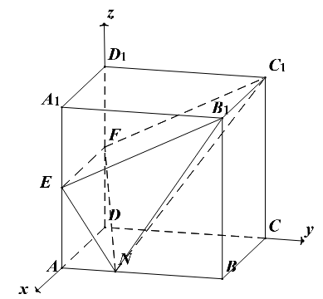
则$N\left(2,\frac{1}{2},0\right),E\left(2,0,1\right),F\left(0,0,1\right),C_{1}\left(0,2,2\right),\overset{→}{NE}=\left(0,-\frac{1}{2},1\right),\overset{→}{NF}=\left(-2,-\frac{1}{2},1\right)$，$\overset{→}{NC_{1}}=\left(-2,\frac{3}{2},2\right)$.设平面$NEF$的法向量为$\overset{→}{n_{1}}=\left(x_{1},y_{1},z_{1}\right)$，
则$\{\begin{aligned}\overset{→}{n_{1}}⋅\overset{→}{NE}=0 \\ \overset{→}{n_{1}}⋅\overset{→}{NF}=0\end{aligned} ⇒\{\begin{aligned}-\frac{1}{2}y_{1}+z_{1}=0 \\ -2x_{1}-\frac{1}{2}y_{1}+z_{1}=0\end{aligned}$，令z=-1，则$\overset{→}{n_{1}}=\left(0,-2,-1\right)$.
同理可得：平面$NEF$的法向量$\overset{→}{n_{2}}=\left(-\frac{5}{2},2,-4\right)$.
则$cos<\overset{→}{n_{1}},\overset{→}{n_{2}}>=\frac{-4+4}{\sqrt{5}⋅\frac{\sqrt{105}}{2}}=0$，所以平面$EFN$与平面$NFC_{1}$所成二面角为$\frac{π}{2}$．

◇ 源文件：单元综合测试
原位置：单元综合测试第6题｜删除原因：组合内让位——同「知识点×题型」组合内典型性较低，让位于保留题 空间向量的应用第18题
6．已知正四棱柱$ABCD-A_{1}B_{1}C_{1}D_{1}$中，$AB=1$，$CC_{1}=2$，点$E$为$CC_{1}$的中点，则异面直线$AC_{1}$与$BE$所成的角等于（ ）
A．$30°$；B．$45°$；C．$60°$；D．$90°$
【答案】A 【难度】0.85 【知识点】异面直线夹角的向量求法
【分析】以$D$为原点，$DA$为$x$轴，$DC$为$y$轴，$DD_{1}$为$z$轴，建立空间直角坐标系，然后利用向量求出答案即可.
【详解】以$D$为原点，$DA$为$x$轴，$DC$为$y$轴，$DD_{1}$为$z$轴，建立空间直角坐标系，
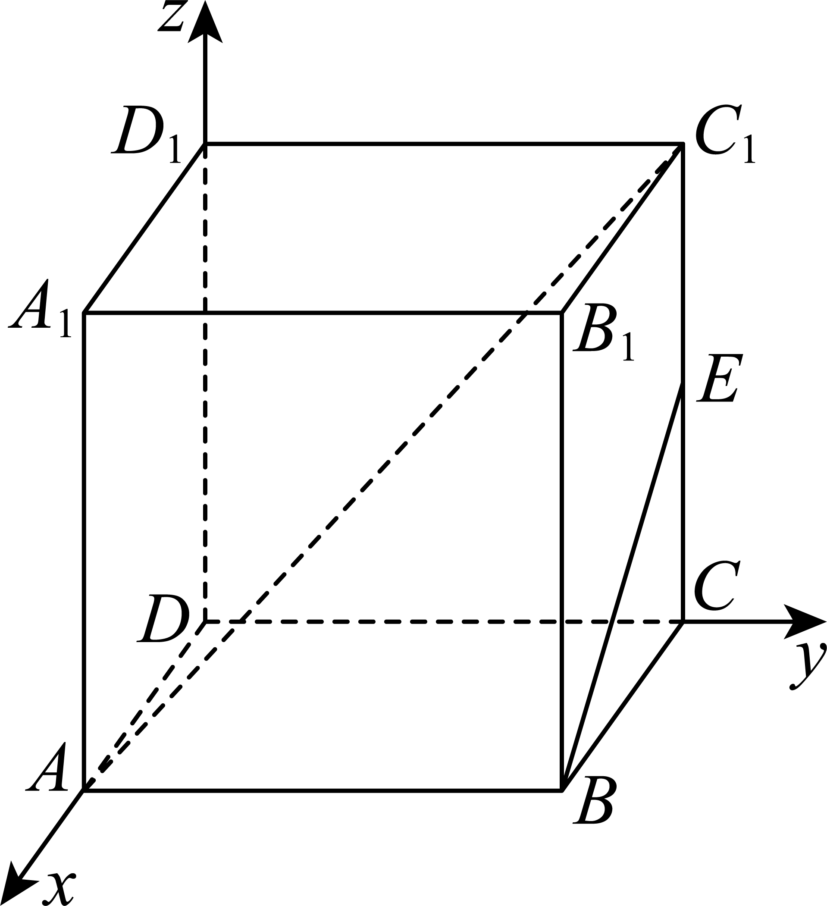
则$A(1,0,0)$，$C_{1}(0,1,2)$，$B(1,1,0)$，$E(0,1,1)$，
$\vec{AC_{1}}=(-1,1,2)$，$\vec{BE}=(-1,0,1)$，
设$AC_{1}$与$BE$所成角为$θ$，
则$cosθ=\frac{|\vec{AC_{1}}⋅\vec{BE}|}{|\vec{AC_{1}}|⋅|\vec{BE}|}=\frac{3}{\sqrt{6}⋅\sqrt{2}}=\frac{\sqrt{3}}{2}$，
∴$θ=30°$．
∴异面直线$AC_{1}$与$BE$所成的角为$30°$．
故选：A
【点睛】本题考查的是异面直线的求法，考查了学生的计算能力，较简单.

原位置：单元综合测试第7题｜删除原因：组合内让位——同「知识点×题型」组合内典型性较低，让位于保留题 空间向量基本定理第9题
7．在棱长为2的正四面体ABCD中，点M满足$\overset{⃑}{AM}$=x$\overset{⃑}{AB}$+y$\overset{⃑}{AC}$-(x+y-1)$\overset{⃑}{AD}$，点N满足$\overset{⃑}{BN}$=λ$\overset{⃑}{BA}$+(1-λ)$\overset{⃑}{BC}$，当AM、BN最短时，$\overset{⃑}{AM}$·$\overset{⃑}{MN}$=（ ）
A．-$\frac{4}{3}$；B．$\frac{4}{3}$；C．-$\frac{1}{3}$；D．$\frac{1}{3}$
【答案】A 【难度】0.65 【知识点】空间共面向量定理的推论及应用、求空间向量的数量积
【分析】首先由向量的关系式得M∈平面BCD，N∈直线AC，由条件判断点，线，面的位置关系，结合向量数量积的运算，即可求解.
【详解】由共面向量定理和共线向量定理可知，M∈平面BCD，N∈直线AC，当AM、BN最短时，AM⊥平面BCD，BN⊥AC，
所以M为△BCD的中心，N为AC的中点，
此时，2|$\overset{⃑}{MC}$|=$\frac{2}{sin60°}$=$\frac{4\sqrt{3}}{3}$，∴|$\overset{⃑}{MC}$|=$\frac{2\sqrt{3}}{3}$，
∵AM⊥平面BCD，MC⊂平面BCD，
∴AM⊥MC，
∴|$\overset{⃑}{MA}$|=$\sqrt{\text{|}\overset{⃑}{AC}{\text{|}}^{2}\text{-|}\overset{⃑}{MC}{\text{|}}^{2}}$
=$\sqrt{2^{2}\text{-}{\left(\frac{2\sqrt{3}}{3}\right)}^{2}}$=$\frac{2\sqrt{6}}{3}$.
又$\overset{⃑}{MN}$=$\frac{1}{2}$($\overset{⃑}{MC}$+$\overset{⃑}{MA}$)，
∴$\overset{⃑}{AM}$·$\overset{⃑}{MN}$=$\frac{1}{2}$($\overset{⃑}{AM}$·$\overset{⃑}{MC}$+$\overset{⃑}{AM}$·$\overset{⃑}{MA}$)
=-$\frac{1}{2}$|$\overset{⃑}{MA}$|²=-$\frac{4}{3}$.
故选：A.

原位置：单元综合测试第12题｜删除原因：组合内让位——同「知识点×题型」组合内典型性较低，让位于保留题 空间向量的应用第19题
12．如图，在三棱柱$ABC-A_{1}B_{1}C_{1}$中，侧棱$AA_{1}⊥$底面$A_{1}B_{1}C_{1}$，$∠BAC={90}^{°}$，$AB=AC=AA_{1}=1$，$D$是棱$CC_{1}$的中点，$P$是$AD$的延长线与$A_{1}C_{1}$的延长线的交点.若点$Q$在直线$B_{1}P$上，则下列结论错误的是（ ）.
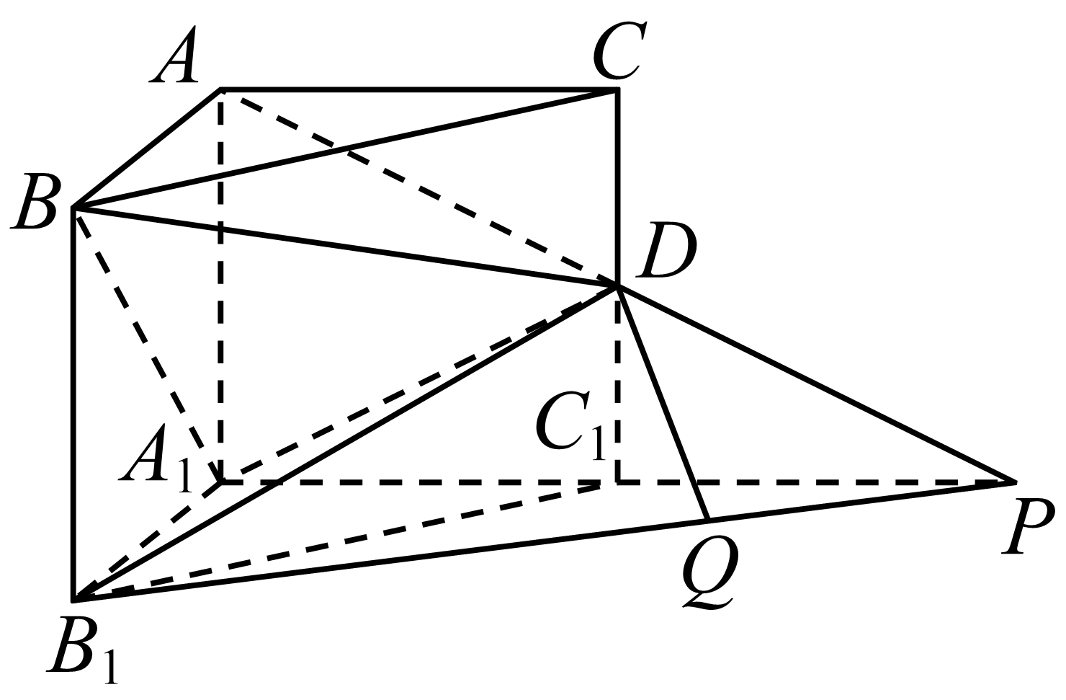
A．当$Q$为线段$B_{1}P$的中点时，$DQ⊥$平面$A_{1}BD$；B．当$Q$为线段$B_{1}P$的三等分点时，$DQ⊥$平面$A_{1}BD$；C．在线段$B_{1}P$的延长线上，存在一点$Q$，使得$DQ⊥$平面$A_{1}BD$；D．不存在点$Q$，使$DQ$与平面$A_{1}BD$垂直
【答案】ABC 【难度】0.65 【知识点】空间位置关系的向量证明
【分析】以$A_{1}$为坐标原点，$A_{1}B_{1}$，$A_{1}C_{1}$，$A_{1}A$所在直线分别为$x$轴、$y$轴、$z$轴建立空间直角坐标系，求得平面$A_{1}BD$的一个法向量$\vec{n}=(x,y,z)$，假设$DQ⊥$平面$A_{1}BD$，且$\overset{⃑}{B_{1}Q}=λ\overset{⃑}{B_{1}P}$，得到$\overset{⃑}{DQ}=\overset{⃑}{DB_{1}}+\overset{⃑}{B_{1}Q}=$ $\left(1-λ,-1+2λ,-\frac{1}{2}\right)$，则$\vec{n}=(2,1,-2)$与$\overset{⃑}{DQ}=\left(1-λ,-1+2λ,-\frac{1}{2}\right)$共线，研究$\frac{1-λ}{2}=\frac{-1+2λ}{1}=\frac{-\frac{1}{2}}{-2}=\frac{1}{4}$是否有解即可.
【详解】以$A_{1}$为坐标原点，$A_{1}B_{1}$，$A_{1}C_{1}$，$A_{1}A$所在直线分别为$x$轴、
$y$轴、$z$轴建立空间直角坐标系，
则由$A_{1}(0,0,0)$，$B_{1}(1,0,0)$，$C_{1}(0,1,0)$，$B(1,0,1)$，
$D\left(0,1,\frac{1}{2}\right)$，$P(0,2,0)$，所以$\overset{⃑}{A_{1}B}=(1,0,1)$，
$\overset{⃑}{A_{1}D}=\left(0,1,\frac{1}{2}\right)$，$\overset{⃑}{B_{1}P}=(-1,2,0)$，$\overset{⃑}{DB_{1}}=\left(1,-1,-\frac{1}{2}\right)$.
设平面$A_{1}BD$的一个法向量为$\vec{n}=(x,y,z)$，
则$\{\begin{aligned}\vec{n}⋅\overset{⃑}{A_{1}B}=x+z=0 \\ \vec{n}⋅\overset{⃑}{A_{1}D}=y+\frac{1}{2}z=0\end{aligned}$，取$z=-2$，则$x=2$，$y=1$，
所以平面$A_{1}BD$的一个法向量为$\vec{n}=(2,1,-2)$.
假设$DQ⊥$平面$A_{1}BD$，且$\overset{⃑}{B_{1}Q}=λ\overset{⃑}{B_{1}P}=λ(-1,2,0)=(-λ,2λ,0)$，
则$\overset{⃑}{DQ}=\overset{⃑}{DB_{1}}+\overset{⃑}{B_{1}Q}=$ $\left(1-λ,-1+2λ,-\frac{1}{2}\right)$.
因为$\overset{⃑}{DQ}$也是平面$A_{1}BD$的法向量，
所以$\vec{n}=(2,1,-2)$与$\overset{⃑}{DQ}=\left(1-λ,-1+2λ,-\frac{1}{2}\right)$共线，
所以$\frac{1-λ}{2}=\frac{-1+2λ}{1}=\frac{-\frac{1}{2}}{-2}=\frac{1}{4}$成立，
但此方程关于$λ$无解.
因此不存在点$Q$，使$DQ$与平面$A_{1}BD$垂直，
故选：ABC.
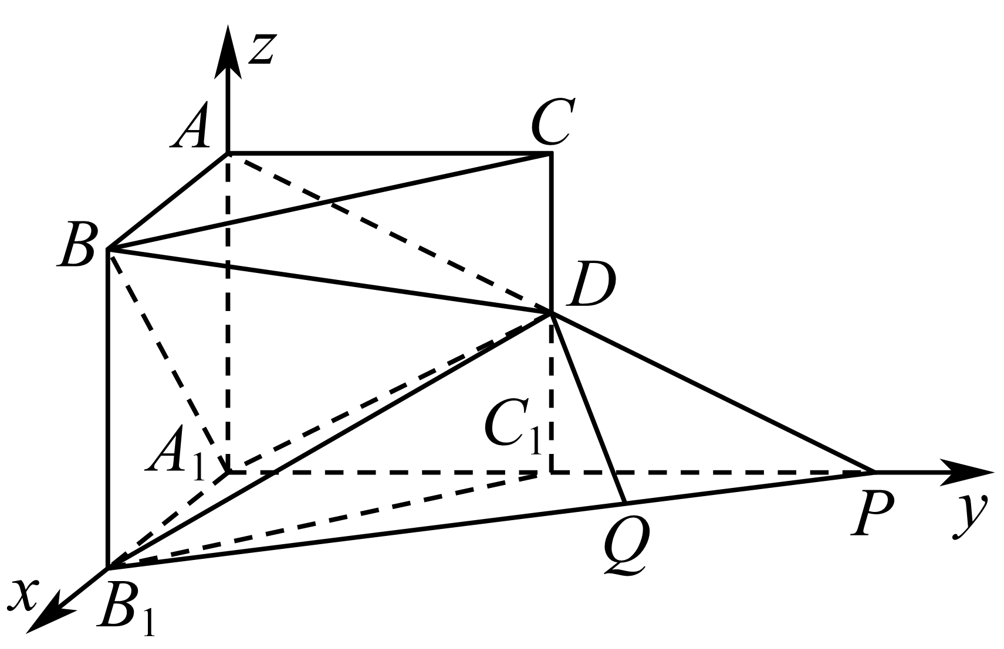
【点睛】本题主要考查空间向量的立体几何中的应用，属于中档题.
填空题

原位置：单元综合测试第19题｜删除原因：组合内让位——同「知识点×题型」组合内典型性较低，让位于保留题 空间向量的应用第19题
19． 如图，在五面体$ABCDEF$中，$AB$∥$DC$，$∠BAD=\frac{π}{2}$，$CD=AD=2$，四边形$ABFE$为平行四边形，$FA⊥$平面$ABCD$，$FC=3,ED=\sqrt{7}$．
求：(1)直线$AB$到平面$EFCD$的距离；
(2)二面角$F-AD-E$的平面角的正切值．
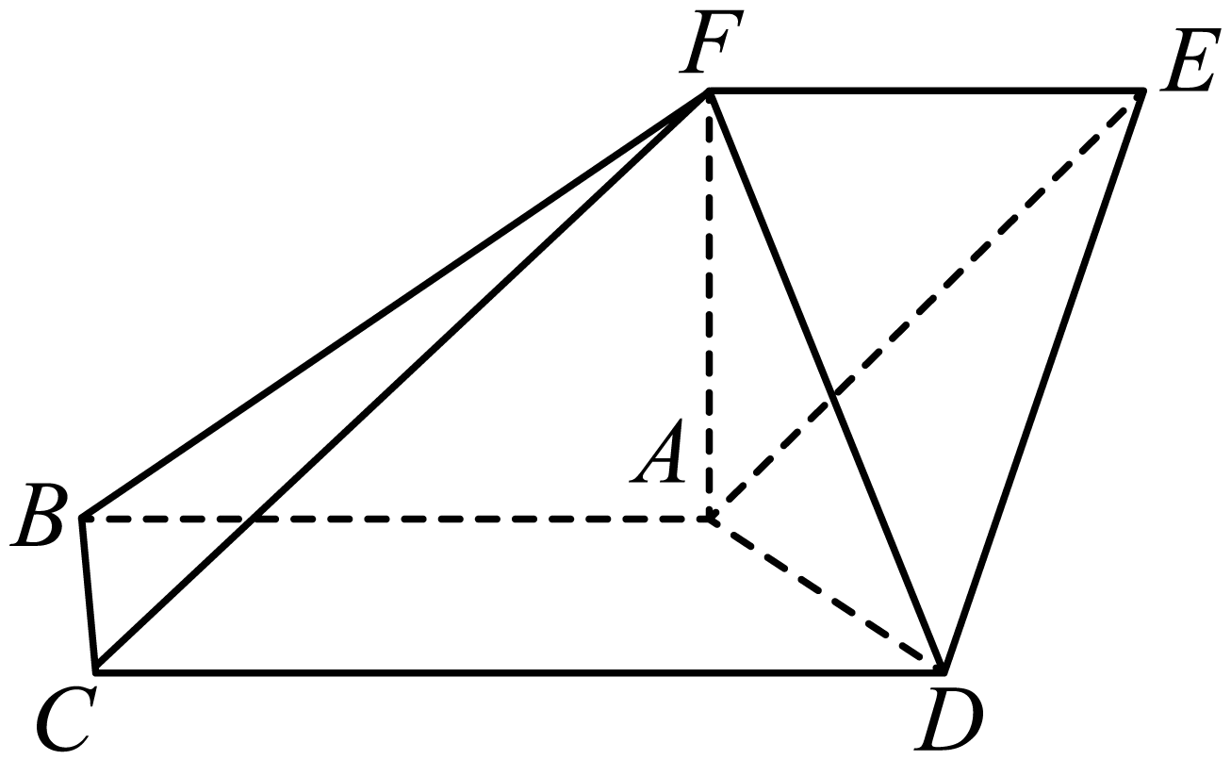
【答案】(1)$\frac{2\sqrt{5}}{5}$；(2)$\sqrt{2}$. 【难度】0.65 【知识点】求直线与平面的距离、求二面角、面面角的向量求法
【分析】第一问中利用三垂线定理得到．第二问运用二面角的定义作出角或者利用空间向量法表示法向量从而得到二面角的平面角的大小．
【详解】(1)AB∥DCDC$⊂$平面EFCD,
$∴$AB到面EFCD,的距离等于点A到面EFCD,的距离，过点A作$AG⊥FD$于G，
因$∠BAD=\frac{π}{2}$,AB∥DC，故CD$⊥$AD；
又$∵$FA$⊥$平面ABCD，由三垂线定理可知，CD$⊥$FD，故CD$⊥$FAD，知CD$⊥$AG，
所以AG为所求直线AB到面EFCD,的距离
在$RtΔACB$中，$FD=\sqrt{FC^{2}-CD^{2}}=\sqrt{9-4}=\sqrt{5}$
由$FA⊥$平面ABCD，得FA$⊥$AD，从而在$RtΔFAD$中，$FA=\sqrt{FD^{2}-AD^{2}}=\sqrt{5-4}=1$
$∴$ $AG=\frac{FA⋅AD}{FD}=\frac{2}{\sqrt{5}}=\frac{2\sqrt{5}}{5}$．即直线AB到平面EFCD的距离为$\frac{2\sqrt{5}}{5}$．
(2)中由已知，FA$⊥$平面ABCD，得FA$⊥$AD，又由$∠BAD=\frac{π}{2}$，知DA$⊥$AB，故AD$⊥$平面ABFE
$∴$DA$⊥$AE，所以，$∠FAE$为二面角F-AD-E的平面角，记为$θ$.
在$RtΔAED$中, AE=$\sqrt{3}$,由ABCD得,FE//AB,从而$∠AFE=\frac{π}{2}$
在$RtΔAEF$中, FE=$\sqrt{2}$ ,故$tanθ=\frac{FE}{FA}=\sqrt{2}$
所以二面角$F-AD-E$的平面角的正切值为$\sqrt{2}$.
解：(1)AB∥DCDC$⊂$平面EFCD, $∴$AB到面EFCD,的距离等于点A到面EFCD,的距离，过点A作$AG⊥FD$于G，因$∠BAD=\frac{π}{2}$AB∥DC，故CD$⊥$AD；又$∵$FA$⊥$平面ABCD，由三垂线定理可知，CD$⊥$FD，故CD$⊥$FAD，知CD$⊥$AG，所以AG为所求直线AB到面EFCD,的距离
在$RtΔACB$中，$FD=\sqrt{FC^{2}-CD^{2}}=\sqrt{9-4}=\sqrt{5}$
由$FA⊥$平面ABCD，得FA$⊥$AD，从而在$RtΔFAD$中，$FA=\sqrt{FD^{2}-AD^{2}}=\sqrt{5-4}=1$
$∴$ $AG=\frac{FA⋅AD}{FD}=\frac{2}{\sqrt{5}}=\frac{2\sqrt{5}}{5}$．即直线AB到平面EFCD,的距离为$\frac{2\sqrt{5}}{5}$．
(2)由已知，FA$⊥$平面ABCD，得FA$⊥$AD，又由$∠BAD=\frac{π}{2}$，知DA$⊥$AB，故AD$⊥$平面ABFE
$∴$DA$⊥$AE，所以，$∠FAE$为二面角F-AD-E的平面角，记为$θ$.
在$RtΔAED$中, $AE=\sqrt{ED^{2}-AD^{2}}=\sqrt{7-4}=\sqrt{3}$,由ABCD得,$FE//BA$,从而$∠AFE=\frac{π}{2}$
在$RtΔAEF$中, $FE=\sqrt{AE^{2}-AF^{2}}=\sqrt{3-1}=\sqrt{2}$ ,故$tanθ=\frac{FE}{FA}=\sqrt{2}$
所以二面角$F-AD-E$的平面角的正切值为$\sqrt{2}$.
解法二:
(1)如图以A点为坐标原点,$\overset{⃑}{AB},\overset{⃑}{AD},\overset{⃑}{AF}$的方向为$x,y,z$的正方向建立空间直角坐标系数,则
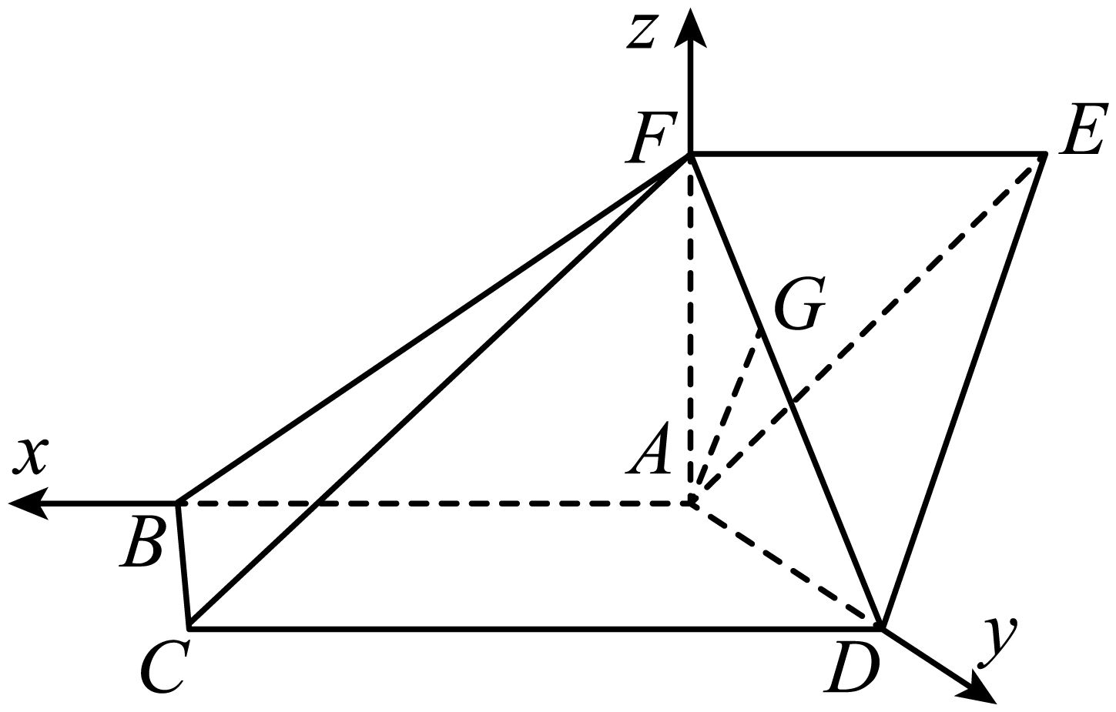
A(0,0,0) C(2,2,0) D(0,2,0) 设$F(0,0,z_{0})(z_{0}>0)$可得$\overset{⃑}{FC}=(2,2,-z_{0})$,由$\left|\overset{⃑}{FC}\right|=3$.即$\sqrt{2^{2}+2^{2}+z_{0}^{2}}=3$,解得$F(0,0,1)$ $∵$ $AB$∥$DC$，
$DC⊂$面$EFCD$,所以直线AB到面$EFCD$的距离等于点A到面$EFCD$的距离．设A点在平面$EFCD$上的射影点为$G(x_{1}^{},y_{1},z_{1})$,则$\overset{⃑}{AG}=(x_{1}^{},y_{1},z_{1})$ 因$\overset{⃑}{AG}⋅\overset{⃑}{DF}=0$且$\overset{⃑}{AG}⋅\overset{⃑}{CD}=0$,而$\overset{⃑}{CD}=(-2,0,0)$,此即$\{\begin{aligned}-2y_{1}+z_{1}=0 \\ -2x_{1}=0\end{aligned}$ 解得$x_{1}=0$ ① ,
知G点在$yoz$面上,故G点在FD上.
$\overset{⃑}{GF}//\overset{⃑}{DF}$,$\overset{⃑}{GF}=(-x_{1}^{},-y_{1},-z_{1}+1)$故有$\frac{y_{1}}{2}=-z{}_{1}^{}+1$ ② 联立①,②解得, $G(0,\frac{2}{5},\frac{4}{5})$
$∴$ $\left|\overset{⃑}{AG}\right|$为直线AB到面$EFCD$的距离. 而$\overset{⃑}{AG}=(0,\frac{2}{5},\frac{4}{5})$ 所以$\left|\overset{⃑}{AG}\right|=\frac{2\sqrt{5}}{5}$
(2)因四边形$ABFE$为平行四边形,则可设$E(x_{0},0,1)(x_{0}<0)$,$\overset{⃑}{ED}=(-x_{0}2,-1)$ .
由$\left|\overset{⃑}{ED}\right|=\sqrt{7}$得$\sqrt{x_{0}^{2}+2^{2}+1}=\sqrt{7}$,解得$x{}_{0}^{}=-\sqrt{2}$.即$E(-\sqrt{2},0,1)$.
故$\overset{⃑}{AE}=(-\sqrt{2},0,1)$
由$\overset{⃑}{AD}=(0,2,0)$,$\overset{⃑}{AF}=(0,0,1)$因$\overset{⃑}{AD}⋅\overset{⃑}{AE}=0$,$\overset{⃑}{AD}⋅\overset{⃑}{AF}=0$,
故$∠FAE$为二面角$F-AD-E$的平面角，
又$∵$ $\overset{⃑}{EF}=(\sqrt{2},0,0)$,$\left|\overset{⃑}{EF}\right|=\sqrt{2}$,$\left|\overset{⃑}{AF}\right|=1$,
所以$tan∠FAE=\frac{\left|\overset{⃑}{EF}\right|}{\left|\overset{⃑}{FA}\right|}=\sqrt{2}$

原位置：单元综合测试第21题｜删除原因：组合内让位——同「知识点×题型」组合内典型性较低，让位于保留题 空间向量的应用第21题
21．如图$1$，在直角梯形$ΑΒ\text{CD}$中，$Α\text{D//}Β\text{C}$，$∠ΒΑ\text{D}=\frac{π}{2}$，$ΑΒ=Β\text{C}=1$，$Α\text{D}=2$，$Ε$是$Α\text{D}$的中点，$Ο$是$Α\text{C}$与$ΒΕ$的交点．将$ΔΑΒΕ$沿$ΒΕ$折起到$ΔΑ_{1}ΒΕ$的位置，如图$2$．
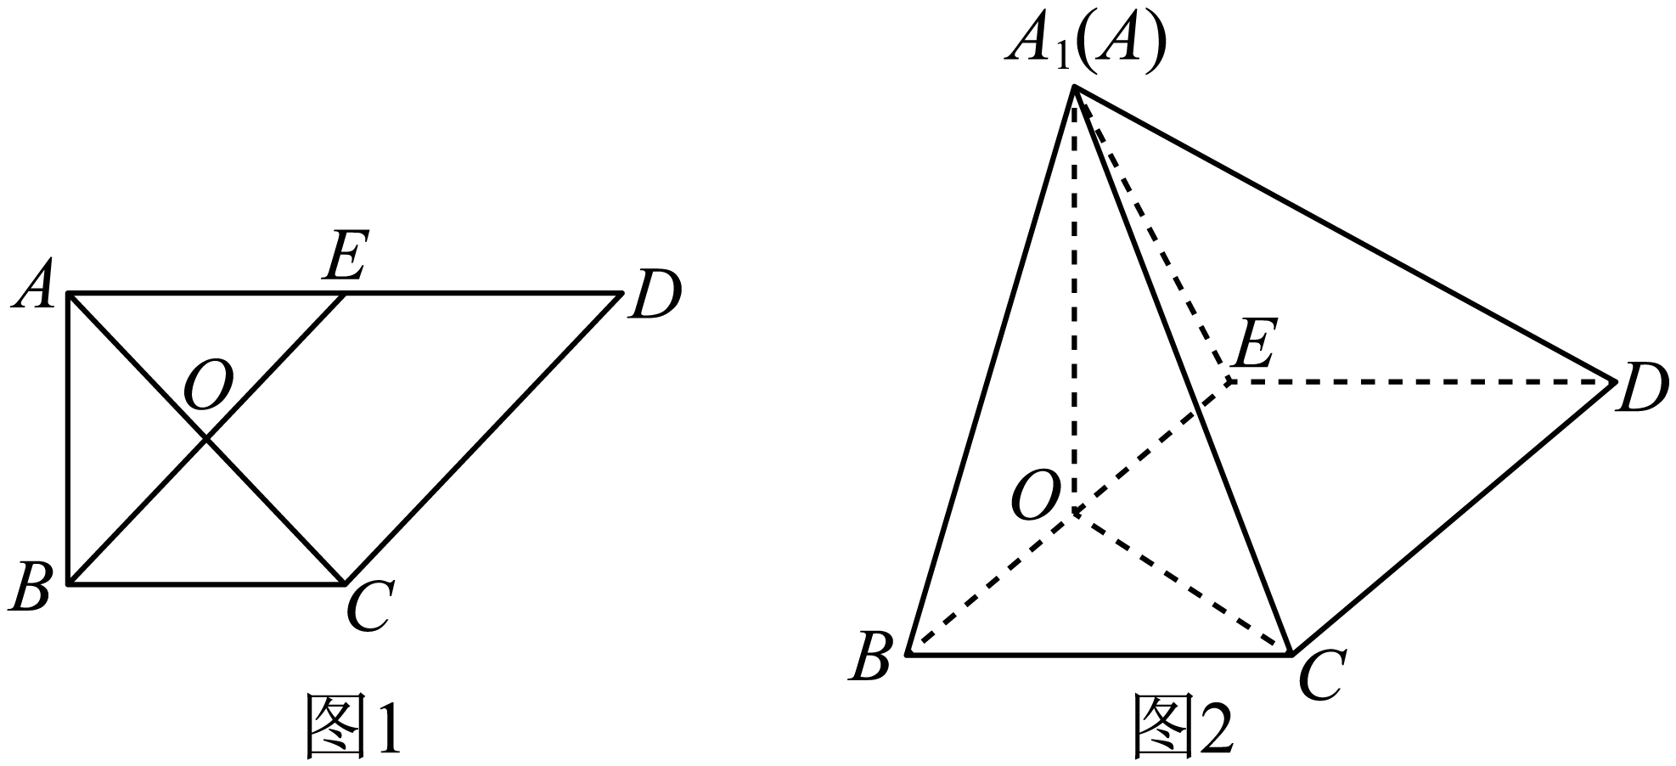
（Ⅰ）证明：$\text{CD}⊥$平面$Α_{1}Ο\text{C}$；
（Ⅱ）若平面$Α_{1}ΒΕ⊥$平面$Β\text{CD}Ε$，求平面$Α_{1}Β\text{C}$与平面$Α_{1}\text{CD}$夹角的余弦值．
【答案】
（Ⅰ）因为$ΑΒ=Β\text{C}=1$，$Α\text{D}=2$，$Ε$是$Α\text{D}$的中点，$∠ΒΑ\text{D}=\frac{π}{2}$，所以$ΒΕ⊥Α\text{C}$
即在图2中，
$ΒΕ⊥ΟΑ_{1}$，$ΒΕ⊥Ο\text{C}$
从而$ΒΕ⊥$平面$A_{1}OC$
又$\text{CD//}ΒΕ$，所以$\text{CD}⊥$平面$A_{1}OC$．
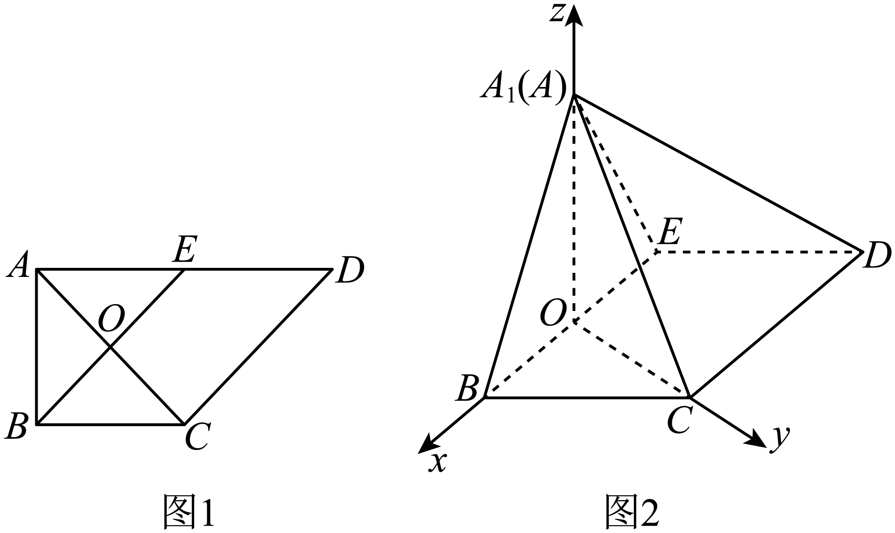
（Ⅱ）$\frac{\sqrt{6}}{3}$．
【难度】0.65
【知识点】证明线面垂直、面面角的向量求法
【详解】试题分析：（Ⅰ）先证$ΒΕ⊥ΟΑ_{1}$，$ΒΕ⊥Ο\text{C}$，再可证$ΒΕ⊥$平面$Α_{1}Ο\text{C}$，进而可证$\text{CD}⊥$平面$Α_{1}Ο\text{C}$；（Ⅱ）先建立空间直角坐标系，再算出平面$Α_{1}Β\text{C}$和平面$Α_{1}\text{CD}$的法向量，进而可得平面$Α_{1}Β\text{C}$与平面$Α_{1}\text{CD}$夹角的余弦值．
试题解析：（Ⅰ）略
（Ⅱ）由已知，平面$A_{1}BE⊥$平面$Β\text{CD}Ε$，又由（Ⅰ）知，$ΒΕ⊥OA_{1}$，$ΒΕ⊥Ο\text{C}$
所以$∠A_{1}OC$为二面角$A_{1}\text{-}BE\text{-C}$的平面角，所以$∠A_{1}\text{OC}=\frac{π}{2}$．
如图，以$Ο$为原点，建立空间直角坐标系，
因为$A_{1}\text{B=}A_{1}\text{E=BC=ED=1}$，$BC\text{//}ED$
所以$B(\frac{\sqrt{2}}{2},0,0),E(-\frac{\sqrt{2}}{2},0,0),A_{1}(0,0,\frac{\sqrt{2}}{2}),C(0,\frac{\sqrt{2}}{2},0),$
得$\vec{BC}(-\frac{\sqrt{2}}{2},\frac{\sqrt{2}}{2},0),$ $\vec{A_{1}C}(0,\frac{\sqrt{2}}{2},-\frac{\sqrt{2}}{2})$，$\vec{CD}=\vec{BE}=(-\sqrt{2},0,0)$．
设平面$A_{1}\text{BC}$的法向量$\vec{n_{1}}=(x_{1},y_{1},z_{1})$，平面$A_{1}\text{CD}$的法向量$\vec{n_{2}}=(x_{2},y_{2},z_{2})$，平面$A_{1}\text{BC}$与平面$A_{1}\text{CD}$夹角为$θ$，
则$\{\begin{aligned}\vec{n_{1}}⋅\vec{BC}=0 \\ \vec{n_{1}}⋅\vec{A_{1}C}=0\end{aligned}$，得$\{\begin{aligned}-x_{1}+y_{1}=0 \\ y_{1}-z_{1}=0\end{aligned}$，取$\vec{n_{1}}=(1,1,1)$，
$\{\begin{aligned}\vec{n_{2}}⋅\vec{CD}=0 \\ \vec{n_{2}}⋅\vec{A_{1}C}=0\end{aligned}$，得$\{\begin{aligned}x_{2}=0 \\ y_{2}-z_{2}=0\end{aligned}$，取$\vec{n_{2}}=(0,1,1)$，
从而$cosθ=|cos〈\vec{n_{1}},\vec{n_{2}}〉|=\frac{2}{\sqrt{3}×\sqrt{2}}=\frac{\sqrt{6}}{3}$，
即平面$A_{1}\text{BC}$与平面$A_{1}\text{CD}$夹角的余弦值为$\frac{\sqrt{6}}{3}$．
考点：1、线面垂直；2、二面角；3、空间直角坐标系；4、空间向量在立体几何中的应用．

超纲（需圆锥曲线定义，属选必1第2章——已转投第2章暂存）
【原位置】大招3文件·1（第2块） 删除原因：超纲：需圆锥曲线（椭圆/双曲线/抛物线）定义与性质（选必1第2章2.5~2.7）

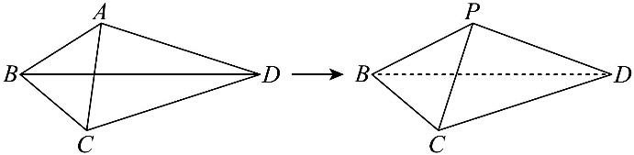
1．如图，在平面四边形$ABCD$中，满足$AB=BC,CD=AD$，且$AB+AD=10,BD=8$，沿着$BD$把$ABD$折起，使点$A$到达点$P$的位置，且使$PC=2$，则三棱锥$P-BCD$体积的max为（ ）A．12 B．$12\sqrt{2}$ C．$\frac{16\sqrt{2}}{3}$ D．$\frac{16}{3}$

【答案】C

【难度】0.65

【不变量】边长不变

【答案思路】折叠不改变边长，故 PB+PD=10，P 的轨迹是以 B、D 为焦点的椭圆。把V_max 转化为 S(△PCE)_max，即EF最大，即椭圆上点 P 到 BD 的距离 PE 最大；由椭圆短半轴得 PE_max=3，最终 V_max=16√2/3。

【详细解析】（高考不用写步骤1之类的，能写更好）
【步骤1 建立空间关系】  【详解】在$△BPD$和$△BCD$中，$\{\begin{aligned}PB=BC \\ PD=CD \\ BD=BD\end{aligned}$，  ∴$△BPD≌△BCD$，则$∠PBD=∠CBD$，  过$P$作$PE⊥BD$于$E$，连接$CE$，显然$△BPE≌△BCE$，则$CE⊥BD$，且$PE=CE$，  ∵$PE∩CE=E$，  ∴$BD⊥$平面$PCE$， | 【步骤2 转化体积最值】  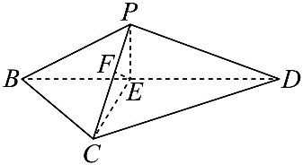  ∴$V_{P-BCD}=V_{B-PCE}+V_{D-PCE}=\frac{1}{3}S_{△PCE}⋅BD=\frac{8}{3}S_{△PCE}$，当$S_{△PCE}$最大时，$V_{P-BCD}$取得max，取$PC$的中点$F$，则$EF⊥PC$，  ∴$S_{△PCE}=\frac{1}{2}PC⋅EF=\sqrt{PE^{2}-1}$，  【步骤3 利用椭圆求最值】  ∵$PB+PD=10,BD=8$，  ∴点$P$在以$B,D$为焦点的椭圆上（不在左右顶点），其中长轴长为10，焦距长为8，  ∴$PE$的max为椭圆的短轴长的一半，故$PE$max为$\sqrt{5^{2}-4^{2}}=3$，  ∴$S_{ΔPCE}$max为$2\sqrt{2}$，故$V_{P-BCD}$的max为$\frac{8}{3}×2\sqrt{2}$ $=\frac{16\sqrt{2}}{3}$.  ∴选：C.

【原位置】大招4文件·1（第2块） 删除原因：超纲：需圆锥曲线（椭圆/双曲线/抛物线）定义与性质（选必1第2章2.5~2.7）

1．已知棱长为4的正方体$ABCD-A_{1}B_{1}C_{1}D_{1}$，$M$是正方形$ABCD$所在平面内一动点，点$E$，$F$满足$\vec{AB}=4\vec{AE}$，$\vec{A_{1}B_{1}}=4\vec{A_{1}F}$，若点$M$到直线$EF$与直线$BC$的距离之比为$1:2$，则动点$M$的轨迹是（ ）
A．圆 B．椭圆 C．双曲线 D．抛物线

【标准答案】B

【答案思路】$EF⊥平面 ABCD$，故 $d(M,EF)=ME$；将距离比转为平面内定点—定线距离比，建系判定为椭圆。
【难度】0.65
【知识点】轨迹问题——椭圆、空间向量共线的判定、立体几何中的轨迹问题、线面垂直证明线线垂直
【分析】根据已知可得$EF⊥ME$，原题可转化为“平面$ABCD$内点$M$到点$E$与直线$BC$的距离之比为$1:2$”．将其转化为平面问题，建立平面直角坐标系，根据已知即可得到点$M$的轨迹方程为$\frac{x^{2}}{4}+\frac{y^{2}}{3}=1$，即可得出结果.
【详细解析】  【步骤1 找轨迹】  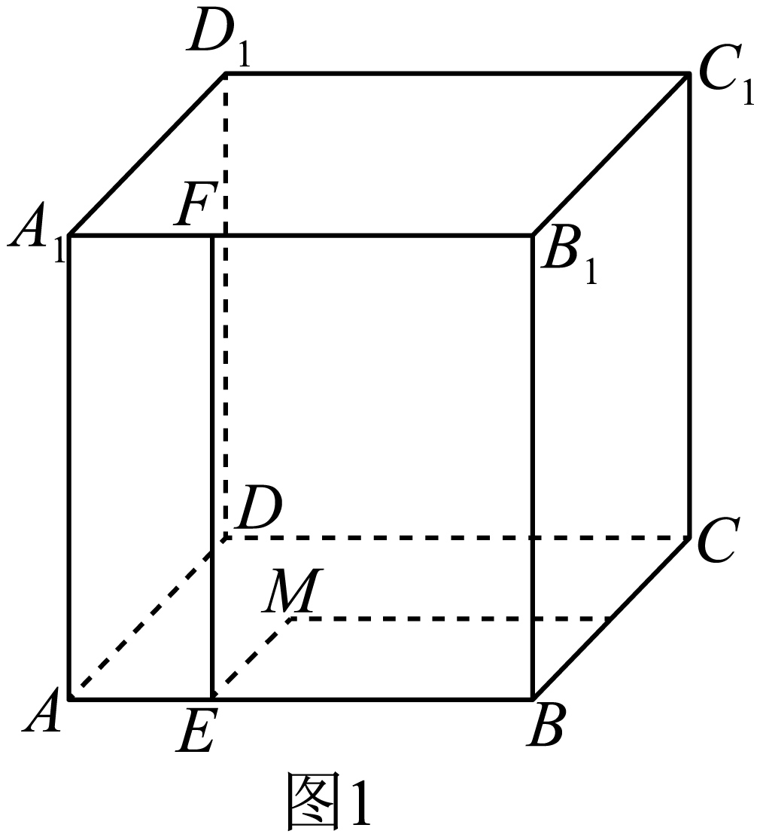  如图1，∵$\vec{AB}=4\vec{AE}$，$\vec{A_{1}B_{1}}=4\vec{A_{1}F}$，且正方体$ABCD-A_{1}B_{1}C_{1}D_{1}$的棱长为4，  又$\vec{AB}=\vec{A_{1}B_{1}}$，  ∴$\vec{AE}=\vec{A_{1}F}$，则$\vec{EF}=\vec{EA}+\vec{AA_{1}}+\vec{A_{1}F}=\vec{AA_{1}}+\left(\vec{A_{1}F}-\vec{AE}\right)=\vec{AA_{1}}$，  ∴$EF\text{//}AA_{1}$，$AE=1$，又$AA_{1}⊥$平面$ABCD$，则$EF⊥$平面$ABCD$，又$M∈$平面$ABCD$，$E∈$平面$ABCD$，  ∴$EF⊥ME$， | 【步骤2 求结论】  故点$M$到直线$EF$距离，即为点$M$到点$E$距离.于是条件“平面$ABCD$内点$M$到直线$EF$与直线$BC$的距离之比为$1:2$”转化为“平面$ABCD$内点$M$到点$E$与直线$BC$的距离之比为$1:2$”．  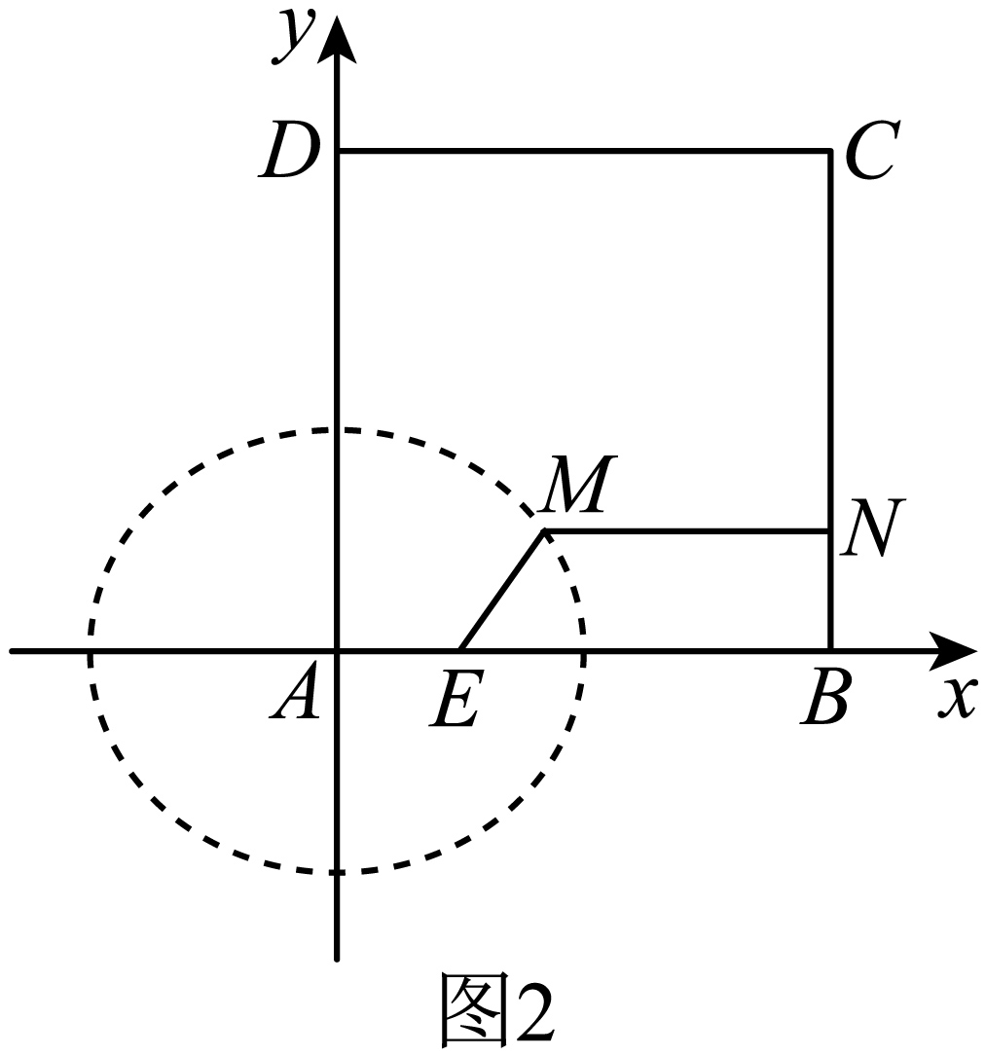  如图2，在平面$ABCD$内，以点$A$为坐标原点，分别以$AB,AD$为$x,y$轴正方向建立平面直角坐标系，则$E\left(1,0\right)$，直线$BC$的方程为$x=4$.  设点$M$的坐标为$\left(x,y\right)$，过点$M$作$MN⊥BC$于$N$点，  则依据题意可得$\frac{\left|ME\right|}{\left|MN\right|}=\frac{\sqrt{{(x-1)}^{2}+y^{2}}}{\left|4-x\right|}=\frac{1}{2}$，化简可得$\frac{x^{2}}{4}+\frac{y^{2}}{3}=1$，  故动点$M$的轨迹是椭圆．  ∴选：B．

【原位置】大招4文件·5（第7块） 删除原因：超纲：需圆锥曲线（椭圆/双曲线/抛物线）定义与性质（选必1第2章2.5~2.7）

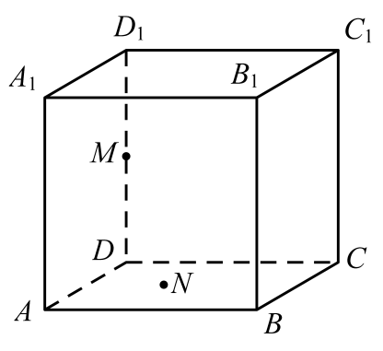
5．已知正方体$ABCD-A_{1}B_{1}C_{1}D_{1}$的棱长为2，$M$为$DD_{1}$的中点，$N$为正方形$ABCD$所在平面内一动点，则下列命题正确的有（ ）
A．若$MN=2$，则$MN$的中点的轨迹所围成图形的面积为$π$
B．若$N$到直线$BB_{1}$与直线$DC$的距离相等，则$N$的轨迹为抛物线
C．若$D_{1}N$与$AB$所成的角为$\frac{π}{3}$，则$N$的轨迹为双曲线
D．若$∠ND_{1}B=\frac{\text{π}}{6}$，则$N$的轨迹为椭圆

【标准答案】BCD

【答案思路】逐项判断：A 先定 P 的轨迹再看中点轨迹；B 用“到定点与定直线距离相等”判抛物线；C 把定角转化为圆锥与平面的交线；D 用两定点距离和为定值判椭圆。
【难度】0.65
【知识点】抛物线定义的理解、轨迹问题——圆、立体几何中的轨迹问题
【分析】根据正方体的性质（线面垂直的性质）确定$N$点的轨迹判断AB，利用圆锥面结合圆锥曲线性质判断CD．
【详细解析】  ∵正方体一侧棱$DD_{1}$与底面垂直，即与底面上的直线垂直，$DD_{1}⊥DN$，  ∴$DN=\sqrt{MN^{2}-MD^{2}}=\sqrt{2^{2}-1^{2}}=\sqrt{3}$，轨迹是以$D$为圆心$\sqrt{3}$为半径的圆，  设$MN$中点是$P$，$MD$中点是$Q$，则$PQ//ND$，$PQ=\frac{1}{2}ND=\frac{\sqrt{3}}{2}$，  $PQ⊄$平面$ABCD$，$ND⊂$平面$ABCD$，  ∴$QP//$平面$ABCD$，因此中点$P$点轨迹是以$Q$为圆心，$\frac{\sqrt{3}}{2}$为半径的圆，面积为$S=π×{\left(\frac{\sqrt{3}}{2}\right)}^{2}=\frac{3π}{4}$，A错；  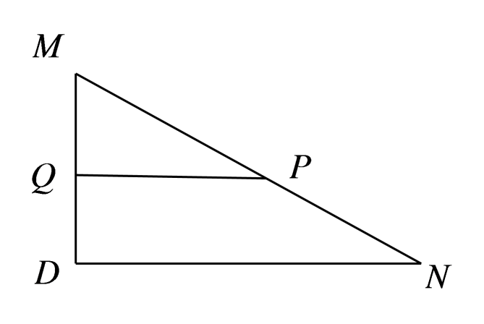 | ∵侧棱$BB_{1}$与底面$ABCD$垂直，因此$N$到直线$BB_{1}$的距离等于$NB$，因此点$N$为平面$ABCD$上到定点$B$和定直线$CD$距离相等的点，轨迹为抛物线，B正确；  $D_{1}N$与$AB$所成的角为$\frac{π}{3}$时，∵正方体中$AB//D_{1}C_{1}$，则$D_{1}N$与$D_{1}C_{1}$所成的角也是$\frac{π}{3}$，$D_{1}N$是以$D_{1}C_{1}$为轴，  轴截面顶角为$\frac{2π}{3}$的圆锥的母线，$N$点轨迹是圆锥侧面是平面$ABCD$的交线，∵平面$ABCD$与圆锥的轴$D_{1}C_{1}$平行，因此交线是双曲线，C正确；  $∠ND_{1}B=\frac{\text{π}}{6}$，$D_{1}N$是以$D_{1}B$为轴，轴截面顶角为$\frac{π}{3}$的圆锥的母线，$N$点轨迹是圆锥侧面是平面$ABCD$的交线，∵平面$ABCD$与圆锥的轴$D_{1}B$不平行不垂直，因此交线是椭圆，D正确；  ∴选：BCD．

【原位置】大招4文件·6（第8块） 删除原因：超纲：需圆锥曲线（椭圆/双曲线/抛物线）定义与性质（选必1第2章2.5~2.7）

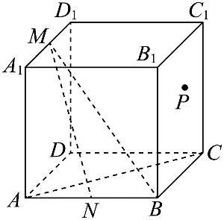
6．如图，棱长为$2$的正方体$ABCD-A_{1}B_{1}C_{1}D_{1}$中，$M，N$分别为棱$A_{1}D_{1}$，$AB$中点，$P$为侧面$BCC_{1}B_{1}$一动点，下列说法正确的是（）
A．异面直线$AC$与$BM$所成角的余弦值为$\frac{\sqrt{2}}{3}$
B．若$△AC_{1}P$的面积为$\sqrt{3}$，则动点$P$的轨迹为椭圆的一部分
C．若点$P$到直线$BC$与直线$C_{1}D_{1}$的距离相等，则动点$P$的轨迹为抛物线的一部分
D．过直线$MN$的平面$α$与面$ABCD$所成角最小时，平面$α$截正方体所得的截面面积为$3\sqrt{3}$

【标准答案】BCD【难度】0.65

【答案思路】A 直接算异面直线夹角；B 把面积定值化为到定直线距离定值，从而得到圆柱与侧面的截线；C 用“到定点与定直线距离相等”判抛物线；D 抓二面角最小时的截面形状。
【知识点】判断正方体的截面形状、立体几何中的轨迹问题、异面直线夹角的向量求法
【分析】以$D$为原点，建立空间直角坐标系，得到$\vec{AC}=(-2,2,0),\vec{BM}=(-1,-2,2)$，结合向量的夹角公式，可得判定A错误；设$P$到$AC_{1}$的距离为$h$，求得$h=1$，得到点$P$位于圆柱面上，可得判定B正确；根据$P$到点$C_{1}$与$P$到直线$BC$的距离相等，结合抛物线的定义，可判定C正确；根据题意，得到截面图形为正六边形，可判定D正确.
【详细解析】  以$D$为原点，以$DA,DC,DD_{1}$所在的直线分别为$x,y,z$轴，建立空间直角坐标系，  如图所示，可得$A(2,0,0),C(0,2,0),B(2,2,0),M(1,0,2)$，  则$\vec{AC}=(-2,2,0),\vec{BM}=(-1,-2,2)$，  ∴$\left|cos\left\langle \vec{AC},\vec{BM}\right\rangle \right|=\frac{\left|\vec{AC}⋅\vec{BM}\right|}{\left|\vec{AC}\right|\left|\vec{BM}\right|}=\frac{2}{\sqrt{8}×\sqrt{9}}=\frac{\sqrt{2}}{6}$，  ∴A错误；  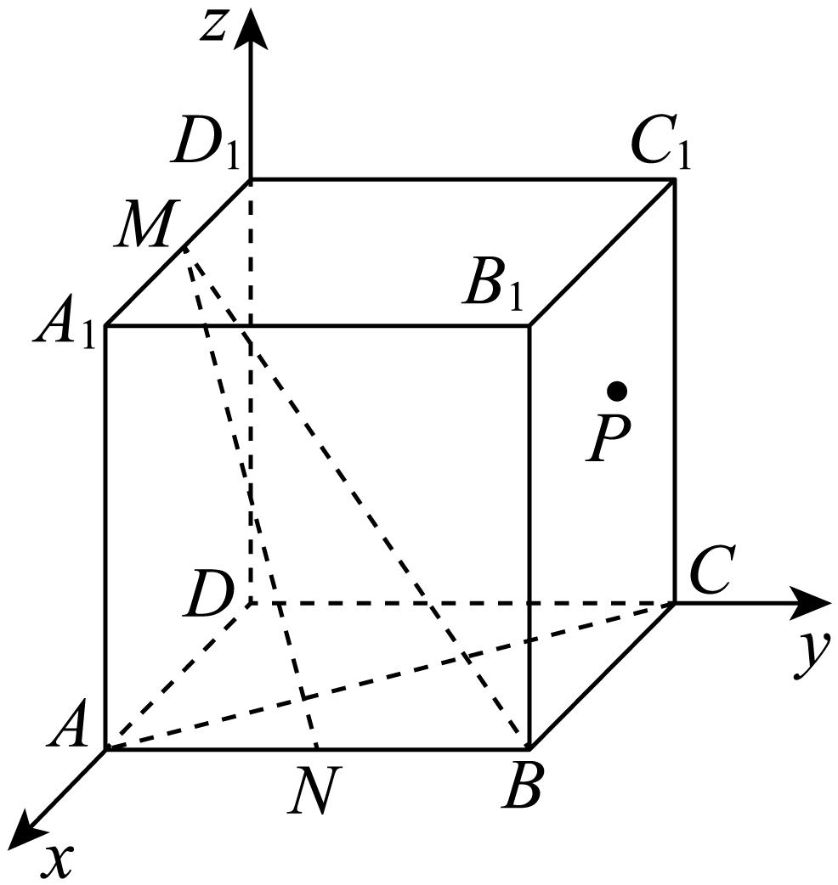  设$P$到$AC_{1}$的距离为$h$，则$\frac{1}{2}\left|AC_{1}\right|⋅h=\sqrt{3}$，解得$h=1$，  ∴点$P$位于以$AC_{1}$为中轴线，半径为$1$的圆柱面上，  根据圆柱面与平面的位置关系，可得$P$的轨迹为椭圆的一部分，故B正确；  ∵$P$位于平面$BCC_{1}B_{1}$上，则$P$位于平面$BCC_{1}B_{1}$与圆柱面的交线上，点$P$到直线$C_{1}D_{1}$的距离等于$\left|PC_{1}\right|$，即$P$到点$C_{1}$与$P$到直线$BC$的距离相等，根据抛物线的定义，则动点$P$的轨迹为抛物线的一部分， | 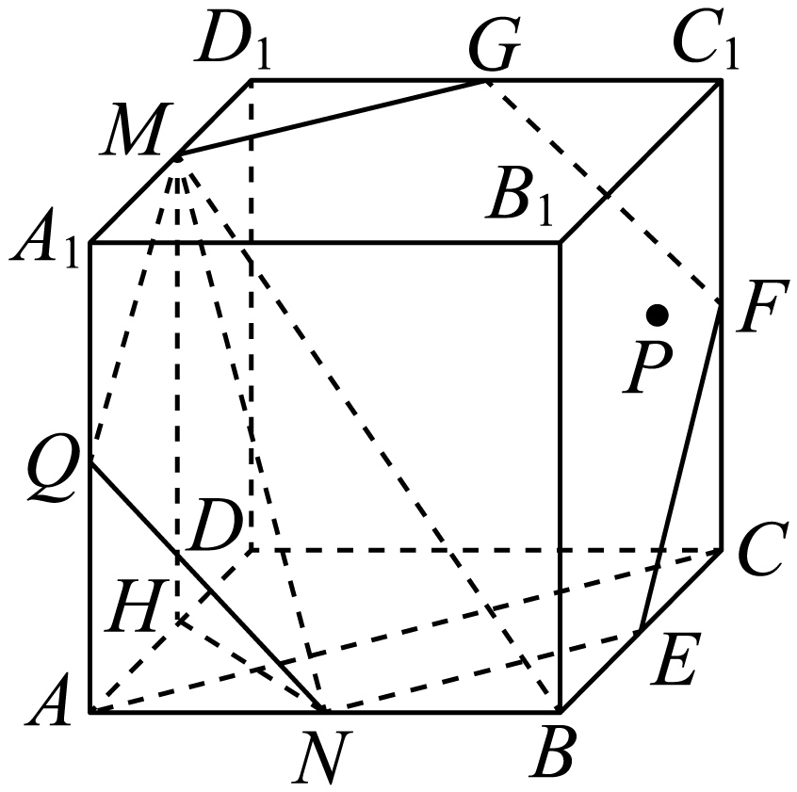  ∴C正确；  取$AD$中点$H$，则易得$MH=2$，且$MH⊥$平面$ABCD$，  易得当$HN$与平面$α$和底面$ABCD$的交线垂直时，  过直线$MN$的平面$α$与面$ABCD$所成角最小，  可知$HN⊥AC$，则平面$α$和底面$ABCD$的交线与$AC$平行，  此时易得平面$α$即为图中的平面$MQNEFG$，其中点$Q$，$E$，$F$，$G$是所在棱的中点，  可得截面图形为正六边形，边长为$\sqrt{2}$，  ∴其面积为$\frac{1}{2}×{(\sqrt{2})}^{2}×\frac{\sqrt{3}}{2}×6=3\sqrt{3}$，  ∴D正确.  ∴选：BCD.

【原位置】大招4文件·8（第10块） 删除原因：超纲：需圆锥曲线（椭圆/双曲线/抛物线）定义与性质（选必1第2章2.5~2.7）

8．已知长方体$ABCD-A_{1}B_{1}C_{1}D_{1}$中，$AB=BC=2$，$AA_{1}=2\sqrt{2}$，点$P$是四边形$A_{1}B_{1}C_{1}D_{1}$内（包含边界）的一动点，设二面角$P-AD-B$的大小为$α$，直线$PB$与平面$ABCD$所成的角为$β$，若$α=β$，则（ ）
A．点$P$的轨迹为一条抛物线
B．线段$PB$长的最小值为$3$
C．直线$PA_{1}$与直线$CD$所成角的最大值为$\frac{\text{π}}{4}$
D．三棱锥$P-A_{1}BC_{1}$体积的最大值为$\frac{2\sqrt{2}}{3}$

【标准答案】BCD【难度】0.4

【答案思路】先由二面角与线面角关系把条件化成平面内点到定点与定直线距离相等，确定抛物线；其余各问再借助抛物线性质求最值与角最大值。
【知识点】求抛物线的切线方程、锥体体积的有关计算、立体几何中的轨迹问题
【分析】作$PO⊥$平面$ABCD$，$OH⊥AD$，根据二面角平面角定义和线面角定义可得$∠PHO=∠PBO$，由此可得$OH=OB$，根据抛物线定义可知$O$点轨迹为抛物线的一部分，对应的$P$点轨迹也为抛物线的一部分，知A错误；若$PB$取得最小值，则$OB$最小，根据抛物线性质可知当$O$为$AB$中点时，$OB$最小，由此可求得$PB$最小值，知B正确；将问题转化为求解$OA$与$AB$所成角$∠OAB$的最大值，建立平面直角坐标系，可知当$OA$与抛物线相切时，$∠OAB$最大，利用抛物线切线的求法可求得该最大值，知C正确；由体积桥$V_{P-A_{1}BC_{1}}=V_{B-PA_{1}C_{1}}$可确定当点$O$到$AC$的距离最大时（也就是P到A1C1距离最大时），所求体积最大，结合抛物线图形可知当$O$为$AB$中点时距离最大，由此可求得D正确.
【详细解析】  过点$P$作$PO⊥$平面$ABCD$，垂足为$O$，作$OH⊥AD$，垂足为$H$，  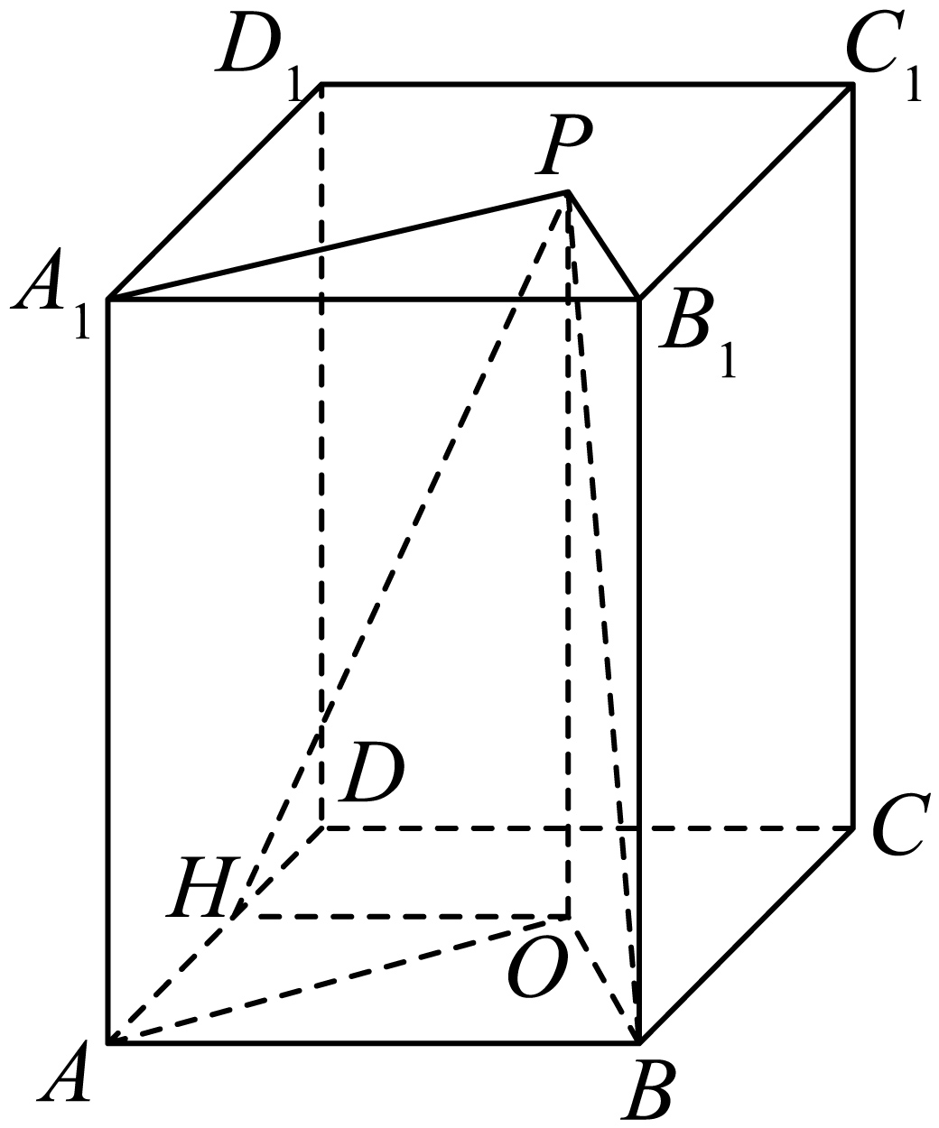  对于A，$∵PO⊥$平面$ABCD$，$AD⊂$平面$ABCD$，  $∴AD⊥PO$，  又$OH⊥AD$，$PO∩OH=O$，$PO,OH⊂$平面$POH$，  $∴AD⊥$平面$POH$，  $∵PH⊂$平面$POH$，  $∴AD⊥PH$，  $∴∠PHO$即为二面角$P-AD-B$的平面角，  即$∠PHO=α$，又$∠PBO=β$，  $∴∠PHO=∠PBO$，  $∴OH=OB$，  $∴O$点轨迹为以$B$为焦点，$AD$为准线的抛物线在四边形$ABCD$内（含边界）的部分，  则$P$点轨迹为以$B_{1}$为焦点，$A_{1}D_{1}$为准线的抛物线在四边形$A_{1}B_{1}C_{1}D_{1}$内（含边界）的部分，A错误；  对于B，由抛物线性质知：当$O$为$AB$中点时，${\left|OB\right|}_{min}=1$， | $∴{\left|PB\right|}_{min}=\sqrt{{\left(2\sqrt{2}\right)}^{2}+1^{2}}=3$，B正确；对于C，$PA_{1}$与$CD$所成角即为$OA$与$AB$所成角$∠OAB$，  在平面$ABCD$中，以$AB$中点$M$为坐标原点，可建立如图所示平面直角坐标系，  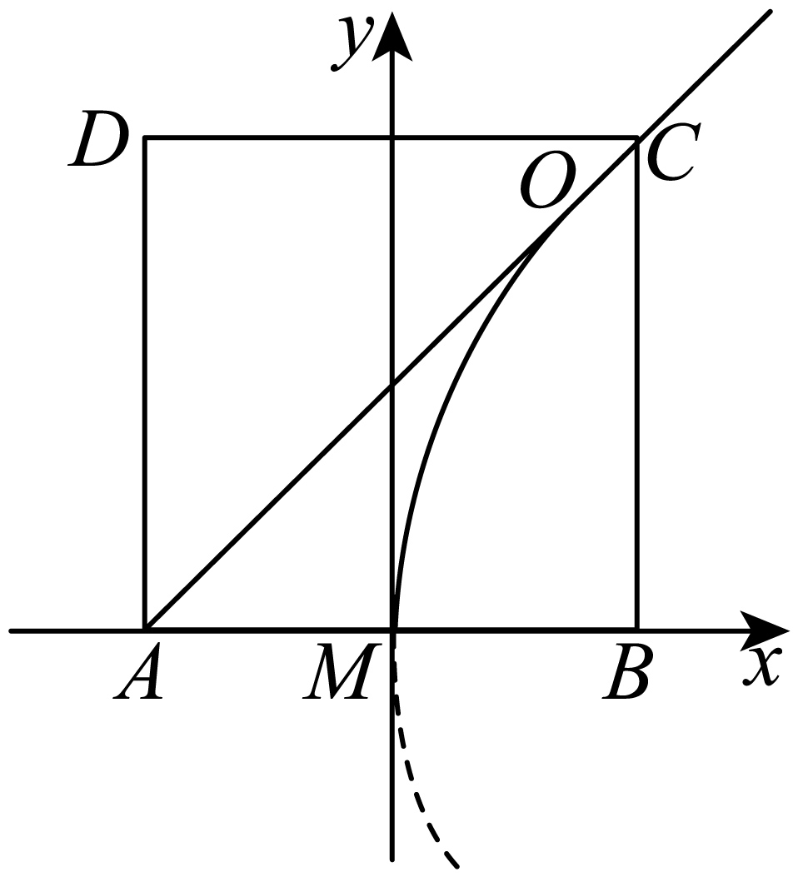  则当$OA$与抛物线相切时，$∠OAB$取得最大值；  由题意知：抛物线方程为：$y^{2}=4x$，$A\left(-1,0\right)$，  设切线方程为：$x=ty-1$，则由$\{\begin{aligned}x=ty-1 \\ y^{2}=4x\end{aligned}$得：$y^{2}-4ty+4=0$，  $∴Δ=16t^{2}-16=0$，解得：$t=±1$，  $∵O$在四边形$ABCD$内（含边界），结合图形可知：$t=1$，此时$∠OAB=\frac{\text{π}}{4}$，  $∴$直线$PA_{1}$与$CD$所成角的最大值为$\frac{\text{π}}{4}$，C正确；  对于D，$∵V_{P-A_{1}BC_{1}}=V_{B-PA_{1}C_{1}}=\frac{1}{3}S_{△PA_{1}C_{1}}⋅BB_{1}=\frac{2\sqrt{2}}{3}S_{△PA_{1}C_{1}}$，$A_{1}C_{1}=2\sqrt{2}$，  $∴$若三棱锥$P-A_{1}BC_{1}$的体积最大，则点$P$到$A_{1}C_{1}$的距离最大，即点$O$到$AC$的距离最大；  由C中图象可知：当$O$为$AB$中点时，点$O$到$AC$的距离最大，最大值为$\frac{1}{4}BD=\frac{\sqrt{2}}{2}$，  即点$P$到$A_{1}C_{1}$距离的最大值为$\frac{\sqrt{2}}{2}$，  $∴{\left(V_{P-A_{1}BC_{1}}\right)}_{max}=\frac{2\sqrt{2}}{3}×\frac{1}{2}×2\sqrt{2}×\frac{\sqrt{2}}{2}=\frac{2\sqrt{2}}{3}$，D正确.  ∴选：BCD.

超纲③（大学概念：叉乘法求法向量）
【原位置】大招7文件·1（第2块） 删除原因：超纲③：叉乘（向量外积/行列式）属大学概念，讲义自认证明为大学内容

1.向量$\vec{a}$＝（1，2，3），$\vec{b}$＝（4，5，6）是平面$α$内的两个不共线向量，求平面$α$的法向量

【答案思路·法一】直接计算两个已知向量的叉乘，并约去公因数。

【答案思路·法二】设法向量坐标，用它与两个已知向量均垂直列方程组。

【答案】$n=\left(1,-2,1\right)$（或其任一非零倍数）。
【详细解析】  【法一】叉乘法  【步骤1 计算叉乘】  快速叉乘法：$n=a×b$。 | $【步骤2 化简并验证】$  $n=\left(2×6-3×5,3×4-1×6,1×5-2×4\right)=\left(-3,6,-3\right)∥\left(1,-2,1\right)$。

【详细解析】  【法二】数量积法  【步骤1 建立方程组】  向量数量积法：解：设平面$α$的法向量为$\vec{n}$＝（x，y，z），  则$\{\begin{aligned}\vec{n}•\vec{a}=0 \\ \vec{n}•\vec{b}=0\end{aligned}$ $⇒$ $\{\begin{aligned}x+2y+3z=0 \\ 4x+5y+6z=0\end{aligned}$ | 【步骤2 取值求解】  令z＝1，得$\vec{n}$＝（1，－2，1）.

【题后反思】这种求法快速便捷，若解决平面的法向量的快速求法那么，很多立体几何问题都可以解得到快速的解答了.
【温馨提醒】为了更直观的看出求解的方便性，我们用图形来注解一下“求谁遮谁，先两边后中间”
在求x时，只要遮住两个已知向量的x，然后令后面的四个数交叉相乘再相减（前减后）.求完x再求z.最后求y时，遮住中间项交叉相乘再相减，此处相减时和前面方向相反即后减前.这样就可以通过简单的运算求出法向量了！
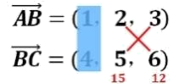
1．已知$\vec{AB}=\left(-1,1,2\right)$，$\vec{AC}=\left(2,3,1\right)$，求平面$ABC$的一个法向量

【答案思路·法一】把平面内两个不共线向量直接叉乘，并约去公因数。

【答案思路·法二】设法向量坐标，利用两次数量积为零求一组非零解。

【答案】$\left(1,-1,1\right)$（答案有无数多个）
【难度】0.85
【知识点】求平面的法向量

【分析】法一，直接叉乘平面内两个不共线向量；法二，设法向量坐标，由数量积为零列方程组求解。
【详细解析】  【法一】叉乘法  【步骤1 展开叉乘】  解：取$x$轴正向单位向量$\vec{i}$，$y$轴正向单位向量$\vec{j}$，$z$轴正向单位向量$\vec{k}$， | 【步骤2 化简法向量】  则$\vec{AB}×\vec{AC}=\left|\begin{matrix}\vec{i} & \vec{j} & \vec{k} \\ -1 & 1 & 2 \\ 2 & 3 & 1\end{matrix}\right|=(1-6)\vec{i}-(-1-4)\vec{j}+(-3-2)\vec{k}=-5\vec{i}+5\vec{j}-5\vec{k}$  故平面$ABC$的一个法向量为$\vec{n}=\left(-5,5,-5\right)$，也可取平面$ABC$的一个法向量为$\left(1,-1,1\right)$.

【详细解析】  【法二】数量积法  【步骤1 建立方程组】  【详解】解：设平面$ABC$的一个法向量为$\vec{n}=\left(x,y,z\right)$， | 【步骤2 取值求解】  则$\{\begin{aligned}\vec{AB}⋅\vec{n}=-x+y+2z=0 \\ \vec{AC}⋅\vec{n}=2x+3y+z=0\end{aligned}$，令$x=1$，得$y=-1$，$z=1$，  ∴$\vec{n}=\left(1,-1,1\right)$.  故可得平面$ABC$的一个法向量$\vec{n}=\left(1,-1,1\right)$.

【点睛】方法点睛：利用向量的叉乘运算求解平面的法向量：
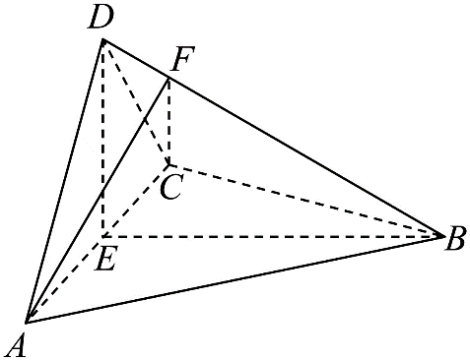
设$\vec{a}=a_{x}\vec{i}+a_{y}\vec{j}+a_{z}\vec{k}\text{,}\vec{b}=b_{x}\vec{i}+b_{y}\vec{j}+b_{z}\vec{k}$，则$\vec{a}×\vec{b}=\left(a_{y}b_{z}-a_{z}b_{y}\right)\vec{i}-\left(a_{x}b_{z}-a_{z}b_{x}\right)\vec{j}+\left(a_{x}b_{y}-a_{y}b_{x}\right)\vec{k}$是与$\vec{a},\vec{b}$都垂直的向量，若$\vec{a},\vec{b}$不共线，则可用$\vec{a}×\vec{b}$来求$\vec{a},\vec{b}$与空间任意一点$O$确定平面的法向量.
2．如图，四面体$ABCD$中，$AD⊥CD,AD=CD,∠ADB=∠BDC$，E为$AC$的中点．
(1)证明：平面$BED⊥$平面$ACD$；
(2)设$AB=BD=2,∠ACB=60°$，点F在$BD$上，
当$△AFC$的面积最小时，求$CF$与平面$ABD$所成的角的正弦值．

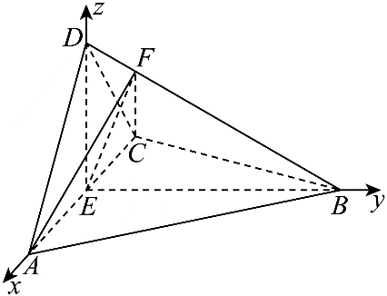
【答案思路·第（1）问】先证明两组线线垂直，再用线面垂直与面面垂直判定定理完成证明。

【答案思路·第（2）问·法一】由面积最小确定坐标，叉乘平面内两向量直接求法向量。

【答案思路·第（2）问·法二】由面积最小确定垂足位置，建系后用数量积方程求法向量。

【答案】（1）证明见详细解析；
(2)$CF$与平面$ABD$所成的角的正弦值为$\frac{4\sqrt{3}}{7}$
【难度】0.65
【知识点】证明线面垂直、证明面面垂直、线面角的向量求法
【分析】（1）根据已知关系证明$△ABD≌△CBD$，得到$AB=CB$，
结合等腰三角形三线合一得到垂直关系，结合面面垂直的判定定理即可证明；

（2）根据勾股定理逆用得到$BE⊥DE$，从而建立空间直角坐标系，结合线面角的运算法则进行计算即可.
【第（1）问·详细解析】  【步骤1 建立垂直与全等】  ∵$AD=CD$，E为$AC$的中点，  ∴$AC⊥DE$；  在$△ABD$和$△CBD$中，  ∵$AD=CD,∠ADB=∠CDB,DB=DB$，  ∴$△ABD≌△CBD$，  ∴$AB=CB$， | 【步骤2 推出面面垂直】  又∵E为$AC$的中点，  ∴$AC⊥BE$；  又∵$DE,BE⊂$平面$BED$，$DE∩BE=E$，  ∴$AC⊥$平面$BED$，  ∵$AC⊂$平面$ACD$，  ∴平面$BED⊥$平面$ACD$.

【第（2）问·详细解析】  【法一】叉乘法  【步骤1 确定坐标】  面积最小时$EF⊥BD$，由第（1）问及题设，以E为原点建系可得  $A\left(1,0,0\right)，B\left(0,\sqrt{3,0}\right)，D\left(0,0,1\right)，C\left(-1,0,0\right)，F\left(0,\frac{\frac{\sqrt{3}}{4,3}}{4}\right)$。 | 【步骤2 叉乘求法向量】  $n=AD×AB=\left(-1,0,1\right)×\left(-1,\sqrt{3,0}\right)=\left(-\sqrt{3},-1,-\sqrt{3}\right)$。  【步骤3 计算线面角】  ∵$CF=\left(1,\frac{\frac{\sqrt{3}}{4,3}}{4}\right)$，  ∴$sinθ=\frac{4\sqrt{3}}{7}。$

【第（2）问·详细解析】  【法二】数量积法  【步骤1 确定最小位置】  【详解】  连接$EF$，由（1）知，$AC⊥$平面$BED$，  ∵$EF⊂$平面$BED$，  ∴$AC⊥EF$，  ∴$S_{△AFC}\text{=}\frac{1}{2}AC⋅EF$，  当$EF⊥BD$时，$EF$最小，即$△AFC$的面积最小.  ∵$△ABD≌△CBD$，  ∴$CB=AB=2$，  又∵$∠ACB=60°$，  ∴$△ABC$是等边三角形，  ∵E为$AC$的中点，  ∴$AE=EC=1$，$BE=\sqrt{3}$，  ∵$AD⊥CD$，  ∴$DE=\frac{1}{2}AC=1$,  在$△DEB$中，$DE^{2}+BE^{2}=BD^{2}$，  ∴$BE⊥DE$. | 【步骤2 建系求线面角】  以$E$为坐标原点建立如图所示的空间直角坐标系$E-xyz$，  则$A\left(1,0,0\right),B\left(0,\sqrt{3},0\right),D\left(0,0,1\right)$，  ∴$\overset{⃑}{AD}=\left(-1,0,1\right),\overset{⃑}{AB}=\left(-1,\sqrt{3},0\right)$，  设平面$ABD$的一个法向量为$\overset{⃑}{n}=\left(x,y,z\right)$，  则$\{\begin{aligned}\overset{⃑}{n}⋅\overset{⃑}{AD}=-x+z=0 \\ \overset{⃑}{n}⋅\overset{⃑}{AB}=-x+\sqrt{3}y=0\end{aligned}$，取$y=\sqrt{3}$，则$\overset{⃑}{n}=\left(3,\sqrt{3},3\right)$，  又∵$C\left(-1,0,0\right),F\left(0,\frac{\sqrt{3}}{4},\frac{3}{4}\right)$，  ∴$\overset{⃑}{CF}=\left(1,\frac{\sqrt{3}}{4},\frac{3}{4}\right)$，  ∴$cos\left\langle \overset{⃑}{n},\overset{⃑}{CF}\right\rangle =\frac{\overset{⃑}{n}⋅\overset{⃑}{CF}}{\left|\overset{⃑}{n}\right|\left|\overset{⃑}{CF}\right|}=\frac{6}{\sqrt{21}×\sqrt{\frac{7}{4}}}=\frac{4\sqrt{3}}{7}$，  设$CF$与平面$ABD$所成的角为$θ\left(0≤θ≤\frac{π}{2}\right)$，  ∴$sinθ=\left|cos\left\langle \overset{⃑}{n},\overset{⃑}{CF}\right\rangle \right|=\frac{4\sqrt{3}}{7}$，  ∴$CF$与平面$ABD$所成的角的正弦值为$\frac{4\sqrt{3}}{7}$.  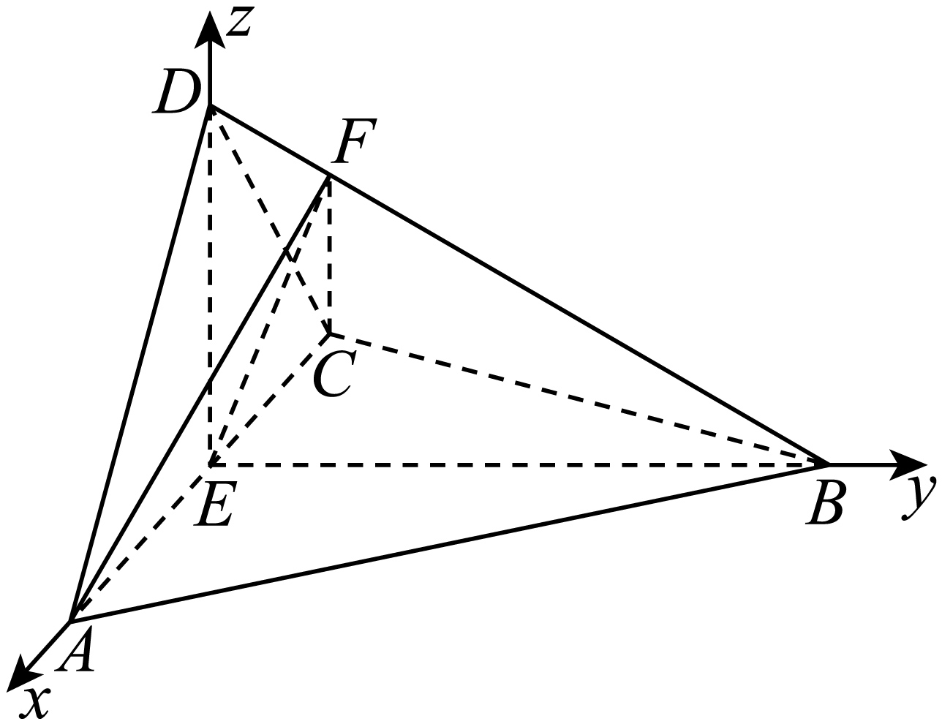

组合内让位（进阶池）
【原位置】大招1文件·典1（第1块） 删除原因：组合内让位（1.2.5 内切球与球相切模型／特殊四面体（保留：52））
【典例1】已知棱长为4的正四面体$A-BCD$，用所有与点A，B，C，D距离均相等的平面截该四面体，则所有截面的面积和为（ ）
A．$12+4\sqrt{3}$ B．$16+4\sqrt{3}$ C．$8\sqrt{3}$ D．$4\sqrt{3}$
【解析】与点A，B，C，D距离均相等的平面可分为两类，一类图1，故其面积为$\frac{1}{4}×\frac{1}{2}×4×4sin60°=\sqrt{3}$，
这样的截面共有4个，故这类截面的面积和为$4\sqrt{3}$，另一类是图2，易知四边形PQMN是边长为2的正方形，
其面积为4，这样的截面共有3个（其特点是一组对棱对应一个平面），故这类截面的面积和为12，故符合条件的截面的面积和为$12+4\sqrt{3}$.故选：A．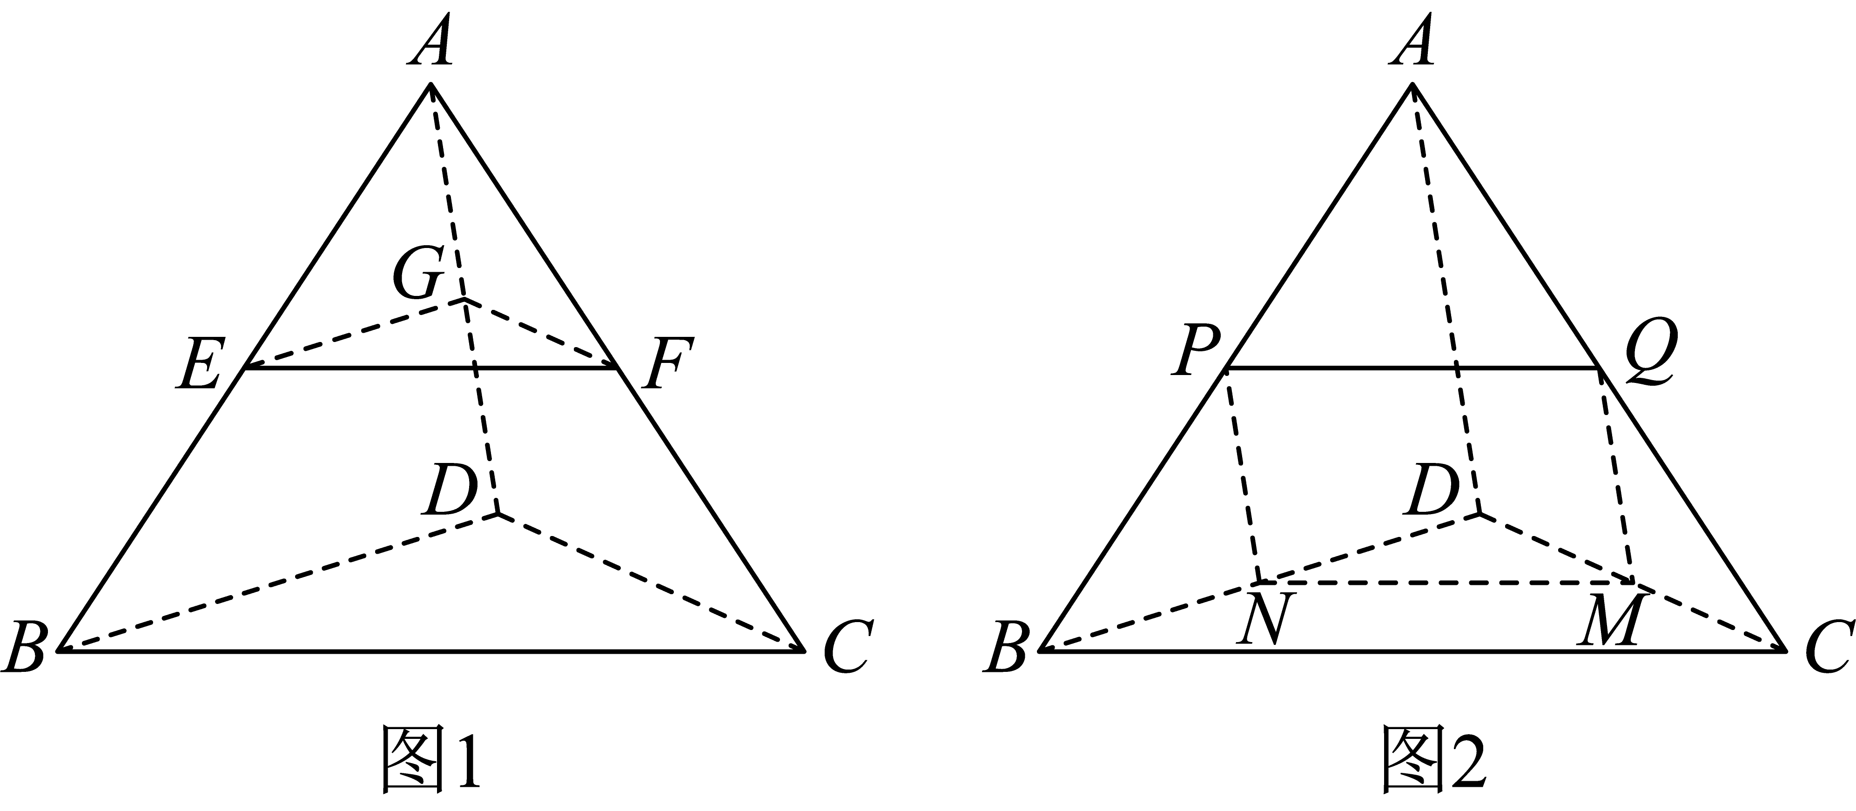

【原位置】大招1文件·1（第2块） 删除原因：组合内让位（1.2.5 内切球与球相切模型／特殊四面体（保留：52））
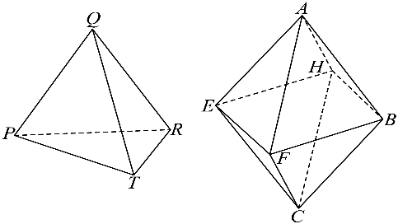
1．所有面都只由一种正多边形构成的多面体称为正多面体.已知一个正四面体$QPTR$和一个正八面体$AEFBHC$的棱长都是$a$（如图），把它们拼接起来，使它们一个表面重合，得到一个新多面体，则新多面体的体积为（ ）
A．$\frac{\sqrt{2}}{12}a^{3}$ B．$\frac{\sqrt{2}}{6}a^{3}$ C．$\frac{5\sqrt{2}}{12}a^{3}$ D．$\frac{\sqrt{2}}{2}a^{3}$
【答案】C【难度】0.65【详解】就是两个体积相加

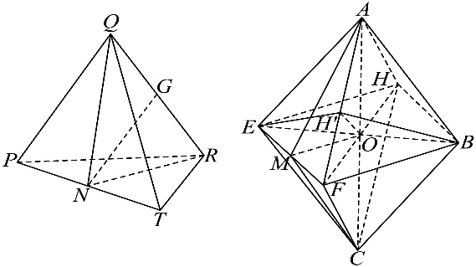
连接$BE$、$FH$交于$O$点，四棱锥$A-BFEH$的高为$AO$，四棱锥$A-BFEH$的体积为$V=\frac{1}{3}⋅S_{BFEH}⋅AO=\frac{1}{3}a^{2}⋅\sqrt{a^{2}-{(\frac{\sqrt{2}a}{2})}^{2}}=\frac{\sqrt{2}a^{3}}{6}$，
取$PT$中点$N$，连接$NQ$、$NR$，∵$NQ⊥PT$，$NR⊥PT$，$NQ,NR⊂$平面$NQR$，$NQ∩NR=N$，
所以$PT⊥$平面$NQR$.所以三棱锥$Q-PTR$的体积为$V^{'}=\frac{1}{3}⋅S_{ΔNQR}⋅PT$
$=\frac{1}{3}×\frac{1}{2}⋅a⋅\sqrt{{(\frac{\sqrt{3}a}{2})}^{2}-{(\frac{a}{2})}^{2}}⋅a=\frac{\sqrt{2}a^{3}}{12}$所以体积为$2V+V'=2⋅\frac{\sqrt{2}a^{3}}{6}+\frac{\sqrt{2}a^{3}}{12}=\frac{5\sqrt{2}a^{3}}{12}$．故选：C.

【原位置】大招1文件·2（第4块） 删除原因：组合内让位（1.2.5 内切球与球相切模型／特殊四面体（保留：52））
2．在棱长为12的正方体内有一个正四面体，该四面体外接球的球心与正方体的中心重合，且该四面体可以在正方体内任意转动，则该四面体的棱长的最大值为（ ）
A．$2\sqrt{3}$ B．$4\sqrt{6}$ C．$3\sqrt{2}$ D．$6\sqrt{4}$
【答案】B【难度】0.65【详解】正四面体的外接球的直径等于正方体边长
设正四面体$ABCD$棱长为$a$，外接球球心是$O$，外接球半径为$r$，如图，$H$是底面三角形的外心，则$DH=\frac{2}{3}×\frac{\sqrt{3}}{2}a=\frac{\sqrt{3}}{3}a$，$AH=\sqrt{AD^{2}-DH^{2}}=\frac{\sqrt{6}}{3}a$，由$OD^{2}=OH^{2}+DH^{2}$得$r^{2}={(\frac{\sqrt{3}}{3}a)}^{2}+{(\frac{\sqrt{6}}{3}a-r)}^{2}$，解得$r=\frac{\sqrt{6}}{4}a$，该四面体可以在正方体内任意转动，
且四面体外接球最大是正方体的内切球，所以最大时，$r=\frac{\sqrt{6}}{4}a=\frac{12}{2}$，$a=4\sqrt{6}$，故选：B．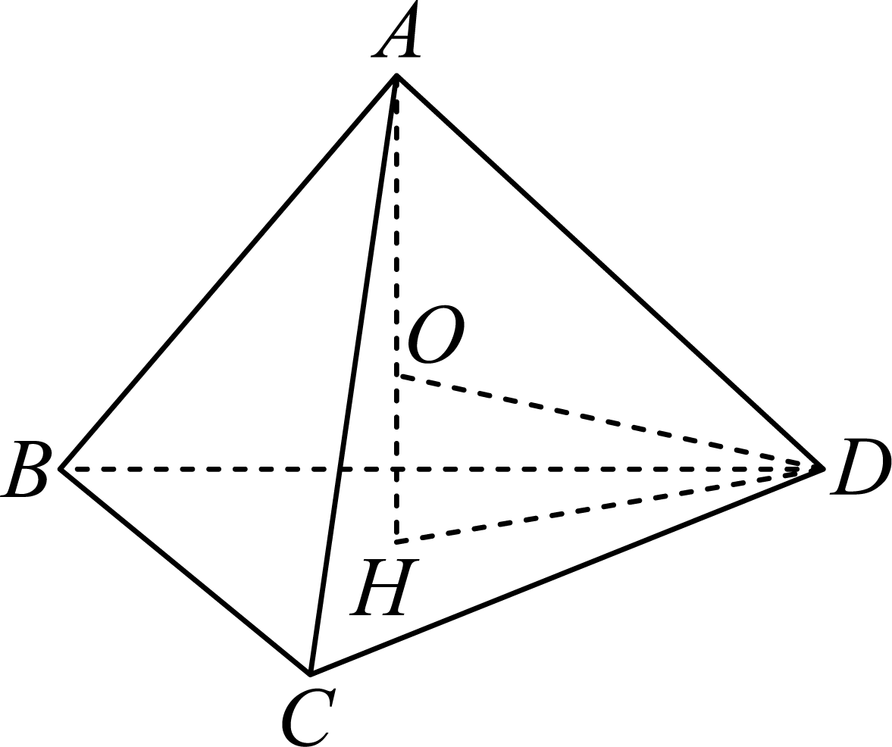

【原位置】大招1文件·典3（第5块） 删除原因：组合内让位（1.2.5 内切球与球相切模型／特殊四面体（保留：52））
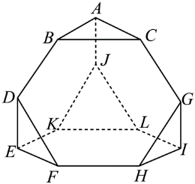
【典例3】某些正多面体亦被称为“柏拉图多面体”，它们具有高度的对称性和次序感，结构完美．“柏拉图多面体”只存在正四面体、正六面体、正八面体、正十二面体、正二十面体5种．半正多面体亦被称为“阿基米德多面体”，它们是由边数不完全相同的正多边形为面围成的凸多面体．如图，将一个正四面体的每一条棱三等分，截去原正四面体顶点所在的四个小正四面体，就实现了最简单的“柏拉图多面体”到“阿基米德多面体”的变换．若图中“阿基米德多面体”的表面积为$28\sqrt{3}$，则该“阿基米德多面体”的体积是______；其外接球的表面积是______

【解析】
设正四面体棱长为a，则其表面积为$4×\frac{\sqrt{3}}{4}a^{2}=\sqrt{3}a^{2}$（表面积$S=\sqrt{3}a^{2}$）．由图可知，“阿基米德多面体”与原正四面体比较，表面积少了8个边长为$\frac{a}{3}$的正三角形面积，所以“阿基米德多面体”表面积为$\sqrt{3}a^{2}-8×\frac{\sqrt{3}}{4}×{\left(\frac{a}{3}\right)}^{2}=\frac{7\sqrt{3}}{9}a^{2}=28\sqrt{3}$，解得$a=6$．正四面体的高$h=\sqrt{a^{2}-{\left(\frac{\sqrt{3}}{2}a×\frac{2}{3}\right)}^{2}}=\frac{\sqrt{6}}{3}a$，其底面积为$\frac{\sqrt{3}}{4}a^{2}$，所以其体积$V=\frac{1}{3}×\frac{\sqrt{3}}{4}a^{2}×\frac{\sqrt{6}}{3}a=\frac{\sqrt{2}}{12}a^{3}$，所以“阿基米德多面体”的体积为$\frac{\sqrt{2}}{12}a^{3}-4×\frac{\sqrt{2}}{12}×{\left(\frac{1}{3}a\right)}^{3}=\frac{46\sqrt{2}}{3}$（减掉四个小三棱锥的体积）．设“阿基米德多面”的外接球球心为O，外接球半径为R，则外接球球心在原正四面体的高上且$\sqrt{R^{2}-{\left(\frac{2\sqrt{3}}{3}\right)}^{2}}+\sqrt{R^{2}-2^{2}}=\frac{4\sqrt{6}}{3}$（阿基米德多面体的高度），解得$R^{2}=\frac{11}{2}$．则其外接球的面积为$4πR^{2}=22π$

【原位置】大招1文件·3（第6块） 删除原因：组合内让位（1.2.5 内切球与球相切模型／特殊四面体（保留：52））
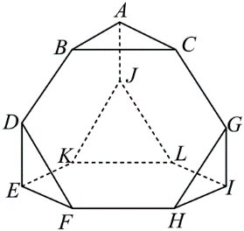
3．截角四面体是一种半正八面体，可由四面体经过适当的截角，即截去四面体的四个顶点所产生的多面体.如图所示，将棱长为$3a$的正四面体沿棱的三等分点作平行于底面的截面，得到所有棱长均为a的截角四面体，现给出下列四个命题：①二面角$A-BC-D$的余弦值为$-\frac{1}{3}$；②该截角四面体的体积为$\frac{23\sqrt{2}}{12}a^{3}$；③该截角四面体的外接球表面积为$\frac{11}{2}\text{π}a^{2}$ ④该截角四面体的表面积为$6\sqrt{3}a^{2}$，则其中正确命题的个数为（ ）A．$1个$ B．$2个$ C．$3个$ D．$4个$
【答案】C【难度】0.65【详解】
①设$△ABC$中心为$O^{'}$，$△NPQ$中心为$O^{″}$，取BC中点为W，连接$SW$和$O^{'}W$，∵$SW⊥BC$，$O^{'}W⊥BC$，
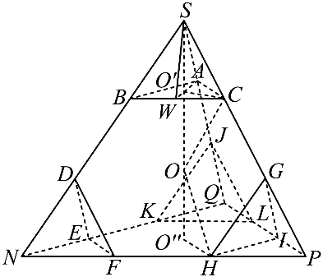
∴$∠SWO^{'}$为$S-BC-A$二面角，$SW=\sqrt{a^{2}-{\left(\frac{1}{2}a\right)}^{2}}=\frac{\sqrt{3}}{2}a$，$AW=\sqrt{a^{2}-{\left(\frac{1}{2}a\right)}^{2}}=\frac{\sqrt{3}}{2}a$∴$AO^{'}=\frac{2}{3}AW=\frac{\sqrt{3}}{3}a$，所以$SO^{'}=\sqrt{a^{2}-{\left(\frac{\sqrt{3}}{3}a\right)}^{2}}=\frac{\sqrt{6}}{3}a$，在Rt$△SO^{'}W$中，$O^{'}W=\sqrt{{\left(SW\right)}^{2}-{\left(SO^{'}\right)}^{2}}=\frac{\sqrt{3}}{6}a$，∴$\text{cos}∠SWO^{'}=\frac{O^{'}W}{SW}=\frac{1}{3}$，
所以二面角$S-BC-A$的余弦值为$\frac{1}{3}$，所以二面角$A-BC-D$的余弦值为$-\frac{1}{3}$，故①正确
②棱长为$a$的正四面体高$h=\frac{\sqrt{6}}{3}a$，∴$V=\frac{1}{3}⋅\frac{\sqrt{3}}{4}{\left(3a\right)}^{2}⋅\frac{\sqrt{6}}{3}⋅\left(3a\right)-4⋅\frac{1}{3}⋅\frac{\sqrt{3}}{4}a^{2}⋅\frac{\sqrt{6}}{3}a=\frac{23\sqrt{2}}{12}a^{3}$，故②正确；
③设外接球心为O，截角四面体上下底面距离为$\sqrt{6}a-\frac{\sqrt{6}}{3}a=\frac{2\sqrt{6}}{3}a$，∴$\sqrt{R^{2}-O^{'}C^{2}}+\sqrt{R^{2}-O^{″}H^{2}}=\frac{2\sqrt{6}}{3}a$，
所以$\sqrt{R^{2}-\frac{a^{2}}{3}}+\sqrt{R^{2}-a^{2}}=\frac{2\sqrt{6}}{3}a$，所以$\sqrt{R^{2}-\frac{a^{2}}{3}}=\frac{2\sqrt{6}}{3}a-\sqrt{R^{2}-a^{2}}$，
所以$R^{2}-\frac{a^{2}}{3}=\frac{8}{3}a^{2}+R^{2}-a^{2}-\frac{4\sqrt{6}}{3}a⋅\sqrt{R^{2}-a^{2}}$，所以$R^{2}=\frac{11}{8}a^{2}$，所以$S=4\text{π}R^{2}=\frac{11}{2}\text{π}a^{2}$，故③正确；
④截角四面体由4个边长为a的正三角形及4个边长为a的正六边形构成，故$S=4×\frac{\sqrt{3}}{4}a^{2}+4×6×\frac{\sqrt{3}}{4}a^{2}=7\sqrt{3}a^{2}$，故④错误.
【原位置】大招1文件·4（第7块） 删除原因：组合内让位（1.2.5 内切球与球相切模型／特殊四面体（保留：52））
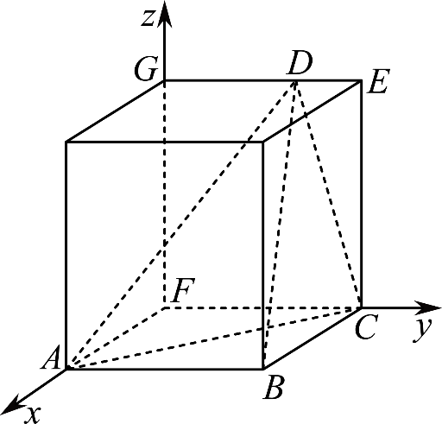
4．已知四面体$ABCD$满足$AB⊥BC$，$BC⊥CD$，$AB=BC=CD=2\sqrt{3}$，且该四面体的体积为$6$，则异面直线$AD$与$BC$所成角的大小为（ ）A．$45°$ B．$60°$ C．$45°$或$60°$ D．$60°$或$30°$
【答案】C【难度】0.65【详解】
将四面体放入长方体中， $V=\frac{1}{3}×\frac{1}{2}×2\sqrt{3}×2\sqrt{3}×CE=6$，解得$CE=3$
故$DE=\sqrt{CD^{2}-CE^{2}}=\sqrt{12-9}=\sqrt{3}$，以$FA,FC,FG$为$x,y,z$轴建立空间直角坐标系，
$A\left(2\sqrt{3},0,0\right)$，$B\left(2\sqrt{3},2\sqrt{3},0\right)$，$C\left(0,2\sqrt{3},0\right)$，$D\left(0,\sqrt{3},3\right)$或$D\left(0,3\sqrt{3},3\right)$，
$\vec{AD}=\left(-2\sqrt{3},\sqrt{3},3\right)$或$\vec{AD}=\left(-2\sqrt{3},3\sqrt{3},3\right)$，$\vec{BC}=\left(-2\sqrt{3},0,0\right)$，
设异面直线$AD$与$BC$所成的角的大小为$θ$，$0<θ≤90°$，
$cosθ=\frac{\left|\vec{AD}⋅\vec{BC}\right|}{\left|\vec{AD}\right|⋅\left|\vec{BC}\right|}=\frac{12}{2\sqrt{3}×2\sqrt{6}}=\frac{\sqrt{2}}{2}$，则$θ=45°$；或$cosθ=\frac{\left|\vec{AD}⋅\vec{BC}\right|}{\left|\vec{AD}\right|⋅\left|\vec{BC}\right|}=\frac{12}{2\sqrt{3}×4\sqrt{3}}=\frac{1}{2}$，$θ=60°$；
综上所述：异面直线$AD$与$BC$所成的角的大小为$45°$或$60°$.故选：C

【原位置】大招1文件·6（第8块） 删除原因：组合内让位（1.2.5 内切球与球相切模型／特殊四面体（保留：52））
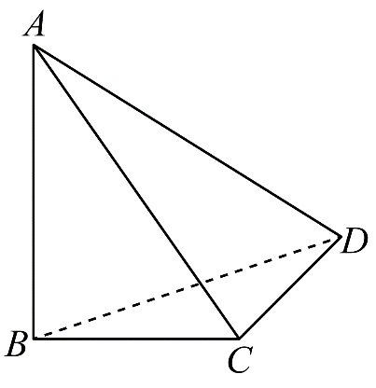
6．在《九章算术》中，将四个面都是直角三角形的四面体称为鳖臑.在鳖臑$A-BCD$中，$AB⊥$平面$BCD$，$BC⊥CD$，且$AB=BC=CD=1$，则其内切球表面积为（ ）A．$3\text{π}$ B．$\sqrt{3}\text{π}$ C．$\left(3-2\sqrt{2}\right)\text{π}$ D．$\left(\sqrt{2}-1\right)\text{π}$
【答案】C【难度】0.65【详解】等体积法
∵四面体$ABCD$四个面都为直角三角形，$AB⊥$平面$BCD,BC⊥CD$，
∴$AB⊥BD,AB⊥BC,BC⊥CD$，$AC⊥CD$，设四面体$ABCD$内切球的球心为$O$，半径为$r$，
则$V_{ABCD}=V_{O-ABC}+V_{O-ABD}+V_{O-ACD}+V_{O-BCD}=\frac{1}{3}r(S_{△ABC}+S_{△ABD} \left.+S_{△ACD}+S_{△BCD}\right)$，所以$r_{}=\frac{3V}{S_{ABCD}}$，
因为四面体$ABCD$的表面积为$S_{ABCD}=S_{△ABC}+S_{△ABD}+S_{△ACD}+S_{△BCD}=1+\sqrt{2}$，
又因为四面体$ABCD$的体积$V_{ABCD}=\frac{1}{3}×\frac{1}{2}×1×1×1=\frac{1}{6}$，所以$r=\frac{3V}{S}=\frac{\sqrt{2}-1}{2}$，
所以内切球表面积$S=4\text{π}r^{2}=(3-2\sqrt{2})\text{π}$.故选：C.

【原位置】大招1文件·7（第9块） 删除原因：组合内让位（1.2.5 内切球与球相切模型／特殊四面体（保留：52））
7．阿基米德多面体是由边数不全相同的正多边形为面的多面体．如图所示的阿基米德多面体有四个全等的正三角形面和四个全等的正六边形面，该多面体是由过正四面体各棱的三等分点的平面截去四个小正四面体得到．若该多面体的所有顶点都在球$O$的表面上，且点$O$到正六边形面的距离为$\frac{\sqrt{6}}{2}$，则球$O$的体积为（ ）A．$\frac{7\sqrt{14}}{24}\text{π}$ B．$\frac{7\sqrt{14}}{3}\text{π}$ C．$\frac{11\sqrt{22}}{24}\text{π}$ D．$\frac{11\sqrt{22}}{3}\text{π}$
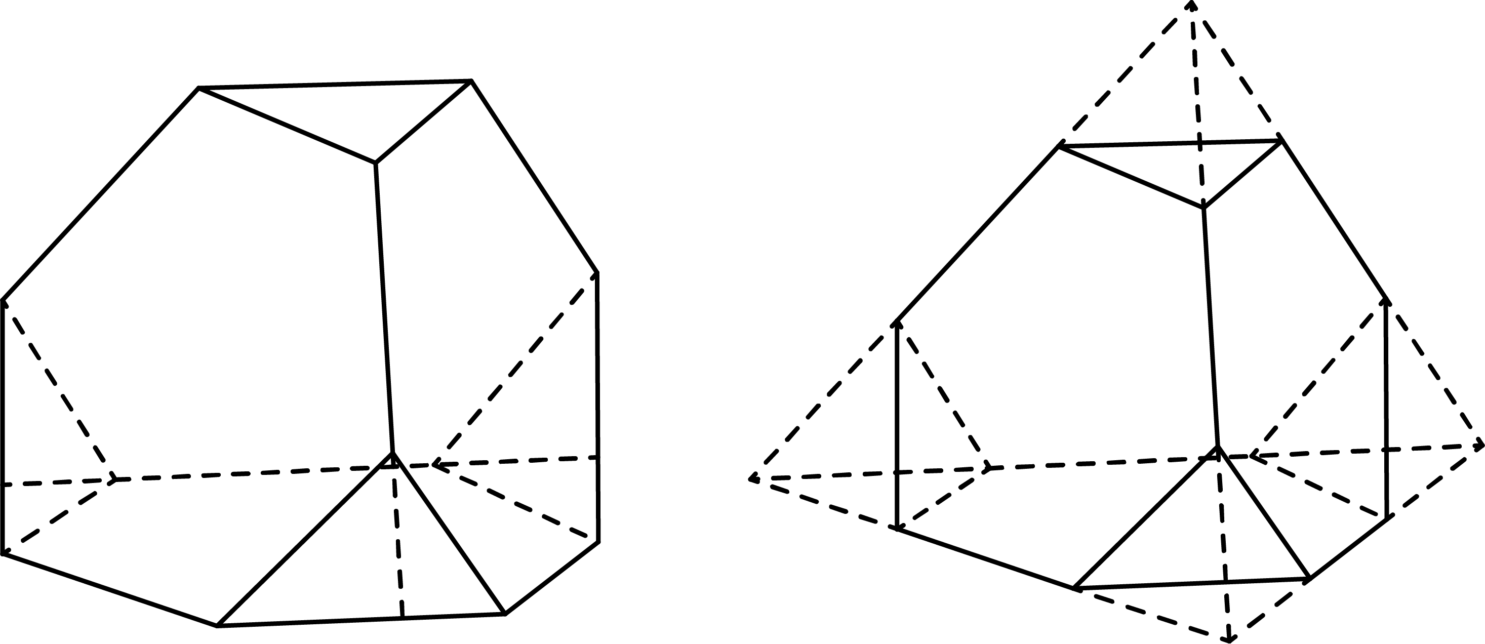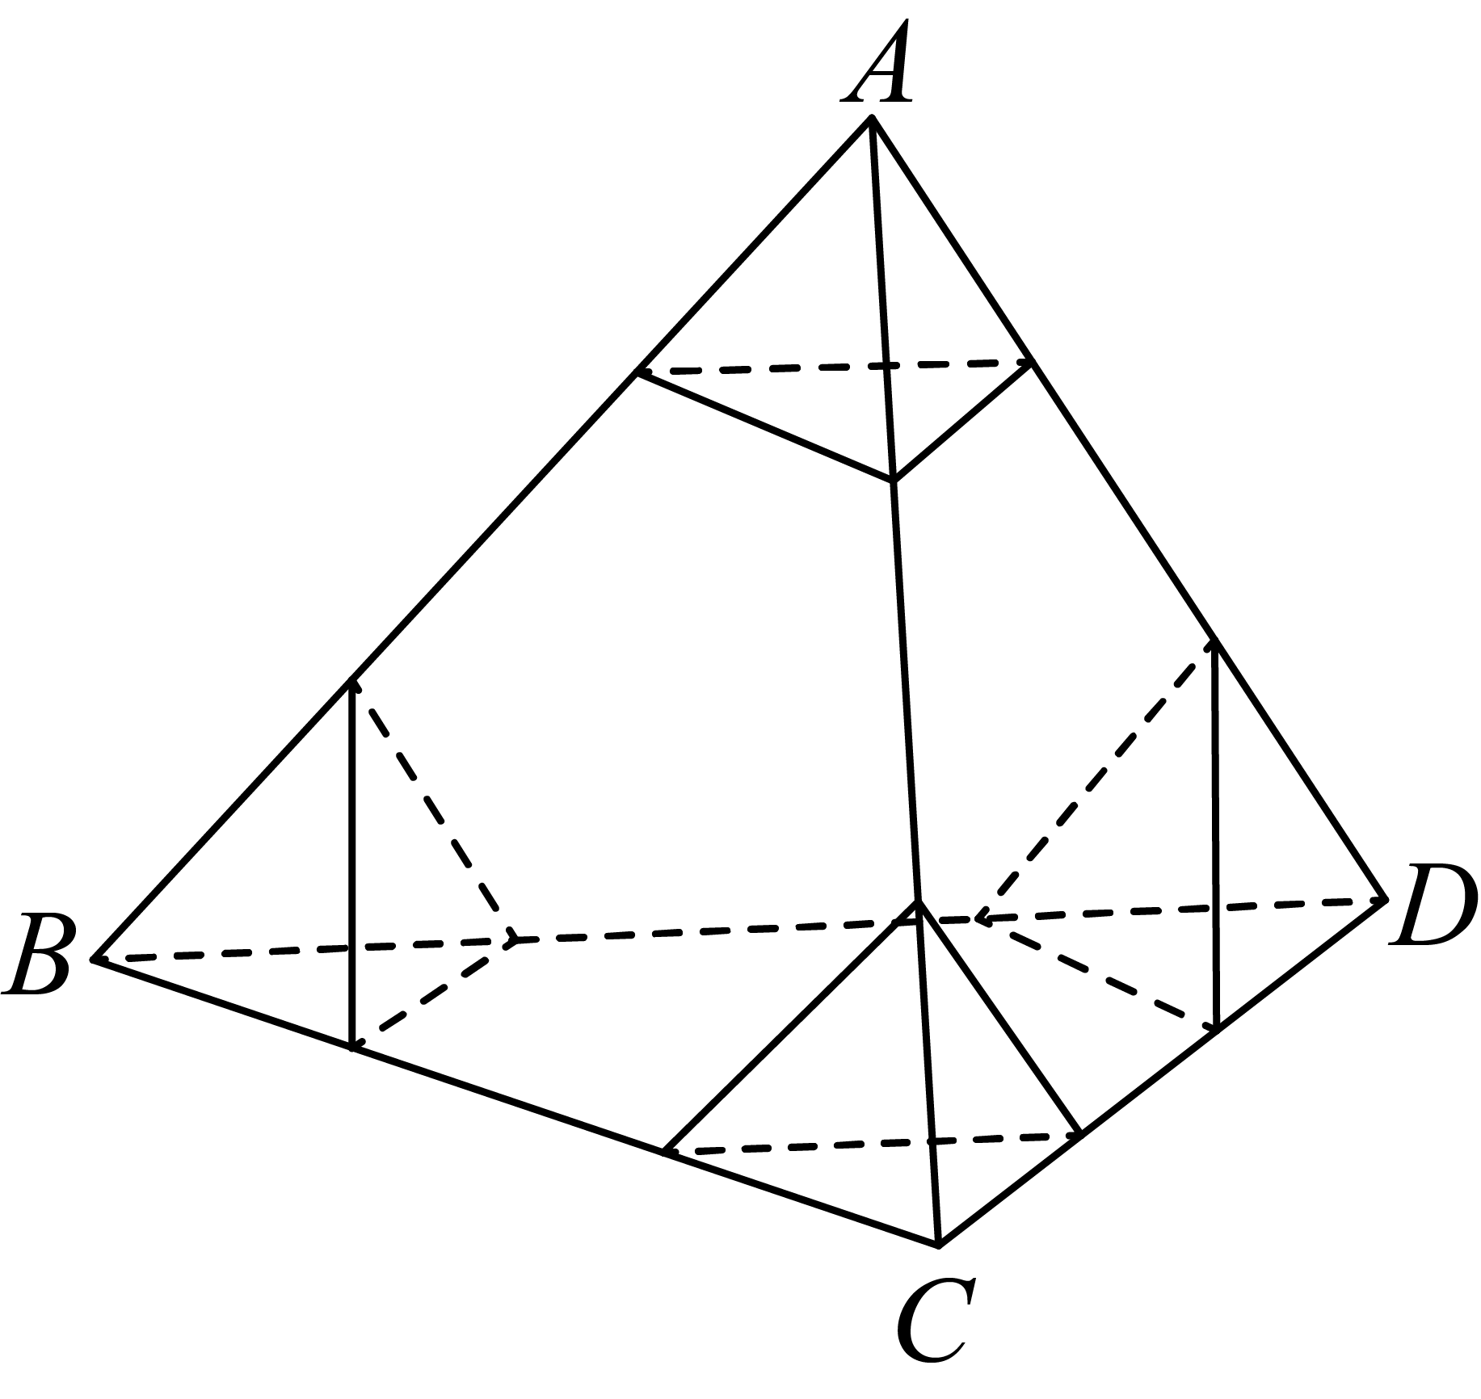
【答案】D【难度】0.65【详解】
将题图中的阿基米德多面体补全，得对应的正四面体$ABCD$， 设$ABCD$的棱长为$a$，易知点$O$为正四面体$ABCD$的中心，且点$O$到正六边形面的距离是正四面体$ABCD$的内切球的半径，易知正四面体$ABCD$的体积$V=\frac{1}{3}×\left(\frac{1}{2}a^{2}×\frac{\sqrt{3}}{2}\right)×\frac{\sqrt{6}a}{3}=\frac{\sqrt{2}}{12}a^{3}$，正四面体$ABCD$的表面积$S=4×\left(\frac{1}{2}a^{2}×\frac{\sqrt{3}}{2}\right)=\sqrt{3}a^{2}$，所以正四面体$ABCD$的内切球半径为$\frac{3V}{S}=\frac{3×\frac{\sqrt{2}}{12}a^{3}}{\sqrt{3}a^{2}}=\frac{\sqrt{6}}{12}a=\frac{\sqrt{6}}{2}$（等体积法求内切球半径），
解得$a=6$，则正六边形的边长为$\frac{a}{3}=2$，则该正六边形的外接圆半径为2，所以球$O$的半径$R=\sqrt{{\left(\frac{\sqrt{6}}{2}\right)}^{2}+2^{2}}=\frac{\sqrt{22}}{2}$，故球$O$的体积为$\frac{4}{3}\text{π}R^{3}=\frac{11\sqrt{22}}{3}\text{π}$，故选：D．

【原位置】大招1文件·9（第10块） 删除原因：组合内让位（1.2.5 内切球与球相切模型／特殊四面体（保留：52））
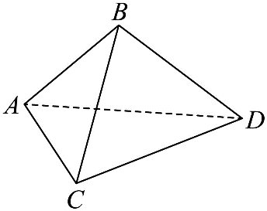
9．已知四面体$ABCD$的体积为3，从顶点$B$出发的三条棱$BA,BC,BD$两两垂直，若$BA=4$，则该四面体外接球表面积的最小值为（ ）A．$25\text{π}$ B．$50\text{π}$ C．$\frac{125}{6}\text{π}$ D．$\frac{125}{3}\text{π}$
【答案】A【难度】0.65【详解】基本不等式
设四面体体积是$V$，外接球半径是$R$，表面积是$S$，$∵$棱$BA,BC,BD$两两垂直，$∴$ $V=\frac{\text{1}}{\text{3}}×\frac{\text{1}}{\text{2}}×BA×BC×BD$，
$∵BA=4，V=\text{3}$，$∴BC×BD=\frac{\text{9}}{\text{2}}$，易知$2R=\sqrt{BA^{2}+BC^{2}+CD^{2}}≥\sqrt{16+2BC×CD}=5$，
当且仅当$BC=CD=\frac{3\sqrt{2}}{2}$时取等，故有$R≥\frac{5}{2}$，则$S=4\text{π}R^{2}≥25\text{π}$，故选：A

【原位置】大招1文件·10（第11块） 删除原因：组合内让位（1.2.5 内切球与球相切模型／特殊四面体（保留：52））
10．已知四面体ABCD为正四面体，AB=4，E，F分别是AD，BC中点.若用一个与EF垂直，且与四面体的每一个面都相交的平面α去截该四面体，由此得到一个多边形截面，则该多边形截面面积最大值为（ ）A．$1$ B．2 C．3 D．4
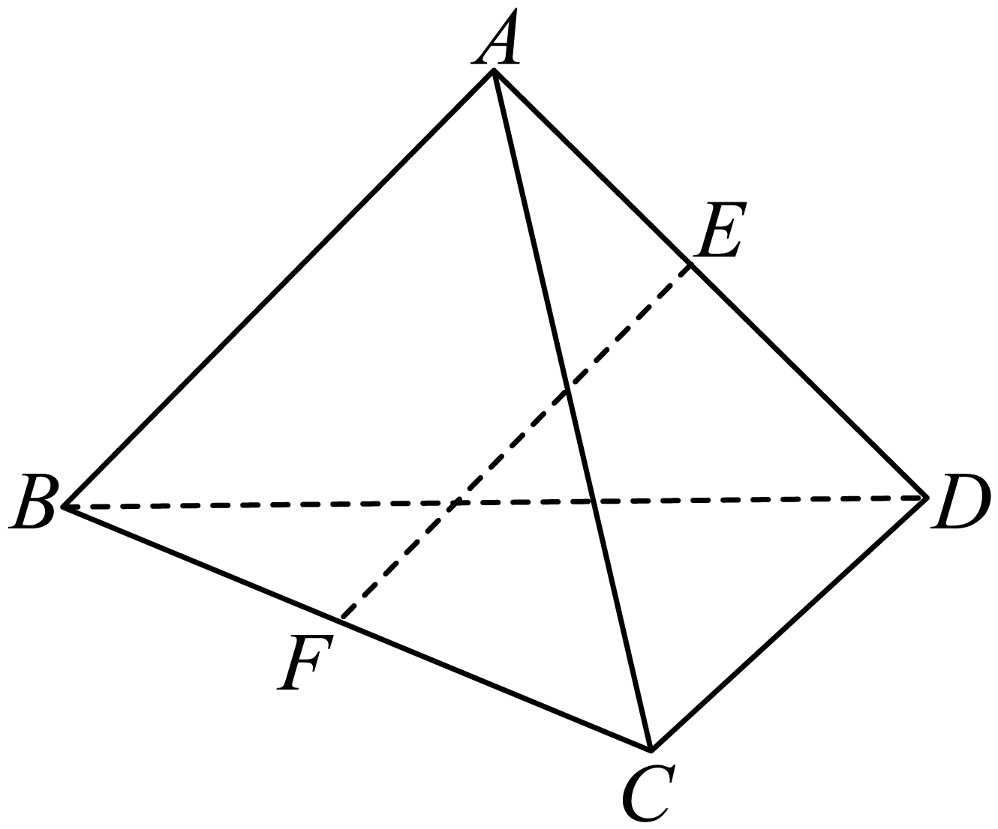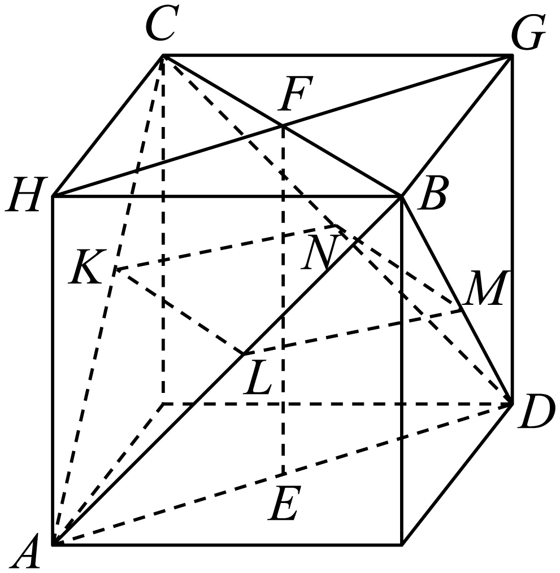
【答案】D【难度】0.65【详解】正方体补全法，截面是边长和为定值的矩形。
补成正方体，如图，令截面为四边形$MNKL$，则$EF⊥$平面$CHBG$，$∵EF⊥α$，所以平面$MNKL\text{//}$平面$CHBG$，
而平面$ABC∩$平面$MNKL=KL$，平面$ABC∩$平面$CHBG=BC$，所以$KL\text{//}BC$，同理可证$MN\text{//}BC$，所以$MN\text{//}KL$，同理$KN\text{//}ML$，
所以截面$MNKL$为平行四边形.因为$KL\text{//}BC$，所以$\frac{KL}{BC}=\frac{AK}{AC},$即$KL=\frac{AK}{AC}⋅BC,$同理可得$KN=\frac{CK}{AC}⋅AD=\frac{CK}{AC}⋅BC,$
可得$KN+KL=\frac{CK}{AC}⋅BC+\frac{AK}{AC}⋅BC=\frac{CK+AK}{AC}⋅BC=BC=4$，又$KL\text{//}BC,KN\text{//}AD$，且$AD⊥BC$，
$∴KN⊥KL$，可得$S_{MNKL}=NK⋅KL≤{\left(\frac{NK+KL}{2}\right)}^{2}=4$， 当且仅当$NK=KL=2$时取等号．故选：D

【原位置】大招1文件·11（第12块） 删除原因：组合内让位（1.2.5 内切球与球相切模型／特殊四面体（保留：52））
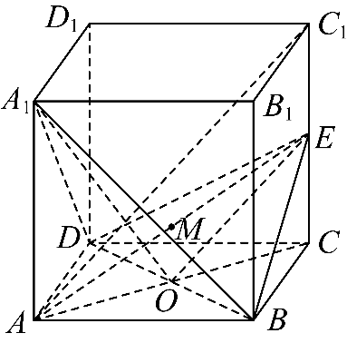
11．已知正方体$ABCD-A_{1}B_{1}C_{1}D_{1}$的棱长为$2$，$E$为棱$CC_{1}$上的一点，且满足平面$BDE⊥$平面$A_{1}BD$，则平面$A_{1}BD$截四面体$ABCE$的外接球所得截面的面积为（ ）
A．$\frac{13}{6}π$ B．$\frac{25}{12}π$ C．$\frac{8}{3}π$ D．$\frac{2}{3}π$
【答案】A【难度】0.65【详解】鳖臑四边形
在正方体$ABCD-A_{1}B_{1}C_{1}D_{1}$中，设平面$BDE∩$平面$ACC_{1}=OE$，且$AC_{1}⊥$平面$A_{1}BD$，
由平面$BDE⊥$平面$A_{1}BD$，可得$AC_{1}//OE$，所以$E$是$CC_{1}$的中点，
又四面体$ABCE$的外接球的直径为$AE=\sqrt{AC^{2}+CE^{2}}=3$，可得半径$R=\frac{3}{2}$，
设$M$是$AE$的中点即球心，球心$M$到平面$A_{1}BD$的距离为$d$，
又设$AC$与$BD$的交点为$O$，则$\text{cos}∠A_{1}OA=\frac{\sqrt{2}}{\sqrt{6}}=\frac{\sqrt{3}}{3}$，则$\text{sin}∠A_{1}OM=\text{cos}∠A_{1}OA=\frac{\sqrt{3}}{3}$，
则$d=OM⋅\text{sin}∠A_{1}OM=\frac{1}{2}×\frac{\sqrt{3}}{3}=\frac{\sqrt{3}}{6}$，则截面圆的半径$r^{2}=R^{2}-d^{2}=\frac{9}{4}-\frac{1}{12}=\frac{26}{12}=\frac{13}{6}$，
所以截面圆的面积为$\text{π}r^{2}=\frac{13}{6}\text{π}$.故选：A．

【原位置】大招1文件·13（第13块） 删除原因：组合内让位（1.2.5 内切球与球相切模型／特殊四面体（保留：52））
13．已知四面体$SABC$的所有棱长均为10，点$P$在直线$AS$上，则$P$到$BC$的距离的最小值为（ ）A．$\frac{5\sqrt{2}}{2}$B．$\frac{10\sqrt{3}}{3}$C．$5\sqrt{2}$ D．$\frac{20\sqrt{3}}{3}$
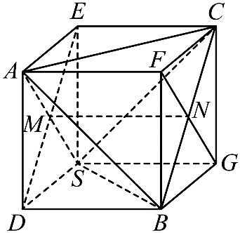
【答案】C【难度】0.65【详解】正方体补全法
将四面体$SABC$补成正方体$SDBG-EAFC$，连接$DE$交$AS$于点$M$，连接$FG$交$BC$于点$N$，连接$MN$，如图，
则$M$，$N$分别为$DE$，$BC$的中点，因为$BD∥CE$且$BD=CE$，故四边形$BDEC$为平行四边形，
则$BC∥DE$且$BC=DE$，又因为$M$，$N$分别为$DE$，$BC$的中点，所以$DM∥BN$且$DM=BN$，
故四边形$BDMN$为平行四边形，故$MN∥BD$且$MN=BD=SG=5\sqrt{2}$，
因为$BD⊥$平面$SDAE$，$AS⊂$平面$SDAE$，所以$BD⊥AS$，即$MN⊥AS$，
同理可得$MN⊥BC$，故$P$到$BC$的距离最小值为$MN=5\sqrt{2}$.故选：C.

【原位置】大招1文件·14（第14块） 删除原因：组合内让位（1.2.5 内切球与球相切模型／特殊四面体（保留：52））
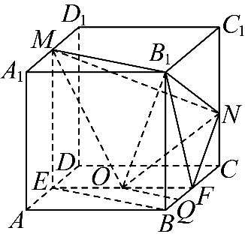
14．已知正方体$ABCD-A_{1}B_{1}C_{1}D_{1}$的棱长为1，$O$为底面$ABCD$的中心，$M,N$分别为棱$A_{1}D_{1}$和$CC_{1}$的中点，则四面体$O-MNB_{1}$的体积为__________．
【答案】$\frac{7}{48}$【难度】0.65【详解】等体积法的等高换底法或换顶点法
过$O$作$AB$的平行线，分别与棱$AD$，$BC$交于点$E,F$，连接$BE$，并取$BF$的中点$Q$，连接$OQ,ME$，
则$OQ\text{//}BE$，根据正方体的性质可知$BB_{1}\text{//}ME,BB_{1}=ME$，所以四边形$BEMB_{1}$是平行四边形，
所以$BE\text{//}B_{1}M$，所以$OQ\text{//}B_{1}M$，由于$OQ⊄$平面$MNB_{1}$，$B_{1}M⊂$平面$MNB_{1}$，所以$OQ\text{//}$平面$MNB_{1}$，
所以$V_{O-MNB_{1}}=V_{Q-MNB_{1}}=V_{M-NQB_{1}}$，又$S_{△NQB_{1}}=S_{BCC_{1}B_{1}}-S_{△NC_{1}B_{1}}-S_{△QCN}-S_{△QBB_{1}}=1-\frac{1}{4}-\frac{3}{16}-\frac{1}{8}=\frac{7}{16}$，
所以$V_{O-MNB_{1}}=\frac{1}{3}S_{△NQB_{1}}⋅A_{1}B_{1}=\frac{7}{48}$故答案为：$\frac{7}{48}$

【原位置】大招1文件·15（第15块） 删除原因：组合内让位（1.2.5 内切球与球相切模型／特殊四面体（保留：52））
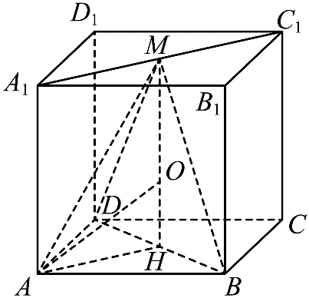
15．在正方体$ABCD-A_{1}B_{1}C_{1}D_{1}$中，$M$是线段$A_{1}C_{1}$的中点，若四面体$M-ABD$的外接球体积为$36\text{π}$，则正方体棱长为______．
【答案】4【难度】0.65【详解】
设该正方体的棱长为$a$，设四面体$M-ABD$的外接球的半径为R，$∵\frac{4}{3}\text{π}R^{3}=36\text{π},∴R=3.$
取BD的中点H，可得H是下底面ABCD的中心，设四面体$M-ABD$的外接球的球心为O，
在正方体$ABCD-A_{1}B_{1}C_{1}D_{1}$中，$∴MH⊥$平面ABCD，即$MH⊥$平面ABD，
则点O在MH上，连接OA，$∵MH=a,OH=MH-R=a-3.$
$$∵AH=\frac{\sqrt{2}}{2}a,OA=R=3,OA^{2}=AH^{2}+OH^{2},∴3^{2}={(\frac{\sqrt{2}}{2}a)}^{2}+{(a-3)}^{2},$$
$∵a>0,∴a=4,$即正方体棱长为4.故答案为：4

【原位置】大招1文件·16（第16块） 删除原因：组合内让位（1.2.5 内切球与球相切模型／特殊四面体（保留：52））
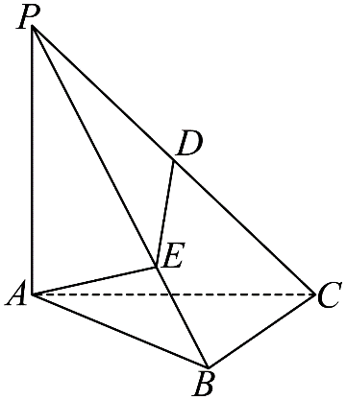
16．《九章算术》中将四个面都为直角三角形的四面体称为鳖臑.如图，在鳖臑$PABC$中，$PA⊥$平面$ABC,AB⊥BC,PA=AB=\sqrt{6},BC=2,D,E$分别为棱$PC$，$PB$上一点，则$AE+DE$的最小值为______.
【答案】$\frac{3+\sqrt{3}}{2}$【难度】0.65【详解】展开图法
因为$PA⊥$平面$ABC,BC⊂$平面$ABC$，所以$PA⊥BC$，又$AB⊥BC,AB∩PA=A,AB,PA⊂$平面$PAB$，
所以$BC⊥$平面$PAB$，$PB⊂$平面$PAB$，则$BC⊥PB$.因为$PA⊥$平面$ABC,AB⊂$平面$ABC$，所以$PA⊥AB$，
则$PB=2\sqrt{3},PC=4$，所以$∠APB=\frac{\text{π}}{4},∠BPC=\frac{\text{π}}{6}$，如图，将$△PBC$沿着$PB$转动到$P,A,B,C$四点共面，
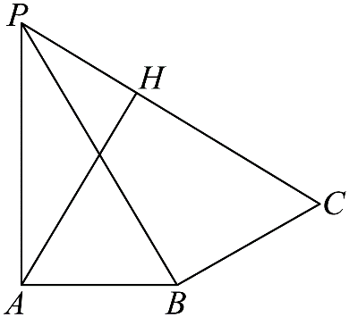
此时$sin∠APC=sin\left(\frac{\text{π}}{4}+\frac{\text{π}}{6}\right)=sin\frac{\text{π}}{4}cos\frac{\text{π}}{6}+cos\frac{\text{π}}{4}sin\frac{\text{π}}{6}=\frac{\sqrt{6}+\sqrt{2}}{4}$过$A$作$AH⊥PC$于$H$，
则$AE+DE$的最小值为$AH=PAsin∠APC=\sqrt{6}×\frac{\sqrt{6}+\sqrt{2}}{4}=\frac{3+\sqrt{3}}{2}.$故答案为：$\frac{3+\sqrt{3}}{2}$.

【原位置】大招2文件·典1（第1块） 删除原因：组合内让位（1.2.3 求线面角的值（保留：38））

【典例1】正四面体$ABCD$中，O为$△BCD$的重心，则$cos∠ABO=$_______.

【解析】
如图，由三余弦公式，$cos∠ABD=cos∠ABO⋅cos∠OBD$，显然$∠ABD=60°$，$∠OBD=30°$，所以$cos∠ABO=\frac{cos∠ABD}{cos∠OBD}=\frac{cos60°}{cos30°}=\frac{\sqrt{3}}{3}$.

（2019·新课标Ⅰ卷）
【原位置】大招2文件·1（第2块） 删除原因：组合内让位（1.2.3 求线面角的值（保留：38））

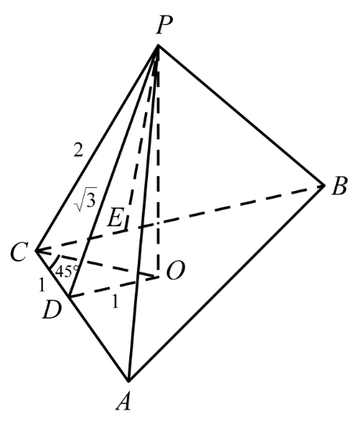
1．已知∠ACB=90°，P为平面ABC外一点，PC=2，点P到∠ACB两边AC，BC的距离均为$\sqrt{3}$，那么P到平面ABC的距离为___________．

【答案】$\sqrt{2}$.【难度】0.65【详解】

【法一】三余弦定理
作$PO⊥平面 ABC$，连接$CO$。由对称性，$CO$平分$∠ACB$，故$∠ACO=45°$。由$PD=PE=\sqrt{3}$及$PC=2$，
得$∠PCA=∠PCB=60°$。由三余弦定理，$cos∠PCA=cos∠PCO·cos∠ACO$，所以$∠PCO=45°$，
从而$PO=PC·sin45°=\sqrt{2}$
【法二】几何计算
由$PD=PE=\sqrt{3}$，$PC=2$，得$∠PCA=∠PCB=60°$。三余弦定理给出$cos∠PCA=cos∠PCO·cos∠ACO$，所以$cos∠PCO=\frac{\sqrt{2}}{2}PO=PC·sin∠PCO=\sqrt{2}PD,PE$分别垂直于$AC,BC$，$PO⊥$平面$ABC$，连$\text{CO}$，知$CD⊥PD,CD⊥PO$，$PD∩OD\text{=}P$，
$∴CD⊥$平面$PDO$，$OD⊂$平面$PDO$，$∴CD⊥OD∵PD=PE=\sqrt{3}$，$PC=2$．$∴sin∠PCE=sin∠PCD=\frac{\sqrt{3}}{2}$，$∴∠PCB=∠PCA={60}^{°}$，$∴PO⊥CO$，$\text{CO}$为$∠ACB$平分线，$∴∠OCD={45}^{°}∴OD=CD=1, OC=\sqrt{2}$，又$PC=2$，$∴PO=\sqrt{4-2}=\sqrt{2}$．

【原位置】大招2文件·典2（第3块） 删除原因：组合内让位（1.2.3 求线面角的值（保留：38））

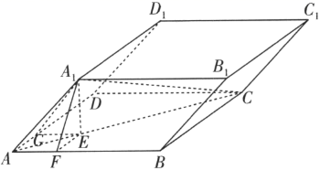
【典例2】平行六面体$ABCD-A_{1}B_{1}C_{1}D_{1}$中，已知底面四边形ABCD为正方形，$∠A_{1}AB=∠A_{1}AD=\frac{π}{3}$，其中$AB=a$，$AA_{1}=b$，体对角线$A_{1}C=1$，则b的最大值为______．

【解析】

【法一】三余弦定理+正弦定理
先过点$A_{1}$作$A_{1}E⊥$平面ABCD于E，过点E作$EF⊥AB$于F，过点E作$EG⊥AD$于G，连接AC，$A_{1}F$，$A_{1}G$，得到下图．
由$A_{1}E⊥$平面ABCD，得到$A_{1}E⊥AB$，$A_{1}E⊥AC$，$A_{1}E⊥AD$，$A_{1}E⊥EF$，$A_{1}E⊥EG$．再由$AB⊥EF$，$A_{1}E∩EF=E$，得$AB⊥$平面$A_{1}EF$．依葫芦画瓢就有$AD⊥$平面$A_{1}EG$．此时用三余弦定理得$cos∠A_{1}AF=cos∠A_{1}AE⋅cos∠EAF$与$cos∠A_{1}AG=cos∠A_{1}AE⋅cos∠EAG$．根据$∠A_{1}AB=∠A_{1}AD=\frac{π}{3}$，得到$cos∠EAF=cos∠EAG$，从而有$∠EAF=∠EAG$．由于四边形ABCD为正方形，因此$∠EAF=∠EAG=\frac{π}{4}$，于是点E在直线AC上．此时$cos∠A_{1}AE=\frac{cos∠A_{1}AF}{cos∠EAF}=\frac{\sqrt{2}}{2}$，于是$sin∠A_{1}AE=\frac{\sqrt{2}}{2}$．接着在$△AA_{1}C$中使用正弦定理得$\frac{AA_{1}}{sin∠A_{1}CA}=\frac{A_{1}C}{sin∠A_{1}AE}$，即$\frac{b}{sin∠A_{1}CA}=\sqrt{2}$，得到$b=\sqrt{2}sin∠A_{1}CA$．由于$sin∠A_{1}CA∈\left(0,1\right]$，因此b的最大值为$\sqrt{2}$，当$∠A_{1}CA=\frac{π}{2}$时取得．答案 $\sqrt{2}$

【法二】坐标法
以$A$为原点，分别以$AB$、$AD$所在直线为$x$轴、$y$轴，建立空间直角坐标系，则$A\left(0,0,0\right), B\left(a,0,0\right), D\left(0,a,0\right), C\left(a,a,0\right).$
设$A_{1}\left(x,y,z\right)$。因为$AA_{1}=b$，且$∠A_{1}AB=∠A_{1}AD=\frac{π}{3},$所以由空间向量夹角公式可得$\frac{x}{b}=cos\frac{π}{3}=\frac{1}{2}, \frac{y}{b}=cos\frac{π}{3}=\frac{1}{2},$即$x=y=\frac{b}{2}.$
又$x^{2}+y^{2}+z^{2}=b^{2},$所以$z^{2}=b^{2}-\frac{b^{2}}{4}-\frac{b^{2}}{4}=\frac{b^{2}}{2}.$由$A_{1}C=1$，得$1=A_{1}C^{2}={\left(a-\frac{b}{2}\right)}^{2}+{\left(a-\frac{b}{2}\right)}^{2}+z^{2}=2{\left(a-\frac{b}{2}\right)}^{2}+\frac{b^{2}}{2}.$因此$\frac{b^{2}}{2}≤1,$
即$b≤\sqrt{2}$。当$a=\frac{b}{2}=\frac{\sqrt{2}}{2}$时等号成立，故$b$的最大值为$\sqrt{2}$。

【法三】三余弦定理＋余弦定理＋判别式
由法一中三余弦定理的推导可知，点$E$在$AC$上，且$cos∠A_{1}AE=\frac{cos∠A_{1}AB}{cos∠EAB}=\frac{cos{60}^{∘}}{cos{45}^{∘}}=\frac{\sqrt{2}}{2}.$因为$∠A_{1}AE$为锐角，
所以$∠A_{1}AC=∠A_{1}AE={45}^{∘}.$设$AC=x$。在$△AA_{1}C$中，$AA_{1}=b$，$A_{1}C=1$，由余弦定理得$1=b^{2}+x^{2}-2bxcos{45}^{∘},$
整理得$x^{2}-\sqrt{2}bx+b^{2}-1=0.$因为$AC=x$为实数，所以上述关于$x$的一元二次方程有实数解，
故$Δ=(-\sqrt{2}b)^{2}-4(b^{2}-1)=4-2b^{2}≥0.$于是$b^{2}≤2$。又$b>0$，所以$b≤\sqrt{2}$。
当$Δ=0$时，$x=\frac{\sqrt{2}}{2}b$；取$b=\sqrt{2}$，得$x=1$，此时等号成立。因此$b$的最大值为$\sqrt{2}$。

【法四】三余弦定理＋余弦定理＋配方法
同法三，利用三余弦定理可得$∠A_{1}AC={45}^{∘}.$又正方形$ABCD$的边长为$a$，所以$AC=\sqrt{2}a.$在$△AA_{1}C$中，
由余弦定理得$1=A_{1}C^{2}=AA_{1}^{2}+AC^{2}-2⋅AA_{1}⋅ACcos∠A_{1}AC=b^{2}+2a^{2}-2ab$将上式配方，得$1=2{\left(a-\frac{b}{2}\right)}^{2}+\frac{b^{2}}{2}≥\frac{b^{2}}{2},$
所以$b≤\sqrt{2}$。当$a=\frac{b}{2}=\frac{\sqrt{2}}{2}$时等号成立，故$b$的最大值为$\sqrt{2}$。

【原位置】大招2文件·2（第4块） 删除原因：组合内让位（1.2.3 求线面角的值（保留：38））

2．如图，在长方形$ABCD$中，$AB=2$，$BC=1$，$E$为$DC$的中点，$F$为线段$EC$（端点除外）上一动点，现将$△AFD$沿$AF$折起，使平面$ABD⊥$平面$ABC$，在平面$ABD$内过点$D$作$DK⊥AB$，$K$为垂足，设$AK=t$，则$t$的取值范围是__________．
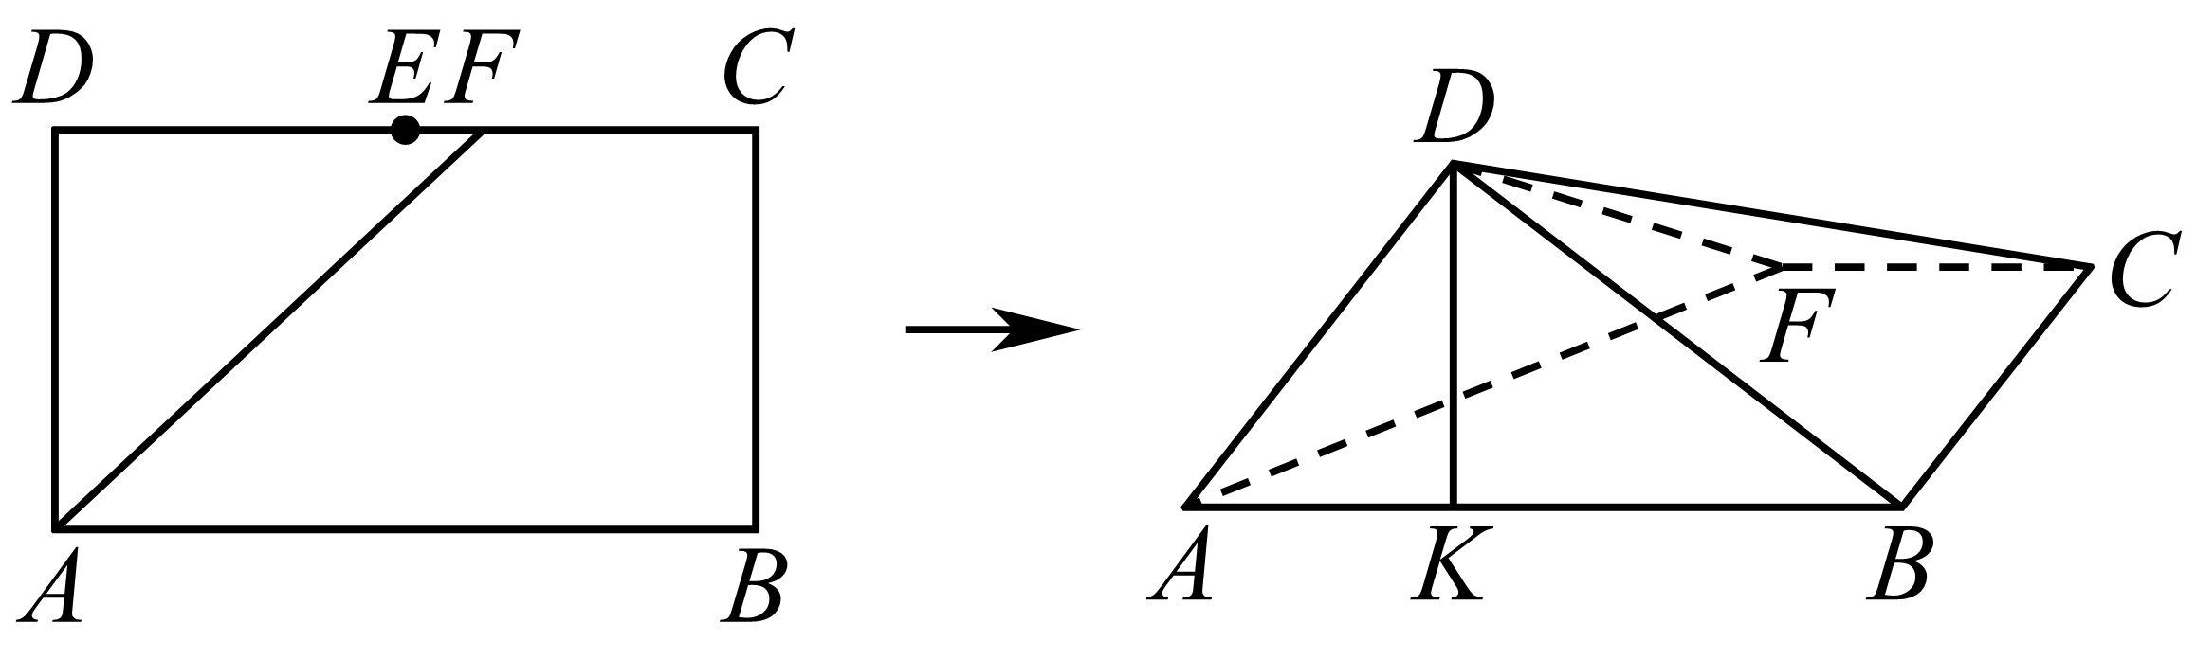

【答案】$\left(\frac{1}{2},1\right)$【难度】0.65

【法一】三余弦定理（投影法）+极端情况
把折叠过程看作点$D$向直线$AB$的连续投影。由三余弦定理，斜线在$AB$方向上的投影等于两次投影余弦之积，因此$AK$随$F$连续变化。当$F$趋近$E$时，$AK→1$；当$F$趋近$C$时，$AK→\frac{1}{2}$，故按原答案取值范围为$\left(\frac{1}{2},1\right)$。

【法二】硬算+极端情况

当$F$位于$DC$的中点，点$D$与$AB$中点重合，$t=1$．随$F$点到$C$点，由$CB⊥AB$，$CB⊥DK$，得$CB⊥$平面$ADB$，则$CB⊥BD$．
又$CD=2$，$BC=1$，则$BD=\sqrt{3}$．因为$AD=1$，$AB=2$，所以$AD⊥BD$，故$t=\frac{1}{2}$．综上，$t$的取值范围为$\left(\frac{1}{2},1\right)$．
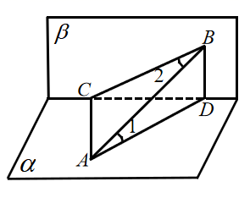
【原位置】大招2文件·3（第5块） 删除原因：组合内让位（1.2.3 求线面角的值（保留：38））

3．二面角$α-l-β$是直二面角，$A∈α$，$B∈β$，设直线$AB$与$α$、$β$所成的角分别为$∠1$和$∠2$，则（ ）
A．$∠1+∠2=90°$ B．$∠1+∠2⩾90°$ C．$∠1+∠2⩽90°$ D．$∠1+∠2<90°$

【答案】C【难度】0.65

【法一】正交投影（法向量分量法）
设平面$α$、$β$的单位法向量分别为$nα$、$nβ$。因为$α⊥β$，所以$nα⊥nβ$。设$AB=z$，向量$AB$在这两个法向方向上的投影长度分别为$x,y$（$x,y≥0$），则$sin∠1=\frac{x}{z}， sin∠2=\frac{y}{z}。$由于这两个法向方向互相垂直，而向量$AB$还可能含有沿交线$l$方向的分量，所以$x^{2}+y^{2}≤z^{2}$。因此$\sin^{2}∠1+\sin^{2}∠2≤1$。又因为$∠1,∠2∈[0°,90°]$，且$1-\sin^{2}∠1-\sin^{2}∠2=cos(∠1+∠2)cos(∠1-∠2)$（和差化积+二倍角）。其中$cos(∠1-∠2)≥0$，所以$cos(∠1+∠2)≥0$，从而$∠1+∠2≤90°$，选 C。

【详解】最小角定理
作出$AC⊥l$，$BD⊥l$，连结BC，AD.因为二面角$α-l-β$是直二面角，所以$BD⊥α$，所以$∠1$为$AB$与$α$所成的角.
同理：$∠2$为$AB$与$β$所成的角.由最小角定理可得：$∠BAC⩾∠1$．又$∠BAC+∠2=90°$，所以$∴∠1+∠2⩽90°$．故选：C．

【原位置】大招2文件·4（第6块） 删除原因：组合内让位（1.2.3 求线面角的值（保留：38））

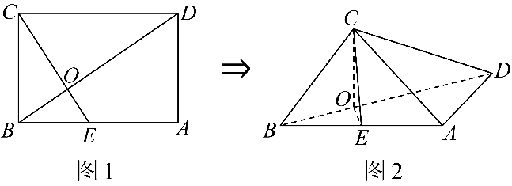
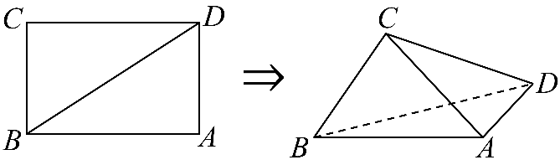
4．如下图所示，矩形$ABCD$中，$AB=2\sqrt{2}$，$AD=2$，沿$BD$将$△BCD$折起，使得点C在平面$ABD$上的射影落在$AB$上，则直线$BC$与平面$ABD$所成的角为______．

【答案】45°【难度】0.85

【法二】几何计算
如图2，作𝐶𝐸⊥𝐴𝐵于E，由题意，𝐶𝐸⊥平面𝐴𝐵𝐷，∴𝐵𝐷⊥𝐶𝐸，作$OC⊥BD$于O，连接$OE$，则$BD⊥$平面$COE$，
∴$BD⊥OE$，从而在图1中，C、O、E三点共线，在图1中，$BD=\sqrt{BC^{2}+CD^{2}}=2\sqrt{3}$，$CO=\frac{BC⋅CD}{BD}=\frac{2\sqrt{6}}{3}$，
$OB=\sqrt{BC^{2}-OC^{2}}=\frac{2\sqrt{3}}{3}$，∴$BE=\frac{OB}{cos∠OBE}$，而$cos∠OBE=\frac{AB}{BD}=\frac{\sqrt{6}}{3}$，∴$BE=\sqrt{2}$，那么在图2中也有$BE=\sqrt{2}$，
从而$cos∠CBE=\frac{BE}{BC}=\frac{\sqrt{2}}{2}$，故$∠CBE=45°$，即直线$BC$与平面$ABD$所成的角为45°．

【法一】三余弦定理
如图2，作𝐶𝐸⊥𝐴𝐵于E，由题意，𝐶𝐸⊥平面𝐴𝐵𝐷，故$∠CBE$即为$BC$与平面$ABD$所成的角，
由三余弦公式，$cos∠CBD=cos∠ABD⋅cos∠CBE$，∴$\frac{2}{2\sqrt{3}}=\frac{2\sqrt{2}}{2\sqrt{3}}⋅cos∠CBE$，故$cos∠CBE=\frac{\sqrt{2}}{2}$，
从而$∠CBE=45°$，∴直线$BC$与平面$ABD$所成的角为45°．

【原位置】大招2文件·5（第7块） 删除原因：组合内让位（1.2.3 求线面角的值（保留：38））

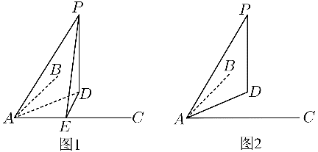
5．在$△ABC$中，$∠A=90°$，$AB=3$，$AC=4$，P是平面$ABC$外一点，$∠PAB=∠PAC=60°$，则直线$PA$与平面$ABC$所成的角为______.

【答案】45°【难度】0.65

【法二】几何计算
如图l，作𝑃𝐷⊥平面𝐴𝐵𝐶于D，由∠𝑃𝐴𝐵=∠𝑃𝐴𝐶=60°可得D应落在∠𝐵𝐴𝐶的平分线上，作𝐷𝐸⊥𝐴𝐶于E，∵𝑃𝐷⊥平面𝐴𝐵𝐶，∴𝐴𝐶⊥𝑃𝐷，故𝐴𝐶⊥平面𝑃𝐷𝐸，从而𝐴𝐶⊥𝑃𝐸，不妨设𝑃𝐴=2，则𝐴𝐸=𝑃𝐴⋅cos∠𝑃𝐴𝐶=1，
$AD=\frac{AE}{cos∠CAD}=\frac{AE}{cos45°}=\sqrt{2}$，∴$cos∠PAD=\frac{AD}{PA}=\frac{\sqrt{2}}{2}$，从而$∠PAD=45°$，故直线$PA$与平面$ABC$所成的角为45°．

【法一】三余弦定理
如图2，作𝑃𝐷⊥平面𝐴𝐵𝐶于D，由∠𝑃𝐴𝐵=∠𝑃𝐴𝐶=60°可得D应落在∠𝐵𝐴𝐶的平分线上，∴∠𝐶𝐴𝐷=45°，由三余弦公式，cos∠𝑃𝐴𝐶=cos∠𝐶𝐴𝐷⋅cos∠𝑃𝐴𝐷，从而$cos∠PAD=\frac{cos∠PAC}{cos∠CAD}=\frac{cos60°}{cos45°}=\frac{\sqrt{2}}{2}$，故$∠PAD=45°$，即直线$PA$与平面$ABC$所成的角为45°．

【原位置】大招2文件·6（第8块） 删除原因：组合内让位（1.2.3 求线面角的值（保留：38））

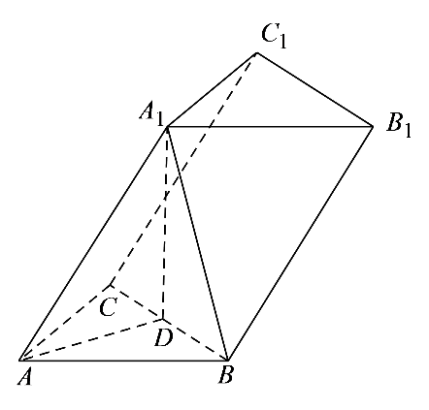
6．已知三棱柱$ABC-A_{1}B_{1}C_{1}$的侧棱与底面边长都相等，若$A_{1}$在底面ABC上的射影为BC的中点，则异面直线AB与$CC_{1}$所成的角的余弦值为（ ）A．$\frac{\sqrt{3}}{4}$ B．$\frac{\sqrt{5}}{4}$ C．$\frac{\sqrt{7}}{4}$ D．$\frac{3}{4}$

【答案】D【难度】0.65【解析】三余弦定理
设$D$为$BC$中点，棱长为$1$，则$A_{1D}⊥平面 ABC$，$AD=\frac{\sqrt{3}}{2}$，且$∠DAB=30°$。因$CC_{1}∥AA_{1}$，
所求角为$θ=∠A_{1AB}$。由三余弦定理，$cosθ=cos∠A_{1AD}·cos∠DAB=\left(\frac{AD}{AA_{1}}\right)·cos30°=\frac{3}{4}$
设$BC$的中点为$D$，由题意可知$A_{1}D⊥$平面$ABC$，连接$A_{1}D$、$AD$、$A_{1}B$，在三棱柱$ABC-A_{1}B_{1}C_{1}$中$CC_{1}\text{//}AA_{1}$，
所以$θ=∠A_{1}AB$即为异面直线$AB$与$CC_{1}$所成的角；设三棱柱$ABC-A_{1}B_{1}C_{1}$的侧棱与底面边长为$1$，
则$\left|AD\right|=\frac{\sqrt{3}}{2}$，分别在$Rt△A_{1}AD$和$Rt△A_{1}DB$中，由勾股定理，可知$\left|A_{1}D\right|=\sqrt{{\left|A_{1}A\right|}^{2}-{\left|AD\right|}^{2}}=\frac{1}{2}$，
$\left|A_{1}B\right|=\sqrt{{\left|BD\right|}^{2}+{\left|A_{1}D\right|}^{2}}=\frac{\sqrt{2}}{2}$， 在$△A_{1}AB$中，由余弦定理得$cosθ=\frac{1+1-\frac{1}{2}}{2}=\frac{3}{4}$；所以异面直线$AB$与$CC_{1}$所成角余弦值为$\frac{3}{4}$，故选D

【原位置】大招2文件·8（第10块） 删除原因：组合内让位（1.2.3 求线面角的值（保留：38））

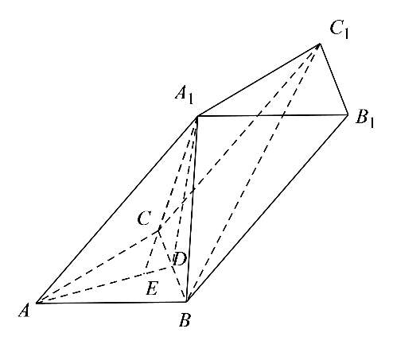
8．已知三棱柱$ABC-A_{1}B_{1}C_{1}$中，$AB=AC=1$，$AA_{1}=2$，$∠A_{1}AC=∠A_{1}AB=60°$，$∠BAC=90°$，则四面体$A_{1}BB_{1}C_{1}$的体积为______．

【答案】$\frac{\sqrt{2}}{6}$或$\frac{1}{6}\sqrt{2}$【难度】0.4

【法一】三余弦定理
取$BC$中点$D$，则点$A_{1}$在底面上的射影落在$AD$上，且$∠BAD=45°$。由三余弦定理，
$cos∠A_1AB=cos∠A_1AD·cos∠DAB$，故$∠A_{1}AD=45°$。
棱柱高为$AA_{1}·sin45°=\sqrt{2}，S_{△A_{1B_{1C_{1}}}}=\frac{1}{2}$，所以四面体体积为$\frac{1}{3}×\frac{1}{2}×\sqrt{2}=\frac{\sqrt{2}}{6}$。

【法二】几何性质：$△A_{1}AD$中利用余弦定理求$∠A_{1}AD$，之后求高A1E和体积

取BC中点D，连接AD，$A_{1}D$，过点$A_{1}$作$A_{1}E$⊥AD于点E，因为$AB=AC=1$，$AA_{1}=2$，$∠A_{1}AC=∠A_{1}AB=60°$，所以$AD⊥BC$，$△A_{1}AB≅△A_{1}AC$，故$A_{1}B=A_{1}C$，所以$A_{1}D⊥BC$，因为$A_{1}D∩AD=D$，所以BC⊥平面$A_{1}AD$，因为$A_{1}E⊂$平面$A_{1}AD$，所以BC⊥$A_{1}E$，因为$BC∩AD=D$，所以$A_{1}E$⊥平面ABC，由余弦定理得$A_{1}B^{2}=A_{1}A^{2}+AB^{2}-2A_{1}A⋅AB⋅cos60°=4+1-4×\frac{1}{2}=3$，所以$A_{1}B=\sqrt{3}$，因为$A_{1}B^{2}+AB^{2}=A_{1}A^{2}$，∴$A_{1}B⊥AB$，由勾股定理得$BC=\sqrt{2}$，所以$BD=\frac{\sqrt{2}}{2}$，所以$A_{1}D=\sqrt{A_{1}B^{2}-BD^{2}}=\frac{\sqrt{10}}{2}$，因为$AD=\frac{1}{2}BC=\frac{\sqrt{2}}{2}$，所以$cos∠A_{1}AD=\frac{A_{1}A^{2}+AD^{2}-A_{1}D^{2}}{2A_{1}A⋅AD}=\frac{4+\frac{1}{2}-\frac{5}{2}}{2×2×\frac{\sqrt{2}}{2}}=\frac{\sqrt{2}}{2}$，所以$∠A_{1}AD=\frac{\text{π}}{4}$，故$A_{1}E=A_{1}A⋅cos∠A_{1}AD=2×\frac{\sqrt{2}}{2}=\sqrt{2}$，所以点B到底面$A_{1}B_{1}C_{1}$的距离为$\sqrt{2}$，$S_{△A_{1}B_{1}C_{1}}=\frac{1}{2}×1×1=\frac{1}{2}$，则四面体$A_{1}BB_{1}C_{1}$的体积为$\frac{1}{3}S_{△A_{1}B_{1}C_{1}}⋅\sqrt{2}=\frac{\sqrt{2}}{6}$.故答案为：$\frac{\sqrt{2}}{6}$

【原位置】大招2文件·9（第11块） 删除原因：组合内让位（1.2.3 求线面角的值（保留：38））

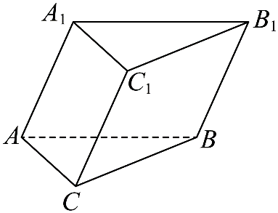
9．如下图所示，在三棱柱$ABC-A_{1}B_{1}C_{1}$中，$∠ACB=90°$，$∠ACC_{1}=60°$，$∠BCC_{1}=45°$，侧棱$CC_{1}$的长为1，则该三棱柱的高为（ ）A．$\frac{1}{2}$ B．$\frac{\sqrt{2}}{2}$ C．$\frac{\sqrt{3}}{2}$ D．$\frac{\sqrt{3}}{3}$

【答案】A【难度】0.65【详解】三余弦定理
如图，作$C_{1}H⊥$平面$ABC$于H，设$∠ACH=α$，$∠BCH=β$，则$α+β=90°$，由三余弦公式，
$\{\begin{aligned}cos∠ACC_{1}=cos∠ACH⋅cos∠C_{1}CH \\ cos∠BCC_{1}=cos∠BCH⋅cos∠C_{1}CH\end{aligned}$，∴$\{\begin{aligned}cos60°=cosα⋅cos∠C_{1}CH \\ cos45°=cosβ⋅cos∠C_{1}CH\end{aligned}$，∵$α+β=90°$，∴$β=90°-α$，
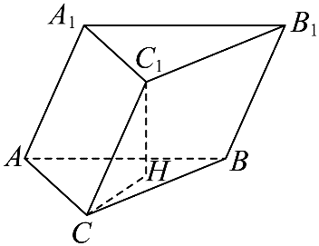
从而$cosβ=cos\left(90°-α\right)=sinα$，故$\{\begin{aligned}cos60°=cosα⋅cos∠C_{1}CH \\ cos45°=sinα⋅cos∠C_{1}CH\end{aligned}$，两式平方相加得：$\cos^{2}∠C_{1}CH=\frac{3}{4}$，∴$sin∠C_{1}CH=\sqrt{1-\cos^{2}∠C_{1}CH}=\frac{1}{2}$，从而$C_{1}H=CC_{1}⋅sin∠C_{1}CH=\frac{1}{2}$，故该三棱柱的高为$\frac{1}{2}$．

【原位置】大招3文件·典2（第3块） 删除原因：组合内让位（1.2.5 动点最值与运动不变量（保留：61））

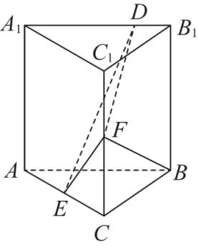
【典例2】在直三棱柱 ABC-A₁B₁C₁ 中，侧面 AA₁B₁B 为正方形，棱 AB 与 BC 的长度均为 2。点 E、F 分别为 AC、CC₁ 的中点，点 D 在棱 A₁B₁ 上，直线 BF ⊥棱 A₁B₁。
（1）求证：直线 BF ⊥直线 DE；
（2）当 B₁D 为何值时，平面 BB₁C₁C 与平面 DFE 所成二面角的sin最小？

【答案】（1）证明见解析；（2）1/2
【不变量】（1）点 D 沿棱 A₁B₁ 运动时，直线 DE 始终位于同一个固定垂面内；
（2）△ DEF 在侧面 BB₁C₁C 上的投影始终是固定△ B₁GF，且线段 EF 的长度不变。

【第（1）问·法一答案思路】几何性质法：构造固定垂面，取BC中点为G，由 BF⊥平面 EGB₁D 推出 BF⊥DE。
【详细解析·第（1）问·法一】  【步骤1 构造固定垂面】  （1）【法一】固定垂面：证明随动直线始终位于同一垂直平面  取 BC 的中点 G，连接 EG、GB₁，如图①。  ∵ E、G 分别为 AC、BC 的中点，  ∴ EG 与 AB、A₁B₁ 平行，故 E、G、B₁、D 四点共面。  四边形 BCC₁B₁ 为正方形，F、G 分别为 CC₁、BC 的中点，  ∴直线 BF ⊥直线 GB₁。  ∵直线 BF ⊥棱 A₁B₁，直线 GB₁ 与棱 A₁B₁ 相交于点 B₁，且二者都在平面 EGB₁D 内， | ∴直线 BF ⊥平面 EGB₁D。  直线 DE 在平面 EGB₁D 内，  ∴直线 BF ⊥直线 DE。  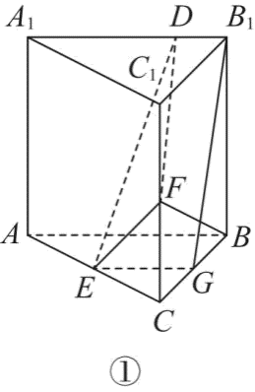

【第（1）问·法二答案思路】坐标法：建立空间直角坐标系，用向量点积 BF·DE=0 证明垂直。
【详细解析·第（1）问·法二】  【法二】坐标向量  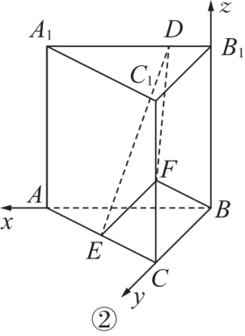  ∵三棱柱 ABC-A₁B₁C₁ 是直三棱柱，  ∴棱 BB₁ ⊥底面 ABC，⇒棱 BB₁ ⊥棱 AB。 | 棱 A₁B₁ 与棱 AB 平行，直线 BF ⊥棱 A₁B₁，  ∴直线 BF ⊥棱 AB。又  ∵直线 BB₁ 与 BF 相交于点 B，且都在侧面 BCC₁B₁ 内，  ∴棱 AB ⊥侧面 BCC₁B₁，故 BA、BC、BB₁ 两两垂直。  以 B 为坐标原点，以 BA、BC、BB₁ 所在直线分别为 x 轴、y 轴、z 轴建立空间直角坐标系，如图②，则 $B\left(0,0,0\right)$，$A\left(2,0,0\right)$，$C\left(0,2,0\right)$，$B^{1}\left(0,0,2\right)$，$A^{1}\left(2,0,2\right)$，$C^{1}\left(0,2,2\right)$，$E\left(1,1,0\right)$，$F\left(0,2,1\right)$。由题意，设 $D\left(a,0,2\right)$，其中 $0≤a≤2$。  ∵向量 $BF=\left(0,2,1\right)$，向量 $DE=\left(1-a,1,-2\right)$，且 $BF·DE=0×\left(1-a\right)+2×1+1×\left(-2\right)=0$，  ∴直线 BF ⊥直线 DE。

【第（2）问·法一答案思路】坐标+几何性质：利用固定投影面积，将二面角最值转化为点 D 到 EF 的距离最值。
【详细解析·第（2）问·法一】  （2）【法一】固定投影面积与定长底边  取 BC 的中点 G。△ B₁GF 是△ DEF 在侧面 BB₁C₁C 上的投影。设二面角的平面角为 $θ$，则 $cosθ=\frac{S_{△B^{1}GF}}{S_{△DEF}}$二面角sin最小，只需使这个cos最大。  △ DEF 在侧面 BB₁C₁C 上的投影是固定△ B₁GF，其面积为 $\frac{3}{2}$；线段 EF 的长度也固定。  ∴问题转化为求△ DEF 的最小面积，进一步转化为求点 D 到定直线 EF 的最小距离。  根据空间向量的点到直线的距离公式，由（1）中证法2得 | $d=\sqrt{DF^{2}-{\left(DF·\frac{EF}{\left|EF\right|}\right)}^{2}}=\sqrt{\left(a^{2}+5\right)-\frac{{\left(a+1\right)}^{2}}{3}}=\frac{\sqrt{6}}{3}·\sqrt{a^{2}-a+7}$。  当 $a=\frac{1}{2}$ 时，$d_{min}=\frac{3\sqrt{2}}{2}$  ${\left(S_{△DEF}\right)}_{min}=\frac{1}{2}·EF·d_{min}=\frac{1}{2}×\sqrt{3}×\frac{3\sqrt{2}}{2}=\frac{3\sqrt{6}}{4}cosθ)_max=S_(△B₁GF)/(S_(△DEF))_min=(3/2)/(3√6/4)=√6/3$。  ${\left(sinθ\right)}_{min}=\sqrt{1-{\left(\frac{\sqrt{6}}{3}\right)}^{2}}={\frac{\sqrt{3}}{3}}^{1}D=\frac{1}{2}$。  ∴当 $B^{1}D=\frac{1}{2}$ 时，平面 BB₁C₁C 与平面 DFE 所成二面角的sin最小。

【第（2）问·法二答案思路】坐标法：设平面 DFE 的法向量，表示二面角余弦并求函数最值。
【详细解析·第（2）问·法二】  【步骤4 向量法求最值】  （2）【法二】坐标向量求最值  根据第（1）问的法二，设平面 DFE 的一个法向量为 $m=\left(x,y,z\right)$。  ∵向量 $EF=\left(-1,1,1\right)$，向量 $DE=\left(1-a,1,-2\right)$，  ∴ $\left\{\begin{aligned}m·EF=0 \\ m·DE=0\end{aligned}\right.$，即 $\left\{\begin{aligned}-x+y+z=0 \\ \left(1-a\right)x+y-2z=0\end{aligned}\right.$。 | 令 $z=2-a$，则 $m=\left(3,1+a,2-a\right)$。  记所求二面角的平面角为 $θ$。侧面 BB₁C₁C 的一个法向量为 $BA=\left(2,0,0\right)$，  ∴  $\left|cosθ\right|=\frac{\left|m·BA\right|}{\left|m\right|\left|BA\right|}=\frac{6}{2\sqrt{2a^{2}-2a+14}}=\frac{3}{\sqrt{2a^{2}-2a+14}}$ $a=\frac{1}{2}$ 时，$2a^{2}-2a+14$ 取得min $\frac{27}{2}$，⇒  ${\left|cosθ\right|}_{max}=\frac{\sqrt{6}}{3}nθ)_min=√(1-(√6/3)^2)=√3/3$，此时 $B^{1}D=\frac{1}{2}$。  ∴当 $B^{1}D=\frac{1}{2}$ 时，平面 BB₁C₁C 与平面 DFE 所成二面角的sin最小。

【原位置】大招3文件·2（第4块） 删除原因：组合内让位（1.2.5 动点最值与运动不变量（保留：61））

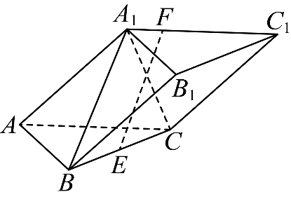
2．如图，已知三棱柱$ABC-A_{1}B_{1}C_{1}$中，$AB=AC=2$，$A_{1}A=A_{1}B=A_{1}C=2\sqrt{2}$，$∠BAC=90°$，$E$是$BC$的中点，$F$是线段$A_{1}C_{1}$上一点.
(1)求证：$AB⊥EF$；
(2)设$P$是棱$AA_{1}$上的动点（不包括边界），当$△PBC$的面积最小时，求棱锥$P-ABC$的体积.

【答案】(1)证明见解析(2)$\frac{\sqrt{6}}{6}$
【难度】0.65
【答案思路】（1）先由等腰△及中点关系证明 A₁E⊥平面 ABC，进而得 AB⊥EF。
（2）BC⊥平面 A₁AE，∴ S(△PBC)∝PE；当 PE⊥AA₁ 时 PE 最小，再求 P 到平面 ABC 的高，代入棱锥 V 公式得 V=√6/6。
【不变量】点 P 沿棱 AA₁ 运动时，底边 BC 固定，且直线 BC 始终⊥线段 PE。∴△ PBC 的面积只随 PE 变化，可转化为点 P 到定点 E 的距离最小。
【详细解析】  【步骤1 证明线线垂直】  【详解】（1）连接$A_{1}E$，$AE$  $∵A_{1}B=A_{1}C$，$E$为$BC$中点，$∴A_{1}E⊥BC$.  又$AB=AC$，$∠BAC=90°$，$∴AE⊥BC$，且$AE=BE=EC$.  $∵A_{1}A=A_{1}B=A_{1}C$，  $∴△A_{1}AE≌△A_{1}BE$，$∴A_{1}E⊥AE$，  又$A_{1}E⊥BC$，$BC∩AE=E$，$BC,AE⊂$平面$ABC$，  $∴A_{1}E⊥$平面$ABC$，又$AB⊂$平面$ABC$，$∴A_{1}E⊥AB$.  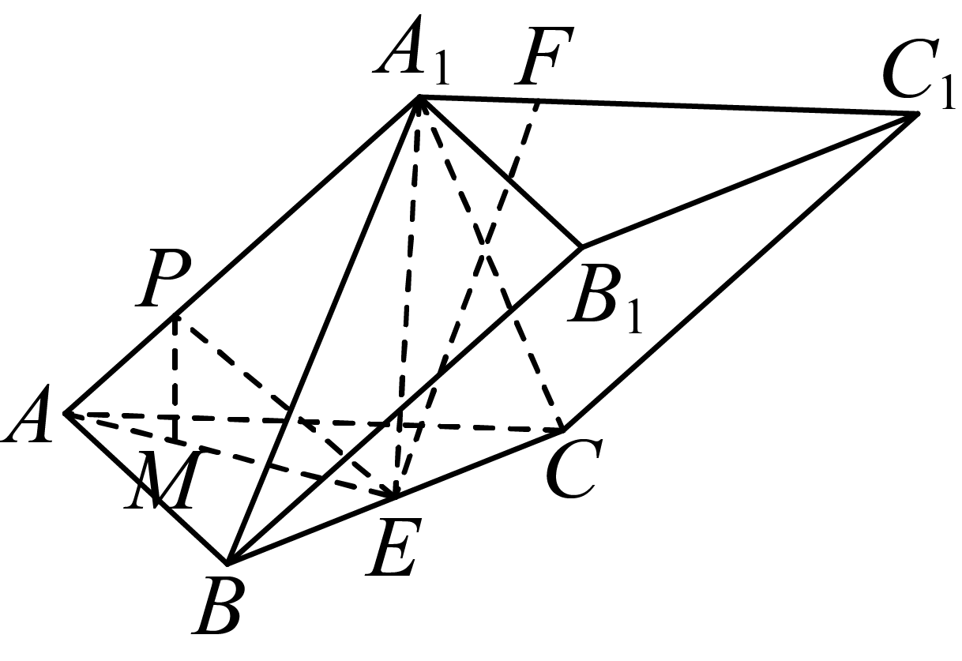 | 【步骤2 完成第一问】  由已知$AB⊥AC$，$AC∥A_{1}C_{1}$，$∴AB⊥A_{1}C_{1}$，  又$A_{1}C_{1}∩A_{1}E=A_{1}$，$A_{1}C_{1},A_{1}E⊂$平面$A_{1}C_{1}E$，$∴AB⊥$平面$A_{1}C_{1}E$.  而$F∈A_{1}C_{1}$，$EF⊂$平面$A_{1}C_{1}E$，$∴AB⊥EF$.  【步骤3 转化面积最值】  （2）由（1）可知$A_{1}E⊥BC$，$AE⊥BC$.  又$A_{1}E∩AE=E$，$A_{1}E,AE⊂$平面$A_{1}AE$，$∴BC⊥$平面$A_{1}AE$，  又$P∈AA_{1}$，$PE⊂$平面$A_{1}AE$，$∴BC⊥PE$.  ∴$S_{△PBC}=\frac{1}{2}BC⋅PE$，又$∵P$在棱$A_{1}A$上移动，  $∴$当$PE⊥AA_{1}$时，$PE$最小，此时$△PBC$面积最小.  【步骤4 计算棱锥体积】  在$\text{Rt}△A_{1}EA$中，$A_{1}A=2\sqrt{2}$，$AE=\sqrt{2}$，则$A_{1}E=\sqrt{6}$，$∠EA_{1}A=\frac{\text{π}}{6}$，$∴AP=\frac{\sqrt{2}}{2}$.  在$△A_{1}AE$中，过$P$做$PM⊥AE$于$M$，则$PM∥A_{1}E$，  $∴\frac{PM}{A_{1}E}=\frac{AP}{AA_{1}}$，$PM⊥$平面$ABC$，于是可得$PM=\frac{\sqrt{6}}{4}$.  $∴V_{P-ABC}=\frac{1}{3}×\frac{1}{2}×2×2×\frac{\sqrt{6}}{4}=\frac{\sqrt{6}}{6}$.
【原位置】大招3文件·3（第5块） 删除原因：组合内让位（1.2.5 动点最值与运动不变量（保留：61））
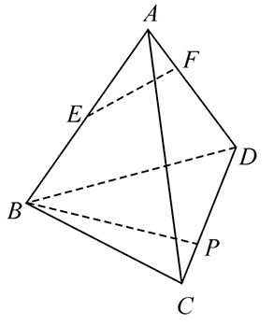
3．如图，在正四面体$A-BCD$中，$AF=\frac{1}{3}AD,E$为$AB$中点，$P$是棱$CD$上的动点，则当异面直线$BP$与$EF$所成角的sin最小时，$\frac{CP}{CD}=$（ ）A．$\frac{5}{6}$ B．$\frac{6}{7}$ C．$\frac{7}{8}$ D．$\frac{8}{9}$

【答案】C
【难度】0.65

【答案思路】在 AD 上取 G，使 BG∥EF，把异面直线 BP、EF 的夹角转化为∠PBG。

再把 BG 投影到平面 BCD；夹角最小时，BP 与该投影方向重合，

最后在△BPC 中用sin定理求得 CP/CD=7/8。
【不变量】由中位线关系可以作出方向固定且∥ EF 的直线 BG。
点 P 运动时，原异面直线所成的角始终可转化为直线 BP 与固定直线 BG 所成的角。
【详细解析】  【步骤1 构造平行线】  【详解】如图，作$DG=\frac{1}{3}DA$，则$AF=FG$.  $∵E$为$AB$中点，$∴EF$是$△ABG$的中位线，  则$∠PBG$是异面直线$BP$与$EF$所成的角.  【步骤2 确定最小夹角】  $∴$当$BP$与$BG$在平面$BCD$里的投影重合时，$∠PBG$最小，  设$AO⊥$平面$BCD$，易知$O$为等边$△BCD$的重心，连接  $DO$并延长，交$BC$于点$M$，作GH∥AO交$DO$于点$H$.  $∵DG=\frac{1}{3}DA,∴DH=\frac{1}{3}DO$.  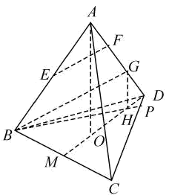 | 【步骤3 计算线段比】  设正四面体$A-BCD$的棱长为$6\sqrt{3}$，则$BM=MC=3\sqrt{3}$，  $MD=9$.  在$△BCD$中，$∵O$为重心，$∴MO=3,OD=6$.  又$DH=\frac{1}{3}DO,∴DH=2,OH=4$，则$MH=7,BH=\sqrt{BM^{2}+MH^{2}}=\sqrt{76}.$  在$△BPC$中，设  $CP=x.∵∠PCB=\frac{π}{3},\text{sin}∠PBC=\frac{7}{\sqrt{76}},\text{cos}∠PBC=\frac{3\sqrt{3}}{\sqrt{76}}$，  $∴\frac{CP}{CD}=\frac{CP}{CB}=\frac{\text{sin}∠PBC}{\text{sin}∠BPC}=\frac{\text{sin}∠PBC}{\text{sin}\left(π-∠BCP-∠PBC\right)}=\frac{\text{sin}∠PBC}{\text{sin}\left(\frac{π}{3}+∠PBC\right)}$，  $∴\frac{CP}{CD}=\frac{\frac{7}{\sqrt{76}}}{\frac{\sqrt{3}}{2}×\frac{3\sqrt{3}}{\sqrt{76}}+\frac{1}{2}×\frac{7}{\sqrt{76}}}=\frac{7}{8}$.  ∴选：C.

【原位置】大招3文件·4（第6块） 删除原因：组合内让位（1.2.5 动点最值与运动不变量（保留：61））

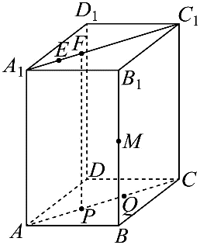
4．如图，在长方体$ACBD-A_{1}C_{1}B_{1}D_{1}$中，$AB=3,BC=4,AA_{1}=5,E,F$为线段$A_{1}C_{1}$上的动点，且$EF=1,P,Q$为线段$AC$上的动点，且$PQ=2,PF∥AA1,M$为棱$BB_{1}$上的动点，则下列判断正确的是（ ）
A．三棱锥$M-EFQ$的体积是定值，等于$\frac{25}{12}$ B．三棱锥$C-EFM$的体积不是定值，最小为$2$
C．四棱锥$M-EFQP$的体积是定值，等于$\frac{25}{4}$ D．四棱锥$C-BB_{1}FP$的体积不是定值，最大为$16$

【答案】D
【难度】0.65

【答案思路】逐项抓“等底等高”：EF、PQ 为定长，且 M 到侧面 ACC₁A₁ 的距离不变，∴ A、B、C 对应的 V 均可直接判定为定值但数值不符。D 中设 PC=x，换底计算得 V=4x；由 2≤x≤4，故 V_max=16。
【不变量】线段 EF、PQ 的长度保持不变；平面 EFQ 始终是固定侧面 ACC₁A₁，点 M 沿与该平面平行的棱 BB₁ 运动，∴点 M 到平面 EFQ 的距离保持不变。
【详细解析】  【步骤1 确定固定距离】  【法一】等底等高找定值：抓住平行平面间距离及定长线段不随动点变化  【分析】根据长方体的性质及锥体的体积公式逐项分析即得.  【步骤2 判断A项】  【详解】对于A：$∵BB_{1}\text{//}AA_{1}$，$BB_{1}⊂$平面$ACC_{1}A_{1}$，$AA_{1}⊂$平面$ACC_{1}A_{1}$，  $∴BB_{1}\text{//}$平面$ACC_{1}A_{1}$，  $∵M$为棱$BB_{1}$上的动点，点$M$到平面$EFQ$的距离等于$B$到$AC$的距离，  $∴$点$M$到平面$EFQ$的距离$d=\frac{AB×BC}{AC}=\frac{3×4}{\sqrt{9+16}}=\frac{12}{5}$，  ∴$V_{M-EFQ}=\frac{1}{3}×\frac{1}{2}EF⋅AA_{1}⋅d=\frac{1}{6}×1×5×\frac{12}{5}=2$，体积为定值，故A错； | 【步骤3 判断B、C项】  对于B：  $V_{C-EFM}=V_{M-EFC}=\frac{1}{3}×\frac{1}{2}×1×5×\frac{12}{5}=2$ ，体积为定值，故B错；  对于C：  $V_{M-EFQP}=V_{B-EFQP}=\frac{1}{3}×\frac{1}{2}\left(1+2\right)×5×\frac{12}{5}=6$ ，故C错；  【步骤4 判断D项】  对于D：设$PC=x\left(2≤x≤4\right)$，  $V_{C-BB_{1}FP}=V_{B_{1}-FPC}+V_{B_{1}-BPC}=\frac{1}{3}S_{△FPC}⋅d+\frac{1}{3}S_{△BPC}⋅BB_{1}=\frac{1}{3}×\frac{5x}{2}×\frac{12}{5}+\frac{1}{3}×\frac{1}{2}×\frac{12x}{5}×5=4x$ ，  ∴当$x=4$时，体积取得max16，故D对.  ∴选：D
【原位置】大招3文件·5（第7块） 删除原因：组合内让位（1.2.5 动点最值与运动不变量（保留：61））

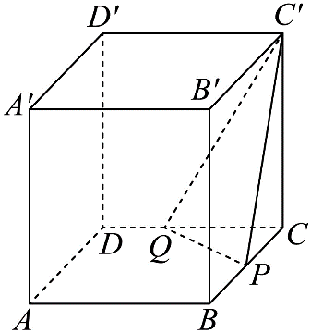
5．如图，在长方体$ABCD-A^{'}B^{'}C^{'}D^{'}$中，点$P,Q$分别是棱$BC,CD$上的动点，$BC=4,CD=3,CC^{'}=2\sqrt{3}$,直线$CC^{'}$与平面$PQC^{'}$所成的角为${30}^{0}$，则$ΔPQC^{'}$的面积的min是
A．$\frac{18\sqrt{5}}{5}$ B．$8$ C．$\frac{16\sqrt{3}}{3}$ D．$10$

【答案】B
【难度】0.85

【答案思路】设 P(0,a,0)、Q(b,0,0)，由 CC′ 与平面 PQC′ 的夹角为 30°，

利用法向量得到 a²b²=4(a²+b²)。由 a²+b²≥2ab 得 ab≥8；

再利用同一四面体换底计算，求得 S(△PQC′)_min=8。
【不变量】竖棱 CC′ 的长度固定，且它与动平面 PQC′ 所成的角固定，
∴点 C 到动平面 PQC′ 的距离保持不变；同一四面体换底计算时，体积保持不变。
法一：几何性质法，设CP=a，CQ=b，由答案思路和不变量可求出体积的取值范围。
法二：坐标法：
【步骤1 建立坐标系】  以C为原点，以CD，CB，CC′为坐标轴建立空间直角坐标系，如图所示：  则 $C\left(0,0,0\right)$，$C^{'}\left(0,0,2\sqrt{3}\right)$。设 $P\left(0,a,0\right)$，$Q\left(b,0,0\right)$，其中 $0<a≤4$，$0<b≤3$。于是 $PC^{'}=\left(0,-a,2\sqrt{3}\right)$，$QC^{'}=\left(-b,0,2\sqrt{3}\right)$，$CC^{'}=\left(0,0,2\sqrt{3}\right)$。  【步骤2 求平面法向量】  设平面 PQC′ 的一个法向量为 $n=\left(x,y,z\right)$，则 $\left\{\begin{aligned}n·PC^{'}=0 \\ n·QC^{'}=0\end{aligned}\right.$，即 $\left\{\begin{aligned}-ay+2\sqrt{3z}=0 \\ -bx+2\sqrt{3z}=0\end{aligned}\right.$。令 $z=1$，得 $n=\left(\frac{2\sqrt{3}}{b},\frac{2\sqrt{3}}{a},1\right)$。 | 【步骤3 利用夹角求范围】  由线面角条件，$\cos\left(n,CC^{'}\right)=\frac{1}{\sqrt{\frac{12}{b^{2}}+\frac{12}{a^{2}}+1}}=\frac{1}{2}$，  ∴ $\frac{12}{a^{2}}+\frac{12}{b^{2}}=3$，即 $a^{2}b^{2}=4\left(a^{2}+b^{2}\right)$。又  ∵ $a^{2}+b^{2}≥2ab$，  ∴ $ab≥8$。  当 $ab=8$ 时，$S△PQC=4$，棱锥 C′-PQC 的体积最小。  【步骤4 等体积换底】  直线 CC′ 与动平面 PQC′ 所成的角固定为 $30°$，  ∴点 C 到平面 PQC′ 的距离保持为 $d=CC^{'}·sin30°=2\sqrt{3}×\frac{1}{2}=\sqrt{3}$一四面体换底计算，体积不变，即 $V_{C^{'}-PQC}=V_{C-PQC^{'}}$。  ∴ $\frac{1}{3}×4×2\sqrt{3}=\frac{1}{3}×S_{△PQC^{'}}×\sqrt{3}$，解得 $S_{△PQC^{'}}=8$。  ∴选B

【原位置】大招3文件·6（第8块） 删除原因：组合内让位（1.2.5 动点最值与运动不变量（保留：61））

6．已知四棱锥$S-ABCD$的底面是正方形，侧棱长均相等，$E$是线段$AB$上的点（不含端点），设$SE$与$BC$所成的角为$θ_{1}$，$SE$与平面$ABCD$所成的角为$θ_{2}$，二面角$S-AB-C$的平面角为$θ_{3}$，则A．$θ_{1}≤θ_{2}≤θ_{3}$ B．$θ_{3}≤θ_{2}≤θ_{1}$ C．$θ_{1}≤θ_{3}≤θ_{2}$ D．$θ_{2}≤θ_{3}≤θ_{1}$

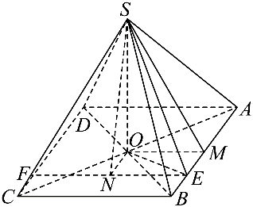
【答案】D

【难度】0.65

【答案思路】设 O 为底面中心、M 为 AB 中点，作辅助点 N，把 θ₁、θ₂、θ₃ 都放进垂直截面中比较。

由 SN≥SO、EO≥OM，得到 tanθ₁≥tanθ₃≥tanθ₂；三角函数在锐角范围内单调递增，故 θ₂≤θ₃≤θ₁。

【不变量】点 E 在线段 AB 上运动时，四棱锥的高、底面半边以及二面角 S-AB-C 的大小

都不随点 E 改变，可把它作为固定比较角。
【详细解析】  【步骤1 确定比较基准】  【详解】设$O$为正方形$ABCD$的中心，$M$为$AB$的中点。  ∵四条侧棱相等，  ∴$SO⊥平面ABCD$。当$E=M$时，$θ1=θ2=θ3$，结论成立。以下设$E≠M$。  【步骤2 构造垂直截面】  过$E$作$EN∥BC$，过$O$作$ON⊥EN$，垂足为$N$。由$EN∥BC，OM∥BC$，得$EN∥OM$；又由$BC⊥AB，EN∥BC，ON⊥EN$，得$ON∥AB$，⇒$EM∥ON$。  ∴四边形$EMON$为矩形，故$EN=OM$。 | 【步骤3 比较三个角】  ∵$SO⊥平面ABCD$，  ∴$SO⊥EN$。又$ON⊥EN，SO∩ON=O$，故$EN⊥平面SON$，⇒$SN⊥EN$。  ∴$θ1=∠SEN，θ2=∠SEO，θ3=∠SMO$，于是  $tanθ1=\frac{SN}{EN}=\frac{SN}{OM}， tanθ2=\frac{SO}{EO}， tanθ3=\frac{SO}{OM}$。  ∵$SN≥SO，EO≥OM$，  ∴$tanθ1≥tanθ3≥tanθ2$。三个角均为锐角，故$θ2≤θ3≤θ1$，选 D。

【原位置】大招4文件·典2（第3块） 删除原因：组合内让位（1.2.5 空间动点轨迹（保留：59））

【典例2】我们定义空间中从同一点出发的三条两两垂直的直线构成空间直角坐标系，这三条直线分别定义为x轴，y轴，z轴．棱长为1的正四面体ABCD在空间直角坐标系中运动，运动过程中始终保持点A在x轴上，点B在y轴上，则棱CD的中点E距离坐标原点的最远距离为______．

【标准答案】 $\frac{\sqrt{2}+1}{2}$

【答案思路】固定正四面体，将 $O$ 视为动点；由 $∠AOB=90°$ 得球面轨迹，再用 $OE≤OF+EF$ 求最远距离。

【大招指引】解决本题的关键在于迁移“物理中的参考系”相关知识，得出坐标原点O与正四面体ABCD之间的运动是相对的，从而固定正四面体ABCD，并得到点O的轨迹．
【详细解析】  【步骤1 找轨迹】  于是点O的轨迹是以F为球心、FA为半径的球（确定动点轨迹）．又E是CD的中点，因此就有$OE≤OF+EF$．再根据正四面体ABCD的棱长为1，先设坐标原点为O，棱AB的中点为F，并连接CF，DF，EF，OF，OE，得到下图．∵点A在x轴上、点B在y轴上，因此$∠AOB=90°$，于是$OF=\frac{1}{2}AB=\frac{1}{2}$，此时固定正四面体ABCD不动，相对来说就是坐标原点O在运动， | 【步骤2 求结论】  得到$CF=DF=\frac{\sqrt{3}}{2}$，因此$EF⊥CD$，从而$EF=\sqrt{CF^{2}-CE^{2}}$，进而$EF=\frac{\sqrt{2}}{2}$，于是$OE≤\frac{\sqrt{2}+1}{2}$，因此棱CD的中点E距离坐标原点的最远距离为$\frac{\sqrt{2}+1}{2}$．  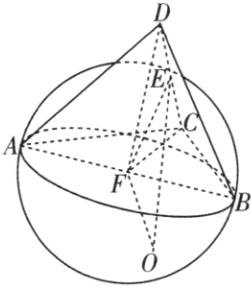

【原位置】大招4文件·2（第4块） 删除原因：组合内让位（1.2.5 空间动点轨迹（保留：59））

2．棱长为2的正方体$ABCD-A_{1}B_{1}C_{1}D_{1}$在空间直角坐标系中移动，但保持点$A,B$分别在$x$轴和$y$轴上移动，则点$C_{1}$到原点$O$的最远距离为（ ）A．$2\sqrt{2}$ B．$2\sqrt{3}$ C．5 D．4

【标准答案】D

【答案思路】固定正方体，把坐标原点 O 看成相对运动的点；先判断最远时相关点共面，再在截面内求极限位置并用距离公式求最值。
【难度】0.65
【分析】当$ABC_{1}D_{1}$与$O$共面时，$C_{1}$到原点$O$的距离最远，画出截面图形，利用图象求出$C_{1}$的坐标利用两点间的距离公式，通过三角函数的求出最值即可
【详细解析】  【步骤1 找轨迹】  依题意，可知四边形$ABC_{1}D_{1}$为矩形，且$AB=2,BC_{1}=2\sqrt{2}$，  显然四边形$ABC_{1}D_{1}$与$O$共面时点$C_{1}$到原点$O$的距离大于$ABC_{1}D_{1}$与$O$不共面时点$C_{1}$到原点$O$的距离，  当$ABC_{1}D_{1}$与$O$共面时，不妨设$A,B$分别在$x$轴、$y$轴的非负半轴上运动，$=\sqrt{10+4\sqrt{2}sin2α-2cos2α}=\sqrt{10+6sin\left(2α-θ\right)}$，其中$tanθ=\frac{\sqrt{2}}{4},θ∈\left(0,\frac{π}{2}\right)$，设$∠BAO=α\left(0≤α≤\frac{π}{2}\right)$，则$C_{1}$的坐标时$C_{1}\left(2\sqrt{2}sinα,2sinα+2\sqrt{2}cosα\right)$， | 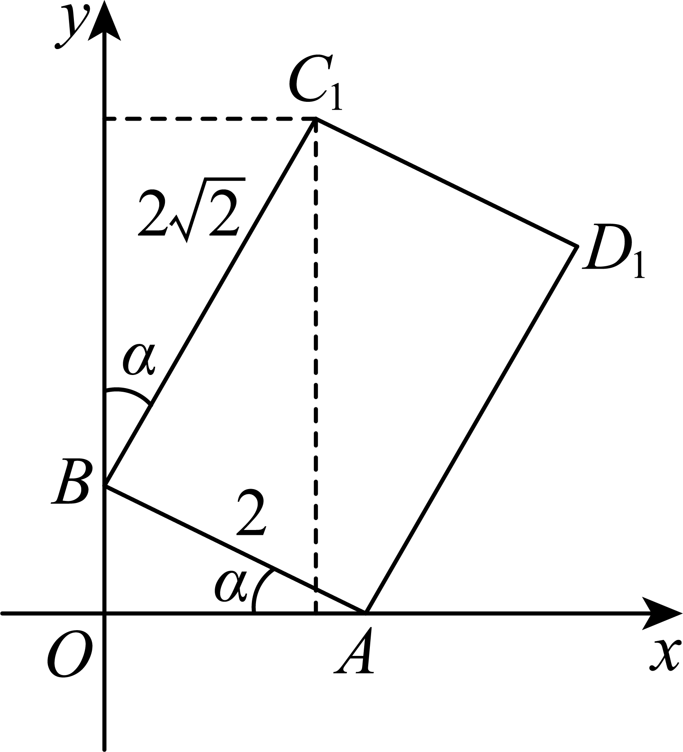  【步骤2 求结论】  ∴$\left|OC_{1}\right|=\sqrt{{\left(2\sqrt{2}sinα\right)}^{2}+{\left(2sinα+2\sqrt{2}cosα\right)}^{2}}$  ∴$\left|OC_{1}\right|≤\sqrt{16}=4$（当且仅当$\{\begin{aligned}sin2α=\frac{2\sqrt{2}}{3} \\ cos2α=-\frac{1}{3}\end{aligned}$时取等号），  ∴选：D
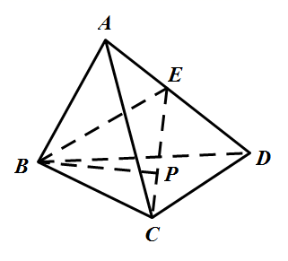
【原位置】大招4文件·3（第5块） 删除原因：组合内让位（1.2.5 空间动点轨迹（保留：59））

3．已知正四面体$ABCD$，空间一动点$P$满足$BP⊥AD$，且$△PAD$的面积为定值，则点$P$的轨迹为（ ）
A．直线 B．圆 C．椭圆 D．抛物线

【标准答案】B

【答案思路】$BP⊥AD$ 给出定平面BCE；三角形面积为定值给出到 $AD$ 的距离是定值。
【难度】0.65
【知识点】立体几何中的轨迹问题

【详细解析】
$∵BP⊥AD$
$∴P$在过点$B$且⊥$AD$的平面$BCE$内
$∵ΔPAD$面积为定值
$∴P$到直线$AD$的距离为定值
$∴P$在以$AD$为轴的圆柱面上
$∴P$既在圆柱面上，又在面$BCE$上
$∵$面$BCE$与圆柱的轴垂直
$∴P$的轨迹为圆
∴选：$B$

【原位置】大招4文件·4（第6块） 删除原因：组合内让位（1.2.5 空间动点轨迹（保留：59））

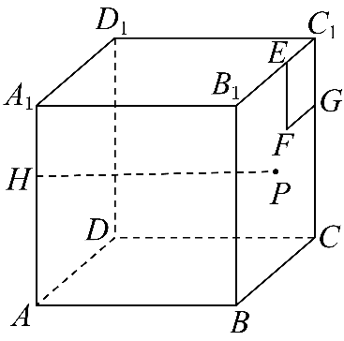
4．如图，已知正方体$ABCD-A_{1}B_{1}C_{1}D_{1}$棱长为1，点$H$在棱$AA_{1}$上，且$HA_{1}=\frac{1}{3}$，在侧面$BCC_{1}B_{1}$内作边长为$\frac{1}{3}$的正方形$EFGC_{1},P$是侧面$BCC_{1}B_{1}$内一动点，且点$P$到平面$CDD_{1}C_{1}$距离等于线段$PF$的长，则当点$P$运动时，$HP$的最小值是（ ）
A．$\frac{3\sqrt{3}}{4}$ B．$\frac{\sqrt{13}}{4}$ C．$\frac{2\sqrt{3}}{3}$ D．$\frac{\sqrt{13}}{3}$

【标准答案】D

【答案思路】在侧面内建系，把 d(P,平面)=AQ 化成动点满足的二次关系；再把所求距离写成二次式，用配方或二次函数求最小值。
【难度】0.65
【知识点】点到平面距离的向量求法
【分析】以$D$为原点建立空间直角坐标系，由点$P$到平面$CDD_{1}C_{1}$距离等于线段$PF$的长得出$\frac{1}{6}≤x≤1$，
再由距离公式结合二次函数的性质求解.
【详细解析】  根据题意，以$D$为原点建立空间直角坐标系如图所示，  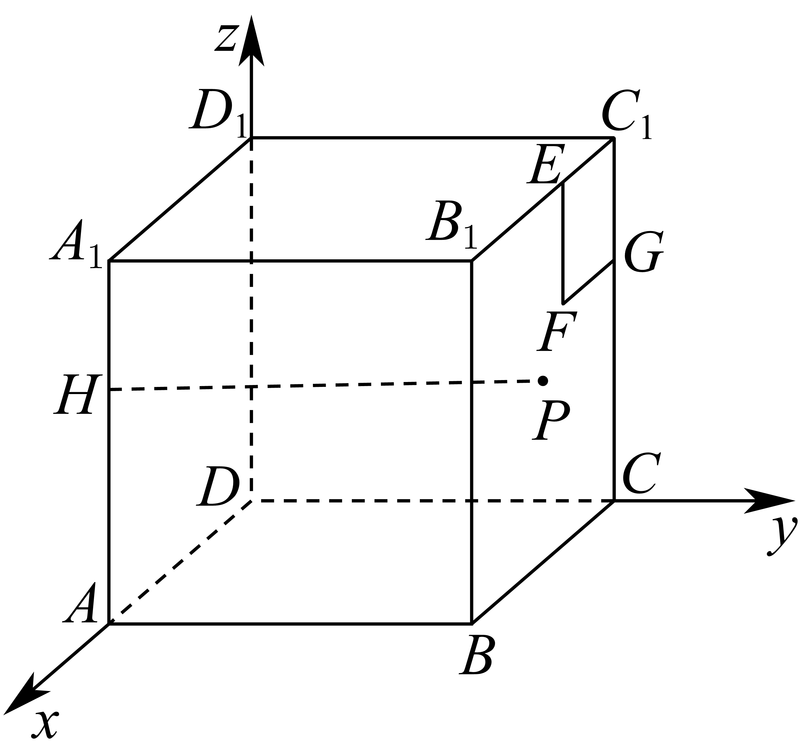  则$F\left(\frac{1}{3},1,\frac{2}{3}\right),H\left(1,0,\frac{2}{3}\right)$设$P\left(x,1,z\right),\left(0≤x≤1,0≤z≤1\right)∵$点$P$到平面$CDD_{1}C_{1}$距离等于线段$PF$的长 | $∴x=\sqrt{{\left(x-\frac{1}{3}\right)}^{2}+{\left(z-\frac{2}{3}\right)}^{2}}$，  化简得$\frac{6x-1}{9}={\left(z-\frac{2}{3}\right)}^{2}$，  则$6x-1≥0$，解不等式可得$x≥\frac{1}{6}$，综上可得$\frac{1}{6}≤x≤1$.  $$HP=\sqrt{{(1-x)}^{2}+1+{\left(z-\frac{2}{3}\right)}^{2}}=\sqrt{{\left(x-\frac{2}{3}\right)}^{2}+\frac{13}{9}}$$  ∴当$x=\frac{2}{3}$时，$HP$取最小值是$\frac{\sqrt{13}}{3}$.  ∴选：D

【原位置】大招4文件·7（第9块） 删除原因：组合内让位（1.2.5 空间动点轨迹（保留：59））

7．空间中平面$α$、平面$β$、平面$γ$两两垂直，点P到三个平面的距离分别为$d_{1}$、$d_{2}$、$d_{3}$，若$6d_{1}=3d_{2}=2d_{3}$，则点P的轨迹是（ ）
A．一条射线 B．一条直线 C．三条直线 D．四条直线

【标准答案】D

【答案思路】把三个两两垂直的平面看成空间直角坐标系的三个坐标面，条件可转化为坐标间的平方关系，对应长方体的 4 条体对角线。
【难度】0.65
【知识点】立体几何中的轨迹问题
【分析】根据长方体的体对角线性质建立一个以$3a$、$2a$、$a$分别为长方体的长宽高，平面$ABCD$，平面$ABB_{1}A_{1}$，平面$ADD_{1}A_{1}$分别为平面$α$、平面$β$、平面$γ$，此时有四条体对角线满足要求.
【详细解析】  以$3a$、$2a$、$a$分别为长方体的长宽高，如图：  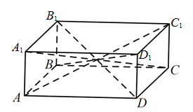 | 则若平面$ABCD$，平面$ABB_{1}A_{1}$，平面$ADD_{1}A_{1}$分别为平面$α$、平面$β$、平面$γ$，  根据长方体的体对角线性质可得，只有在长方体体对角线上的点满足$6d_{1}=3d_{2}=2d_{3}$，  则点P的轨迹是四条直线，  ∴选:D.

【原位置】大招4文件·9（第11块） 删除原因：组合内让位（1.2.5 空间动点轨迹（保留：59））

9．在四棱锥$P-ABCD$中，四边形$ABCD$是边长为2的菱形，$∠DAB=60°$，$PA=PD$，$∠APD=90°$，平面$PAD⊥$平面$ABCD$，$Q$点是$△PBC$内的一个动点（含边界），且满足$DQ⊥AC$，则$Q$点所形成的轨迹长度是__．

【标准答案】$\frac{2\sqrt{5}}{3}$

【答案思路】先借助线面垂直与角条件证明点 P 的轨迹是一条确定线段，再把“轨迹长度”转化为求该线段的长度。
【难度】0.4
【知识点】立体几何中的轨迹问题、余弦定理解三角形
【分析】利用已知条件，通过直线与平面垂直，推出$Q$的轨迹是线段BM，利用转化思想，求解距离即可．
【详细解析】  根据题意，连接$AC$，$BD$，两直线交于点$O$，取$PC$上一点$M$，连接$MB$，$MD$，如图：  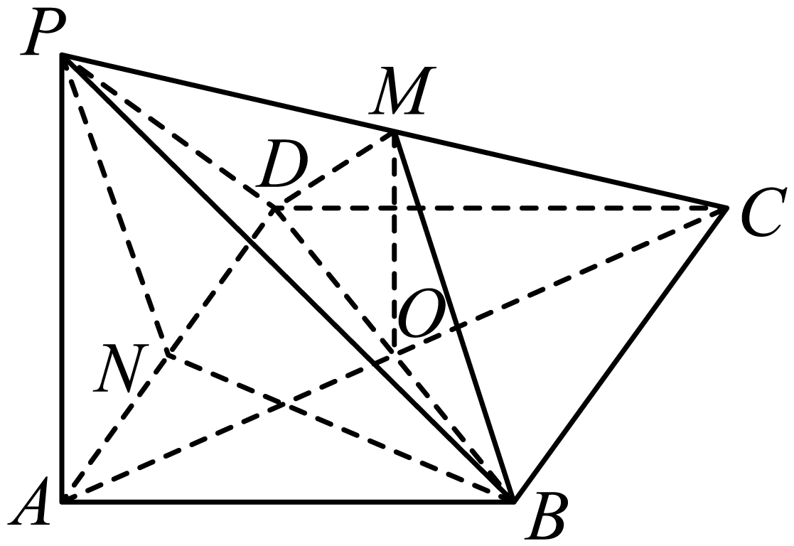  若满足题意$DQ⊥AC$，又$AC⊥BD$，故$AC⊥$平面$DBQ$，则点$Q$只要在平面$DBQ$与平面$PBC$的交线上即可，假设如图所示，平面$DBM$与平面$DBQ$是同一个平面，则$Q$点的轨迹就是线段$BM$，  根据假设，此时直线$AC⊥$平面$DBM$，则$AC⊥MO$，三角形$BAD$是等边三角形，  ∴$PN⊥AD,BN⊥AD,PN∩BN=N$，  ∴$AD⊥$平面$PNB$，又三角形$PAD$是等腰直角三角形，设N为AC的中点， | ∴$AD⊥PB$，又∵$BC//AD$，故$BC⊥PB$，故三角形$PBC$为直角三角形，故$PC=\sqrt{PB^{2}+BC^{2}}=\sqrt{{\text{1}}^{2}\text{+(}\sqrt{\text{3}})^{2}+2^{2}}\text{=}2\sqrt{2}$，  在三角形$PAC$中，$PA=\sqrt{2}$，$AC=2\sqrt{3}$，$PC=2\sqrt{2}$，  由余弦定理可得：$cos∠PCA=\frac{8+12-2}{2×2\sqrt{3}×2\sqrt{2}}=\frac{3\sqrt{6}}{8}$，  在菱形$ABCD$中，$OC=\sqrt{3}$，故在直角三角形$MOC$中，$MC=\frac{OC}{cos∠PCA}=\frac{\sqrt{3}}{\frac{3\sqrt{6}}{8}}=\frac{4\sqrt{2}}{3}$，  在三角形$BCM$中，$∠PCB=45°$，故$BM^{2}=BC^{2}+CM^{2}-2BC×CM×cos∠PCB=2^{2}+{(\frac{4\sqrt{2}}{3})}^{2}-2×2×\frac{4\sqrt{2}}{3}×\frac{\sqrt{2}}{2}=\frac{20}{9}$，  故得$BM=\frac{\sqrt{20}}{3}=\frac{2\sqrt{5}}{3}$．  故答案为：$\frac{2\sqrt{5}}{3}$

【原位置】大招4文件·10（第12块） 删除原因：组合内让位（1.2.5 空间动点轨迹（保留：59））

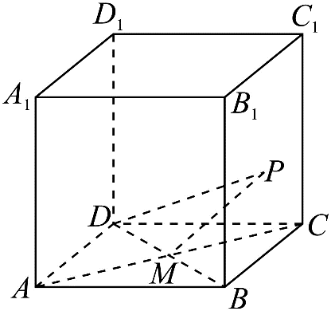
10．如图，正方体$ABCD-A_{1}B_{1}C_{1}D_{1}$的棱长为4，M为底面ABCD两条对角线的交点，P为平面$BCC_{1}B_{1}$内的动点，设直线PM与平面$BCC_{1}B_{1}$所成的角为$α$，直线PD与平面$BCC_{1}B_{1}$所成的角为$β.$若$α=β$，则动点P的轨迹长度为______．

【标准答案】$\frac{8π}{3}$

【答案思路】先由两条线面角的关系推出 PC=2PE，再在侧面内建系配方，确定 P 的轨迹为定圆，最后求对应圆弧长度。
【难度】0.4
【知识点】轨迹问题——圆、立体几何中的轨迹问题
【分析】过M作ME⊥BC，E为垂足，推导出PC＝2PE，以CE的中点O为坐标原点，BC为x轴，
在平面BCC₁B₁作BC的垂线为y轴，建立平面直角坐标系，设P（x，y），
推导出动点P的轨迹是以（$-\frac{5}{3}$，0）为圆心，以$\frac{4}{3}$这半径的圆，由此能求出动点P的轨迹长度．
【详细解析】  过M作$ME⊥BC$，E为垂足，  则$\frac{CD}{PC}=\frac{ME}{PE}$，即$\frac{4}{PC}=\frac{2}{PE}$，  $∴PC=2PE$，  以CE的中点O为坐标原点，BC为x轴，  在平面$BCC_{1}B_{1}$作BC的垂线为y轴，建立平面直角坐标系，  $(x-1)^{2}+y^{2}=4(x+1)^{2}+4y^{2}$，整理，得$(x+\frac{5}{3})^{2}+y^{2}=\frac{16}{9}$． | 设$P(x,y)$，$C(1,0)$，$E(-1,0)$，  $∴$动点P的轨迹是以$(-\frac{5}{3},0)$为圆心，以$\frac{4}{3}$这半径的圆，  $∴$动点P的轨迹长度为：$2πr=\frac{8π}{3}$．  故答案为$\frac{8π}{3}$．  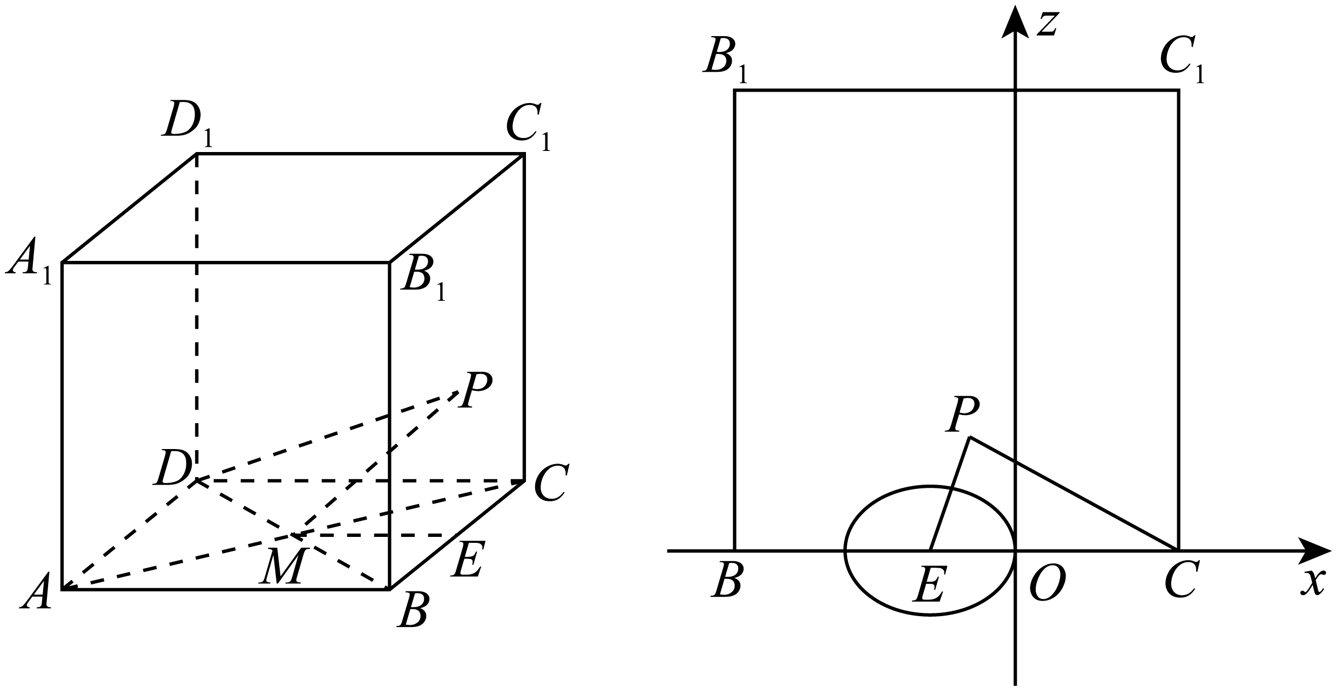

【原位置】大招4文件·11（第13块） 删除原因：组合内让位（1.2.5 空间动点轨迹（保留：59））

11．如图所示，$A$是平面$α$内一定点，$B$是平面$α$外一定点，直线$AB$与平面$α$所成角为45°.设平面$α$内的动点$C$到$A$点､$B$点距离分别为$d_{1}$､$d_{2}\left(d_{1},d_{2}>0\right)$，且$m=\frac{d_{1}}{d_{2}}$.若点$C$的轨迹是一条直线，$m=$___________；若点$C$的轨迹是圆，则$m$的取值范围是___________.

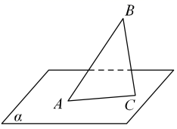
【标准答案】$m=1$；当轨迹为圆时，$0<m<\sqrt{2}$，且 $m≠1$。
【答案思路法一】作 B 在 α 上的射影 H，设$BE=AE=p\left(p>0\right)$、$C\left(x,y,0\right)$，

根据空间中两点的距离公式得到轨迹方程，在 α 内建系，把 $CA=mCB$ 化成二元二次方程；

当 $m=1$ 时方程退化为直线，当 $m≠1$ 时由半径平方大于 0 判定圆的范围。

【答案思路法二】把空间中满足 $\frac{CA}{CB}=m$ 的点看成阿波罗尼斯球

（空间中到两定点距离比值为定值得点得轨迹是球）；其与α的交线可能是直线、圆或点。

由球心 O 在 AB 上，且 AB 与 α 成 45°，令 $d\left(O,α\right)=R$ 即得临界值 $m=\sqrt{2}$。
【难度】0.65
【知识点】二元二次方程表示的曲线与圆的关系、立体几何中的轨迹问题、空间距离公式的应用

【详细解析·法一】
【法一：建系轨迹法】  【步骤1 建系列式】作 B 在平面 α 上的射影 H，连接 CH；在 α 内建立直角坐标系，把 $CA=mCB$ 化成轨迹方程。  以$E$为坐标原点，$\overset{⃑}{EA}$，$\overset{⃑}{EB}$分别为$x$，$z$轴的正方向，作$\overset{⃑}{Ey}⊥\overset{⃑}{EA}$，以$\overset{⃑}{Ey}$为$y$轴正方向，建立空间直角坐标系$E-xyz$.  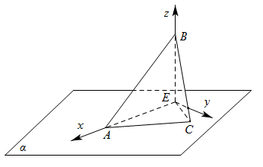  ∵直线$AB$与平面$α$所成角为45°，  ∴$BE=AE$.设$BE=AE=p\left(p>0\right)$，则$A\left(p,0,0\right)$，$B\left(0,0,p\right)$； | 设$C\left(x,y,0\right)$，则$d_{1}=\left|AC\right|=\sqrt{{\left(x-p\right)}^{2}+y^{2}}$，$d_{2}=\left|BC\right|=\sqrt{x^{2}+y^{2}+p^{2}}$，  故$d_{1}=md_{2}⇔\sqrt{{\left(x-p\right)}^{2}+y^{2}}=m\sqrt{x^{2}+y^{2}+p^{2}}⇔\left(m^{2}-1\right)x^{2}+\left(m^{2}-1\right)y^{2}+2px+\left(m^{2}-1\right)p^{2}=0$（*）  显然，$m>0$.  【步骤2 分情况】当 $m=1$ 时方程退化为直线；当 $m≠1$ 时把方程配方，并由半径平方大于 0 求出圆的取值范围。  （2）当$m≠1$时，（*）式$⇔x^{2}+y^{2}+\frac{2p}{m^{2}-1}x+p^{2}=0⇔{\left(x+\frac{p}{m^{2}-1}\right)}^{2}+y^{2}=\frac{\left[1-{\left(m^{2}-1\right)}^{2}\right]p^{2}}{{\left(m^{2}-1\right)}^{2}}$  若上式表示圆的方程，则$1-{\left(m^{2}-1\right)}^{2}>0$，解得$0<m^{2}<2$  又$m≠1$且$m>0$，故$0<m<1$且$1<m<\sqrt{2}$，  即$m∈\left(0,1\right)∪\left(1,\sqrt{2}\right)$.  【步骤3 总结答案】$m=1$；当轨迹为圆时，$0<m<\sqrt{2}$，且 $m≠1$。

【详细解析·法二】
【法二：阿波罗尼斯球】  【步骤1 看空间轨迹】在空间中，满足 $\frac{CA}{CB}=m$ 的点：当 $m≠1$ 时构成阿波罗尼斯球；当 $m=1$ 时退化为 AB 的中垂面。  【步骤2 求球心半径】设该球与 AB 交于 M，N，其中 M 为内分点，N 为外分点，则 $AM=\frac{m}{1+m}·AB$，$AN=\frac{m}{\left|1-m\right|}·AB$。球心 O 为 MN 的中点，故 $AO=\frac{AM+AN}{2}=\frac{m^{2}}{\left|1-m^{2}\right|}·AB$，$R=\frac{AN-AM}{2}=\frac{m}{\left|1-m^{2}\right|}·AB$。 | 【步骤3 求临界值】因为 O 在 AB 上，且 AB 与 α 成 45°，所以 $d\left(O,α\right)=AO·sin45°=\frac{AO}{\sqrt{2}}$ α 相切时，$d\left(O,α\right)=R$，代入得 $\frac{m^{2}}{\sqrt{2\left|1-m^{2}\right|}}·AB=\frac{m}{\left|1-m^{2}\right|}·AB$，从而 $m=\sqrt{2}$。  【步骤4 判交线类型】$m=1$ 时，中垂面与 α 相交为直线；$0<m<\sqrt{2}$ 且 $m≠1$ 时，球与 α 相交为圆；$m=\sqrt{2}$ 时相切，只得到一点。  【步骤5 总结答案】$m=1$；当轨迹为圆时，$0<m<\sqrt{2}$，且 $m≠1$。

【原位置】大招4文件·12（第14块） 删除原因：组合内让位（1.2.5 空间动点轨迹（保留：59））

12．在四棱锥$P-ABCD$中，$PA⊥$平面$ABCD,AP=2$，点M是矩形$ABCD$内（含边界）的动点，且$AB=1,AD=3$，直线$PM$与平面$ABCD$所成的角为$\frac{π}{4}$．记点M的轨迹长度为$α$，则$tanα=$（ ）
A．$\frac{\sqrt{3}}{3}$ B．1 C．$\sqrt{3}$ D．2

【标准答案】C
【难度】0.65
【知识点】由线面角的大小求值、立体几何中的轨迹问题、弧长的有关计算
【分析】根据题意$∠PMA$即为直线$PM$与平面$ABCD$所成的角，故问题转化为以点$A$为圆心在平面$ABCD$内做2为半径的圆，圆弧在矩形$ABCD$内的部分即为点$M$的轨迹，进而利用几何关系求解即可.
【详细解析】  ∵$PA⊥$平面$ABCD$，  ∴$∠PMA$即为直线$PM$与平面$ABCD$所成的角，  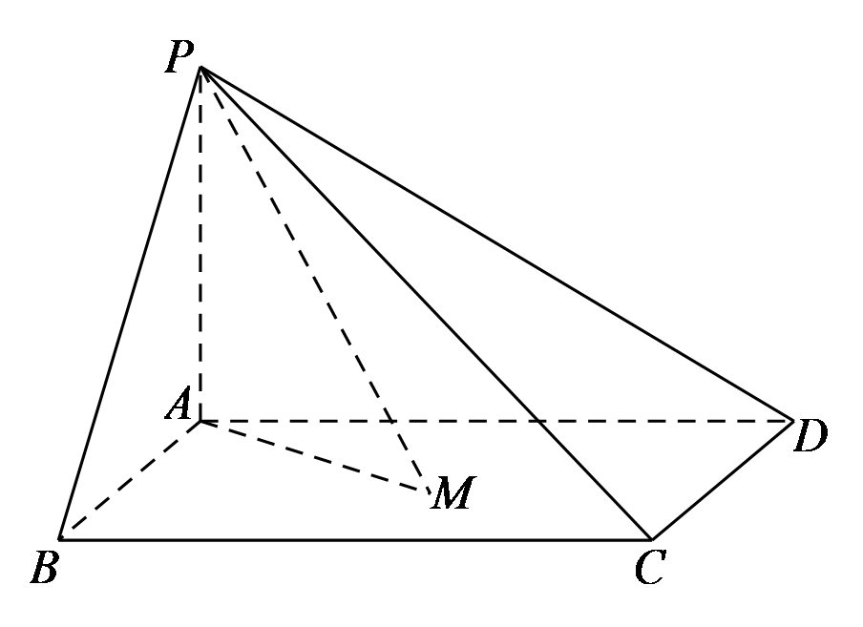  ∴$∠PMA=\frac{π}{4}$，  ∵$AP=2$，  ∴$AM=2$， | ∴点$M$位于矩形$ABCD$内的以点$A$为圆心，2为半径的圆上，  则点$M$的轨迹为圆弧$EF$.  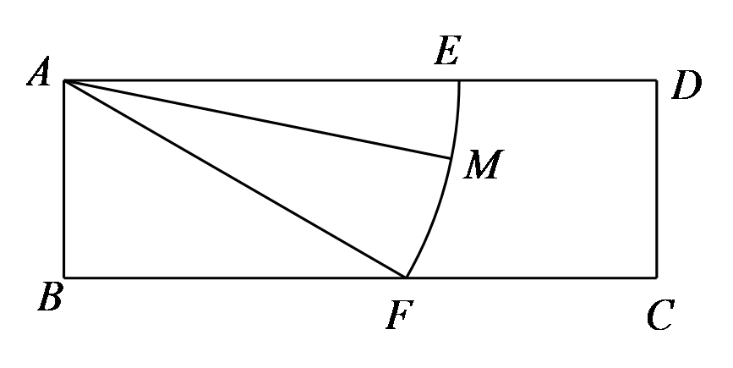  连接$AF$，则$AF=2$，  ∵$AB=1$，$AD=3$，  ∴$∠AFB=∠FAE=\frac{π}{6}$，  则弧$EF$的长度$α=\frac{π}{6}×2=\frac{π}{3}$，  ∴$tanα=\sqrt{3}$.  ∴选：C.

【原位置】大招4文件·13（第15块） 删除原因：组合内让位（1.2.5 空间动点轨迹（保留：59））

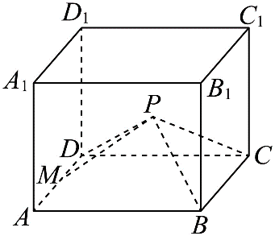
13．如图，在长方体$ABCD-A_{1}B_{1}C_{1}D_{1}$中，$AB=BC=4$，$AA_{1}=3$，$M$为$AD$中点，$P$为矩形$CC_{1}D_{1}D$内的动点$（$包括边界$）$，且$∠DPM=∠BPC$，则（ ）
A．点$P$的轨迹为椭圆的一部分
B．点$P$的轨迹为圆的一部分
C．点$P$的轨迹与$DC$，$DD_{1}$所围成的图形面积为$\frac{32}{27}\text{π}-\frac{8\sqrt{3}}{9}$
D．点$P$的轨迹长度为$\frac{8}{9}\text{π}$

【标准答案】BCD

【答案思路·法一】建系配方，在面 DCC₁D₁ 内建系，先由 △PDM∽△PCB 得 PD∶PC=1∶2，再列轨迹方程得圆，最后由端点与圆心角求弧长、面积。

【答案思路·法二】相似 + 阿波罗尼斯圆，先由 △PDM∽△PCB 得 PD∶PC=1∶2，再把轨迹识别为以 D，C 为定点、比为 1∶2 的阿波罗尼斯圆；由圆心、半径及圆心角即可求得 C，D。
【难度】0.85
【知识点】弧长的有关计算、立体几何中的轨迹问题、扇形面积的有关计算

【详细解析·法一】
【详细解析】  【法一】  【步骤1 相似】  ∵ DM ⊥ 面 DCC₁D₁，CB ⊥ 面 DCC₁D₁，  ∴ ∠PDM = ∠PCB = 90°。  又∵ ∠DPM = ∠BPC，  ∴ △PDM ∽ △PCB，  $∴ PD∶PC = DM∶CB = 2∶4 = 1∶2$。  【步骤2 建系】  在面 DCC₁D₁ 内，以 D 为原点，DC，DD₁ 分别为 x，y 轴，设 P(x，y)。  则 PD² = x² + y²，PC² = (x - 4)² + y²。  由 PD = 1/2·PC，得  $(x + 4/3)² + y² = 64/9$。 | 【步骤3 定圆】  ∴ 轨迹为圆 O 的一部分，其中 O(-4/3，0)，r = 8/3。  设 E = 轨迹 ∩ DC，F = 轨迹 ∩ DD₁，  则 E(4/3，0)，F(0，4/√3)。  【步骤4 求值】  ∵ OE = OF = 8/3，OD = 4/3，  $∴ cos∠EOF = OD/OE = 1/2$，  $∴ ∠EOF = π/3$。  $∴ l = rθ = (8/3)·(π/3) = 8π/9$。  $$S = 1/2·r²·θ - 1/2·OD·DF$$  $$= 1/2·(64/9)·(π/3) - 1/2·(4/3)·(4/√3)$$  $= 32π/27 - 8√3/9$。  ∴ B，C，D 对，A 错。

【详细解析·法二】
【详细解析】  【法二】  【步骤1 相似】  ∵ DM ⊥ 面 DCC₁D₁，CB ⊥ 面 DCC₁D₁，  ∴ ∠PDM = ∠PCB = 90°。  又∵ ∠DPM = ∠BPC，  ∴ △PDM ∽ △PCB，  $∴ PD∶PC = 1∶2$。  【步骤2 识圆】  在面 DCC₁D₁ 内，满足 PD∶PC = 1∶2 的点的轨迹为阿波罗尼斯圆。  设圆心为 O，则 O ∈ DC 的延长线，且 OD∶OC = 1∶4。  又 OC - OD = DC = 4，  $∴ OD = 4/3，OC = 16/3，r = 8/3$。 | 【步骤3 取端点】  设 E = 轨迹 ∩ DC，F = 轨迹 ∩ DD₁。  $则 DE = r - OD = 4/3$。  在 Rt△ODF 中，  $OF = 8/3，OD = 4/3$，  $∴ DF = √(OF² - OD²) = 4/√3$。  【步骤4 求值】  $∵ cos∠EOF = OD/OE = 1/2$，  $∴ ∠EOF = π/3$。  $∴ l = (8/3)·(π/3) = 8π/9$，  $$S = 1/2·(64/9)·(π/3) - 1/2·(4/3)·(4/√3)$$  $= 32π/27 - 8√3/9$。  ∴ B，C，D 对，A 错。
【原位置】大招4文件·14（第16块） 删除原因：组合内让位（1.2.5 空间动点轨迹（保留：59））

14．已知球O的表面积为$100π{\text{cm}}^{2}$，P是球O内的定点，$OP=\sqrt{10}\text{cm}$，过P的动直线交球面于A，B两点，$AB=4\sqrt{5}\text{cm}$，则球心O到AB的距离为___________cm；若点A，B的轨迹分别为圆台$O_{1}O_{2}$的上、下底面的圆周，则圆台$O_{1}O_{2}$的体积为___________${\text{cm}}^{3}$.

【标准答案】 $\sqrt{5}$ $\frac{65\sqrt{10}}{3}\text{π}$
【难度】0.65
【知识点】球的表面积的有关计算、台体体积的有关计算、球的截面的性质及计算
【分析】由球的表面积确定球的半径，解三角形求球心O到AB的距离，
再根据球的截面的性质列方程求出圆台的上下底面半径和圆台的高，利用体积公式求体积；
【详细解析】  设球$O$的半径为$r$，则$4\text{π}r^{2}=100\text{π}$，  ∴$r=5$，即$OA=OB=5$，$AB=4\sqrt{5}$，  ∴$O$到AB的距离$d=\sqrt{5^{2}-{\left(2\sqrt{5}\right)}^{2}}=\sqrt{5}$.  取AB中点M，则$PM=\sqrt{5}$，  ∴$PA=\sqrt{5}$，$PB=3\sqrt{5}$，  如图所示.  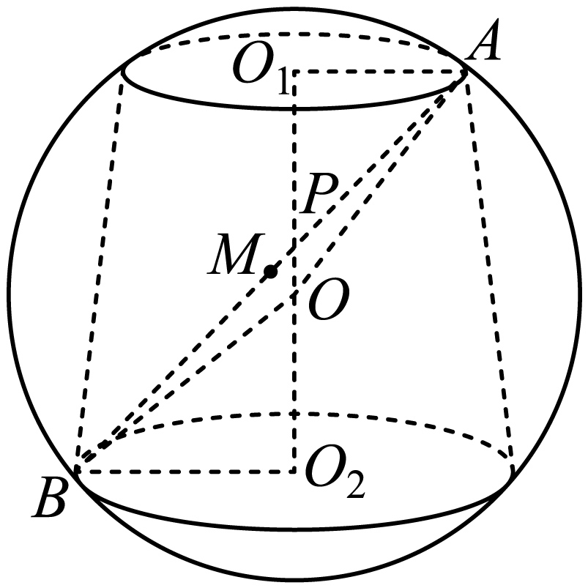 | 又点A，B的轨迹分别为圆台$O_{1}O_{2}$的上、下底面的圆周，∴$PO_{1}⊥$圆$O_{1}$，$PO_{2}⊥$圆$O_{2}$，又$OO_{1}⊥$圆$O_{1}$，$OO_{2}⊥$圆$O_{2}$，  ∴$O_{1},P,O,O_{2}$四点共线，令$O_{1}A=r_{1}$，$O_{2}B=r_{2}$，$O_{1}P=m$，$O_{2}P=n$，  ∴$\{\begin{aligned}r_{1}^{2}+m^{2}=5 \\ r_{1}^{2}+{\left(m+\sqrt{10}\right)}^{2}=25\end{aligned}$，  ∴$\{\begin{aligned}m=\frac{\sqrt{10}}{2} \\ r_{1}=\frac{\sqrt{10}}{2}\end{aligned}$，  ∵$\{\begin{aligned}r_{2}^{2}+n^{2}=25 \\ r_{2}^{2}+{\left(n+\sqrt{10}\right)}^{2}=45\end{aligned}$，  ∴$\{\begin{aligned}r_{2}=\frac{3\sqrt{10}}{2} \\ n=\frac{\sqrt{10}}{2}\end{aligned}$，  $h=\frac{\sqrt{10}}{2}+\sqrt{10}+\frac{\sqrt{10}}{2}=2\sqrt{10}$，  $V=\frac{1}{3}\left(\text{π}⋅\frac{5}{2}+\frac{45\text{π}}{2}+\frac{15\text{π}}{2}\right)⋅2\sqrt{10}=\frac{65\sqrt{10}}{3}\text{π}$.  故答案为：$\sqrt{5}$，$\frac{65\sqrt{10}}{3}\text{π}$.

【原位置】大招5文件·1（第2块） 删除原因：组合内让位（1.2.5 翻折与展开求最短路径（保留：56、57））

1．在正三棱锥P﹣ABC（顶点在底面的射影是底面正三角形的中心）中，AB＝4，PA＝8，过A作与PB，PC分别交于D和E的截面，则截面△ADE的周长的最小值是_____．

【标准答案】11

【答案思路】画出侧面展开图后，设$∠APB=α$，由题意得$sin\frac{α}{2}=\frac{2}{8}=\frac{1}{4}$，计算出$sin\frac{3α}{2}$后即可求得$AA^{'}$的长度，即可得解.
【难度】0.65
【知识点】棱锥的展开图、已知两角的正、余弦，求和、差角的正弦
【详细解析】  【步骤1 展开侧面】  【详解】此三棱锥的的侧面展开图如：  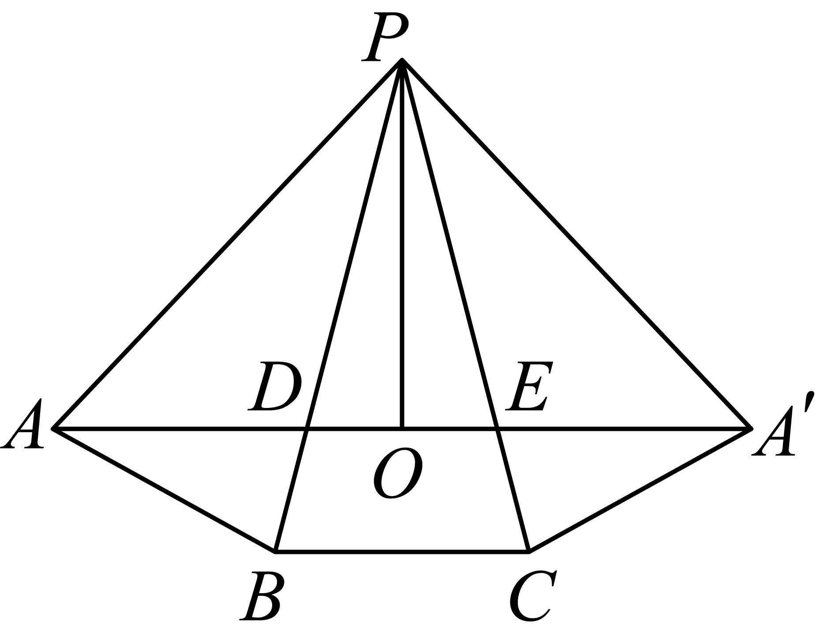 | 【步骤2 共线取小】  则当$D$、$E$处于如图所示位置时，$△ADE$的周长最小，即$AA^{'}$的长，设$∠APB=α$，过点$P$作$PO⊥AA^{'}$，则$∠APO=\frac{3}{2}α$，  在等腰$△APB$中，易知$sin\frac{α}{2}=\frac{2}{8}=\frac{1}{4}$，$cos\frac{α}{2}=\frac{\sqrt{15}}{4}$，  $∴$ $cosα=1-2\sin^{2}\frac{α}{2}=\frac{7}{8}$，$sinα=2sinα⋅cosα=\frac{\sqrt{15}}{8}$，  $∴$ $sin\frac{3α}{2}=sin\left(α+\frac{α}{2}\right)=sinαcos\frac{α}{2}+cosαsin\frac{α}{2}=\frac{11}{16}$，  $∴$ $AA^{'}=2AO=2PA⋅sin\frac{3α}{2}=11$.  故答案为：$11$.

【原位置】大招5文件·典2（第3块） 删除原因：组合内让位（1.2.5 翻折与展开求最短路径（保留：56、57））

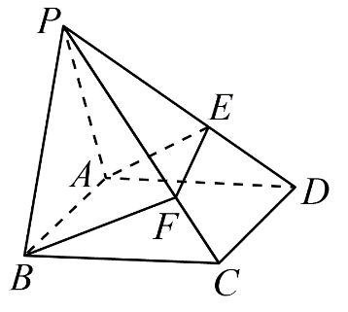
【典例2】如图，在四棱锥$P-ABCD$中，平面$PAB⊥$平面$ABCD$，底面$ABCD$是正方形，$△PAB$是边长为2的正三角形，E，F分别是棱$PD,PC$上的动点，则$AE+EF+BF$的最小值是（ ）
A．$\sqrt{2}+2$ B．$\sqrt{2}+3$ C．$\sqrt{7}+2$ D．$\sqrt{7}+1$

【标准答案】D．

【答案思路】将平面$PAD,PCD,PBC$展开到一个平面内，

则$AE+EF+BF$的最小值即为展开图中$AB$的长，利用余弦定理求解即可．
【详细解析】  【步骤1 证明垂直】  【解析】∵平面$PAB⊥$平面$ABCD$，平面$PAB∩$平面$ABCD=AB$，$AD⊂$平面$ABCD$，$AD⊥AB$，  ∴$AD⊥$平面$PAB$，又$PA⊂$平面$PAB$，  ∴$AD⊥PA$，同理可得$BC⊥PB$．  由题意可知$PA=PB=AB=BC=CD=AD=2$，则$PC=PD=2\sqrt{2}$，$∠APD=∠BPC=45°$．  【步骤2 连续展开】  将平面$PAD,PCD,PBC$展开到一个平面内如图，则$AE+EF+BF$的最小值即为展开图中$AB$的长． | 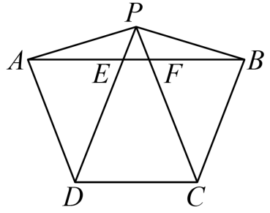  【步骤3 余弦计算】  ∵$cos∠CPD=\frac{PC^{2}+PD^{2}-CD^{2}}{2PC⋅PD}=\frac{8+8-4}{2×2\sqrt{2}×2\sqrt{2}}=\frac{3}{4}$，  从而$sin∠CPD=\frac{\sqrt{7}}{4}$，故$cos∠APB=cos\left(∠CPD+90°\right)=-sin∠CPD=-\frac{\sqrt{7}}{4}$．  在$△PAB$中，由余弦定理可得$AB^{2}=PA^{2}+PB^{2}-2PA⋅PB⋅cos∠APB=4+4+8×\frac{\sqrt{7}}{4}=8+2\sqrt{7}={(\sqrt{7}+1)}^{2}$，  则$AB=\sqrt{7}+1$，即$AE+EF+BF$的最小值为$\sqrt{7}+1$．

【原位置】大招5文件·2（第4块） 删除原因：组合内让位（1.2.5 翻折与展开求最短路径（保留：56、57））

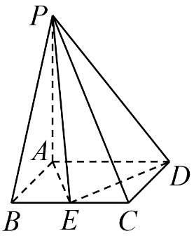
2．如图，在四棱锥$P-ABCD$中，底面$ABCD$为正方形，$PA⊥$平面$ABCD$，且$PA=\sqrt{15}AB$，E为棱$BC$上的动点，若$PE+DE$的最小值为$2\sqrt{26}$，则$PB=$（ ）
A．8 B．4 C．6 D．2

【标准答案】A

【答案思路】根据线线垂直可得$BC⊥$平面$PAB$，进而得$BC⊥PB$，利用翻折移到同一个平面，

由三点共线距离最小，即可求解
【难度】0.65
【知识点】棱锥的展开图、线面垂直证明线线垂直、证明线面垂直
【详细解析】  【步骤1 证折痕垂直】  【详解】∵$PA⊥$平面$ABCD$，$BC⊂$平面$ABCD$,∴$BC⊥PA$,  又$BC⊥AB,AB∩PA=A,AB,PA⊂$平面$PAB$,  ∴$BC⊥$平面$PAB$，$PB⊂$平面$PAB$,则$BC⊥PB$，  【步骤2 翻折取小】  将$△PBC$沿棱$BC$翻折至与底面$ABCD$共面，如图所示，设$AB=x$，则$PA=\sqrt{15}x,PB=4x$，当且仅当$P^{'}$，E，D三点共线时，$PE+DE$取得最小值，故$\sqrt{x^{2}+{(5x)}^{2}}=2\sqrt{26}⇒x=2$，故$PB=8$， | 故选:A．  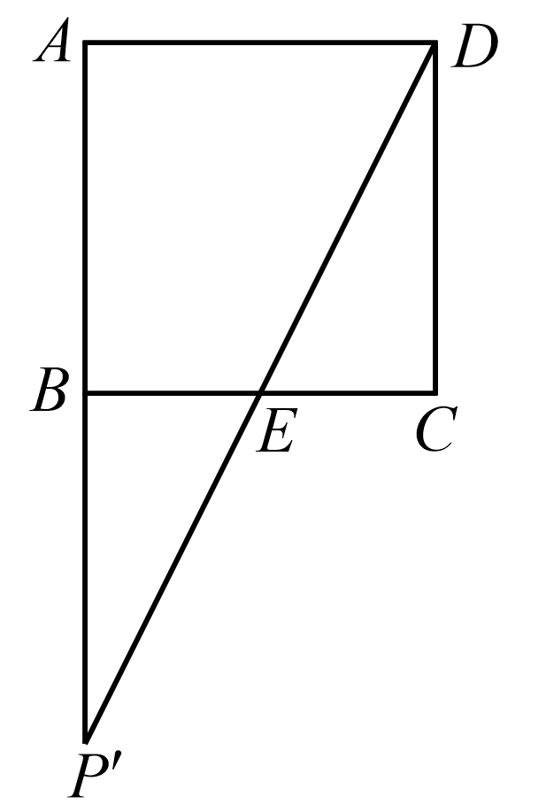
【原位置】大招5文件·3（第5块） 删除原因：组合内让位（1.2.5 翻折与展开求最短路径（保留：56、57））

3．已知正三棱锥P—ABC（顶点在底面的射影是底面正三角形的中心）的侧面是顶角为30°腰长为2的等腰三角形，若过A的截面与棱PB，PC分别交于点D和点E，则截面△ADE周长的最小值是（ ）
A．$\sqrt{2}$ B．2$\sqrt{3}$ C．$\sqrt{3}$ D．2$\sqrt{2}$

【标准答案】D

【答案思路】可以将三棱锥侧面展开,将计算周长最小值转化成计算两点间距离最小值,解三角形,即可得出答案.
【难度】0.4
【知识点】棱锥的展开图
【详细解析】  【步骤1 展开侧面】  将三棱锥的侧面展开,如图  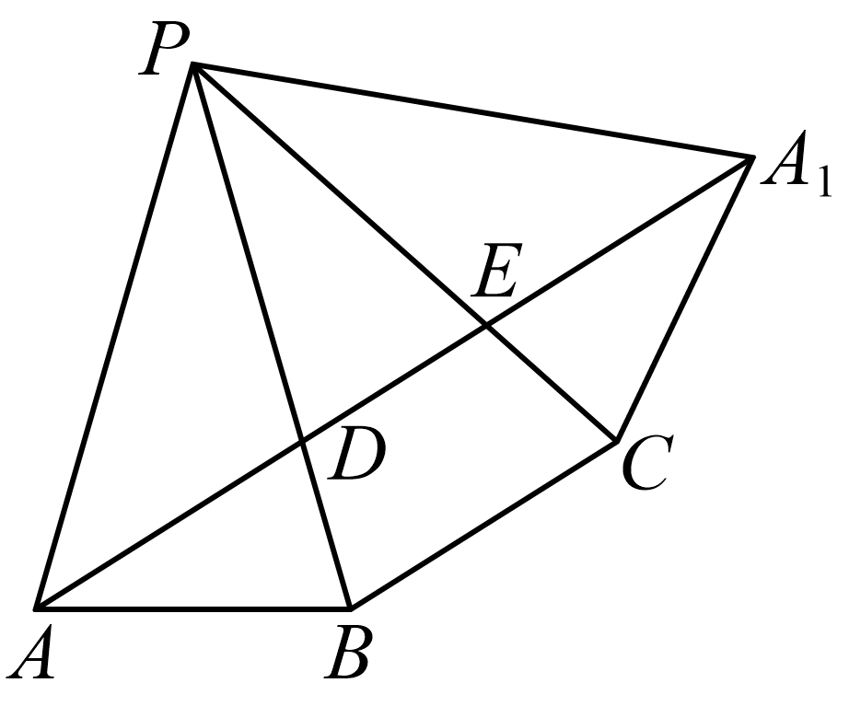 | 【步骤2 共线取小】  则将求截面$ΔΑ$ $DE$周长的最小值,转化成计算$AA_{1}$的最短距离,  【步骤3 计算距离】  结合题意可知$∠APA_{1}$=${90}^{0}$,$AP=2$,∴$AA_{1}=2\sqrt{2}$,故  周长最小值为$2\sqrt{2}$,故选D.

【原位置】大招5文件·4（第6块） 删除原因：组合内让位（1.2.5 翻折与展开求最短路径（保留：56、57））

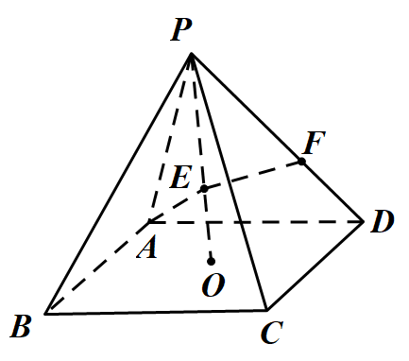
4．如图，$O$为正四棱锥$P-ABCD$的底面中心，$E$，$F$分别是$PO$，$PD$上的动点，若$△PAC$是边长为2的正三角形，则$AE+EF$的最小值为（ ）
A．1 B．$\sqrt{3}$ C．2 D．$2\sqrt{3}$

【标准答案】B

【答案思路】根据$△POC$与$△POD$全等，$△POD$绕PO折叠至$△POC$，由点A到PC的距离求解.
【难度】0.85
【知识点】正棱锥及其有关计算
【步骤1 找全等面】  【详解】∵棱锥$P-ABCD$是正四棱锥，且$O$为底面中心，  ∴$△POC$与$△POD$全等， | 【步骤2 翻折转距离】  将$△POD$绕PO折叠至$△POC$，  ∵折叠前后EF的长度不变，  ∴$AE+EF$的最小值即为点A到PC的距离，  又∵$△PAC$是边长为2的正三角形，  ${\left(AE+EF\right)}_{min}=2×sin{60}^{∘}=\sqrt{3}$，  故选：B
【原位置】大招5文件·5（第7块） 删除原因：组合内让位（1.2.5 翻折与展开求最短路径（保留：56、57））

5．在四棱锥$P-ABCD$中，底面$ABCD$是边长为$\sqrt{6}-\sqrt{2}$的正方形，且$PA=PB=PC=PD=2$．若点$E$、$F$、$G$分别为棱$PB$、$PC$、$PD$上的动点（不包含端点$P$），则$AE+EF+FG+GA$的最小值为（ ）
A．$2$ B．$2\sqrt{2}$ C．$2\sqrt{3}$ D．$4$

【标准答案】C

【答案思路】把四棱锥$P-ABCD$沿$PA$展开，根据展开图知$AE+EF+FG+GA$的最小时，点$E,F,G$与$A,A^{'}$共线时，∴在展开图中求出$AA^{'}$的长度即可.
【难度】0.85
【知识点】棱锥的展开图
【步骤1 展开侧面】  【详解】把四棱锥$P-ABCD$沿$PA$展开，得到如图所示图形：  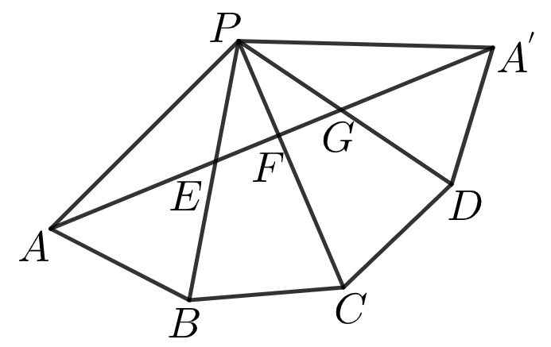 | $AE+EF+FG+GA$的最小时，点$E,F,G$与$A,A^{'}$共线时，  ∴求$AE+EF+FG+GA$的最小值即求$AA^{'}$的长度，  ∵$PA=PB=2$，$AB=\sqrt{6}-\sqrt{2}$，  ∴在$△ABP$中，结合余弦定理得$cosAPB=\frac{AP^{2}+BP^{2}-AB^{2}}{2×2×2}=\frac{\sqrt{3}}{2}$，∴$∠APB=\frac{π}{6}$，  ∵$△ABP≅△BCP≅△CDP≅△DA^{'}P$，  ∴$∠APA^{'}=\frac{2π}{3}$，  在$△APA^{'}$中，$AA^{'}=\sqrt{PA^{2}+P{A^{'}}^{2}-2PA⋅PA^{'}⋅cos∠APA^{'}}$  ∴$=\sqrt{2^{2}+2^{2}-2×2×2×\left(-\frac{1}{2}\right)}=2\sqrt{3}$,  故选：C.
【原位置】大招5文件·6（第8块） 删除原因：组合内让位（1.2.5 翻折与展开求最短路径（保留：56、57））

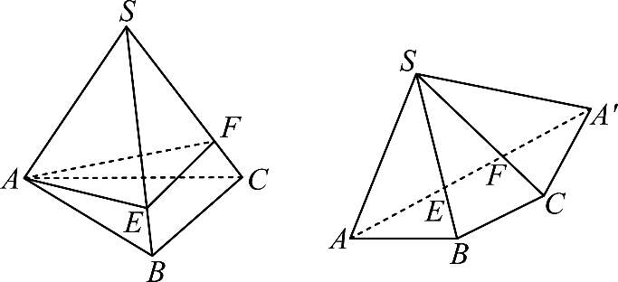
6．正三棱锥$S-ABC$中，$AB=BC=CA,SA=1,∠ASB=30°$，过点A作一截面与侧棱$SB,SC$分别交于点$E$，$F$，则截面$△AEF$周长的最小值为__________．

【标准答案】$\sqrt{2}$
【答案思路】将三棱锥的侧面沿$SA$,$AB$,$AC$剪开，得到如图所示的五边形$SABCA^{'}$，
连接$AA^{'}$，分别交$SB$,$SC$于$E$,$F$，可得截面$△AEF$周长的最小值为线段$AA^{'}$的长.
【知识点】棱锥的展开图、棱锥的结构特征和分类
【步骤1 展开侧面】  【详解】将三棱锥$S-ABC$的侧面沿$SA$,$AB$,$AC$剪开，得到如图所示的五边形$SABCA^{'}$，连接$AA^{'}$，分别交$SB$,$SC$于$E$,$F$，再将展开图围成三棱锥$S-ABC$的侧面，得到$△AEF$，即为周长最小的截面三角形，由此可得截面$△AEF$周长的最小值等于线段$AA^{'}$的长. | 【步骤3 计算距离】  正三棱锥$S-ABC$中，$∠ASB=30°$，∴$∠ASA^{'}=90°$，  又$SA=1$，∴等腰$\text{Rt}△ASA^{'}$中，$AA^{'}=\sqrt{2}SA=\sqrt{2}$，即截面$△AEF$周长的最小值为$\sqrt{2}$.  故答案为：$\sqrt{2}$.  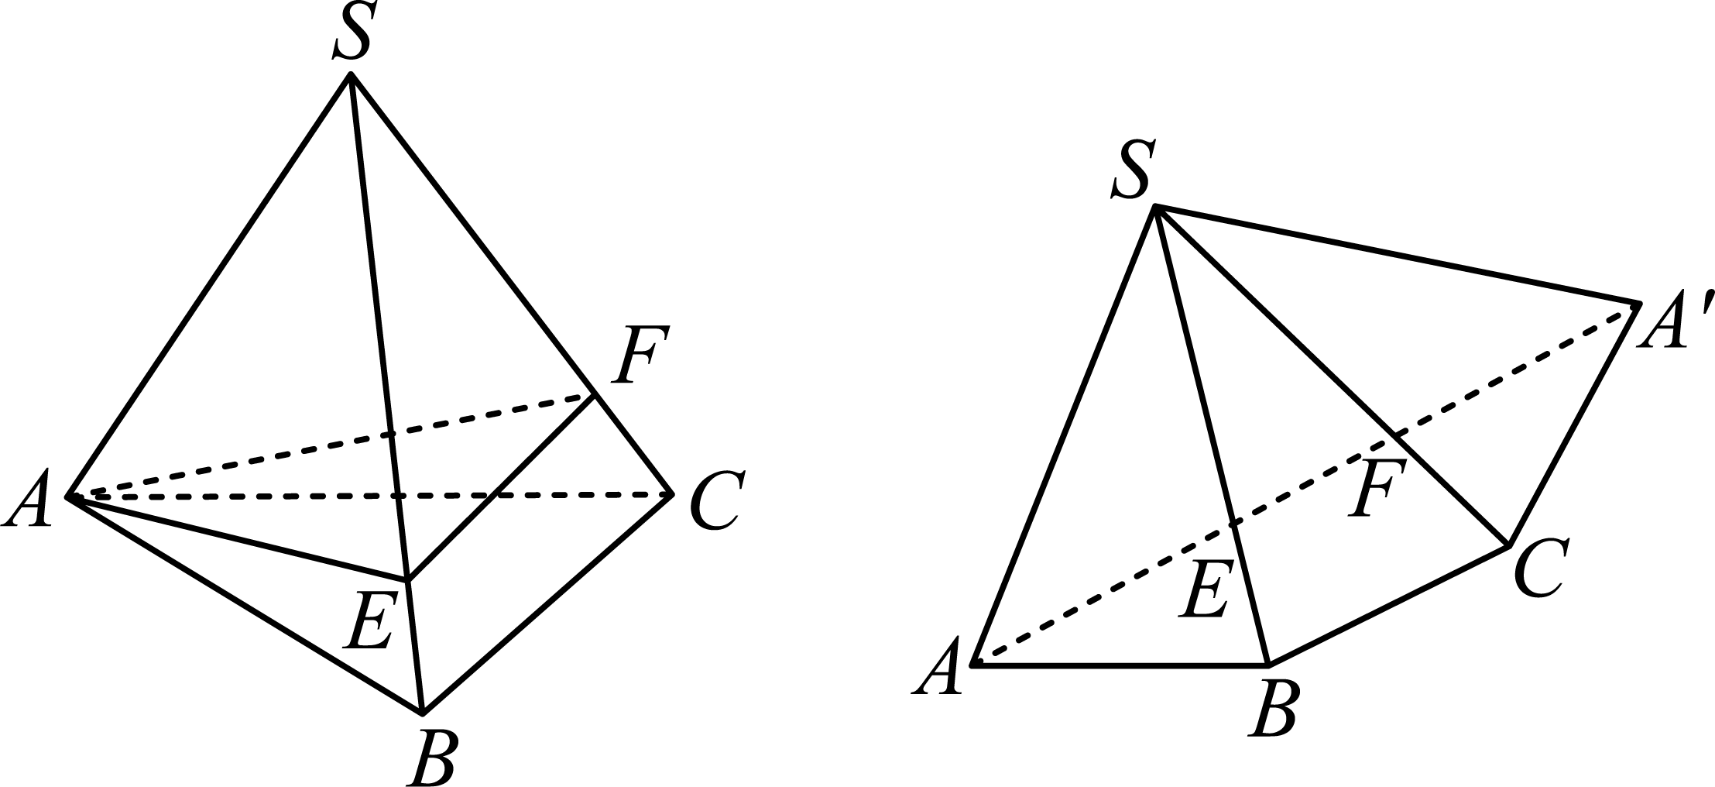
【原位置】大招5文件·7（第9块） 删除原因：组合内让位（1.2.5 翻折与展开求最短路径（保留：56、57））

7．在意大利，有一座满是“斗笠”的灰白小镇阿尔贝罗贝洛，这些圆锥形屋顶的奇特小屋名叫Trullo，于1996年被收入世界文化遗产名录，现测量一个Trullo的屋顶，得到母线SA长为6米（其中S为圆锥顶点，O为圆锥底面圆心），C是母线SA的靠近点S的三等分点．从点A到点C绕圆锥顶侧面一周安装灯带，若灯带的最短长度为$2\sqrt{13}$米，则圆锥的SO的体积为（ ）
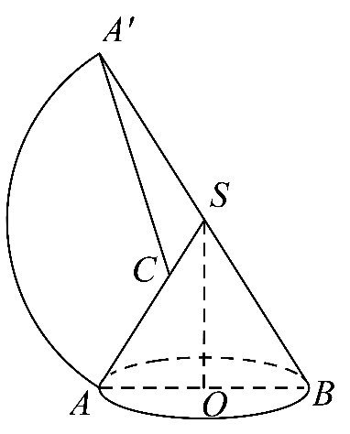
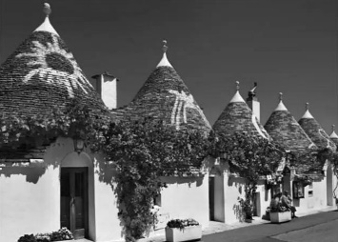
A．$12\text{π}$立方米 B．$16\sqrt{2}\text{π}$立方米 C．$\frac{16\sqrt{2}}{3}\text{π}$立方米 D．$\frac{12\sqrt{3}}{3}\text{π}$立方米

【标准答案】C

【答案思路】设圆锥底面半径为r，如图，根据余弦定理得到$∠A^{'}SC=\frac{2\text{π}}{3}$，

计算$r=2$，$SO=4\sqrt{2}$，再计算体积得到答案.
【难度】0.65
【知识点】圆锥的展开图及最短距离问题、锥体体积的有关计算
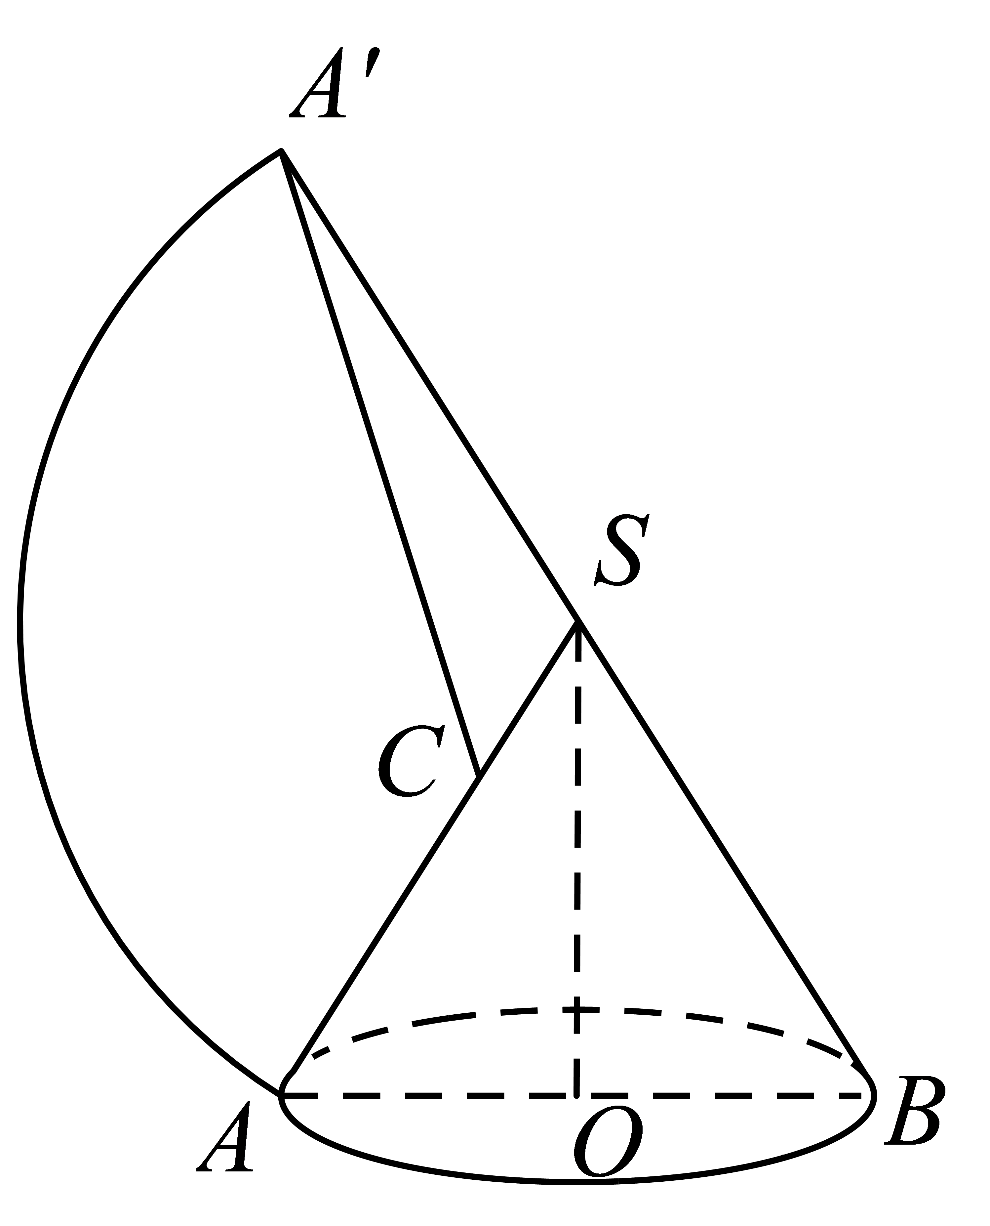 | 【步骤1 展开圆锥】  【详解】设圆锥底面半径为r，如图，扇形$SAA^{'}$是圆锥的侧面展开图  【步骤2 余弦定角】  $△A^{'}SC$中，$A^{'}S=6$，$SC=2$，$A^{'}C=2\sqrt{13}$，  ∴$cos∠A^{'}SC=\frac{36+4-52}{2×6×2}=-\frac{1}{2}$，  ∴$∠A^{'}SC=\frac{2\text{π}}{3}$，∴$\frac{2\text{π}}{3}×6=2\text{π}r$，$r=2$，  $SO=\sqrt{SA^{2}-OA^{2}}=\sqrt{6^{2}-2^{2}}=4\sqrt{2}$，  ∴圆锥的体积为$\frac{1}{3}\text{π}×2^{2}×4\sqrt{2}=\frac{16\sqrt{2}}{3}\text{π}$（立方米），  故选：C
【原位置】大招5文件·8（第10块） 删除原因：组合内让位（1.2.5 翻折与展开求最短路径（保留：56、57））

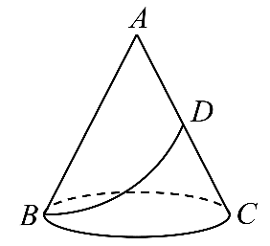
8．如图，圆锥的母线$AB$长为$2$，底面圆的半径为$r$，若一只蚂蚁从圆锥的点$B$出发，沿表面爬到$AC$的中点$D$处，则其爬行的最短路线长为$\sqrt{5}$，则圆锥的底面圆的半径为（ ）
A．$1$ B．$2$ C．$3$ D．$\frac{3}{2}$

【标准答案】A

【答案思路】把半个圆锥沿着直线$AB$展开，得到扇形$BAD_{1}$，根据题意，

计算扇形的弧长，由展开图和圆锥的关系，得到圆锥底面圆周长，进而计算底面圆半径.
【难度】0.65
【知识点】圆锥的展开图及最短距离问题
【步骤1 展开半圆锥】  【详解】如图为半圆锥的侧面展开图，  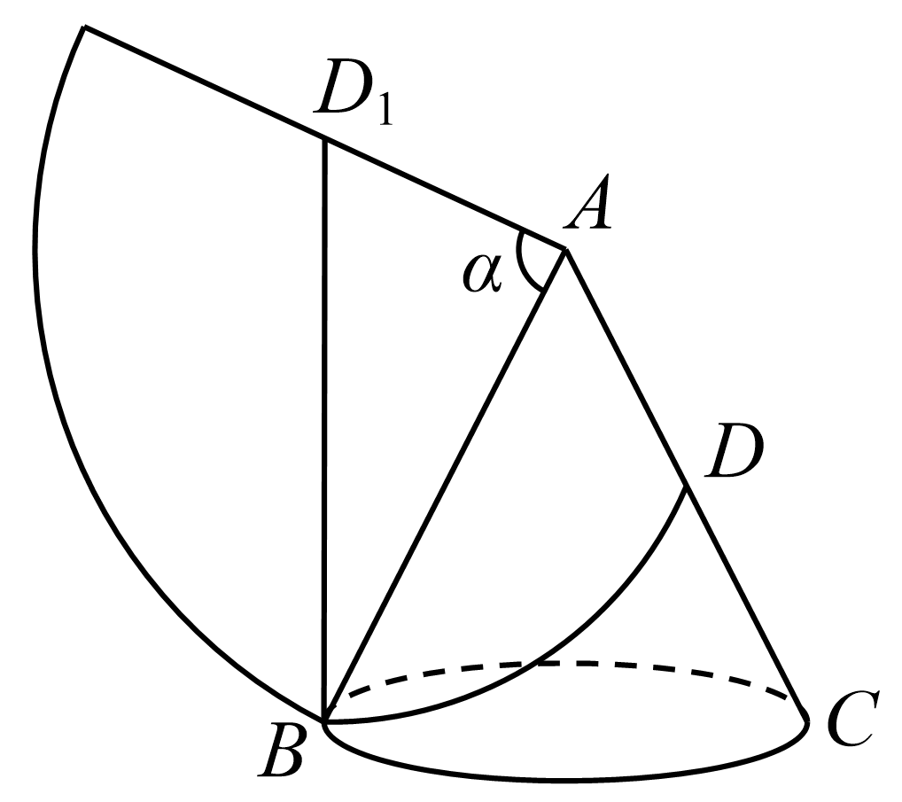 | 【步骤2 确定最短线】  连接$BD_{1}$，则$BD_{1}$的长为蚂蚁爬行的最短路线长，  【步骤3 弧长求半径】  设展开图的扇形的圆心角为$α$，  根据题意得$BD_{1}=\sqrt{5},AD_{1}=1,AB=2$，  在$△ABD_{1}$中，$AB^{2}+A{D_{1}}^{2}=B{D_{1}}^{2}$，∴$∠D_{1}AB=\frac{\text{π}}{2}$，  ∴扇形弧长为$l=\frac{\text{π}}{2}×2=\text{π}$，  ∴圆锥底面圆的周长为$2l=2\text{π}$，即$2\text{π}r=2\text{π}$，得$r=1$.故选：A

【原位置】大招5文件·9（第11块） 删除原因：组合内让位（1.2.5 翻折与展开求最短路径（保留：56、57））

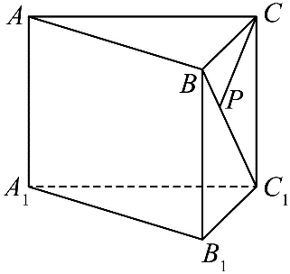
9．如图，三棱柱$ABC-A_{1}B_{1}C_{1}$中，$AA_{1}⊥$底面$ABC$，$∠ACB={90}^{°}$，$AC=6,BC=CC_{1}=\sqrt{2},P$是$BC_{1}$上一动点，则$CP+PA_{1}$的最小值是_______．

【标准答案】$5\sqrt{2}$

【答案思路】把平面$A_{1}C_{1}B$沿着$BC_{1}$展开与$△CBC_{1}$在同一平面上，

利用余弦定理进行求解即可.
【难度】0.85
【知识点】棱柱的展开图及最短距离问题
【步骤1 展开相邻面】  【详解】把平面$A_{1}C_{1}B$沿着$BC_{1}$展开与$△CBC_{1}$在同一平面上，  【步骤2 共线取小】  连接$A_{1}C$，则$CP+PA_{1}$的最小值是$A_{1}C$，  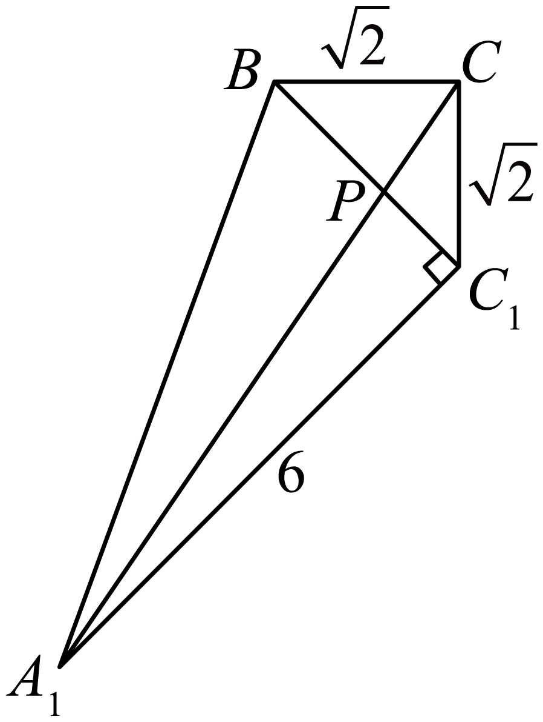 | ∵$∠ACB={90}^{°}$，三棱柱$ABC-A_{1}B_{1}C_{1}$是直三棱柱，  $AC=6,BC=C_{1}C=\sqrt{2}$，$A_{1}B=\sqrt{A_{1}B_{1}^{2}+B_{1}B^{2}}=\sqrt{A_{1}C_{1}^{2}+B_{1}C_{1}^{2}+B_{1}B^{2}}=\sqrt{36+2+2}=2\sqrt{10}$，  $BC_{1}=\sqrt{B_{1}B^{2}+B_{1}C_{1}^{2}}=\sqrt{2+2}=2$，  ∵$A_{1}C_{1}^{2}+BC_{1}^{2}=A_{1}B^{2}$，  ∴$A_{1}C_{1}⊥BC_{1}$，  ∴$∠A_{1}C_{1}B={90}^{°},A_{1}C_{1}=6$，  ∴$∠CC_{1}A_{1}={45}^{°}+{90}^{°}={135}^{°}$，  由余弦定理得$A_{1}C^{2}=A_{1}C_{1}^{2}+CC_{1}^{2}-2A_{1}C_{1}⋅CC_{1}cos{135}^{°}=50$，  ∴$A_{1}C=5\sqrt{2}$，故$CP+PA_{1}$的最小值是$5\sqrt{2}$.  故答案为：$5\sqrt{2}$
【原位置】大招5文件·10（第12块） 删除原因：组合内让位（1.2.5 翻折与展开求最短路径（保留：56、57））

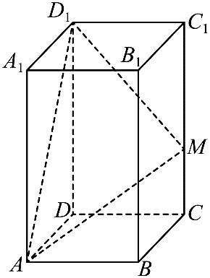
10．如图，在长方体$ABCD-A_{1}B_{1}C_{1}D_{1}$中，$AB=1,BC=\sqrt{3}$，点$M$在棱$CC_{1}$上，当$MD_{1}+MA$取得最小值时，$MD_{1}⊥MA$，则线段$CM$的长为______

【标准答案】$\sqrt{2}$

【答案思路】把长方形$DCC_{1}D_{1}$展开到长方形$ACC_{1}A_{1}$所在的平面，

利用三点共线时$MD_{1}+MA$取最小值，可得等量关系，再利用勾股定理列方程，求出$CM$即可.
【难度】0.65
【知识点】棱柱的展开图及最短距离问题
【步骤1 展开矩形】  【详解】把长方体$DCC_{1}D_{1}$展开到长方形$ACC_{1}A_{1}$所在的平面，易知$AC=\sqrt{1+3}=2$，  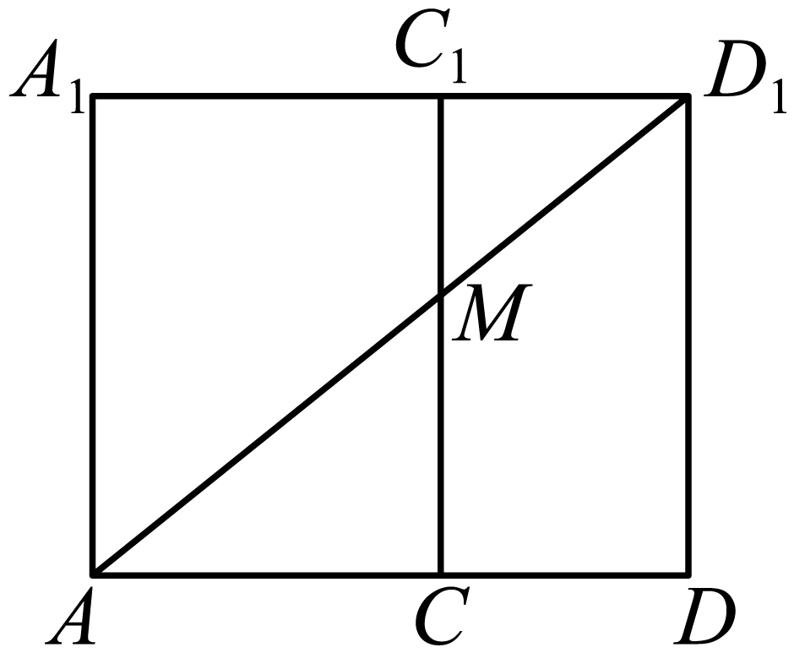 | 【步骤2 共线建比例】  当$A,M,D_{1}$在同一直线上时，$MD_{1}+MA$取得最小值，  此时$\frac{AM}{AD_{1}}=\frac{MC}{DD_{1}}=\frac{AC}{AD}=\frac{2}{3}$，设$MC=x$，$DD_{1}=\frac{3x}{2}$，  【步骤3 垂直列方程】  原图形中,则有$AM^{2}=AC^{2}+CM^{2}=2^{2}+x^{2}=4+x^{2}$，  $MD_{1}^{2}=C_{1}D_{1}^{2}+C_{1}M^{2}=1+{(CC_{1}-CM)}^{2}=1+{\left(\frac{x}{2}\right)}^{2}=1+\frac{x^{2}}{4}$，  $AD_{1}^{2}=AD^{2}+DD_{1}^{2}=3+\frac{9}{4}x^{2}$，  ∵$MD_{1}⊥MA$，  ∴$AM^{2}+MD_{1}^{2}=AD_{1}^{2}$，  即$4+x^{2}+1+\frac{1}{4}x^{2}=3+\frac{9}{4}x^{2}$，解得：$x=\sqrt{2}$．  故答案为：$\sqrt{2}$.
【原位置】大招5文件·12（第14块） 删除原因：组合内让位（1.2.5 翻折与展开求最短路径（保留：56、57））

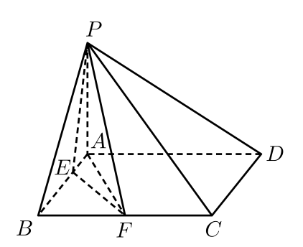
12．在《九章算术》中，将底面为矩形且有一条侧棱与底面垂直的四棱锥称为“阳马”．如图，在“阳马”$P-ABCD$中，$PA⊥$底面$ABCD$，$AD=2AB=2PA=2$，$F$是棱$BC$的中点，点$E$是棱$AB$上的动点，则当$△PEF$的周长最小时，三棱锥$P-AEF$外接球的表面积为（ ）A．$\frac{7\sqrt{14}π}{24}$ B．$\frac{7\sqrt{14}π}{8}$ C．$\frac{7π}{4}$ D．$\frac{7π}{2}$

【标准答案】D

【答案思路】由题可得$PE+EF$最小，利用展开图可得此时$EF=\frac{\sqrt{5}}{2}$，$sin∠BAF=\frac{\sqrt{2}}{2}$，

利用正弦定理可得$△AEF$的外接圆半径为$r$，进而可得$R^{2}={\left(\frac{\sqrt{10}}{4}\right)}^{2}+{\left(\frac{1}{2}\right)}^{2}=\frac{7}{8}$，即得.
【难度】0.65
【知识点】球的表面积的有关计算、多面体与球体内切外接问题、正弦定理求外接圆半径、棱锥的展开图
【步骤1 固定周长项】  【详解】∵$PF$固定，  ∴要使$△PEF$的周长最小，只需$PE+EF$最小．  【步骤2 翻折取小】  如图，将四棱锥$P-ABCD$的侧面$PAB$沿$AB$展开，使得$△PAB$与矩形$ABCD$在同一个平面内，当P，E，F三点共线时，$PE+EF$取得最小值．  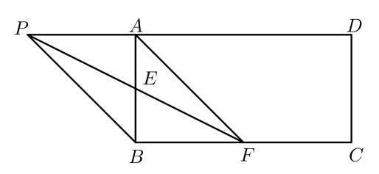 | 【步骤3 计算外接球】  易得$BF=1$，$EB=\frac{1}{2}$，$EF=\frac{\sqrt{5}}{2}$，$sin∠BAF=\frac{\sqrt{2}}{2}$．  设$△AEF$的外接圆半径为$r$，则$2r=\frac{EF}{sin∠BAF}=\frac{\frac{\sqrt{5}}{2}}{\frac{\sqrt{2}}{2}}=\frac{\sqrt{10}}{2}$．  设三棱锥$P-AEF$外接球的半径为$R$，则$R^{2}={\left(\frac{\sqrt{10}}{4}\right)}^{2}+{\left(\frac{1}{2}\right)}^{2}=\frac{7}{8}$，  ∴三棱锥$P-AEF$外接球的表面积$S=4πR^{2}=4π×\frac{7}{8}=\frac{7π}{2}$．  故选：D.

【原位置】大招6文件·1（第9块） 删除原因：组合内让位（1.2.2 多面体截面／1.2.5 球的截面（保留：35、36、54、55））
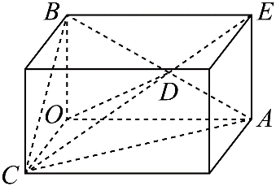
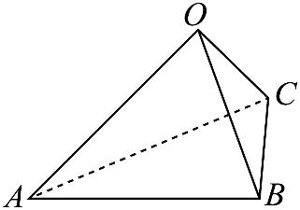
1．如图所示，在三棱柱$O-ABC$中，三条棱$OA$、$OB$、$OC$两两垂直，且$OA>OB>OC$，分别经过三条棱$OA$、$OB$、$OC$作一个截面平分三棱锥的体积，截面面积依次为$S_{1}$、$S_{2}$、$S_{3}$，则$S_{1}$、$S_{2}$、$S_{3}$的大小关系（ ）
A．$S_{1}>S_{2}>S_{3}$ B．$S_{2}>S_{1}>S_{3}$
C．$S_{2}>S_{3}>S_{1}$ D．$S_{3}>S_{2}>S_{1}$

【标准答案】A
【答案思路】由于$OA$、$OB$、$OC$两两垂直，如图可还原成长方体，
连接$OE$，$OE$与$AB$交于点$D$，则平面$OCD$将三棱锥体积平分，
那么点$B$到平面$OCD$的距离$d=\frac{OA⋅OB}{\sqrt{OA^{2}+OB^{2}}}$，有$2×\frac{1}{3}d⋅S_{3}=\frac{1}{3}×\frac{1}{2}OA⋅OB⋅OC$，
则$S_{3}=\frac{OC⋅\sqrt{OA^{2}+OB^{2}}}{4}$，同理即可得到$S_{1}$、$S_{2}$，比较即可得解.
【难度】0.65
【知识点】棱锥中截面的有关计算

【法一：补全截面】
【详解】  如图还原成长方体，连接$OE$，$OE$与$AB$交于点$D$，  则平面$OCD$将三棱锥体积平分，点$B$到平面$OCD$的距离$d=\frac{OA⋅OB}{\sqrt{OA^{2}+OB^{2}}}$（等面积法），有$2×\frac{1}{3}d⋅S_{3}=\frac{1}{3}×\frac{1}{2}OA⋅OB⋅OC$（等体积法）， | 则$S_{3}=\frac{OC⋅\sqrt{OA^{2}+OB^{2}}}{4}$，同理$S_{2}=\frac{OB⋅\sqrt{OA^{2}+OC^{2}}}{4}$，$S_{1}=\frac{OA⋅\sqrt{OB^{2}+OC^{2}}}{4}$，而$S_{1}^{2}=\frac{OA^{2}⋅OB^{2}+OA^{2}⋅OC^{2}}{16}$，$S_{2}^{2}=\frac{OA^{2}⋅OB^{2}+OB^{2}⋅OC^{2}}{16}$，$S_{3}^{2}=\frac{OB^{2}⋅OC^{2}+OA^{2}⋅OC^{2}}{16}$，  ∴$S_{1}^{2}>S_{2}^{2}>S_{3}^{2}$，  ∴$S_{1}>S_{2}>S_{3}$，  ∴选：A.
【原位置】大招6文件·2（第11块） 删除原因：组合内让位（1.2.2 多面体截面／1.2.5 球的截面（保留：35、36、54、55））
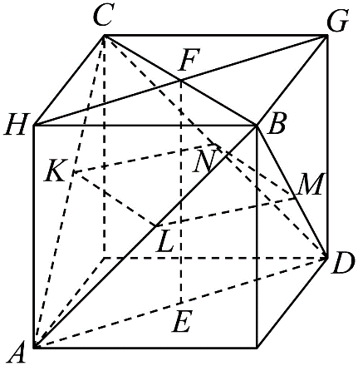
2．如图，已知四面体$ABCD$为正四面体，$AB＝1$，$E$，$F$分别是$AD$，$BC$中点．若用一个与直线$EF$垂直，且与四面体的每一个面都相交的平面$α$去截该四面体，由此得到一个多边形截面，则该多边形截面面积最大值为
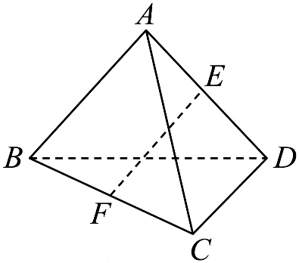
A．$\frac{1}{4}$ B．$\frac{\sqrt{2}}{4}$ C．$\frac{\sqrt{3}}{4}$ D．1

【标准答案】A
【答案思路】将正四面体补成正方体易得截面为正方形$MNKL$，
可求得$NK+KL=1$；根据平行关系及$AD⊥BC$可得$KN⊥KL$，
则$S_{四边形MNKL}=NK⋅KL$，利用基本不等式可求得最大值.
【难度】0.65
【知识点】截面及其做法、判断正方体的截面形状

【步骤1 补成正方体】  【详解】将正四面体补成正方体，如下图所示  【步骤2 判定截面】  $∵EF⊥α$ $∴$截面为平行四边形$MNKL$，可得$NK+KL=1$ | 【步骤3 面积最值】  又$KL∥BC$，$KN∥AD$，且$AD⊥BC$ $∴KN⊥KL$  可得$S_{四边形MNKL}=NK⋅KL≤{\left(\frac{NK+KL}{2}\right)}^{2}=\frac{1}{4}$（当且仅当$NK=KL$时取等号）  本题正确选项：$A$
【原位置】大招6文件·3（第12块） 删除原因：组合内让位（1.2.2 多面体截面／1.2.5 球的截面（保留：35、36、54、55））
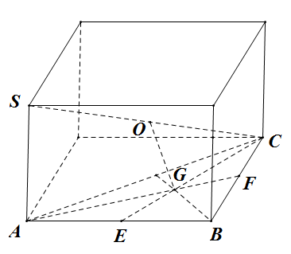
3．已知三棱锥$S-ABC$中，$SA⊥$平面ABC，$SA=AB=BC=\sqrt{2}$，$AC=2$，点$E$，$F$分别是线段AB，BC的中点，直线AF，CE相交于点$G$，则过点$G$的平面$α$与截三棱锥$S-ABC$的外接球$O$所得截面面积的取值范围为（ ）
A．$\left[\frac{8π}{9},2π\right]$ B．$\left[\frac{8π}{9},\frac{3}{2}π\right]$
C．$\left[\frac{2π}{3},\frac{3}{2}π\right]$ D．$\left[\frac{2π}{3},2π\right]$

【标准答案】B
【答案思路】可用补形法求球的半径，当截面垂直OG时，
截面面积最小，截面过球心时面积最大可得.
【难度】0.65
【知识点】多面体与球体内切外接问题
解：∵$AB^{2}+BC^{2}=AC^{2}$，  ∴$AB⊥BC$，将三棱锥$S-ABC$补形成长方体，易知三棱锥$S-ABC$的外接球$O$的半径$R=\frac{\sqrt{2+2+2}}{2}=\frac{\sqrt{6}}{2}$；  取AC的中点$D$，连接BD必过点$G$，  ∵$AB=BC=\sqrt{2}$，  ∴$DG=\frac{1}{3}BD=\frac{1}{3}$， | ∵$OD=\frac{\sqrt{2}}{2}$，  ∴$OG^{2}=$ ${\left(\frac{\sqrt{2}}{2}\right)}^{2}+{\left(\frac{1}{3}\right)}^{2}=\frac{11}{18}$，则过点$G$的平面截球$O$所得截面圆的最小半径$r^{2}={\left(\frac{\sqrt{6}}{2}\right)}^{2}-\frac{11}{18}=\frac{8}{9}$，  ∴截面面积的最小值为$\frac{8π}{9}$，最大值为$πR^{2}=\frac{3}{2}π$，  ∴选：B．
【原位置】大招6文件·4（第13块） 删除原因：组合内让位（1.2.2 多面体截面／1.2.5 球的截面（保留：35、36、54、55））
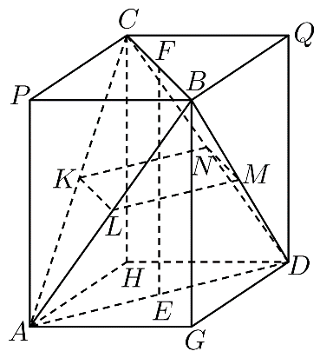
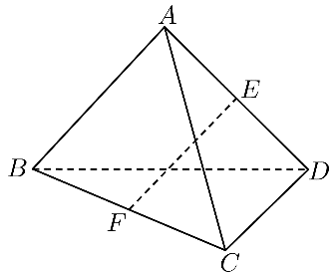
4．如图,已知四面体ABCD中,$AB=AC=BD=CD=2\sqrt{2}$,$AD=BC=2$,E,F分别是AD,BC的中点．若用一个与直线EF垂直,且与四面体的每一个面都相交的平面$α$去截该四面体,由此得到一个多边形截面,则该多边形截面面积的最大值为（ ）
A．1 B．$\sqrt{2}$ C．2 D．$2\sqrt{2}$

【标准答案】A
【答案思路】补成长方体并补全截面，证明截面为矩形，
建立邻边定和关系后求面积最大值。
【难度】0.65
【知识点】线面垂直证明面面平行、面面平行证明线线平行、棱锥中截面的有关计算
【详解】解:由题知四面体中互为异面直线的两条棱长分别相等,  ∴可将此四面体放入长方体中, 如图所示:  不妨设该长方体长、宽、高分别为$a,b,c$,  则有$a^{2}+b^{2}=AD^{2}=4$①,  $b^{2}+c^{2}=AC^{2}=8$②,  $a^{2}+c^{2}=AB^{2}=8$③,  联立①②③可得:$a=b=\sqrt{2},c=\sqrt{6}$,  设平面$α$与四面体的各面分别交于KL,LM,MN,KN,如图。  $∵EF⊥$平面$α$,由长方体性质可知$EF⊥$平面$AGDH$,  ∴平面$α$ $∥$平面$AGDH$ $∥$平面$PBQC$,  $∵$平面$ABC∩$平面$PBQC=BC$,平面$ABC∩$平面$α=KL$,  ∴$KL\text{∥}BC,$  ∴$\frac{KL}{BC}=\frac{AL}{AB},$即$\frac{KL}{AL}=\frac{BC}{AB}=\frac{2}{2\sqrt{2}}=\frac{1}{\sqrt{2}},$  ∴$KL=\frac{1}{\sqrt{2}}AL,$ | $∵$平面$ABD∩$平面$AGDH=AD$,  平面$ABD∩$平面$α=LM$,  $∴LM\text{∥}AD$,  $∴\frac{LM}{AD}=\frac{BL}{AB}$,即$\frac{LM}{BL}=\frac{AD}{AB}=\frac{1}{\sqrt{2}},$  $∴LM=\frac{1}{\sqrt{2}}BL$,同理可得$MN\text{∥}BC,NK∥AD$  $∵AL+BL=AB=2\sqrt{2}$,  ∴$KL+LM=\frac{1}{\sqrt{2}}(AL+BL)=2$,  $∵a=b=\sqrt{2}∴$四边形$AGDH$为正方形,  $∴AD⊥GH$,即$AD⊥BC$,即$KL⊥LM$,  $∵KL\text{∥}BC,LM\text{∥}AD,MN\text{∥}BC,NK∥AD$,  $∴KL\text{∥}MN,LM\text{∥}NK$,综上:四边形KLMN为矩形,  ∴$S=KL⋅LM≤{\left(\frac{KL+LM}{2}\right)}^{2}=1$,当且仅当$KL=LM$时成立.  ∴截面面积的最大值为1.  ∴选:A
【原位置】大招6文件·5（第14块） 删除原因：组合内让位（1.2.2 多面体截面／1.2.5 球的截面（保留：35、36、54、55））
5．如图，在四面体$ABCD$，$AB=CD=2$，$AC=BD=2$，$BC=AD=\sqrt{6}$.$E$，$F$分别是$AD$，$BC$中点.若用一个与直线$EF$垂直，且与四面体的每一个面都相交的平面$α$去截该四面体，由此得到一个多边形截面，则该多边形截面面积最大值为（ ）
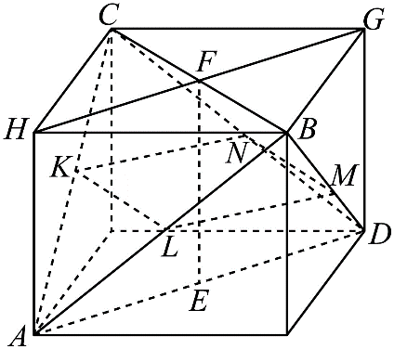
A．$\sqrt{6}$ B．$\frac{\sqrt{6}}{2}$ C．$3$ D．$\frac{3}{2}$

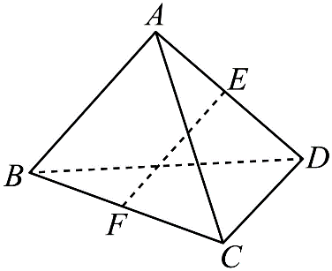
【标准答案】D
【答案思路】补成长方体确定截面平行四边形及夹角，
再由邻边和为定值求面积最大值。
【难度】0.65
【知识点】截面及其做法、平面的基本性质的有关计算、
由平面的基本性质作截面图形
【步骤1 补成长方体】  【详解】解：补成长，宽，高分别为$\sqrt{3}$，$\sqrt{3}$，1的长方体，如图  【步骤2 补全平行四边形】  ∵$EF⊥α$，  ∴截面为平行四边形$MNKL$， | 【步骤3 求面积最值】  可得$KL+KN=\sqrt{6}$，设异面直线$BC$与$AD$所成的角为$θ$，  则$sinθ=sin∠HFB=sin∠LKN$，  ∵长方体长和宽分别为$\sqrt{3}$，$\sqrt{3}$，则长方体底面是正方形，  则有$BC⊥AD$，  ∴：$sinθ=1$，则$sin∠LKN=1$，  $∴$ $S_{四边形MNKL}=KL⋅KN⋅sin∠LKN=KL⋅KN≤{(\frac{KL+KN}{2})}^{2}=\frac{3}{2}$，当且仅当$NK=KL$时取等号．  ∴选：D．

【原位置】大招6文件·6（第15块） 删除原因：组合内让位（1.2.2 多面体截面／1.2.5 球的截面（保留：35、36、54、55））
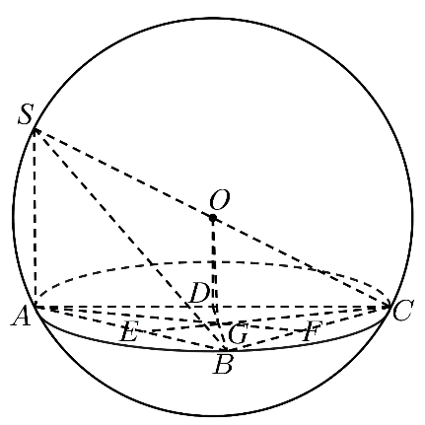
6．已知三棱锥$S-ABC$中，$SA⊥$平面ABC，$SA=AB=BC=\sqrt{2}$，$AC=2$，点E，F分别是线段AB，BC的中点，直线AF，CE相交于点G，则过点G的平面$α$与截三棱锥$S-ABC$的外接球O所得截面面积可以是（ ）．
A．$\frac{2}{3}\text{π}$ B．$\frac{8}{9}\text{π}$
C．$\text{π}$ D．$\frac{3}{2}\text{π}$

【标准答案】BCD
【答案思路】补全为长方体求外接球半径，再求定点到球心的距离，确定截面圆面积的可取范围。
【难度】0.65
【知识点】线面垂直证明线线垂直、多面体与球体内切外接问题
【详解】解：∵$AB^{2}+BC^{2}=AC^{2}$，  ∴$AB⊥BC$，又  ∵$SA⊥$平面ABC，  ∴三棱锥$S-ABC$的外接球O的半径$R=\frac{\sqrt{2+2+2}}{2}=\frac{\sqrt{6}}{2}$；  取AC的中点D，连接BD必过点G，  ∵$AB=BC=\sqrt{2}$，  ∴$DG=\frac{1}{3}BD=\frac{1}{3}$， | ∵$OD=\frac{\sqrt{2}}{2}$，  ∴$OG^{2}={\left(\frac{\sqrt{2}}{2}\right)}^{2}+{\left(\frac{1}{3}\right)}^{2}=\frac{11}{18}$，则过点G的平面截球O所得截面圆的最小半径$r^{2}={\left(\frac{\sqrt{6}}{2}\right)}^{2}-\frac{11}{18}=\frac{8}{9}$，  ∴截面面积的最小值为$\frac{8\text{π}}{9}$，最大值为$\text{π}R^{2}=\frac{3}{2}\text{π}$.  ∴选：BCD．
【原位置】大招6文件·7（第16块） 删除原因：组合内让位（1.2.2 多面体截面／1.2.5 球的截面（保留：35、36、54、55））
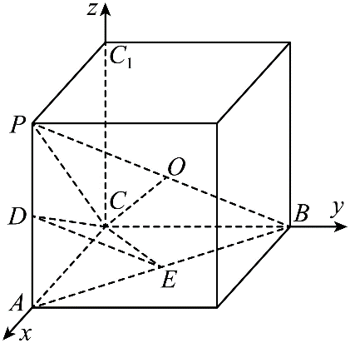
7．如图，在三棱锥P－ABC中，PA⊥平面ABC，∠ACB＝90°，PA＝CA＝CB＝2，若D，E分别为棱PA，AB的中点，过C，D，E三点的平面截三棱锥P－ABC的外接球，则截面的面积为______．

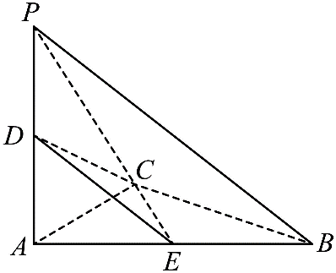
【标准答案】$\frac{7\text{π}}{3}$
【答案思路】将三棱锥放入到一个正方体中，
则三棱锥的外接球即为该正方体的外接球，
利用正方体的棱长求出外接球半径，
用向量法求球心到截面距离，几何法求截面面积.
【难度】0.65
【知识点】多面体与球体内切外接问题
【详解】由PA⊥平面ABC，∠ACB＝90°，PA＝CA＝CB＝2，将三棱锥P－ABC放入到一个正方体中（如图），则三棱锥P－ABC的外接球即为该正方体的外接球，该外接球的球心为正方体的中心O（体对角线的中点），  ∵$PA=CA=CB=2$，  ∴外接球的半径$R=\sqrt{3}$，  以C为原点，$\vec{CA},\vec{CB},\vec{CC_{1}}$的方向为$x$轴，$y$轴，$z$轴正方向，建立如图所示空间直角坐标系， | $C\left(0,0,0\right)$，$D\left(2,0,1\right)$，$E\left(1,1,0\right)$，$O\left(1,1,1\right)$，  $\vec{CD}=\left(2,0,1\right)$，$\vec{CE}=\left(1,1,0\right)$，$\vec{CO}=\left(1,1,1\right)$，  设平面CDE的一个法向量$\vec{n}=\left(x,y,z\right)$，  $\{\begin{aligned}\vec{n}⋅\vec{CD}=2x+z=0 \\ \vec{n}⋅\vec{CE}=x+y=0\end{aligned}$，令$x=1$，$y=-1,z=-2$，则$\vec{n}=\left(1,-1,-2\right)$，  点O到平面CDE的距离为$\frac{\left|\vec{n}⋅\vec{CO}\right|}{\left|\vec{n}\right|}=\frac{\left|1-1-2\right|}{\sqrt{1^{2}+{\left(-1\right)}^{2}+{\left(-2\right)}^{2}}}=\frac{2}{\sqrt{6}}=\frac{\sqrt{2}}{\sqrt{3}}$，  ∴平面CDE截球所得截面的半径$r=\sqrt{R^{2}-{\left(\frac{\sqrt{2}}{\sqrt{3}}\right)}^{2}}=\sqrt{\frac{7}{3}}$，  ∴所求截面的面积为$\text{π}r^{2}=\frac{7\text{π}}{3}$．  ∴答案为：$\frac{7\text{π}}{3}$
【原位置】大招6文件·8（第17块） 删除原因：组合内让位（1.2.2 多面体截面／1.2.5 球的截面（保留：35、36、54、55））
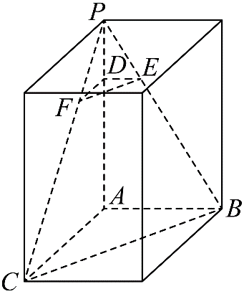
8．在三棱锥$P-ABC$中，$PA⊥$面$ABC$，$AB⊥AC$，$AB=1$，$AC=2$，$PA=3$，点$D$，$E$，$F$分别为$PA$，$PB$，$PC$上靠近$P$的三等分点，平面$DEF$截三棱锥$P-ABC$的外接球所得截面的面积为________.

【标准答案】$\frac{13π}{4}$
【答案思路】补成长方体求外接球，并利用等比分点得到截平面与底面平行，
从而求球心到截平面的距离。
【难度】0.65
【知识点】球的截面的性质及计算、多面体与球体内切外接问题
【详解】  ∵三棱锥$P-ABC$中，$PA⊥$面$ABC$，$AB⊥AC$，  ∴可将三棱锥$P-ABC$补成如图所示的长方体，  则三棱锥$P-ABC$的外接球即为长方体的外接球，  ∴$R=\frac{\sqrt{1^{2}+2^{2}+3^{2}}}{2}=\frac{\sqrt{14}}{2}$，  ∵点$D$，$E$，$F$分别为$PA$，$PB$，$PC$上靠近$P$的三等分点， | ∴平面$DEF$与平面$ABC$平行，  又  ∵P到平面$ABC$的距离等于$PA=3$，  ∴P到平面$DEF$的距离等于$\frac{1}{3}PA=1$，  又  ∵球心是长方体的对称中心，  ∴可得球心到截面$DEF$的距离为$\frac{3}{2}-1=\frac{1}{2}$，  设截面圆的半径为$r$，  则$r^{2}=R^{2}-d^{2}={\left(\frac{\sqrt{14}}{2}\right)}^{2}-{\left(\frac{1}{2}\right)}^{2}=\frac{13}{4}$，  ∴$S=πr^{2}=\frac{13π}{4}$.  ∴答案为：$\frac{13π}{4}$.
【原位置】大招6文件·9（第18块） 删除原因：组合内让位（1.2.2 多面体截面／1.2.5 球的截面（保留：35、36、54、55））
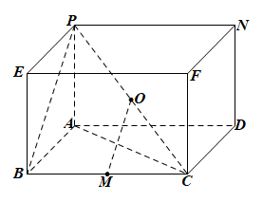
9．在三棱锥$P-ABC$中，$PA⊥$平面$ABC$，$AB⊥BC$，$PA=AB=2$，$AC=2\sqrt{2}$，$M$是$BC$的中点，则过点$M$的平面截三棱锥$P-ABC$的外接球所得截面的面积最小值为______.

【标准答案】$π$
【答案思路】将三棱锥$P-ABC$补成长方体$ABCD-PEFN$，
通过求长方体外接球的半径来求三棱锥外接球的半径；
并分析出球心$O$到截面的距离最大时，截面圆的面积最小.
【难度】0.65
【知识点】线面垂直证明线线垂直、多面体与球体内切外接问题、球的截面的性质及计算
【详解】$∵PA⊥$平面$ABC$，$AB⊥BC$，将三棱锥$P-ABC$补成长方体$ABCD-PEFN$，  则三棱锥$P-ABC$外接球的直径为长方体外接球的直径，即$2R=PC=\sqrt{PA^{2}+AB^{2}+AD^{2}}=\sqrt{PA^{2}+AC^{2}}=2\sqrt{3}$，  ∴$R=\sqrt{3}$，设外接球球心为点$O$，则$O$为$PC$的中点，连接$OM$，  $∵O$，$M$分别为$PC$，$BC$的中点，则$OM\text{∥}PB$，且$OM=\frac{1}{2}PB=\frac{1}{2}\sqrt{PA^{2}+AB^{2}}=\sqrt{2}$， | 设过点$M$且截三棱锥$P-ABC$外接球所得截面为$α$，球心$O$到平面$α$的距离为$d$，  ①当$OM⊥α$时，$d=\left|OM\right|=\sqrt{2}$；  ②当$OM$不与平面$α$垂直时，$d<\left|OM\right|=\sqrt{2}$.  综上知：$0≤d≤\left|OM\right|=\sqrt{2}$，  ∴$r=\sqrt{R^{2}-d^{2}}≥1$，  ∴所求截面圆的面积的最小值为$π×1^{2}=π$.  ∴答案为：$π$.
【原位置】大招6文件·10（第19块） 删除原因：组合内让位（1.2.2 多面体截面／1.2.5 球的截面（保留：35、36、54、55））
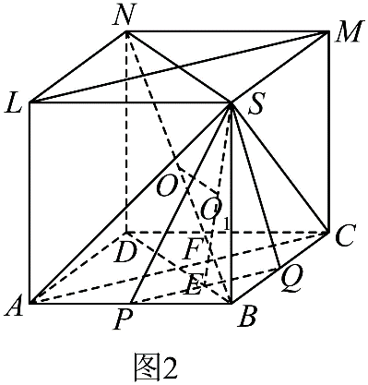
10．如图，在三棱锥$S-ABC$中，$SB⊥AB，SB⊥BC ， AB⊥BC$，$SB=AB=BC=2$，$P， Q$分别为棱$AB， BC$的中点，$O$为三棱锥$S-ABC$外接球的球心，则球$O$的体积为________；平面$SPQ$截球$O$所得截面的周长为________．

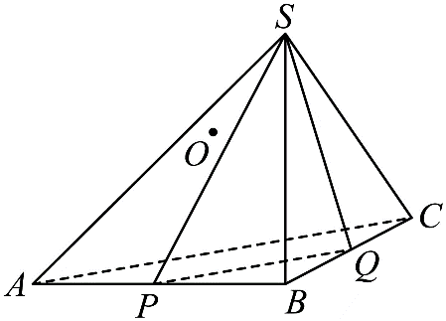
【标准答案】 $4\sqrt{3}\text{π}$ $2\sqrt{2}\text{π}$
【答案思路·法一】补成正方体求外接球；
再用几何作垂线确定截面圆心和半径，计算截面周长。
【难度】0.4
【知识点】点到平面距离的向量求法、证明线面垂直、
多面体与球体内切外接问题、球的体积的有关计算

【法一：补形求截圆】
【步骤1 补形求球】  【详解】  ∵$SB⊥AB，SB⊥BC ， AB⊥BC$，$SB=AB=BC=2$  将三棱锥$S-ABC$补成正方体$ABCD-LSMN$如图1，  ∴三棱锥的外接球就是正方体的外接球，球心$O$是$BN$的中点.  设外接球的半径为$R$，则$2R=BN=2\sqrt{3}$，即$R=\sqrt{3}$，  ∴$V\text{=}\frac{4\text{π}}{3}{\sqrt{3}}^{3}\text{=}4\sqrt{3}\text{π}$.  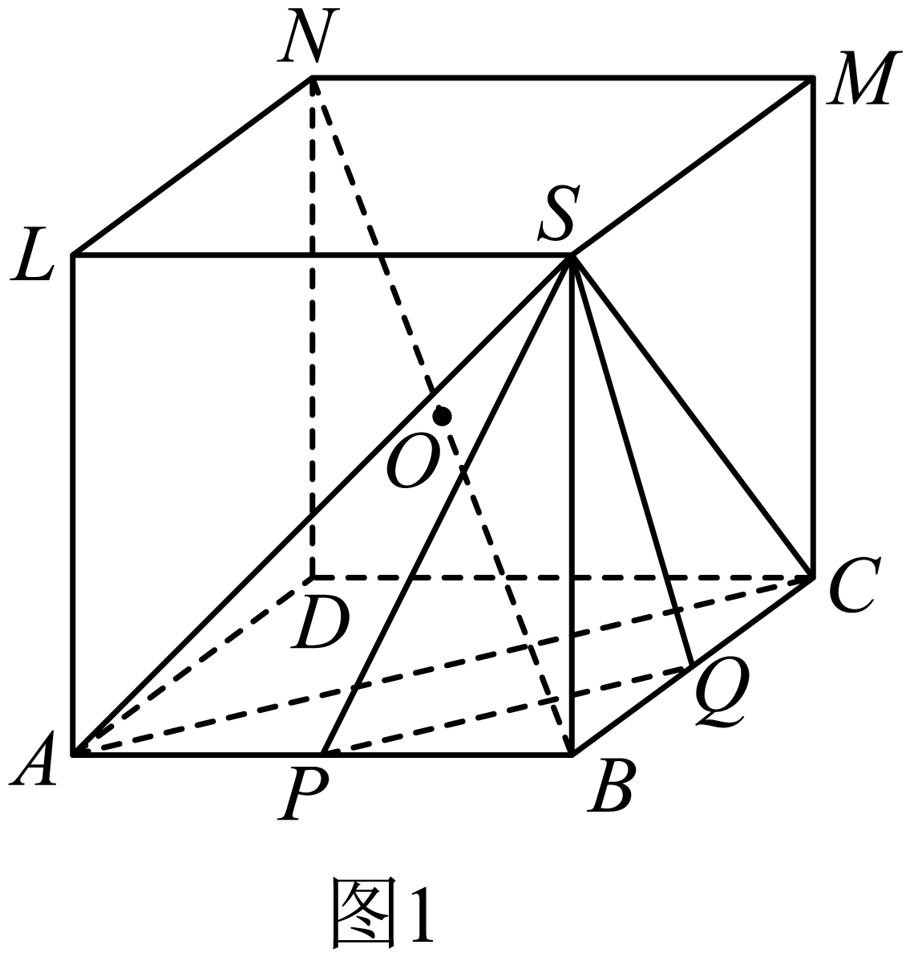  【步骤2 确定圆心】  设$PQ∩BD=E$，  ∵$AC⊥$平面$SBDN$，$PQ∥AC$，  ∴$PQ⊥$平面$SBDN$，  ∴平面$SPQ⊥$平面$SBDN$，  ∵平面$SPQ∩$平面$SBDN=SE$，  过$O$作$OO_{1}⊥SE$，垂足为$O_{1}$，如图2，则$OO_{1}⊥$平面$SPQ$，且$O_{1}$是截面的圆心. | 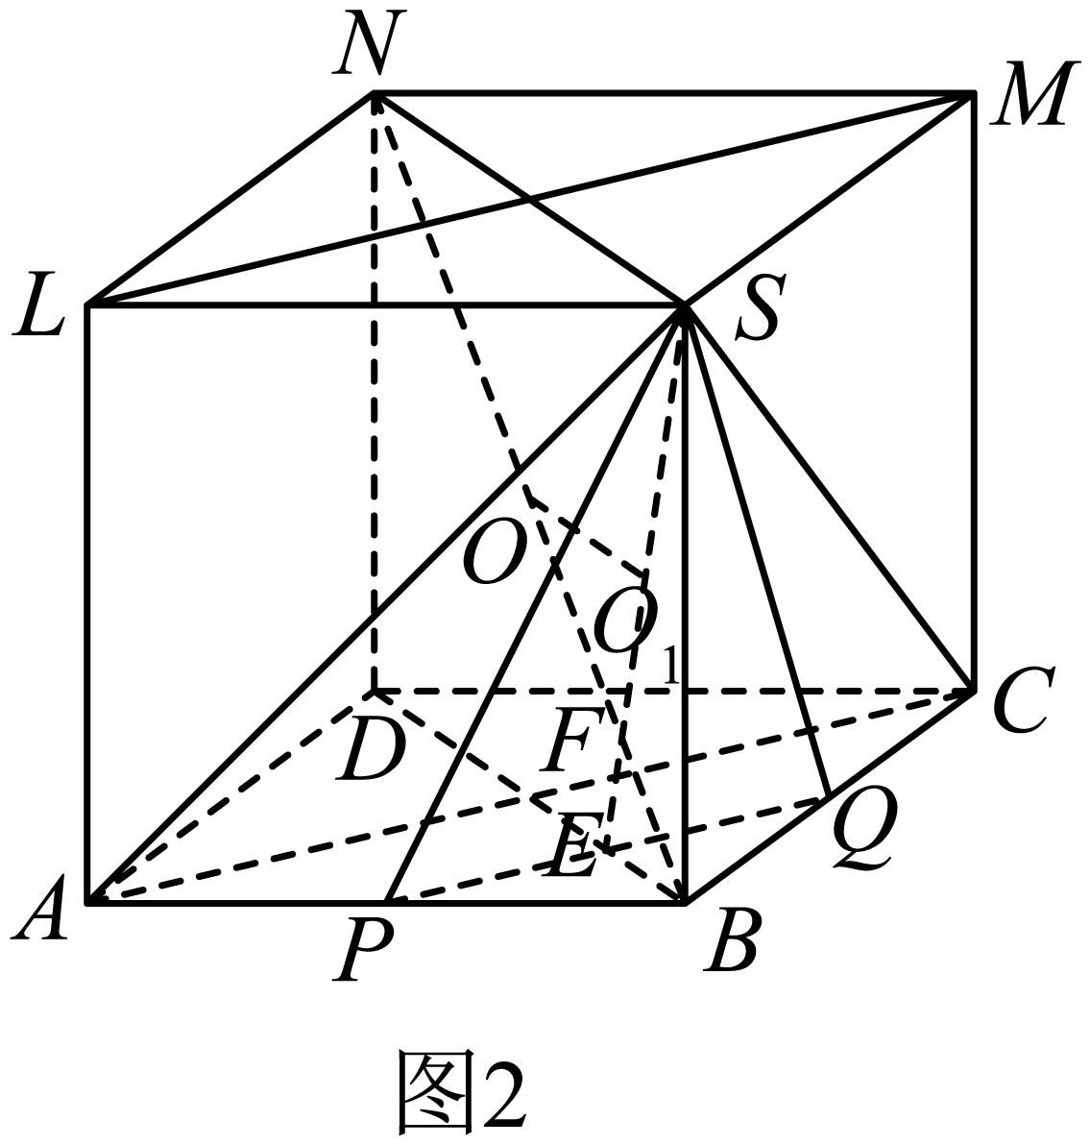  【步骤3 求半径周长】  设$BN∩SE=F$，如图3，在矩形$BDNS$中$\frac{BF}{FN}=\frac{BE}{SN}=\frac{1}{4}$，  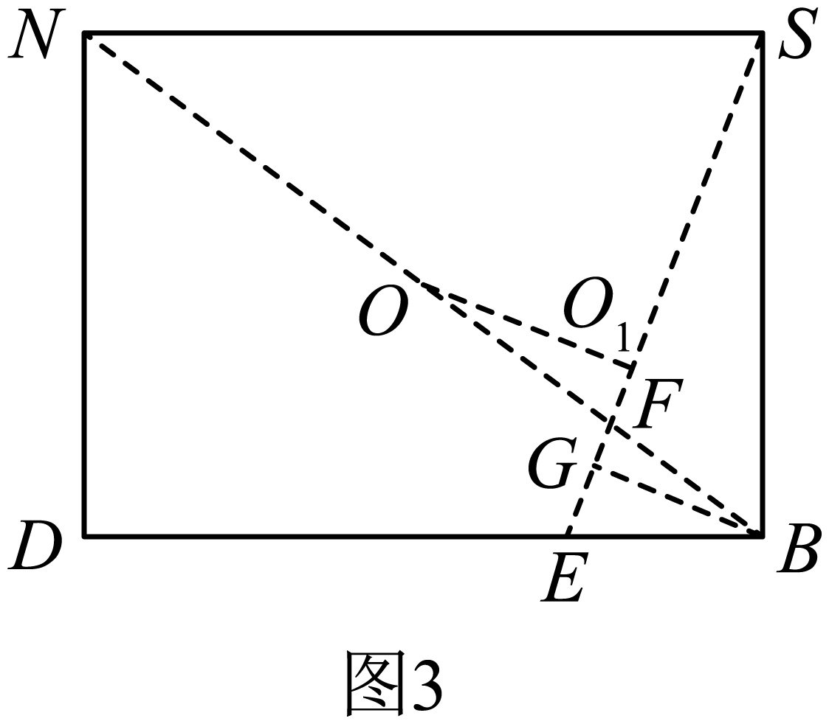  ∴$\frac{BF}{OF}=\frac{2}{3}$，过$B$作$BG⊥SE$，垂足为$G$，则$\frac{BG}{OO_{1}}=\frac{BF}{FO}=\frac{2}{3}$，  在$RtΔSBE$中，$SB=2$，$BE=\frac{1}{4}BD=\frac{1}{4}×2\sqrt{2}=\frac{\sqrt{2}}{2}$，  $SE=\sqrt{SB^{2}+BE^{2}}=\frac{3\sqrt{2}}{2}$，则$BG=\frac{BE⋅SB}{SE}=\frac{2}{3}$，  ∴$OO_{1}=\frac{3}{2}BG=1$，  设截面圆的半径为$r$，则$r=\sqrt{R^{2}-OO_{1}^{2}}=\sqrt{3-1}=\sqrt{2}$，  ∴截面的周长为$2\sqrt{2}\text{π}$.
【答案思路·法二】补成正方体求外接球，再建立空间直角坐标系，用法向量求球心到截平面的距离和截面圆半径。

【法二：向量求截圆】
【详细解析】  【法二：向量求截圆】  【分析】补成正方体求外接球，再建立空间直角坐标系，用法向量求球心到截平面的距离和截面圆半径。  【步骤1 补形求球】  【详解】  ∵$SB⊥AB，SB⊥BC ， AB⊥BC$，$SB=AB=BC=2$  将三棱锥$S-ABC$补成正方体$ABCD-LSMN$如图1，  ∴三棱锥的外接球就是正方体的外接球，球心$O$是$BN$的中点.  设外接球的半径为$R$，则$2R=BN=2\sqrt{3}$，即$R=\sqrt{3}$，  ∴$V\text{=}\frac{4\text{π}}{3}{\sqrt{3}}^{3}\text{=}4\sqrt{3}\text{π}$.  【步骤2 建立坐标】    以$BC，BA ， BS$分别为$x$轴，$y$轴和$z$轴建立空间直角坐标系$B-xyz$， | 【步骤3 求面距周长】  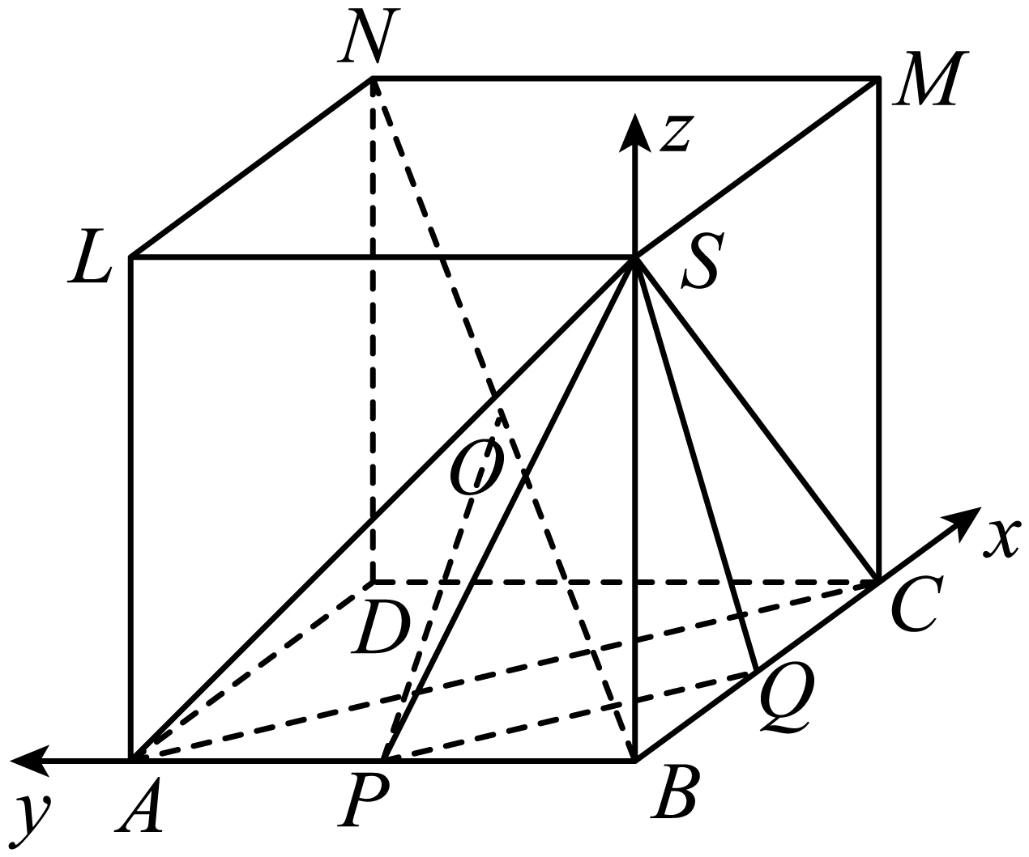  则$S\left(0，0 ， 2\right)$，$P\left(0，1 ， 0\right)$，$Q\left(1，0 ， 0\right)$，$O\left(1，1 ， 1\right)$，  $\overset{⃑}{PQ}=\left(1，-1 ， 0\right)$，$\overset{⃑}{PS}=\left(0，-1 ， 2\right)$，$\overset{⃑}{OP}=\left(-1，0 ， -1\right)$，  设平面$SPQ$的法向量为$\overset{⃑}{n}=\left(x，y ， z\right)$，  由$\{\begin{aligned}\overset{⃑}{n}⋅\overset{⃑}{PQ}=0 \\ \overset{⃑}{n}⋅\overset{⃑}{PS}=0\end{aligned}$，得$\{\begin{aligned}x-y=0 \\ -x+2z=0\end{aligned}$，  ∴平面$SPQ$的一个法向量$\overset{⃑}{n}=\left(2，2 ， 1\right)$.  设直线$OP$与平面$SPQ$所成的角为$θ$，球心$O$到平面$SPQ$的距离为$d$  ∴$sinθ=\left|cos<\overset{⃑}{OP}，\overset{⃑}{n}>\right|=\frac{\left|\overset{⃑}{OP}⋅\overset{⃑}{n}\right|}{\left|\overset{⃑}{OP}\right|⋅\left|\overset{⃑}{n}\right|}=\frac{\sqrt{2}}{2}$，且$d=\left|\overset{⃑}{OP}\right|⋅sinθ=\sqrt{2}×\frac{\sqrt{2}}{2}=1$.  设截面的半径$r$，则$r=\sqrt{R^{2}-d^{2}}=\sqrt{2}$，  ∴截面的周长为$2\sqrt{2}\text{π}$.
【原位置】大招6文件·11（第20块） 删除原因：组合内让位（1.2.2 多面体截面／1.2.5 球的截面（保留：35、36、54、55））
11．如图，在三棱锥$O-ABC$中，三条棱$OA,OB,OC$两两垂直，$OA=4,OB=3,OC=2$．分别经过三条棱$OA,OB,OC$作截面平分三棱锥的体积，则这三个截面的面积的最大值为_________．

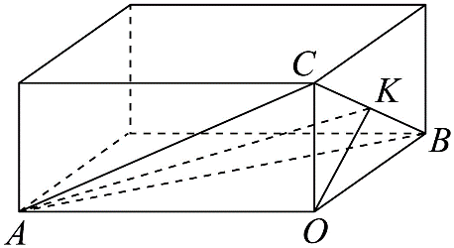
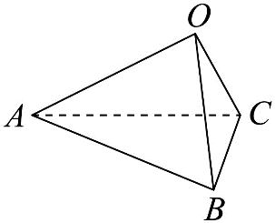
【标准答案】$\sqrt{13}$
【答案思路】逐一补全经过三条棱的截面，由体积平分确定截点为中点，
再计算并比较三个截面面积。
【难度】0.65
【知识点】锥体体积的有关计算
【详解】如图，将三棱锥放在长方体中，  经过OA的截面交BC于K，则K定为中点，  ∵此时K到平面AOB的距离是C到平面AOB的距离的一半，$V_{K-AOB}=\frac{1}{2}V_{C-AOB}$，符合题意.截面$AOK$的面积为：$S_{1}=S_{△AOK}=\frac{1}{2}⋅OA⋅OK=\frac{1}{2}⋅OA⋅\frac{1}{2}\sqrt{OB^{2}+OC^{2}}=\frac{1}{4}OA⋅\sqrt{OB^{2}+OC^{2}}$ $=\frac{1}{4}×4×\sqrt{3^{2}+2^{2}}=\sqrt{13}$； | 同理可得，经过OB的截面面积为$S_{2}=\frac{1}{4}OB⋅\sqrt{OA^{2}+OC^{2}}==\frac{1}{4}×3×\sqrt{4^{2}+2^{2}}=\frac{3\sqrt{5}}{2}$；  经过OC的截面面积为$S_{3}=\frac{1}{4}OC⋅\sqrt{OA^{2}+OB^{2}}=\frac{1}{4}×2×\sqrt{4^{2}+3^{2}}=\frac{5}{2}$.  ∴$S_{1}>S_{2}>S_{3}$，三个截面的面积的最大值为$S_{1}=\sqrt{13}$  ∴答案为：$\sqrt{13}$.

【原位置】大招6文件·12（第21块） 删除原因：组合内让位（1.2.2 多面体截面／1.2.5 球的截面（保留：35、36、54、55））
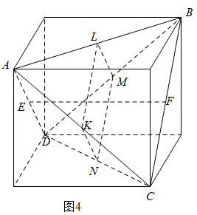
12．如图，在四面体$ABCD$中，$AB=CD=AC=BD=5$，$AD=BC=3\sqrt{2}$，$E$､$F$分别是$AD$､$BC$的中点.若用一个与直线$EF$垂直，且与四面体的每个面都相交的平面$α$去截该四面体，由此得到一个多边形截面，则下面的说法中正确的有___________.
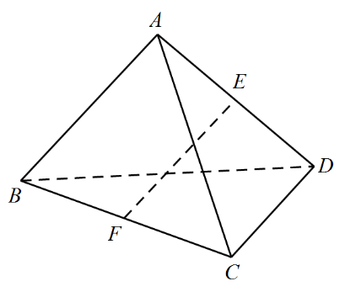
①$EF⊥AD$，$EF⊥BC$
②四面体外接球的表面积为$34π$.
③异面直线$AC$与$BD$所成角的正弦值为$\frac{7}{25}$
④多边形截面面积的最大值为$\frac{9}{2}$.

【标准答案】①②④
【答案思路】连接$BE,CE,AF,DF$，进而根据线面垂直得线线垂直可判断①；
将其补成长方体，转为为求长方体的外接球表面积可判断②；
结合②建立空间直角坐标系，利用坐标法求解即可判断③；
根据题意，证明截面$MNKL$为平行四边形，且$KN+KL=\sqrt{5}$，由$S_{MNKL}=NK⋅KL⋅sin∠NKL≤{\left(\frac{KN+KL}{2}\right)}^{2}$可判断④.
【难度】0.4
【知识点】异面直线夹角的向量求法、线面垂直证明线线垂直、多面体与球体内切外接问题
【步骤1 判断垂直】  【详解】解：对于①，连接$BE,CE,AF,DF$，  ∵$AB=CD=AC=BD=5$，$E$､$F$分别是$AD$､$BC$的中点，  ∴$BC⊥AF,BC⊥DF$，$BE⊥AD,CE⊥AD$，  ∵$AF∩DF=F，$ $BE∩CE=E$，  ∴$BC⊥$平面$ADF$,$AD⊥$平面$BCE$，  ∴$EF⊥BC$，$EF⊥AD$，  ∴正确；  【步骤2 求外接球】  对于②，该几何体可以在如图的长方体中截出，设长方体的长宽高分别为$a,b,c$，  则$\{\begin{aligned}a^{2}+b^{2}=25 \\ a^{2}+c^{2}=18 \\ c^{2}+b^{2}=25\end{aligned}$，  ∴$a^{2}+b^{2}+c^{2}=34$，即长方体的体对角线的长度为$\sqrt{a^{2}+b^{2}+c^{2}}=\sqrt{34}$，  ∴四面体的外接球即为该长方体的外接球，半径满足$2R=\sqrt{a^{2}+b^{2}+c^{2}}=\sqrt{34}$，  【步骤3 判断异面角】  ∴四面体外接球的表面积为$S=4πR^{2}=34π$，  ∴正确； | 【步骤4 补全截面】  对于③，由②得$a=c=3,b=4$，如图，以$D$点为坐标原点，建立空间直角坐标系，则$A\left(3,0,3\right)$，$C\left(3,4,0\right)$,$B\left(0,4,3\right)$，$D\left(0,0,0\right)$，  ∴$\overset{⃑}{AC}=\left(0,4,-3\right),\overset{⃑}{DB}=\left(0,4,3\right)$，  ∴异面直线$AC$与$BD$所成角的余弦值为$\frac{\left|\overset{⃑}{AC}⋅\overset{⃑}{DB}\right|}{\left|\overset{⃑}{AC}\right|⋅\left|\overset{⃑}{DB}\right|}=\frac{7}{25}$，  ∴错误；  【步骤5 求面积最值】  对于④，如图，设平面$α$与$BD,CD,AC,AB$分别交于$M,N,K,L$，  $∵EF⊥α$，$∴BC\text{∥}α$，则由线面平行的性质可得$BC\text{∥}KL,BC\text{∥}MN$，则$KL\text{∥}MN$,  同理，$ML\text{∥}NK$，  ∴截面$MNKL$为平行四边形，  可得$\frac{CK}{CA}=\frac{KN}{AD},\frac{AK}{CA}=\frac{KL}{BC}$，  则$KN+KL=\frac{CK⋅AD}{CA}+\frac{AK⋅BC}{CA}=\frac{3\sqrt{2}CK}{CA}+\frac{3\sqrt{2}AK}{CA}=3\sqrt{2}\frac{CK+AK}{CA}=3\sqrt{2}$，  设异面直线$BC$和$AD$所成角为$θ$，由③的讨论可得异面直线$BC$和$AD$所成角为${90}^{∘}$，  ∴$sin∠LKN=sinθ=1$，  则可得$S_{MNKL}=NK⋅KL⋅sin∠NKL=NK⋅KL≤{\left(\frac{KN+KL}{2}\right)}^{2}=\frac{9}{2}$，当且仅当$KN=KL$时等号成立，  ∴正确.  ∴答案为：①②④
【原位置】大招6文件·13（第22块） 删除原因：组合内让位（1.2.2 多面体截面／1.2.5 球的截面（保留：35、36、54、55））
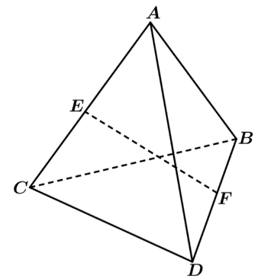
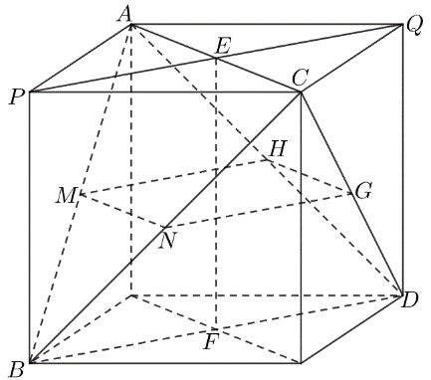
13．如图所示，在棱长为$2a$的正四面体$ABCD$中，点$E$、$F$分别为$AC$、$BD$的中点，现用一个与$EF$垂直，且与正四面体的四个面都相交的平面去截该正四面体，当所得截面多边形面积的最大值为$4$时，则$a=$________，该四面体的外接球的体积为________.

【标准答案】 2 $8\sqrt{6}π$
【答案思路】将该四面体补成正方体，证得截面四边形$MNGH$为平行四边形，
然后证得$MH⊥MN$，设$MN+MH=2a$，进而表示出$S_{四边形MNGH}=MH⋅MN$，
从而结合均值不等式即可求出$a＝2$，然后即可求出四面体的外接球的体积.
【难度】0.65
【知识点】棱锥中截面的有关计算、球的体积的有关计算
【详解】将该四面体补成正方体，如图，设$MNGH$为与$EF$垂直且和正四面体各个面都相交的截面多边形（四边形）．  ∵$EF⊥BD$，$EF⊥$平面$MNGH$，  ∴$BD∥$平面$MNGH$，  ∴$MH∥BD∥NG$，由$PQ∥$平面$MNGH$，同理可得$MN∥AC∥HG$，  ∴截面四边形$MNGH$为平行四边形．  ∵该四面体为正四面体，  ∴$MH=AM$，$MN=BM$，  ∴$MN+MH=2a$． | 由$MH∥BD$，$MN∥AC$，可得$MH⊥MN$，  ∴四边形$MNGH$为矩形，  ∴$S_{四边形MNGH}=MH⋅MN⩽{\left(\frac{MH+MN}{2}\right)}^{2}=a^{2}=4$（当且仅当$MH=MN$时取等号），  【步骤4 求外接球】  ∴$a=2$，  ∴四面体的外接球的体积为$V=\frac{4π}{3}×{\left(\frac{\sqrt{{(2\sqrt{2})}^{2}+{(2\sqrt{2})}^{2}+{(2\sqrt{2})}^{2}}}{2}\right)}^{3}=8\sqrt{6}π$．  ∴答案为：$2$；$8\sqrt{6}π$.

【原位置】大招6文件·17（第25块） 删除原因：组合内让位（1.2.2 多面体截面／1.2.5 球的截面（保留：35、36、54、55））

17．已知正方体$ABCD-A_{1}B_{1}C_{1}D_{1}$的边长为2，点$N$在棱$CC_{1}$上，$C_{1}N=2NC$，点$M$在棱$BC$上（点$M$异于$B$，$C$两点），若平面$AMN$截正方体$ABCD-A_{1}B_{1}C_{1}D_{1}$所得的截面为五边形，则$CM$长的取值可能为（ ）
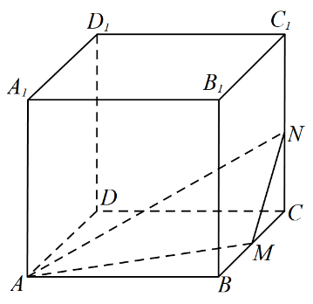
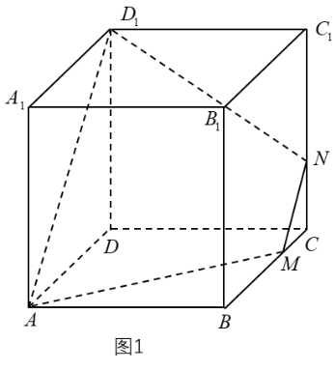
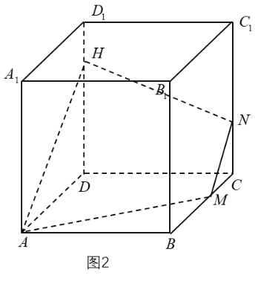
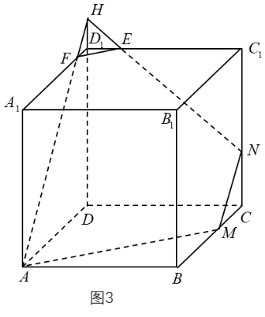
A．1 B．$\frac{1}{2}$ C．$\frac{\sqrt{2}}{3}$ D．$\frac{3}{4}$

【标准答案】BC
【答案思路】
先求截面形状改变的临界值，
再按动点位置分类补全截面，
确定五边形对应的范围。
【难度】0.65
【知识点】判断正方体的截面形状
【详解】解：  ∵$C_{1}N=2NC$，  ∴$CN=\frac{2}{3}$，  当$CM=\frac{2}{3}$时（如图1），$MN∥BC_{1}∥AD_{1}$，  ∴平面$AMN$截正方体$ABCD-A_{1}B_{1}C_{1}D_{1}$所得的截面为四边形，  当$\frac{2}{3}<CM<2$时（如图2），  过点$A$作$MN$的平行线交$DD_{1}$于$H$，此时平面$AMN$截正方体$ABCD-A_{1}B_{1}C_{1}D_{1}$所得的截面为四边形， | 当$0<CM<\frac{2}{3}$时，  过点$A$作$MN$的平行线交$DD_{1}$的延长线于$H$，交$A_{1}D_{1}$于点$F$，连接$HN$交$C_{1}D_{1}$于点$E$，  此时平面$AMN$截正方体$ABCD-A_{1}B_{1}C_{1}D_{1}$所得的截面为五边形，  综上所述，平面$AMN$截正方体$ABCD-A_{1}B_{1}C_{1}D_{1}$所得的截面为五边形时，$CM$的范围为$\left(0,\frac{2}{3}\right)$.  ∴选：BC.

【原位置】大招7文件·典1（第1块） 删除原因：组合内让位（1.2.4 二面角的向量求法（保留：44、45；叉乘法本身超纲③））
【典例1】如图，直三棱柱的体积为4，$△A_{\text{1}}BC$的面积为$2\sqrt{2}$．
（1）求A到平面$A_{1}BC$的距离；
（2）设D为的中点，$AA_{1}=AB$，平面$A_{1}BC⊥$平面$ABB_{1}A_{1}$，
求二面角$A-BD-C$的正弦值．
【大招指引】（1）由等体积法运算即可得解；
（2）由面面垂直的性质及判定可得平面$ABB_{1}A_{1}$，建立空间直角坐标系，利用空间向量法即可得解.

【答案思路·整题法一】第（1）问用等体积法求距离；第（2）问建系后叉乘两组平面内向量求二面角。

【答案思路·整题法二】第（1）问用等体积法求距离；第（2）问建系后由数量积为零列方程组求二面角。

【答案】（1）$\sqrt{2}$；（2）$\frac{\sqrt{3}}{2}$。
【详细解析】  【整题法一】等体积法＋叉乘法  【步骤1 等体积与建系】  （1）在直三棱柱$ABC-A_{1}B_{1}C_{1}$中，设点A到平面$A_{1}BC$的距离为h，  则$V_{A-A_{1}BC}=\frac{1}{3}S_{△A_{1}BC}⋅h=\frac{2\sqrt{2}}{3}h=V_{A_{1}-ABC}=\frac{1}{3}S_{△ABC}⋅A_{1}A=\frac{1}{3}V_{ABC-A_{1}B_{1}C_{1}}=\frac{4}{3}$，解得$h=\sqrt{2}$，  ∴点A到平面$A_{1}BC$距离为$\sqrt{2}$；  （2）取$A_{1}B$的中点E，连接AE，如图，  ∵$AA_{1}=AB$，  ∴$AE⊥A_{1}B$，又平面$A_{1}BC⊥$平面$ABB_{1}A_{1}$，平面$A_{1}BC∩$平面$ABB_{1}A_{1}=A_{1}B$，且$AE⊂$平面$ABB_{1}A_{1}$，  ∴$AE⊥$平面$A_{1}BC$，在直三棱柱$ABC-A_{1}B_{1}C_{1}$中，$BB_{1}⊥$平面$ABC$，由$BC⊂$平面$A_{1}BC$，$BC⊂$平面$ABC$可得$AE⊥BC$，$BB_{1}⊥BC$，  又$AE,BB_{1}⊂$平面$ABB_{1}A_{1}$且相交，  ∴$BC⊥$平面$ABB_{1}A_{1}$，  ∴$BC,BA,BB_{1}$两两垂直，  以B为原点，建立空间直角坐标系，如图，由（1）得$AE=\sqrt{2}$，  ∴$AA_{1}=AB=2$，$A_{1}B=2\sqrt{2}$，  ∴$BC=2$，则$A\left(0,2,0\right),A_{1}\left(0,2,2\right),B\left(0,0,0\right),C\left(2,0,0\right)$，  ∴$A_{1}C$的中点$D\left(1,1,1\right)$， | 【步骤2 叉乘求法向量】  则$\vec{BD}=\left(1,1,1\right)$，$\vec{BA}=\left(0,2,0\right),\vec{BC}=\left(2,0,0\right)$  设平面$ABD$的一个法向量$\vec{m}=\left(x,y,z\right)$，设平面$BDC$的一个法向量$\vec{n}=\left(a,b,c\right)$，  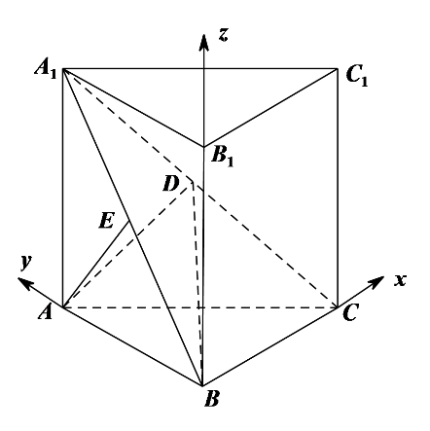  ∴$\vec{m}=\left|\begin{matrix}i & j & k \\ 1 & 1 & 1 \\ 0 & 2 & 0\end{matrix}\right|=\left|\begin{matrix}1 & 1 \\ 2 & 0\end{matrix}\right|i-\left|\begin{matrix}1 & 1 \\ 0 & 0\end{matrix}\right|j+\left|\begin{matrix}1 & 1 \\ 0 & 2\end{matrix}\right|k=-i+0j+k=(1,0,-1)$  $\vec{n}=\left|\begin{matrix}i & j & k \\ 1 & 1 & 1 \\ 2 & 0 & 0\end{matrix}\right|=\left|\begin{matrix}1 & 1 \\ 0 & 0\end{matrix}\right|i-\left|\begin{matrix}1 & 1 \\ 2 & 0\end{matrix}\right|j+\left|\begin{matrix}1 & 1 \\ 2 & 0\end{matrix}\right|k=0i+j-k=(0,1,-1)$  则$cos\left\langle \vec{m},\vec{n}\right\rangle =\frac{\vec{m}⋅\vec{n}}{\left|\vec{m}\right|⋅\left|\vec{n}\right|}=\frac{1}{\sqrt{2}×\sqrt{2}}=\frac{1}{2}$，  ∴二面角$A-BD-C$的正弦值为$\sqrt{1-{\left(\frac{1}{2}\right)}^{2}}=\frac{\sqrt{3}}{2}$.

【详细解析】  【整题法二】等体积法＋数量积法  【步骤1 等体积与建系】  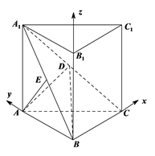  （1）在直三棱柱$ABC-A_{1}B_{1}C_{1}$中，设点A到平面$A_{1}BC$的距离为h，则$V_{A-A_{1}BC}=\frac{1}{3}S_{△A_{1}BC}⋅h=\frac{2\sqrt{2}}{3}h=V_{A_{1}-ABC}=\frac{1}{3}S_{△ABC}⋅A_{1}A=\frac{1}{3}V_{ABC-A_{1}B_{1}C_{1}}=\frac{4}{3}$，  解得$h=\sqrt{2}$，  ∴点A到平面$A_{1}BC$距离为$\sqrt{2}$；  （2）取$A_{1}B$的中点E，连接AE，如图，  ∵$AA_{1}=AB$，  ∴$AE⊥A_{1}B$，又平面$A_{1}BC⊥$平面$ABB_{1}A_{1}$，平面$A_{1}BC∩$平面$ABB_{1}A_{1}=A_{1}B$，且$AE⊂$平面$ABB_{1}A_{1}$，  ∴$AE⊥$平面$A_{1}BC$，在直三棱柱$ABC-A_{1}B_{1}C_{1}$中，$BB_{1}⊥$平面$ABC$，由$BC⊂$平面$A_{1}BC$，$BC⊂$平面$ABC$可得$AE⊥BC$，$BB_{1}⊥BC$， | 又$AE,BB_{1}⊂$平面$ABB_{1}A_{1}$且相交，  ∴$BC⊥$平面$ABB_{1}A_{1}$，  ∴$BC,BA,BB_{1}$两两垂直，  以B为原点，建立空间直角坐标系，  【步骤2 方程求法向量】  如图，由（1）得$AE=\sqrt{2}$，  ∴$AA_{1}=AB=2$，$A_{1}B=2\sqrt{2}$，  ∴$BC=2$，  则$A\left(0,2,0\right),A_{1}\left(0,2,2\right),B\left(0,0,0\right),C\left(2,0,0\right)$，  ∴$A_{1}C$的中点$D\left(1,1,1\right)$，则$\vec{BD}=\left(1,1,1\right)$，$\vec{BA}=\left(0,2,0\right),\vec{BC}=\left(2,0,0\right)$，设平面$ABD$的一个法向量$\vec{m}=\left(x,y,z\right)$，  则$\{\begin{aligned}\overset{⃑}{m}⋅\overset{⃑}{BD}=x+y+z=0 \\ \overset{⃑}{m}⋅\overset{⃑}{BA}=2y=0\end{aligned}$，可取$\vec{m}=\left(1,0,-1\right)$，设平面$BDC$的一个法向量$\vec{n}=\left(a,b,c\right)$，  则$\{\begin{aligned}\vec{n}⋅\overset{⃑}{BD}=a+b+c=0 \\ \vec{n}⋅\overset{⃑}{BC}=2a=0\end{aligned}$，可取$\vec{n}=\left(0,1,-1\right)$，则$cos\left\langle \vec{m},\vec{n}\right\rangle =\frac{\vec{m}⋅\vec{n}}{\left|\vec{m}\right|⋅\left|\vec{n}\right|}=\frac{1}{\sqrt{2}×\sqrt{2}}=\frac{1}{2}$，  ∴二面角$A-BD-C$的正弦值为$\sqrt{1-{\left(\frac{1}{2}\right)}^{2}}=\frac{\sqrt{3}}{2}$.
【题后反思】用向量数量积计算法向量是常规方法，并且模式比较简单，但近几年随着高考卷难度和计算程度逐渐加大，因此其计算量稍大耽误时间，因此不得不找一种计算量少，用时短的方法
【题后反思】三阶行列式巧妙简化了计算量，并且实现了高等数学向低等数学的投影与映射，对于启发学生有一定意义.
【温馨提醒】二阶行列式计算公式：$\left|\begin{matrix}a_{1} & a_{2} \\ b_{1} & b_{2}\end{matrix}\right|=a_{1}b_{2}-a_{2}b_{1}$
三阶行列式计算公式：$\left|\begin{matrix}a_{1} & a_{2} & a_{3} \\ b_{1} & b_{2} & b_{3} \\ c_{1} & c_{2} & c_{3}\end{matrix}\right|=a_{1}b_{2}c_{3}+a_{2}b_{3}c_{1}+a_{3}b_{1}c_{2}-a_{3}b_{2}c_{1}-a_{2}b_{1}c_{3}-a_{1}b_{3}c_{2}$
（化简版：$\left|\begin{matrix}a_{1} & a_{2} & a_{3} \\ b_{1} & b_{2} & b_{3} \\ c_{1} & c_{2} & c_{3}\end{matrix}\right|=\left|\begin{matrix}b_{2} & b_{3} \\ c_{2} & c_{3}\end{matrix}\right|a_{1}-\left|\begin{matrix}b_{1} & b_{3} \\ c_{1} & c_{3}\end{matrix}\right|a_{2}+\left|\begin{matrix}b_{1} & b_{2} \\ c_{1} & c_{2}\end{matrix}\right|a_{3}$）
【原位置】大招7文件·3（第3块） 删除原因：组合内让位（1.2.4 二面角的向量求法（保留：44、45；叉乘法本身超纲③））
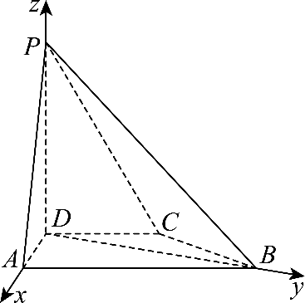
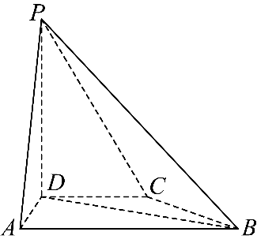
3．在四棱锥$P-ABCD$中，$PD⊥$底面ABCD，$CD\text{//}AB$，$AD=DC=CB=1$，$AB=2$，$DP=\sqrt{3}$.
(1)证明：$BD⊥PA$；
(2)求PD与平面PAB所成的角的正弦值.

【答案思路·第（1）问】先证明底面内的垂直关系，再结合棱锥的高证明线面垂直。

【答案思路·第（2）问·法一】建系后叉乘平面内两向量得到法向量。

【答案思路·第（2）问·法二】建系后设平面法向量，由两次数量积为零求解。

【答案】(1)证明见解析(2)$\frac{\sqrt{5}}{5}$
【难度】0.65
【知识点】证明线面垂直、线面垂直证明线线垂直、线面角的向量求法
【分析】（1）作$DE⊥AB$于$E$，$CF⊥AB$于$F$，利用勾股定理证明$AD⊥BD$，根据线面垂直的性质可得$PD⊥BD$，从而可得$BD⊥$平面$PAD$，再根据线面垂直的性质即可得证；

（2）以点$D$为原点建立空间直角坐标系，利用向量法即可得出答案.
【第（1）问·详细解析】  【步骤1 证明底面内垂直】  【详解】（1）证明：在四边形$ABCD$中，作$DE⊥AB$于$E$，$CF⊥AB$于$F$，  ∵$CD//AB,AD=CD=CB=1,AB=2$，  ∴四边形$ABCD$为等腰梯形，  ∴$AE=BF=\frac{1}{2}$，则$BE=\frac{3}{2}$，  故$DE=\frac{\sqrt{3}}{2}$，$BD=\sqrt{DE^{2}+BE^{2}}=\sqrt{{\left(\frac{\sqrt{3}}{2}\right)}^{2}+{\left(\frac{3}{2}\right)}^{2}}=\sqrt{3}$，  ∴$AD^{2}+BD^{2}=AB^{2}$，  ∴$AD⊥BD$， | 【步骤2 推出空间内垂直】  ∵$PD⊥$平面$ABCD$，$BD⊂$平面$ABCD$，  ∴$PD⊥BD$，  又$PD∩AD\text{=}D$，且$PD,AD⊂$平面$PAD$，  ∴$BD⊥$平面$PAD$，  又∵$PA⊂$平面$PAD$，  ∴$BD⊥PA$；

【第（2）问·详细解析】  【法一】叉乘法  【步骤1 写出平面内向量】  由第（1）问的几何计算，以D为原点建立空间直角坐标系可得：$AP=\left(-1,0,\sqrt{3}\right)，BP=\left(0,-\sqrt{3},\sqrt{3}\right)，DP=\left(0,0,\sqrt{3}\right)$。 | 【步骤2 叉乘并求角】  $n=AP×BP=\left(3,\sqrt{3},\sqrt{3}\right)∥\left(\sqrt{3,1,1}\right)$。  ∴$sinθ=\frac{\left|n⋅DP\right|}{\left|n\right|\left|DP\right|}=\frac{\sqrt{5}}{5}。$

【第（2）问·详细解析】  【法二】数量积法  【步骤1 建系写坐标】  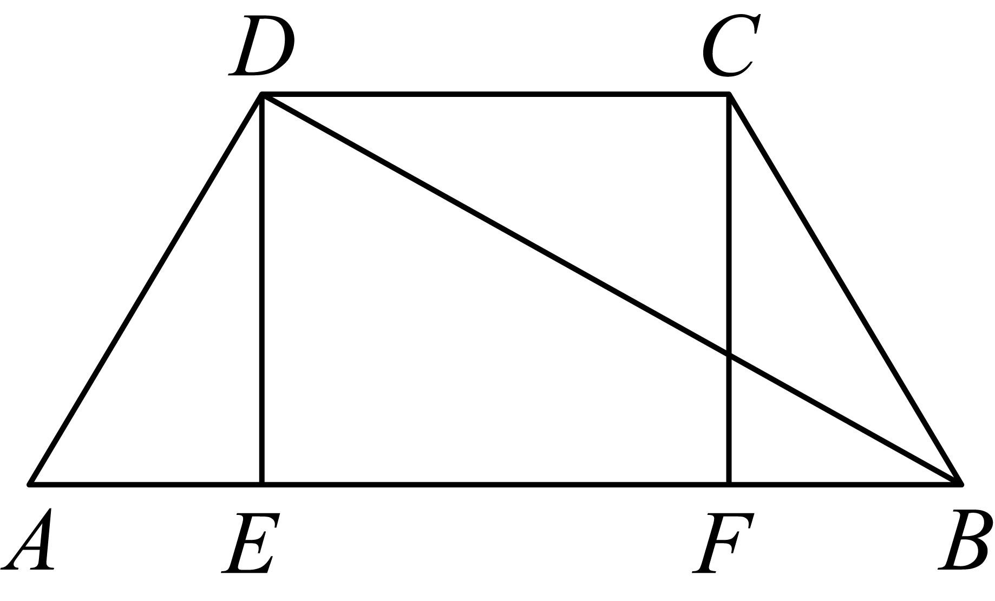  （2）如图，以点$D$为原点，$DA,DB,DP$分别为$x,y,z$轴，建立空间直角坐标系，  $BD=\sqrt{3}$，则$A\left(1,0,0\right),B\left(0,\sqrt{3},0\right),P\left(0,0,\sqrt{3}\right)$，  则$\vec{AP}=\left(-1,0,\sqrt{3}\right),\vec{BP}=\left(0,-\sqrt{3},\sqrt{3}\right),\vec{DP}=\left(0,0,\sqrt{3}\right)$， | 【步骤2 方程求法向量】  设平面$PAB$的法向量$\vec{n}=\left(x,y,z\right)$，  则有$\{\begin{aligned}\vec{n}⋅\vec{AP}=-x+\sqrt{3}z=0 \\ \vec{n}⋅\vec{BP}=-\sqrt{3}y+\sqrt{3}z=0\end{aligned}$，可取$\vec{n}=\left(\sqrt{3},1,1\right)$，  设$PD$与平面$PAB$所成角为$θ$，  则$sinθ=\left|cos\left\langle \vec{n},\vec{DP}\right\rangle \right|=\frac{\left|\vec{n}⋅\vec{DP}\right|}{\left|\vec{n}\right|\left|\vec{DP}\right|}=\frac{\sqrt{3}}{\sqrt{5}×\sqrt{3}}=\frac{\sqrt{5}}{5}$，  ∴$PD$与平面$PAB$所成角的正弦值为$\frac{\sqrt{5}}{5}$.
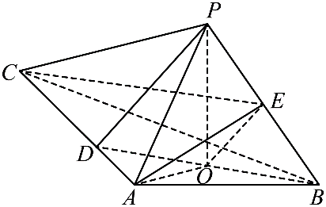
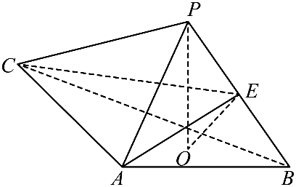
【原位置】大招7文件·4（第4块） 删除原因：组合内让位（1.2.4 二面角的向量求法（保留：44、45；叉乘法本身超纲③））
4．如图，$PO$是三棱锥$P-ABC$的高，$PA=PB$，$AB⊥AC$，E是$PB$的中点．
(1)证明：$OE//$平面$PAC$；
(2)若$∠ABO=∠CBO=30°$，$PO=3$，$PA=5$求二面角$C-AE-B$正弦值．

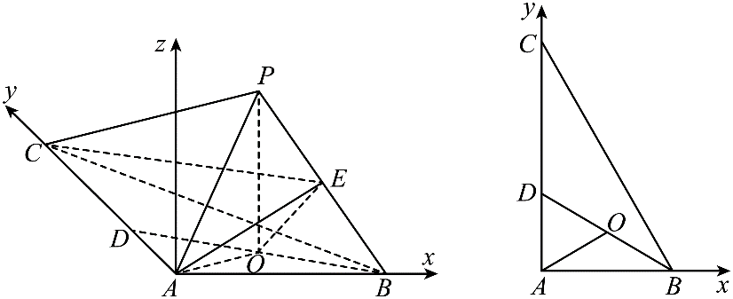
【答案思路·第（1）问】

先确定中点关系，再由三角形中位线和线面平行判定定理完成证明。

【答案思路·第（2）问·法一】

分别叉乘两个平面内的方向向量，直接得到两个法向量，再求二面角。

【答案思路·第（2）问·法二】

分别设两个平面的法向量坐标，由数量积为零列方程组，再求法向量夹角。

【答案】（1）证明见详细解析；(2)$\frac{11}{13}$
【难度】0.65
【知识点】证明线面平行、面面角的向量求法
【分析】（1）连接$BO$并延长交$AC$于点$D$，连接$OA$、$PD$，根据三角形全等得到$OA=OB$，再根据直角三角形的性质得到$AO=DO$，即可得到$O$为$BD$的中点从而得到$OE\text{//}PD$，即可得证；

（2）建立适当的空间直角坐标系，利用空间向量法求出二面角的余弦的绝对值，再根据同角三角函数的基本关系计算可得.
【第（1）问·详细解析】（也可以取AB的中点为F，利用面OEF面ACP平行得到线面平行）  【步骤1 证明三角形全等】  证明：连接$BO$并延长交$AC$于点$D$，连接$OA$、$PD$，  ∵$PO$是三棱锥$P-ABC$的高，  ∴$PO⊥$平面$ABC$，$AO,BO⊂$平面$ABC$，  ∴$PO⊥AO$、$PO⊥BO$，  又$PA=PB$，  ∴$△POA≅△POB$，即$OA=OB$，  ∴$∠OAB=∠OBA$， | 【步骤2 确定中点并平行】  又$AB⊥AC$，即$∠BAC=90°$，  ∴$∠OAB+∠OAD=90°$，$∠OBA+∠ODA=90°$，  ∴$∠ODA=∠OAD$  ∴$AO=DO$，即$AO=DO=OB$，  ∴$O$为$BD$的中点，又$E$为$PB$的中点，  ∴$OE\text{//}PD$，  又$OE⊄$平面$PAC$，$PD⊂$平面$PAC$，  ∴$OE\text{//}$平面$PAC$

【第（2）问·详细解析】  【法一】叉乘法  【步骤1 直接求两法向量】  由第（1）问及题设，以A为原点建立空间直角坐标系，可得平面内向量坐标。  取$n=AE×AB$，则  $n=\left(\frac{3\sqrt{3,1,3}}{2}\right)×\left(4\sqrt{3,0,0}\right)=\left(0,6\sqrt{3},-4\sqrt{3}\right)∥\left(0,-3,2\right)$。 | 【步骤2 求另一法向量】  $m=AE×AC=\left(\frac{3\sqrt{3,1,3}}{2}\right)×\left(0,12,0\right)=\left(-18,0,36\sqrt{3}\right)∥\left(\sqrt{3,0},-6\right)$。  【步骤3 计算二面角】  ∵$\left|cosθ\right|=\frac{\left|n⋅m\right|}{\left|n\right|\left|m\right|}=\frac{4\sqrt{3}}{13}，$  ∴$sinθ=11/13。$

【第（2）问·详细解析】  【法二】数量积法  【步骤1 建系求向量】  【详解】  解：过点$A$作$Az\text{//}OP$，如图建立空间直角坐标系，  ∵$PO=3$，$AP=5$，  ∴$OA=\sqrt{AP^{2}-PO^{2}}=4$，  又$∠OBA=∠OBC=30°$，  ∴$BD=2OA=8$，则$AD=4$，$AB=4\sqrt{3}$，  ∴$AC=12$，  ∴$O\left(2\sqrt{3},2,0\right)$，$B\left(4\sqrt{3},0,0\right)$，$P\left(2\sqrt{3},2,3\right)$，$C\left(0,12,0\right)$，  ∴$E\left(3\sqrt{3},1,\frac{3}{2}\right)$，  则$\overset{⃑}{AE}=\left(3\sqrt{3},1,\frac{3}{2}\right)$，$\overset{⃑}{AB}=\left(4\sqrt{3},0,0\right)$，$\overset{⃑}{AC}=\left(0,12,0\right)$， | 【步骤2 方程求法向量】  设平面$AEB$的法向量为$\overset{⃑}{n}=\left(x,y,z\right)$，则$\{\begin{aligned}\overset{⃑}{n}⋅\overset{⃑}{AE}=3\sqrt{3}x+y+\frac{3}{2}z=0 \\ \overset{⃑}{n}⋅\overset{⃑}{AB}=4\sqrt{3}x=0\end{aligned}$，令$z=2$，则$y=-3$，$x=0$，  ∴$\overset{⃑}{n}=\left(0,-3,2\right)$；  设平面$AEC$的法向量为$\overset{⃑}{m}=\left(a,b,c\right)$，则$\{\begin{aligned}\overset{⃑}{m}⋅\overset{⃑}{AE}=3\sqrt{3}a+b+\frac{3}{2}c=0 \\ \overset{⃑}{m}⋅\overset{⃑}{AC}=12b=0\end{aligned}$，  令$a=\sqrt{3}$，则$c=-6$，$b=0$，  ∴$\overset{⃑}{m}=\left(\sqrt{3},0,-6\right)$；  ∴$cos\left\langle \overset{⃑}{n},\overset{⃑}{m}\right\rangle =\frac{\overset{⃑}{n}⋅\overset{⃑}{m}}{\left|\overset{⃑}{n}\right|\left|\overset{⃑}{m}\right|}=\frac{-12}{\sqrt{13}×\sqrt{39}}=-\frac{4\sqrt{3}}{13}$.  设二面角$C-AE-B$的大小为$θ$，则$\left|cosθ\right|=\left|cos\left\langle \overset{⃑}{n},\overset{⃑}{m}\right\rangle \right|\text{=}\frac{4\sqrt{3}}{13}$，  ∴$sinθ=\sqrt{1-\cos^{2}θ}=\frac{11}{13}$，即二面角$C-AE-B$的正弦值为$\frac{11}{13}$.

【原位置】大招8文件·1（第2块） 删除原因：组合内让位（1.2.4 二面角的向量求法（保留：45））
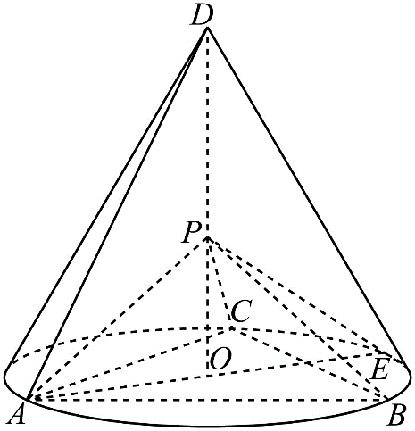
1．如图，$D$为圆锥的顶点，$O$是圆锥底面的圆心，$AE$为底面直径，$AE=AD$．$△ABC$是底面的内接正三角形，$P$为$DO$上一点，$PO=\frac{\sqrt{6}}{6}DO$．（1）证明：$PA⊥$平面$PBC$；（2）求二面角$B-PC-E$的余弦值．

【答案思路】（1）法一：统一设定尺度，用勾股定理得到两条关键垂直关系，再判定线面垂直。

【答案思路】（1）法二：建立空间直角坐标系，用两个点积为0验证线面垂直。

【答案思路】（1）法三：先证明一条底面弦垂直相关平面，再利用勾股关系补足另一条垂线。

【答案思路】（1）法四：选取空间基底，计算关键向量点积并判定线面垂直。

【答案思路】（2）法一：求两个平面的法向量，用直接观察判定二面角为锐角，再取正余弦值。

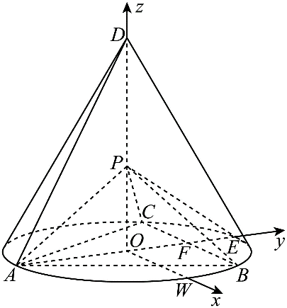
【答案思路】（2）法二：作出二面角的平面角，在直角三角形中求其余弦。

【答案思路】（2）法三：确定点在另一平面上的正射影，用射影面积比求二面角余弦。

【答案】（1）$PA⊥平面 PBC$；（2）$\frac{2\sqrt{5}}{5}$
【详细解析】  （1）【法一】：勾股运算法证明  【步骤1 计算关键线段】  由题设，知$△DAE$为等边三角形，设$AE=1$，  则$DO=\frac{\sqrt{3}}{2}$，$CO=BO=\frac{1}{2}AE=\frac{1}{2}$，∴$PO=\frac{\sqrt{6}}{6}DO=\frac{\sqrt{2}}{4}$，$PC=\sqrt{PO^{2}+OC^{2}}=\frac{\sqrt{6}}{4}=PB=PA$ | 【步骤2 判定线面垂直】  又$△ABC$为等边三角形，则$\frac{BA}{sin{60}^{∘}}=2OA$，∴$BA=\frac{\sqrt{3}}{2}$，  $PA^{2}+PB^{2}=\frac{3}{4}=AB^{2}$，则$∠APB={90}^{∘}$，∴$PA⊥PB$，  同理$PA⊥PC$，又$PC∩PB=P$，∴$PA⊥$平面$PBC$；

【详细解析】  【法二】：空间直角坐标系法  【步骤1 建立坐标系】  不妨设$AB=2\sqrt{3}$，则$AE=AD=\frac{AB}{sin60°}=4$，由圆锥性质知$DO⊥$平面$ABC$，  ∴$DO=\sqrt{AD^{2}-AO^{2}}=\sqrt{4^{2}-2^{2}}=2\sqrt{3}$，∴$PO=\frac{\sqrt{6}}{6}DO=\sqrt{2}$．  ∵O是$△ABC$的外心，因此$AE⊥BC$．  在底面过$O$作$BC$的平行线与$AB$的交点为W，以O为原点，$\overset{⃑}{OW}$方向为x轴正方向，$\overset{⃑}{OE}$方向为y轴正方向，$\overset{⃑}{OD}$方向为z轴正方向，建立空间直角坐标系$O-xyz$，  则$A(0,-2,0)$，$B(\sqrt{3},1,0)$，$C(-\sqrt{3},1,0)$，$E(0,2,0)$，$P(0,0,\sqrt{2})$．  ∴$\overset{⃑}{AP}=(0,2,\sqrt{2})$，$\overset{⃑}{BP}=(-\sqrt{3},-1,\sqrt{2})$，$\overset{⃑}{CP}=(\sqrt{3},-1,\sqrt{2})$． | 【步骤2 验证线面垂直】  故$\overset{⃑}{AP}⋅\overset{⃑}{BP}=0-2+2=0$，$\overset{⃑}{AP}⋅\overset{⃑}{CP}=0-2+2=0$．  ∴$AP⊥BP$，$AP⊥CP$．  又$BP∩CP=P$，故$AP⊥$平面$PBC$．

【详细解析】  【法三】：  【步骤1 证明关键垂直】  ∵$△ABC$是底面圆O的内接正三角形，且$AE$为底面直径，∴$AE⊥BC$．  ∵$DO$（即$PO$）垂直于底面，$BC$在底面内，∴$PO⊥BC$．  又∵$PO⊂$平面$PAE$，$AE⊂$平面$PAE$，$PO∩AE=O$，∴$BC⊥$平面$PAE$．  又∵$PA⊂$平面$PAE$，∴$PA⊥BC$． | 【步骤2 构造直角关系】  设$AE∩BC=F$，则F为$BC$的中点，连结$PF$．  设$DO=a$，且$PO=\frac{\sqrt{6}}{6}DO$，  则$AF=\frac{\sqrt{3}}{2}a$，$PA=\frac{\sqrt{2}}{2}a$，$PF=\frac{1}{2}a$．  因此$PA^{2}+PF^{2}=AF^{2}$，从而$PA⊥PF$．  又∵$PF∩BC=F$，∴$PA⊥$平面$PBC$．

【详细解析】  【法四】：空间基底向量法  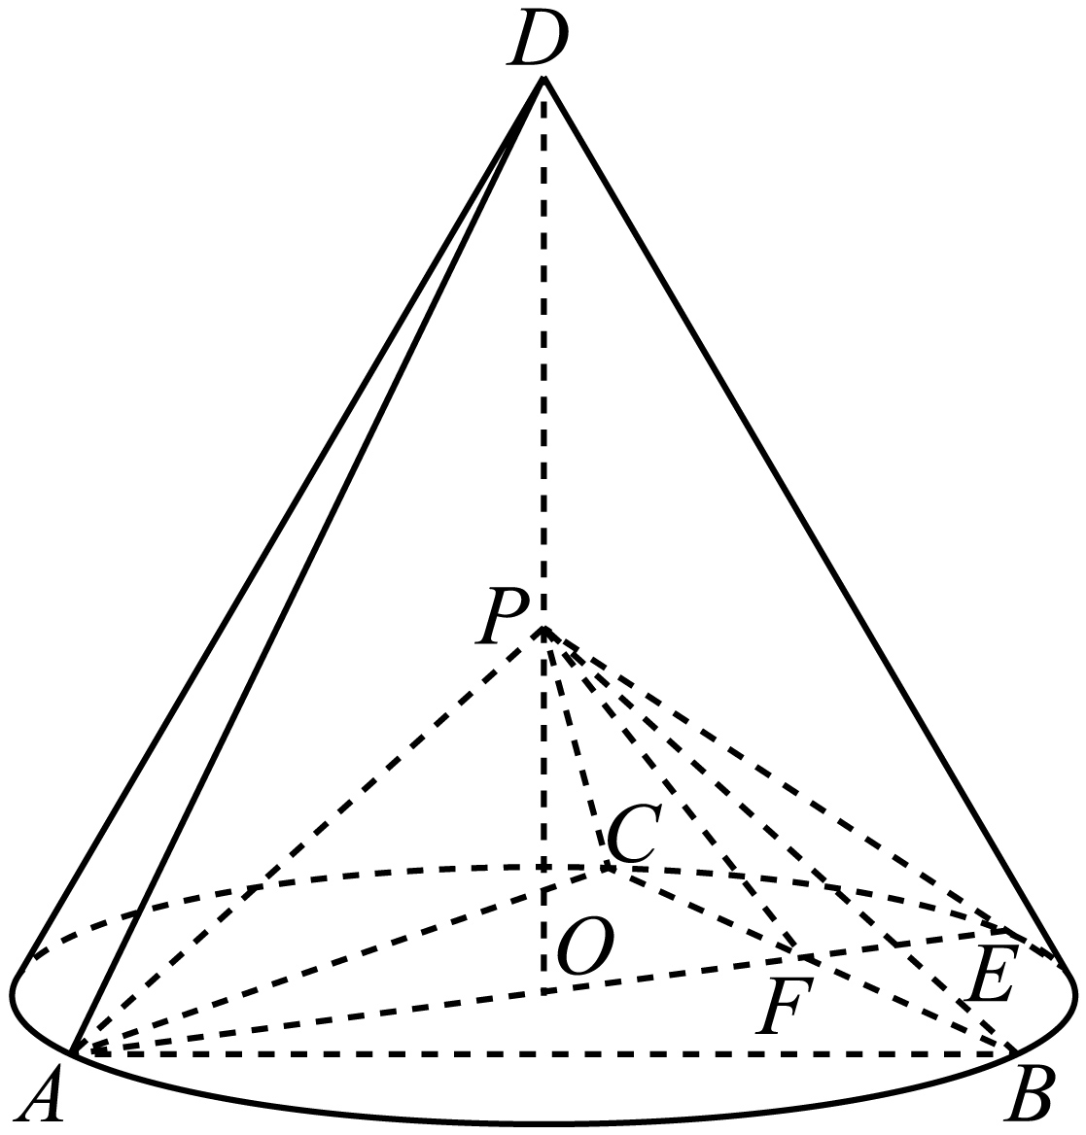  【步骤1 表示基底向量】  如图所示，圆锥底面圆O半径为R，连结$DE$，$AE=AD=DE$，易得$OD=\sqrt{3}R$，  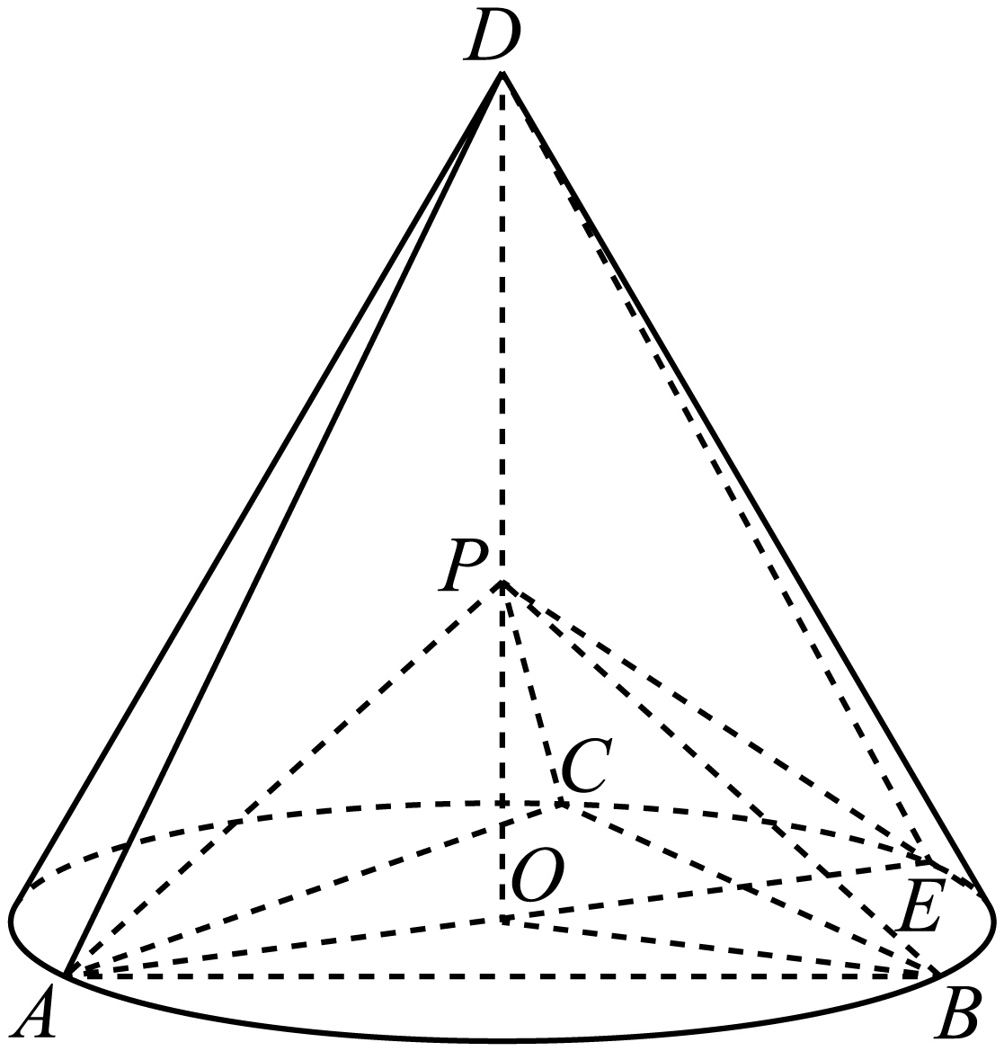 | 【步骤2 验证垂直关系】  ∵$PO=\frac{\sqrt{6}}{6}OD$，∴$PO=\frac{\sqrt{2}}{2}R$．  以$\overset{⃑}{OA},\overset{⃑}{OB},\overset{⃑}{OD}$为基底，$OD⊥$平面$ABC$，则$\overset{⃑}{AP}=\overset{⃑}{AO}+\overset{⃑}{OP}=-\overset{⃑}{OA}+\frac{\sqrt{6}}{6}\overset{⃑}{OD}$，  $\overset{⃑}{BP}=\overset{⃑}{BO}+\overset{⃑}{OP}=-\overset{⃑}{OB}+\frac{\sqrt{6}}{6}\overset{⃑}{OD}$，且$\overset{⃑}{OA}⋅\overset{⃑}{OB}=-\frac{1}{2}R^{2}$，$\overset{⃑}{OA}⋅\overset{⃑}{OD}=\overset{⃑}{OB}⋅\overset{⃑}{OD}=0$  ∴$\overset{⃑}{AP}⋅\overset{⃑}{BP}=\left(-\overset{⃑}{OA}+\frac{\sqrt{6}}{6}\overset{⃑}{OD}\right)⋅\left(-\overset{⃑}{OB}+\frac{\sqrt{6}}{6}\overset{⃑}{OD}\right)=$ $\overset{⃑}{OA}⋅\overset{⃑}{OB}-\overset{⃑}{OA}⋅\frac{\sqrt{6}}{6}\overset{⃑}{OD}-\overset{⃑}{OB}⋅\frac{\sqrt{6}}{6}\overset{⃑}{OD}+\frac{1}{6}{\overset{⃑}{OD}}^{2}=0$．  故$\overset{⃑}{AP}⋅\overset{⃑}{BP}=0$．∴$\overset{⃑}{AP}⊥\overset{⃑}{BP}$，即$AP⊥BP$．  同理$AP⊥CP$．又$BP∩CP=P$，∴$AP⊥$平面$PBC$．

【详细解析】  （2）【法一】：空间直角坐标系法  【步骤1 建系求法向量】  过O作$ON$∥BC交AB于点N，∵$PO⊥$平面$ABC$，以O为坐标原点，OA为x轴，ON为y轴建立如图所示的空间直角坐标系，  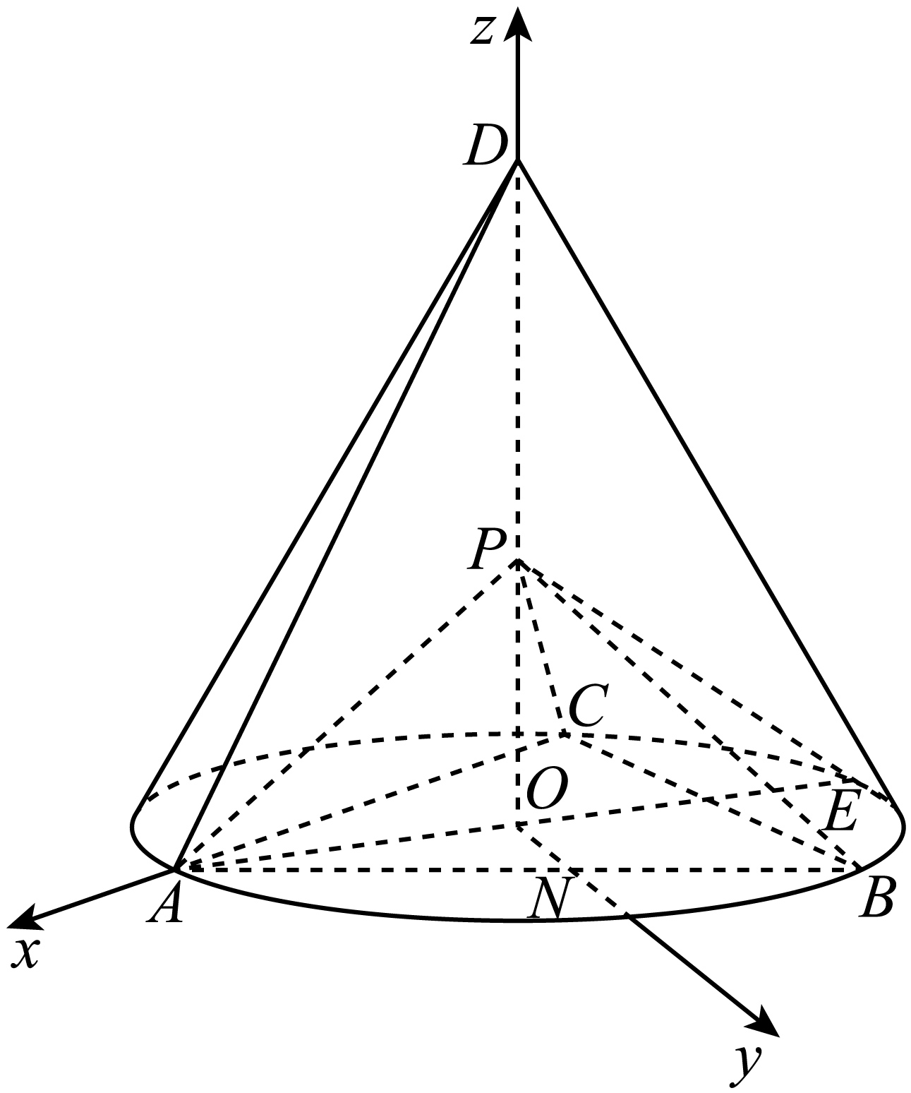  $E(-\frac{1}{2},0,0),P(0,0,\frac{\sqrt{2}}{4}),B(-\frac{1}{4},\frac{\sqrt{3}}{4},0),C(-\frac{1}{4},-\frac{\sqrt{3}}{4},0)$，  $\overset{⃑}{PC}=(-\frac{1}{4},-\frac{\sqrt{3}}{4},-\frac{\sqrt{2}}{4})$，$\overset{⃑}{PB}=(-\frac{1}{4},\frac{\sqrt{3}}{4},-\frac{\sqrt{2}}{4})$，$\overset{⃑}{PE}=(-\frac{1}{2},0,-\frac{\sqrt{2}}{4})$，  设平面$PCB$的一个法向量为$\overset{⃑}{n}=(x_{1},y_{1},z_{1})$，  由$\{\begin{aligned}\overset{⃑}{n}⋅\overset{⃑}{PC}=0 \\ \overset{⃑}{n}⋅\overset{⃑}{PB}=0\end{aligned}$，得$\{\begin{aligned}-x_{1}-\sqrt{3}y_{1}-\sqrt{2}z_{1}=0 \\ -x_{1}+\sqrt{3}y_{1}-\sqrt{2}z_{1}=0\end{aligned}$，令$x_{1}=\sqrt{2}$，得$z_{1}=-1,y_{1}=0$，  ∴$\overset{⃑}{n}=(\sqrt{2},0,-1)$， | 【步骤2 求另一法向量并判角】  设平面$PCE$的一个法向量为$\overset{⃑}{m}=(x_{2},y_{2},z_{2})$  由$\{\begin{aligned}\overset{⃑}{m}⋅\overset{⃑}{PC}=0 \\ \overset{⃑}{m}⋅\overset{⃑}{PE}=0\end{aligned}$，得$\{\begin{aligned}-x_{2}-\sqrt{3}y_{2}-\sqrt{2}z_{2}=0 \\ -2x_{2}-\sqrt{2}z_{2}=0\end{aligned}$，令$x_{2}=1$，得$z_{2}=-\sqrt{2},y_{2}=\frac{\sqrt{3}}{3}$，  ∴$\overset{⃑}{m}=(1,\frac{\sqrt{3}}{3},-\sqrt{2})$  故$cos<\overset{⃑}{m},\overset{⃑}{n}>=\frac{\overset{⃑}{n}⋅\overset{⃑}{m}}{|\overset{⃑}{n}|⋅|\overset{⃑}{m}|}=\frac{2\sqrt{2}}{\sqrt{3}×\frac{\sqrt{10}}{\sqrt{3}}}=\frac{2\sqrt{5}}{5}$，  设二面角$B-PC-E$的大小为$θ$，由图可知二面角为锐二面角，∴$cosθ=\frac{2\sqrt{5}}{5}$.

【详细解析】  【法二】【最优解】：几何法  【步骤1 作出平面角】  设$BC∩AE=F$，易知F是$BC$的中点，过F作$FG∥AP$交$PE$于G，取$PC$的中点H，  联结$GH$，则$HF∥PB$．  由$PA⊥$平面$PBC$，得$FG⊥$平面$PBC$．  由（1）可得，$BC^{2}=PB^{2}+PC^{2}$，得$PB⊥PC$．  ∴$FH⊥PC$，根据三垂线定理，得$GH⊥PC$．  ∴$∠GHF$是二面角$B-PC-E$的平面角． | 【步骤2 计算平面角】  设圆O的半径为r，则$AF=ABsin60°=\frac{3}{2}r$，$AE=2r$，$EF=\frac{1}{2}r$，$\frac{EF}{AF}=\frac{1}{3}$，  ∴$FG=\frac{1}{4}PA$，$FH=\frac{1}{2}PB=\frac{1}{2}PA$，$\frac{FG}{FH}=\frac{1}{2}$．  在$Rt△GFH$中，$tan∠GHF=\frac{FG}{FH}=\frac{1}{2}$，  $cos∠GHF=\frac{2\sqrt{5}}{5}$．  ∴二面角$B-PC-E$的余弦值为$\frac{2\sqrt{5}}{5}$．

【详细解析】  【法三】：射影面积法  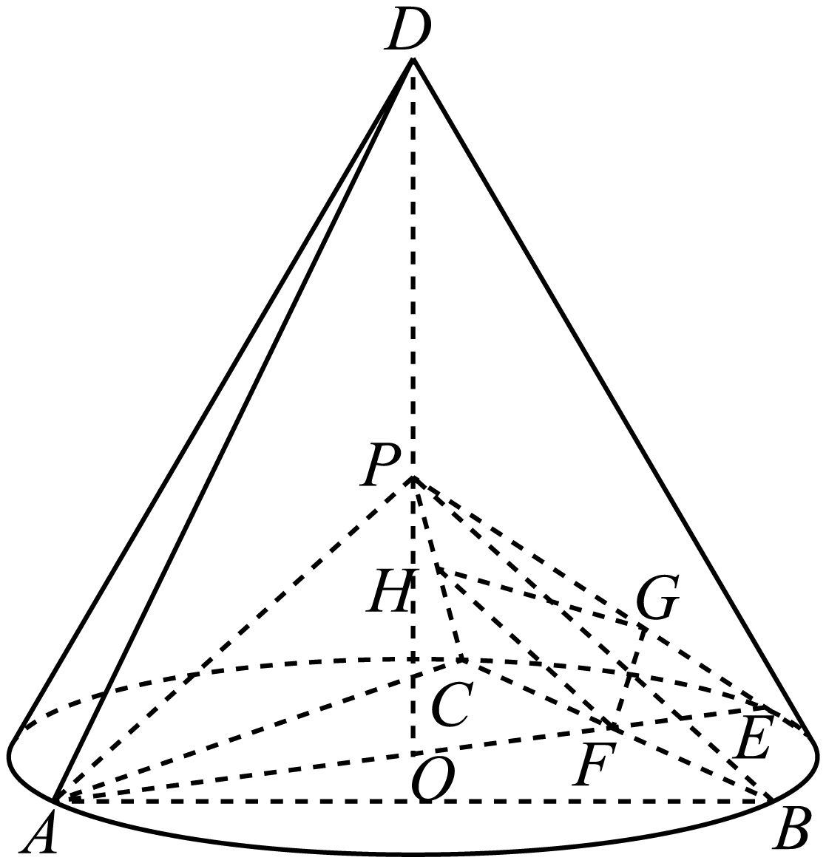  【步骤1 确定正射影】  如图所示，在$PE$上取点H，使$HE=\frac{1}{4}PE$，设$BC∩AE=N$，连结$NH$．  由（1）知$NE=\frac{1}{4}AE$，∴$NH∥PA$．故$NH⊥$平面$PBC$．  ∴，点H在面$PBC$上的射影为N．  故由射影面积法可知二面角$B-PC-E$的余弦值为$cosθ=\frac{S_{△PCN}}{S_{△PCH}}$． | 【步骤2 计算面积比】  在$△PCE$中，令$PC=PE=\frac{\sqrt{6}}{2}$，则$CE=1$，易知$S_{△PCE}=\frac{\sqrt{5}}{4}$．  ∴$S_{△PCH}=\frac{3}{4}S_{△PCE}=\frac{3\sqrt{5}}{16}$．  又$S_{△PCN}=\frac{1}{2}S_{△PBC}=\frac{3}{8}$，故$cosθ=\frac{S_{△PCN}}{S_{△PCH}}=\frac{\frac{3}{8}}{\frac{3\sqrt{5}}{16}}=\frac{2\sqrt{5}}{5}$  ∴二面角$B-PC-E$的余弦值为$\frac{2\sqrt{5}}{5}$．  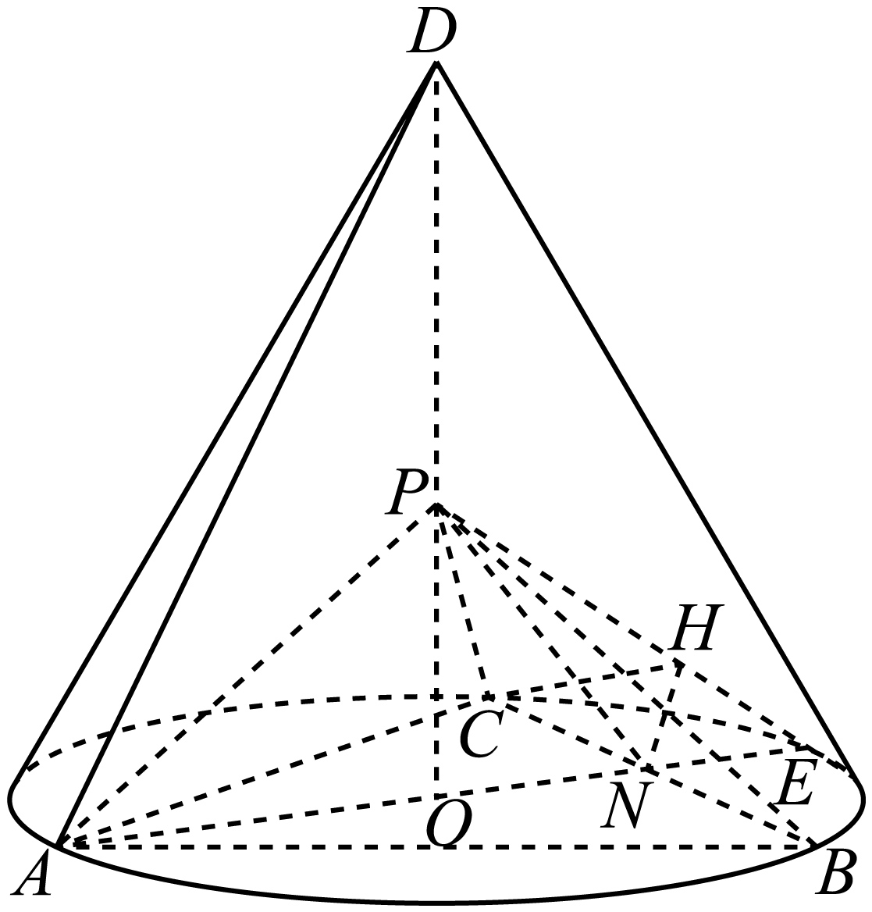
【原位置】大招8文件·2（第3块） 删除原因：组合内让位（1.2.4 二面角的向量求法（保留：45））
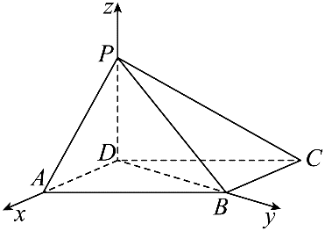
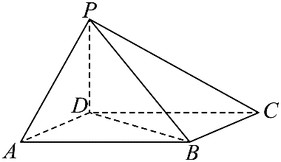
2．如图，四棱锥P-ABCD中，底面ABCD为平行四边形，∠DAB=60°,AB=2AD,PD⊥底面ABCD.

（1）证明：PA⊥BD；
（2）若PD=AD，求二面角A-PB-C的余弦值．

【答案思路】（1）用余弦定理与线面垂直补足两条垂线；

（2）建系求两法向量，再用“同等异补”判定二面角与法向量夹角相等。

【答案】（1）见解析 （2）$-\frac{2\sqrt{7}}{7}$
【详细解析】  【步骤1 证明线线垂直】  （1）∵∠DAB=60⁰，AB=2AD，  由余弦定理得BD=$\sqrt{3}$AD，  从而BD²+AD²=AB²  又∵PD⊥平面ABCD，BD⊂平面ABCD，  ∴PD⊥BD。  故BD⊥AD，即BD⊥平面PAD，  故PA ⊥BD | 【步骤2 建系求法向量】  （2）以D为坐标原点，AD的长为单位长，射线DA为X轴的正半轴建立空间坐标系  则A（1，0，0），B（0，$\sqrt{3}$，0），C（-1，$\sqrt{3}$，0），P（0，0，1）  设平面PAB的法向量$\vec{n}=(x,y,z)$，则  $\{\begin{aligned}\vec{n}⋅\overset{⃑}{AP}=0 \\ \vec{n}⋅\overset{⃑}{AB}=0\end{aligned}⇒\{\begin{aligned}x-z=0 \\ x-\sqrt{3}y=0\end{aligned}$，解得$\vec{n}=(\sqrt{3},1,\sqrt{3})$  平面PBC的法向量$\vec{m}=(x_{1},y{}_{1}^{},z_{1})$，则$\{\begin{aligned}\vec{m}⋅\overset{⃑}{PB}=0 \\ \vec{n}⋅\overset{⃑}{BC}=0\end{aligned}⇒\{\begin{aligned}\sqrt{3}y-z=0 \\ x=0\end{aligned}$，解得$\vec{m}=(0,-1,-\sqrt{3})$  $$【步骤3 同等异补判符号】$$  $$取半平面 PAB 内点 A 与半平面 PBC 内点 C。$$  $$∵AC·n=-\sqrt{3}<0，AC·m=-\sqrt{3}<0。$$  $$∴两点积同号，由“同等异补”，二面角等于两法向量的夹角，故余弦取负值。$$  $$cos〈\vec{m},\vec{n}〉=-\frac{2\sqrt{7}}{7}$$

【原位置】大招8文件·3（第4块） 删除原因：组合内让位（1.2.4 二面角的向量求法（保留：45））
3．如图，在三棱锥$S-ABC$中，$SB⊥$底面$ABC$，且$SB=AB=2$，$BC=\sqrt{6}$，$∠ABC=\frac{π}{2}$，$D$、$E$分别是$SA$、$SC$的中点.
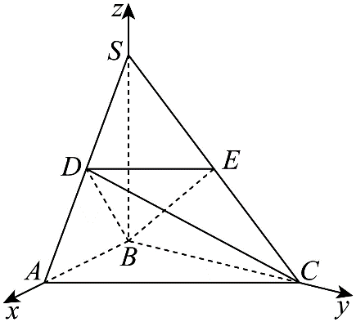
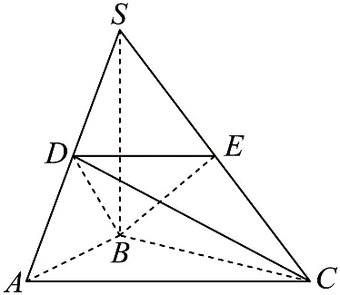
(1)求证：平面$ACD⊥$平面$BCD$；
(2)求二面角$S-BD-E$的平面角的大小.

【答案思路】（Ⅰ）已知SB、AB、BC两两互相垂直，

故可建立空间直角坐标系如下图．根据线段长度可求出相应点的坐标，

从而可推出$\overset{⃑}{\text{AD}}⋅\overset{⃑}{\text{BC}}=\text{0}，\overset{⃑}{\text{AD}}⋅\overset{⃑}{\text{BD}}=\text{0}$，则，

∴平面$ACD⊥$平面BCD．
（Ⅱ）求出两个平面的法向量，
利用法向量夹角与二面角平面角的关系求出平面角的大小．

【答案】（Ⅰ）证明过程详见解析；（Ⅱ）．
【详细解析】  【步骤1 建系证明面面垂直】  （Ⅰ）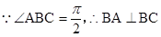．  又因，∴建立如图所示的空间直角坐标系．  ∴A（2，0，0），$B\left(0,0,0\right)$，$C\left(0,\sqrt{6},0\right)$，  D（1，0，1），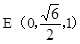，S（0，0，2）  易得，$\overset{⃑}{\text{AD}}=（\text{-1}，\text{0}，\text{1}）$，$\overset{⃑}{\text{BC}}=（\text{0}，\sqrt{\text{6}}，\text{0}）$，$\overset{⃑}{\text{BD}}=（\text{1}，\text{0}，\text{1}）$  又$\overset{⃑}{\text{AD}}⋅\overset{⃑}{\text{BC}}=\text{0}，\overset{⃑}{\text{AD}}⋅\overset{⃑}{\text{BD}}=\text{0}$，  ∴$\overset{⃑}{\text{AD}}⊥\overset{⃑}{\text{BC}}，\overset{⃑}{\text{AD}}⊥\overset{⃑}{\text{BD}}，$  $$∴\text{AD}⊥\text{BC}，\text{AD}⊥\text{BD}$$  又  又因，  ∴平面$ACD⊥$平面BCD． | 【步骤2 求两个法向量】  （Ⅱ）又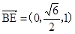  设平面BDE的法向量为，  则$\{\begin{aligned}\overset{⃑}{\text{BE}}⋅\vec{n}=0 \\ \overset{⃑}{BD}⋅\vec{n}=0\end{aligned}$,即$\{\begin{aligned}\frac{\sqrt{6}}{2}y+z=0 \\ x+\text{z}=\text{0}\end{aligned}$  ∴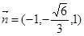  又因平面SBD的法向量为$\overset{⃑}{\text{BC}}=（\text{0}，\sqrt{\text{6}}，\text{0}）$  ∴$cos\left\langle \overset{⃑}{BC},\vec{n}\right\rangle =\frac{\overset{⃑}{BC}⋅\vec{n}}{\left|\overset{⃑}{BC}\right|⋅\left|\vec{n}\right|}=\frac{-2}{\sqrt{6}×\sqrt{\frac{8}{3}}}=-\frac{1}{2}$  【步骤3 判断锐钝并求值】  由图可得二面角为锐角，∴二面角$S-BD-E$的平面角的大小为．
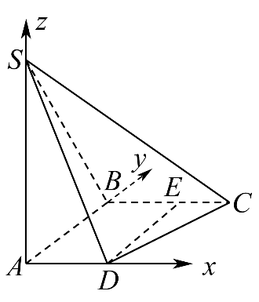
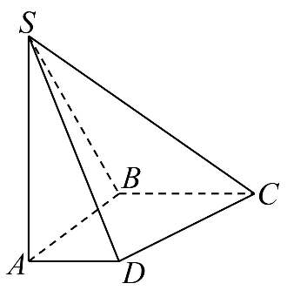
4．如图，在四棱锥$S-ABCD$中，$△ABC≌△SAB,∠SAB=∠ABC={90}^{°},SA=AB=2AD=2,SD=CD=\sqrt{5},tan∠BCD=2$.
（1）求证：平面$SAB⊥$平面$SBC$；
（2）求证：$AD//$平面$SBC$；
（3）求二面角$A-SD-C$的余弦值.

【答案思路】（1）先利用线面垂直的判定定理与性质定理证得$BC⊥$平面$SAB$，

再用面面垂直的判定定理证平面$SAB⊥$平面$SBC$；
（2）先利用平行四边形证得$AD//BC$，再利用线面平行的判定定理证$AD//$平面$SBC$；
（3）利用空间向量求二面角，先分别求得面$SAD$法向量为$\vec{AB}=(0,2,0)$，平面$SCD$的法向量$\vec{n}=(2,-1,1)$，利用夹角公式即可求得.

【答案】（1）证明见解析；（2）证明见解析；（3）$-\frac{\sqrt{6}}{6}$.
【详细解析】  【步骤1 证明面面垂直】  （1）$∵∠SAB={90}^{°}$，  ∴$SA⊥AB$，  又$SA=2AD=2,SD=\sqrt{\text{5}}$，由勾股定理知，$SA⊥AD$，  又$AB∩AD=A$，  ∴$SA⊥$面$ABCD$，$BC⊂$面$ABCD$，  ∴$SA⊥BC$，  又$∠ABC={90}^{°}$，即$AB⊥BC$，且$SA∩AB=A$，  ∴$BC⊥$平面$SAB$，  又$BC⊂$面$SBC$，  ∴平面$SAB⊥$平面$SBC$.  【步骤2 证明线面平行】  （2）如图所示，过D作$DE⊥BC$，则$DE//AB$  在直角$△DEC$中，$∵tan∠BCD=2$，$CD=\sqrt{5}$，可得$BE=CE=1$，$DE=2$，  $∴DE=AB$，  ∴四边形$ABED$为矩形，  ∴$AD//BC$，  又$AD⊄$平面$SBC, BC⊂$平面$SBC$，  $∴AD//$平面$SBC$. | 【步骤3 判断钝角并求值】  （3）由题意可知二面角$A-SD-C$为钝角，设为$θ$.  由（1），（2）可知，$SA,AD,AB$两两垂直，如图，以A坐标系原点，以$AD,AB,AS$为$x,y,z$轴建立空间直角坐标系，可知平面$SAD$的法向量为$\vec{AB}=(0,2,0)$，设平面$SCD$的法向量$\vec{n}=(x,y,z)$，又$S(0,0,2), D(1,0,0), C(2,2,0), \vec{DS}=(-1,0,2), \vec{DC}=(1,2,0)$，  ∴$\{\begin{aligned}\overset{⃑}{DS}⋅\overset{⃑}{n}=0 \\ \overset{⃑}{DC}⋅\overset{⃑}{n}=0\end{aligned}$，即$\{\begin{aligned}-x+2z=0 \\ x+2y=0\end{aligned}$，令$x=2$，得$\vec{n}=(2,-1,1)$，  ∴$cosθ=\frac{\vec{AB}⋅\vec{n}}{|\vec{AB}||\vec{n}|}=\frac{-2}{2×\sqrt{6}}=-\frac{\sqrt{6}}{6}$.  ∴二面角$A-SD-C$的余弦值为$-\frac{\sqrt{6}}{6}$
【原位置】大招8文件·5（第5块） 删除原因：组合内让位（1.2.4 二面角的向量求法（保留：45））
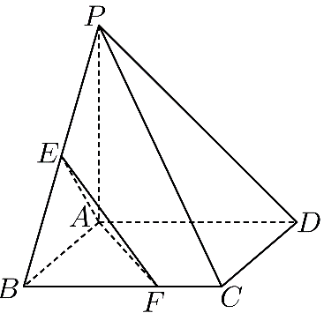
5．如图，在四棱锥$P-ABCD$中，底面$ABCD$为正方形，$PA⊥$底面$ABCD$，$PA=AB=2$，$E$，$F$分别在棱$PB$，$BC$上．
(1)当$E$为棱$PB$中点时，求证：$AE⊥EF$；
(2)当$F$为棱$BC$中点时，求平面$AEF$与平面$PDC$所成的二面角余弦值的最大值．

【答案思路】（1）以$\{\vec{AB},\vec{AD},\vec{AP}\}$为正交基底建立空间坐标系$A-xyz$，

设$F(2,a,0)(0≤a≤2)$，由$\vec{AE}⋅\vec{EF}=0$，即可证明；
（2）分别求出平面$AEF$与平面$PDC$的法向量，
由二面角的向量公式结合二次函数的性质即可得出答案.

【答案】(1)证明见解析(2)$\frac{3\sqrt{10}}{10}$．
【详细解析】  【步骤1 证明线线垂直】  （1）∵底面$ABCD$为正方形，∴$AB⊥AD$，又∵$PA⊥$平面$ABCD$，$AB$，$AD⊂$平面$ABCD$，  ∴$PA⊥AB$，$PA⊥AD$．以$\{\vec{AB},\vec{AD},\vec{AP}\}$为正交基底建立空间坐标系$A-xyz$，  则$A(0,0,0)$，$B(2,0,0)$，$C(2,2,0)$，$D(0,2,0)$，$P(0,0,2)$．  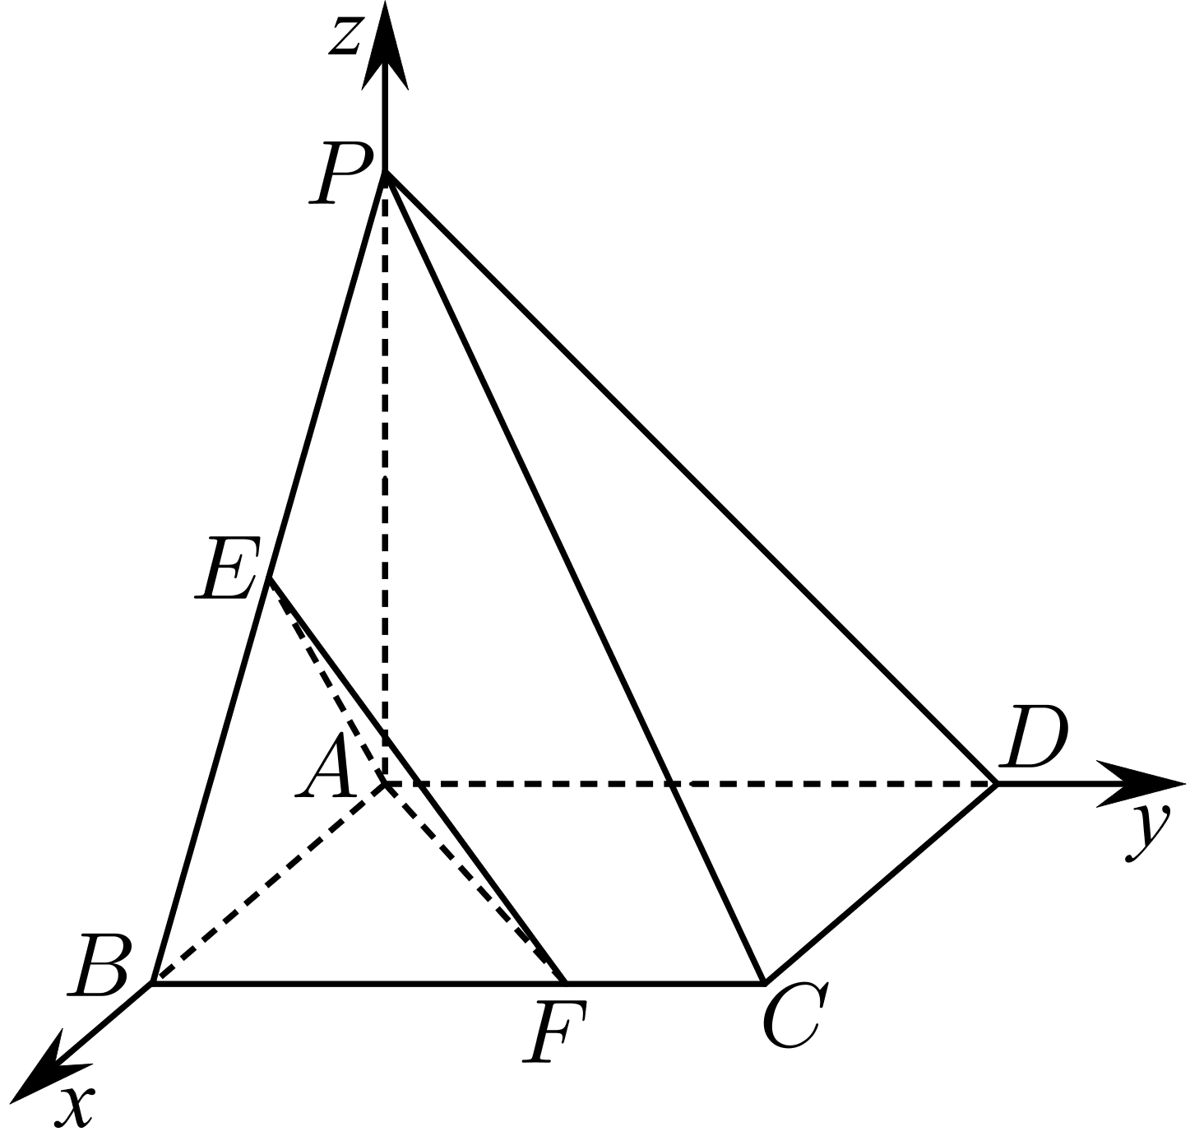  当$E$为棱$PB$中点时，$E(1,0,1)$，设$F(2,a,0)(0≤a≤2)$，  则$\vec{AE}=(1,0,1)$，$\vec{EF}=(1,a,-1)$，  ∴$\vec{AE}⋅\vec{EF}=1×1+0×a+1×(-1)=0$，∴$AE⊥EF$．  【步骤2 参数化动点】  （2）当$F$为棱$BC$中点时，$F(2,1,0)$，设$E(b,0,2-b)(0≤b≤2)$，  则$\vec{AE}=(b,0,2-b)$，$\vec{AF}=(2,1,0)$，$\vec{PD}=(0,2,-2)$，$\vec{DC}=(2,0,0)$． | 【步骤3 求两个法向量】  设平面$PCD$的法向量为$\vec{n_{1}}=\left(x_{1},y_{1},z_{1}\right)$，则$\{\begin{aligned}\vec{PD}⋅\vec{n_{1}}=2y_{1}-2z_{1}=0, \\ \vec{DC}⋅\vec{n_{1}}=2x_{1}=0,\end{aligned}$  取$z_{1}=1$，则$\vec{n_{1}}=(0,1,1)$是平面$PCD$的一个法向量，  设平面$AEF$的法向量为$\vec{n_{2}}=\left(x_{2},y_{2},z_{2}\right)$，则$\{\begin{aligned}\vec{AE}⋅\vec{n_{2}}=bx_{2}+(2-b)z_{2}=0, \\ \vec{AF}⋅\vec{n_{2}}=2x_{2}+y_{2}=0,\end{aligned}$  取$z_{1}=b$，则$\vec{n_{2}}=(b-2,-2(b-2),b)$是平面$AEF$的一个法向量．  【步骤4 求余弦最大值】  设平面$AEF$与平面$PDC$所成角为$α$，  则$|cosα|=\left|cos\left\langle \vec{n_{1}},\vec{n_{2}}\right\rangle \right|=\frac{\left|\vec{n_{1}}⋅\vec{n_{2}}\right|}{\left|\vec{n_{1}}\right|⋅\left|\vec{n_{2}}\right|}=\frac{|-2(b-2)+b|}{\sqrt{2}\sqrt{5{(b-2)}^{2}+b^{2}}}=\frac{4-b}{2\sqrt{3b^{2}-10b+10}}$．  令$t=4-b∈[2,4]$，则$|cosα|=\frac{t}{2\sqrt{3t^{2}-14t+18}}=\frac{1}{2\sqrt{\frac{18}{t^{2}}-\frac{14}{t}+3}}$，  ∴当$\frac{1}{t}=\frac{7}{18}$，即$b=\frac{10}{7}$时，$|cosα|$取最大值$\frac{3\sqrt{10}}{10}$．  ∴平面$AEF$与平面$PDC$所成的二面角余弦值的最大值为$\frac{3\sqrt{10}}{10}$．

【原位置】大招8文件·6（第6块） 删除原因：组合内让位（1.2.4 二面角的向量求法（保留：45））
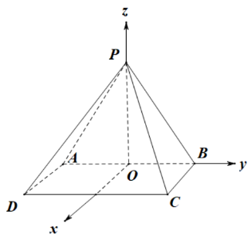
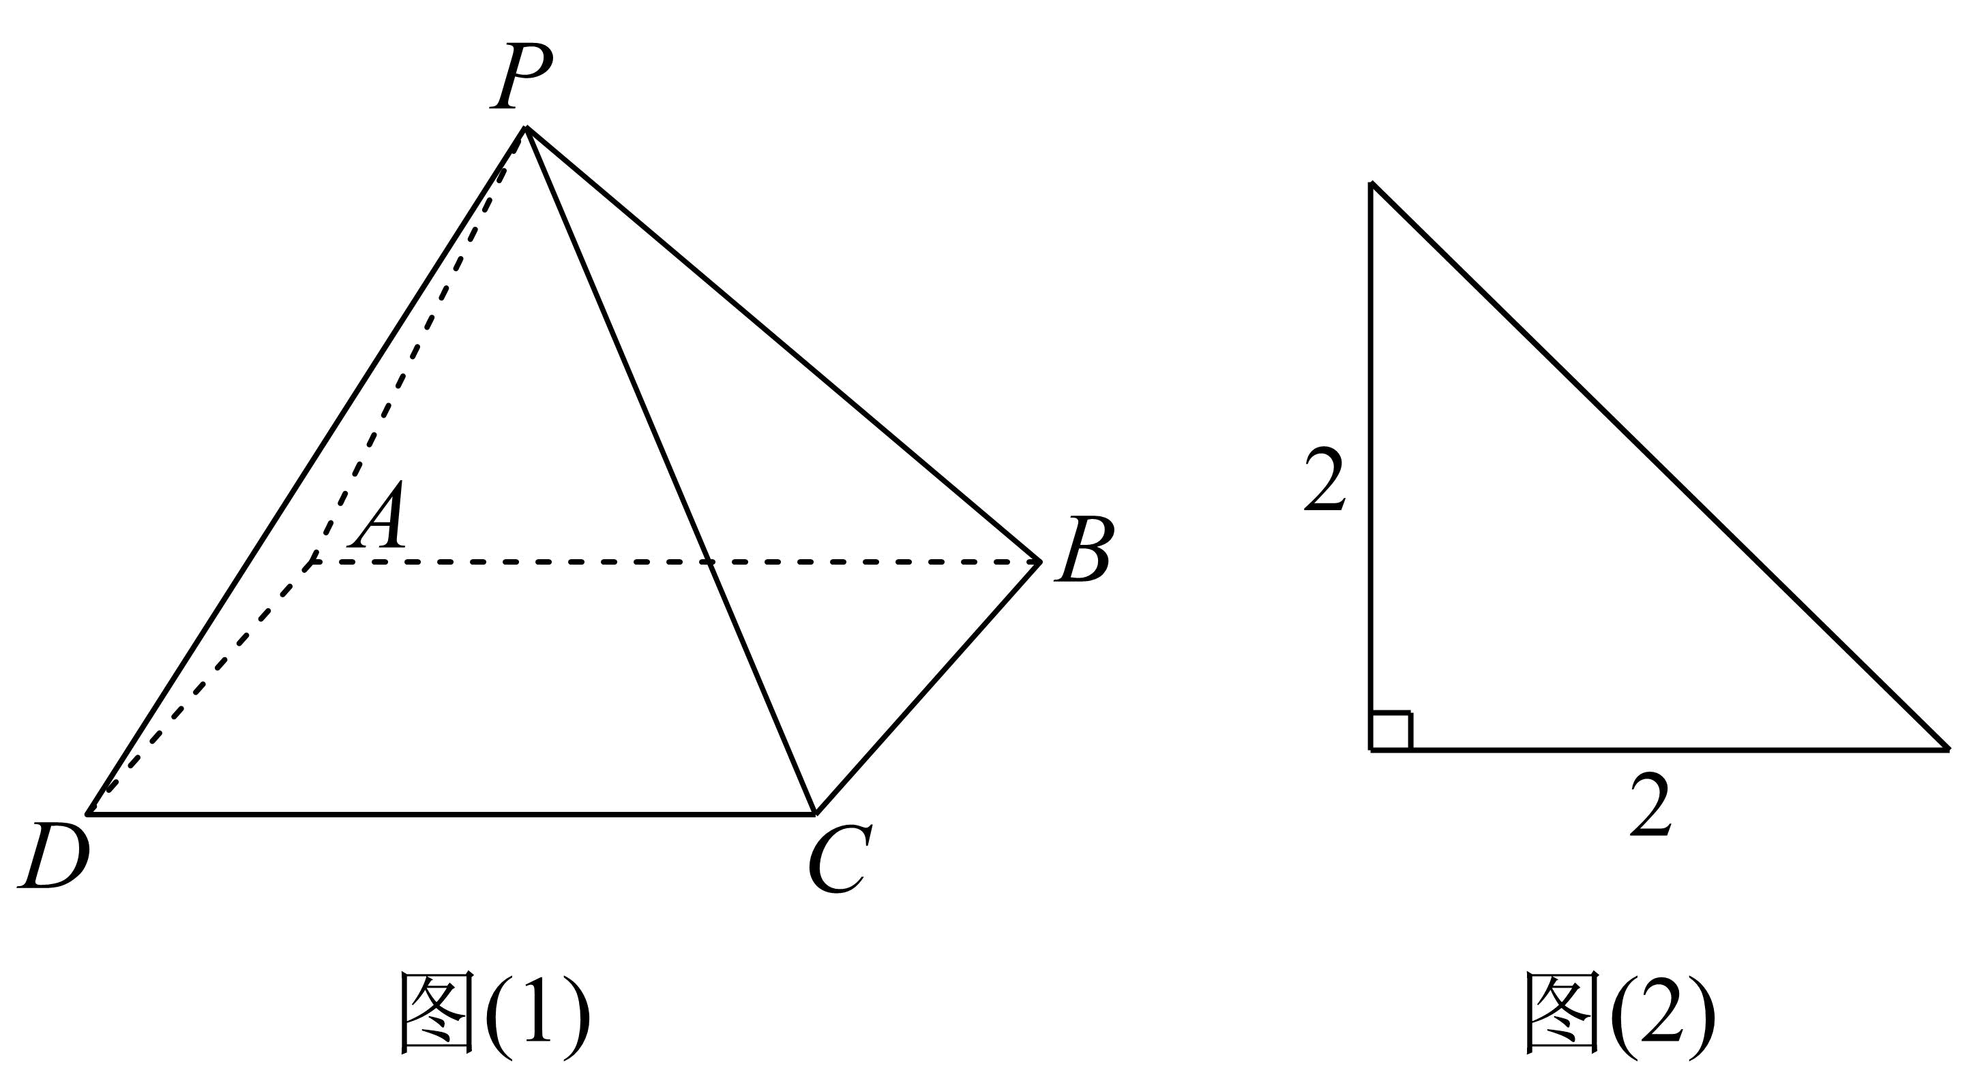
6．四棱锥P-ABCD的直观图（如图(1)）及左视图（如图(2)），底面ABCD是边长为2的正方形，平面PAB⊥平面ABCD，PA=PB．
(1)求证：AD⊥PB；(2)求异面直线PD与AB所成角的余弦值；
(3)求平面PAB与平面PCD所成锐二面角的大小.

【答案思路】（1）取AB的中点O，连接PO，

结合面面垂直的性质判断得到AD⊥平面PAB，然后证明AD⊥PB即可；
（2）过O作AD的平行线为x轴，以OB、OP所在直线分别为y、z轴，
建立空间直角坐标系，再根据直线夹角的向量公式求解即可；
（3）建立空间直角坐标系，然后表示平面的法向量，运用向量的夹角公式得到平面PAB与平面PCD所成锐二面角的大小.

【答案】(1)证明见解析；(2)$\frac{1}{3}$；(3) $\frac{π}{4}$．
【详细解析】  【步骤1 证明线线垂直】  （1）取AB的中点O，连接PO，∵PA=PB，则PO⊥AB，  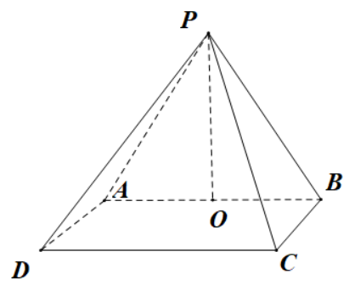  又∵ 平面PAB⊥平面ABCD，平面PAB∩平面ABCD=AB，$PO⊂$平面PAB，  ∴PO⊥平面ABCD，  ∴PO⊥AD，而AD⊥AB，PO∩AB=O，  ∴AD⊥平面PAB，  ∴AD⊥PB． | 【步骤2 求异面直线夹角】  （2）过O作AD的平行线为x轴，以OB、OP所在直线分别为y、z轴，建立如图空间直角坐标系，则A（0，-1，0），D（2，-1，0），B（0，1，0），C（2，1，0），P（0，0，2），则$\overset{⃑}{PD}=\left(2,-1,-2\right)$，$\overset{⃑}{AB}=\left(0,2,0\right)$，  故$cos\left\langle \overset{⃑}{PD},\overset{⃑}{AB}\right\rangle =\frac{\overset{⃑}{PD}⋅\overset{⃑}{AB}}{\left|\overset{⃑}{PD}\right|⋅\left|\overset{⃑}{AB}\right|}=\frac{-2}{\sqrt{2^{2}+{\left(-1\right)}^{2}+2^{2}}×2}=-\frac{1}{3}$，  即异面直线PD与AB所成角的余弦值为$\frac{1}{3}$．  【步骤3 求锐二面角】  （3）易得平面PAB的一个法向量为$\overset{⃑}{n}=\left(1,0,0\right)$．  设平面PCD的一个法向量为$\overset{⃑}{m}=\left(x,y,z\right)$，由（2）知$\overset{⃑}{PD}=\left(2,-1,-2\right)$，$\overset{⃑}{CD}=\left(0,-2,0\right)$，则$\{\begin{aligned}\overset{⃑}{m}⋅\overset{⃑}{PD}=0 \\ \overset{⃑}{m}⋅\overset{⃑}{CD}=0\end{aligned}$，即$\{\begin{aligned}2x-y-2z=0 \\ y=0\end{aligned}$，令$x=1$，则$\overset{⃑}{m}=\left(1,0,1\right)$，则$cos\left\langle \overset{⃑}{m},\overset{⃑}{n}\right\rangle =\frac{\overset{⃑}{m},\overset{⃑}{n}}{\left|\overset{⃑}{m}\right|⋅\left|\overset{⃑}{n}\right|}=\frac{1}{\sqrt{2}×1}=\frac{\sqrt{2}}{2}$，  即平面PAB与平面PCD所成锐二面角的大小为$\frac{π}{4}$.
【原位置】大招8文件·7（第7块） 删除原因：组合内让位（1.2.4 二面角的向量求法（保留：45））
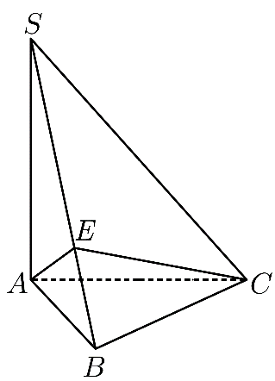
7．如图，在三棱锥S-ABC中，E是线段SB上的一点，$SA⊥AC,AE⊥BC$，$AB=BC=\sqrt{2}，SA=AC=2$.
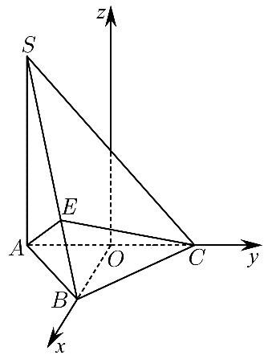
(1)证明：SA⊥平面ABC；
(2)若平面ACE⊥平面SBC，求直线SC与平面ACE所成角的大小.

【答案思路】（1）先证明出，利用线面垂直的判定定理得到BC⊥平面SAB，

证明出$BC⊥SA$，再用线面垂直的判定定理证明SA⊥平面ABC；
（2）取AC的中点O，连接OB，以O为原点，OB，OC所在的直线分别为x轴､y轴，
过点O与AS平行的直线为z轴，建立如图所示的空间直角坐标系，用向量法求解.

【答案】(1)证明见解析(2)${30}^{∘}$
【详细解析】  【步骤1 证明线面垂直】  （1）∵$AB=BC=\sqrt{2}，AC=2$，$AB^{2}+BC^{2}=AC^{2}$，  ∴$∠ABC=90°$，即$BC⊥AB$.  又∵$AE⊥BC$，$AB∩AE=A$，AE，AB$⊂$平面SAB，  ∴BC⊥平面SAB.  又∵SA$⊂$平面SAB，∴$BC⊥SA$  ∵$SA⊥AC$，$AC∩BC=C$，AC，BC$⊂$平面ABC，  ∴SA⊥平面ABC.  【步骤2 建系求法向量】  （2）取AC的中点O，连接OB，则$OB⊥AC$.  以O为原点，OB，OC所在的直线分别为x轴､y轴，过点O与AS平行的直线为z轴，建立如图所示的空间直角坐标系，则A（0，-1，0），B（1，0，0），C（0，1，0），S（0，-1，2）. | 【步骤3 列向量并定参数】  ∴$\vec{AC}=\left(0 , 2 , 0\right)，\vec{BC}=\left(-1 , 1 , 0\right)，\vec{BS}=（-1，-1，$2），$\vec{SC}=\left(0 , 2 , -2\right)$  设平面SBC的法向量为$\overset{⃑}{n}=(x,y,z)$  则由$\{\begin{aligned}\overset{⃑}{n}⋅\overset{⃑}{BC}=0 \\ \overset{⃑}{n}⋅\overset{⃑}{BS}=0\end{aligned}$得$\{\begin{aligned}-x+y=0 \\ -x-y+2z=0\end{aligned}$  令$x=1$，得$\overset{⃑}{n}=\left(1\text{,}1\text{,}1\right)$  设$\vec{BE}=λ\vec{BS}，λ∈\left(0 , 1\right]$，则$\vec{CE}=\vec{BE}-\vec{BC}=（1-λ，$—1—λ，2λ）.  设平面ACE的法向量为$\overset{⃑}{m}=\left(x^{'}\text{,}y^{'}\text{,}z^{'}\right)$  则由$\{\begin{aligned}\overset{⃑}{m}⋅\overset{⃑}{AC}=0 \\ \overset{⃑}{m}⋅\overset{⃑}{CE}=0\end{aligned}$  得$\{\begin{aligned}2y^{'}=0 \\ \left(1-λ\right)x^{'}+\left(-1-λ\right)y^{'}+2λz^{'}=0，\end{aligned}$  令$x^{'}=1$，得$\overset{⃑}{m}=\left(1\text{,}0\text{,}\frac{λ-1}{2λ}\right)$  ∵平面ACE⊥平面SBC，  ∴$\overset{⃑}{n}⋅\overset{⃑}{m}=0$，即$1+\frac{λ-1}{2λ}=0$  解得$λ=\frac{1}{3}$，∴$\overset{⃑}{m}=\left(1\text{,}0\text{,}-1\right)$  【步骤4 计算线面角】  设直线SC与平面ACE所成角为θ，  ∴$sinθ=|cos\left\langle \overset{⃑}{SC},\overset{⃑}{m}\right\rangle |=\frac{|\overset{⃑}{SC}⋅\overset{⃑}{m}|}{|\overset{⃑}{SC}||\overset{⃑}{m}|}=\frac{|0+0+2|}{|\sqrt{1+0+1}|×|0+4+4|}=\frac{1}{2}$，  故直线SC与平面ACE所成角为${30}^{∘}$.

【原位置】大招9文件·典2（第4块） 删除原因：组合内让位（1.2.4 二面角的向量求法（讲部分保留，题目全让位））
【典例2】$AB$是圆的直径，$PA$垂直于圆所在的平面，$C$是圆上的点，平面$PAC⊥$平面$PBC$，若$AB=2$，$AC=1$，$PA=1$，求二面角$C-PB-A$的余弦值．

【答案思路】先由“直径 + 线面垂直”求出三条关键棱，再把二面角转化到三面角 $P-ABC$ 中，代入空间余弦定理。

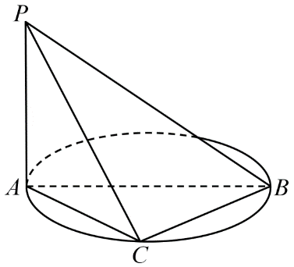
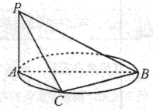
【答案】$\frac{\sqrt{6}}{4}$
【详细解析】  【步骤1 求关键量】  ∵ $AB$ 是圆的直径，$C$ 在圆上，  ∴ $AC⊥BC，BC=\sqrt{{AB}^{2}-{AC}^{2}}=\sqrt{3}$。  ∵ $PA⊥$平面 $ABC$，  ∴ $PB=\sqrt{{PA}^{2}+{AB}^{2}}=\sqrt{5}，$  $PC=\sqrt{{PA}^{2}+{AC}^{2}}=\sqrt{2}$。  【步骤2 定三面角】  设二面角 $C-PB-A$ 的大小为 $φ$。在三面角 $P-ABC$ 中，棱 $PB$ 处的二面角为 $φ$。 | 【步骤3 用余弦定理】  $cos∠APB=\frac{1}{\sqrt{5}}$，  $cos∠BPC=\frac{2}{\sqrt{10}}$，  $cos∠APC=\frac{1}{\sqrt{2}}$ ，  $cosφ=\frac{cos∠APC-cos∠APB·cos∠BPC}{sin∠APB·sin∠BPC}=\frac{\sqrt{6}}{4}$  ∴ 二面角 $C-PB-A$ 的余弦值为 $\frac{\sqrt{6}}{4}$。

【应用专训】
【原位置】大招9文件·1（第5块） 删除原因：组合内让位（1.2.4 二面角的向量求法（讲部分保留，题目全让位））
1．如图，$AB$是圆的直径，$PA$垂直于圆所在的平面，$C$是圆上一点.
(1)求证：平面$PAC⊥$平面$PBC$
(2)若$AB=3,PA=BC=\sqrt{3}$，求二面角$A-BC-P$的正弦值.

【答案思路·法一】先由平面 $PAC⊥$平面 $PBC$ 判断所求二面角对应的三面角为直二面角，再用空间正弦定理的退化形式求值。

【答案思路·法二】先证 $BC⊥$平面 $PAC$，再把二面角 $A-BC-P$ 化为平面角 $∠PCA$，利用直角三角形求正弦。

【答案思路·法三】用空间余弦定理求余弦值，之后再求正弦值。

【答案】（1）平面 $PAC⊥$平面 $PBC$；（2）$\frac{\sqrt{3}}{3}$

【法一】
【详细解析】  【步骤1 证面垂直】  ∵ $PA⊥$平面 $ABC$，$BC⊂$平面 $ABC$，  ∴ $PA⊥BC$。  ∵ $AB$ 是圆的直径，$C$ 在圆上，  ∴ $AC⊥BC$。  ∵ $PA∩AC=A$，  ∴ $BC⊥$平面 $PAC$。  ∵ $BC⊂$平面 $PBC$，  ∴ 平面 $PAC⊥$平面 $PBC$。  令二面角 $A-BC-P$ 的大小为 $φ$。由 $BC⊥$平面 $PAC$，得 $∠ACB=∠BCP=90°$。 | 【步骤2 用正弦定理】  在 $Rt△ABC$ 中，$AB=3，BC=\sqrt{3}$，  ∴ $AC=\sqrt{6}$。  ∵ $PA=\sqrt{3}$，且 $PA⊥$平面 $ABC$，  ∴ $PC=\sqrt{{PA}^{2}+{AC}^{2}}=3$。  在三面角 $C-ABP$ 中，二面角 $A-PC-B=90°$，且 $∠ACB=90°$。由空间正弦定理得  $$sinφ=\frac{sin∠PCA}{sin∠ACB}=sin∠PCA=\frac{PA}{PC}=\frac{\sqrt{3}}{3}$$  ∴ 二面角 $A-BC-P$ 的正弦值为 $\frac{\sqrt{3}}{3}$。

【法二】
【详细解析】  【步骤1 证面垂直】  ∵ $PA⊥$平面 $ABC$，$BC⊂$平面 $ABC$，  ∴ $PA⊥BC$。  ∵ $AB$ 是圆的直径，$C$ 在圆上，  ∴ $AC⊥BC$。  ∵ $PA∩AC=A$，  ∴ $BC⊥$平面 $PAC$。  ∵ $BC⊂$平面 $PBC$，  ∴ 平面 $PAC⊥$平面 $PBC$。 | 【步骤2 化平面角】  由步骤 1，二面角 $A-BC-P$ 的平面角可取为 $∠PCA$。  在 $Rt△ABC$ 中，$AB=3，BC=\sqrt{3}$，故 $AC=\sqrt{6}$。  又 $PA⊥$平面 $ABC$，故在 $Rt△PAC$ 中，$PC=\sqrt{{PA}^{2}+{AC}^{2}}=3$。$sin∠PCA=\frac{PA}{PC}=\frac{\sqrt{3}}{3}$  ∴ 二面角 $A-BC-P$ 的正弦值为 $\frac{\sqrt{3}}{3}$。
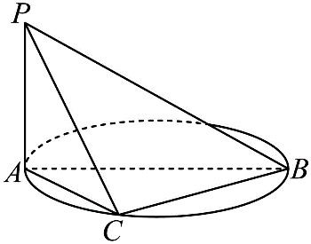
【原位置】大招9文件·2（第6块） 删除原因：组合内让位（1.2.4 二面角的向量求法（讲部分保留，题目全让位））
2．如图，$AB$是圆的直径，$PA$垂直圆所在的平面，$C$是圆上的点．
(1)求证：平面$PAC⊥$平面$PBC$；
(2)若$AB＝2，AC＝1，PA＝1$，求：二面角$C-PB-A$的正切值．

【答案思路·法一】先证平面 $PAC⊥$平面 $PBC$，再把所求二面角放入三面角 $P-ABC$ 中，先用空间余弦定理求余弦，再求正切。

【答案思路·法二】按二面角平面角的定义作出 $∠DEC$，再在两个直角三角形中求正切。

【答案思路·法三】用空间正弦定理求正弦值，之后求正切

【答案】（1）平面 $PAC⊥$平面 $PBC$；（2）$\frac{\sqrt{15}}{3}$

【法一】
【详细解析】  【步骤1 证垂直并求边】  ∵ $PA⊥$平面 $ABC$，$BC⊂$平面 $ABC$，  ∴ $PA⊥BC$。  ∵ $AB$ 是圆的直径，$C$ 在圆上，  ∴ $AC⊥BC$。  ∵ $PA∩AC=A$，  ∴ $BC⊥$平面 $PAC$。  ∵ $BC⊂$平面 $PBC$，  ∴ 平面 $PAC⊥$平面 $PBC$。  由 $AB=2，AC=1，PA=1$，得 $BC=\sqrt{3}，PB=\sqrt{5}，PC=\sqrt{2}$。 | 【步骤2 定理转正切】  设二面角 $C-PB-A$ 的大小为 $φ$，则在三面角 $P-ABC$ 中，棱 $PB$ 处的二面角为 $φ$。  $cos∠APB=\frac{1}{\sqrt{5}}$，  $cos∠BPC=\frac{2}{\sqrt{10}}$，$cos∠APC=\frac{1}{\sqrt{2}}$  $$cosφ=\frac{cos∠APC-cos∠APB·cos∠BPC}{sin∠APB·sin∠BPC}=\frac{\sqrt{6}}{4}$$  $$tanφ=\frac{\sqrt{1-{cosφ}^{2}}}{cosφ}=\frac{\sqrt{15}}{3}$$  ∴ 二面角 $C-PB-A$ 的正切值为 $\frac{\sqrt{15}}{3}$。

【法二】
【详细解析】  【步骤1 证面垂直】  ∵ $PA⊥$平面 $ABC$，$BC⊂$平面 $ABC$，  ∴ $PA⊥BC$。  ∵ $AB$ 是圆的直径，$C$ 在圆上，  ∴ $AC⊥BC$。  ∵ $PA∩AC=A$，  ∴ $BC⊥$平面 $PAC$。  ∵ $BC⊂$平面 $PBC$，  ∴ 平面 $PAC⊥$平面 $PBC$。  【步骤2 作辅助线】  过 $C$ 作 $CD⊥AB$，垂足为 $D$；过 $D$ 作 $DE⊥PB$，垂足为 $E$，连接 $CE$，如图。  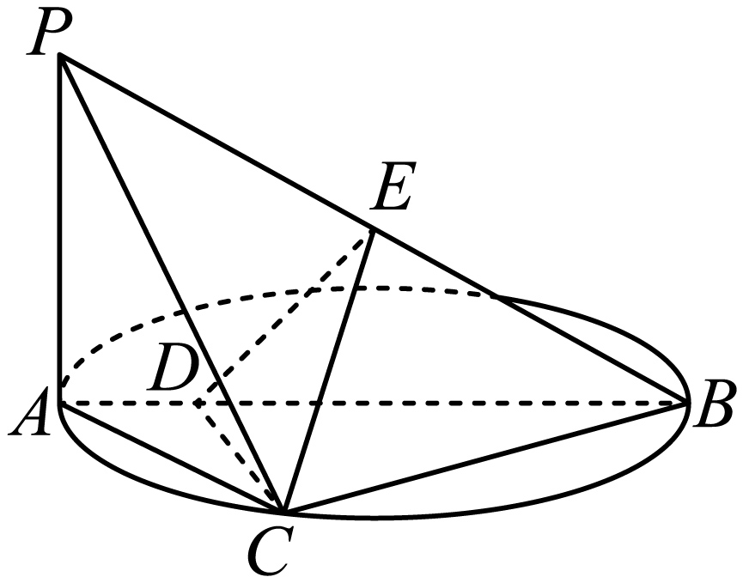 | 【步骤3 判角并求值】  ∵ $PA⊥$平面 $ABC$，$CD⊂$平面 $ABC$，  ∴ $PA⊥CD$。又 $CD⊥AB，PA∩AB=A$，故 $CD⊥$平面 $PAB$，从而 $CD⊥PB$。  ∵ $DE⊥PB，DE∩CD=D$，  ∴ $PB⊥$平面 $CDE$，从而 $PB⊥CE$。  又 $DE⊂$平面 $PAB$，$CE⊂$平面 $PBC$，故 $∠DEC$ 是二面角 $C-PB-A$ 的平面角。  $$CD=AC·sin60°=\frac{\sqrt{3}}{2}，AD=\frac{1}{2}，BD=\frac{3}{2}$$  $$PB=\sqrt{5}，sin∠PBA=\frac{PA}{PB}=\frac{1}{\sqrt{5}}$$  $$DE=BD·sin∠EBD=\frac{3\sqrt{5}}{10}$$  $$tan∠DEC=\frac{CD}{DE}=\frac{\sqrt{15}}{3}$$  ∴ 二面角 $C-PB-A$ 的正切值为 $\frac{\sqrt{15}}{3}$。

【原位置】大招10文件·2（第1块） 删除原因：组合内让位（1.2.4 二面角的向量求法（讲部分保留，题目全让位））
2.投影面积法——面积比（三垂线法进阶）
将$cosθ$＝边之比=面积之比，从一维到二维，可多角度求出两面积，最后求解
如图△ABC在平面α上的投影为△A₁BC，则平面α与平面ABC的夹角余弦值$cosθ=\frac{S△A_{1}BC}{S△ABC}$即$cosθ=\frac{S_{投影}}{S_{原}}$
【高考答题规范】投影面积法可以用于高考解答，但考场上不建议只写“由投影面积法得”。建议补充以下原理说明：
设两平面的夹角为θ，原图形面积为S，正射影面积为S′。正投影后沿两平面交线方向的长度不变，垂直于交线方向的高变为原来的cos θ倍，所以S′=S cos θ，从而cos θ=S′/S。
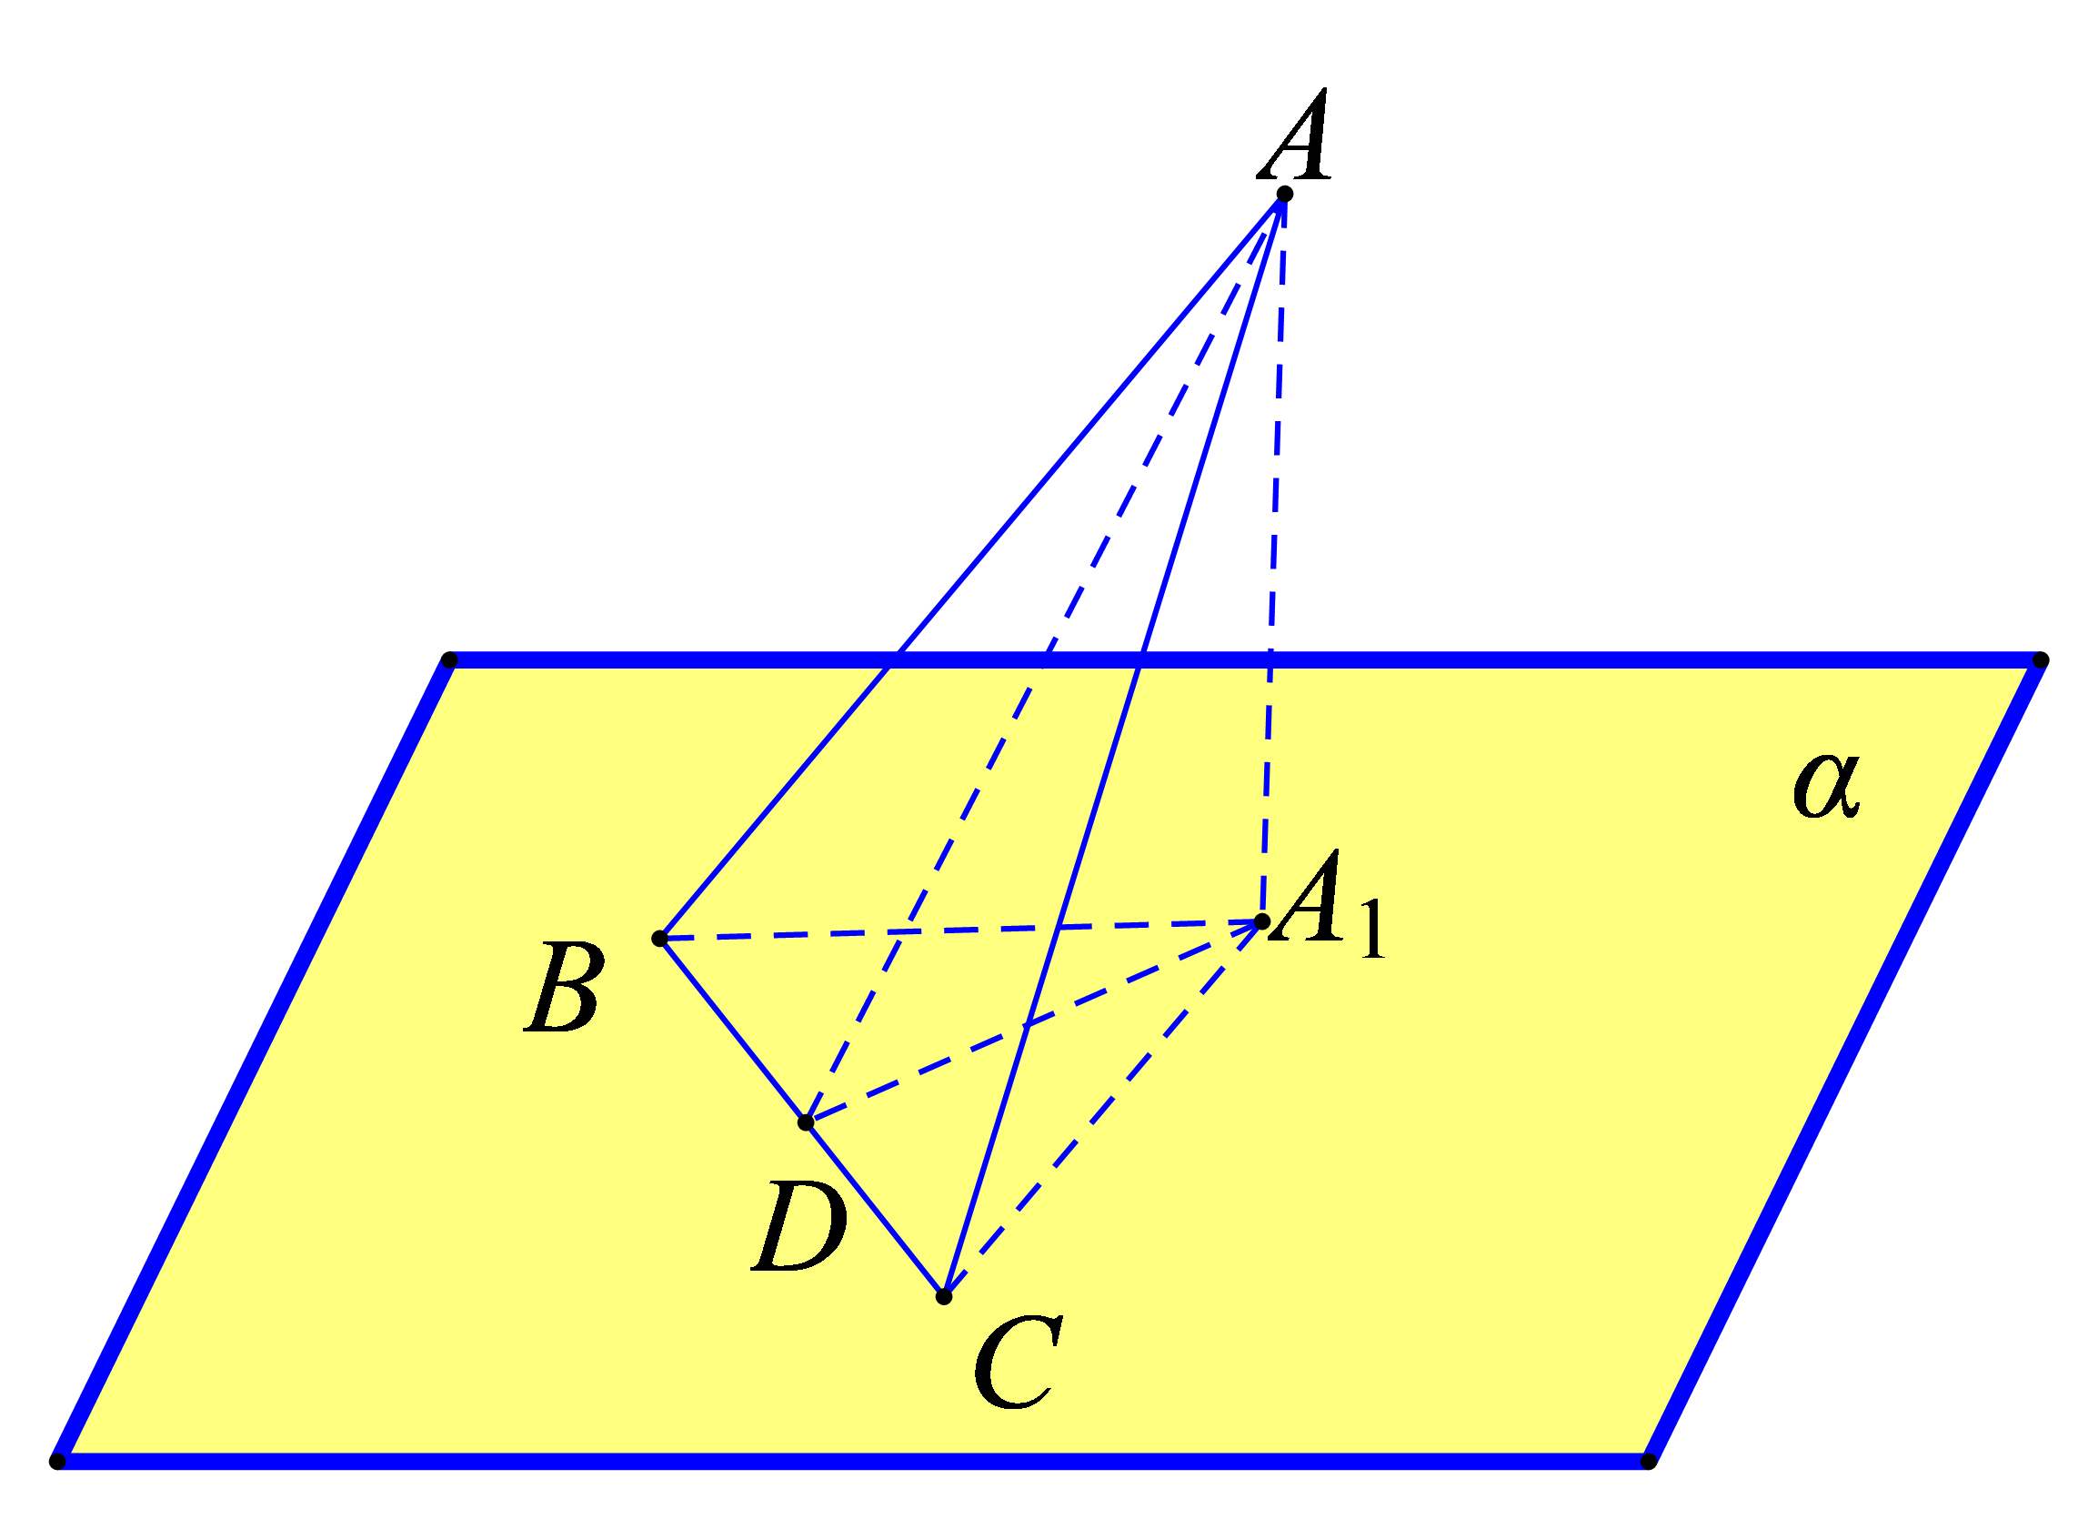
补充：即使交线没有画出来也可以直接用

【原位置】大招10文件·典1（第2块） 删除原因：组合内让位（1.2.4 二面角的向量求法（讲部分保留，题目全让位））
【典例1】己知点E、F分别在正方体$ABCD-A_{1}B_{1}C_{1}D_{1}$的棱$BB_{1}$、$CC_{1}$上，且$B_{1}E=2EB$，$CF=2FC_{1}$，则面$AEF$与面$ABC$所成的二面角的正切值等于______．

【答案思路】先确定等腰△AEF在面ABC上的射影为△ABC，再由面积比求出cosθ，进而求tanθ。

【答案】√2/3
【详细解析】  【步骤1 确定投影】  设面$AEF$与面$ABC$所成的二面角为$θ$，正方体$ABCD-A_{1}B_{1}C_{1}D_{1}$的棱长为3，  则$△AEF$在面$ABC$上的射影是$△ABC$．  在$△AEF$中，$AE=\sqrt{3^{2}+1^{2}}=\sqrt{10}$，$AF=\sqrt{{(3\sqrt{2})}^{2}+2^{2}}=\sqrt{22}$，  $EF=\sqrt{{(2-1)}^{2}+3^{2}}=\sqrt{10}$， | 【步骤2 面积求角】  $△AEF$的面积等于$\frac{1}{2}×\sqrt{22}×\sqrt{{(\sqrt{10})}^{2}-{\left(\frac{1}{2}\sqrt{22}\right)}^{2}}=\frac{3\sqrt{11}}{2}$  $△ABC$的面积等于$\frac{1}{2}×3^{2}=\frac{9}{2}$，因此有$\text{cos}θ=\frac{S_{△ABC}}{S_{△AEF}}=\frac{3}{\sqrt{11}}$，$\text{sin}θ=\sqrt{1-{\text{cos}}^{2}θ}=\frac{\sqrt{2}}{\sqrt{11}}$，  $\text{tan}θ=\frac{\text{sin}θ}{\text{cos}θ}=\frac{\sqrt{2}}{3}$，即面$AEF$与面$ABC$所成的二面角的正切值是$\frac{\sqrt{2}}{3}$．
【原位置】大招10文件·1（第3块） 删除原因：组合内让位（1.2.4 二面角的向量求法（讲部分保留，题目全让位））
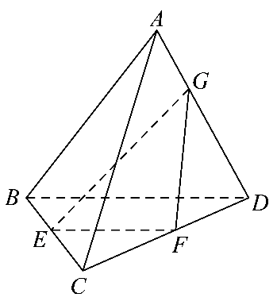
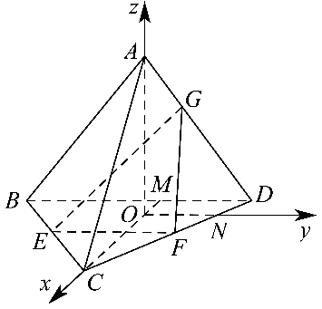
1．如图，在正四面体$ABCD$中，$\overset{⃑}{BE}=\overset{⃑}{EC},\overset{⃑}{CF}=\overset{⃑}{FD},\overset{⃑}{DG}=2\overset{⃑}{GA}$，记平面$EFG$与平面$BCD$､平面$ACD$､平面$ABD$，所成的锐二面角分别为$α$､$β$､$γ$，则（ ）
A．$α>β>γ$ B．$α>γ>β$ C．$β>α>γ$ D．$γ>α>β$

【法一答案思路】固定平面EFG，把三个二面角都转化为同一三角形

在三个底面上的投影面积与原面积之比，比较投影面积大小即可。

【法二答案思路】建立空间直角坐标系，分别求平面EFG与

三个面的法向量，再借助余弦函数的单调性比较角的大小。

【答案】A
【详细解析】  【法一】  【步骤1 面积转化】  设平面EFG与平面BCD、ACD、ABD所成的锐二面角分别为α、β、γ，记△EFG在这三个面上的正射影面积分别为S1、S2、S3，且记S为△EFG的面积。  $$\cos{α}=\frac{S_{1}}{S},\cos{β}=\frac{S_{2}}{S},\cos{γ}=\frac{S_{3}}{S}$$ | 【步骤2 计算射影】  过A作AO⊥平面BCD，交CM于点O；在平面BCD内过O作ON∥BD，交CD于点N；以O为原点，OC、ON、OA所在直线分别为x轴、y轴、z轴，建立空间直角坐标系。  分别把点G、E、F向对应平面作正射影，再用坐标面积公式计算三个射影三角形的面积，可得$S_{1}=\frac{5\sqrt{3}}{12}, S_{2}=\frac{7\sqrt{3}}{12}, S_{3}=\frac{9\sqrt{3}}{12}$  【步骤3 比较大小】  三个二面角都是锐角，且它们对应的原三角形面积相同，因此只需比较三个射影面积即可。  $$\cos{α}<\cos{β}<\cos{γ}$$  又余弦函数在(0, π/2)上单调递减，故三个锐二面角的大小规律与余弦值相反。  $$α > β > γ$$
【详细解析】  【法二】  【步骤1 建系设向】  因为$\overset{⃑}{BE}=\overset{⃑}{EC},\overset{⃑}{CF}=\overset{⃑}{FD},\overset{⃑}{DG}=2\overset{⃑}{GA}$，所以E､F分别为$BC$､$CD$的中点，G为$AD$上靠近A的三等分点，取$BD$的中点M，连接$CM$，  过A作$AO⊥$平面$BCD$，交$CM$于点O，在平面$BCD$中过O作$ON//BD$，交$CD$于N，设正四面体$ABCD$的棱长为2，则$OM=\frac{\sqrt{3}}{3}$，$CO=\frac{2\sqrt{3}}{3}$，$OA=\sqrt{AC^{2}-OC^{2}}=\sqrt{2^{2}-{\left(\frac{2\sqrt{3}}{3}\right)}^{2}}=\frac{2\sqrt{6}}{3}$，  以O为原点，$OC$为x轴，$ON$为y轴，$OA$为z轴，建立空间直角坐标系，  $A\left(0,0,\frac{2\sqrt{6}}{3}\right)$，$B\left(-\frac{\sqrt{3}}{3},-1,0\right)$，$C\left(\frac{2\sqrt{3}}{3},0,0\right)$，$D\left(-\frac{\sqrt{3}}{3},1,0\right)$，$E\left(\frac{\sqrt{3}}{6},-\frac{1}{2},0\right)$，$F\left(\frac{\sqrt{3}}{6},\frac{1}{2},0\right)$，$G\left(-\frac{\sqrt{3}}{9},\frac{1}{3},\frac{4\sqrt{6}}{9}\right)$，$\overset{⃑}{EF}=(0,1,0)$，$\overset{⃑}{EG}=\left(-\frac{5\sqrt{3}}{18},\frac{5}{6},\frac{4\sqrt{6}}{9}\right)$，$\overset{⃑}{AC}=\left(\frac{2\sqrt{3}}{3},0,-\frac{2\sqrt{6}}{3}\right)$，$\overset{⃑}{AD}=\left(-\frac{\sqrt{3}}{3},1,-\frac{2\sqrt{6}}{3}\right)$，$\overset{⃑}{AB}=\left(-\frac{\sqrt{3}}{3},-1,-\frac{2\sqrt{6}}{3}\right)$， | 【步骤2 比较大小】  设平面$EFG$的一个法向量为${\vec{n}}_{1}=\left(x,y,z\right)$，则$\{\begin{aligned}{\vec{n}}_{1}⋅\overset{⃑}{EF}=0 \\ {\vec{n}}_{1}⋅\overset{⃑}{EG}=0\end{aligned}$，  即$\{\begin{aligned}y=0 \\ -\frac{5\sqrt{3}}{18}x+\frac{5}{6}y+\frac{4\sqrt{6}}{9}z=0\end{aligned}$，不妨令$z=1$，则${\vec{n}}_{1}=\left(\frac{8\sqrt{2}}{5},0,1\right)$，  同理可计算出平面$BCD$､平面$ACD$､平面$ABD$的一个法向量分别为${\vec{n}}_{2}=(0,0,1)$，${\vec{n}}_{3}=\left(\sqrt{2},\sqrt{6},1\right)$，${\vec{n}}_{4}=(2\sqrt{2},0,-1)$，  则可得$cosα=\left|\frac{{\vec{n}}_{1}⋅{\vec{n}}_{2}}{\left|{\vec{n}}_{1}\right|⋅\left|{\vec{n}}_{2}\right|}\right|=\frac{5\sqrt{17}}{51}$，$cosβ=\left|\frac{{\vec{n}}_{1}⋅{\vec{n}}_{3}}{\left|{\vec{n}}_{1}\right|⋅\left|{\vec{n}}_{3}\right|}\right|=\frac{7\sqrt{17}}{51}$，$cosγ=\left|\frac{{\vec{n}}_{1}⋅{\vec{n}}_{4}}{\left|{\vec{n}}_{1}\right|⋅\left|{\vec{n}}_{4}\right|}\right|=\frac{9\sqrt{17}}{51}$，  所以$cosα<cosβ<cosγ$，  又$y=cosx$在$x∈\left(0.π\right)$上递减，所以$α>β>γ$，  故选：A.
【原位置】大招10文件·2（第4块） 删除原因：组合内让位（1.2.4 二面角的向量求法（讲部分保留，题目全让位））
2．如图$△ABC$与$△BCD$所在平面垂直，且$AB=BC=BD$，$∠ABC=∠DBC={120}^{∘}$，则二面角$A-BD-C$的余弦值为_______.

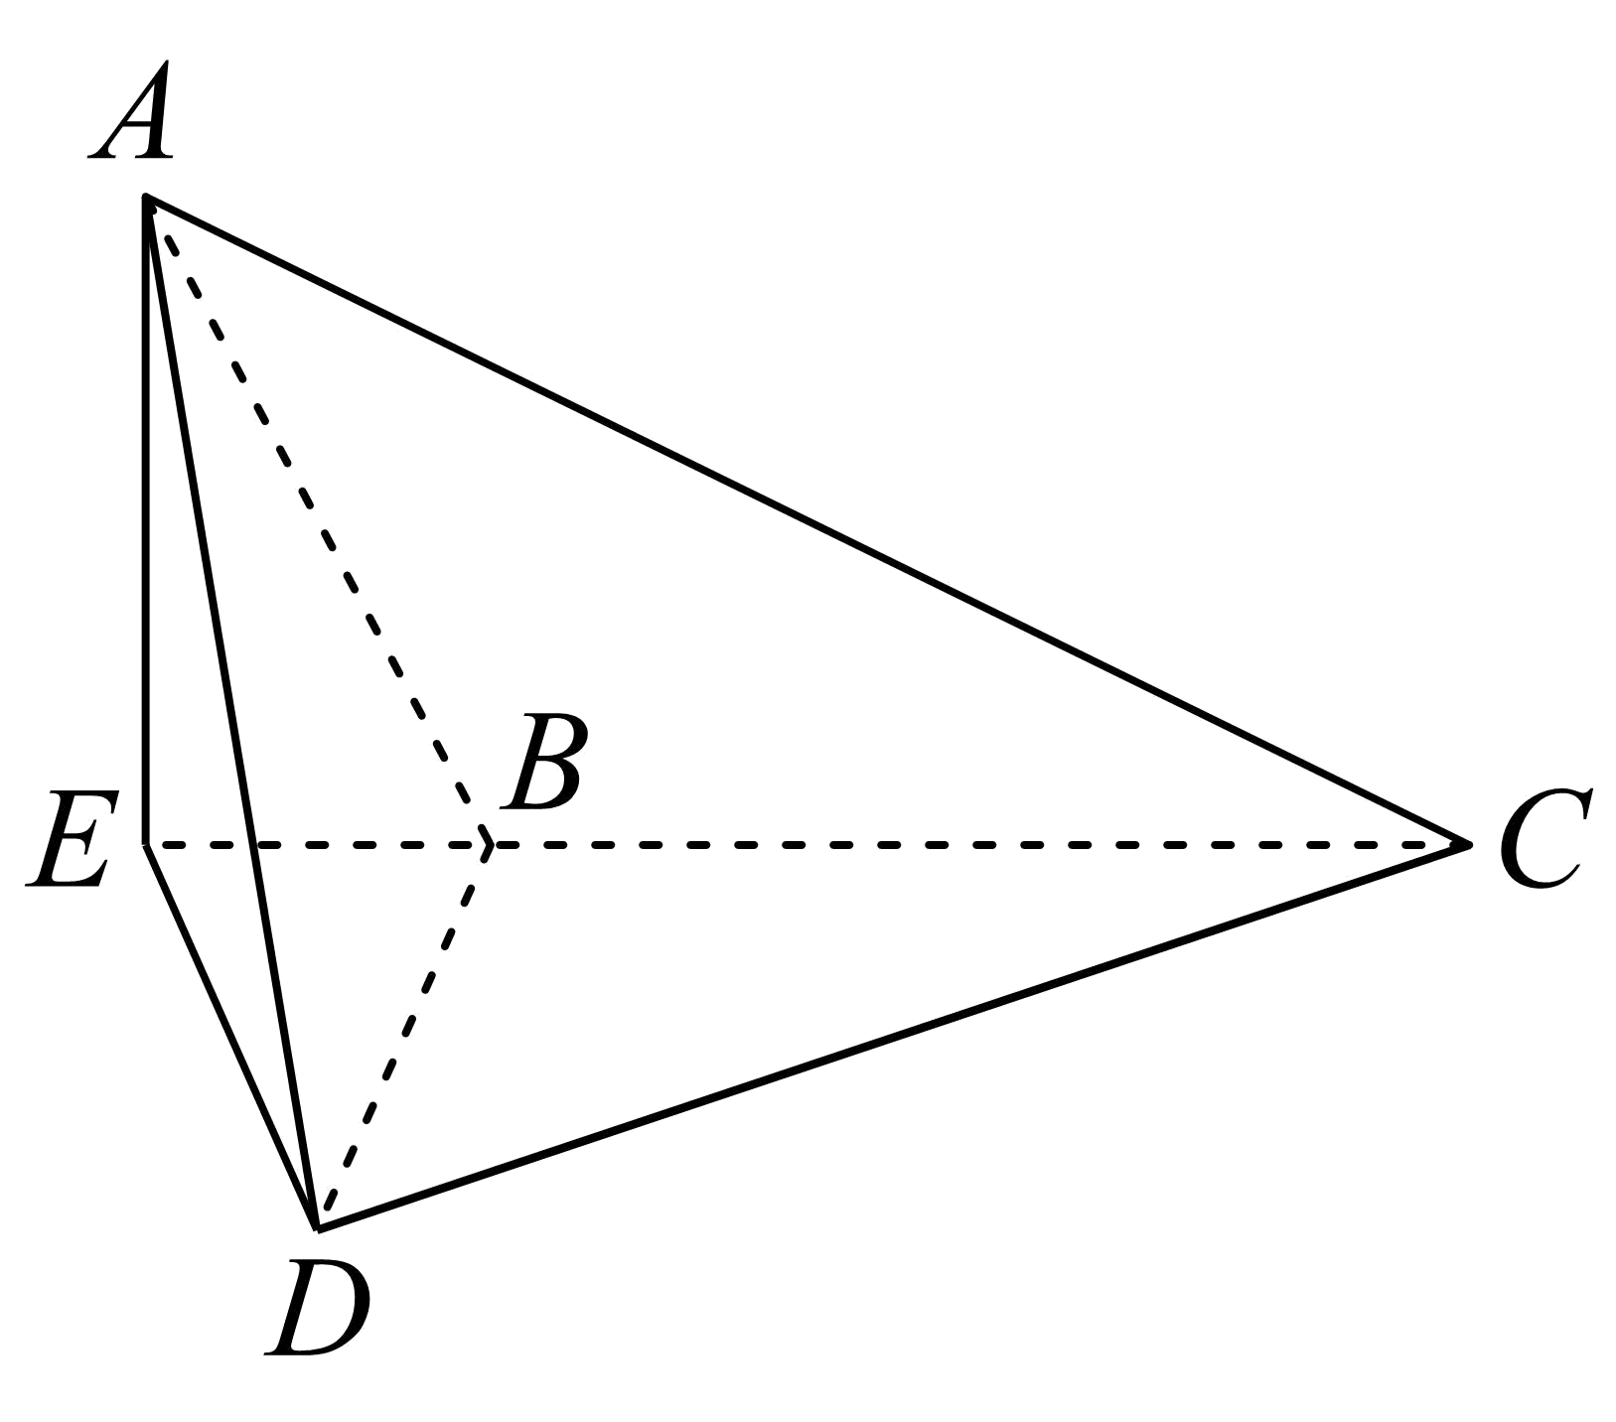
【答案思路】先利用面面垂直确定点A在平面BCD内的射影，

再把△ABD转化为它在平面BCD上的射影△BDE，借助面积比求角并结合补角关系得到结果。

【答案】$-\frac{\sqrt{5}}{5}$
【详细解析】  【步骤1 确定射影】  过 A作$AE⊥CB$的延长线于E， 连结 DE，  ∵平面$ABC⊥$平面$BCD$，平面$ABC∩$平面$BCD=BC$，  ∴ $AE⊥$平面$BCD$    ∴ E点即为点A在平面$BCD$内的射影，  ∴ $△BDE$为$△ABD$在平面$BCD$内的射影， | 【步骤2 面积求角】  设$AB=a$，则$AE=DE=AB⋅sin{60}^{∘}=\frac{\sqrt{3}}{2}a$，  ∴$AD=\frac{\sqrt{6}}{2}a,$由余弦定理可得$cos∠ABD=\frac{1}{4}$，∴$sin∠ABD=\frac{\sqrt{15}}{4}$，  ∴ $S_{△ABD}=\frac{1}{2}a^{2}×\frac{\sqrt{15}}{4}=\frac{\sqrt{15}}{8}a^{2}$，  又$BE=\frac{1}{2}a$，∴ $S_{△BDE}=\frac{1}{2}×\frac{\sqrt{3}}{2}a×\frac{1}{2}a=\frac{\sqrt{3}}{8}a^{2}$，  设二面角$A-BD-E$为$θ$，∴ $cosθ=\frac{S_{△BDE}}{S_{△ABD}}=\frac{\sqrt{5}}{5}$.  而二面角$A-BD-C$与$A-BD-E$互补，  ∴二面角 $A-BD-C$的余弦值为$-\frac{\sqrt{5}}{5}$.  故答案为：$-\frac{\sqrt{5}}{5}$
【原位置】大招10文件·3（第5块） 删除原因：组合内让位（1.2.4 二面角的向量求法（讲部分保留，题目全让位））
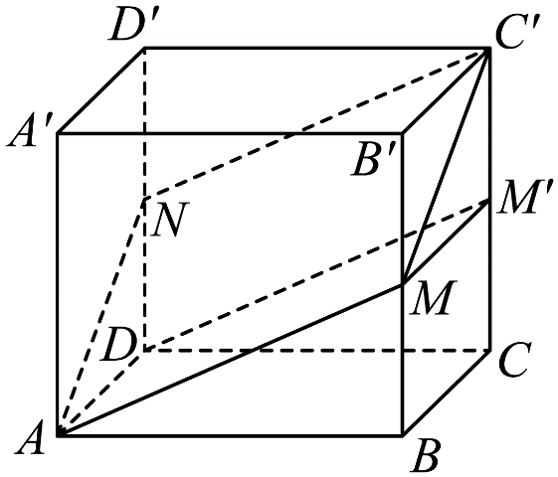
3．已知正方体$AC^{'}$，$M、N$分别是$BB^{'},DD^{'}$的中点，则截面$AMC^{'}N$与平面$ABCD$所成角的余弦值为_______；截面$AMC^{'}N$与平面$CC^{'}D^{'}D$所成角的余弦值为_______.

【答案思路】分别找出截面在两个底面上的射影，

再由菱形和平行四边形中的边角关系求出两个夹角的余弦值。

【答案】√6/3；√6/6
【详细解析】  【步骤1 求第一问】  设边长为a，截面$AMC^{'}N$与平面$ABCD$所成角为$θ_{1}$，  则$AM=MC^{'}=C^{'}N=NA=\sqrt{a^{2}+{(\frac{1}{2}a)}^{2}}=\frac{\sqrt{5}}{2}a$，且$AN//MC^{'}$，  所以四边形$AMC^{'}N$是菱形，且$MN=\sqrt{a^{2}+a^{2}}=\sqrt{2}a,A^{'}C=\sqrt{{(\sqrt{2}a)}^{2}+a^{2}}=\sqrt{3}a$，  ∴$S_{菱形AMC^{'}N}=\frac{1}{2}MN⋅A^{'}C=\frac{\sqrt{6}}{2}a^{2}$，  又菱形$AMC^{'}N$在面$ABCD$上的射影为正方形$ABCD$，  由$S_{正方形ABCD}=a^{2}$，得$cosθ_{1}=\frac{a^{2}}{\frac{\sqrt{6}}{2}a^{2}}=\frac{\sqrt{6}}{3}$，  ∴截面$AMC^{'}N$与平面$ABCD$所成角的余弦值为$\frac{\sqrt{6}}{3}$. | 【步骤2 求第二问】  设截面$AMC^{'}N$与平面$CC^{'}D^{'}D$所成角为$θ_{2}$，  取$CC^{'}$的中点$M^{'}$，连结$DM^{'}$，则平面$AMM^{'}D⊥$平面$CC^{'}D^{'}D$，  所以平行四边形$DM^{'}C^{'}N$是四边形$AMC^{'}N$在面$CC^{'}D^{'}D$上的射影，  由$S_{平行四边形DM^{'}C^{'}N}\text{=}\frac{1}{2}a⋅a=\frac{1}{2}a^{2}$，得$cosθ_{2}=\frac{\frac{1}{2}a^{2}}{\frac{\sqrt{6}}{2}a^{2}}=\frac{\sqrt{6}}{6}$，  ∴截面$AMC^{'}N$与平面$CC^{'}D^{'}D$所成角的余弦值$\frac{\sqrt{6}}{6}$.  故答案为：$\frac{\sqrt{6}}{3}$；$\frac{\sqrt{6}}{6}$.
【原位置】大招10文件·4（第6块） 删除原因：组合内让位（1.2.4 二面角的向量求法（讲部分保留，题目全让位））
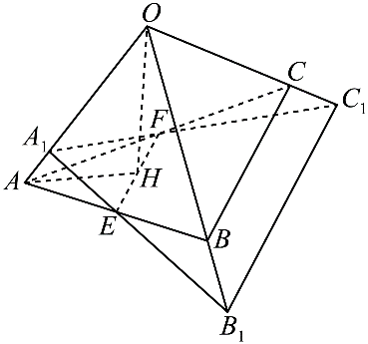
4．如图，正三棱锥$O-ABC$的三条侧棱$OA,OB,OC$两两垂直，且长度均为2，$E,F$分别是$AB,AC$的中点，$H$是$EF$的中点，过$EF$的一个平面与侧棱$OA,OB,OC$或其延长线分别交于$A_{1},B_{1},C_{1}$，已知$OA_{1}=\frac{3}{2}$，则二面角$O-A_{1}B_{1}-C_{1}$的余弦值为_______.

【法一答案思路】把平面OA1B1看成平面OAB，再利用C1到平面OAB的正射影是O，

把所求余弦转化为△OA1B1与△A1B1C1的面积比。

【法二答案思路】建立空间直角坐标系，先求出B1、C1的坐标，

再求两平面的法向量并计算余弦值。

【答案】√6/6
【详细解析】  【法一】  【步骤1 确定射影】  因为A1∈OA，B1∈OB，所以平面OA1B1就是平面OAB；又OA、OB都垂直于OC，故OC⊥平面OAB，点C1在平面OAB上的正射影为O。  于是△A1B1C1在平面OAB上的正射影就是△OA1B1，设所求二面角为θ，则其余弦等于这两个三角形的面积比。 | 【步骤2 求两面积】  在坐标系中有A1(3/2,0,0)。由E(1,0,1)与A1、B1共线，可得B1(0,0,3)；同理C1(0,3,0)。  记S1=S△OA1B1，S2=S△A1B1C1，则$S_{1}=\frac{9}{4}, S_{2}=\frac{9\sqrt{6}}{4}$  【步骤3 面积求角】  $$\cos{θ}=\frac{S_{1}}{S_{2}}=\frac{\sqrt{6}}{6}$$
【详细解析】  【法二】  【步骤1 建系求点】  以$O$为坐标原点，$OA,OC,OB$所在直线分别为$x,y,z$轴，建立空间直角坐标系，  则$A\left(2,0,0\right),B\left(0,0,2\right),C\left(0,2,0\right),E\left(1,0,1\right),F\left(1,1,0\right),H\left(1,\frac{1}{2},\frac{1}{2}\right),A_{1}\left(\frac{3}{2},0,0\right)$，  设$B_{1}\left(0,0,z\right)$，则$\vec{A_{1}E}=\left(-\frac{1}{2},0,1\right),\vec{EB_{1}}=\left(-1,0,z-1\right)$，  由$\vec{A_{1}E}$与$\vec{EB_{1}}$共线，设$\vec{A_{1}E}=λ\vec{EB_{1}}$，$λ∈\text{R}$，  则$\{\begin{aligned}-\frac{1}{2}=-λ \\ 1=λ\left(z-1\right)\end{aligned}$，解得$z=3$，  所以$B_{1}\left(0,0,3\right)$，同理$C_{1}\left(0,3,0\right)$，所以$\vec{A_{1}B_{1}}=\left(-\frac{3}{2},0,3\right)$，$\vec{A_{1}C_{1}}=\left(-\frac{3}{2},3,0\right)$，  $\vec{OC}=\left(0,2,0\right)$是平面$OA_{1}B_{1}$的一个法向量， | 【步骤2 法向求角】  设平面$A_{1}B_{1}C_{1}$的一个法向量为$\vec{n}=\left(x,y,z\right)$，  由$\{\begin{aligned}\vec{n}⋅\vec{A_{1}B_{1}}=0 \\ \vec{n}⋅\vec{A_{1}C_{1}}=0\end{aligned}$，可得$\{\begin{aligned}-\frac{3}{2}x+3z=0 \\ -\frac{3}{2}x+3y=0\end{aligned}$，  令$x=2$，得$z=1,y=1$，则$\vec{n}=\left(2,1,1\right)$，  所以$cos\left\langle \vec{OC},\vec{n}\right\rangle =\frac{\vec{OC}⋅\vec{n}}{\left|\vec{OC}\right|⋅\left|\vec{n}\right|}=\frac{\left(0,2,0\right)⋅\left(2,1,1\right)}{2×\sqrt{4+1+1}}=\frac{\sqrt{6}}{6}$，  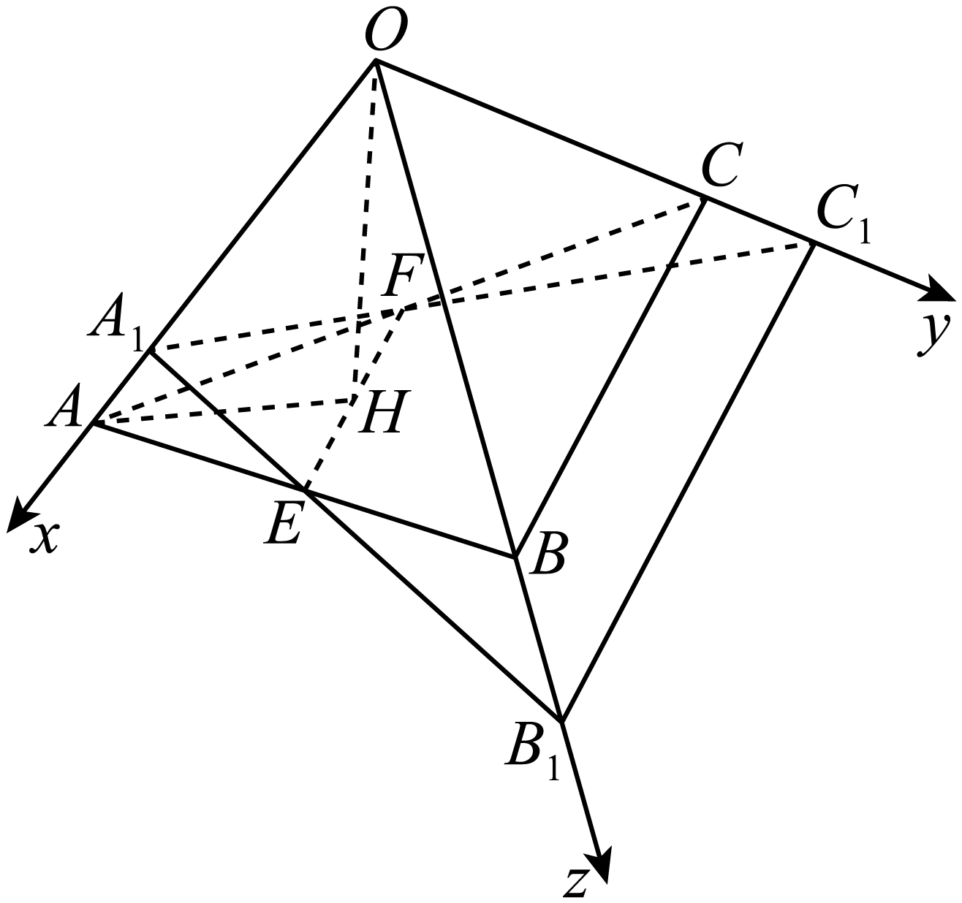  从图形中可以看出二面角$O-A_{1}B_{1}-C_{1}$为锐角，  故二面角$O-A_{1}B_{1}-C_{1}$的余弦值为$\frac{\sqrt{6}}{6}$.  故答案为：$\frac{\sqrt{6}}{6}$.
【原位置】大招10文件·5（第7块） 删除原因：组合内让位（1.2.4 二面角的向量求法（讲部分保留，题目全让位））
5．如图所示，在几何体$ABCDE$中，四边形$ABCD$是矩形，$AB⊥$面$BEC$，$BE⊥EC,$ $AB=BE=EC=2,$ $G,F$分别是线段$BE,DC$中点.
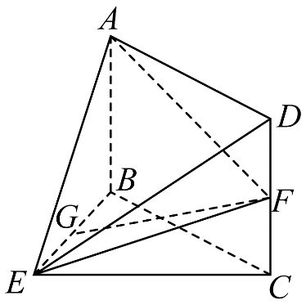
(1)证明：$GF\text{//}$平面$ADE$；
(2)求平面$AEF$与平面$BEC$所成锐二面角的余弦值.

【答案思路】先取中点证明线面平行，再利用射影确定二面角的平面角，最后由余弦定理求值。

【答案】(1)证明见解析
(2)$\frac{2}{3}$
【详细解析】  【步骤1 证明平行】  （1）如图所示，取$AE$的中点$H$，连接$HG,HD$，又$G$是$BE$的中点，  ∴$GH\text{//}AB$且$GH=\frac{1}{2}AB$.又$F$是$CD$的中点，∴$DF=\frac{1}{2}CD$.  由四边形$ABCD$是矩形得$AB\text{//}CD,AB=CD$.∴$GH\text{//}DF$且$GH=DF$.  从而四边形$HGFD$是平行四边形，∴$GF\text{//}HD.$  因为$HD⊂$平面$ADE$，$GF⊂$平面$ADE,$ $GF\text{//}$平面$ADE$  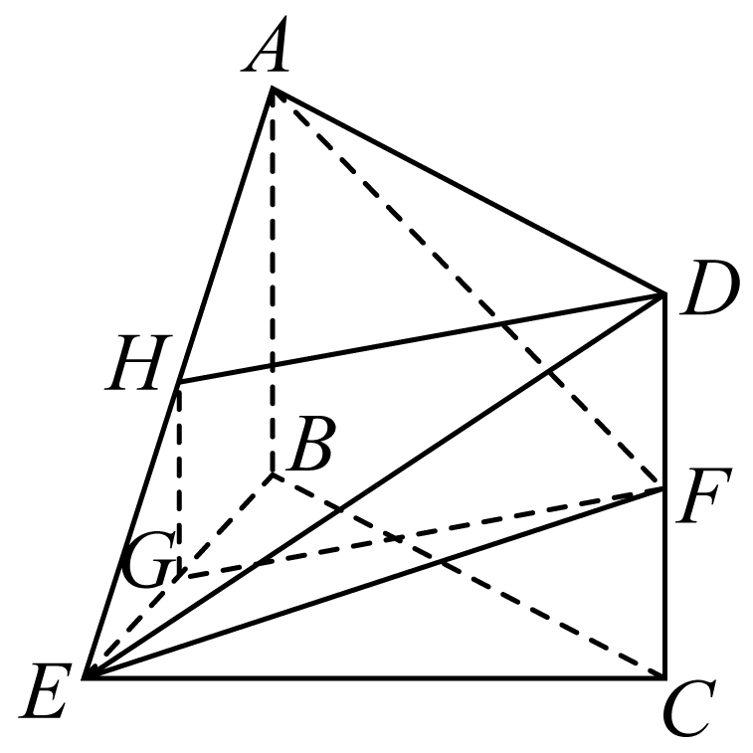 | 【步骤2 求角】  （2）因为$AB⊥$面$BEC$，$BE,CE⊂$面$BEC$，所以$AB⊥BE$，$AB⊥CE$，  因为$AB\text{//}CD$，所以$CD⊥CE$，  在$△BCE$中，$BC=2\sqrt{2},$则$AD=2\sqrt{2},$  在$△AEF$中，$AE=2\sqrt{2},$ $EF=\sqrt{5},$ $AF=3$，  由余弦定理可得$cos∠AEF=\frac{8+5-9}{2×2\sqrt{2}×\sqrt{5}}=\frac{\sqrt{10}}{10}$，  所以$sin∠AEF=\frac{3\sqrt{10}}{10}$，$S_{△AEF}=\frac{1}{2}AE⋅EFsin∠AEF=3$，  因为$S_{△BCE}=\frac{1}{2}BE⋅CE=2$.  由已知，$△BCE$是$△AEF$在平面$BCE$上的射影.  设所求二面角的夹角为$θ$,则$cosθ=\frac{S_{△BCE}}{S_{△AEF}}=\frac{2}{3}$.  即平面$AEF$与平面$BEC$所成锐二面角的余弦值为$\frac{2}{3}$.
【原位置】大招10文件·6（第8块） 删除原因：组合内让位（1.2.4 二面角的向量求法（讲部分保留，题目全让位））
6．在四棱锥$P-ABCD$中，四边形$ABCD$为正方形，$PA⊥$平面$ABCD$，$PA=AB=a$，求平面$PBA$与平面$PDC$所成二面角的大小．

【答案思路】先证出所求平面在底面上的射影线，再把二面角转化为对应线面角，结合几何关系求出角的大小。

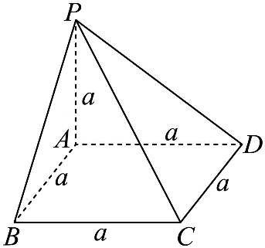
【答案】$45°$
【详细解析】  【步骤1 构造射影】  如图，  $∵PA⊥$平面$ABCD$，$AD,CD⊂$平面$ABCD$，  $∴PA⊥AD$，$PA⊥CD$，  $∵CD⊥AD$，$PA∩AD=A$，$PA,AD⊂$平面$PAD$，  $∴CD⊥$平面$PAD$，又$PD⊂$平面$PAD$，所以$CD⊥PD$，又$AD⊥AB$，且$PA∩AB＝A$，$PA,AB⊂$平面$PAB$，  $∴AD⊥$平面$PAB$，又因为$AD∥BC$， | 【步骤2 计算角度】  所以$BC⊥$平面$PAB$.  $∴△PCD$在平面$PBA$上的射影为$△PAB$，  设平面$PBA$与平面$PCD$所成二面角为$θ$，  $∴cosθ＝\frac{S_{△PAB}}{S_{△PCD}}=\frac{\frac{1}{2}a^{2}}{\frac{1}{2}×a×\sqrt{2}a}=\frac{\sqrt{2}}{2}$，  $∴θ=45°$.  故平面$PBA$与平面$PCD$所成二面角的大小为$45°$.
【原位置】大招10文件·7（第9块） 删除原因：组合内让位（1.2.4 二面角的向量求法（讲部分保留，题目全让位））
7．如图，在四棱锥$P-ABCD$中，已知$AB//CD$，$AD⊥CD$，$BC=BP$，$CD=2AB=4$，$△ADP$是等边三角形，E为$DP$的中点．
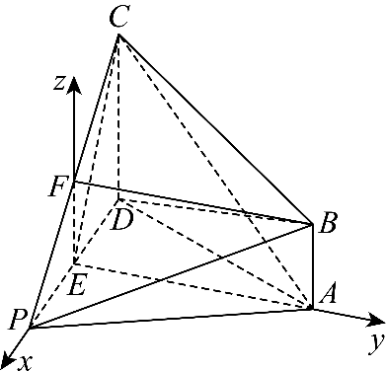
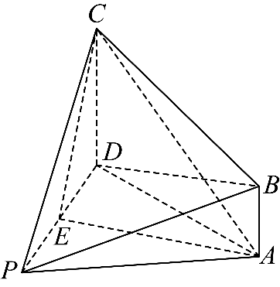
(1)证明：$AE⊥$平面$PCD$；
(2)若$PA=4\sqrt{2}$，求平面$PBC$与平面$PAD$夹角的余弦值

【法一答案思路】先证明AE⊥平面PCD，再由AB、CD都垂直于平面PAD，

把△PBC在平面PAD上的正射影化为△PAD，用面积比求余弦。

【法二答案思路】先完成第（1）问的垂直证明，再建立空间直角坐标系，

求出平面PBC与平面PAD的法向量并计算余弦值。

【答案】(1)证明见解析
(2)√6/3
【详细解析】  【法一】  【步骤1 证明平行】  【详解】（1）取$PC$的中点$F$，连接$EF$，$BF$，  因为$AE$是等边$△ADP$的中线，所以$AE⊥PD$，  因为$E$是棱$PD$的中点，$F$为$PC$的中点，所以$EF//CD$，且$EF=\frac{1}{2}CD$，  因为$AB//CD$，$AB=\frac{1}{2}CD$所以$AB//EF$，且$AB=EF$，  所以四边形$ABFE$是平行四边形，所以$AE//BF$. | 【步骤2 推得垂直】  因为$BC=BP$，$F$为$PC$的中点，所以$BF⊥PC$，从而$AE⊥PC$，  又$PC∩PD=P$，$PC,PD⊂$平面$PCD$，所以$AE⊥$平面$PCD$.  由第（1）问知AE⊥平面PCD，所以AE⊥CD；又AD⊥CD，且AE∩AD=A，因此CD⊥平面PAD。  因为AB∥CD，所以AB⊥平面PAD，点B在平面PAD上的正射影是A；又点P本就在平面PAD内，点C在平面PAD上的正射影是D。  【步骤3 射影求角】  于是△PBC在平面PAD上的正射影是△PAD。设所求二面角为θ，记S1=S△PAD，S2=S△PBC，则  $$S_{1}= 8\sqrt{3}, S_{2}= 12\sqrt{2}$$  $$\cos{θ}=\frac{S_{1}}{S_{2}}=\frac{\sqrt{6}}{3}$$
【详细解析】  【法二】  【步骤1 证明平行】  【详解】（1）取$PC$的中点$F$，连接$EF$，$BF$，  因为$AE$是等边$△ADP$的中线，所以$AE⊥PD$，  因为$E$是棱$PD$的中点，$F$为$PC$的中点，所以$EF//CD$，且$EF=\frac{1}{2}CD$，  因为$AB//CD$，$AB=\frac{1}{2}CD$所以$AB//EF$，且$AB=EF$，  所以四边形$ABFE$是平行四边形，所以$AE//BF$. | 【步骤2 推得垂直】  因为$BC=BP$，$F$为$PC$的中点，所以$BF⊥PC$，从而$AE⊥PC$，  又$PC∩PD=P$，$PC,PD⊂$平面$PCD$，所以$AE⊥$平面$PCD$.  【步骤3 建系求角】  （2）由（1）知$AE⊥$平面$PCD$，因为$CD⊂$平面$PCD$，  所以$AE⊥CD$，又$CD⊥AD$，$AE∩AD=A$，$AE,AD⊂$平面$ADP$，  所以$CD⊥$平面$ADP$，从而$EF⊥$平面$ADP$.  以$E$为坐标原点，$EP,EA,EF$的方向分别为x，y，z轴的正方向，  建立如图所示的空间直角坐标系.因为等边$△APD$的边长为$4\sqrt{2}$，  所以$P\left(2\sqrt{2},0,0\right)$，$B\left(0,2\sqrt{6},2\right)$，$C\left(-2\sqrt{2},0,4\right)$，$\vec{PB}=\left(-2\sqrt{2},2\sqrt{6},2\right)$，$\vec{PC}=\left(-4\sqrt{2},0,4\right)$.  设平面$PBC$的一个法向量为$\vec{m}=\left(x,y,z\right)$，由$\{\begin{aligned}\vec{m}⋅\vec{PB}=0 \\ \vec{m}⋅\vec{PC}=0\end{aligned}$，得$\{\begin{aligned}-2\sqrt{2}x+2\sqrt{6}y+2z=0 \\ -4\sqrt{2}x+4z=0\end{aligned}$，  令$x=1$，则$y=0$，$z=\sqrt{2}$，所以$\vec{m}=\left(1,0,\sqrt{2}\right)$，  又平面$ADP$的一个法向量为$\vec{n}=\left(0,0,1\right)$，  所以$cos\left\langle \vec{m},\vec{n}\right\rangle =\frac{\vec{m}⋅\vec{n}}{\left|\vec{m}\right|\left|\vec{n}\right|}=\frac{\sqrt{2}}{\sqrt{3}×1}=\frac{\sqrt{6}}{3}$，  即平面$PBC$与平面$ADP$所成锐二面角的余弦值为$\frac{\sqrt{6}}{3}$.
【原位置】大招10文件·8（第10块） 删除原因：组合内让位（1.2.4 二面角的向量求法（讲部分保留，题目全让位））
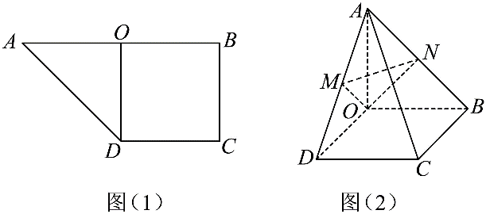
8．如图（$1$），在直角梯形$ABCD$中，$AB\text{//}CD$，$AB⊥BC$，且$BC=CD=\frac{1}{2}AB=2$，取$AB$的中点$O$，连结$OD$，并将$△AOD$沿着$OD$翻折，翻折后$AC=2\sqrt{3}$，点$M,N$分别是线段$AD,AB$的中点，如图（$2$）.
(1)求证：$AC⊥OM$；
(2)求平面$OMN$与平面$OBCD$夹角的余弦值.

【法一答案思路】先完成第（1）问并锁定OM⊥AC，再利用OA⊥平面OBCD，

把△OMN在平面OBCD上的正射影化为一个直角三角形，用面积比求余弦。

【法二答案思路】先完成第（1）问的垂直证明，再以O为原点建立空间直角坐标系，求平面OMN的法向量并计算夹角余弦。

【答案】(1)证明见解析
(2)√3/3
【详细解析】  【法一】  【步骤1 证明垂直】  【详解】（1）连接$OC$，  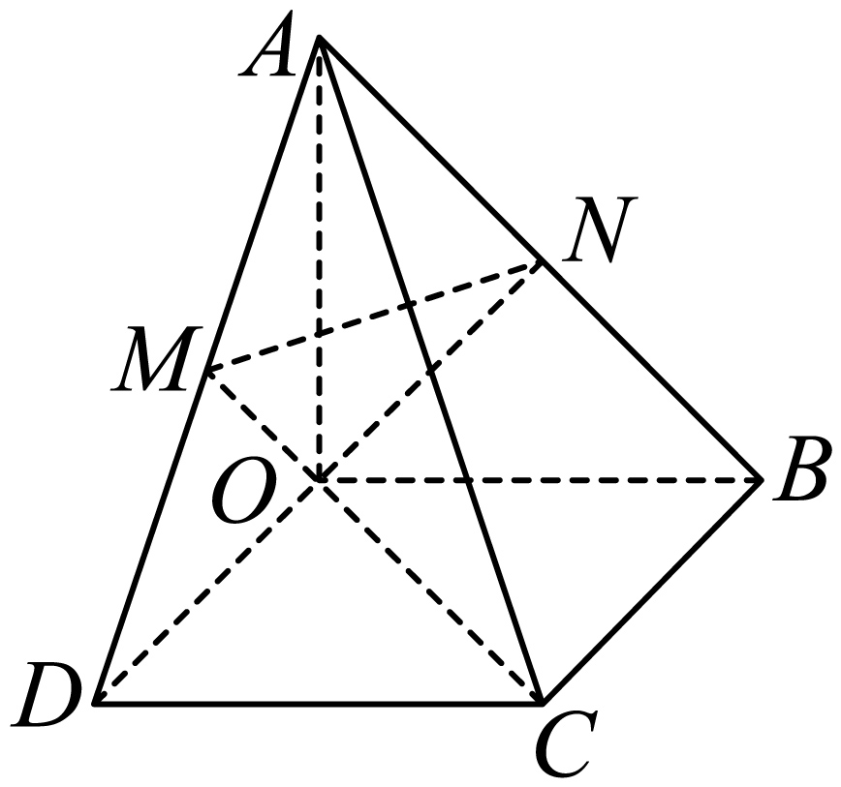$∵AB\text{//}CD$，$AB⊥BC$，$BC=CD=\frac{1}{2}AB=2$，$O$为$AB$中点，  $∴$四边形$ODCB$为正方形，$∴OC=2\sqrt{2}$，  $∵$翻折后，$AC=2\sqrt{3}$，$∴OA^{2}+OC^{2}=2^{2}+{\left(2\sqrt{2}\right)}^{2}={\left(2\sqrt{3}\right)}^{2}=AC^{2}$，$∴OA⊥OC$；  又$OA⊥OD$，$OC∩OD=O$，$OC,OD⊂$平面$OCD$，$∴OA⊥$平面$OCD$，  $∵CD⊂$平面$OCD$，$∴OA⊥CD$， | 又$CD⊥OD$，$OA∩OD=O$，$OA,OD⊂$平面$OAD$，$∴CD⊥$平面$OAD$，  $∵OM⊂$平面$OAD$，$∴CD⊥OM$；  $∵OA=OD$，$M$为$AD$中点，$∴OM⊥AD$，  又$CD∩AD=D$，$CD,AD⊂$平面$ACD$，$∴OM⊥$平面$ACD$，  $∵AC⊂$平面$ACD$，$∴AC⊥OM$.  【步骤2 射影求角】  取O为坐标原点，OD、OB、OA的正方向分别为x、y、z轴，则M(1,0,1)，N(0,1,1)。因为OA⊥平面OBCD，故平面OBCD就是z=0。  点M、N在平面OBCD上的正射影分别为M'(1,0,0)、N'(0,1,0)，于是△OMN在平面OBCD上的正射影是△OM'N'。  设所求夹角为θ，记S1=S△OM'N'，S2=S△OMN，则$S_{1}=\frac{1}{2}, S_{2}=\frac{\sqrt{3}}{2}$，$\cos{θ}=\frac{S_{1}}{S_{2}}=\frac{\sqrt{3}}{3}$
【详细解析】  【法二】  【步骤1 证明垂直】  【详解】（1）连接$OC$，  $∵AB\text{//}CD$，$AB⊥BC$，$BC=CD=\frac{1}{2}AB=2$，$O$为$AB$中点，  $∴$四边形$ODCB$为正方形，$∴OC=2\sqrt{2}$，  $∵$翻折后，$AC=2\sqrt{3}$，$∴OA^{2}+OC^{2}=2^{2}+{\left(2\sqrt{2}\right)}^{2}={\left(2\sqrt{3}\right)}^{2}=AC^{2}$，$∴OA⊥OC$；  又$OA⊥OD$，$OC∩OD=O$，$OC,OD⊂$平面$OCD$，$∴OA⊥$平面$OCD$，  $∵CD⊂$平面$OCD$，$∴OA⊥CD$， | 又$CD⊥OD$，$OA∩OD=O$，$OA,OD⊂$平面$OAD$，$∴CD⊥$平面$OAD$，  $∵OM⊂$平面$OAD$，$∴CD⊥OM$；  $∵OA=OD$，$M$为$AD$中点，$∴OM⊥AD$，  又$CD∩AD=D$，$CD,AD⊂$平面$ACD$，$∴OM⊥$平面$ACD$，  $∵AC⊂$平面$ACD$，$∴AC⊥OM$.  【步骤2 建系求角】  （2）以$O$为坐标原点，$\overset{⃑}{OD},\overset{⃑}{OB},\overset{⃑}{OA}$正方向为$x,y,z$轴，可建立如图所示空间直角坐标系，  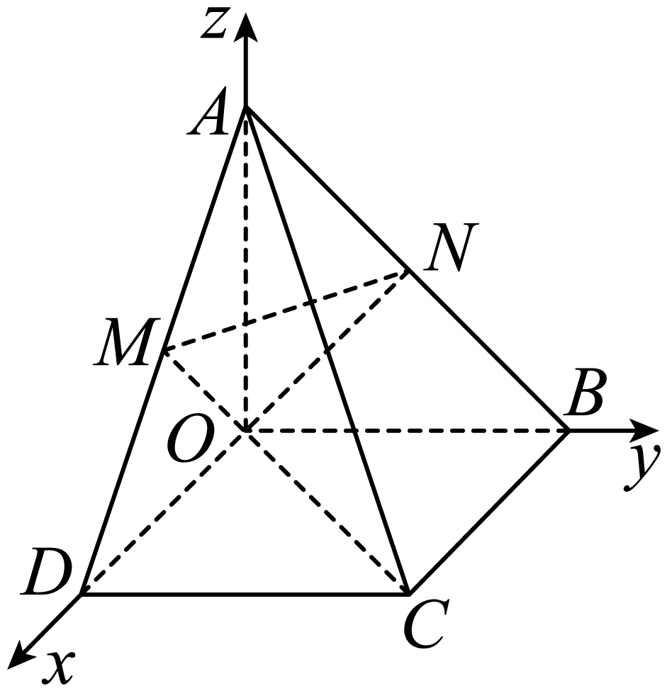  则$O\left(0,0,0\right)$，$M\left(1,0,1\right)$，$N\left(0,1,1\right)$，$∴\overset{⃑}{OM}=\left(1,0,1\right)$，$\overset{⃑}{ON}=\left(0,1,1\right)$；  $∵z$轴$⊥$平面$OBCD$，$∴$平面$OBCD$的一个法向量$\overset{⃑}{m}=\left(0,0,1\right)$；  设平面$OMN$的法向量$\overset{⃑}{n}=\left(x,y,z\right)$，  则$\{\begin{aligned}\overset{⃑}{OM}⋅\overset{⃑}{n}=x+z=0 \\ \overset{⃑}{ON}⋅\overset{⃑}{n}=y+z=0\end{aligned}$，令$x=1$，解得：$y=1$，$z=-1$，$∴\overset{⃑}{n}=\left(1,1,-1\right)$；  $∴\left|cos<\overset{⃑}{m},\overset{⃑}{n}>\right|=\frac{\left|\overset{⃑}{m}⋅\overset{⃑}{n}\right|}{\left|\overset{⃑}{m}\right|⋅\left|\overset{⃑}{n}\right|}=\frac{1}{\sqrt{3}}=\frac{\sqrt{3}}{3}$，  即平面$OMN$与平面$OBCD$夹角的余弦值为$\frac{\sqrt{3}}{3}$.
【原位置】大招10文件·9（第11块） 删除原因：组合内让位（1.2.4 二面角的向量求法（讲部分保留，题目全让位））
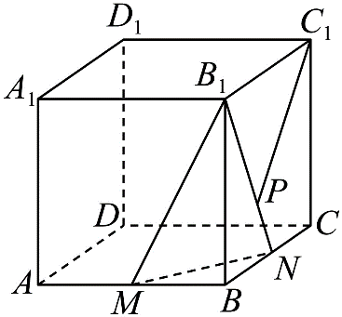
9．如图：正方体$ABCD-A_{1}B_{1}C_{1}D_{1}$的棱长为2，$M$，$N$分别为棱$AB$，$BC$的中点，则二面角$B_{1}-MN-B$的余弦值为__________；若点$P$为线段$B_{1}N$上的动点(不包括端点)，设异面直线$C_{1}P$与$MN$所成角为$θ$，则$cosθ$的取值范围是________.

【答案思路】先用面积投影法求二面角余弦，再连接A1C1、A1P，

把异面直线问题转到△A1C1P内求范围。

【答案】1/3；（√10/10，√2/2）
【详细解析】  【步骤1 投影求角】  由正方体的性质知，$BB_{1}⊥$平面$ABCD$，  设二面角$B_{1}-MN-B$为$α$，则$cosα=\frac{S_{△BMN}}{S_{△B_{1}MN}}=\frac{\frac{1}{2}×1×1}{\frac{1}{2}×\sqrt{2}×\frac{3}{\sqrt{2}}}=\frac{1}{3}$，  $∴$二面角$B_{1}-MN-B$的余弦值为$\frac{1}{3}$．  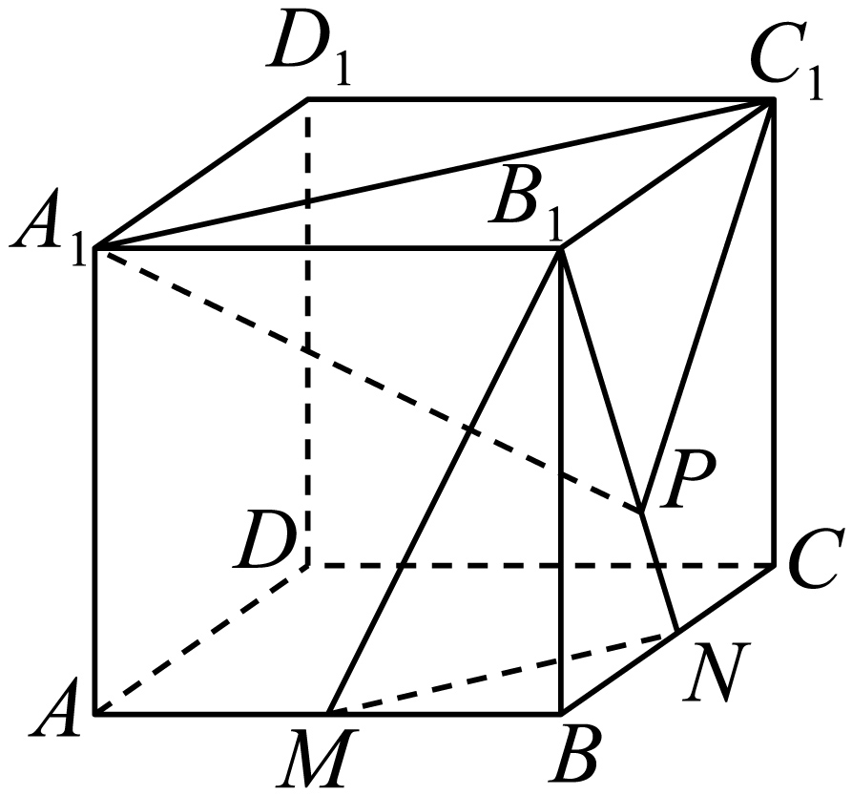 | 【步骤2 转化线角（几何性质）】  连接$A_{1}C_{1}$，$A_{1}P$，  $∵MN//AC//A_{1}C_{1}$，  $∴θ=∠A_{1}C_{1}P$或其补角，  设$B_{1}P=λB_{1}N=\sqrt{5}λ$，$λ∈(0,1)$，在△$A_{1}C_{1}P$中，$A_{1}C_{1}=2\sqrt{2}$，$A_{1}P=\sqrt{5λ^{2}+4}$，$C_{1}P=\sqrt{5λ^{2}-4λ+4}$，  由余弦定理知，$cosθ=\frac{A_{1}C_{1}^{2}+C_{1}P^{2}-A_{1}P^{2}}{2A_{1}C_{1}⋅C_{1}P}=\frac{2-λ}{\sqrt{2}⋅\sqrt{5λ^{2}-4λ+4}}$，  令$t=2-λ$，则$t∈(1,2)$，  $∴cosθ=\frac{t}{\sqrt{2}⋅\sqrt{5t^{2}-16t+16}}=\frac{1}{\sqrt{2}⋅\sqrt{5-\frac{16}{t}+\frac{16}{t^{2}}}}$，在$t∈(1,2)$上单调递增，$\frac{1}{\sqrt{2}×\sqrt{5}}<cosθ<\frac{1}{\sqrt{2}×\sqrt{5-8+4}}$，  $∴cosθ∈(\frac{\sqrt{10}}{10}$，$\frac{\sqrt{2}}{2})$．  故答案为：$\frac{1}{3}$；$(\frac{\sqrt{10}}{10}$，$\frac{\sqrt{2}}{2})$．

【原位置】大招12文件·典1（第1块） 删除原因：组合内让位（1.2.5 内切球与球相切模型（保留：53））
【典例1】将一个棱长为4的正四面体同一侧面上的各棱中点两两连接，得到一多面体，则这个多面体的内切球体积为（ ）
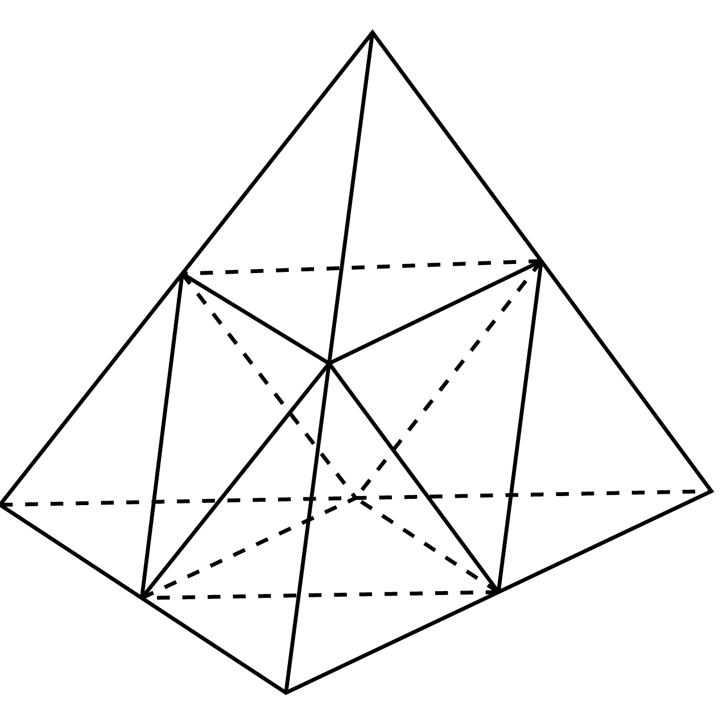
A．$\frac{4\sqrt{2}}{3}\text{π}$ B． C．$\frac{8}{27}\text{π}$ D．$\frac{8\sqrt{6}}{27}\text{π}$
【大招指引】确定正八面体的结构特征，即由棱长为2的两个正四棱锥构成，且正四棱锥的底面为边长为2的正方形，求出正四棱锥的高，根据等体积法求解内切球的半径，即可算出内切球的体积.
【解析】由题意知该几何体为正八面体，且正八面体的棱为原正四面体每个侧面三角形的中位线，
故正八面体由棱长为2的两个正四棱锥构成，正四棱锥的底面是边长为2的正方形，
设正八面体内切球半径R，给正八面体标出字母如图所示，
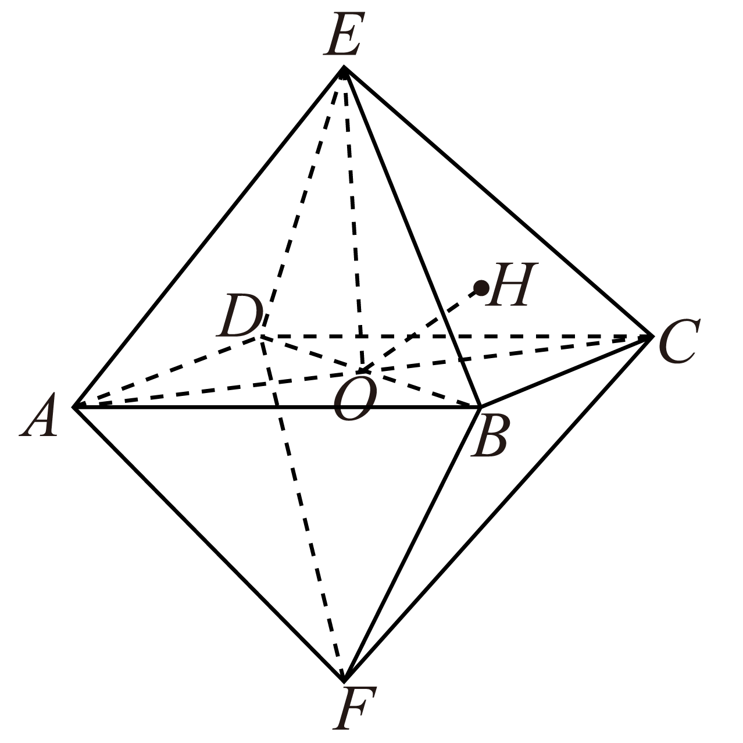
连接AC和BD交于点O，因为$EA=EC$，，所以$EO⊥AC$，$EO⊥BD$，
又AC和BD交于点O，平面ABCD，所以平面ABCD，
所以O为正八面体的中心，所以O到八个面的距离相等，距离即为内切球半径，
设内切球与平面EBC切于点H，所以平面EBC，
所以OH即为正八面体内切球半径，所以，
因为正八面体的棱长为2，所以$EB=EC=BC=2$，$OB=OC=\sqrt{2}$，，
所以$S_{△EBC}=\sqrt{3}$，，
因为，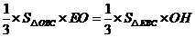，
所以$OH=\frac{\sqrt{6}}{3}$，即$R=\frac{\sqrt{6}}{3}$，
所以正八面体内切球的体积为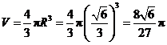.
故选：D.
【题后反思】多面体的外接球（内切球）问题解题关键是找球心和半径，求半径的方法有：
①公式法；②多面体几何性质法；③补形法；（④寻求轴截面圆半径法；⑤确定球心位置法．
【温馨提醒】在正四面体中要注意以下几个重要结论：（1）棱长为a的正四面体，其每个面的三角形的高为$\frac{\sqrt{3}}{2}a$，正四面体的高为$\frac{\sqrt{6}}{3}a$，外接球的半径为$\frac{\sqrt{6}}{4}a$，内切球的半径为$\frac{\sqrt{6}}{12}a$；（2）求棱锥内切球的半径，可以根据球心到各个面的距离相等以及棱锥的等体积法列式得出．
【原位置】大招12文件·1（第2块） 删除原因：组合内让位（1.2.5 内切球与球相切模型（保留：53））
1．棱长为$a$的正四面体的内切球半径为______．
【答案】$\frac{\sqrt{6}}{12}a$##$\frac{\sqrt{6}a}{12}$
【难度】0.85
【知识点】多面体与球体内切外接问题、锥体体积的有关计算、正棱锥及其有关计算
【分析】由题意画出图形，求正四面体的高，再利用等体积法求内切球半径.
【详解】如图，
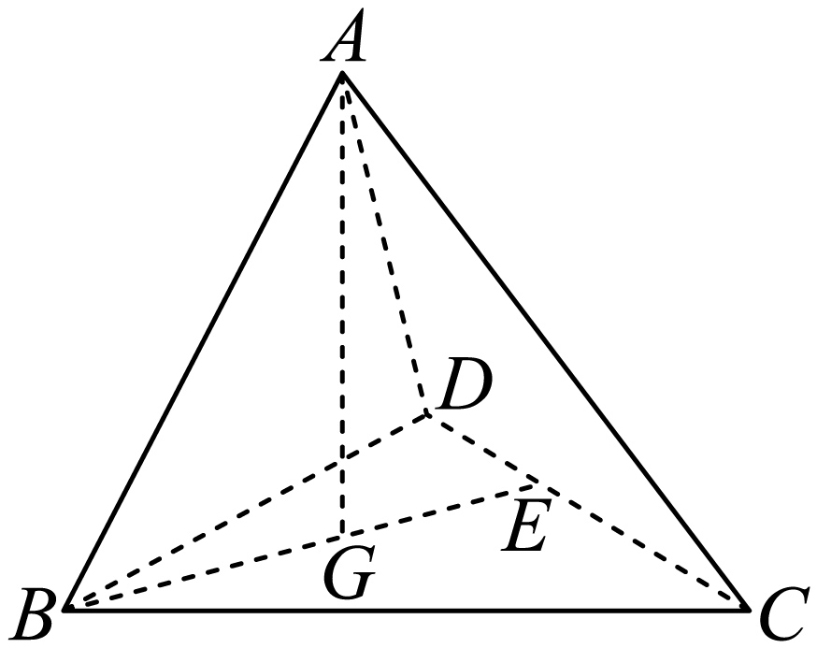
由正四面体性质可知：$A$在底面投影为下底面中心$G$，即$AG⊥$平面$BCD$，
连接$BG$并延长，交$CD$于$E$，则$BE=\frac{\sqrt{3}}{2}a$，
$BG=\frac{2}{3}BE=\frac{\sqrt{3}}{3}a$，$AG=\sqrt{a^{2}-{(\frac{\sqrt{3}}{3}a)}^{2}}=\frac{\sqrt{6}}{3}a$，即$h=\frac{\sqrt{6}}{3}a$．
由等体积可得，$\frac{1}{3}×\frac{1}{2}a^{2}×\frac{\sqrt{3}}{2}×\frac{\sqrt{6}}{3}a=4×\frac{1}{3}×\frac{1}{2}a^{2}×\frac{\sqrt{3}}{2}r$，
即$r=\frac{\sqrt{6}}{12}a$．
故答案为：$\frac{\sqrt{6}}{12}a$
【原位置】大招12文件·典2（第3块） 删除原因：组合内让位（1.2.5 内切球与球相切模型（保留：53））
【典例2】已知一圆锥底面圆的直径是，圆锥的母线长为，在该圆锥内放置一个棱长为的正四面体（每条棱长都为的三棱锥），并且正四面体可以在该圆锥内任意转动，则的最大值为（ ）
A． B． C．$\sqrt{3}$ D．
【大招指引】根据题意，该四面体内接于圆锥的内切球，通过内切球即可得到a的最大值．
【解析】依题意，四面体可以在圆锥内任意转动，故该四面体内接于圆锥的内切球，
设球心为P，球的半径为r，下底面半径为R，轴截面上球与圆锥母线的切点为Q，圆锥的轴截面如图：
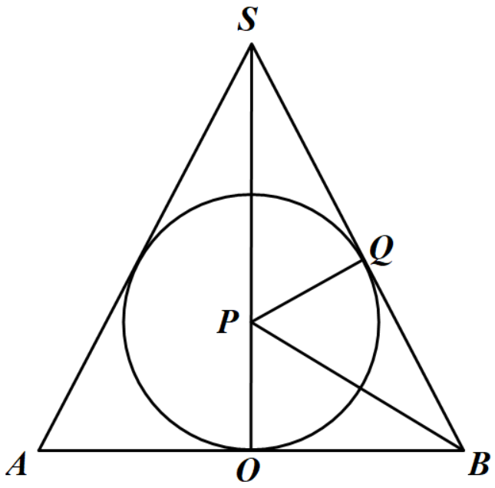
由已知AB＝SA＝SB＝
所以三角形SAB为等边三角形，故P是△SAB的中心，
连接BP，则BP平分∠SBA，∴∠PBO＝30°；
所以tan30°＝$\frac{r}{R}$，即$r=\frac{\sqrt{3}}{3}R=\frac{\sqrt{3}}{3}×\frac{3}{2}=\frac{\sqrt{3}}{2}$，
即四面体的外接球的半径为$r=\frac{\sqrt{3}}{2}$．
另正四面体可以从正方体中截得，如图：
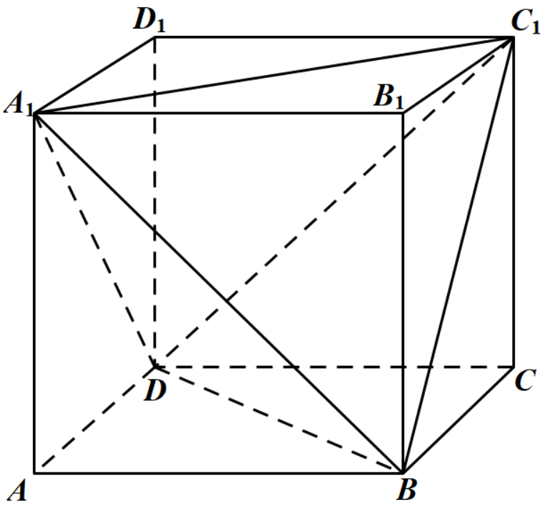
从图中可以得到，当正四面体的棱长为a时，截得它的正方体的棱长为$\frac{\sqrt{2}}{2}a$，
而正四面体的四个顶点都在正方体上，
故正四面体的外接球即为截得它的正方体的外接球，
所以$2r=\sqrt{3}AA_{1}=\sqrt{3}×\frac{\sqrt{2}}{2}a=\frac{\sqrt{6}}{2}a$，
所以．
即a的最大值为．
故选：B．
【题后反思】本题考查了正四面体的外接球，将正四面体的外接球转化为正方体的外接球，是一种比较好的方法，本题属于难题．
【原位置】大招12文件·2（第4块） 删除原因：组合内让位（1.2.5 内切球与球相切模型（保留：53））
2．已知一圆锥底面圆的直径为$3$，圆锥的高为$\frac{3\sqrt{3}}{2}$，在该圆锥内放置一个棱长为$a$的正四面体，并且正四面体在该几何体内可以任意转动，则$a$的最大值为________．
【答案】$\sqrt{2}$
【难度】0.65
【知识点】多面体与球体内切外接问题
【分析】根据题意，该四面体内接于圆锥的内切球，通过内切球即可得到$a$的最大值．
【详解】依题意，四面体可以在圆锥内任意转动，故该四面体内接于圆锥的内切球，
设球心为$P$，球$P$的半径为$r$，
圆锥的轴截面上球与圆锥母线的切点为$Q$，圆锥的轴截面如图：
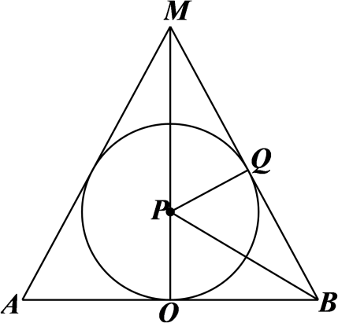
则$OA=OB=\frac{3}{2}$，$MO=\frac{3\sqrt{3}}{2}$，所以，$MA=MB=\sqrt{MO^{2}+OA^{2}}=3$，
所以，$△MAB$为等边三角形，$S_{△MAB}=\frac{1}{2}MO⋅AB=\frac{1}{2}×\frac{3\sqrt{3}}{2}×3=\frac{9\sqrt{3}}{4}$.
由等面积法可得$S_{△MAB}=\frac{1}{2}⋅r⋅3AB=\frac{9r}{2}=\frac{9\sqrt{3}}{4}$，解得$r=\frac{\sqrt{3}}{2}$，
即四面体的外接球的半径为$r=\frac{\sqrt{3}}{2}$．
另正四面体可以从正方体中截得，如图：
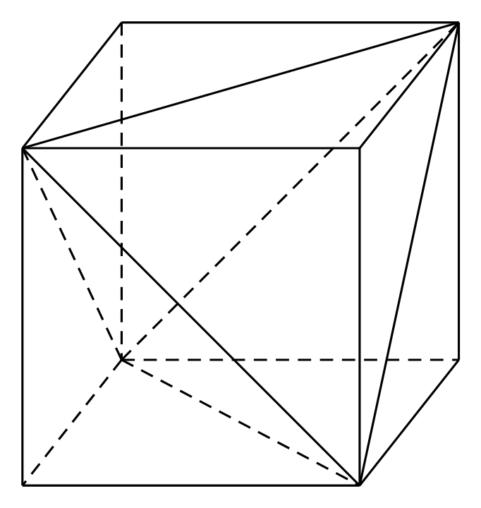
从图中可以得到，当正四面体的棱长为$a$时，截得它的正方体的棱长为$\frac{\sqrt{2}}{2}a$，
而正四面体的四个顶点都在正方体上，故正四面体的外接球即为截得它的正方体的外接球，
所以$2r=\sqrt{3}×\frac{\sqrt{2}}{2}a=\frac{\sqrt{6}}{2}a$，所以$a=\sqrt{2}$．即$a$的最大值为$\sqrt{2}$．
故答案为：$\sqrt{2}$．
【点睛】方法点睛：解决与球相关的切、接问题，其通法是作出截面，将空间几何问题转化为平面几何问题求解，其解题思维流程如下：
（1）定球心：如果是内切球，球心到切点的距离相等且为球的半径；如果是外接球，球心到接点的距离相等且为半径；
（2）作截面：选准最佳角度做出截面（要使这个截面尽可能多的包含球、几何体的各种元素以及体现这些元素的关系），达到空间问题平面化的目的；
（3）求半径下结论：根据作出截面中的几何元素，建立关于球的半径的方程，并求解.
【原位置】大招12文件·3（第5块） 删除原因：组合内让位（1.2.5 内切球与球相切模型（保留：53））
3．若正四面体$ABCD$的所有棱长均为$\sqrt{2}$，则正四面体$ABCD$的（ ）
A．表面积为$4\sqrt{3}$ B．高为$\frac{\sqrt{3}}{3}$ C．体积为$\frac{2}{3}$ D．内切球半径为$\frac{\sqrt{3}}{6}$
【答案】D
【难度】0.85
【知识点】多面体与球体内切外接问题、棱柱、棱锥及四面体性质
【分析】根据正四面体的特点，对选项一一求解即可．
【详解】在正四面体$ABCD$中，设$DE$为四面体$ABCD$的高，$O$为内切球球心，如图所示：
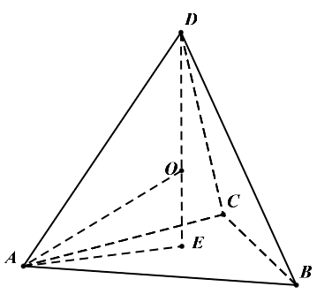
A中表面积为$4×\frac{1}{2}×\sqrt{2}×\sqrt{2}sin60°=2\sqrt{3}$，则A错；
B中正四面体$ABCD$的高为$DE=\sqrt{DA^{2}-AE^{2}}=\sqrt{2-{\left(\frac{2}{3}×\frac{\sqrt{3}}{2}×\sqrt{2}\right)}^{2}}=\sqrt{\frac{4}{3}}=\frac{2\sqrt{3}}{3}$
则B错；
C中正四面体$ABCD$的体积为$\frac{1}{3}×\frac{1}{2}×\sqrt{2}×\sqrt{2}sin60°×\frac{2\sqrt{3}}{3}=\frac{1}{3}$，C错；
D中设内切球半径为$R$，则$V=4×\frac{1}{3}×\frac{1}{2}×\sqrt{2}×\sqrt{2}sin60°×R=\frac{1}{3}$，解得$R=\frac{\sqrt{3}}{6}$，D正确，
故选：D
【原位置】大招12文件·4（第6块） 删除原因：组合内让位（1.2.5 内切球与球相切模型（保留：53））
4．“正三角形的内切圆半径等于此正三角形的高的$\frac{1}{3}$”，拓展到空间，类比平面几何的上述结论，则正四面体的内切球半径等于这个正四面体的高的（ ）
A．$\frac{1}{2}$ B．$\frac{1}{3}$ C．$\frac{1}{4}$ D．$\frac{1}{5}$
【答案】C
【难度】0.85
【知识点】平面与空间中的类比
【解析】根据类比推理，即可求出结果，再由等体积法验证即可.
【详解】从平面图形类比空间图形，从二维类比三维，可得如下结论：
正四面体的内切球半径等于这个正四面体高的$\frac{1}{4}$．
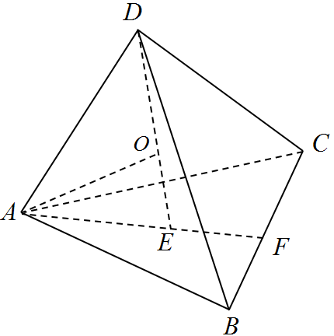
证明如下：球心到正四面体一个面的距离即球的半径$r$，连接球心与正四面体的四个顶点．
把正四面体分成四个高为$r$的三棱锥，所以$4×\frac{1}{3}⋅S⋅r=\frac{1}{3}⋅S⋅h$，则$r=\frac{1}{4}h$．
（其中$S$为正四面体一个面的面积，$h$为正四面体的高）
故选：C．
【点睛】本题主要考查类比推理，平面图形类比空间图形，属于基础题型．
【原位置】大招12文件·5（第7块） 删除原因：组合内让位（1.2.5 内切球与球相切模型（保留：53））
5．已知正三棱锥$A-BCF$和正四棱锥$A-BCDE$的所有棱长均为2，如图将三棱锥$A-BCF$的一个面和正四棱锥$A-BCDE$的一个侧面重合在一起，得到一个新几何体，则下列关于该新几何体说法不正确的是（ ）
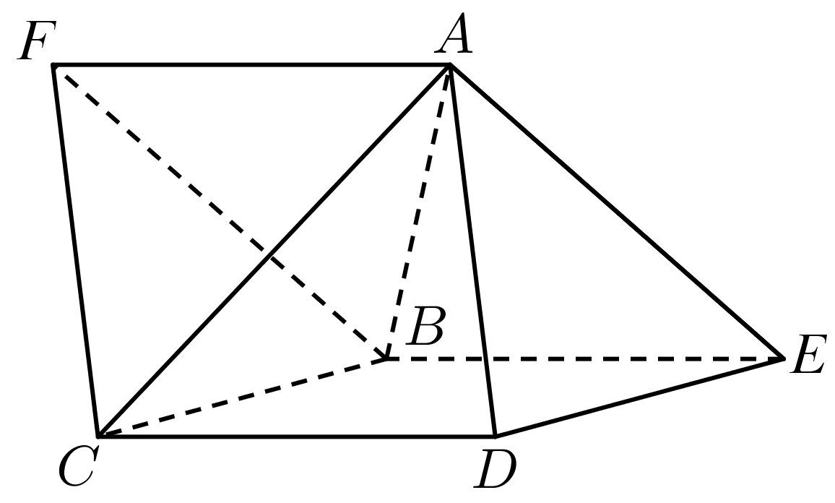
A．$AF//CD$ B．$AF⊥DE$
C．新几何体为三棱柱 D．正四棱锥$A-BCDE$的内切球半径为$2-\sqrt{2}$
【答案】D
【难度】0.65
【知识点】线面垂直证明线线垂直、多面体与球体内切外接问题、正棱锥及其有关计算、判断几何体是否为棱柱
【分析】取$BC$的中点$M$，$DE$的中点$N$，连$AM$、$FM$、$MN$、$AN$，可证$BC⊥$平面$AMF$，$BC⊥$平面$AMN$，从而平面$AMF$与平面$AMN$重合，再证明四边形$AFMN$为平行四边形，可得$AF//MN$，可得$AF//CD$；根据$CD⊥DE$，可得$AF⊥DE$；根据棱柱的定义可得新几何体为三棱柱；利用体积关系可求出内切球的半径.
【详解】取$BC$的中点$M$，$DE$的中点$N$，连$AM$、$FM$、$MN$、$AN$，如图：
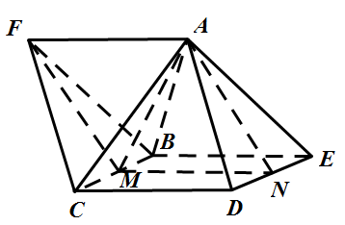
因为正三棱锥$A-BCF$和正四棱锥$A-BCDE$的所有棱长都为$2$，
所以$BC⊥FM$，$BC⊥AM$，$AN⊥DE$，
又$FM∩AM=M$，所以$BC⊥$平面$AMF$，
因为$BC//DE$，所以$BC⊥AN$，
因为$AM∩AN=A$，所以$BC⊥$平面$AMN$，
所以平面$AMF$与平面$AMN$重合，
因为$AF=MN=2$，$FM=AN=\sqrt{3}$，
所以四边形$AFMN$为平行四边形，
所以$AF//MN$，又$MN//CD$，所以$AF//CD$，故A正确；
因为$CD⊥DE$，所以$AF⊥DE$，故B正确；
因为$AF//CD$，$AF=CD$，所以四边形$AFCD$为平行四边形，
同理得四边形$AFBE$也为平行四边形，
所以$CF//AD$，因为$CF⊄$平面$ADE$，$AD⊂$平面$ADE$，所以$CF//$平面$ADE$，
同理得$BF//$平面$ADE$，因为$CF∩BF=F$，所以平面$BCF//$平面$ADE$，
又$AF//CD//BE$，根据棱柱的定义可得该新几何体为三棱柱，故C正确；
设正四棱锥$A-BCDE$的内切球半径为$R$，
因为正四棱锥$A-BCDE$的高为$\sqrt{2^{2}-{(\sqrt{2})}^{2}}=\sqrt{2}$，
由$\frac{1}{3}×\sqrt{2}×2^{2}=\frac{1}{3}R(4×\frac{\sqrt{3}}{4}×2^{2}+2^{2})$得$R=\frac{\sqrt{6}-\sqrt{2}}{2}$，故D不正确.
故选：D.
【原位置】大招12文件·6（第8块） 删除原因：组合内让位（1.2.5 内切球与球相切模型（保留：53））
6．棱长为2的正四面体内切一球，然后在正四面体和该球形成的空隙处各放入一个小球，则这些小球的最大半径为（ ）
A．$\frac{\sqrt{3}}{3}$ B．$\frac{\sqrt{2}}{6}$ C．$\frac{\sqrt{6}}{12}$ D．$\frac{\sqrt{6}}{6}$
【答案】C
【难度】0.4
【知识点】多面体与球体内切外接问题
【分析】先求出正四面体的体积及表面积，利用$V_{A-BCD}=V_{O-BCD}+V_{O-ABC}+V_{O-ACD}+V_{O-ABD}$求出内切球的半径，再通过$\frac{AO_{1}}{AO}=\frac{O_{1}H}{OF}$求出空隙处球的最大半径即可.
【详解】由题，当球和正四面体$A-BCD$的三个侧面以及内切球都相切时半径最大，
设内切球的球心为$O$，半径为R，空隙处最大球的球心为$O_{1}$，半径为$r$，
$G$为$△BCD$的中心，得$AG⊥$平面$BCD$，$E$为$CD$中点，
球$O$和球$O_{1}$分别和平面$ACD$相切于$F$，$H$，
在底面正三角形$BCD$中，易求$BE=\sqrt{3}$，$BG=\frac{2}{3}BE=\frac{2\sqrt{3}}{3}$，$∴AG=\sqrt{AB^{2}-BG^{2}}=\sqrt{4-\frac{4}{3}}=\frac{2\sqrt{6}}{3}$，
又$S_{△ABC}=S_{△ABD}=S_{△ACD}=S_{△BCD}=\frac{\sqrt{3}}{4}×4=\sqrt{3}$，
由$V_{A-BCD}=V_{O-BCD}+V_{O-ABC}+V_{O-ACD}+V_{O-ABD}$，即得$R=\frac{3V_{A-BCD}}{S_{△BCD}+S_{△ABC}+S_{△ABD}+S_{△ACD}}$，又$V_{A-BCD}=\frac{1}{3}×\sqrt{3}×\frac{2\sqrt{6}}{3}=\frac{2\sqrt{2}}{3}$，
$∴R=\frac{2\sqrt{2}}{4\sqrt{3}}=\frac{\sqrt{6}}{6}$，$AO=AG-GO=\frac{2\sqrt{6}}{3}-\frac{\sqrt{6}}{6}=\frac{\sqrt{6}}{2}$，$AO_{1}=AG-2R-r=\frac{2\sqrt{6}}{3}-\frac{2\sqrt{6}}{6}-r=\frac{\sqrt{6}}{3}-r$，
又$△AHO_{1}∼△AFO$，可得$\frac{AO_{1}}{AO}=\frac{O_{1}H}{OF}$即$r=\frac{\sqrt{6}}{12}$，即球的最大半径为$\frac{\sqrt{6}}{12}$.
故选：C.
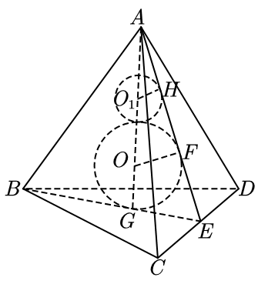
【原位置】大招12文件·7（第9块） 删除原因：组合内让位（1.2.5 内切球与球相切模型（保留：53））
7．正四面体的棱长为2，$MN$是它内切球的一条弦（把球面上任意2个点之间的线段称为球的弦），$P$为正四面体表面上的动点，当弦$MN$最长时，$\vec{PM}⋅\vec{PN}$的最大值为（ ）
A．$\frac{1}{3}$ B．$\frac{4}{3}$ C．$\frac{1}{6}$ D．$\frac{2}{3}$
【答案】B
【难度】0.65
【知识点】求空间向量的数量积、多面体与球体内切外接问题
【分析】求出正四面体内切球的半径，确定弦$MN$最长时，$MN$为内切球直径，它的中点是球心$O$，由数量积运算律得$\vec{PM}⋅\vec{PN}={\vec{PO}}^{2}-{\vec{OM}}^{2}$，从而可得$P$与正四面体四顶点重合时，取得最大值．
【详解】如图,正四面体$ABCD$中，$AH$是四面体的高，$AH$与底面上直线$CH$垂直，
由对称性知其内切球球心$O$必在高$AH$上，
利用体积法（四面体$ABCD$的体积等于四个三棱锥$O-ABC,O-ABD,O-BCD,O-ACD$的体积和）可得$OH=\frac{1}{4}AH$，
而$CH=\frac{2}{3}×\frac{\sqrt{3}}{2}BC=\frac{2\sqrt{3}}{3}$，$AH=\sqrt{2^{2}-{(\frac{2\sqrt{3}}{3})}^{2}}=\frac{2\sqrt{6}}{3}$，
所以$OH=\frac{1}{4}AH=\frac{\sqrt{6}}{6}$，即内切球半径为$\frac{\sqrt{6}}{6}$，$AO=AH-OH=\frac{2\sqrt{6}}{3}-\frac{\sqrt{6}}{6}=\frac{\sqrt{6}}{2}$，
弦$MN$最长时，$MN$为内切球直径，它的中点是球心$O$，
$\vec{PM}⋅\vec{PN}=(\vec{PO}+\vec{OM})⋅(\vec{PO}+\vec{ON})=(\vec{PO}+\vec{OM})⋅(\vec{PO}-\vec{OM})$ $={\vec{PO}}^{2}-{\vec{OM}}^{2}$ $={\left|\vec{PO}\right|}^{2}-\frac{1}{6}$，
易知当$P$是正四面体$ABCD$的四个顶点时，$\left|\vec{PO}\right|$最大，
所以$\vec{PM}⋅\vec{PN}$的最大值是${(\frac{\sqrt{6}}{2})}^{2}-\frac{1}{6}=\frac{4}{3}$．
故选：B．
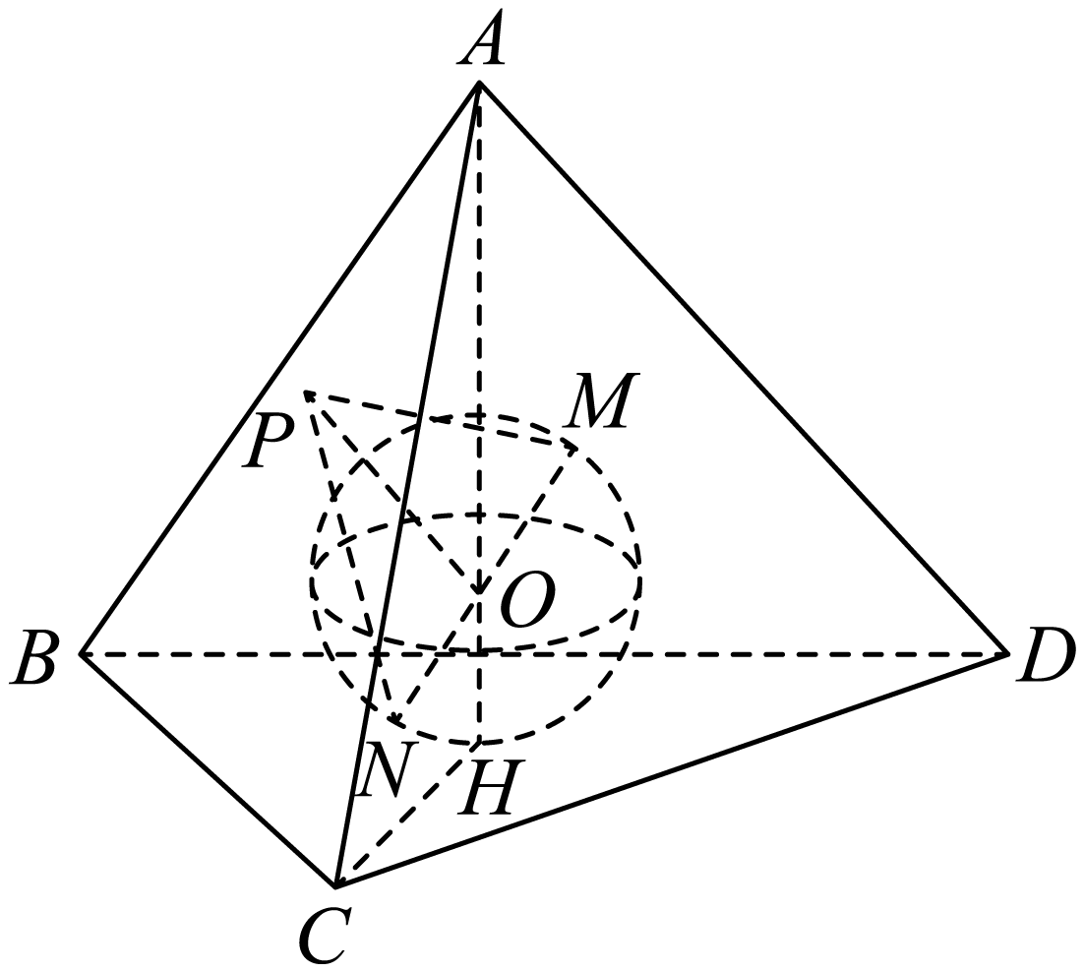
【原位置】大招12文件·8（第10块） 删除原因：组合内让位（1.2.5 内切球与球相切模型（保留：53））
8．已知某圆锥底面圆的直径是3，圆锥的母线长为3，在该圆锥内放置一个棱长为a的正四面体（每条棱长都为a的三棱锥），并且正四面体内接于圆锥的内切球．圆锥的轴截面如图所示，其中轴截面上球与圆锥母线的切点为Q，则a的最大值为（ ）
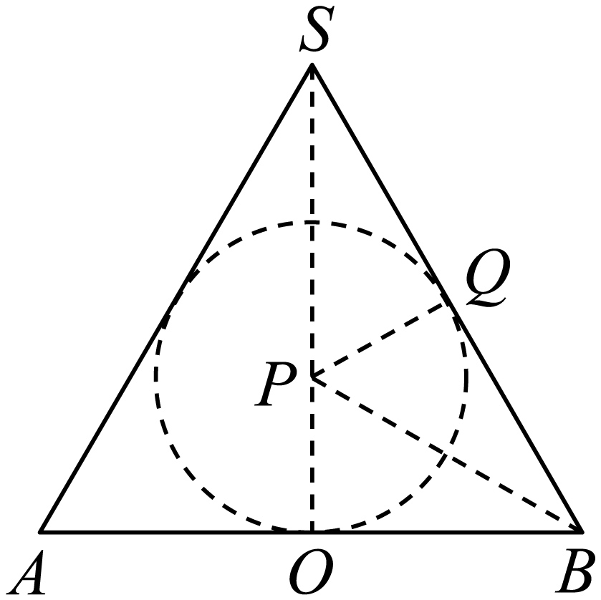
A．1 B．$\sqrt{2}$ C．$\sqrt{3}$ D．2
【答案】B
【难度】0.65
【知识点】多面体与球体内切外接问题
【分析】依题意分析出四面体内接于圆锥的内切球，而正四面体可以从正方体中截得，通过分析边长的关系，可以求出a的最大值.
【详解】依题意该四面体内接于圆锥的内切球，设球心为P，球的半径为r，圆锥的底面的半径为R，轴截面上球与圆锥母线的切点为Q，圆锥的轴截面如图1所示，
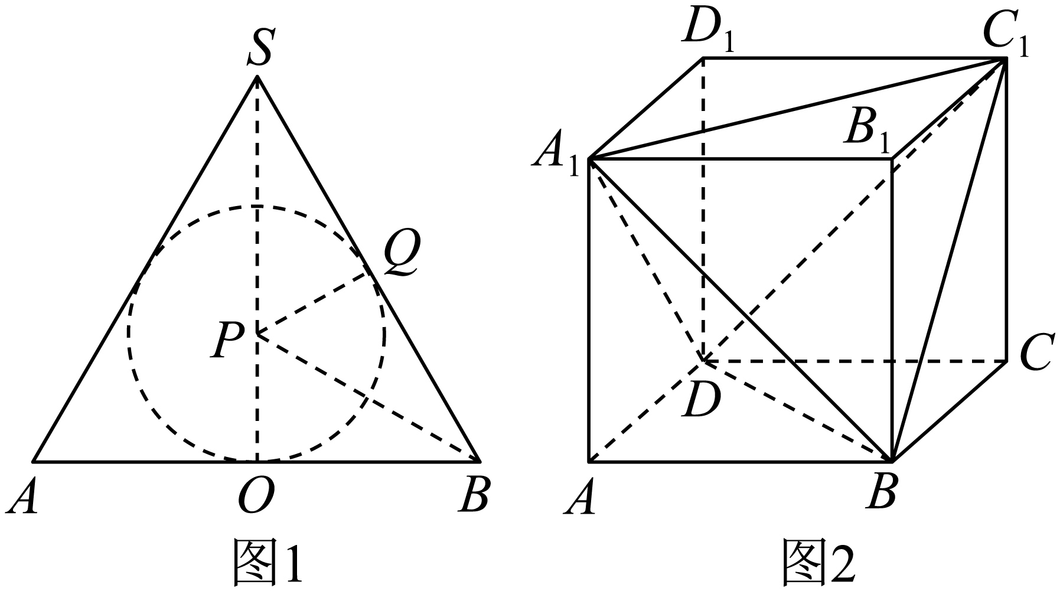
由已知$AB=SA=SB=3$，所以$△SAB$为等边三角形，故P是$△SAB$的中心．连接$BP$，则$BP$平分$∠SBA$，所以$∠PBO=30°$，所以$tan30°=\frac{r}{R}$，即$r=\frac{\sqrt{3}}{3}R=\frac{\sqrt{3}}{3}×\frac{3}{2}=\frac{\sqrt{3}}{2}$，即正四面体的外接球的半径$r=\frac{\sqrt{3}}{2}$．另正四面体可以从正方体中截得，如图2所示，从图中可以得到，当正四面体的棱长为a时，截得它的正方体的棱长为$\frac{\sqrt{2}}{2}a$，而正四面体的四个顶点都在正方体上，故正四面体的外接球即为截得它的正方体的外接球，所以$2r=\sqrt{3}AA_{1}=\sqrt{3}×\frac{\sqrt{2}}{2}a=\frac{\sqrt{6}}{2}a=\sqrt{3}$，解得$a=\sqrt{2}$，即a的最大值为$\sqrt{2}$.
故选：B．
【点睛】多面体的外接球（内切球）问题解题关键是找球心和半径，求半径的方法有：
①公式法；②多面体几何性质法；③补形法；(④寻求轴截面圆半径法；⑤确定球心位置法．
【原位置】大招12文件·10（第12块） 删除原因：组合内让位（1.2.5 内切球与球相切模型（保留：53））
10．已知圆锥底面圆的直径为2，高为$\sqrt{3}$，在该圆锥内放置一个棱长为$a$的正四面体，并且正四面体在该几何体内可以任意转动，则$a$的最大值为__________．
【答案】$\frac{2\sqrt{2}}{3}$##$\frac{2}{3}\sqrt{2}$
【难度】0.65
【知识点】多面体与球体内切外接问题、圆锥中截面的有关计算
【分析】四面体可以在圆锥内任意转动，则该正四面体内接于圆锥的内切球，求出圆锥的内切球半径，即可求正四面体的棱长a的最大值．
【详解】依题意，正四面体可以在圆锥内任意转动，则该正四面体棱长最大时内接于这个圆锥的内切球，
设圆锥内切球球心为$P$，球的半径为$r$，圆锥的底面圆半径为$R=1$，
作出圆锥的轴截面，截圆锥得等腰$△SAB$，其中$SA=SB$，截圆锥内切球得球的大圆，该圆是$△SAB$的内切圆，如图；
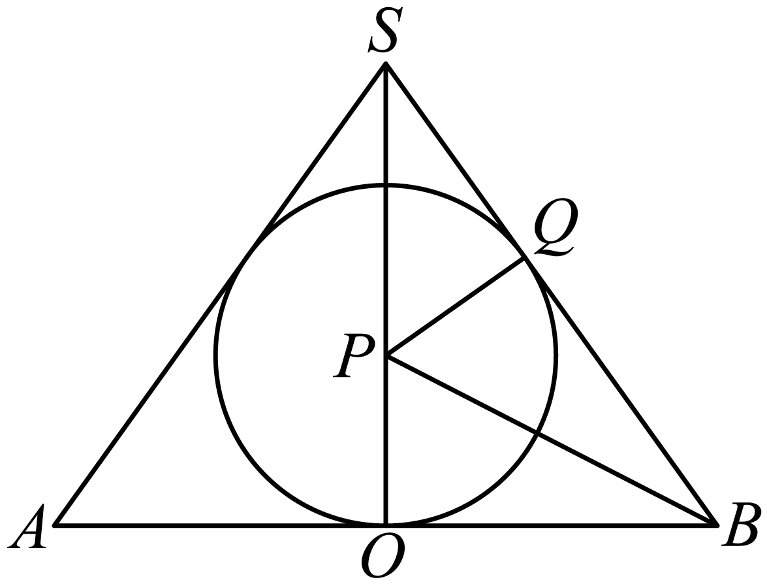
其中$O,Q$为切点，$OA=OB=R=1,SO=\sqrt{3}$，则$SA=SB=\sqrt{SO^{2}+OB^{2}}=2$，即$△SAB$为正三角形，
于是$P$是$△SAB$的中心，连接$BP$，则$BP$平分$∠SBA$，有$∠PBO={30}^{∘}$，
即有$\text{tan}{30}^{∘}=\frac{r}{R}$，则$r=\frac{\sqrt{3}}{3}R=\frac{\sqrt{3}}{3}×1=\frac{\sqrt{3}}{3}$，设半径$r=\frac{\sqrt{3}}{3}$的球的内接正四面体棱长为$m$，
正四面体可以从正方体中截得，如图：
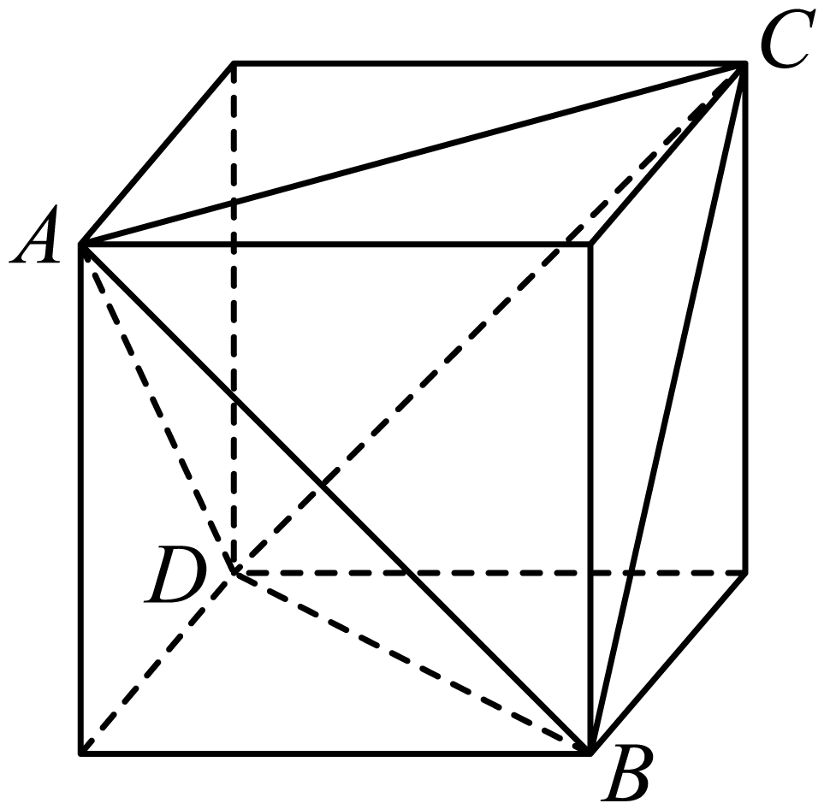
从图中可以得到，当正四面体的棱长为$m$时，截得它的正方体的棱长为$\frac{\sqrt{2}}{2}m$，
而正四面体的四个顶点都在正方体上，于是正四面体的外接球即为截得它的正方体的外接球，
因此$2r=\sqrt{3}×\frac{\sqrt{2}}{2}m=\frac{\sqrt{6}}{2}m$，即$m=\frac{4r}{\sqrt{6}}$，
所以$a$的最大值为$m=\frac{4}{\sqrt{6}}×\frac{\sqrt{3}}{3}=\frac{2\sqrt{2}}{3}$﹒
故答案为：$\frac{2\sqrt{2}}{3}$
【原位置】大招12文件·11（第13块） 删除原因：组合内让位（1.2.5 内切球与球相切模型（保留：53））
11．轴截面是等边三角形的圆锥，即底面圆直径与母线相等的圆锥叫做等边圆锥(Equilateralcone)，它外观看着舒适，且具有稳定的性质，生活中应用广泛，例如冰激凌、沙漏等呈等边圆锥状．已知一等边圆锥的底面圆直径为6，在该圆锥内放置一个棱长为$a$的正四面体，且正四面体在该圆锥内可以任意转动，则$a$的最大值为________________．
【答案】$2\sqrt{2}$
【难度】0.65
【知识点】多面体与球体内切外接问题
【分析】由题意正四面体在该圆锥内可以任意转动，当$a$最大值时，正四面体为该球的内接正四面体.先求出该外接球的半径，将该球的内接正四面体补成正方体，则该正方体的外接球也是该球.先求出正方体的棱长，从而可得出答案.
【详解】设$O$为该等边圆锥的底面圆心，则其的高为$SO=\sqrt{6^{2}-3^{2}}=3\sqrt{3}$
则该等边圆锥的内切球的圆心在等边圆锥的高$SO$上，设为$O_{1}$,设半径为$r$
设该等边圆锥的内切球与等边圆锥的母线$SA$相切与点$H$,连接$O_{1}H$
则在直角$△O_{1}HS$中，$∠OSA=30°$,则$sin∠OSA=\frac{HO_{1}}{O_{1}S}=\frac{r}{3\sqrt{3}-r}=\frac{1}{2}$
解得$r=\sqrt{3}$
由题意正四面体在该圆锥内可以任意转动，当$a$最大值时，正四面体为该球的内接正四面体.
将该球的内接正四面体补成正方体，则该正方体的外接球也是该球.
设正方体的棱长为$a$，则正方体的对角线长等于球的直径，即$\sqrt{3}a=2\sqrt{3}$
所以$a=2$，则该正四面体的棱长为正方体的面对角线，即该正四面体的棱长为$2\sqrt{2}$
故答案为：$2\sqrt{2}$
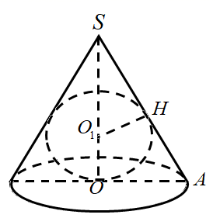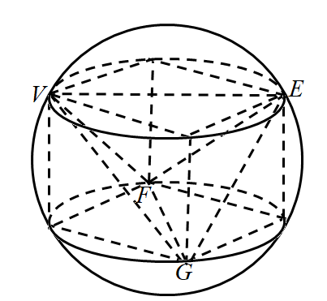
【原位置】大招12文件·12（第14块） 删除原因：组合内让位（1.2.5 内切球与球相切模型（保留：53））
12．如图所示的六面体由两个棱长为a的正四面体$M-ABC$，$Q-ABC$组合而成，记正四面体$M-ABC$的内切球为球$O_{1}$，正四面体$Q-ABC$的内切球为球$O_{2}$，则$O_{1}O_{2}=$______；若在该六面体内放置一个球O，则球O的体积的最大值是______．
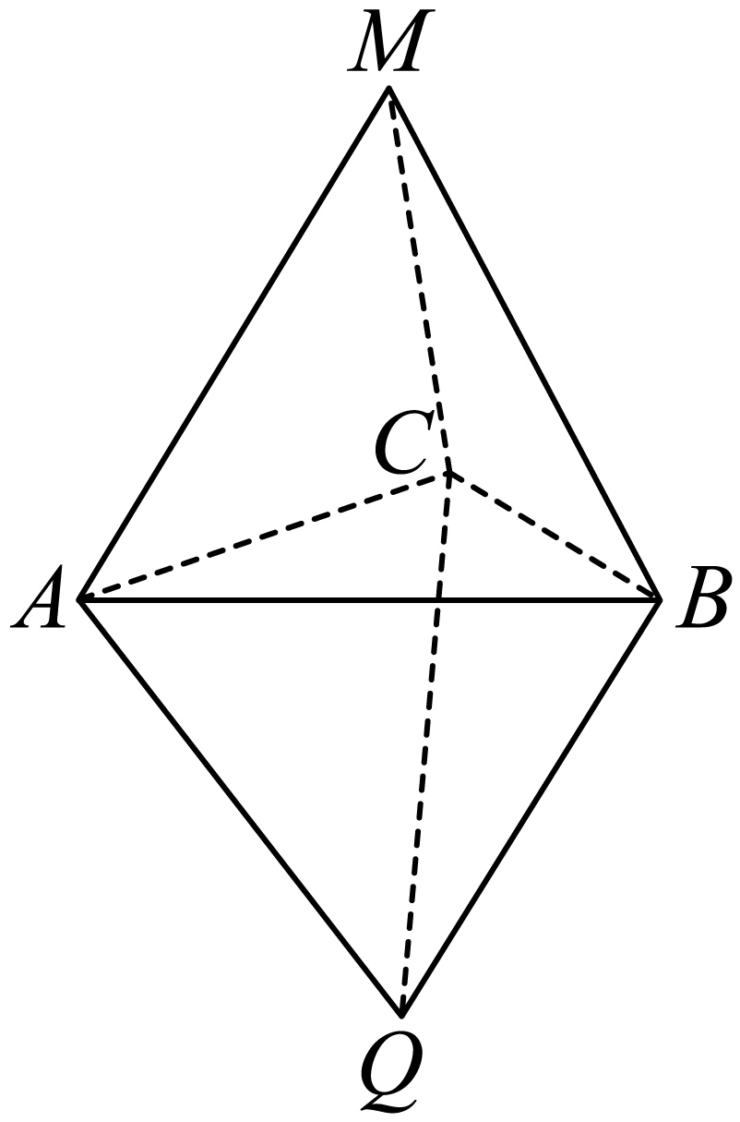
【答案】 $\frac{\sqrt{6}}{6}a$##$\frac{\sqrt{6}a}{6}$ $\frac{8\sqrt{6}}{729}\text{π}a^{3}$
【难度】0.4
【知识点】多面体与球体内切外接问题、球的体积的有关计算、锥体体积的有关计算
【分析】第一空，取$BC$的中点D，连接$AD$，设点M在平面$ABC$内的射影为N，知N为$△ABC$的中心，求出正四面体$M-ABC$的高，利用等体积法即可求得正四面体的内切球半径，根据对称性可得答案；第二空，六面体内放置一个球O，当球O的体积最大时，球O与该六面体的六个面都相切，由此根据对称性确定球心位置，求得其半径，即可求得答案.
【详解】如图，取$BC$的中点D，连接$AD$，设点M在平面$ABC$内的射影为N，连接$MN$，
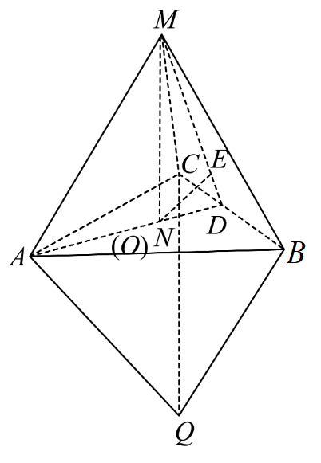
由四面体$M-ABC$是正四面体，知N为$△ABC$的中心，且N在线段AD上,$AD⊥BC$,
由正四面体的棱长为a，可得$AD=\frac{\sqrt{3}}{2}a$，$MN=\sqrt{AM^{2}-AN^{2}}=\sqrt{a^{2}-{\left(\frac{\sqrt{3}}{2}a×\frac{2}{3}\right)}^{2}}=\frac{\sqrt{6}}{3}a$，$S_{△ABC}=\frac{\sqrt{3}}{4}a^{2}$．
设球$O_{1}$的半径为r，由等体积法可$V_{M-ABC}\text{=}\frac{1}{3}×\frac{\sqrt{3}}{4}a^{2}×\frac{\sqrt{6}}{3}a=\frac{1}{3}×4×\frac{\sqrt{3}}{4}a^{2}×r$，
得$r=\frac{\sqrt{6}}{12}a$，
根据六面体的对称性可知正四面体$M-ABC$的内切球和正四面体$Q-ABC$的内切球与面$ABC$相切于N点，
可得$O_{1}O_{2}=2r=\frac{\sqrt{6}}{6}a$．
当球O的体积最大时，球O与该六面体的六个面都相切，
此时，由对称性可知球心O即$△ABC$的中心N，连接$MD$，$MD⊥BC$,
过点O作$OE⊥MD$于点E，由于$BC⊥AD,BC⊥MD,AD∩MD=D$,
$AD,MD⊂$平面$MAD$,
故$BC⊥$平面$MAD$,而$OE⊂$平面$MAD$,所以$BC⊥OE$,
又$BC∩MD=D,BC,MD⊂$平面$MBC$,
故$OE⊥$平面$MBC$,
则OE为球O的半径．$S_{△MOD}=\frac{1}{2}×MO×OD=\frac{1}{2}×MD×OE$，
即$\frac{1}{2}×\frac{\sqrt{6}}{3}a×\frac{\sqrt{3}}{6}a=\frac{1}{2}×\frac{\sqrt{3}}{2}a×OE$，得$OE=\frac{\sqrt{6}}{9}a$，即此时球O的半径为$\frac{\sqrt{6}}{9}a$，
所以球O的体积的最大值为$\frac{4}{3}\text{π}×{\left(\frac{\sqrt{6}}{9}a\right)}^{3}=\frac{8\sqrt{6}}{729}\text{π}a^{3}$ ．
故答案为：$\frac{\sqrt{6}a}{6};\frac{8\sqrt{6}}{729}πa^{3}$.
【点睛】方法点睛：在正四面体中要注意以下几个重要结论：（1）棱长为a的正四面体，其每个面的三角形的高为$\frac{\sqrt{3}}{2}a$，正四面体的高为$\frac{\sqrt{6}}{3}a$，外接球的半径为$\frac{\sqrt{6}}{4}a$，内切球的半径为$\frac{\sqrt{6}}{12}a$；（2）求棱锥内切球的半径，可以根据球心到各个面的距离相等以及棱锥的等体积法列式得出．
【原位置】大招12文件·13（第15块） 删除原因：组合内让位（1.2.5 内切球与球相切模型（保留：53））
13．已知正四面体$A-BCD$的棱长为$\frac{2\sqrt{6}}{3}$，若该正四面体$A-BCD$能在底面半径为2的圆锥$S$内任意转动，则该圆锥体积的最小值为______．
【答案】$\frac{32}{9}π$
【难度】0.4
【知识点】多面体与球体内切外接问题
【分析】先计算出正四面体$A-BCD$的外接球半径，再分析该球与圆锥S与内部相切的情形即可．
【详解】解：先计算正四面体$A-BCD$的外接球半径，如图所示：
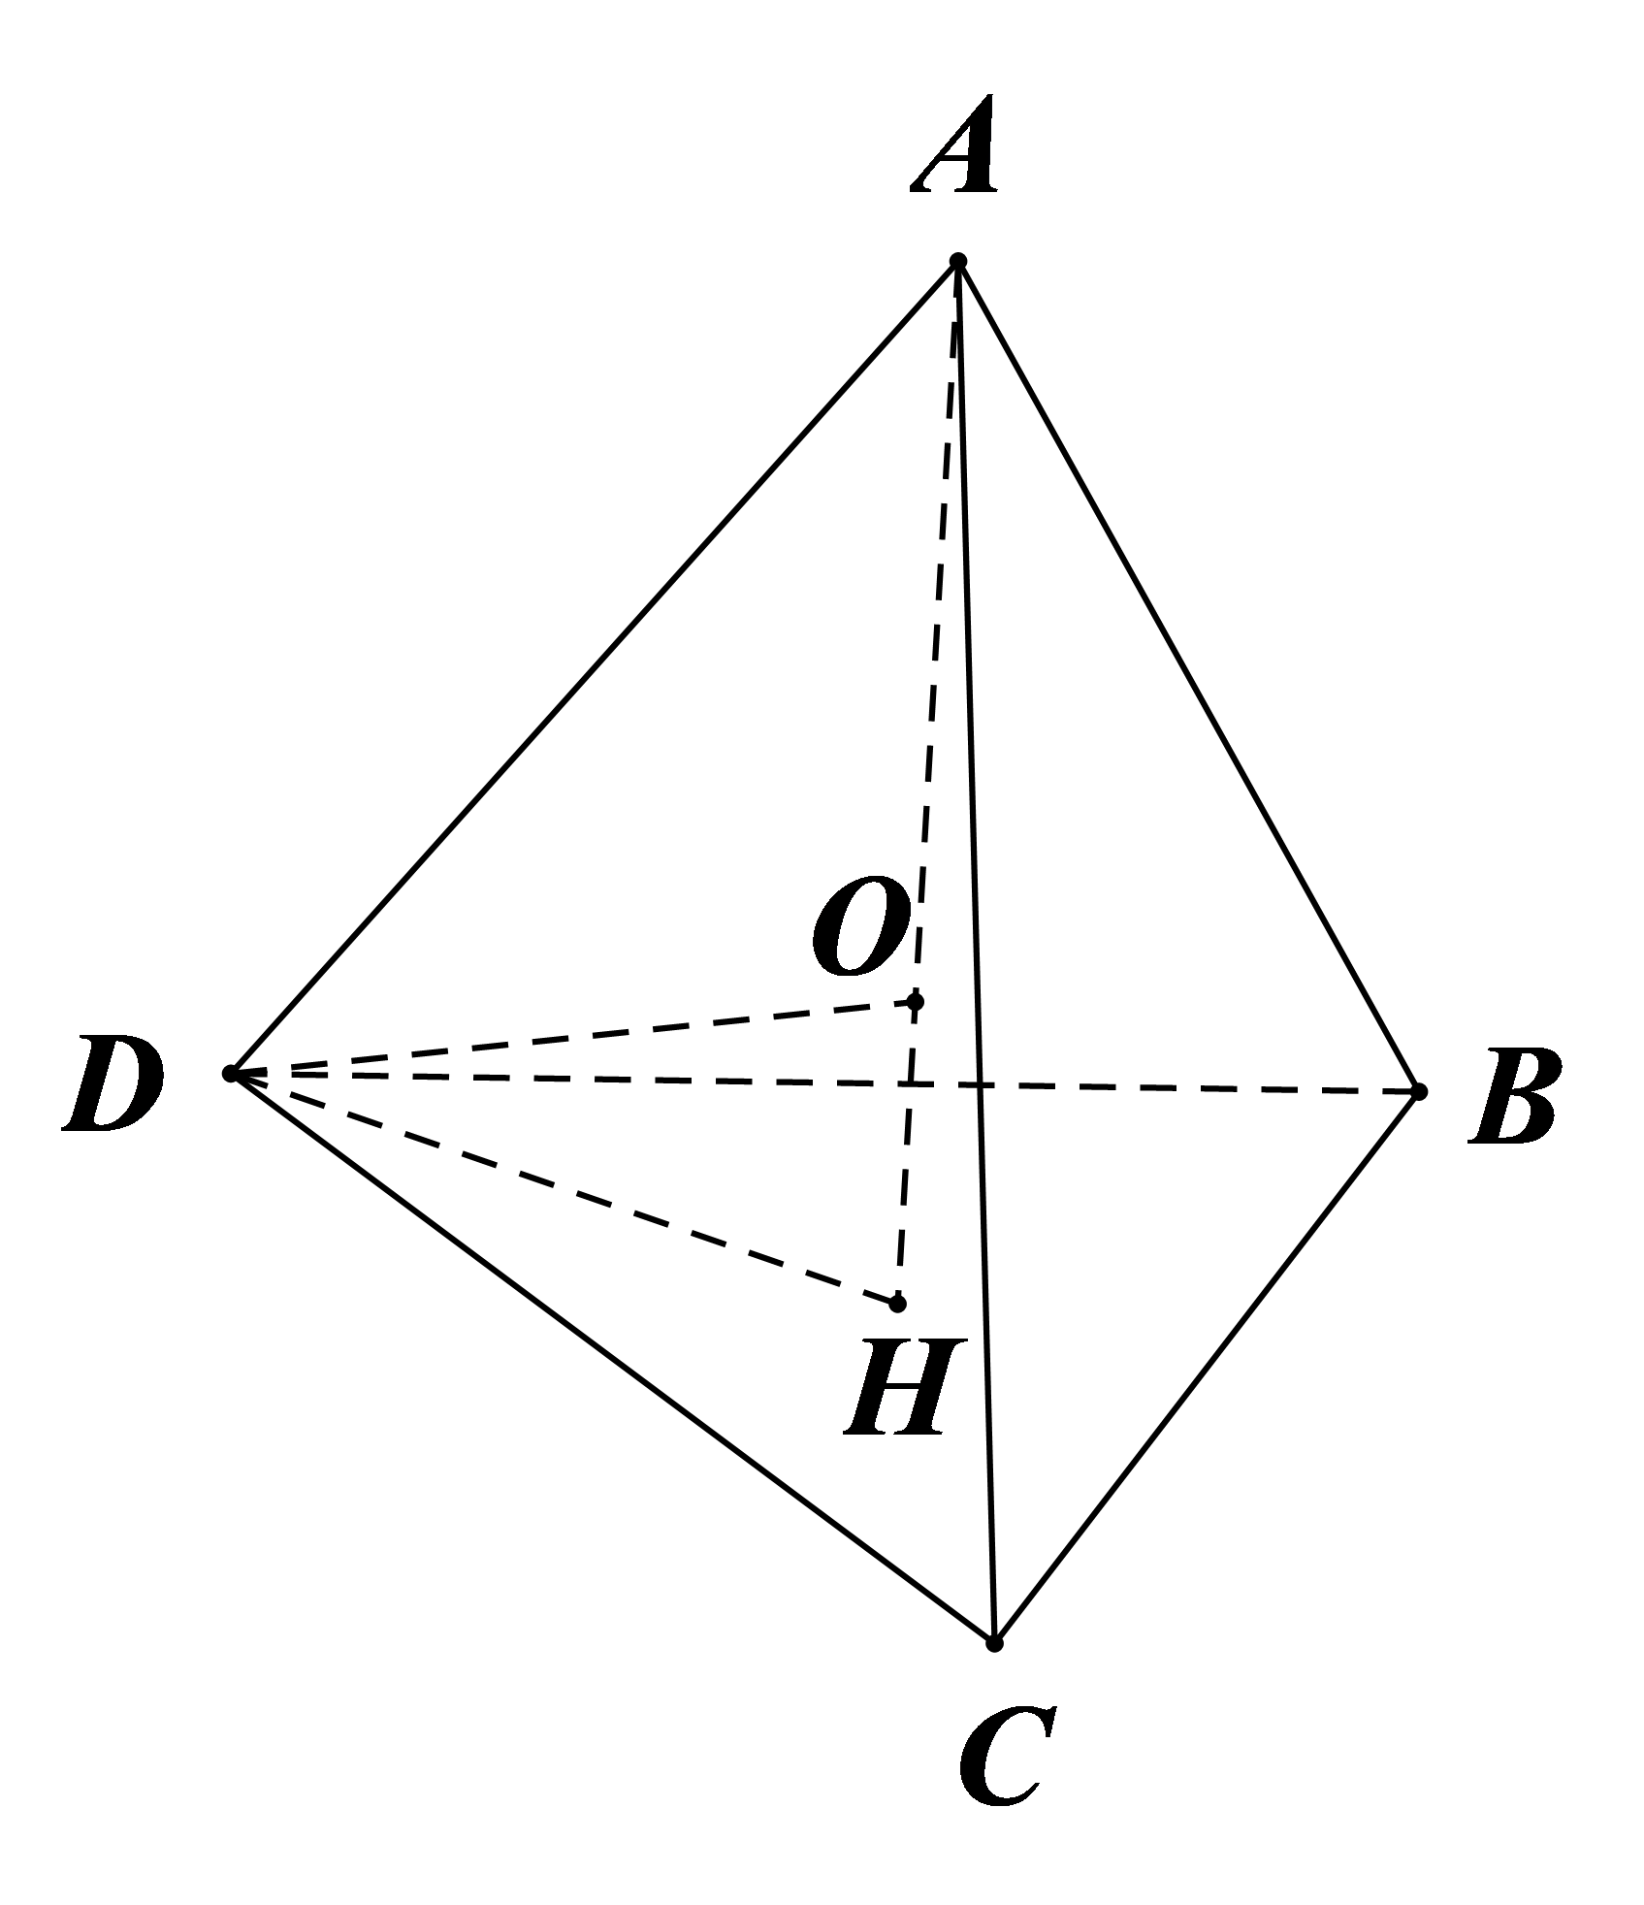
记正四面体$A-BCD$的底面三角形$BCD$的中心为$H$，
由正四面体的性质可知，$AH⊥$平面$BCD$，正四面体$A-BCD$的外接球的球心$O$在$AH$上，设其半径为$R$，
∵$DH⊂$平面$BCD$，∴$DH⊥AH$，
可知$DA=\frac{2\sqrt{6}}{3}$，$DH=\frac{DA}{\sqrt{3}}=\frac{2\sqrt{2}}{3}$，
则有$AH=\sqrt{DA^{2}-DH^{2}}=\sqrt{\frac{24}{9}-\frac{8}{9}}=\frac{4}{3}$，
$DO^{2}=DH^{2}+{\left(AH-OA\right)}^{2}$，即$R^{2}=\frac{8}{9}+{\left(\frac{4}{3}-R\right)}^{2}$，解得$R=1$，
当正四面体$A-BCD$的外接球在圆锥$S$内部相切时，正四面体$A-BCD$可在圆锥$S$内任意转动，
取圆锥$S$的一个轴截面，如图所示：
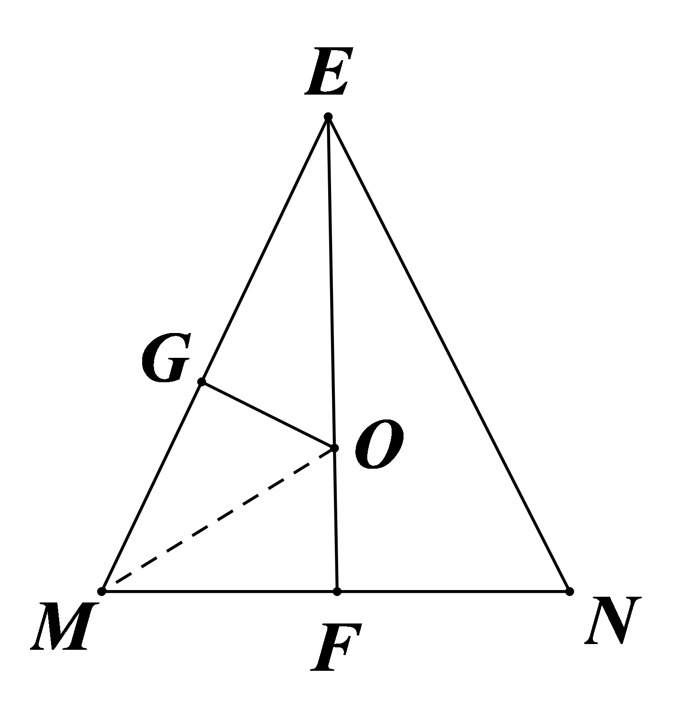$O$为正四面体$A-BCD$的外接球球心，$MN$为圆锥S底面圆的圆心，
$G$为圆$O$和圆锥的其中一个切点，$EF$为圆锥的高，
可知$FM=2$，$OF=OG=1$，$∠OGM=∠OFM=1$，
则$tan∠OMF=\frac{1}{2}$，$tan∠EMF=tan2∠OMF=\frac{2tan∠OMF}{1-\tan^{2}∠OMF}=\frac{4}{3}=\frac{EF}{MF}$，
则$EF=\frac{8}{3}$，圆锥$S$的体积为$\frac{1}{3}×π×2^{2}×\frac{8}{3}=\frac{32π}{9}$．
故答案为：$\frac{32π}{9}$．
【点睛】关键点睛：本题考查几何体的组合问题，解题的关键是先求出正四面体$A-BCD$的外接球半径，将问题转化为外接球在圆锥$S$内部相切的情况.

大招14 内切球之圆锥模型
【原位置】大招12文件·典1（第20块） 删除原因：组合内让位（1.2.5 内切球与球相切模型（保留：53））
【典例1】已知圆锥的轴截面为正三角形，有一个球内切于该圆锥，圆锥的体积为$V_{1}$，球的体积为$V_{2}$，则$\frac{V_{1}}{V_{2}}=$（ ）
A.$\frac{9}{4}$ B.$\frac{4}{9}$ C.$\frac{27}{4}$ D.$\frac{3\sqrt{3}}{4}$
【大招指引】设圆锥的底面半径为，该内切球的半径为$R$，由等面积法得出$R=\frac{\sqrt{3}}{3}r$，再由圆锥和球的体积公式求解即可.
【解析】设圆锥的底面半径为，该内切球的半径为$R$
圆锥的轴截面为正三角形
由等面积法可知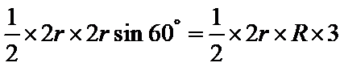，$∴R=\frac{\sqrt{3}}{3}r$
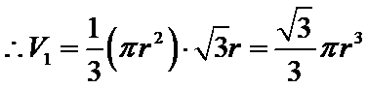，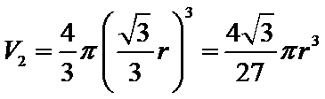
$$∴\frac{V_{1}}{V_{2}}=\frac{\sqrt{3}πr^{3}}{3}×\frac{27}{4\sqrt{3}πr^{3}}=\frac{9}{4}$$
故选：A
【题后反思】本题主要考查了求圆锥和球的体积比，涉及了球和圆锥的体积公式的应用，属于中档题.
【温馨提醒】解决与球有关的内切或外接的问题时，解题的关键是确定球心的位置.对于外切的问题要注意球心到各个面的距离相等且都为球半径；对于球的内接几何体的问题，注意球心到各个顶点的距离相等，解题时要构造出由球心到截面圆的垂线段、小圆的半径和球半径组成的直角三角形，利用勾股定理求得球的半径.
【原位置】大招12文件·1（第21块） 删除原因：组合内让位（1.2.5 内切球与球相切模型（保留：53））
1．若球$O$是圆锥$M$的内切球，且圆锥$M$的轴截面是一个边长为2的正三角形，则球$O$的体积为（ ）
A．$\frac{4}{3}π$ B．$\frac{4\sqrt{3}}{27}π$
C．$\frac{4\sqrt{3}}{9}π$ D．$\frac{4}{9}π$
【答案】B
【难度】0.85
【知识点】球的体积的有关计算、组合体的切接问题
【分析】由题意可设球$O$的半径为$r$，则$\frac{r}{\sqrt{3}-r}=sin{30}^{∘}$，解出$r=\frac{\sqrt{3}}{3}$，再结合球的体积公式求解即可.
【详解】解:由球$O$是圆锥$M$的内切球，且圆锥$M$的轴截面是一个边长为2的正三角形，
则圆锥的高为$\sqrt{3}$,
设球$O$的半径为$r$，
则$\frac{r}{\sqrt{3}-r}=sin{30}^{∘}$，
得$r=\frac{\sqrt{3}}{3}$，
故球$O$的体积$V=\frac{4}{3}×π×{\left(\frac{\sqrt{3}}{3}\right)}^{3}=\frac{4\sqrt{3}}{27}π$,
故选:B.
【点睛】本题考查了空间几何体的内切球问题，重点考查球的体积公式，属基础题.
【原位置】大招12文件·典2（第22块） 删除原因：组合内让位（1.2.5 内切球与球相切模型（保留：53））
【典例2】若圆锥的内切球（球面与圆锥的侧面以及底面都相切）的半径为1，当该圆锥体积取最小值时，该圆锥体积与其内切球体积比为（ ）
A.2：1 B.4：1 C.8：1 D.8：3
【大招指引】根据三角形相似得出圆锥的底面半径和高的关系，根据体积公式和基本不等式得出答案.
【解析】设圆锥的高为$h$，底面半径为，
则当球面与圆锥的侧面以及底面都相切时，轴截面如图，
由$△AOE\sim △ACF$可得：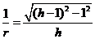，即$r=\frac{h}{\sqrt{h^{2}-2h}}$，圆锥的体积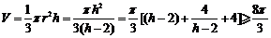.
当且仅当$h-2=2$，即时取等号.该圆锥体积的最小值为.
内切球体积为$\frac{4π}{3}$.
该圆锥体积与其内切球体积比.
故选：A.
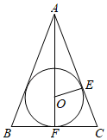
【题后反思】在利用基本不等式求最值时，要特别注意“拆、拼、凑”等技巧，使其满足基本不等式中“正”（即条件要求中字母为正数）、“定”（不等式的另一边必须为定值）、“等”（等号取得的条件）的条件才能应用，否则会出现错误.
【温馨提醒】圆锥的内切球、几何体的体积、基本不等式等基础知识，考查空间想象能力、推理论证能力、运算求解能力、创新意识，考查函数与方程思想、化归与转化思想、考查数学抽象、数学运算、直观想象、数学建模等核心素养，体现综合性、应用性和创新性.
【原位置】大招12文件·2（第23块） 删除原因：组合内让位（1.2.5 内切球与球相切模型（保留：53））
2．已知某圆锥的内切球（球与圆锥侧面､底面均相切）的体积为$\frac{32π}{3}$，则该圆锥的表面积的最小值为（ ）
A．$32π$ B．$28π$ C．$24π$ D．$20π$
【答案】A
【难度】0.4
【知识点】三角恒等变换的化简问题、基本不等式求和的最小值、组合体的切接问题、圆锥表面积的有关计算
【分析】先求得内切球半径$r=2$，再画图设底面半径为$R$，利用三角函数值代换表达出表面积的公式$S=\frac{2πR^{4}}{R^{2}-4}$，再设$t=R^{2}-4>0$，根据基本不等式求最小值即可
【详解】设圆锥的内切球半径为$r$，则$\frac{4}{3}πr^{3}=\frac{32π}{3}$，解得$r=2$，设圆锥顶点为$A$，底面圆周上一点为$B$，底面圆心为$C$，内切球球心为$D$，内切球切母线$AB$于$E$，底面半径$BC=R>2$，$∠BDC=θ$，则$tanθ=\frac{R}{2}$，又$∠ADE=π-2θ$，故$AB=BE+AE=R+2tan\left(π-2θ\right)=R-2tan2θ$，又$tan2θ=\frac{2tanθ}{1-\tan^{2}θ}=\frac{R}{1-\frac{R^{2}}{4}}=\frac{4R}{4-R^{2}}$，故$AB=R-\frac{8R}{4-R^{2}}=\frac{R\left(R^{2}+4\right)}{R^{2}-4}$，故该圆锥的表面积为$S=\frac{πR^{2}\left(R^{2}+4\right)}{R^{2}-4}+πR^{2}=\frac{2πR^{4}}{R^{2}-4}$，令$t=R^{2}-4>0$，则$S=\frac{2π{\left(t+4\right)}^{2}}{t}=2π\left(t+\frac{16}{t}+8\right)≥2π\left(2\sqrt{t×\frac{16}{t}}+8\right)=32π$，当且仅当$t=\frac{16}{t}$，即$t=4,R=2\sqrt{2}$时取等号.
故选：A.
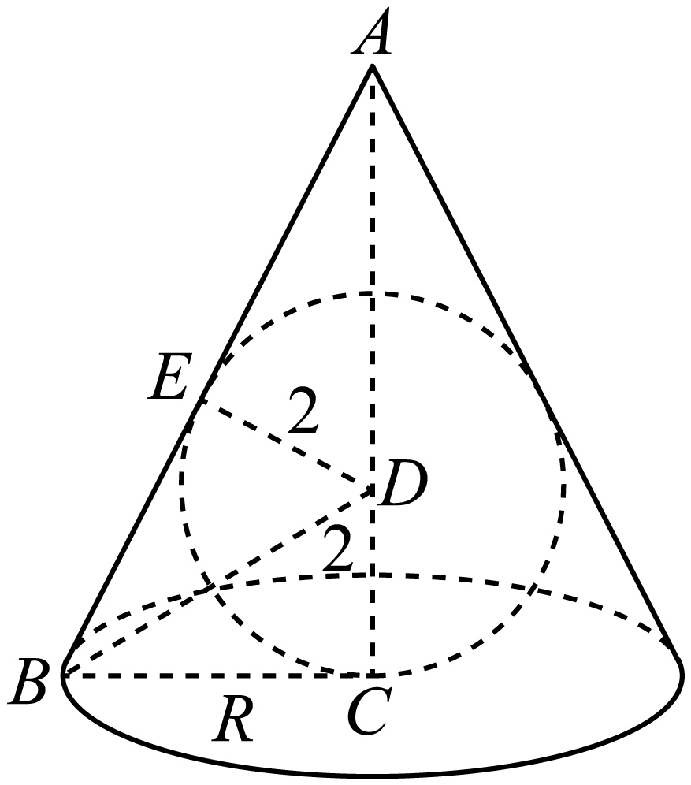
【原位置】大招12文件·3（第24块） 删除原因：组合内让位（1.2.5 内切球与球相切模型（保留：53））
3．若圆锥的内切球(球面与圆锥的侧面以及底面都相切)的半径为$1$，当该圆锥体积是球体积两倍时，该圆锥的高为（ ）
A．$2$ B．$4$ C．$\sqrt{3}$ D．$2\sqrt{3}$
【答案】B
【难度】0.65
【知识点】球的体积的有关计算、锥体体积的有关计算、多面体与球体内切外接问题、球的截面的性质及计算
【分析】先设出未知量，即圆锥半径为$r$，圆锥高为$h$，分析组合体轴截面图，找出$h$与$r$的一组关系式，再根据题意中圆锥与球体的体积关系找出另一组$h$与$r$的关系式即可求出答案.
【详解】如下图组合体的轴截面，设圆锥半径为$r$，圆锥高为$h$，则$CF=r$，$AO=h-1$，$AC\text{=}\sqrt{h^{2}+r^{2}}$，由$sin∠OAE=sin∠CAF$得$\frac{OE}{OA}=\frac{CF}{CA}$,代入得$h^{2}r^{2}-2hr^{2}-h^{2}=0$①，
由“该圆锥体积是球体积两倍”可知$V=\frac{1}{3}πr^{2}⋅h=2×(\frac{4}{3}π×1^{3})$，即$hr^{2}=8$②，联立两式得$h=4$.
故选:B
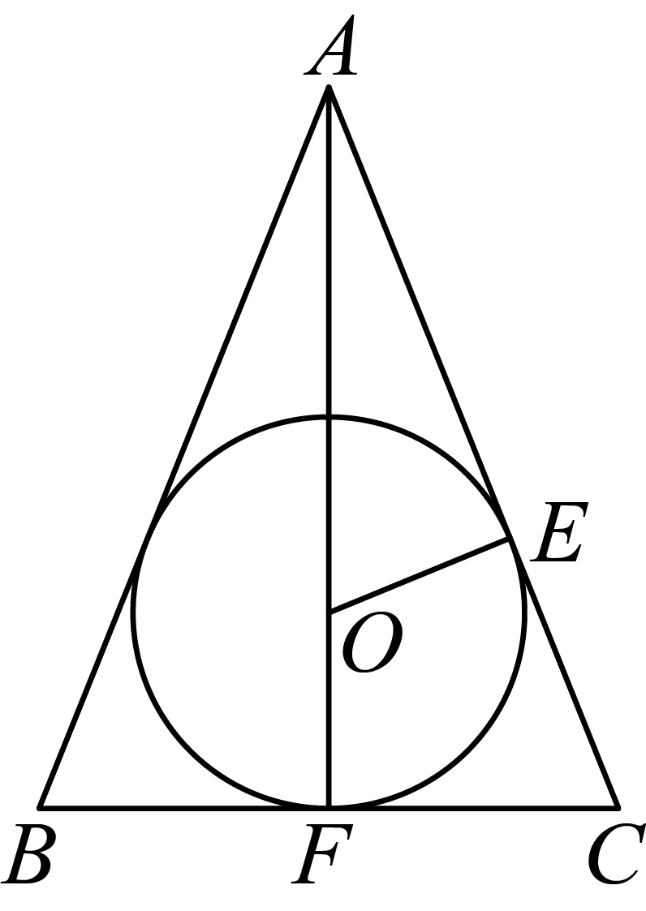
【原位置】大招12文件·4（第25块） 删除原因：组合内让位（1.2.5 内切球与球相切模型（保留：53））
4．球$M$是圆锥$SO$的内切球，若球$M$的半径为$1$，则圆锥$SO$体积的最小值为（ ）
A．$\frac{4}{3}\text{π}$ B．$\frac{4\sqrt{2}}{3}\text{π}$ C．$\frac{8}{3}\text{π}$ D．$4\text{π}$
【答案】C
【难度】0.65
【知识点】面积、体积最大问题
【分析】取圆锥$SO$的轴截面$△SAB$，设$∠ASO=θ$，可得出$SO=\frac{1}{sinθ}+1$，$AO=\frac{1+sinθ}{cosθ}$，利用锥体的体积公式可得出圆锥的体积为$f\left(θ\right)=\frac{\text{π}{\left(1+sinθ\right)}^{2}}{3sinθ\left(1-sinθ\right)}$，令$t=sinθ∈\left(0,1\right)$，$h\left(t\right)=\frac{{\left(1+t\right)}^{2}}{t\left(1-t\right)}$，利用导数求出函数$h\left(t\right)$的最小值，即可得出圆锥体积的最小值.
【详解】如下图所示：
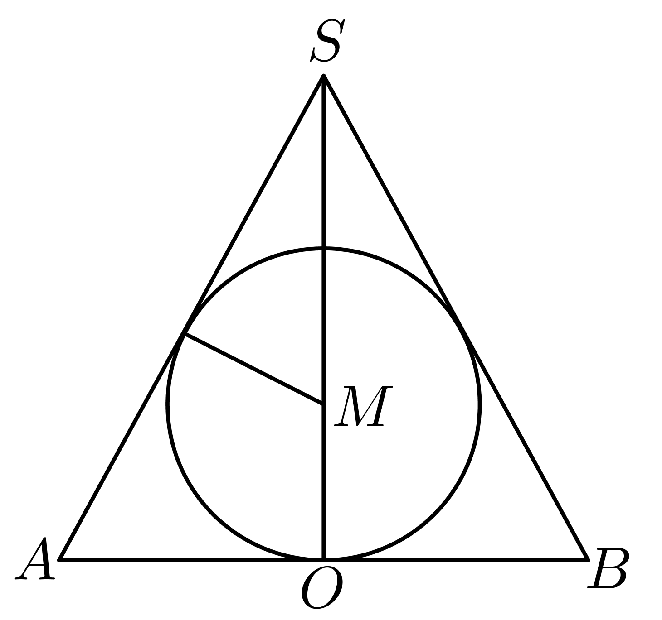
取圆锥$SO$的轴截面$△SAB$，设$∠ASO=θ\left(0<θ<\frac{\text{π}}{\text{2}}\right)$，则$SM=\frac{1}{sinθ}$，
则$SO=SM+OM=\frac{1}{sinθ}+1$，则$AO=SOtanθ=\left(\frac{1}{sinθ}+1\right)tanθ=\frac{1+sinθ}{cosθ}$，
所以，该圆锥的体积为$f\left(θ\right)=\frac{1}{3}\text{π}⋅AO^{2}⋅SO=\frac{1}{3}\text{π}×{\left(\frac{1+sinθ}{cosθ}\right)}^{2}⋅\frac{1+sinθ}{sinθ}=\frac{1}{3}\text{π}⋅\frac{{\left(1+sinθ\right)}^{3}}{sinθ\left(1-\sin^{2}θ\right)}$
$=\frac{\text{π}{\left(1+sinθ\right)}^{2}}{3sinθ\left(1-sinθ\right)}$，
令$t=sinθ∈\left(0,1\right)$，令$h\left(t\right)=\frac{{\left(1+t\right)}^{2}}{t\left(1-t\right)}$，其中$0<t<1$，
则$h^{'}\left(t\right)=\frac{\left(t+1\right)\left(3t-1\right)}{t\left(1-t\right)}$，当$0<t<\frac{1}{3}$时，$h^{'}\left(t\right)<0$，此时函数$h\left(t\right)$单调递减，
当$\frac{1}{3}<t<1$时，$h^{'}\left(t\right)>0$，此时函数$h\left(t\right)$单调递增，
所以，当$sinθ=\frac{1}{3}$时，$f\left(θ\right)$取最小值，即$f{\left(θ\right)}_{min}=\frac{\text{π}×{\left(\frac{4}{3}\right)}^{2}}{3×\frac{1}{3}×\frac{2}{3}}=\frac{8}{3}\text{π}$.
故选：C.
【原位置】大招12文件·5（第26块） 删除原因：组合内让位（1.2.5 内切球与球相切模型（保留：53））
5．定义：与圆锥的底面和各母线均相切的球，称为圆锥的内切球，此圆锥称为球的外切圆锥．已知某圆锥的内切球半径等于1，则该圆锥体积的最小值为（ ）
A．$\frac{5π}{9}$ B．$3π$ C．$\frac{8π}{3}$ D．$\frac{5π}{2}$
【答案】C
【难度】0.65
【知识点】多面体与球体内切外接问题
【分析】圆锥的内切球问题，作图分析利用基本不等式求解即可.
【详解】如图，作出该几何体的轴截面得到如图所示的平面图形，
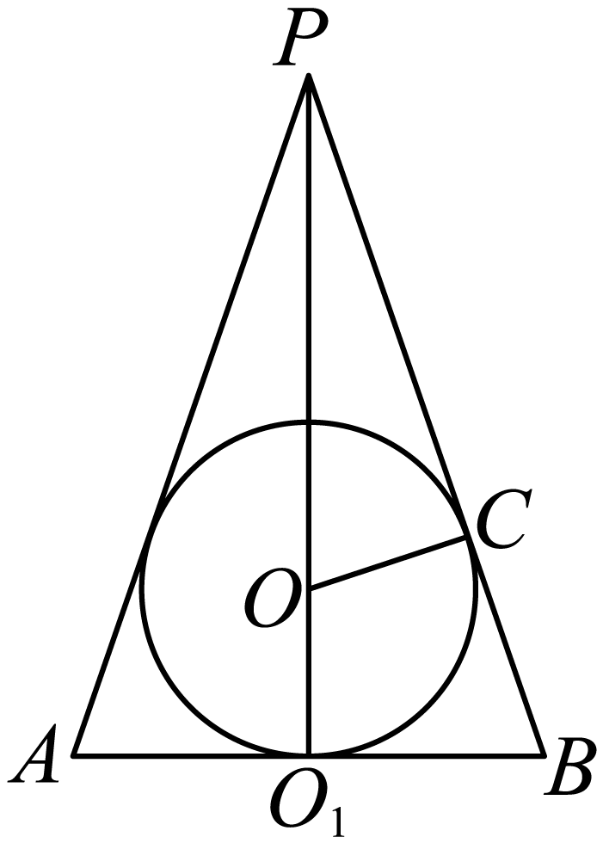
设该圆锥的内切球球心为$O$，底面圆的圆心为点$O_{1}$，
底面半径为$R$，高为$h$，
法一：由等面积法可得：$S_{△PAB}=\frac{1}{2}×2R⋅h=\frac{1}{2}×\left(2R+2\sqrt{R^{2}+h^{2}}\right)×1$，
化简得：$h=\frac{2R^{2}}{R^{2}-1},V=\frac{1}{3}πR^{2}⋅h=\frac{2π}{3}×\frac{R^{4}}{R^{2}-1}$，
又：$\frac{R^{4}}{R^{2}-1}=\frac{{\left(R^{2}-1\right)}^{2}+2\left(R^{2}-1\right)+1}{R^{2}-1}=\left(R^{2}-1\right)+\frac{1}{R^{2}-1}+2≥2\sqrt{\left(R^{2}-1\right)⋅\frac{1}{R^{2}-1}}+2=4$，
∴$V≥\frac{2π}{3}×4=\frac{8π}{3}$，当且仅当$R^{2}-1=\frac{1}{R^{2}-1}$，即$R=\sqrt{2}$时取等号．
法二：如图：$△POC∽△PBO_{1}$，∴$\frac{R}{h}=\frac{r}{\sqrt{{(h-r)}^{2}-r^{2}}}=\frac{r}{\sqrt{h^{2}-2rh}}$，
∴$R^{2}=\frac{r^{2}h}{h-2r}$，∵$r=1$，∴$R^{2}=\frac{h}{h-2}$，
∴$V=\frac{1}{3}πR^{2}⋅h=\frac{π}{3}×\frac{h^{2}}{h-2}=\frac{π}{3}×\left[\left(h-2\right)+\frac{4}{h-2}+4\right]≥\frac{8π}{3}$，
当且仅当$h-2=\frac{4}{h-2}$，即$h=4$时取等号．
故选：C．
【原位置】大招12文件·6（第27块） 删除原因：组合内让位（1.2.5 内切球与球相切模型（保留：53））
6．若圆锥的内切球与外接球的球心重合，且内切球的半径为$1$，则圆锥的体积为$($ $)$
A．$π$ B．$2π$ C．$3π$ D．$4π$
【答案】C
【难度】0.65
【知识点】柱、锥、台体的轴截面、锥体体积的有关计算
【分析】过圆锥的旋转轴作轴截面，由题意可知轴截面内切圆的半径为$1$，进而求出圆锥的底面半径和高，代入圆锥体积公式，可得答案．
【详解】过圆锥的旋转轴作轴截面如图，
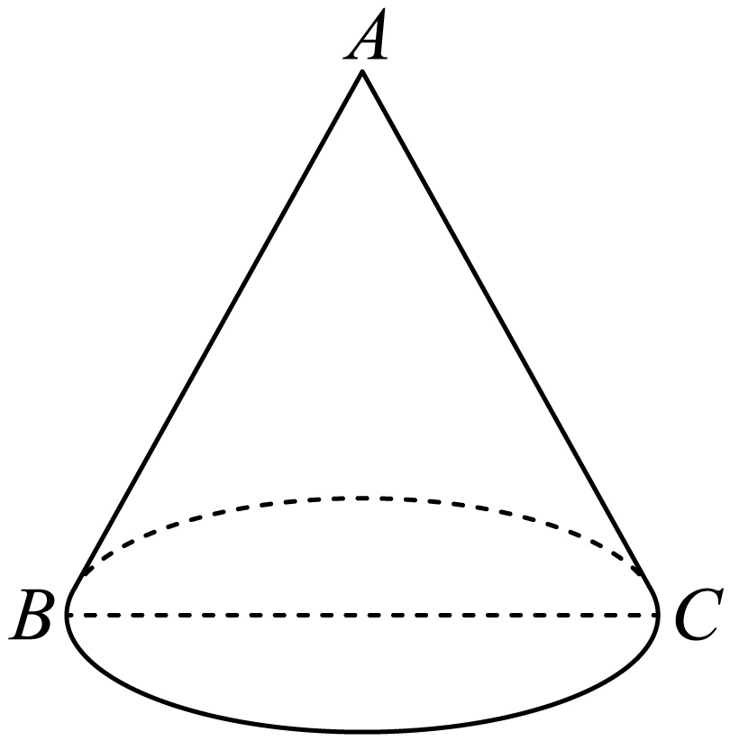
由题意知$△ABC$内切圆和外接圆同圆心，
即$△ABC$的内心与外心重合，则$△ABC$为正三角形，
由题意$△ABC$内切圆的半径为$1$，
$∴△ABC$的边长为$2×\frac{1}{tan{30}^{∘}}=2\sqrt{3}$，
$∴$圆锥的底面半径为$\sqrt{3}$，高为3，
故圆锥体积$V=\frac{1}{3}×π×3×3=3π$，
故选：$\text{C}$
【原位置】大招12文件·7（第28块） 删除原因：组合内让位（1.2.5 内切球与球相切模型（保留：53））
7．表面积为$4\text{π}$的球内切于圆锥，则该圆锥的表面积的最小值为（ ）
A．$4\text{π}$ B．$8\text{π}$ C．$12\text{π}$ D．$16\text{π}$
【答案】B
【难度】0.65
【知识点】基本不等式求和的最小值、多面体与球体内切外接问题、二倍角的正切公式、圆锥表面积的有关计算
【分析】求出圆锥内切球的半径，设圆锥顶点为$A$，底面圆周上一点为$B$，底面圆心为$C$，内切球球心为$D$，内切球切母线$AB$于$E$，底面半径$BC=R>1$，$∠BDC=θ$，则$tanθ=R$，求出$S=\frac{2\text{π}R^{4}}{R^{2}-1}$，再换元利用基本不等式求出函数的最小值得解.
【详解】设圆锥的内切球半径为$r$，则$4\text{π}r^{2}=4\text{π}$，解得$r=1$，
设圆锥顶点为$A$，底面圆周上一点为$B$，底面圆心为$C$，内切球球心为$D$，
轴截面如下图示，内切球切母线$AB$于$E$，底面半径$BC=R>1$，$∠BDC=θ$，则$tanθ=R$，
又$∠ADE=\text{π}-2θ$，故$AB=BE+AE=R+tan(\text{π}-2θ)=R-tan2θ$，
又$tan2θ=\frac{2tanθ}{1-\tan^{2}θ}=\frac{2R}{1-R^{2}}$，故$AB=R-\frac{2R}{1-R^{2}}=\frac{R(R^{2}+R)}{R^{2}-1}$，
故该圆锥的表面积为$S=\frac{\text{π}R^{2}(R^{2}+1)}{R^{2}-1}+\text{π}R^{2}=\frac{2\text{π}R^{4}}{R^{2}-1}$，
令$t=R^{2}-1>0$，所以$R^{2}=t+1$，
所以$S=\frac{2\text{π}{(t+1)}^{2}}{t}=2\text{π}⋅(t+\frac{1}{t}+2)≥2\text{π}⋅(2\sqrt{t⋅\frac{1}{t}}+2)=8\text{π}$.
（当且仅当$t=1$时等号成立）
所以该圆锥的表面积的最小值为$8\text{π}$.
故选：B
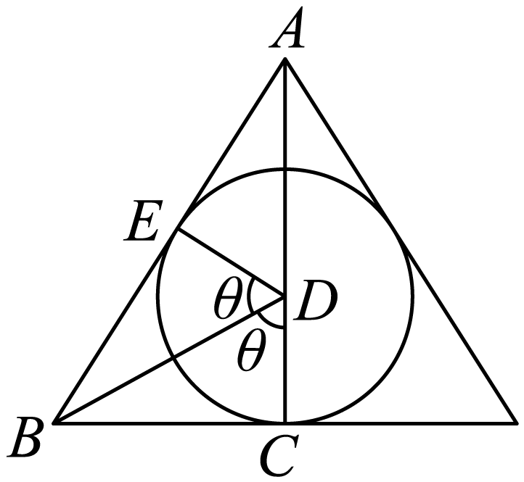
【原位置】大招12文件·8（第29块） 删除原因：组合内让位（1.2.5 内切球与球相切模型（保留：53））
8．已知某圆锥底面圆的直径是3，圆锥的母线长为3，在该圆锥内放置一个棱长为a的正四面体（每条棱长都为a的三棱锥），并且正四面体内接于圆锥的内切球．圆锥的轴截面如图所示，其中轴截面上球与圆锥母线的切点为Q，则a的最大值为（ ）

A．1 B．$\sqrt{2}$ C．$\sqrt{3}$ D．2
【答案】B
【难度】0.65
【知识点】多面体与球体内切外接问题
【分析】依题意分析出四面体内接于圆锥的内切球，而正四面体可以从正方体中截得，通过分析边长的关系，可以求出a的最大值.
【详解】依题意该四面体内接于圆锥的内切球，设球心为P，球的半径为r，圆锥的底面的半径为R，轴截面上球与圆锥母线的切点为Q，圆锥的轴截面如图1所示，

由已知$AB=SA=SB=3$，所以$△SAB$为等边三角形，故P是$△SAB$的中心．连接$BP$，则$BP$平分$∠SBA$，所以$∠PBO=30°$，所以$tan30°=\frac{r}{R}$，即$r=\frac{\sqrt{3}}{3}R=\frac{\sqrt{3}}{3}×\frac{3}{2}=\frac{\sqrt{3}}{2}$，即正四面体的外接球的半径$r=\frac{\sqrt{3}}{2}$．另正四面体可以从正方体中截得，如图2所示，从图中可以得到，当正四面体的棱长为a时，截得它的正方体的棱长为$\frac{\sqrt{2}}{2}a$，而正四面体的四个顶点都在正方体上，故正四面体的外接球即为截得它的正方体的外接球，所以$2r=\sqrt{3}AA_{1}=\sqrt{3}×\frac{\sqrt{2}}{2}a=\frac{\sqrt{6}}{2}a=\sqrt{3}$，解得$a=\sqrt{2}$，即a的最大值为$\sqrt{2}$.
故选：B．
【点睛】多面体的外接球（内切球）问题解题关键是找球心和半径，求半径的方法有：
①公式法；②多面体几何性质法；③补形法；(④寻求轴截面圆半径法；⑤确定球心位置法．
【原位置】大招12文件·9（第30块） 删除原因：组合内让位（1.2.5 内切球与球相切模型（保留：53））
9．若圆锥的内切球（球面与圆锥的侧面以及底面都相切）的半径为1，当该圆锥体积取最小值时，该圆锥体积与其内切球体积比为（ ）
A．$8:3$ B．$6:1$ C．$3:1$ D．$2:1$
【答案】D
【难度】0.65
【知识点】球的体积的有关计算、锥体体积的有关计算
【分析】解法一：设圆锥底面半径为$R$，高为$h$，根据$△AOF$∽$△ACE$可得$\frac{1}{R}=\frac{h-1}{\sqrt{R^{2}+h^{2}}}$，即$R^{2}=\frac{h}{h-2}\left(h>2\right)$，利用锥体的体积公式$V=\frac{1}{3}πR^{2}h=\frac{1}{3}π⋅\frac{h^{2}}{h-2}$，然后利用基本不等式求最值；解法二：同解法一，利用导数求最值；解法三：设$∠OCE=θ,θ∈\left(0,\frac{π}{4}\right)$，可得$EC=\frac{1}{tanθ}$，$AE=EC⋅tan2θ=\frac{2}{1-\tan^{2}θ}$，即$V=\frac{1}{3}π⋅\frac{2}{\tan^{2}θ\left(1-\tan^{2}θ\right)}$，设$\tan^{2}θ=t\left(0<t<1\right)$，利用二次函数配方即可求解.
【详解】解法一：如图，设圆锥底面半径为$R$，高为$h$.
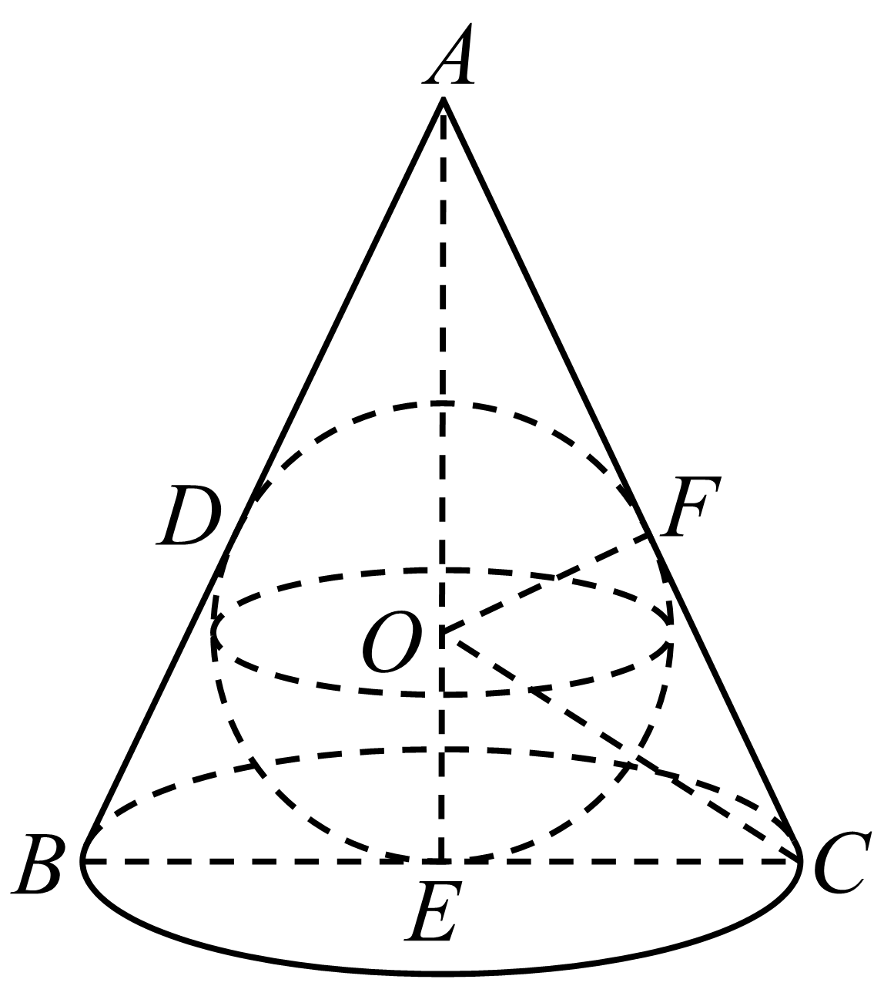

由$△AOF$∽$△ACE$可得$\frac{OF}{EC}=\frac{AO}{AC}$，即$\frac{1}{R}=\frac{h-1}{\sqrt{R^{2}+h^{2}}}$，
则$R^{2}=\frac{h}{h-2}\left(h>2\right)$，
所以$V=\frac{1}{3}πR^{2}h=\frac{1}{3}π⋅\frac{h^{2}}{h-2}=\frac{1}{3}π⋅\left[\left(h-2\right)+\frac{4}{h-2}+4\right]$，
因为$h-2>0$，所以$h-2+\frac{4}{h-2}≥4$，当且仅当$h-2=\frac{4}{h-2}$，即$h=4$时取等号，
此时圆锥体积最小，最小值为$\frac{8}{3}π$.因为该球的体积为$\frac{4}{3}π$，
所以该圆锥体积与其内切球体积比为$2:1$.
解法二： 如图，设圆锥底面半径为$R$，高为$h$.

由$△AOF$∽$△ACE$可得$\frac{OF}{EC}=\frac{AO}{AC}$，即$\frac{1}{R}=\frac{h-1}{\sqrt{R^{2}+h^{2}}}$，
则$R^{2}=\frac{h}{h-2}\left(h>2\right)$，
所以$V=\frac{1}{3}πR^{2}h=\frac{1}{3}π⋅\frac{h^{2}}{h-2}，$令$f(h)=\frac{h^{2}}{h-2}(h>2)$，
则$f^{'}(h)=\frac{2h(h-2)-h^{2}}{{(h-2)}^{2}}=\frac{h(h-4)}{{(h-2)}^{2}}$，
当$2<h<4$时，$f^{'}(h)<0$；
当$h>4$时，$f^{'}(h)>0$；
所以$f(h)$在$\text{(}2\text{,}4\text{)}$上单调递减，在$(4,+∞)$上单调递增，所以$f{(h)}_{min}=f\left(4\right)=8$，
即$h=4$时，该圆锥体积最小， 最小值为$\frac{8}{3}π$.又其内切球体积为$\frac{4\text{π}}{3}$.
所以该圆锥体积与其内切球体积比为$2:1$，
解法三：设$∠OCE=θ,θ∈\left(0,\frac{π}{4}\right)$，则$tanθ=\frac{OE}{EC}$，所以$EC=\frac{1}{tanθ}$，
又$tan∠ECA=$ $tan2θ=\frac{AE}{EC}$，所以$AE=EC⋅tan2θ=\frac{2}{1-\tan^{2}θ}$，
所以$V=\frac{1}{3}π⋅EC^{2}⋅AE=\frac{1}{3}π⋅\frac{2}{\tan^{2}θ\left(1-\tan^{2}θ\right)}$，令$\tan^{2}θ=t\left(0<t<1\right)$，
因为$t\left(1-t\right)=-t^{2}+t=-{\left(t-\frac{1}{2}\right)}^{2}+\frac{1}{4}$，当且仅当$t=\frac{1}{2}$时取得最大值$\frac{1}{4}$，
从而圆锥体积最小，最小值为$\frac{8}{3}π$.因为该球的体积为$\frac{4}{3}π$，
所以该圆锥体积与其内切球体积比为$2:1$，
故选：D.
【点睛】本小题考查圆锥的内切球、几何体的体积、基本不等式等基础知识，考查空间想象能力、推理论证能力、运算求解能力、创新意识，考查函数与方程思想、化归与转化思想、考查数学抽象、数学运算、直观想象、数学建模等核心素养，体现综合性、应用性和创新性.
【原位置】大招12文件·10（第31块） 删除原因：组合内让位（1.2.5 内切球与球相切模型（保留：53））
10．已知圆锥内切球（与圆锥侧面、底面均相切的球）的半径为2，当该圆锥的表面积最小时，其外接球的表面积为（ ）
A．$81\text{π}$ B．$96\text{π}$ C．$108\text{π}$ D．$126\text{π}$
【答案】A
【难度】0.4
【知识点】圆锥表面积的有关计算、由导数求函数的最值（不含参）、多面体与球体内切外接问题、球的表面积的有关计算
【分析】作出图形，设$AB=AC=r\left(r>2\right)$，$SA=l$，由三角形相似得到$l=\frac{4r+r^{3}}{r^{2}-4}$，得到圆锥的表面积为$\text{π}rl+\text{π}r^{2}=\frac{2\text{π}r^{4}}{r^{2}-4}$，令$f\left(r\right)=\frac{2r^{4}}{r^{2}-4}$，由导函数得到当$r=2\sqrt{2}$时，圆锥的表面积取得最小值，进而得到此时$l$与$SB$，作出圆锥的外接球，设外接球半径为$R$，由勾股定理列出方程，求出外接球半径和表面积.
【详解】设圆锥的顶点为$S$，底面圆的圆心为$B$，内切球圆心为$O$，
则$OB=OC=2$，$AB=AC$，
因为$SB$⊥$AB$，$OC$⊥$SA$，所以$△ABS$∽$△OCS$，则$\frac{SO}{SA}=\frac{OC}{AB}=\frac{SC}{SB}$，
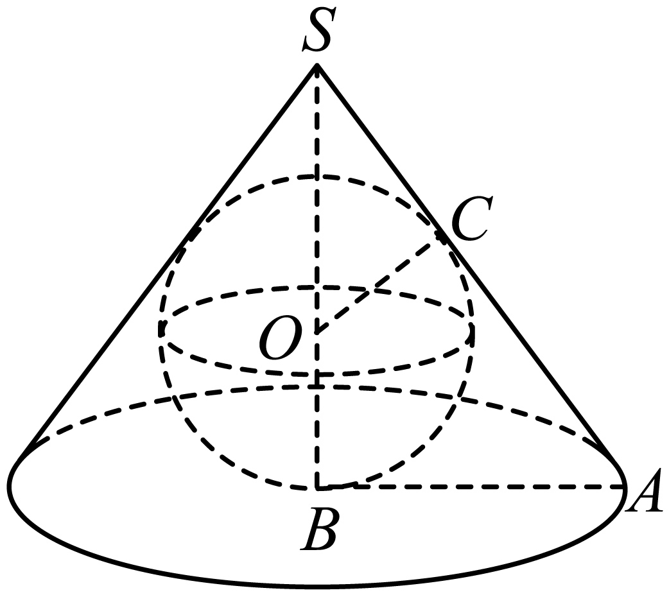
设$AB=AC=r\left(r>2\right)$，$SA=l$，
故$\frac{SB-2}{l}=\frac{2}{r}=\frac{l-r}{SB}$，由$\frac{SB-2}{l}=\frac{2}{r}$得：$SB=\frac{2l}{r}+2$，
由$\frac{2}{r}=\frac{l-r}{SB}$得：$SB=\frac{lr-r^{2}}{2}$，
故$\frac{2l}{r}+2=\frac{lr-r^{2}}{2}$，所以$4l+4r=lr^{2}-r^{3}$，$r^{3}+4r=l\left(r^{2}-4\right)$，
解得：$l=\frac{4r+r^{3}}{r^{2}-4}$，
所以圆锥的表面积为$\text{π}rl+\text{π}r^{2}=\frac{2\text{π}r^{4}}{r^{2}-4}$，
令$f\left(r\right)=\frac{2r^{4}}{r^{2}-4}$，$f^{'}\left(r\right)=\frac{8r^{3}\left(r^{2}-4\right)-4r^{5}}{{\left(r^{2}-4\right)}^{2}}=\frac{4r^{5}-32r^{3}}{{\left(r^{2}-4\right)}^{2}}=\frac{4r^{3}\left(r^{2}-8\right)}{{\left(r^{2}-4\right)}^{2}}$，
当$r∈\left(2\sqrt{2},+∞\right)$时，$f^{'}\left(r\right)>0$，当$r∈\left(2,2\sqrt{2}\right)$时，$f^{'}\left(r\right)<0$，
故$f\left(r\right)=\frac{2r^{4}}{r^{2}-4}$在$r∈\left(2,2\sqrt{2}\right)$上单调递减，在$r∈\left(2\sqrt{2},+∞\right)$上单调递增，
故$f\left(r\right)=\frac{2r^{4}}{r^{2}-4}$在$r=2\sqrt{2}$时取得最小值，$f{\left(r\right)}_{min}=f\left(2\sqrt{2}\right)=\frac{2×64}{8-4}=32$，
此时$l=\frac{4r+r^{3}}{r^{2}-4}=\frac{8\sqrt{2}+16\sqrt{2}}{4}=6\sqrt{2}$，$SB=\frac{2l}{r}+2=\frac{12\sqrt{2}}{2\sqrt{2}}+2=8$，
设圆锥的外接球球心为$M$，连接$MA$，设$SM=MA=R$，
则$MB=8-R$，
由勾股定理得：$MB^{2}+AB^{2}=MA^{2}$，即${\left(8-R\right)}^{2}+{\left(2\sqrt{2}\right)}^{2}=R^{2}$，
解得：$R=\frac{9}{2}$，故其外接球的表面积为$4\text{π}R^{2}=81\text{π}$.
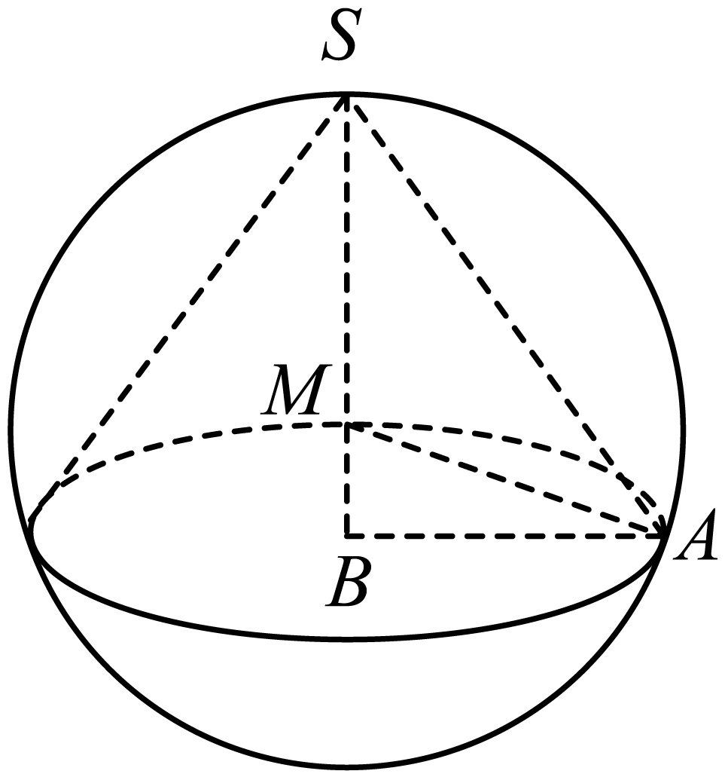
故选：A
【点睛】解决与球有关的内切或外接的问题时，解题的关键是确定球心的位置．对于外切的问题要注意球心到各个面的距离相等且都为球半径；对于球的内接几何体的问题，注意球心到各个顶点的距离相等，解题时要构造出由球心到截面圆的垂线段、小圆的半径和球半径组成的直角三角形，利用勾股定理求得球的半径.
【原位置】大招12文件·11（第32块） 删除原因：组合内让位（1.2.5 内切球与球相切模型（保留：53））
11．已知圆锥的底面半径为2，高为$4\sqrt{2}$，则该圆锥的内切球表面积为_________.
【答案】$8\text{π}$
【难度】0.65
【知识点】多面体与球体内切外接问题、球的表面积的有关计算、圆锥表面积的有关计算
【分析】作出内切球的轴截面，再根据几何关系求解即可.
【详解】如图，作出该圆锥与其内切球的轴截面图形，
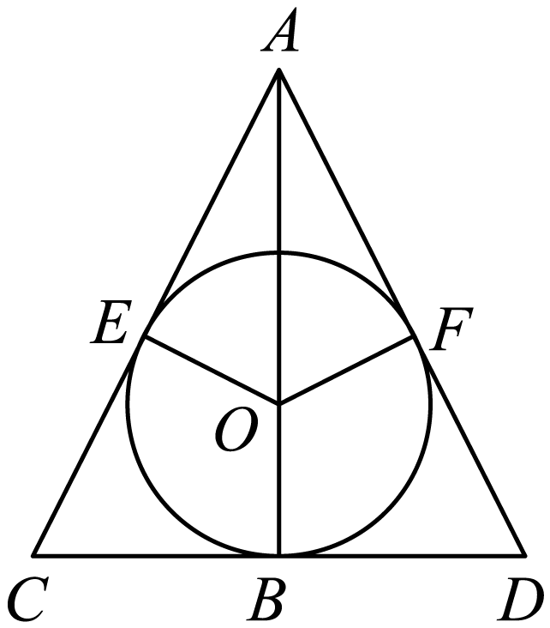
设该内切球的球心为$O$，内切球的半径为$r$，$E,F$为切点，
所以，$OE=OF=OB=r$，
由已知得$BD=DF=2,AB=4\sqrt{2}$，$AD=\sqrt{{\left(4\sqrt{2}\right)}^{2}+2^{2}}=6$，
所以，在$△AOF$中，$AO^{2}=OF^{2}+AF^{2}$，即${\left(4\sqrt{2}-r\right)}^{2}=r^{2}+{\left(6-2\right)}^{2}$，解得$r=\sqrt{2}$，
所以，该圆锥的内切球表面积为$4\text{π}R^{2}=8\text{π}$
故答案为：$8\text{π}$.
【原位置】大招12文件·12（第33块） 删除原因：组合内让位（1.2.5 内切球与球相切模型（保留：53））
12．已知球$O$是底面半径为4、高为$8\sqrt{2}$的圆锥的内切球，若球$O$内有一个内接正三棱柱，则当该正三棱柱的侧面积最大时，正三棱柱的体积为______．
【答案】$12\sqrt{3}$
【难度】0.4
【知识点】基本不等式求积的最大值、多面体与球体内切外接问题、棱柱表面积的有关计算
【分析】画出截面图，利用$△SDB\text{∽}△SEO$，得到$\frac{SD}{SE}=\frac{BD}{EO}$，由相似比求出球$O$的半径为$r=2\sqrt{2}$，再利用正三棱柱的几何性质找到$\frac{1}{3}a^{2}+\frac{1}{4}h^{2}=8$（正三棱柱的高为$h$），最后由侧面积公式结合基本不等式得到最值.
【详解】圆锥与球$O$的轴截面如图所示，$S$为圆锥的顶点，$AB$为圆锥的底面直径，D，E为切点，连接$OE$，$SD$，
则$OE⊥SB$，$SD⊥AB$，且$SD$过点$O$，设球$O$的半径为$r$，
由题意可得$△SDB\text{∽}△SEO$，故$\frac{SD}{SE}=\frac{BD}{EO}$，即$\frac{8\sqrt{2}}{\sqrt{{(8\sqrt{2}-r)}^{2}-r^{2}}}=\frac{4}{r}$，
整理得$r^{2}+2\sqrt{2}r-16=0$，得$r=2\sqrt{2}$．
设正三棱柱的底面边长为$a$，正三棱柱的高为$h$，则${\left(\frac{\sqrt{3}}{3}a\right)}^{2}+{\left(\frac{h}{2}\right)}^{2}=r^{2}=8$，即$\frac{1}{3}a^{2}+\frac{1}{4}h^{2}=8$，
正三棱柱的侧面积$S_{\text{侧}}=3ah=6\sqrt{3}⋅\left(\frac{\sqrt{3}}{3}a\right)⋅\left(\frac{1}{2}h\right)≤6\sqrt{3}⋅\frac{\frac{1}{3}a^{2}+\frac{1}{4}h^{2}}{2}=24\sqrt{3}$，当且仅当$\frac{\sqrt{3}}{3}a=\frac{1}{2}h$，且$\frac{1}{3}a^{2}+\frac{1}{4}h^{2}=8$，即$a=2\sqrt{3},h=4$时取等号，
此时该正三棱柱的侧面积最大，故此时正三棱柱的体积$V=\frac{\sqrt{3}}{4}a^{2}h=12\sqrt{3}$．
故答案为：$12\sqrt{3}$
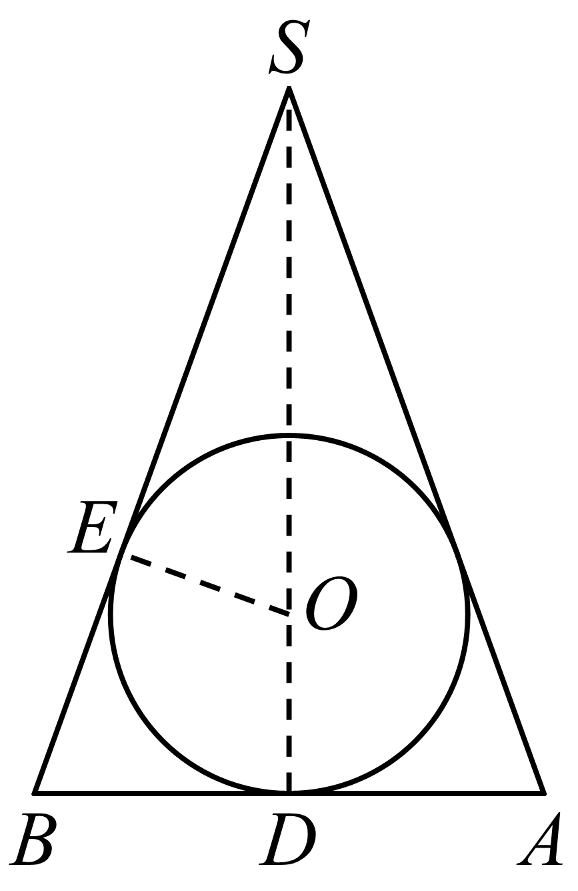
【原位置】大招12文件·13（第34块） 删除原因：组合内让位（1.2.5 内切球与球相切模型（保留：53））
13．若圆锥的内切球（球面与圆锥的侧面以及底面都相切）的半径为$1$，当该圆锥体积取最小值时，该圆锥体积与其内切球体积比为______.
【答案】2:1##2
【难度】0.65
【知识点】球的体积的有关计算、锥体体积的有关计算、基本不等式求和的最小值、多面体与球体内切外接问题
【分析】根据三角形相似得出圆锥的底面半径和高的关系，根据体积公式和基本不等式即可求解．
【详解】设圆锥的高为$h$，底面半径为$r$，
则当圆锥体积最小时，如图，
由$△AOE∼△ACF$可得：$\frac{OE}{FC}=\frac{AE}{AF}$，即$\frac{1}{r}=\frac{\sqrt{{(h-1)}^{2}-1^{2}}}{h}$，进而$r=\frac{h}{\sqrt{h^{2}-2h}}$，
$∴$圆锥的体积$V=\frac{1}{3}\text{π}r^{2}h=\frac{\text{π}h^{2}}{3(h-2)}=\frac{\text{π}}{\text{3}}[(h-2)+\frac{4}{h-2}+4]≥\frac{8\text{π}}{3}$．
当且仅当$h-2=2$，即$h=4$时取等号．
$∴$该圆锥体积的最小值为$\frac{\text{8π}}{\text{3}}$．
内切球体积为$\frac{\text{4π}}{\text{3}}$．
该圆锥体积与其内切球体积比$2:1$．
故答案为：2：1
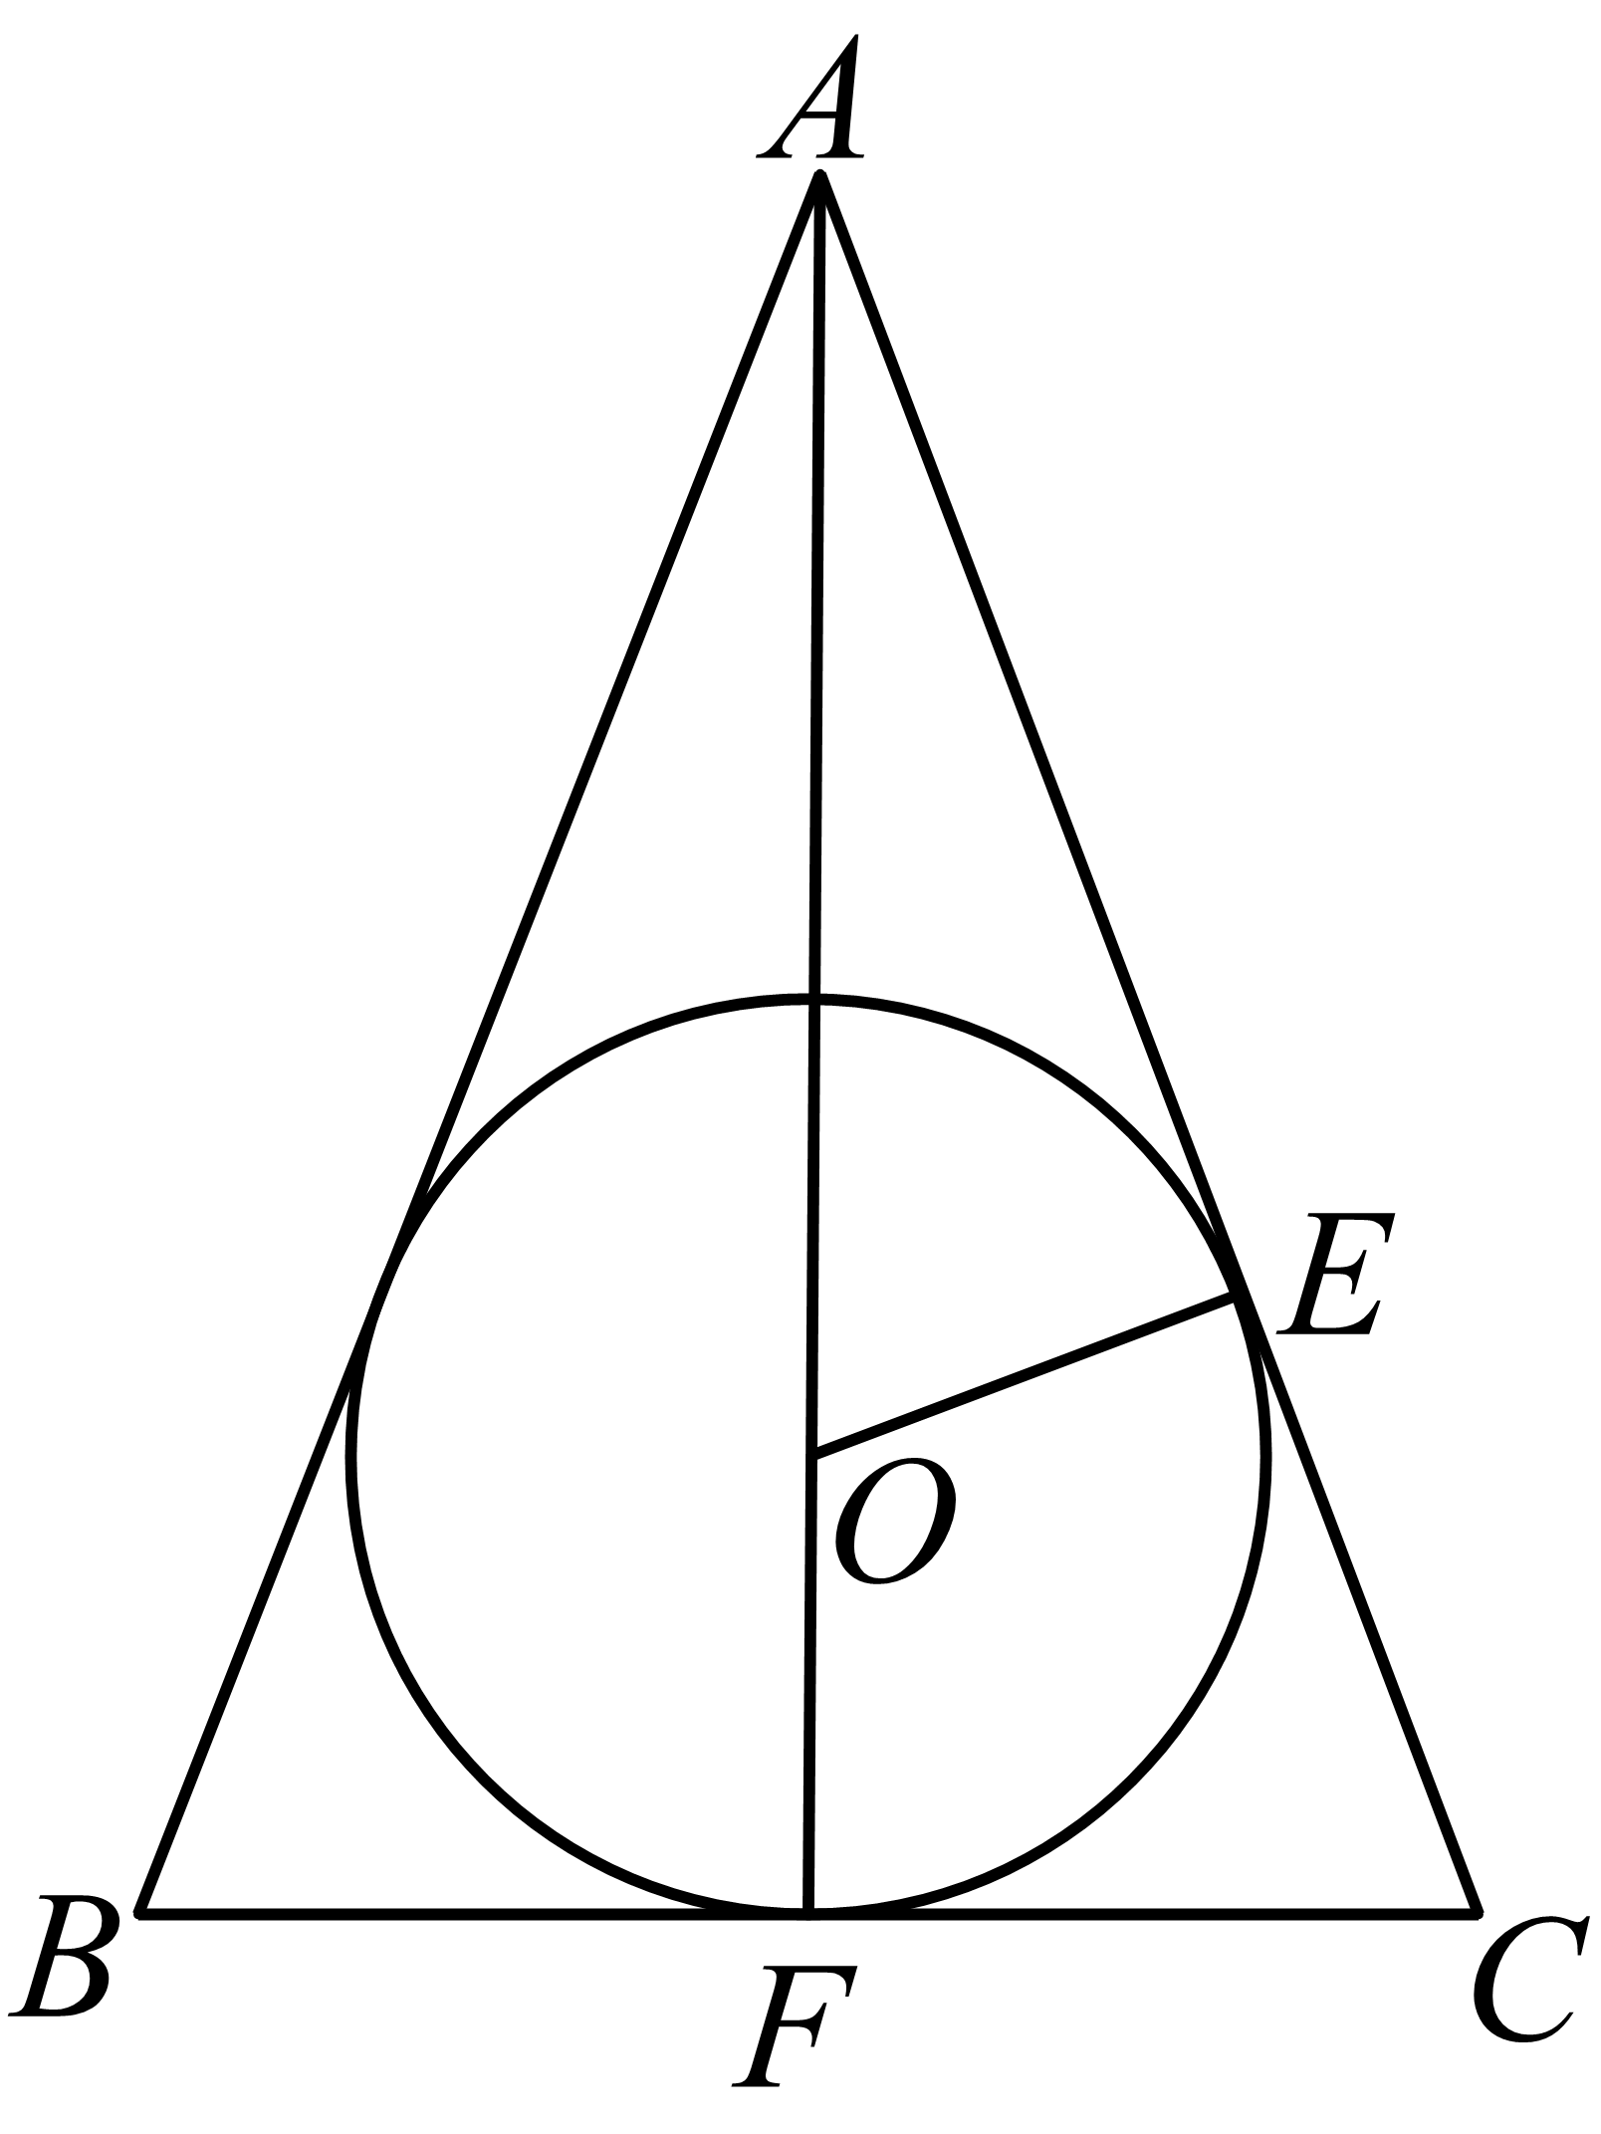
【原位置】大招12文件·14（第35块） 删除原因：组合内让位（1.2.5 内切球与球相切模型（保留：53））
14．若圆锥的内切球（球面与圆锥的侧面以及底面都相切）的体积为$\frac{4\text{π}}{3}$，当该圆锥体积取最小值时，该圆锥的表面积为______．
【答案】$8\text{π}$.
【难度】0.65
【知识点】圆锥表面积的有关计算、基本不等式求和的最小值、多面体与球体内切外接问题、锥体体积的有关计算
【分析】根据题意求得内切球的半径解得$r_{1}=1$，结合$△AOE∽△ACF$，得到$r=\frac{h}{\sqrt{h^{2}-2h}}$，得出圆锥的体积$V=\frac{\text{π}}{3}[(h-2)+\frac{4}{h-2}+4]$，结合基本不等式得出圆锥的底面半径$r=\sqrt{2}$，进而求得圆锥的表面积.
【详解】设圆锥的内切球的半径为$r_{1}$，可得$\frac{4}{3}\text{π}r_{1}^{2}=\frac{4\text{π}}{3}$，解得$r_{1}=1$，
再设圆锥的底面圆的半径为$r$，高为$h$，如图所示，
由$△AOE∽△ACF$，可得$\frac{OE}{CF}=\frac{AO}{AF}$，即$\frac{1}{r}=\frac{\sqrt{{(h-1)}^{2}-1^{2}}}{h}$，解得$r=\frac{h}{\sqrt{h^{2}-2h}}$，
所以圆锥的体积$V=\frac{1}{3}\text{π}r^{2}h=\frac{\text{π}h^{2}}{3(h-2)}=\frac{\text{π}}{3}[(h-2)+\frac{4}{h-2}+4]≥\frac{\text{π}}{3}⋅(2\sqrt{(h-2)⋅\frac{4}{h-2}}+4)=\frac{8\text{π}}{3}$，
当且仅当$h-2=\frac{4}{h-2}$时，即$h=4$时，等号成立，
此时$r=\sqrt{2}$，母线长为$l=\sqrt{{(\sqrt{2})}^{2}+4^{2}}=3\sqrt{2}$，
此时圆锥的表面积为$\text{π}rl+\text{π}r^{2}=\text{π}×\sqrt{2}×3\sqrt{2}+\text{π}×{(\sqrt{2})}^{2}=8\text{π}$.
故答案为：$8\text{π}$.
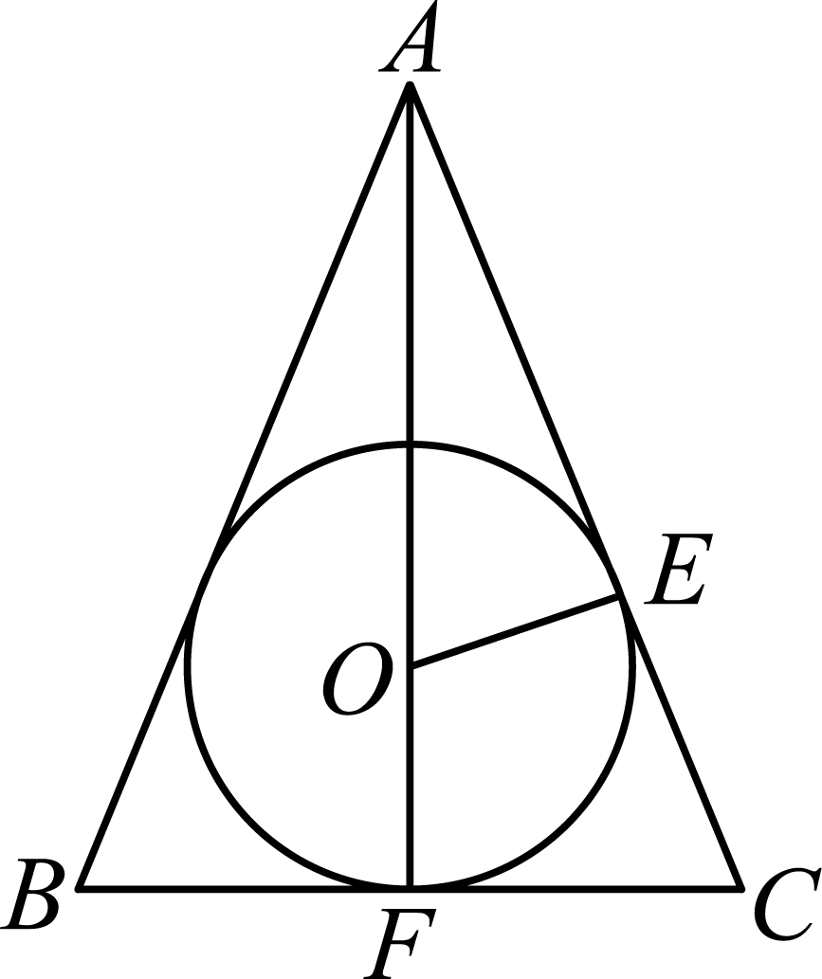

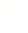
大招15 内切球之棱锥模型
【原位置】大招12文件·典1（第38块） 删除原因：组合内让位（1.2.5 内切球与球相切模型（保留：53））
【典例1】已知三棱锥$P-ABC$的所有棱长都相等，现沿，，三条侧棱剪开，将其表面展开成一个平面图形，若这个平面图形外接圆的半径为$2\sqrt{6}$，则三棱锥$P-ABC$的内切球的体积为（ ）
A．$\frac{\sqrt{3}}{2}π$ B．$\frac{\sqrt{6}}{3}π$ C．$\frac{\sqrt{6}}{2}π$ D．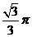
【大招指引】由平面图形外接圆的半径求出三棱锥的棱长，再由棱长求出高，然后由体积公式计算即可．
【解析】三棱锥$P-ABC$展开后为一等边三角形，设边长为，则$4\sqrt{6}=\frac{a}{sinA}$，所以，
∴三棱锥$P-ABC$棱长为，三棱锥$P-ABC$的高为$2\sqrt{3}$，
设内切球的半径为，则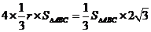，所以$r=\frac{\sqrt{3}}{2}$，
∴三棱锥$P-ABC$的内切球的体积为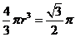，
故选：A．
【题后反思】此题考查锥体的体积，考查等体积的运用，属于基础题．
【温馨提醒】可以计算出三棱锥的体积，该三棱锥内切球球心与四个侧面将正三棱锥体积分为四个小三棱锥的体积之和，用等体积法找出关于内切球半径的方程，从而求出半径与内切球体积．
【举一反三】已知一个三棱锥的所有棱长均为，则该三棱锥的内切球的体积为 ．
【答案】$\frac{\sqrt{3}}{54}π$
【详解】由题意可知，该三棱锥为正三棱锥，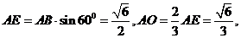
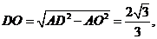三棱锥的体积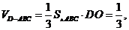设内切圆的半径为，则
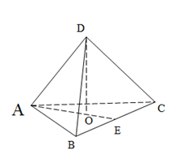
【原位置】大招12文件·典2（第39块） 删除原因：组合内让位（1.2.5 内切球与球相切模型（保留：53））
【典例2】已知三棱锥$P-ABC$三条侧棱PA，PB，PC两两互相垂直，且$PA=PB=PC=2$， M，N分别为该三棱锥的内切球和外接球上的动点，则M，N两点间距离的最小值为 ．
【大招指引】将三棱锥$P-ABC$补成正方体，计算出内切球的半径以及点到平面的距离，即可求得、两点间距离的最小值．
【解析】由已知可将该三棱锥补成正方体，连接$PD_{1}$，如图所示．
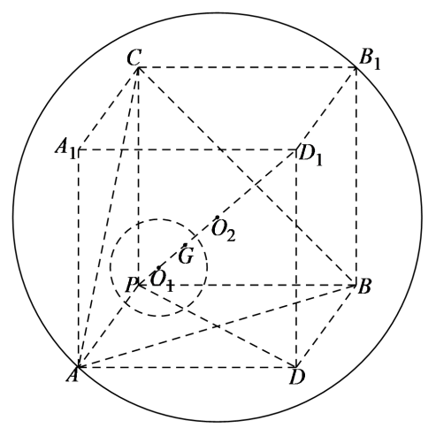
设三棱锥$P-ABC$的内切球球心为，外接球球心为，内切球与平面的切点为，
易知、、三点均在上，
在正方体中，平面，平面，$∴AB⊥DD_{1}$，
因为四边形为正方形，则$AB⊥PD$，
$∵DD_{1}∩PD=P$，平面，
$∵PD_{1}⊂$平面，则$PD_{1}⊥AB$，同理可证$PD_{1}⊥AC$，
$∵AB∩AC=A$，$∴PD_{1}⊥$平面，
设内切球的半径为，外接球的半径为$R$，则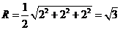．
由等体积法可得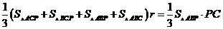，
即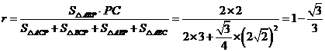，
由等体积法可得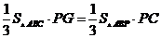，得$PG=\frac{2\sqrt{3}}{3}$，
、两点间距离的最小值为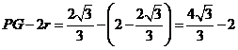．
故答案为：$\frac{4\sqrt{3}}{3}-2$．
【题后反思】本题解题关键是将三棱锥置入正方体中，数形结合得到外接球和内切球半径，是一道有一定难度的题．
【举一反三】已知三棱锥P－ABC的所有顶点均在半径为2的球的O球面上，底面是边长为3的等边三角形．若三棱锥P－ABC的体积取得最大值时，该三棱锥的内切球的半径为r，则（ ）
A．1 B．$\frac{\sqrt{13}-1}{4}$ C． D．$\frac{3\left(\sqrt{13}-1\right)}{14}$
【答案】B
【分析】设底面的中心为Q，根据题意可知，当三棱锥P－ABC的体积取得最大值时，底面ABC，求出体积的最大值，再利用等体积法求出内切球的半径即可．
【详解】设底面的中心为Q，连接BQ，OQ，
则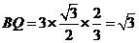，且底面ABC，
如图，延长QO交球面于点P，连接OB，此时三棱锥P－ABC的体积取得最大值，
因为球O的半径为2，所以，
在$\text{Rt}△OQB$中，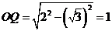，
所以三棱锥P－ABC的体积的最大值为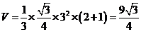，
此时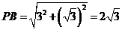，
所以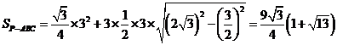，
所以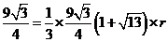，解得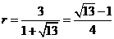．
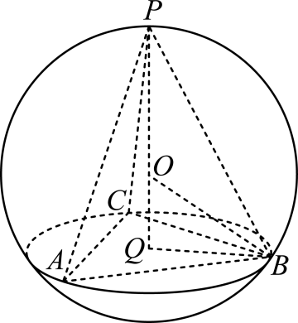
故选：B．
【原位置】大招12文件·1（第40块） 删除原因：组合内让位（1.2.5 内切球与球相切模型（保留：53））
1．一个正四面体表面积为$S_{1}$，其内切球表面积为S₂.则$\frac{S_{1}}{S_{2}}$=___________.
【答案】$\frac{6\sqrt{3}}{\text{π}}$
【难度】0.85
【知识点】多面体与球体内切外接问题、锥体体积的有关计算、球的表面积的有关计算、棱锥表面积的有关计算
【分析】设正四面体的棱长为a，用a表示正四面体表面积为$S_{1}$，求得正四面体的高，再利用等体积法求得其内切球的半径为r即可.
【详解】如图所示：
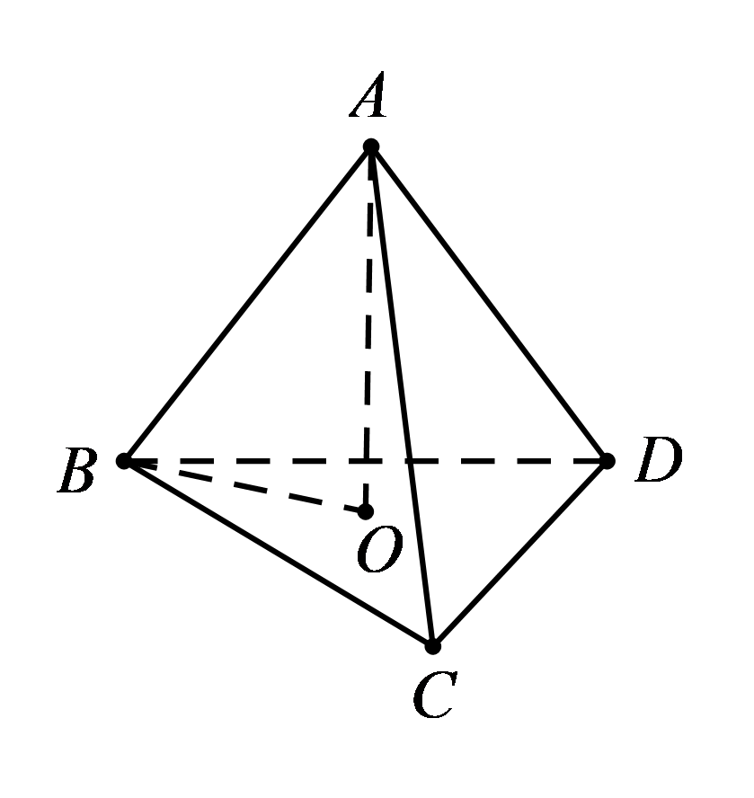
设正四面体的棱长为a，
因为正四面体表面积为$S_{1}$，
所以$S_{1}=4×\frac{1}{2}×\frac{\sqrt{3}}{2}a^{2}=\sqrt{3}a^{2}$，正四面体的高为$h=\sqrt{a^{2}-{\left(\frac{2}{3}×\frac{\sqrt{3}}{2}a\right)}^{2}}=\frac{\sqrt{6}}{3}a$，
设正四面体的内切球的半径为r，
则正四面体的体积为$V=\frac{1}{3}×\frac{\sqrt{3}}{4}a^{2}×\frac{\sqrt{6}}{3}a=4×\frac{1}{3}×\frac{\sqrt{3}}{4}a^{2}×r$，
解得$r=\frac{\sqrt{6}}{12}a$，
所以$S_{2}=4πr^{2}=\frac{πa^{2}}{6}$，
所以$\frac{S_{1}}{S_{2}}=\frac{\sqrt{3}a^{2}}{\frac{πa^{2}}{6}}=\frac{6\sqrt{3}}{\text{π}}$
故答案为：$\frac{6\sqrt{3}}{\text{π}}$
【原位置】大招12文件·2（第41块） 删除原因：组合内让位（1.2.5 内切球与球相切模型（保留：53））
2．已知一个平放的各棱长为4的三棱锥内有一个小球，现从该三棱锥顶端向锥内注水，小球慢慢上浮.当注入的水的体积是该三棱锥体积的$\frac{7}{8}$时，小球恰与该三棱锥各侧面及水面相切（小球完全浮在水面上方），则小球的表面积等于.
A．$\frac{7π}{6}$ B．$\frac{4π}{3}$ C．$\frac{2π}{3}$ D．$\frac{π}{2}$
【答案】C
【难度】0.65
【详解】由题意，没有水的部分的体积是正四面体体积的$\frac{1}{8}$，
∵正四面体的各棱长均为4，∴正四面体体积为$\frac{1}{3}×\frac{\sqrt{3}}{4}×4^{2}×\sqrt{16-\frac{16}{3}}=\frac{16\sqrt{2}}{3}$，
∴没有水的部分的体积是$\frac{2\sqrt{2}}{3}$，
设其棱长为$a$，则$\frac{1}{3}×\frac{\sqrt{3}}{4}a^{2}×\frac{\sqrt{6}}{3}a=\frac{2\sqrt{2}}{3}$，∴$a=2$，
设小球的半径为$r$，则$4×\frac{1}{3}×\frac{\sqrt{3}}{4}×2^{2}r=\frac{2\sqrt{2}}{3}$，∴$r=\frac{\sqrt{6}}{6}$，
∴球的表面积$S=4π⋅\frac{1}{6}=\frac{2}{3}π$，故选C.
点睛：本题考查球的表面积，考查体积的计算，考查学生分析解决问题的能力，正确求出半径是关键；先求出没有水的部分的体积是$\frac{2\sqrt{2}}{3}$，再求出棱长为2，可得小球的半径，即可求出球的表面积.
【原位置】大招12文件·3（第42块） 删除原因：组合内让位（1.2.5 内切球与球相切模型（保留：53））
3．四棱锥$P-ABCD$的底面$ABCD$是边长为6的正方形，且$PA=PB=PC=PD$，若一个半径为1的球与此四棱锥所有面都相切，则该四棱锥的高是（ ）
A．6 B．5 C．$\frac{9}{2}$ D．$\frac{9}{4}$
【答案】D
【难度】0.4
【知识点】组合体
【详解】由题知，四棱锥$P-ABCD$是正四棱锥，球的球心$O$在四棱锥的高$PH$上，过正四棱锥的高作组合体的轴截面如图：其中$PE,PF$是斜高，$A$为球面与侧面的切点．设$PH=h$，易知$RtΔPAO∼RtΔPHF$，所以$\frac{OA}{FH}=\frac{PO}{PF}$，即$\frac{1}{3}=\frac{h-1}{\sqrt{h^{2}+3^{2}}}$，解得$h=\frac{9}{4}$，故选D．
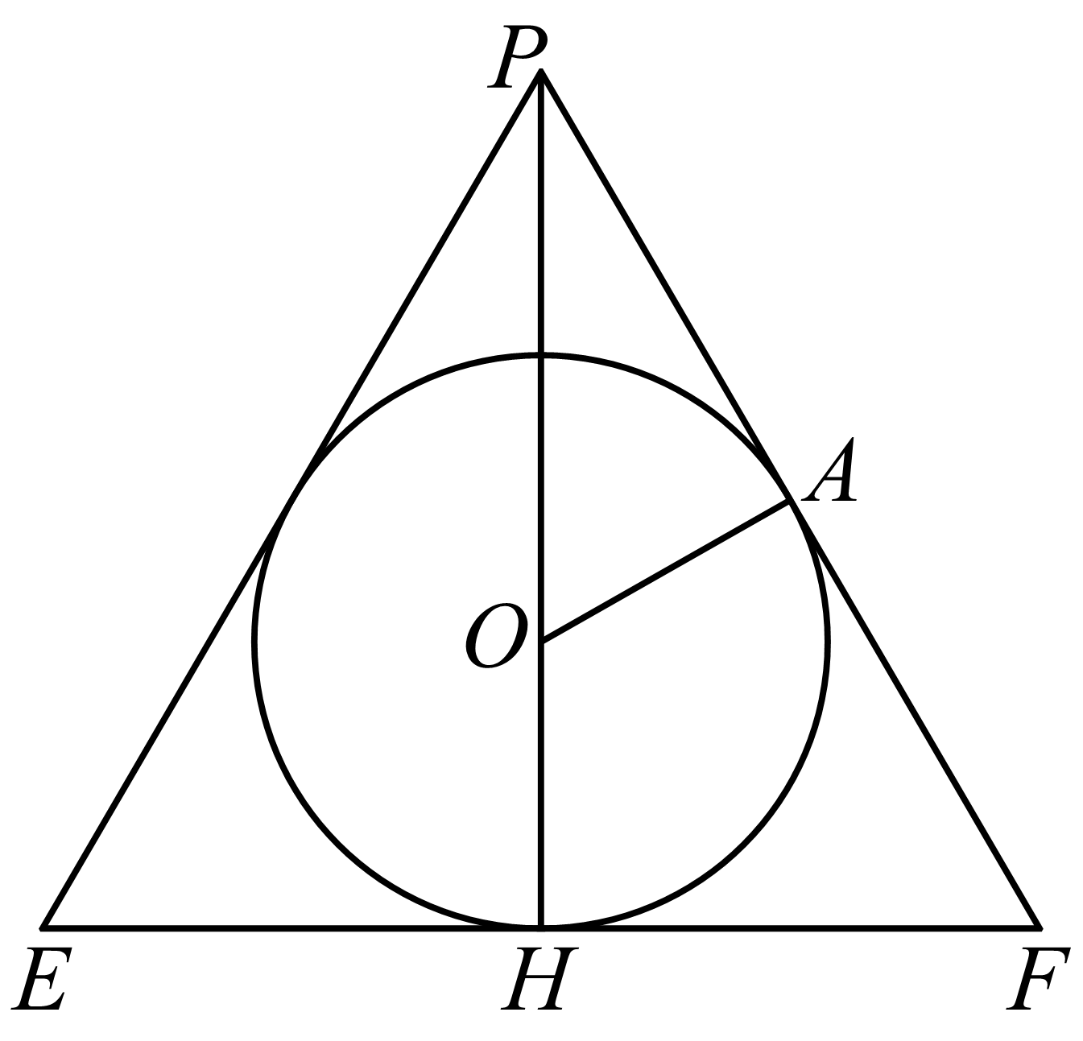
【原位置】大招12文件·4（第43块） 删除原因：组合内让位（1.2.5 内切球与球相切模型（保留：53））
4．正四面体（四个面均为正三角形的四面体）的外接球和内切球上各有一个动点$P$、$Q$，若线段$PQ$长度的最大值为$\frac{4}{3}\sqrt{6}$，则这个四面体的棱长为__________．
【答案】4
【难度】0.65
【知识点】多面体与球体内切外接问题
【分析】设正四面体的棱长为$l$，则可求其外接球和内切球的半径，再根据线段$PQ$长度的最大值为$\frac{4}{3}\sqrt{6}$可求$l$的值.
【详解】
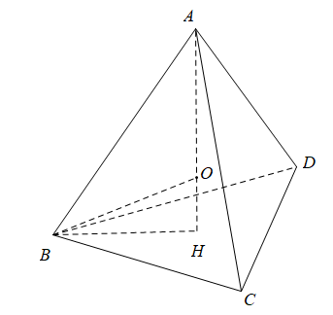
设正四面体的棱长为$l$，则其外接球和内切球的球心重合且在正四面体的内部，
设球心为$O$，如图，连接$AO$并延长交底面$BCD$于$H$，
则$AH⊥$底面$BCD$，且$H$为$△BCD$的中心，故$BH=\frac{2}{3}×\frac{\sqrt{3}}{2}l=\frac{\sqrt{3}}{3}l$，
由$\text{Rt}△BHA$可得$AH=\sqrt{l^{2}-\frac{1}{3}l^{2}}=\frac{\sqrt{6}}{3}l$，
设外接球半径为$R$，内切球半径为$r$，则$R^{2}={\left(\frac{\sqrt{6}}{3}l-R\right)}^{2}+\frac{1}{3}l^{2}$，
解得$R=\frac{\sqrt{6}}{4}l$，故$r=\frac{\sqrt{6}}{12}l$.
因为线段$PQ$长度的最大值为$\frac{4}{3}\sqrt{6}$，故$R+r=\frac{4\sqrt{6}}{3}$即$\frac{\sqrt{6}}{3}l=\frac{4\sqrt{6}}{3}$，
所以$l=4$．
故答案为：4.
【原位置】大招12文件·5（第44块） 删除原因：组合内让位（1.2.5 内切球与球相切模型（保留：53））
5．体积为$\frac{4π}{3}$的球与正三棱柱的所有面均相切，则该棱柱的体积为__________．
【答案】$6\sqrt{3}$
【难度】0.85
【知识点】组合体的切接问题
【详解】由$\frac{4π}{3}R^{3}=\frac{4π}{3}$，解得$R=1$
所以正三棱柱的高$h=2$，设底面边长为$a$，
则$\frac{1}{3}×\frac{\sqrt{3}}{2}a=1$，所以$a=2\sqrt{3}$,
所以$V=\frac{\sqrt{3}}{4}×{(2\sqrt{3})}^{2}×2=6\sqrt{3}$.
【原位置】大招12文件·6（第45块） 删除原因：组合内让位（1.2.5 内切球与球相切模型（保留：53））
6．在四棱锥$P-ABCD$中，底面$ABCD$是边长为$2a$的正方形，$PD⊥底面ABCD$，且$PD\text{=2}a$，若在这个四棱锥内放一球，则此球的最大半径为________．
【答案】$(2-\sqrt{2})a$
【难度】0.4
【知识点】多面体与球体内切外接问题
【分析】由题意，当球内切于四棱锥，即与四棱锥各面均相切时球的半径最大，作出其侧视图，结合图象，即可求解.
【详解】由题意，当球内切于四棱锥，即与四棱锥各面均相切时球的半径最大，
作出其侧视图，如图所示，
易知球的半径$r=(2-\sqrt{2})a$.
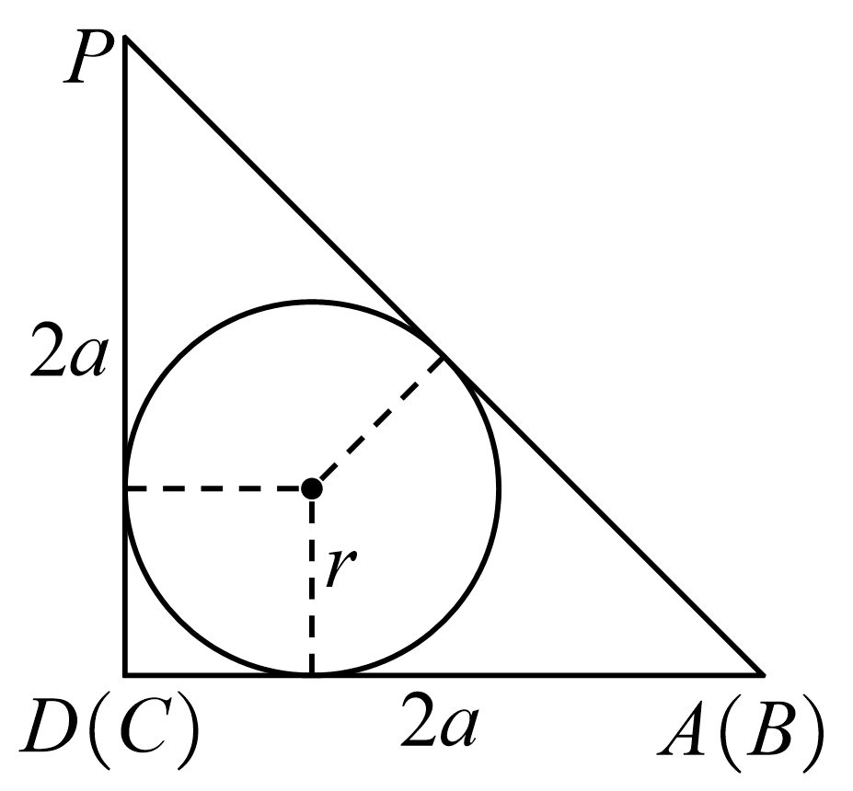
【点睛】本题考查了几何体的三视图及组合体的应用，其中解答中根据当球内切于四棱锥，即与四棱锥各面均相切时球的半径最大，作出其侧视图，结合图象求解是解答关键，着重考查了数形结合思想，以及推理与运算能力，属于中档试题.
【原位置】大招12文件·7（第46块） 删除原因：组合内让位（1.2.5 内切球与球相切模型（保留：53））
7．一个棱长为6的正四面体内部有一个任意旋转的正方体，当正方体的棱长取得最大值时，正方体的外接球的表面积是（ ）
A．4π B．6π C．12π D．24π
【答案】B
【难度】0.85
【知识点】多面体与球体内切外接问题、球的表面积的有关计算
【分析】在一个棱长为6的正四面体纸盒内放一个正方体，并且能使正方体在纸盒内任意转动，说明正方体在正四面体的内切球内，求出内切球的直径，就是正方体的对角线的长，然后求出正方体的棱长，由此能求出正方体的外接球的表面积．
【详解】解：∵正方体可以在正四面体纸盒内任意转动，
∴正方体在正四面体的内切球中，
∴正方体棱长最大时，正方体的对角线是内切球的直径，
点O为内切球的圆心，连接PO并延长交底面ABC与点D，
点D是底面三角形ABC的中心，
∴PD⊥底面ABC，∴OD为内切球的半径，
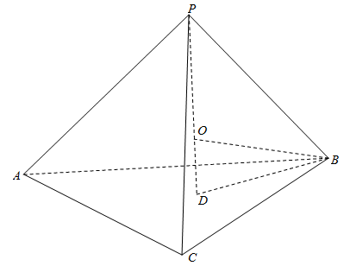连接BO，则BO＝OP，在Rt△BDP中，BD$=\frac{2}{3}×\frac{\sqrt{3}}{2}×6=$2$\sqrt{3}$，
PD$=\sqrt{PB^{2}-BD^{2}}=$2$\sqrt{6}$，
在Rt△BDO中，OD²＝BD²+OB²＝BD²+OP²＝BD²+（OP﹣OD）²，
代入数据得OD$=\frac{\sqrt{6}}{2}$，令正方体棱长为a，则3a²$={(\sqrt{6})}^{2}$，解得a$=\sqrt{2}$，
∴正方体棱长的最大值为$\sqrt{2}$，
此时正方体的外接球半径：r$=\frac{\sqrt{3}}{2}×\sqrt{2}=\frac{\sqrt{6}}{2}$．
∴当正方体的棱长取得最大值时，正方体的外接球的表面积是：
S＝4πr²＝4$π×{(\frac{\sqrt{6}}{2})}^{2}=$6π．
故选B．
【点睛】本题是中档题，考查正四面体的内接球的知识，球的内接正方体的棱长的求法，考查空间想象能力，转化思想，计算能力．
【原位置】大招12文件·8（第47块） 删除原因：组合内让位（1.2.5 内切球与球相切模型（保留：53））
8．在三棱锥P－ABC中，$∠APB=∠BPC=∠CPA=\frac{π}{3}$，△PAB，△PAC，△PBC的面积分别记为$S_{1},S_{2},S_{3}$，且$3S_{1}=2S_{2}=2S_{3}=3\sqrt{3}$，则此三棱锥的内切球的半径为（ ）
A．$\frac{2\sqrt{6}-\sqrt{3}}{3}$ B．$\frac{2\sqrt{6}-\sqrt{3}}{7}$
C．$\frac{2\sqrt{2}+1}{3}$ D．$\frac{2\sqrt{2}+1}{6}$
【答案】B
【难度】0.65
【知识点】锥体体积的有关计算、三角形面积公式及其应用、多面体与球体内切外接问题
【分析】根据三角形面积公式求出面积，联立方程求出棱长，再求出棱锥高得出棱锥体积，由等体积法求出内切球的半径即可.
【详解】$∵S_{1}=\frac{1}{2}· \left|PA\right|· \left|PB\right|· sin∠APB=\frac{\sqrt{3}}{4} · \left|PA\right|· \left|PB\right|=\sqrt{3}$，
$S_{2}=\frac{1}{2}· \left|PA\right|· \left|PC\right| · sin∠APC=\frac{\sqrt{3}}{4} ·$ $\left|PA\right|· \left|PC\right|=\frac{3\sqrt{3}}{2}$，
$S_{3}=\frac{1}{2}· \left|PB\right|· \left|PC\right|· sin∠BPC=\frac{\sqrt{3}}{4} · \left|PB\right|· \left|PC\right|=\frac{3\sqrt{3}}{2}$，
解得$\left|PA\right|=\left|PB\right|=2$，$\left|PC\right|=3$，
由余弦定理可得$\left|AC\right|=\left|BC\right|=\sqrt{7}$，$\left|AB\right|=2$，
取$AB$的中点$D$，连接$PD$，$CD$，如图，
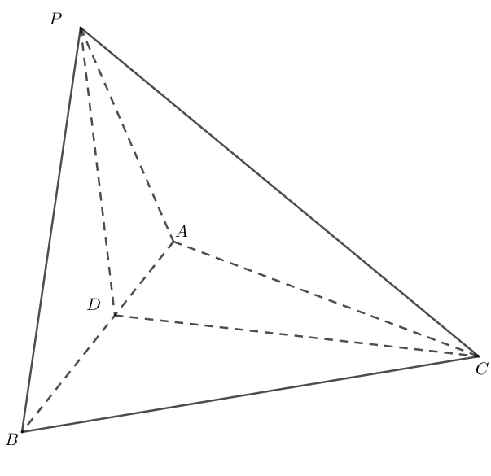
可得$PD⊥AB$，$CD⊥AB$，$PD=\sqrt{3}$，$CD=\sqrt{6}$，${\left|PD\right|}^{2}+{\left|CD\right|}^{2}={\left|PC\right|}^{2}$，
所以$PD⊥CD$，
所以$PD⊥$平面ABC，
内切球半径$=\frac{3V_{P-ABC}}{S_{△PAB}+S_{△PAC}+S_{△PBC}+S_{△ABC}}=$ $\frac{\sqrt{6} · \sqrt{3}}{4\sqrt{3}+\sqrt{6}}=\frac{2\sqrt{6}-\sqrt{3}}{7}$，
故选：B
【原位置】大招12文件·9（第48块） 删除原因：组合内让位（1.2.5 内切球与球相切模型（保留：53））
9．已知三棱锥$P-ABC$的三条侧棱$PA$，$PB$，$PC$两两互相垂直，且$PA=PB=PC=2$，则三棱锥$P-ABC$的外接球与内切球的半径比为______．
【答案】$\frac{3\left(\sqrt{3}+1\right)}{2}$
【难度】0.65
【知识点】多面体与球体内切外接问题、锥体体积的有关计算
【分析】将三棱锥放在长方体中，外接球半径即为长方体对角线的一半，内切球的半径利用等体法进行求解.
【详解】以$PA$，$PB$，$PC$为过同一顶点的三条棱，作长方体，
由$PA=PB=PC=2$，可知此长方体即为正方体.
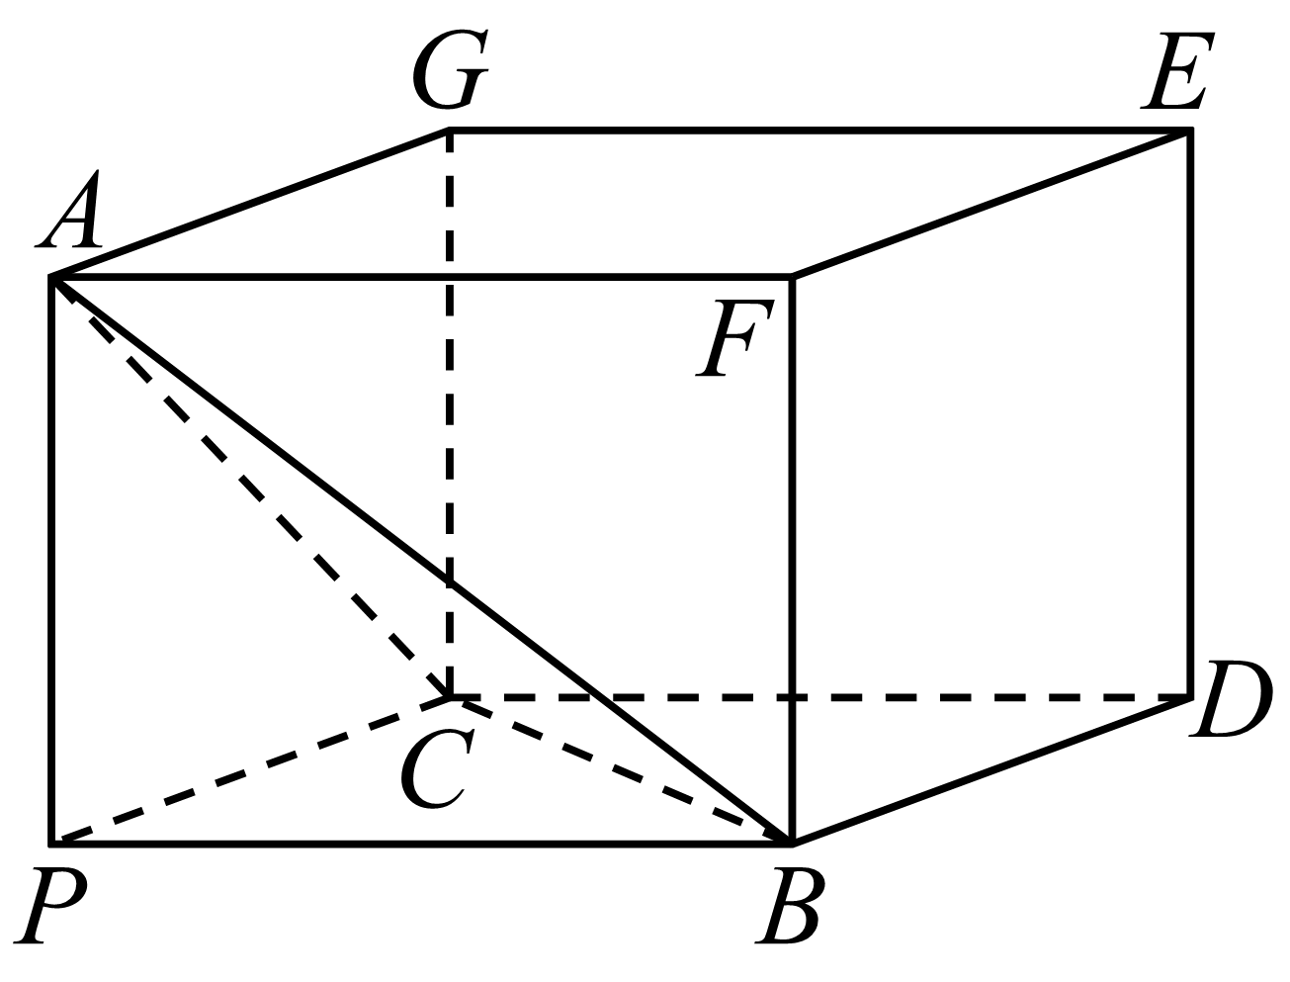
设外接圆半径为$R$，则$R=\frac{\sqrt{4+4+4}}{2}=\sqrt{3}$，
设内切圆半径为$r$，则内切圆的圆心到四个面的距离均为$r$，
由$\frac{1}{3}\left(S_{ACP}+S_{APB}+S_{PCB}+S_{ABC}\right)⋅r=\frac{1}{3}⋅S_{PCB}⋅AP$，解得$r=\frac{2}{3+\sqrt{3}}$
所以$\frac{R}{r}=\frac{\sqrt{3}}{\frac{2}{3+\sqrt{3}}}=\frac{3\left(\sqrt{3}+1\right)}{2}$，
故答案为：$\frac{3\left(\sqrt{3}+1\right)}{2}$
【点睛】本题主要考查了多面体的内切球外接球问题、等体法求距离，考查了学生的空间想象能力，属于中档题.
【原位置】大招12文件·10（第49块） 删除原因：组合内让位（1.2.5 内切球与球相切模型（保留：53））
10．在《九章算术》中，将底面为长方形且有一条侧棱与底面垂直的四棱锥称之为阳马.若四棱锥$M-ABCD$为阳马，侧棱$MA⊥$底面$ABCD$，且$MA=BC=AB=2$，则该阳马的外接球与内切球表面积之和为__________．
【答案】$36π-16\sqrt{2}π$
【难度】0.65
【知识点】多面体与球体内切外接问题、球的表面积的有关计算
【分析】根据题意，补全长方体$ABCD-MNEF$，长方体的体对角线即为该阳马外接球的直径，利用等体积法可求解该阳马内切球的半径，再利用球的表面积公式即可求解.
【详解】解：设该阳马的外接球与内切球的半径分别$R$与$r$，
因为底面$ABCD$为长方形，且$MA⊥$底面$ABCD$，所以$MA,AB,AD$两两垂直，
故如图，补全四棱锥$M-ABCD$所在的长方体$ABCD-MNEF$，
则$2R=\sqrt{MA^{2}+AB^{2}+BC^{2}}=2\sqrt{3}$，即$R=\sqrt{3}$.
又$V_{M-ABCD}=\frac{1}{3}S_{M-ABCD表}⋅r=\frac{1}{3}S_{ABCD}⋅MA$，
$S_{M-ABCD表}=S_{ABCD}+S_{△MAB}+S_{△MBC}+S_{△MCD}+S_{△MDA}=2×2+\frac{1}{2}(2×2×2+2×2\sqrt{2}×2)=8+4\sqrt{2}$，
所以$r=\frac{S_{ABCD}⋅MA}{S_{M-ABCD表}}=\frac{2×2×2}{8+4\sqrt{2}}=2-\sqrt{2}$.
所以该阳马的外接球与内切球表面积之和为$4\text{π}\left(R^{2}+r^{2}\right)=36π-16\sqrt{2}π$.
故答案为：$36π-16\sqrt{2}π$.
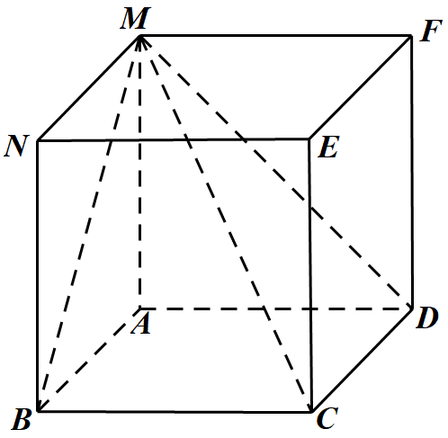
【原位置】大招12文件·11（第50块） 删除原因：组合内让位（1.2.5 内切球与球相切模型（保留：53））
11．在三棱锥$S-ABC$中，$AB=6,BC=8,AC=10$，二面角$S-AB-C$、$S-AC-B$、$S-BC-A$的大小均为$\frac{π}{4}$，设三棱锥$S-ABC$的外接球球心为$O$，直线$SO$交平面$ABC$于点$M$，则三棱锥$S-ABC$的内切球半径为_______________，$\frac{SO}{OM}=$__________
【答案】 $2\sqrt{2}-2$ $\frac{3}{2}$
【难度】0.65
【知识点】由二面角大小求线段长度或距离、多面体与球体内切外接问题
【分析】作$SH⊥$平面$ABC$，垂足为$H$，则由已知$H$是$△ABC$内心，由直角三角形的性质求得内切圆半径从而可得$SH$，由此用体积法求得内切球半径，过斜边中点$D$作平面$ABC$的垂线，则外接球球心在此垂线上，只是要确定在平面$ABC$的哪一侧，可分类讨论，同时由垂直得平行，从而得$H,M,D$共线，求出外接球半径，求得$OD$后可得结论．
【详解】如图，作$SH⊥$平面$ABC$，垂足为$H$，过$H$作$HE⊥AB$于$E$，连接$SE$，由$SH⊥$平面$ABC$，$AB⊂$平面$ABC$，得$SH⊥AB$，同理$SH⊥EH$，又$SH∩EH=H$，所以$AB⊥$平面$SEH$，而$SE⊂$平面$SEH$，所以$AB⊥SE$，所以$∠SEH$为二面角$S-AB-C$的平面角，所以$∠SEH=\frac{π}{4}$，所以$HE=HS$，
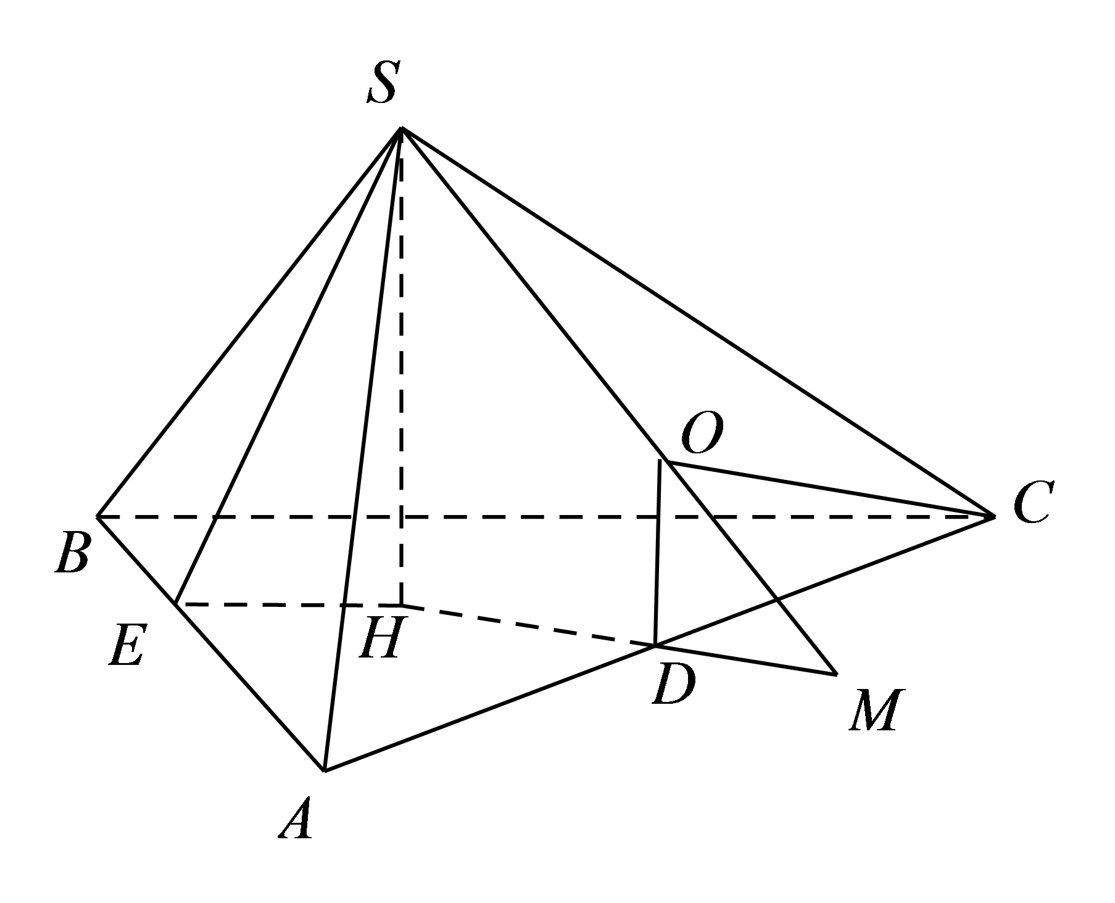
图1
又面角$S-AB-C$、$S-AC-B$、$S-BC-A$的大小均为$\frac{π}{4}$，所以$H$到$△ABC$三边距离相等，$S$点到$AB,BC,AC$的距离也相等，所以$H$是$△ABC$的内心，
因为$AB=6,BC=8,AC=10$，所以$AB^{2}+BC^{2}=AC^{2}$，$∠ABC=90°$，
所以$EH=\frac{AB+BC-AC}{2}=\frac{6+8-10}{2}=2$，从而$SH=EH=2$，$SE=2\sqrt{2}$，
$V_{S-ABC}=\frac{1}{3}S_{△ABC}⋅SH=\frac{1}{3}×\frac{1}{2}×6×8×2=16$，
$S_{△ABC}=\frac{1}{2}×6×8=24$， $S_{△SAB}=\frac{1}{2}×6×2\sqrt{2}=6\sqrt{2}$，$S_{△SBC}=\frac{1}{2}×8×2\sqrt{2}=8\sqrt{2}$，$S_{△SAC}=\frac{1}{2}×10×2\sqrt{2}=10\sqrt{2}$，
所以三棱锥$S-ABC$的全面积为$S=24+6\sqrt{2}+8\sqrt{2}+10\sqrt{2}=24(1+\sqrt{2})$，
设内切球半径为$r$，则$V_{S-ABC}=\frac{1}{3}Sr=\frac{1}{3}×24(1+\sqrt{2})r=16$，所以$r=\frac{2}{1+\sqrt{2}}=2\sqrt{2}-2$．
设$D$是$AC$中点，则$D$是$△ABC$外心，所以$OD⊥$平面$ABC$，所以$OD//SH$，则$M,D,H$共线，
在直角$△ABC$中，以$BC,BA$为$x,y$轴建立平面直角坐标系，由$H(2,2)$，$D(4,3)$，∴$DH=\sqrt{{(4-2)}^{2}+{(3-2)}^{2}}=\sqrt{5}$，
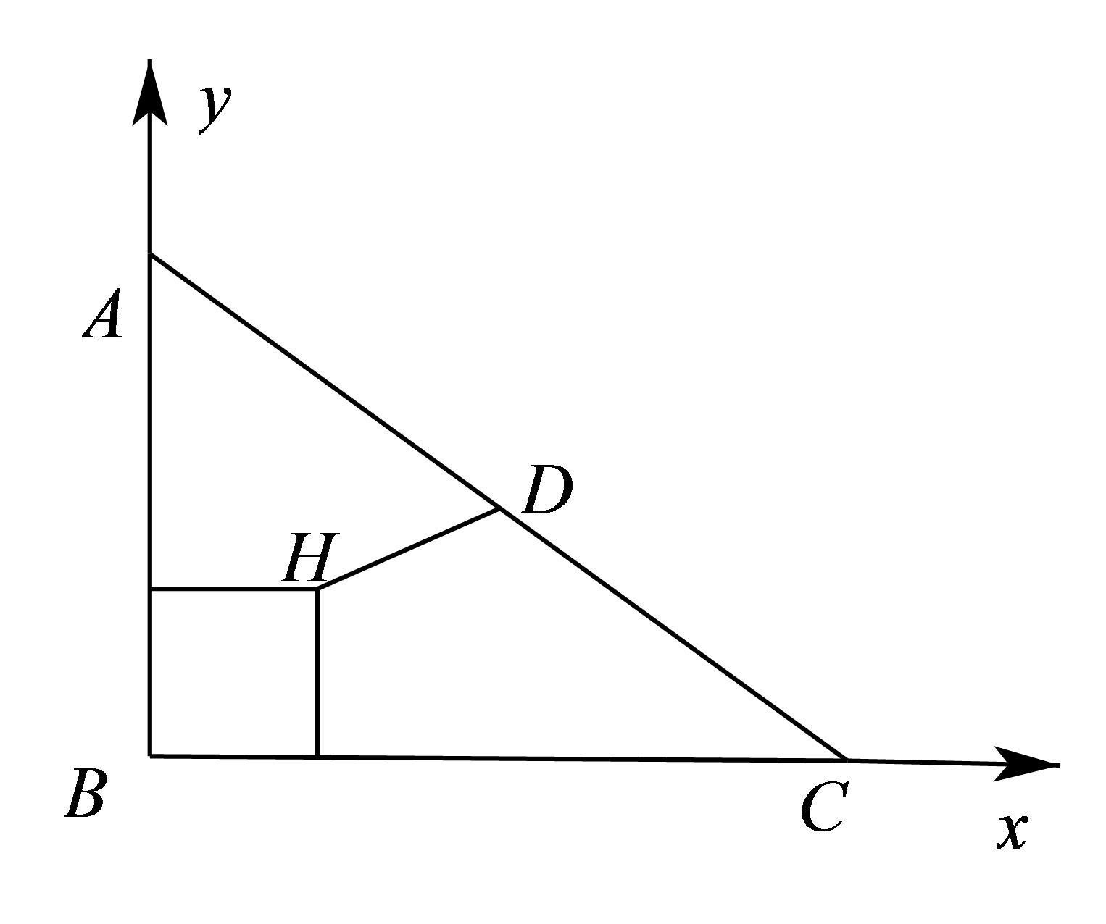
设三棱锥$S-ABC$外接球半径为$R$，即$OC=OA=R$，若$O$在图1位置所示，由直角梯形$SHDO$和直角$△ODC$得$2-\sqrt{R^{2}-5}=\sqrt{R^{2}-5^{2}}$（*），解得$R=\sqrt{41}$与（*）式不合，
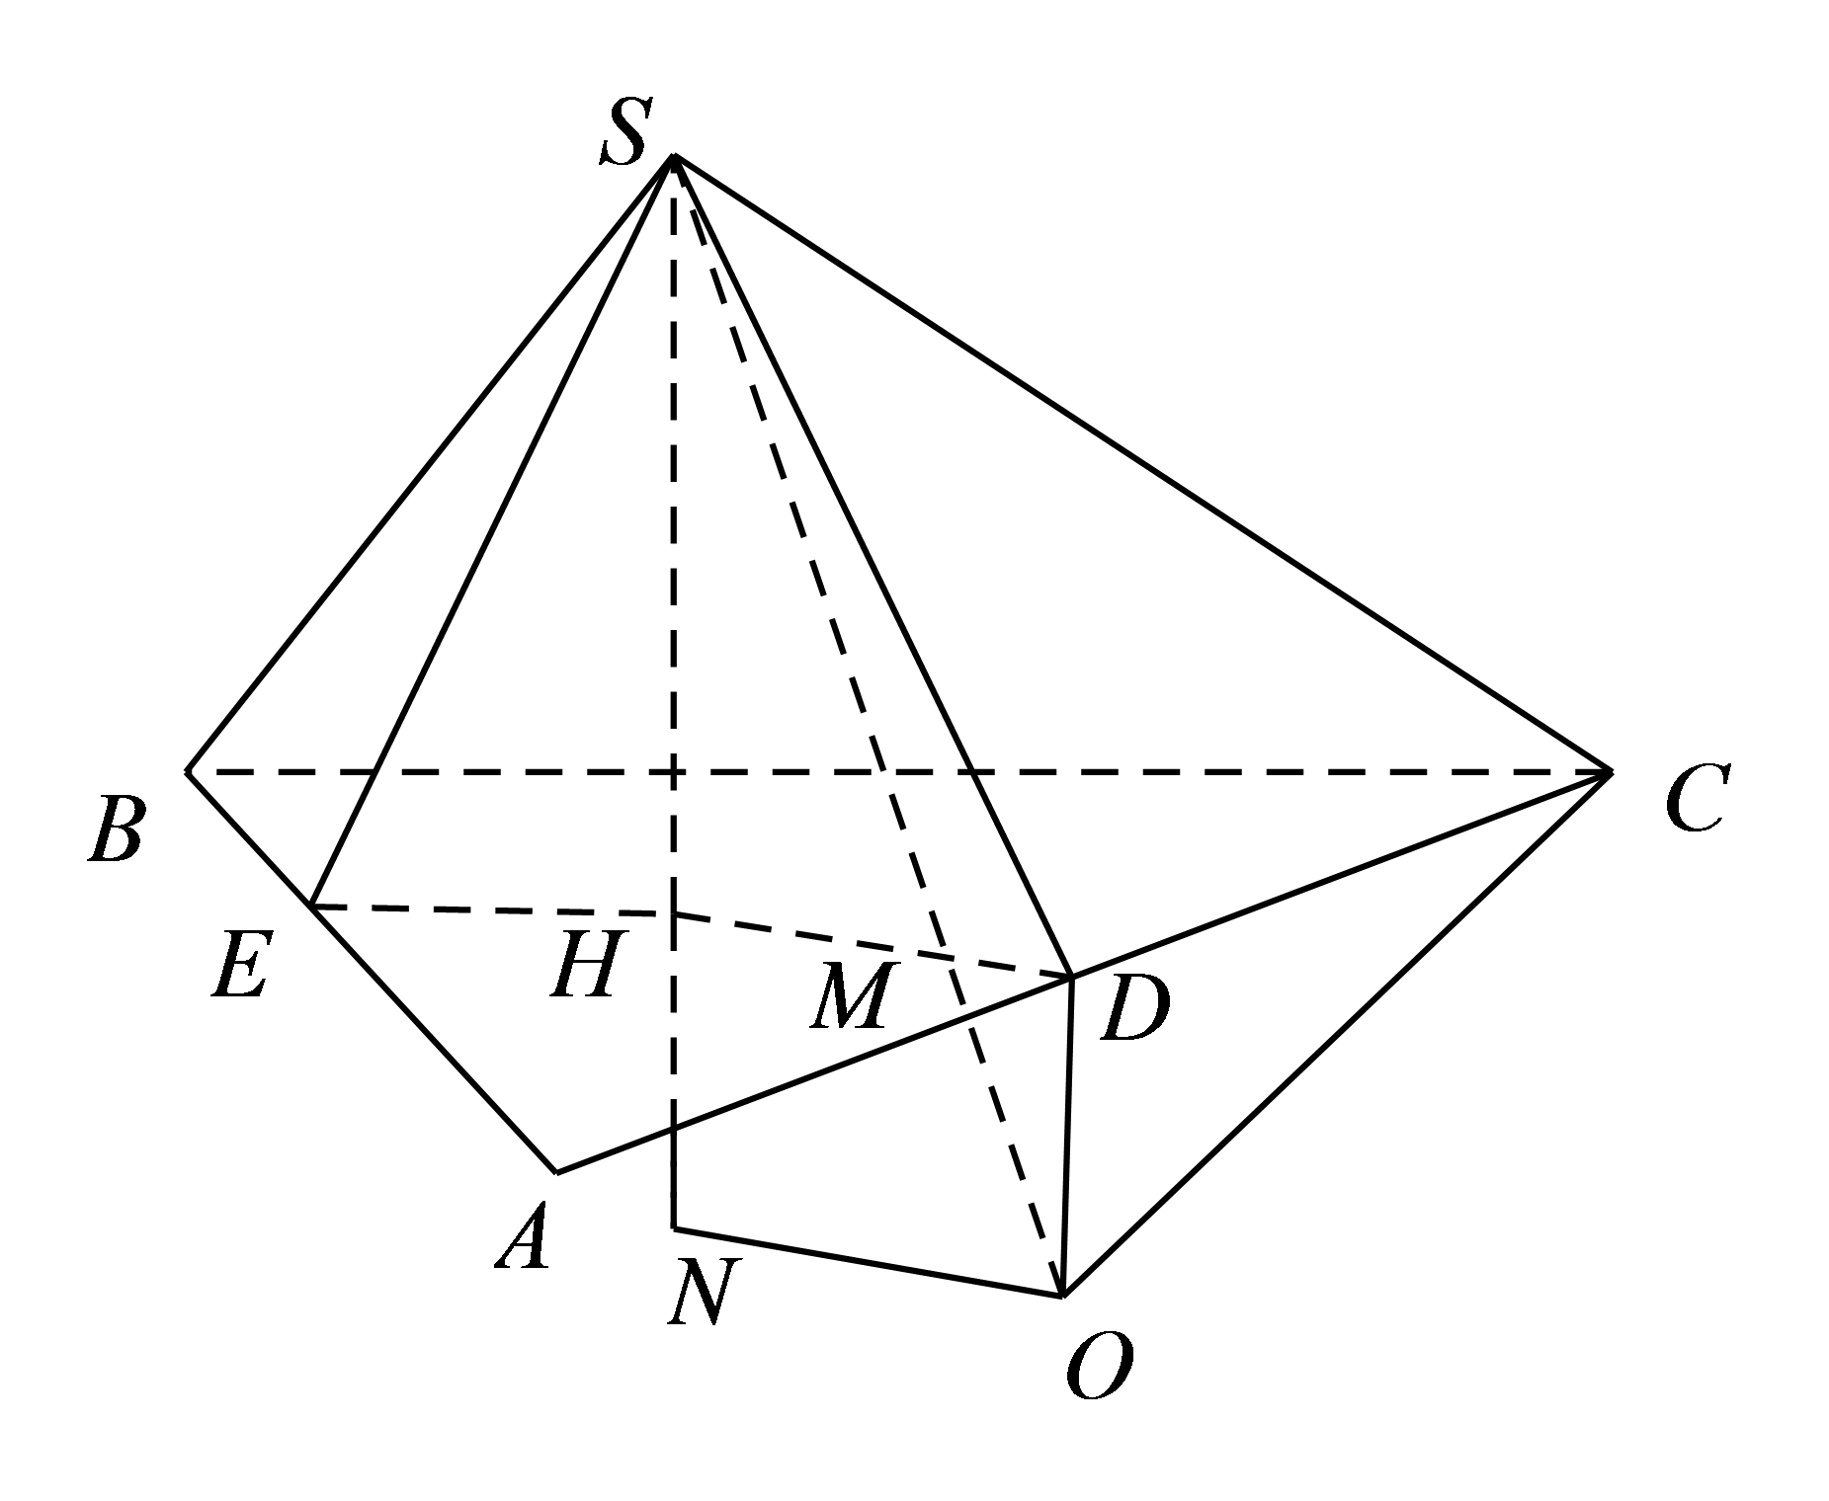
图2
若$O$如图2位置所示，则$\sqrt{R^{2}-5^{2}}+2=\sqrt{R^{2}-5}$，解得$R=\sqrt{41}$，此时$OD=\sqrt{41-25}=4$，
∴$\frac{SM}{MO}=\frac{SH}{OD}=\frac{2}{4}=\frac{1}{2}$，∴$\frac{SO}{OM}=\frac{3}{2}$．
故答案为：$2\sqrt{2}-2$；$\frac{3}{2}$．
【点睛】本题考查二面角，考查三棱锥的内切球、外接球问题．本题解题一个关键是由三个侧面与底面所成二面角相等，得顶点在底面上的射影是底面三角形内心，第二个关键求内切球半径的解法是体积法，第三个关键是外接球球心在过各面外心且与此面垂直的直线上．
【原位置】大招12文件·12（第51块） 删除原因：组合内让位（1.2.5 内切球与球相切模型（保留：53））
12．已知直三棱柱$ABC-AB_{1}C_{1}$中，$AC=BC=2$，$AC⊥BC$，设二面角$C-AB-C_{1}$的平面角为$θ$，且$tanθ=\sqrt{2}$，现在该三棱柱的内部空间放一个小球$O_{1}$，设小球$O_{1}$的表面积为$S_{1}$，三棱柱的外接球$O_{2}$的表面积为$S_{2}$，则$\frac{S_{1}}{S_{2}}$的最大值为______.
【答案】$\frac{6-4\sqrt{2}}{3}$
【难度】0.65
【知识点】已知面面角求其他量、多面体与球体内切外接问题
【分析】利用二面角的定义，得出直三棱柱的高，进而得出三棱柱的外接球的半径以及小球$O_{1}$的最大半径，即可得出$\frac{S_{1}}{S_{2}}$的最大值.
【详解】取$AB$中点为$D$，连接$AC_{1},BC_{1},C_{1}D$，容易得出$AC_{1}=BC_{1}$，则$C_{1}D⊥AB$
因为$AC=BC=2$，所以$CD⊥AB$，则二面角$C-AB-C_{1}$的平面角为$∠CDC_{1}$
在直角三角形$C_{1}CD$中，$tan∠CDC_{1}=\frac{CC_{1}}{CD}=\sqrt{2}$
$∵CD=\frac{AB}{2}=\sqrt{2}$，$∴CC_{1}=2$
直三棱柱$ABC-AB_{1}C_{1}$的外接球的球心应在矩形$A_{1}ABB_{1}$的中心，则$R_{2}=\frac{\sqrt{AB^{2}+AA_{1}^{2}}}{2}=\sqrt{3}$
由于$S_{2}$的值为定值，则$\frac{S_{1}}{S_{2}}$取最大值，即小球$O_{1}$的半径最大
$△ABC$的内切圆的半径$r=\frac{2S_{△ABC}}{AB+AC+BC}=\frac{4}{4+2\sqrt{2}}=2-\sqrt{2}<\frac{AA_{1}}{2}$
则小球$O_{1}$的半径最大为$R_{1}=r=2-\sqrt{2}$
$$∴\frac{S_{1}}{S_{2}}=\frac{R_{1}^{2}}{R_{2}^{2}}=\frac{{(2-\sqrt{2})}^{2}}{3}=\frac{6-4\sqrt{2}}{3}$$
故答案为$\frac{6-4\sqrt{2}}{3}$
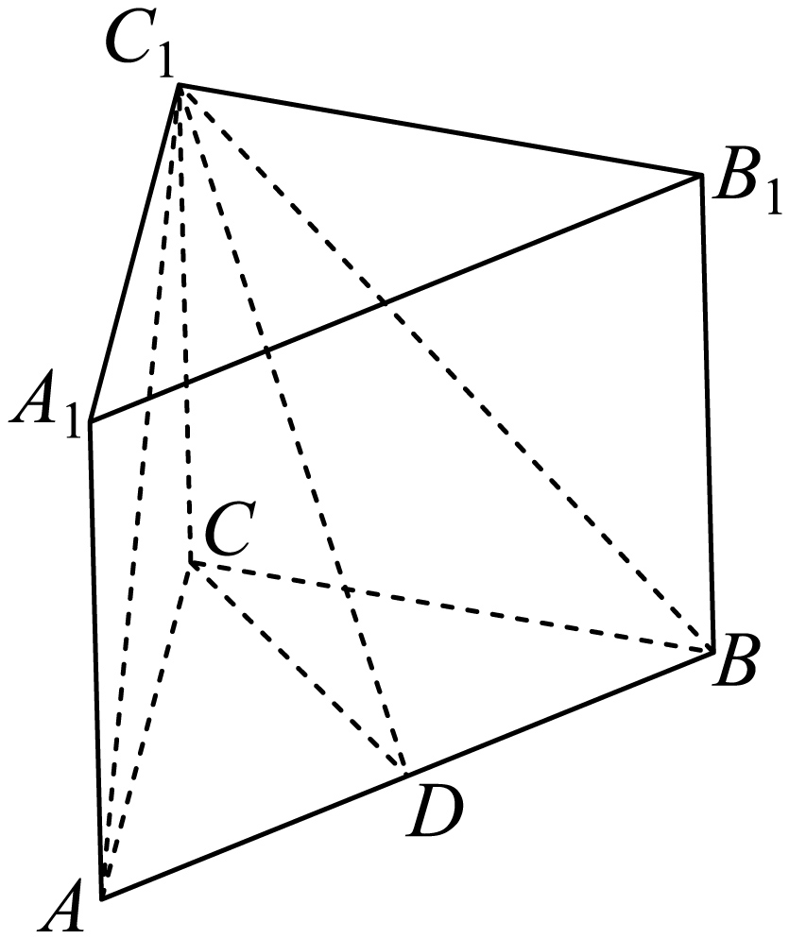
【点睛】本题主要考查了根据二面角求参数以及多面体的外接球问题，属于中档题.

【原位置】补形法文件·1（第3块） 删除原因：组合内让位（1.2.5 外接球模型（墙角与补形）（保留：46））
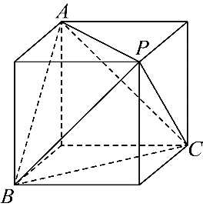
1．已知正四面体$P-ABC$的外接球的体积为$\frac{\sqrt{3}}{2}\text{π}$， 则该正四面体的棱长为（ ）
A．$1$ B．$\sqrt{3}$ C．$\sqrt{2}$ D．$\sqrt{6}$

【答案思路】求出正四面体$P-ABC$的外接球半径，将正四面体$P-ABC$放入正方体中，

求出正方体的棱长，即可求得该正四面体的棱长.

【答案】C
【详细解析】  【步骤一 求球半径】  设正四面体$P-ABC$的外接球半径为$R$，则$\frac{4\text{π}}{3}R^{3}=\frac{\sqrt{3}}{2}\text{π}$， 解得$R=\frac{\sqrt{3}}{2}$，  将正四面体$P-ABC$放入正方体中，设正方体的棱长为$a$，如下图所示： | 【步骤二 还原正方体】  则$\sqrt{3}a=2R=\sqrt{3}$，所以，$a=1$，故该正四面体的棱长为$\sqrt{2}a=\sqrt{2}$.  故选：C.

【原位置】补形法文件·典2（第4块） 删除原因：组合内让位（1.2.5 外接球模型（墙角与补形）（保留：46））
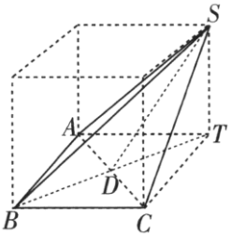
【典例2】 三棱锥S-ABC的底面ABC是等腰直角三角形，$∠ABC=90°$，且$SA=SC=AC=\sqrt{2}$，$SB=\sqrt{3}$，则三棱锥S-ABC的外接球表面积为______．

【答案思路】先利用投影、垂直关系确定补形所需的棱长，

再把三棱锥补成棱长为1的正方体，转化为正方体外接球表面积问题。

【答案】$3π$
【详细解析】  【步骤一 确定投影位置】  先令点D为AC的中点，点T为点S在底面ABC上的投影，然后连接BD，SD，AT，CT，DT，ST．根据$△ABC$是等腰直角三角形以及$∠ABC=90°$，$AC=\sqrt{2}$，得到$AB=BC=1$，$AC⊥BD$，且$AD=BD=CD=\frac{\sqrt{2}}{2}$．由于$SA=SC=\sqrt{2}$，因此$SD⊥AC$．又$ST⊥AC$（T为点S在底面ABC上的投影），$ST∩SD=S$，于是$AC⊥$平面SDT，于是$AC⊥DT$．又$AC⊥BD$，于是B，D，T三点共线．再对 | 【步骤二 完成补形求球】  $\text{Rt}△ADS$使用勾股定理得$AD^{2}+SD^{2}=SA^{2}$，于是$SD=\frac{\sqrt{6}}{2}$．又由于$SB=\sqrt{3}$，接着在$△BDS$中使用余弦定理得$cos∠BDS=\frac{BD^{2}+SD^{2}-SB^{2}}{2BD×SD}$，得到$cos∠BDS=-\frac{\sqrt{3}}{3}$，于是$cos∠SDT=\frac{\sqrt{3}}{3}$，因此就可得到$DT=\frac{\sqrt{2}}{2}$，$ST=1$，于是$BT=\sqrt{2}$，言及于此，三棱锥S-ABC可补形为棱长为1的正方体，如下图所示．（这里为了严谨做了严格推导，实际解题时尝试出来棱长为1的正方体符合题目中所有条件即可）  又棱长为1的正方体的外接球半径$R=\frac{\sqrt{1+1+1}}{2}=\frac{\sqrt{3}}{2}$，因此三棱锥S-ABC的外接球半径也为$\frac{\sqrt{3}}{2}$，于是三棱锥S-ABC的外接球表面积为$S=4π×{\left(\frac{\sqrt{3}}{2}\right)}^{2}=3π$．

【原位置】补形法文件·2（第5块） 删除原因：组合内让位（1.2.5 外接球模型（墙角与补形）（保留：46））
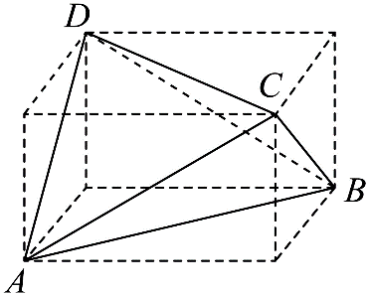
2．四面体$ABCD$中，$AB=CD=2$，其余棱长均为$4$，则该四面体外接球半径为（ ）
A．$\sqrt{14}$ B．$\frac{\sqrt{14}}{2}$ C．$3\sqrt{2}$ D．$\frac{3\sqrt{2}}{2}$

【答案思路】把四面体$ABCD$放到长方体中, 把长方体的面对角线作为四面体的棱,

则四面体的外接球即为长方体的外接球,在长方体中求球的半径即可.

【答案】D
【详细解析】  【步骤一 补成长方体】  如图：  把四面体$ABCD$放到长方体中，  $AB=CD=2$，  其余棱长均为$4$，  设长方体的长、宽、高分别为$a、b、c$ | 【步骤二 求体对角线】  则$\{\begin{aligned}a^{2}+b^{2}=4 \\ b^{2}+c^{2}=16 \\ a^{2}+c^{2}=16\end{aligned}$ ,  解得$a^{2}+b^{2}+c^{2}=18$，  设四面体外接球半径为R,  则${\left(2R\right)}^{2}=a^{2}+b^{2}+c^{2}=18$，  即$R=\frac{3 \sqrt{2}}{2}$.  故选:D

【原位置】补形法文件·3（第6块） 删除原因：组合内让位（1.2.5 外接球模型（墙角与补形）（保留：46））
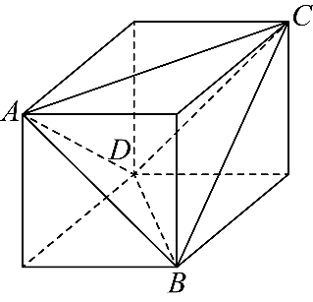
3．四面体$ABCD$的棱长$AB=CD=6$，其余棱长均为$\sqrt{34}$，则该四面体外接球半径为（ ）
A．$\frac{6}{5}$ B．$\frac{12}{5}$ C．$\sqrt{13}$ D．$2\sqrt{13}$

【答案思路】根据题设将四面体还原为长方体，结合其外接球性质求半径即可.

【答案】C
【详细解析】  【步骤一 还原长方体】 | 【步骤二 确定棱长求球】  设所补长方体的相邻棱长为$x,y,z$，由三组面对角线得$x^{2}+y^{2}=36,x^{2}+z^{2}=34,y^{2}+z^{2}=34$。  如图，将四面体还原长方体，$AB,CD$所在侧面为正方形且边长为$3\sqrt{2}$ ，其它棱长为$4$，  则该四面体外接球半径$r=\frac{\sqrt{{\left(3\sqrt{2}\right)}^{2}+{\left(3\sqrt{2}\right)}^{2}+4^{2}}}{2}=\sqrt{13}$ .  故选：C

【原位置】补形法文件·4（第7块） 删除原因：组合内让位（1.2.5 外接球模型（墙角与补形）（保留：46））
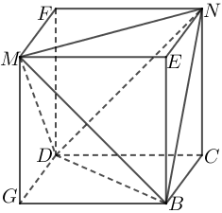
4．一个正四面体的棱长为2，则这个正四面体的外接球的体积为（ ）
A．$\sqrt{6}π$ B．$2π$ C．$3π$ D．$2\sqrt{2}π$

【答案思路】将正四面体补形成正方体，借助正方体求出外接球半径作答.

【答案】A
【详细解析】  【步骤一 补成正方体】  如图，四面体$BDMN$是正四面体，棱长$BD=2$，将其补形成正方体$GBCD-MENF$，  则正方体$GBCD-MENF$的棱长$GB=\frac{\sqrt{2}}{2}BD=\sqrt{2}$，此正方体的体对角线长为$\sqrt{6}$， | 【步骤二 计算球体积】  正四面体$BDMN$与正方体$GBCD-MENF$有相同的外接球，则正四面体$BDMN$的外接球半径$R=\frac{\sqrt{6}}{2}$，  所以正四面体$BDMN$的外接球体积为$V=\frac{4}{3}πR^{3}=\frac{4}{3}π⋅{\left(\frac{\sqrt{6}}{2}\right)}^{3}=\sqrt{6}π$．  故选：A

【原位置】补形法文件·5（第8块） 删除原因：组合内让位（1.2.5 外接球模型（墙角与补形）（保留：46））
5．已知$P-ABC$为棱长4的正四面体，则该正四面体的外接球的表面积为（ ）
A．$6\text{π}$ B．$12\text{π}$ C．$24\text{π}$ D．$36\text{π}$

【答案思路】将正四面体补成正方体，先由正四面体棱长求正方体棱长，

再利用正方体体对角线求外接球半径与表面积。

【答案】C
【详细解析】  【步骤一 确定正方体棱长】  将正四面体$P-ABC$补形成正方体如下图所示，  正四面体的棱长为$4$，所以正方体的边长为$4×\frac{\sqrt{2}}{2}=2\sqrt{2}$，  所以正方体的对角线长为$2\sqrt{2}×\sqrt{3}=2\sqrt{6}$， | 【步骤二 求球表面积】  所以正方体的外接球，也即正四面体的外接球的半径为$\sqrt{6}$，  所以外接球的表面积为$4\text{π}×{\left(\sqrt{6}\right)}^{2}=24\text{π}$.  故选：C

【原位置】补形法文件·6（第9块） 删除原因：组合内让位（1.2.5 外接球模型（墙角与补形）（保留：46））
6．正四面体ABCD的棱长为4，E为棱AB的中点，过E作此正四面体的外接球的截面，则该截面面积的取值范围是（ ）
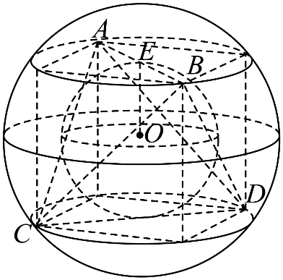
A．$\left[4π，6π\right]$ B．$\left[4π，12π\right]$
C．$\left[π，4π\right]$ D．$\left[π，6π\right]$

【答案思路】根据题意，将四面体$ABCD$放置于如图所示的正方体中，

则正方体的外接球就是四面体$ABCD$的外接球．因此利用题中数据算出外接球半径$R$，

当球心$O$到截面的距离最大时，截面圆的面积达最小值，当截面过球心O时，

截面面积达最大值，再利用球的截面圆性质计算即可.

【答案】A
【详细解析】  【步骤一 求外接球半径】  如图，将正四面体补为边长是$2\sqrt{2}$的正方体，则正四面体ABCD的外接球为正方体  的外接球，球心O在体对角线的中点，且球的半径$R=\sqrt{6}$； | 【步骤二 求截面面积范围】  当OE垂直于截面时，截面面积最小，截面圆的半径为$r_{1}=\sqrt{R^{2}-OE^{2}}=2$  面积为$4π$；  当截面过球心O时，截面面积最大，截面圆的半径为$r_{1}=R=\sqrt{6}$，面积为$6π$  故选:A

【原位置】补形法文件·8（第10块） 删除原因：组合内让位（1.2.5 外接球模型（墙角与补形）（保留：46））
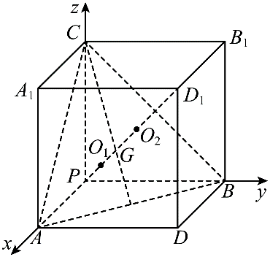
8．已知正三棱锥$P-ABC$的侧面均为等腰直角三角形，动点$E$在其内切球上，动点$F$在其外接球上，且线段$EF$长度的最小值为$2\sqrt{3}-3$，设该正三棱锥内切球的球心为$O_{1}$，外接球的球心为$O_{2}$，则（ ）
A．$O_{1}$，$O_{2}$，$P$三点共线
B．$PO_{1}⊥$平面$ABC$
C．正三棱锥$P-ABC$外接球的体积为$\frac{27\sqrt{3}}{2}π$
D．正三棱锥$P-ABC$内切球的表面积为$\left(6-2\sqrt{3}\right)π$

【答案思路】先将正三棱锥补成正方体判断球心与高线的位置关系，

再用等体积法求内切球半径，结合内、外接球上两动点距离的最小值确定尺度，逐项判断。

【答案】ABC
【详细解析】  【步骤一 判断位置关系】  由已知将正三棱锥$P-ABC$补成正方体,如图所示.  设内切球$O_{1}$与平面$ABC$的切点为$G$,  因为$O_{1}$为正三棱锥$P-ABC$内切球的球心,$O_{2}$为正三棱锥$P-ABC$外接球的球心,  而球$O_{1}$与正$△ABC$相切于中心G，于是$P,O_{1},O_{2},G$四点均在$PD_{1}$上，A正确；  设正方体棱长为1，以点$P$为坐标原点，$PA,PB,PC$所在直线分别为$x,y,z$轴建立空间直角坐标系，  则$A\left(1,0,0\right)$,$B\left(0,1,0\right)$,$C\left(0,0,1\right)$,$D_{1}\left(1,1,1\right)$，$\vec{AB}=\left(-1,1,0\right),\vec{BC}=\left(0,-1,1\right)$，$\vec{PD_{1}}=\left(1,1,1\right)$，  因为$\vec{PD_{1}}⋅\vec{AB}=0,\vec{PD_{1}}⋅\vec{BC}=0$，则$PD_{1}⊥AB,PD_{1}⊥BC$，  又因为$AB,BC⊂$平面$ABC$，且$AB∩BC=B$所以$PD_{1}⊥$平面$ABC$,  故$PO_{1}⊥$平面$ABC$，B正确; | 【步骤二 求内外接球】  设正方体的棱长为$a$,内切球的半径为$r$,外接球的半径为$R$,则$R=\frac{1}{2}\sqrt{a^{2}+a^{2}+a^{2}}=\frac{\sqrt{3}}{2}a$,  由等体积法可得$\frac{1}{3}\left(S_{△ACP}+S_{△BCP}+S_{△ABP}+S_{△ABC}\right)r=\frac{1}{3}S_{△ABP}⋅PC$,整理得$r=\frac{3-\sqrt{3}}{6}a$,  由等体积法可得$\frac{1}{3}S_{△ABC}⋅PG=\frac{1}{3}S_{△ABP}⋅PC$,  整理得$PG=$ $\frac{\sqrt{3}}{3}a$.将几何体沿截面$PDD_{1}C$切开,  得到如图所示的截面,大圆为外接球$O_{2}$的最大截面,小圆为内切球$O_{1}$的最大截面,  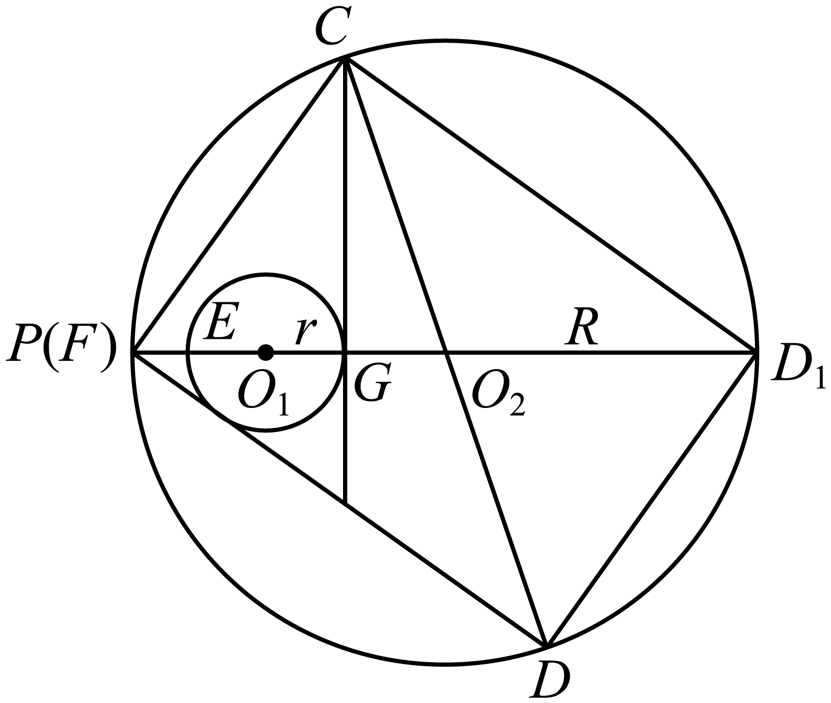  所以$E$,$F$两点间距离的最小值为$PG-2r=\frac{\sqrt{3}}{3}a-$ $\frac{3-\sqrt{3}}{3}a=\frac{2\sqrt{3}-3}{3}a=2\sqrt{3}-3$,  解得$a=3$,所以$R=$ $\frac{3\sqrt{3}}{2},r=\frac{3-\sqrt{3}}{2}$,  所以正三棱锥$P-ABC$外接球的体积$V=\frac{4}{3}πR^{3}=\frac{27\sqrt{3}}{2}π$,C正确;  正三棱锥$P-ABC$内切球的表面积$S=4πr^{2}=\left(12-6\sqrt{3}\right)π$,D错误.  故选：ABC.

【原位置】补形法文件·9（第11块） 删除原因：组合内让位（1.2.5 外接球模型（墙角与补形）（保留：46））
9．在正三棱锥S-ABC中，侧面SAB、侧面SAC、侧面SBC两两垂直，且侧棱$SA=2\sqrt{3}$，则正三棱锥$S-ABC$外接球的表面积为___________.

【答案思路】由三个侧面两两垂直确定三条侧棱两两垂直，将三棱锥补成正方体，再由正方体体对角线求外接球表面积。

【答案】$36π$
【详细解析】  【步骤一 补成正方体】  试题分析：正三棱锥S-ABC中侧棱$SA=2\sqrt{3}$，正三棱锥的外接球与以$SA,SB,SC$为临边的正方体的外接球是相同的，正方体边长为$2\sqrt{3}$，可将三棱锥补成该正方体。 | 【步骤二 求球表面积】  该正方体的体对角线为6，球的半径为3，所以球的表面积为$S=4πR^{2}=36π$
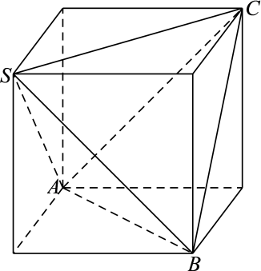
【原位置】补形法文件·10（第12块） 删除原因：组合内让位（1.2.5 外接球模型（墙角与补形）（保留：46））
10．在正三棱锥S－ABC中，$∠ASB+∠BSC=\frac{2π}{3}$，△ABC的边长为2，则该正三棱锥外接球的表面积为______．

【答案思路】由正棱锥性质及已知条件得其为正四面体，将正四面体补成正方体，

则正四面体的外接球即为正方体的外接球，求出正方体棱长得对角线长即为外接球直径，从而可得球表面积．

【答案】$6π$
【详细解析】  【步骤一 判定正四面体】  $∠ASB+∠BSC=\frac{\text{2π}}{\text{3}}$，正三棱锥中$∠ASB=∠BSC$，所以$∠ASB=∠BSC=\frac{\text{π}}{\text{3}}$，  侧面是正三角形，则正三棱锥$S-ABC$为正四面体．  将正四面体补成正方体（正四面体的四个顶点S，A，B，C均为正方体的顶点）， | 【步骤二 补形求球】  则正四面体的外接球即为正方体的外接球，可得补成的正方体棱长为$\sqrt{2}$，  则其外接球的半径$R=\frac{\sqrt{6}}{2}$，所以该正三棱锥外接球的表面积为$S=4\text{π}R^{2}=6\text{π}$．  故答案为：$6\text{π}$．

【原位置】补形法文件·11（第13块） 删除原因：组合内让位（1.2.5 外接球模型（墙角与补形）（保留：46））
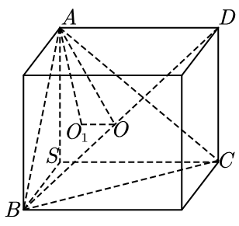
11．已知三棱锥$S-ABC$，满足$SA$，$SB$，$SC$两两垂直，且$SA=SB=SC=2$，$Q$是三棱锥$S-ABC$外接球上一动点，求点$Q$到平面$ABC$的距离的最大值.

【答案思路】先判断三棱锥$S-ABC$外接球就是棱长为$2$的正方体的外接球，

求出外接球半径，进而求得球心$O$到平面$ABC$的距离，

由球心$O$到平面$ABC$的距离加球的半径即可求得点$Q$到平面$ABC$的距离的最大值.

【答案】$\frac{4\sqrt{3}}{3}$
【详细解析】  【步骤一 求外接球半径】  三棱锥$S－ABC$满足$SA$，$SB$，$SC$两两垂直，且$SA=SB=SC=2$，则三棱锥$S-ABC$外接球就是棱长为$2$的正方体的外接球，  如图，易得体对角线$BD$的中点$O$即为外接球的球心，又$BD=\sqrt{4+4+4}=2\sqrt{3}$，则外接球半径为$\frac{2\sqrt{3}}{2}=\sqrt{3}$， | 【步骤二 求球心面距】  易得$△ABC$为等边三角形，设$△ABC$的外接圆圆心为$O_{1}$，则$AB=\sqrt{4+4}=2\sqrt{2}$，$AO_{1}=\frac{2}{3}×\frac{\sqrt{3}}{2}×2\sqrt{2}=\frac{2\sqrt{6}}{3}$，  则$OO_{1}=\sqrt{3-{\left(\frac{2\sqrt{6}}{3}\right)}^{2}}=\frac{\sqrt{3}}{3}$，则点$Q$到平面$ABC$的距离的最大值即为球心$O$到平面$ABC$的距离加球的半径，  即$\frac{\sqrt{3}}{3}+\sqrt{3}=\frac{4\sqrt{3}}{3}$，则点$Q$到平面$ABC$的距离的最大值为$\frac{4\sqrt{3}}{3}$.

【原位置】墙角文件·典1（第1块） 删除原因：组合内让位（1.2.5 外接球模型（墙角与补形）（保留：47））
【典例1】已知三棱锥$P-BCD$中，$BC⊥CD$，$PB⊥$底面$BCD$，$BC=1$，$PB=CD=2$，则该三棱锥的外接球的体积为（ ）
A．$\frac{7}{4}π$ B．$\frac{9}{2}π$ C．$\frac{27}{8}π$ D．$\frac{25}{9}π$
【大招指引】将三棱锥$P-BCD$放在长、宽、高分别为$2$，$1$，$2$的长方体中，则三棱锥$P-BCD$的外接球即为该长方本的外接球，长方体的外接球的直径即为长方体的体对角线，利用勾股定理求出外接球的直径，最后由球的体积公式计算可得
【解析】如图所示，将三棱锥$P-BCD$放在长、宽、高分别为$2$，$1$，$2$的长方体中，
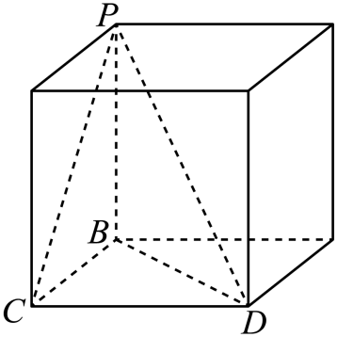
则三棱锥$P-BCD$的外接球即为该长方本的外接球，
所以外接球的直径$PD=\sqrt{BC^{2}+CD^{2}+PB^{2}}=\sqrt{1^{2}+2^{2}+2^{2}}=3$，
∴该球的体积为$\frac{4}{3}π×{\left(\frac{3}{2}\right)}^{3}=\frac{9}{2}π$.
故选：B
【原位置】墙角文件·1（第2块） 删除原因：组合内让位（1.2.5 外接球模型（墙角与补形）（保留：47））
1．已知三棱锥$P-BCD$中，$BC⊥CD$，$PB⊥$底面$BCD$，$BC=1$，$PB=CD=2$，则该三棱锥的外接球的体积为（ ）
A．$\frac{7}{4}π$ B．$\frac{9}{2}π$ C．$\frac{27}{8}π$ D．$\frac{25}{9}π$
【答案】B
【难度】0.85
【知识点】球的体积的有关计算、多面体与球体内切外接问题
【分析】将三棱锥$P-BCD$放在长、宽、高分别为$2$，$1$，$2$的长方体中，则三棱锥$P-BCD$的外接球即为该长方本的外接球，长方体的外接球的直径即为长方体的体对角线，利用勾股定理求出外接球的直径，最后由球的体积公式计算可得；
【详解】解：如图所示，将三棱锥$P-BCD$放在长、宽、高分别为$2$，$1$，$2$的长方体中，
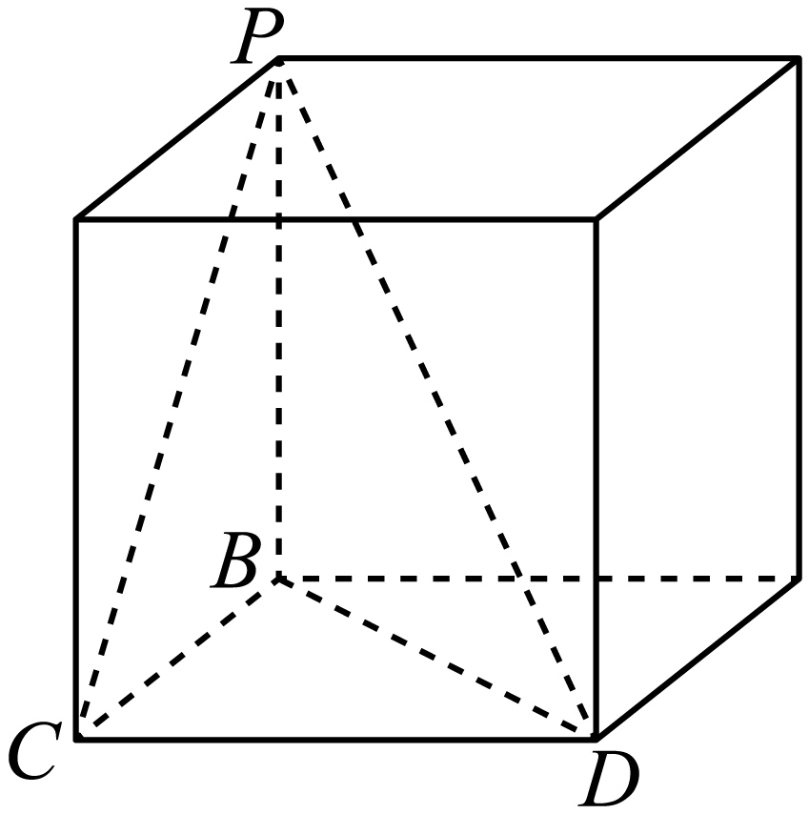
则三棱锥$P-BCD$的外接球即为该长方本的外接球，
所以外接球的直径$PD=\sqrt{BC^{2}+CD^{2}+PB^{2}}=\sqrt{1^{2}+2^{2}+2^{2}}=3$，
∴该球的体积为$\frac{4}{3}π×{\left(\frac{3}{2}\right)}^{3}=\frac{9}{2}π$.
故选：B
【原位置】墙角文件·2（第4块） 删除原因：组合内让位（1.2.5 外接球模型（墙角与补形）（保留：47））
2．如图在正三棱锥$S-ABC$中，$M,N$分别是棱$SC,BC$的中点，$Q$为棱$AC$上的一点，且$AQ=\frac{1}{2}QC$，$MN⊥MQ$，若$AB=2\sqrt{2}$，则此正三棱锥$S-ABC$的外接球的体积为（ ）
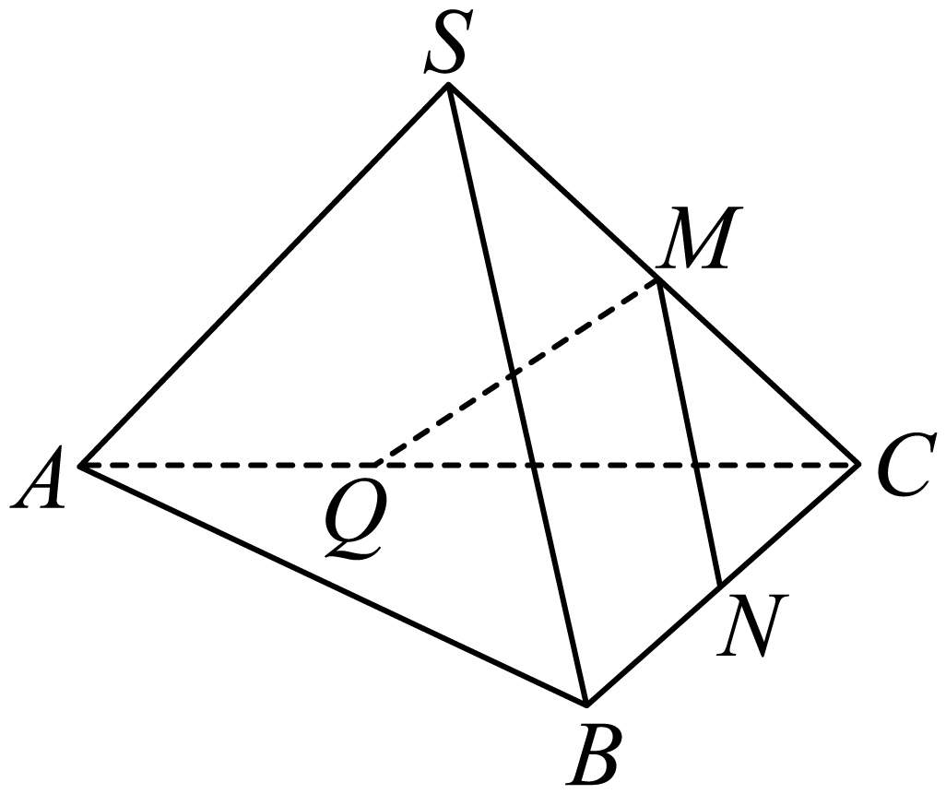
A．$12π$ B．$\frac{4\sqrt{3}}{3}π$ C．$8\sqrt{3}π$ D．$4\sqrt{3}π$
【答案】D
【难度】0.85
【知识点】球的体积的有关计算、多面体与球体内切外接问题、判断线面是否垂直、线面垂直证明线线垂直
【分析】根据题意证明$SA,SB,SC$两两垂直，将三棱锥放入棱长为$2$的正方体，两者外接球体积相同，求得正方体外接球体积即可得出答案.
【详解】因为在$△SBC$中，$M,N$分别是棱$SC,BC$的中点，
所以$MN\text{//}SB$，因为$MN⊥MQ$，所以$SB⊥MQ$，
因为三棱锥$S-ABC$为正三棱锥，所以$SB⊥AC$（对棱垂直），
又因为$MQ,AC⊂$面$SAC$，$MQ∩AC=Q$，
所以$SB⊥$面$SAC$，因为$SA,SC⊂$面$SAC$，所以$SB⊥SA,SB⊥SC$，
在$Rt△SAB$中，$SA^{2}+SB^{2}=AB^{2}$，
因为三棱锥$S-ABC$为正三棱锥，所以$△SBC$是等腰三角形，$△ABC$是等边三角形，
所以$SB=SC$，$AB=AC$,
所以$SA^{2}+SC^{2}=AC^{2}$，即$SA⊥SC$，
所以$SA,SB,SC$两两垂直，
将此三棱锥放入正方体中，此正方体的面对角线长等于$AB$长，为$2\sqrt{2}$,
则该正方体棱长为$2$，外接球半径$R\text{=}\sqrt{{\left(\frac{2}{2}\right)}^{2}+{\left(\frac{2\sqrt{2}}{2}\right)}^{2}}=\sqrt{3}$，
正方体外接球体积$V=\frac{4}{3}πR^{3}=\frac{4}{3}π×{\left(\sqrt{3}\right)}^{3}=4\sqrt{3}π$,
此正三棱锥$S-ABC$的外接球体积和正方体外接球体积相同，为$4\sqrt{3}π$.
故选：D
【原位置】墙角文件·3（第5块） 删除原因：组合内让位（1.2.5 外接球模型（墙角与补形）（保留：47））
3．《九章算术》中将底面为长方形且有一条侧棱与底面垂直的四棱锥称为“阳马”.现有一“阳马”$P-ABCD$，$PA⊥$平面$ABCD$，$AB=4$，$△PAD$的面积为4，则该“阳马”外接球的表面积的最小值为（ ）
A．$24\text{π}$ B．$28\text{π}$ C．$32\text{π}$ D．$36\text{π}$
【答案】C
【难度】0.65
【知识点】基本不等式求和的最小值、球的表面积的有关计算、多面体与球体内切外接问题
【分析】将“阳马”补成长方体，利用长方体的外接球半径与长方体棱长之间的关系、球的表面积公式及基本不等式即可求解.
【详解】如图，将四棱锥$P-ABCD$补成长方体，则该四棱锥的外接球与长方体的外接球相同.
因为长方体外接球的半径$r=\frac{\sqrt{4^{2}+AD^{2}+PA^{2}}}{2}$，
所以该“阳马”外接球的表面积为:$4\text{π}×r^{2}=\left(AD^{2}+PA^{2}+16\right)\text{π}≥(2AD⋅PA+16)\text{π}=\left(4×\frac{1}{2}AD⋅PA+16\right)=\left(4×4+16\right)\text{π}=32\text{π}$.
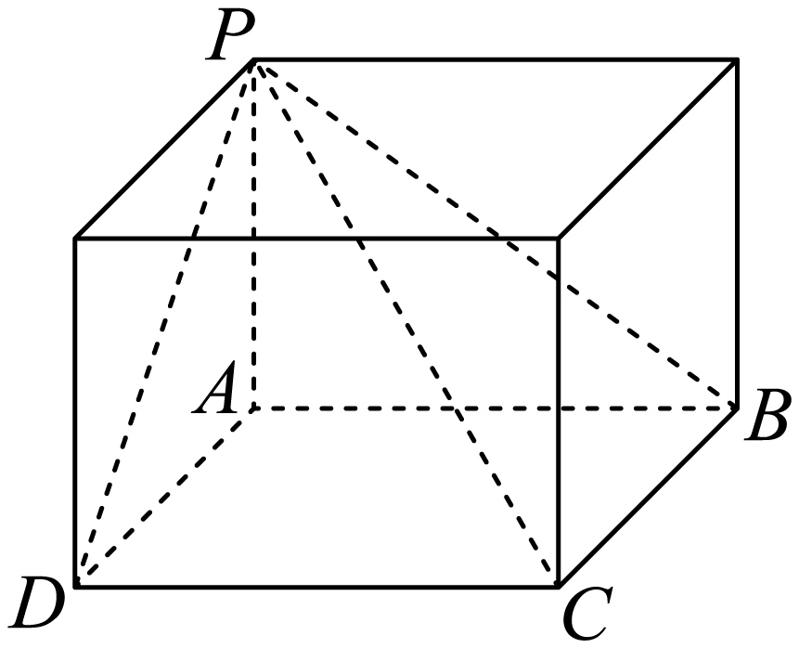
故选：C.
【原位置】墙角文件·4（第6块） 删除原因：组合内让位（1.2.5 外接球模型（墙角与补形）（保留：47））
4．在三棱锥$A-BCD$中，已知$AC⊥$平面$BCD$，$BC⊥BD$，且$AC=\sqrt{3}$，$BC=2$，$BD=\sqrt{5}$，则该三棱锥外接球的表面积为（ ）
A．$12π$ B．$7π$ C．$9π$ D．$8π$
【答案】A
【难度】0.65
【知识点】球的表面积的有关计算、多面体与球体内切外接问题
【分析】由题可知，可将三棱锥补成长方体，求长方体的外接球的表面积即可.
【详解】由$AC⊥$平面$BCD$，$BC⊥BD$，知三棱锥$A-BCD$可补形为以$BD,BC$，$AC$为长宽高的长方体，三棱锥的外接球即长方体的外接球，设外接球的半径为$R$，则${\left(2R\right)}^{2}=3+4+5=12$，所以$S_{球}=4πR^{2}=12π$．
故选：A
【原位置】墙角文件·5（第7块） 删除原因：组合内让位（1.2.5 外接球模型（墙角与补形）（保留：47））
5．已知三棱锥$P-ABC$的四个顶点在球$O$的球面上，$PA=PB=PC$，$△ABC$是边长为$2$正三角形，$E,F$分别是$PA,AB$的中点，$∠CEF={90}^{°}$，则球$O$的体积为_________________．
【答案】$\sqrt{6}π$
【难度】0.65
【知识点】多面体与球体内切外接问题
【分析】由已知设出$∠PAC=θ$，$PA=PB=PC=2x$，$EC=y$，分别在$△PAC$中和在$△EAC$中运用余弦定理表示$cosθ$，得到关于x与y的关系式，再在$RtΔCEF$中运用勾股定理得到关于x与y的又一关系式，联立可解得x，y，从而分析出正三棱锥是$PA$，$PB$，$PC$两两垂直的正三棱锥，所以三棱锥$P-ABC$的外接球就是以$PA$为棱的正方体的外接球，再通过正方体的外接球的直径等于正方体的体对角线的长求出球的半径，再求出球的体积.
【详解】在$△PAC$中，设$∠PAC=θ$，$PA=PB=PC=2x$，$EC=y$，$x>0$,$y>0$，
因为点$E$，点$F$分别是$PA$，$AB$的中点，所以$EF=\frac{1}{2}PB=x$，$AE=x$，
在$△PAC$中，$cosθ=\frac{4x^{2}+4-4x^{2}}{2×2x×2}$，在$△EAC$中，$cosθ=\frac{x^{2}+4-y^{2}}{2×x×2}$，
整理得$x^{2}-y^{2}=-2$，
因为$△ABC$是边长为$2$的正三角形，所以$CF=\sqrt{3}$，
又因为$∠CEF={90}^{°}$，所以$x^{2}+y^{2}=3$，由$\{\begin{aligned}x^{2}-y^{2}=-2 \\ x^{2}+y^{2}=3\end{aligned}$，解得$x=\frac{\sqrt{2}}{2}$，
所以$PA=PB=PC=2x=\sqrt{2}$．
又因为$△ABC$是边长为$2$的正三角形，所以$PA^{2}+PB^{2}=4=AB^{2}$，所以$PA⊥PB$，
所以$PA$，$PB$，$PC$两两垂直，
则球$O$为以$PA$为棱的正方体的外接球，
则外接球直径为$d=\sqrt{3|PA|^{2}}=\sqrt{6}$，
所以球$O$的体积为$V=\frac{4}{3}πr^{3}=\frac{4}{3}π×{\left(\frac{d}{2}\right)}^{3}=\frac{4}{3}π×{\left(\frac{\sqrt{6}}{2}\right)}^{3}=\sqrt{6}π$,
故答案为$\sqrt{6}π$.
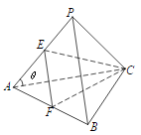
【点睛】本题主要考查空间几何体的外接球的体积，破解关键在于熟悉正三棱锥的结构特征，运用解三角形的正弦定理和余弦定理得出三棱锥的棱的关系，继而分析出正三棱锥的外接球是以正三棱锥中互相垂直的三条棱为棱的正方体的外接球，利用正方体的外接球的直径等于正方体的体对角线的长求解更方便快捷，属于中档题．
【原位置】墙角文件·6（第8块） 删除原因：组合内让位（1.2.5 外接球模型（墙角与补形）（保留：47））
6．《九章算术》中将四个面都为直角三角形的三棱锥称之为鳖臑，若三棱锥$P-ABC$为鳖臑，$PA⊥$平面$ABC$，$PA=BC=4$，$AB=3$，$AB⊥BC$，若三棱锥$P-ABC$的所有顶点都在球$O$上，则球$O$的半径为（ ）
A．$\frac{\sqrt{41}}{2}$ B．$\frac{3}{4}$ C．$\frac{3}{8}$ D．$\frac{3}{2}$
【答案】A
【难度】0.85
【知识点】多面体与球体内切外接问题
【分析】将鳖臑补形为长方体,求出长方体的外接球的半径即可.
【详解】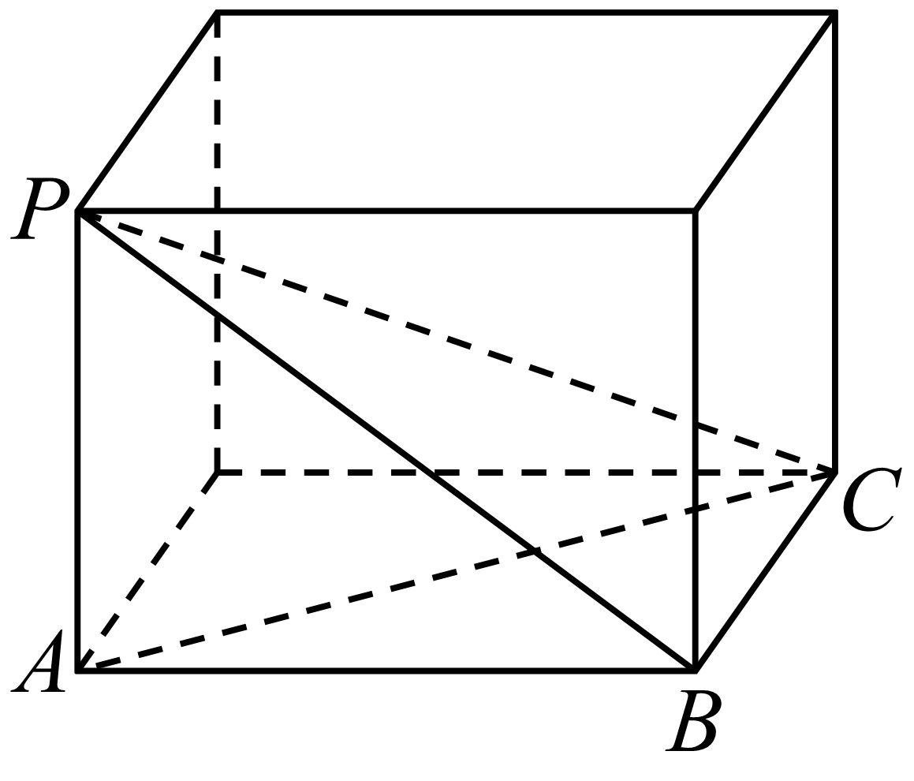
由题意,将鳖臑补形为长方体如图,则三棱锥$P-ABC$的外接球即为长方体的外接球.
外接球的半径为
$$R=\frac{1}{2}PC=\frac{1}{2}\sqrt{4^{2}+3^{2}+4^{2}}=\frac{1}{2}\sqrt{41}.$$
故选：A
【原位置】墙角文件·7（第9块） 删除原因：组合内让位（1.2.5 外接球模型（墙角与补形）（保留：47））
7．在《九章算术》中，将四个面都为直角三角形的三棱锥称之为鳖臑（biē nào）．已知在鳖臑$M-ABC$中，$MA⊥$平面$ABC$，$MA=AB=BC=4$，则该鳖臑的外接球的表面积为（ ）
A．$12π$ B．$24π$ C．$48π$ D．$96π$
【答案】C
【难度】0.85
【知识点】球的表面积的有关计算、多面体与球体内切外接问题
【分析】将问题转化为棱长为$4$的正方体的外接球的求解问题，根据正方体外接球半径为体对角线长一半可得所求外接球半径，根据球的表面积公式可求得结果.
【详解】如图所示，鳖臑$M-ABC$的外接球即为棱长为$4$的正方体的外接球，
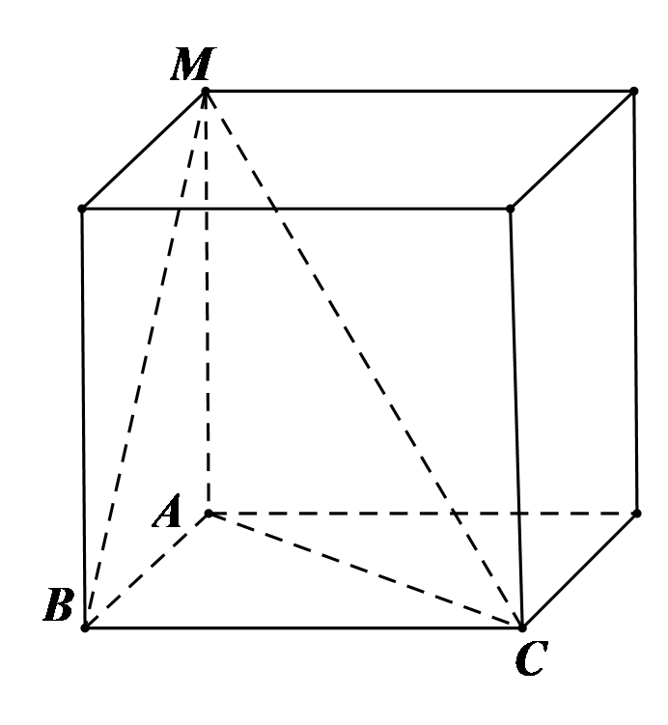$∴$该鳖臑的外接球半径$R=\frac{1}{2}\sqrt{4^{2}+4^{2}+4^{2}}=2\sqrt{3}$，
$∴$该外接球表面积$S=4πR^{2}=48π$.
故选：C.
【原位置】墙角文件·8（第10块） 删除原因：组合内让位（1.2.5 外接球模型（墙角与补形）（保留：47））
8．在三棱锥$P-ABC$中，$△ABC$是边长为2的正三角形，$PA=PB=PC$，$E$，$F$分别是$PA$，$AB$的中点，且$CE⊥EF$，则三棱锥$P-ABC$外接球的表面积为 （ ）
A．$6π$ B．$12π$ C．$24π$ D．$36π$
【答案】A
【难度】0.65
【知识点】球的表面积的有关计算、多面体与球体内切外接问题、证明线面垂直、线面垂直证明线线垂直
【分析】取AC中点Q，连接PQ、BQ，根据线面垂直的判定定理，可证$AC⊥$平面BPQ，即可得$PB⊥AC$，结合题意，根据线面垂直的判定及性质定理，可证$PB⊥PA$，同理$PB⊥PC$，将$P-ABC$补成一个正方体，根据条件，求得正方体边长，根据正方体体对角线为外接球直径，即可求得外接球半径r，即可得答案.
【详解】取AC中点Q，连接PQ、BQ，如图所示
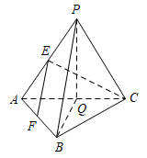
因为PA=PC，Q为AC中点，
所以$PQ⊥AC$，
又$△ABC$是正三角形，
所以$BQ⊥AC$，
又$PQ∩BQ=Q$，$PQ,BQ⊂$平面BPQ，
所以$AC⊥$平面BPQ，又$PB⊂$平面BPQ，
所以$PB⊥AC$，
因为$E$，$F$分别是$PA$，$AB$的中点
所以$EF$为$△PAB$中位线，所以$EF\text{//}PB$
又因为$EF⊥CE$，所以$PB⊥CE$，且$CE∩AC=C$，$AC$，$CE⊂$平面$PAC$
所以$PB⊥$平面$PAC$，
所以$PB⊥PA$，同理$PB⊥PC$，
则$PA$，$PB$，$PC$两两垂直
如图将$P-ABC$补成一个正方体，如图所示，
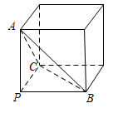
由题意得：$AB=AC=BC=2$，则$PA=PB=PC=\sqrt{2}$，
又正方体的体对角线为外接球的直径，
所以外接球半径$r=\frac{\sqrt{{(\sqrt{2})}^{2}+{(\sqrt{2})}^{2}+{(\sqrt{2})}^{2}}}{2}=\frac{\sqrt{6}}{2}$，
所以$S=4πr^{2}=6π$，
故选：A.
【点睛】解题的关键是熟练掌握线面垂直的判定、性质定理，并灵活应用，对于侧棱两两垂直的三棱锥，外接球即为所在正方体的外接球，考查空间想象能力，属中档题.
【原位置】墙角文件·9（第11块） 删除原因：组合内让位（1.2.5 外接球模型（墙角与补形）（保留：47））
9．若棱长为$2\sqrt{2}$的正方体的顶点都在同一球面上，则该球的表面积为（ ）．
A．$12\text{π}$ B．$24\text{π}$ C．$36\text{π}$ D．$144\text{π}$
【答案】B
【难度】0.94
【知识点】球的表面积的有关计算、多面体与球体内切外接问题
【分析】由于正方体的外接球的直径等于正方体的体对角线，从而求出体对角线，可得球的直径，进而可求出球的表面积
【详解】解：设正方体外接球的半径为$R$，则由题意可得
${(2R)}^{2}=3×{(2\sqrt{2})}^{2}$，得$4R^{2}=3×{(2\sqrt{2})}^{2}=24$，
所以球的表面积为$4πR^{2}=24π$，
故选：B
【原位置】墙角文件·10（第12块） 删除原因：组合内让位（1.2.5 外接球模型（墙角与补形）（保留：47））
10．在四面体ABCD中，$△BCD$是边长为2的等边三角形，$△ABD$是以$BD$为斜边的等腰直角三角形，平面$ABD⊥$平面$A$BC，则四面体ABCD的外接球的表面积为__________．
【答案】$6π$
【难度】0.65
【知识点】球的表面积的有关计算、多面体与球体内切外接问题
【分析】由面面垂直得线面垂直，从而可证得$DA,AB,AC$两两垂直，以$DA,AB,AC$为棱构造正方体，正方体的外接球就是四面体$ABCD$的外接球，由此得球半径，得球表面积．
【详解】因为$△ABD$是以$BD$为斜边的等腰直角三角形，所以$DA⊥AB$，
又因为平面$ABD⊥$平面$ABC$，平面$ABD∩$平面$ABC=AB$，$DA⊂$平面$ABD$，
所以$DA⊥$平面$ABC$，$AC⊂$平面$ABC$，，所以$DA⊥AC$，
所以$DA=BA=CA=\frac{\sqrt{2}}{2}×2=\sqrt{2}$，于是$AB⊥AC$，即$DA,AB,AC$两两垂直，
以$DA,AB,AC$为棱构造正方体，正方体的外接球就是四面体$ABCD$的外接球，
可得四面体$ABCD$的外接球半径$R=\frac{1}{2}\sqrt{{(\sqrt{2})}^{2}+{(\sqrt{2})}^{2}+{(\sqrt{2})}^{2}}=\frac{\sqrt{6}}{2}$，
所以表面积为$4πR^{2}=6π.$
故答案为：$6π$．
【点睛】方法点睛：本题考查求球的表面积，解题关键是求得球的半径，方法是由已知垂直证得$DA,AB,AC$两两垂直，然后经它们为棱构造正方体，由正方体的外接球就是四面体$ABCD$的外接球可得球半径．
（外接球与基本不等式综合）
【原位置】墙角文件·11（第13块） 删除原因：组合内让位（1.2.5 外接球模型（墙角与补形）（保留：47））
11．《九章算术》是我国古代的数学名著，书中对几何学的研究比西方早一千多年.在该书中，将底面为直角三角形，且侧棱垂直于底面的三棱柱称为堑堵；将底面为矩形，一侧棱垂直于底面的四棱锥称为阳马；将四个面均为直角三角形的四面体称为鳖臑.如图，在堑堵$ABC-A_{1}B_{1}C_{1}$中，$AC⊥BC$，$AC=3$，鳖臑$A_{1}-BCC_{1}$的体积为2，则阳马$A_{1}-BCC_{1}B_{1}$外接球表面积的最小值为__________．
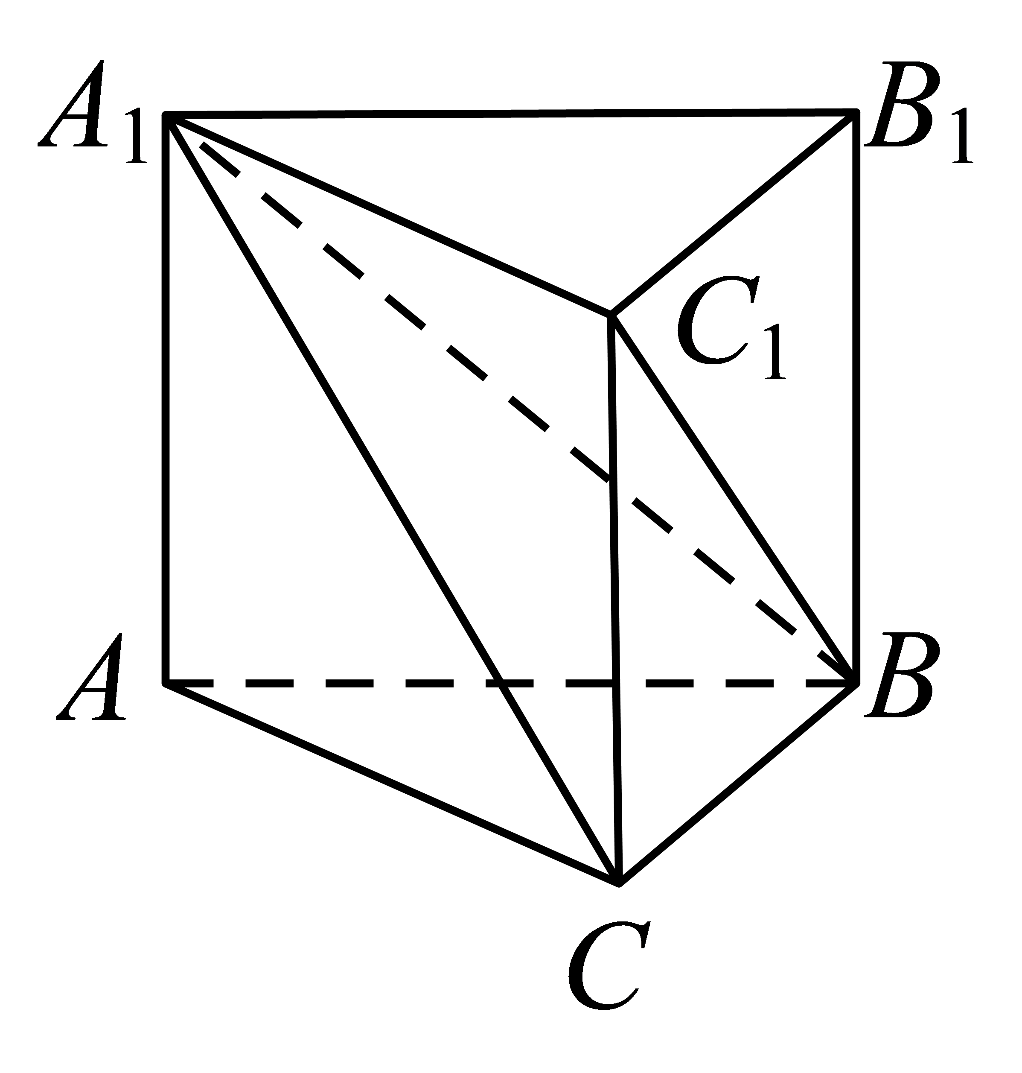
【答案】$17π$
【难度】0.65
【知识点】多面体与球体内切外接问题
【分析】根据“四个面均为直角三角形的四面体称为鳖臑”可知阳马$A_{1}-BCC_{1}B_{1}$外接球球心为$A_{1}B$的中点，且$A_{1}B$为外接球的直径.通过鳖臑$A_{1}-BCC_{1}$的体积为2，求得堑堵$ABC-A_{1}B_{1}C_{1}$的体积，设出$BC,CC_{1}$的长，求得球的直径$A_{1}B^{2}$的表达式，进而求得球的表面积的表达式，再通过基本不等式求得表面积的最小值.
【详解】由于“四个面均为直角三角形的四面体称为鳖臑”，故可知阳马$A_{1}-BCC_{1}B_{1}$外接球球心为$A_{1}B$的中点，且$A_{1}B$为外接球的直径. 鳖臑$A_{1}-BCC_{1}$的体积为$2$，故堑堵$ABC-A_{1}B_{1}C_{1}$的体积为$3×2=6$.设$BC=x,CC_{1}=y$，依题意$\frac{1}{2}⋅3⋅x⋅y=6,xy=4$.而$A_{1}B^{2}=AC^{2}+BC^{2}+C{C_{1}}^{2}=x^{2}+y^{2}+9$，故阳马$A_{1}-BCC_{1}B_{1}$外接球表面积为$\text{π}⋅A_{1}B^{2}=\text{π}⋅\left(x^{2}+y^{2}+9\right)$，由基本不等式得$\text{π}⋅\left(x^{2}+y^{2}+9\right)≥\text{π}\left(2xy+9\right)=17\text{π}$，即阳马$A_{1}-BCC_{1}B_{1}$外接球表面积的最小值为$17\text{π}$.
【点睛】本小题主要考查中国古代数学文化，考查棱柱中的锥体有关问题，考查几何体外接球表面积的最小值的求法，考查利用基本不等式求面积的最小值.解题的关键在于找到阳马$A_{1}-BCC_{1}B_{1}$外接球球心的位置，这个位置可根据“四个面均为直角三角形的四面体称为鳖臑”，结合球心到球面上各点的距离相等来求得.
【原位置】墙角文件·12（第14块） 删除原因：组合内让位（1.2.5 外接球模型（墙角与补形）（保留：47））
12．在长方体$ABCD-A_{1}B_{1}C_{1}D_{1}$中，四边形$ABCD$是边长为2的正方形，$D_{1}B$与$DC$所成的角是$60°$，则长方体的外接球表面积是
A．$16π$ B．$8π$ C．$4π$ D．$4\sqrt{2}π$
【答案】A
【难度】0.85
【知识点】组合体的切接问题、由异面直线所成的角求其他量
【分析】先根据$D_{1}B$与$DC$所成的角求长方体的高，再由长方体的外接球直径等于长方体的体对角线长，即可求出外接球半径，进而可求出表面积.
【详解】如图，在长方体$ABCD-A_{1}B_{1}C_{1}D_{1}$中，$∵DC//AB$，
$∴$相交直线$D_{1}B$与$AB$所成的角是异面直线$D_{1}B$与$DC$所成的角.
连接$AD_{1}$，由$AB⊥$平面$ADD_{1}A_{1}$，得$AB⊥AD_{1}$.
$∴$在Rt△ABD1中，$∠ABD_{1}$就是$D_{1}B$与$DC$所成的角，即$∠ABD_{1}=60°$，
又$AB=2$，$∴AD_{1}=ABtan60°=2\sqrt{3}$．
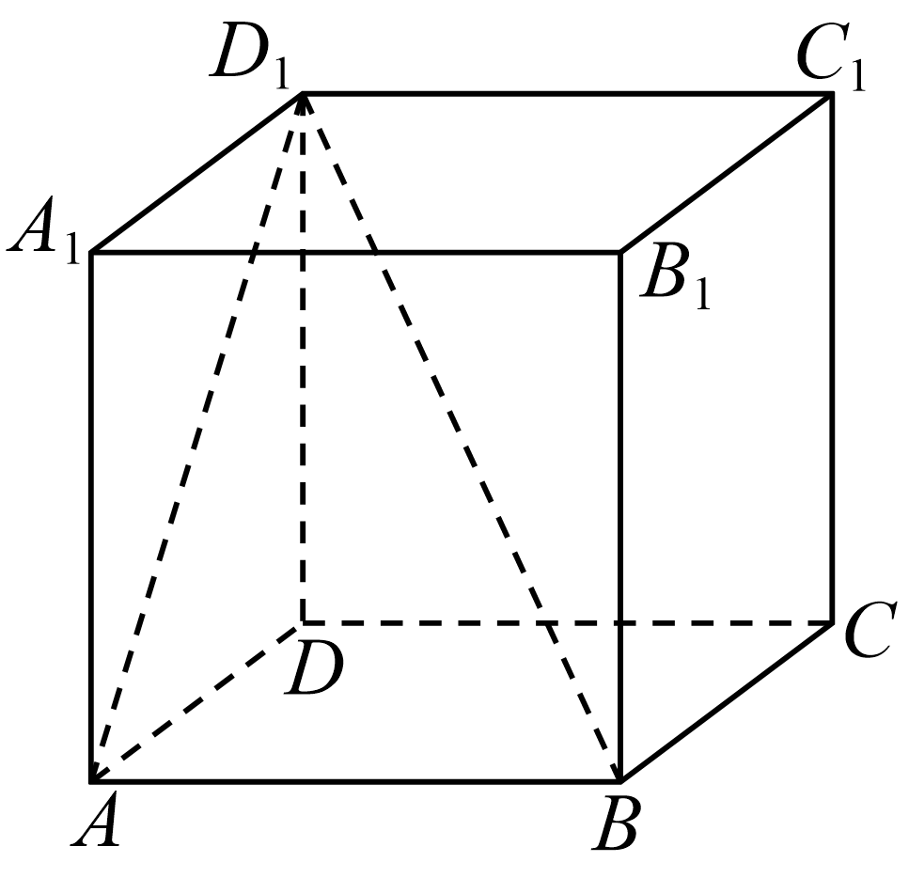 $∴$在$RtΔADD_{1}$中， $DD_{1}=\sqrt{A{D_{1}}^{2}-AD^{2}}=2\sqrt{2}$，设长方体外接球半径为$R$，
则由长方体的对角线就是长方体外接球直径得$4R^{2}=D_{1}B^{2}=AD^{2}+DC^{2}+D_{1}D^{2}=4+4+8=16$，
$∴$长方体外接球表面积是$4πR^{2}=16π$．答案：$A$
【点睛】本题主要考查长方体的外接球问题，根据长方体的外接球直径等于长方体体对角线的长即可求解，属于基础题型.
【原位置】墙角文件·13（第15块） 删除原因：组合内让位（1.2.5 外接球模型（墙角与补形）（保留：47））
13．已知矩形$ABCD$，$AB=1$，$AD=\sqrt{2}$，$E$为$AD$的中点，现分别沿$BE,CE$将$ΔABE$，$ΔDCE$翻折，使点$A,D$重合，记为点$P$，则几何体$P-BCE$的外接球表面积为
A．$10π$ B．$5π$ C．$\frac{5π}{2}$ D．$\frac{5\sqrt{5}π}{12}$
【答案】C
【难度】0.65
【知识点】多面体与球体内切外接问题
【分析】将平面矩形通过折叠得到三棱锥后找不变的量，如边长、角度等不变的量，可以得到两两垂直的棱，将其补全为长方体，则其对角线为外接球直径，从而计算出答案
【详解】由题意翻折可得几何体$P-BCE$中：
$PB⊥PC,PB⊥PE,PC⊥PE$,
即三棱锥可以补成以PB,PC,PE为边的长方体，
其对角线为外接球的直径：$\sqrt{1^{2}+1^{2}+{\left(\frac{\sqrt{2}}{2}\right)}^{2}}=\frac{\sqrt{10}}{2}$
故$r=\frac{\sqrt{10}}{4}$
外接球的表面积为：$4×π×\frac{10}{16}=\frac{5π}{2}$
故选$C$
【点睛】本题主要考查了三棱锥外接球的体积问题，则需要根据题意折叠后找出三棱锥的特征，将其补全为长方体，求出长方体的对角线等于直径，然后再求出结果．
【原位置】墙角文件·14（第16块） 删除原因：组合内让位（1.2.5 外接球模型（墙角与补形）（保留：47））
14．在三棱锥$P-ABC$中，三条棱$PA、PB、PC$两两垂直，且$PA=1、PB=2、PC=2$.若点$Q$为三棱锥$P-ABC$的外接球球面上任意一点，则$Q$到面$ABC$距离的最大值为______.
【答案】$\frac{3}{2}+\frac{\sqrt{6}}{6}$
【难度】0.94
【知识点】正弦、余弦定理、空间中元素位置关系、空间中距离和角的计算、球与球面
【详解】三棱锥$P-ABC$的外接球就是以$PA、PB、PC$为长、宽、高的长方体的外接球，其直径为
$$2R=\sqrt{1^{2}+2^{2}+2^{2}}=3.$$
又$cos∠BAC=\frac{1}{5}$，从而$sin∠BAC=\frac{2\sqrt{6}}{5}$，于是，$ΔABC$的外接圆半径为$r=\frac{BC}{2sin∠BAC}=\frac{5\sqrt{3}}{6}.$
故球心$O$到$ABC$面的距离为$\sqrt{R^{2}-r^{2}}=\frac{\sqrt{6}}{6}.$
从而，点$Q$到面$ABC$距离的最大值是$\frac{3}{2}+\frac{\sqrt{6}}{6}.$
故答案为$\frac{3}{2}+\frac{\sqrt{6}}{6}$
【原位置】墙角文件·15（第17块） 删除原因：组合内让位（1.2.5 外接球模型（墙角与补形）（保留：47））
15．已知三棱锥$S-ABC$中，$SA=SB=SC=1$，且$SA$、$SB$、$SC$两两垂直，$P$是三棱锥$S-ABC$外接球面上一动点，则$P$到平面$ABC$的距离的最大值是
A．$\frac{\sqrt{3}}{3}$ B．$\sqrt{3}$ C．$\frac{2\sqrt{3}}{3}$ D．$\frac{4\sqrt{3}}{3}$
【答案】C
【难度】0.4
【知识点】多面体与球体内切外接问题、点到平面距离的向量求法
【分析】$SA,SB,SC$是棱长为1的正方体$MNQB-ADCS$上具有公共顶点$S$的三条棱,以$B$为原点,$BM,BQ,BS$分别为$x$轴，$y$轴，$z$轴，建立空间直角坐标系,三棱锥$S-ABC$外接球就是正方体$MNQB-ADCS$的外接球，由正方体及球的几何性质可得点$P$与$N$重合时，点$P$到平面$ABC$的距离最大，求出平面$ABC$的法向量，由点到直线的距离公式即可得结果.
【详解】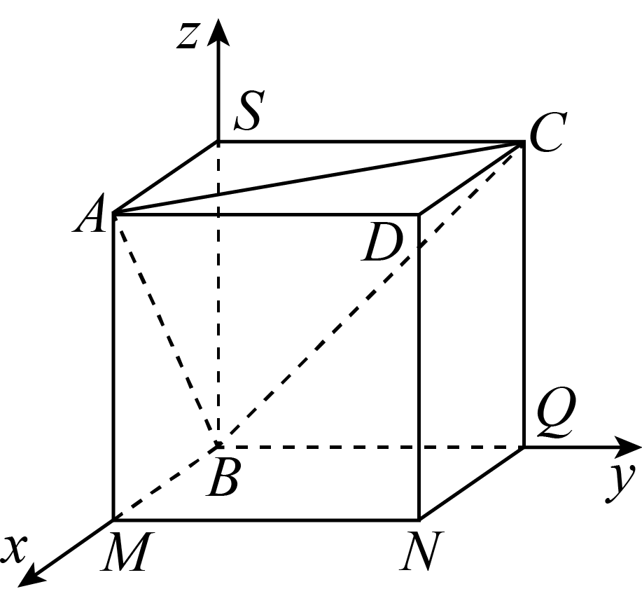
$∵$三棱锥$S-ABC$，满足$SA,SB,SC$两两垂直，且$SA,SB,SC=1$，
$∴$如图$SA,SB,SC$是棱长为1的正方体$MNQB-ADCS$上具有公共顶点$S$的三条棱,
以$B$为原点,$BM,BQ,BS$分别为$x$轴，$y$轴，$z$轴，建立空间直角坐标系,
则$B\left(0,0,0\right),A\left(1,0,1\right),C\left(0,1,1\right),S\left(0,0,1\right),N\left(1,1,0\right)$，
$\overset{⃑}{BA}=\left(1,0,1\right),\overset{⃑}{BC}=\left(0,1,1\right),\overset{⃑}{BN}=\left(1,1,0\right)$，
设平面$ABC$的法向量$\overset{⃑}{n}=\left(x,y,z\right)$，
则$\{\begin{aligned}\overset{⃑}{n}⋅\overset{⃑}{BA}=x+z=0 \\ \overset{⃑}{n}⋅\overset{⃑}{BC}=y+z=0\end{aligned}$，取$x=1$，得$\overset{⃑}{n}=\left(1,1,-1\right)$，
三棱锥$S-ABC$外接球就是棱长为1的正方体$MNQB-ADCS$的外接球，
$∵P$是三棱锥$S-ABC$外接球上一动点，
$∴$由正方体与球的几何性质可得，点$P$点与$N$重合时，
点$P$到平面$ABC$的距离最大，
$∴$点$P$到平面$ABC$的距离的最大值为$d=\frac{\left|\overset{⃑}{BN}⋅\overset{⃑}{n}\right|}{\left|\overset{⃑}{n}\right|}=\frac{\left|1+1+0\right|}{\sqrt{3}}=\frac{2\sqrt{3}}{3}$.故选C.
【点睛】求出相应直线的方向向量；（3）设出相应平面的法向量，利用两直线垂直数量积为零列出方程组求出法向量；（4）将空间位置关系转化为向量关系；（5）根据定理结论求出相应的角和距离.

【原位置】汉堡文件·1（第2块） 删除原因：组合内让位（1.2.5 外接球模型（汉堡）（保留：48））
1．已知直三棱柱$ABC-A_{1}B_{1}C_{1}$的各顶点都在同一球面上，若$AB=AC=1$，$AA_{1}=2$，$∠BAC={120}^{°}$，则此球的表面积等于______．
【答案】8π
【难度】0.65
【知识点】多面体与球体内切外接问题
【分析】根据球和直三棱柱的对称性可知，直三棱柱的外接球球心是上下底面的三角形的外接圆的圆心连线的中点，根据几何关系，在直角三角形内利用勾股定理即可求出外接球半径.
【详解】设直三棱柱$ABC-A_{1}B_{1}C_{1}$的上下底面的三角形的外接圆的圆心分别是点$P,M$，
∴直三棱柱$ABC-A_{1}B_{1}C_{1}$的外接球的球心$O$为线段$PM$的中点，
设$△ABC$的外接圆半径为$r$，直三棱柱$ABC-A_{1}B_{1}C_{1}$的外接球的半径为$R$，如图所示：
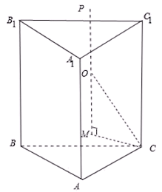
在$△ABC$中，$\left|AB\right|=\left|AC\right|=1,∠BAC={120}^{∘}$，
$∴$由余弦定理得：$\text{cos}{120}^{0}=\frac{{\left|AB\right|}^{2}+{\left|AC\right|}^{2}-{\left|BC\right|}^{2}}{2\left|AB\right|⋅\left|AC\right|}=-\frac{1}{2},∴\left|BC\right|=\sqrt{3}$，
$∴$由正弦定理得：$2r=\frac{\left|BC\right|}{\text{sin}{120}^{∘}}=2,∴r=1$，
$∴$在$\text{Rt}△OMC$中，$\left|OC\right|=R,\left|OM\right|=\frac{1}{2}\left|AA_{1}\right|=1,\left|MC\right|=r=1$，
$∴R^{2}=1^{2}+1^{2}=2$，
$∴$直三棱柱$ABC-A_{1}B_{1}C_{1}$的外接球的表面积为：$4πR^{2}=8π$，
故答案为：8π.
【原位置】汉堡文件·典2（第3块） 删除原因：组合内让位（1.2.5 外接球模型（汉堡）（保留：48））
【典例2】如图，三棱锥$S-ABC$内接于球$O$，$SA⊥$平面$ABC,SA=2,AB=1$，$∠BCA={30}^{∘}$，则球$O$的体积为 .
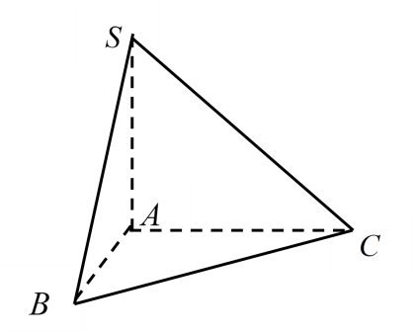
【大招指引】由$SA⊥$平面$ABC$，则三棱锥$S-ABC$为直三棱锥，故联想到将其放在直三棱柱中，这样它就符合汉堡模型，利用公式即可求解.
【解析】由$SA⊥$平面$ABC$，则三棱锥$S-ABC$为直三棱锥，将其放在直三棱柱中，设三棱柱上下两个底面的外心分别为$M,N$，连接$MN$，则线段$MN$的中点即为球心，
设$ΔABC$外接圆的半径为$r$，直三棱柱的高为$h$，由正弦定理得$r=\frac{1}{2sin{30}^{∘}}=1$， $ON=\frac{h}{2}$，
设外接球的半径$R=\sqrt{{\left(r\right)}^{2}+{\left(\frac{h}{2}\right)}^{2}}=\sqrt{2}$，故球$O$的体积为$V=\frac{4}{3}πR^{3}=\frac{8\sqrt{2}π}{3}$.
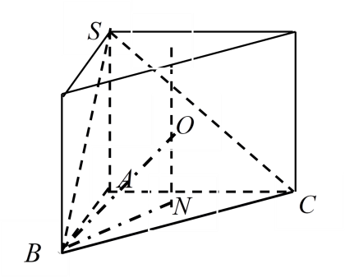
【温馨提醒】采取割补法，将不规则图形转化为规则图形，将棱锥转化为直棱柱，再应用“汉堡”模型解决问题，本题棱锥的外接球亦即直棱柱的外接球，上下底面外接圆的圆心连线的中点即为球心.
【原位置】汉堡文件·2（第4块） 删除原因：组合内让位（1.2.5 外接球模型（汉堡）（保留：48））
2．设直三棱柱$ABC-A_{1}B_{1}C_{1}$的所有顶点都在一个球面上，$AB=AC=AA_{1}$，$∠BAC=120°$，且底面$△ABC$的面积为$2\sqrt{3}$，则此直三棱柱外接球的表面积是（ ）
A．$16π$ B．$\frac{40\sqrt{10}π}{3}$ C．$40π$ D．$64π$
【答案】C
【难度】0.65
【知识点】正弦定理求外接圆半径、球的表面积的有关计算、多面体与球体内切外接问题
【分析】由三角形面积公式求得$AB$，由正弦定理求得底面三角形外接圆半径，设$M,N$分别是$△ABC$和$△A_{1}B_{1}C_{1}$的外接圆圆心，则$MN$的中点$O$是三棱柱$ABC-A_{1}B_{1}C_{1}$的外接球球心，求球半径后可得表面积．
【详解】设$AB=AC=AA_{1}=m$，因为$∠BAC=120°$，
所以$\frac{1}{2}×m×m×sin120°=2\sqrt{3}$，$m=2\sqrt{2}$，
而$∠ACB=30°$，所以$\frac{2\sqrt{2}}{sin30°}=2r$($r$于是是$△ABC$外接圆的半径)，$r=2\sqrt{2}$，即$AM=2\sqrt{2}$，
如图，设$M,N$分别是$△ABC$和$△A_{1}B_{1}C_{1}$的外接圆圆心，由直棱柱的性质知$MN$的中点$O$是三棱柱$ABC-A_{1}B_{1}C_{1}$的外接球球心，
$OM=\frac{1}{2}MN=\frac{1}{2}AA_{1}=\sqrt{2}$，
所以外接球为$R=OA=\sqrt{AM^{2}+OM^{2}}$ $=$ $\sqrt{{\left(2\sqrt{2}\right)}^{2}+{\left(\sqrt{2}\right)}^{2}}=\sqrt{10}$.
于是球的表面积为$S=4πR^{2}=$ $4π{\left(\sqrt{10}\right)}^{2}=40π$.
故选：C.
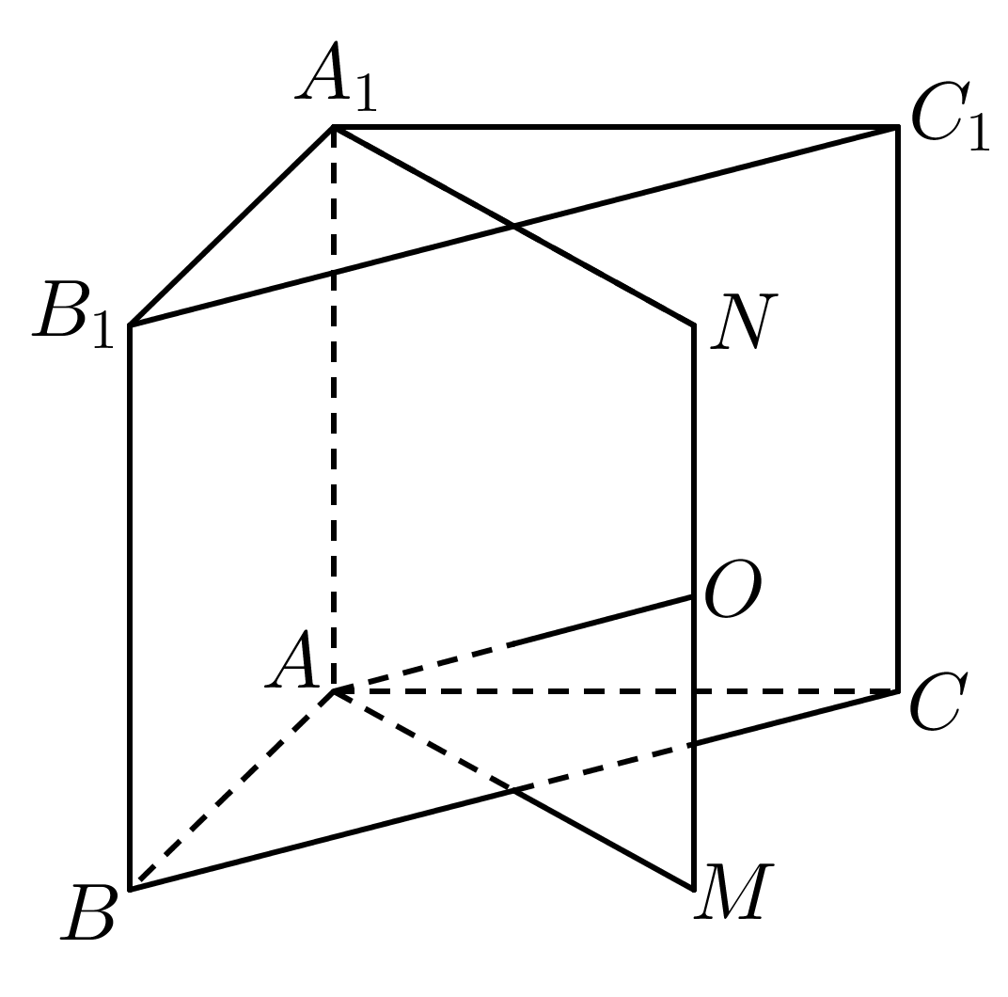
【原位置】汉堡文件·3（第5块） 删除原因：组合内让位（1.2.5 外接球模型（汉堡）（保留：48））
3．表面积为81π的球，其内接正四棱柱（底面是正方形的直棱柱）的高是7，则这个正四棱柱的底面边长为______．
【答案】4
【难度】0.85
【知识点】正棱柱及其有关计算、球的表面积的有关计算、多面体与球体内切外接问题
【分析】先判断出正四棱柱的体对角线即为球的直径，利用球的表面积求出球的半径，再由勾股定理求边长即可.
【详解】由题意知：正四棱柱的体对角线即为球的直径，设球的半径为$R$，则$4πR^{2}=81π$，解得$R=\frac{9}{2}$，
设正四棱柱的底面边长为$a$，则$\sqrt{a^{2}+a^{2}+7^{2}}=2R$，解得$a=4$.
故答案为：4.
【原位置】汉堡文件·4（第6块） 删除原因：组合内让位（1.2.5 外接球模型（汉堡）（保留：48））
4．已知正三棱柱$ABC-A_{1}B_{1}C_{1}$的外接球表面积为$40π$，则正三棱柱$ABC-A_{1}B_{1}C_{1}$的所有棱长之和的最大值为______．
【答案】$12\sqrt{10}$
【难度】0.4
【知识点】由导数求函数的最值（不含参）、球的表面积的有关计算、多面体与球体内切外接问题
【分析】由已知可得正三棱柱的外接球的球心为上下底面中心连线的中点，由外接球的表面积求出外接球半径，由底面边长求出底面外接圆半径，求出球心到底面的距离，进而求出正三棱柱的高，即可求出结论,
【详解】设正三棱柱上下底面中心分别为$H,H_{1}$，连$HH_{1}$，
取$HH_{1}$中点$O$为正三棱柱外接球的球心，
连$OA$为外接球的半径，如图，
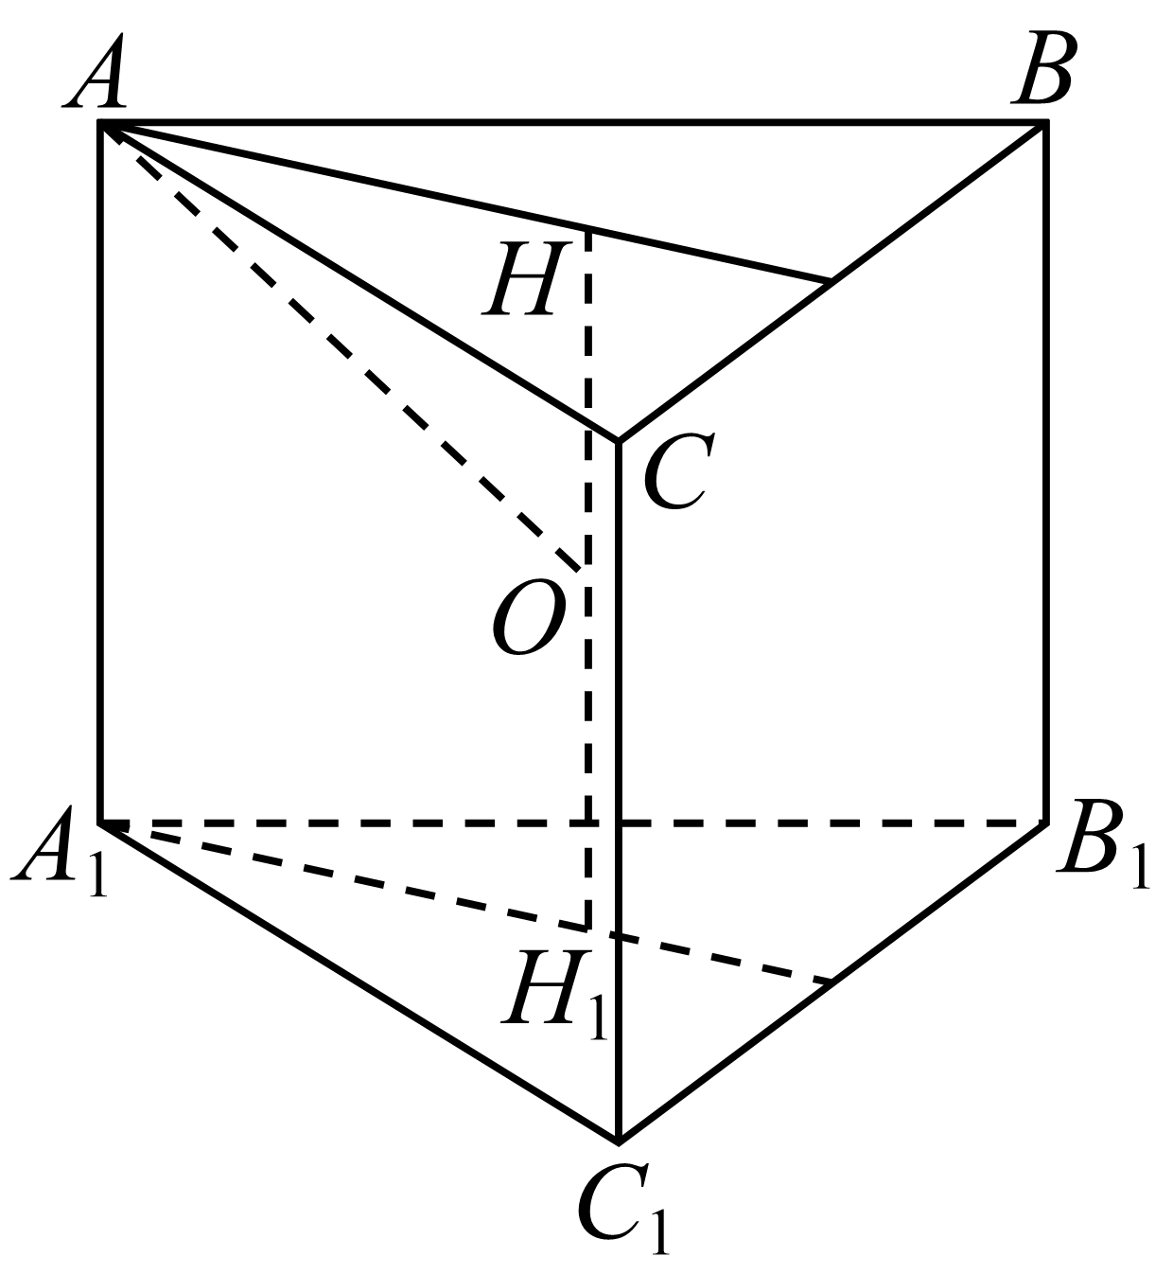 $∴4π×OA^{2}=40π$，
$$∴OA=\sqrt{10}$$
设正三棱柱$ABC-A_{1}B_{1}C_{1}$的底面边长为x，
$∴AH=\frac{2}{3}×\frac{\sqrt{3}}{2}x=\frac{\sqrt{3}}{3}x$，在$RtΔAOH$中，
$OH=\sqrt{OA^{2}-AH^{2}}=\sqrt{10-\frac{1}{3}x^{2}}$，
$$∴HH_{1}=2\sqrt{10-\frac{1}{3}x^{2}}$$
三棱柱$ABC-A_{1}B_{1}C_{1}$的所有棱长之和为$l=6x+6\sqrt{10-\frac{1}{3}x^{2}}(0<x<\sqrt{30})$.
$l^{'}=6(1-\frac{x}{3\sqrt{10-\frac{1}{3}x^{2}}}),(0<x<\sqrt{30})$，
令$l^{'}=0$，解得$x=\frac{3\sqrt{10}}{2}$，
当$0<x<\frac{3\sqrt{10}}{2}$时，$l^{'}>0$，当$\frac{3\sqrt{10}}{2}<x<\sqrt{30}$时，$l^{'}<0$，
所以$x=\frac{3\sqrt{10}}{2}$是函数在定义域内有唯一极大值点，
故当$x=\frac{3\sqrt{10}}{2}$时，$l=6x+6\sqrt{10-\frac{1}{3}x^{2}}(0<x<\sqrt{30})$有最大值$12\sqrt{10}$.
故答案为: $12\sqrt{10}$.
【点睛】关键点点睛：本题考查多面体与球的“接”“切”问题，根据球的性质确定球心是解题的关键，写出棱长之和的函数关系式，求最值是难点，利用导数求最值是解题的关键，属于难题.
【原位置】汉堡文件·5（第7块） 删除原因：组合内让位（1.2.5 外接球模型（汉堡）（保留：48））
5．在直三棱柱$ABC-A_{1}B_{1}C_{1}$中，$∠BAC=90°$且$BB_{1}=4$，已知该三棱柱的体积为2，则此三棱柱外接球表面积的最小值为______.
【答案】$18π$
【难度】0.4
【知识点】基本不等式求和的最小值、球的表面积的有关计算、多面体与球体内切外接问题
【分析】设$AB=x,AC=y$，由三棱柱的体积为2，得$xy=1$，又由
$S=4πR^{2}=4π⋅\left[4+\frac{1}{4}\left(x^{2}+y^{2}\right)\right]=16π+\left(x^{2}+y^{2}\right)π≥16π+2xyπ=18π$，即可得到本题答案.
【详解】设BC的中点为D，$B_{1}C_{1}$的中点为$D_{1}$，$AB=x,AC=y$，
由题，得三棱柱外接球的球心在线段$DD_{1}$的中点O处，
由三棱柱的体积为2，得$\frac{1}{2}xy×4=2$，即$xy=1$，
由题，得$R^{2}=OB^{2}=OD^{2}+BD^{2}=4+\frac{1}{4}\left(x^{2}+y^{2}\right)$，
所以，外接球表面积
$S=4πR^{2}=4π⋅\left[4+\frac{1}{4}\left(x^{2}+y^{2}\right)\right]=16π+\left(x^{2}+y^{2}\right)π≥16π+2xyπ=18π$.
故答案为：$18π$
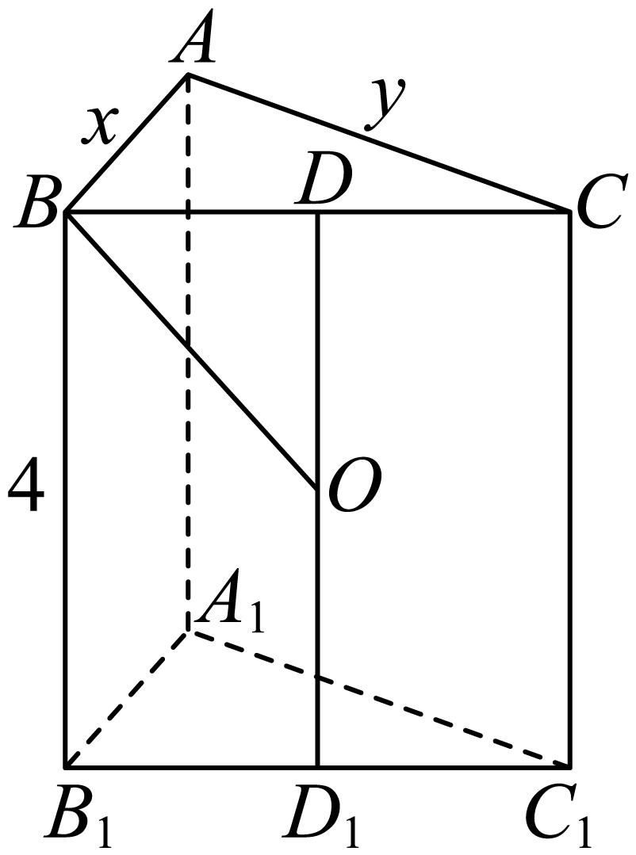
【点睛】本题主要考查三棱柱的外接球与不等式的综合问题，数形结合是解决本题的关键.
【原位置】汉堡文件·6（第8块） 删除原因：组合内让位（1.2.5 外接球模型（汉堡）（保留：48））
6．已知四棱锥P-ABCD中，$PA⊥$平面ABCD，底面ABCD是矩形，$AD=3AB=3PA$，若四棱锥P-ABCD外接球的表面积为$11π$，则四棱锥P-ABCD的体积为（ ）
A．3 B．2 C．$\sqrt{2}$ D．1
【答案】D
【难度】0.85
【知识点】锥体体积的有关计算、球的表面积的有关计算、多面体与球体内切外接问题
【分析】若外接球的半径为R，由外接球体积可得$4R^{2}=11$，补全四棱锥为长方体，结合长方体外接球直径与体对角线关系及已知各棱的数量关系求棱长，最后由棱锥体积公式求体积.
【详解】设四棱锥P-ABCD外接球的半径为R，则$4πR^{2}=11π$，即$4R^{2}=11$．
由题意，易知$PC^{2}=4R^{2}$，得$PC=\sqrt{11}$，
设$AB=x$，得$\sqrt{x^{2}+9x^{2}+x^{2}}=11$，解得$x=1$，
所以四棱锥P-ABCD的体积为$\frac{1}{3}×1×3×1=1$．
故选：D
【原位置】汉堡文件·7（第9块） 删除原因：组合内让位（1.2.5 外接球模型（汉堡）（保留：48））
7．《九章算术》中将四个面都为直角三角形的三棱锥称之为鳖臑．若三棱锥$M-ABC$为鳖臑，$MA⊥$平面$ABC$，$AB⊥BC$，$AB=BC=2$，$MA=4$，三棱锥$M-ABC$的四个顶点都在球$O$的球面上，则球$O$的表面积为（ ）
A．$9π$ B．$16π$ C．$20π$ D．$24π$
【答案】D
【难度】0.65
【知识点】球的表面积的有关计算、多面体与球体内切外接问题、线面垂直证明线线垂直
【分析】根据三棱锥的四个面都是直角三角形特点，以及线面垂直的判定与性质找到球$O$的球心和半径，利用勾股定理求得半径即可
【详解】
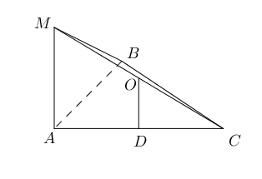
如图所示，作$AC$边上的中点$D$，$MC$边上的中点$O$，连接$OD$
$MA⊥$平面$ABC$，可得：$MA⊥AC$，$OD⊥AC$
可得：$O$为球$O$的球心，$OC$为球的半径
在直角三角形$△ABC$中，可得：$\left|AC\right|=2\sqrt{2}$
在直角三角形$△ODC$中，可得：$\left|OC\right|=\sqrt{6}$
故球的表面积为：$4π{\left(\sqrt{6}\right)}^{2}=24π$
故选：D
【原位置】汉堡文件·8（第10块） 删除原因：组合内让位（1.2.5 外接球模型（汉堡）（保留：48））
8．已知三棱锥$S-ABC$中， $SA⊥$平面$ABC$，$AB=BC=CA=3\sqrt{3}$，三棱锥$S-ABC$外接球$O$的表面积为$100\text{π}$，则球$O$的体积为_______，异面直线$SA$，$OB$所成角的余弦值为________.
【答案】 $\frac{500}{3}\text{π}$##$\frac{500π}{3}$ $\frac{4}{5}$##0.8
【难度】0.65
【知识点】球的体积的有关计算、球的表面积的有关计算、多面体与球体内切外接问题、求异面直线所成的角
【分析】根据球的表面积公式求出半径得体积，再由球的截面性质得出球心位置，根据异面直线所成角定义求角，解三角形即可.
【详解】由外接球表面积可知$S=4\text{π}R^{2}=100\text{π}$，解得$R\text{=5}$，所以球的体积$V=\frac{4}{3}\text{π}R^{3}\text{=}\frac{500}{3}\text{π}$,
如图，设球心为$O$，$H$为$SA$中点，$G$为$△ABC$中心，连接$OB$,$OG$,
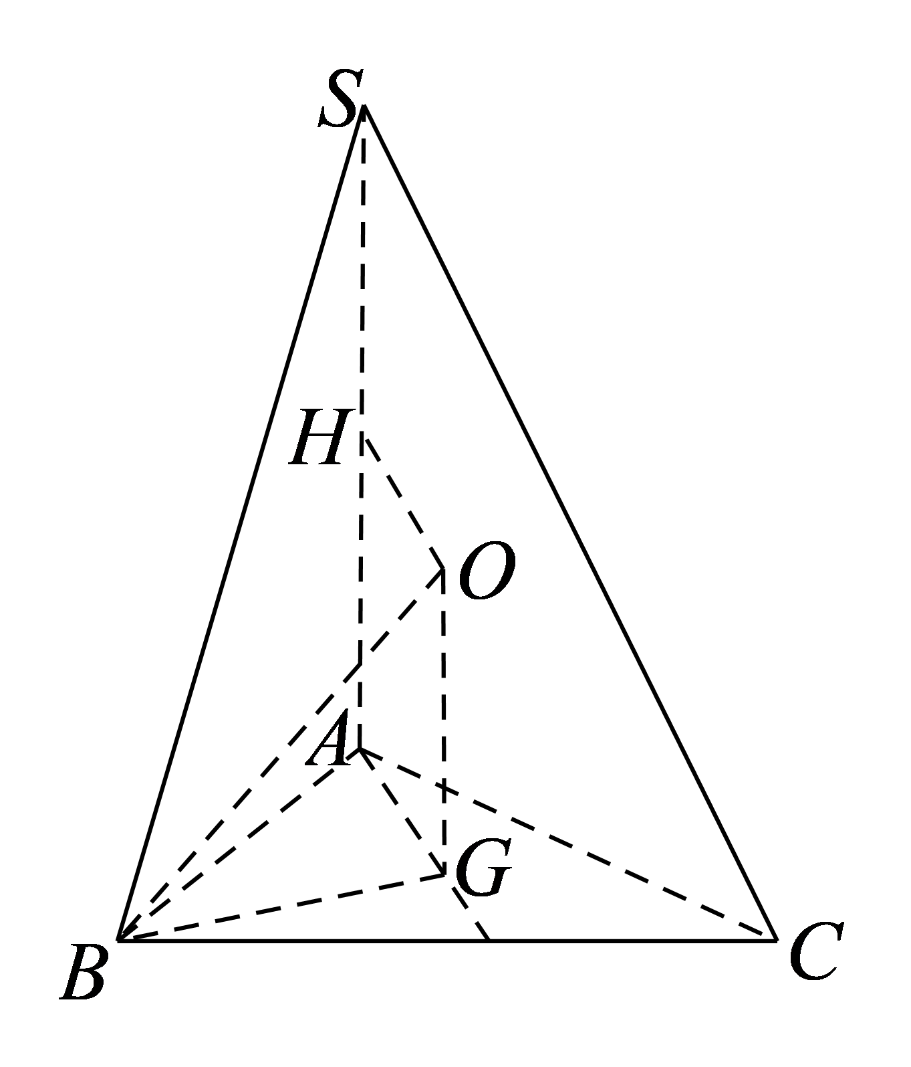
因为$G$为$△ABC$中心，球心为$O$，所以$OG⊥$平面$ABC$，又$SA⊥$平面$ABC$，
所以$OG\text{//}SA$，由$OG\text{//}SA$可知，异面直线$SA$，$OB$所成角为$∠BOG$，
在$\text{Rt}△ABC$中，$cos∠BOG=\frac{OG}{OB}=\frac{\sqrt{R^{2}-BG^{2}}}{R}=\frac{\sqrt{25-{(\frac{2}{3}×\frac{\sqrt{3}}{2}×3\sqrt{3})}^{2}}}{5}=\frac{4}{5}$,
故答案为：$\frac{500}{3}\text{π}$；$\frac{4}{5}$.
【原位置】汉堡文件·9（第11块） 删除原因：组合内让位（1.2.5 外接球模型（汉堡）（保留：48））
9．已知三棱锥$S-ABC$中，$SA⊥$平面$ABC$，$SA=4$，$BC=2\sqrt{3}$，$∠BAC={60}^{∘}$，则三棱锥$S-ABC$外接球的表面积为______．
【答案】$32π$
【难度】0.65
【知识点】球的表面积的有关计算、多面体与球体内切外接问题
【分析】计算出三棱锥$S-ABC$底面外接圆的半径，可求得该三棱锥外接球的半径，再利用球体的表面积公式可求得结果.
【详解】如下图所示：
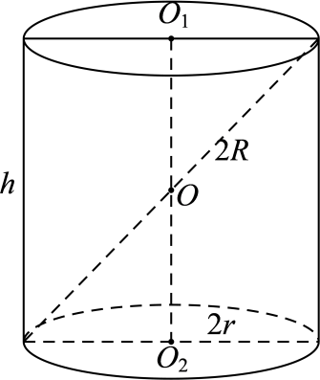
圆柱$O_{1}O_{2}$的底面圆直径为$2r$，母线长为$h$，则$O_{1}O_{2}$的中点$O$到圆柱底面圆上每点的距离都相等，
则$O$为圆柱$O_{1}O_{2}$的外接球球心，球$O$的半径为$R=\sqrt{r^{2}+{\left(\frac{h}{2}\right)}^{2}}$，
可将三棱锥$S-ABC$置于圆柱$O_{1}O_{2}$内，使得圆$O_{2}$为$△ABC$的外接圆，如下图所示：
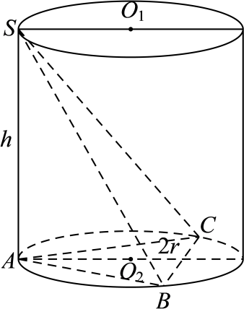
由正弦定理可知圆$O_{2}$的直径为$2r=\frac{BC}{sin{60}^{∘}}=4$，
所以，三棱锥$S-ABC$外接球的半径$R=\sqrt{{\left(\frac{SA}{2}\right)}^{2}+r^{2}}=2\sqrt{2}$，
因此，三棱锥$S-ABC$外接球的表面积为$4πR^{2}=32π$.
故答案为：$32π$.
【原位置】汉堡文件·10（第12块） 删除原因：组合内让位（1.2.5 外接球模型（汉堡）（保留：48））
10．已知在三棱锥$P-ABC$中，$PA=4$，$BC=2\sqrt{6}$，$PB=PC=3$，$PA⊥$平面$PBC$，则三棱锥$P-ABC$的外接球的表面积是（ ）
A．$43π$ B．$42π$ C．$48π$ D．$46π$
【答案】A
【难度】0.65
【知识点】球的表面积的有关计算、多面体与球体内切外接问题
【分析】利用余弦定理和正弦定理可求得$△BPC$外接圆半径$r$，由此可得三棱锥的外接球半径$R=\sqrt{r^{2}+{\left(\frac{1}{2}PA\right)}^{2}}$，由球的表面积公式可求得结果.
【详解】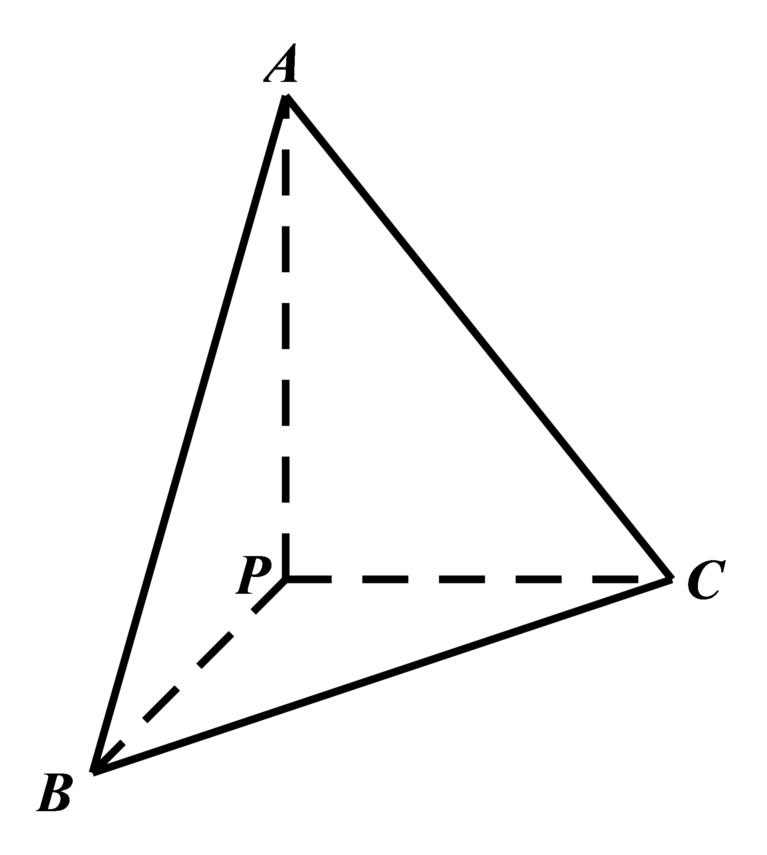
在$△PBC$中，由余弦定理得：$cos∠BPC=\frac{PB^{2}+PC^{2}-BC^{2}}{2PB⋅PC}=-\frac{6}{18}=-\frac{1}{3}$，
$∴sin∠BPC=\sqrt{1-\cos^{2}∠BPC}=\frac{2\sqrt{2}}{3}$，
$∴△BPC$外接圆半径$r=\frac{1}{2}×\frac{BC}{sin∠BPC}=\frac{1}{2}×\frac{2\sqrt{6}}{\frac{2\sqrt{2}}{3}}=\frac{3\sqrt{3}}{2}$，又$PA⊥$平面$PBC$，
$∴$三棱锥$P-ABC$的外接球半径$R=\sqrt{r^{2}+{\left(\frac{1}{2}PA\right)}^{2}}=\sqrt{\frac{27}{4}+4}=\frac{\sqrt{43}}{2}$，
则三棱锥$P-ABC$的外接球的表面积$S=4πR^{2}=43π$.
故选：A.
【原位置】汉堡文件·11（第13块） 删除原因：组合内让位（1.2.5 外接球模型（汉堡）（保留：48））
11．已知三棱锥$P-BCD$中，$BC⊥CD$，$PB⊥$底面$BCD$，$BC=1$，$PB=CD=2$，则该三棱锥的外接球的体积为（ ）
A．$\frac{7}{4}π$ B．$\frac{9}{2}π$ C．$\frac{27}{8}π$ D．$\frac{25}{9}π$
【答案】B
【难度】0.85
【知识点】球的体积的有关计算、多面体与球体内切外接问题
【分析】将三棱锥$P-BCD$放在长、宽、高分别为$2$，$1$，$2$的长方体中，则三棱锥$P-BCD$的外接球即为该长方本的外接球，长方体的外接球的直径即为长方体的体对角线，利用勾股定理求出外接球的直径，最后由球的体积公式计算可得；
【详解】解：如图所示，将三棱锥$P-BCD$放在长、宽、高分别为$2$，$1$，$2$的长方体中，

则三棱锥$P-BCD$的外接球即为该长方本的外接球，
所以外接球的直径$PD=\sqrt{BC^{2}+CD^{2}+PB^{2}}=\sqrt{1^{2}+2^{2}+2^{2}}=3$，
∴该球的体积为$\frac{4}{3}π×{\left(\frac{3}{2}\right)}^{3}=\frac{9}{2}π$.
故选：B
【原位置】汉堡文件·12（第14块） 删除原因：组合内让位（1.2.5 外接球模型（汉堡）（保留：48））
12．已知在三棱锥$A-BCD$中，$AB⊥$平面$BCD$，$AB=2\sqrt{3},AC=AD=4,CD=2$，则三棱锥$A-BCD$外接球的表面积为（ ）
A．$\frac{40\text{π}}{3}$ B．$15\text{π}$ C．$\frac{52\text{π}}{3}$ D．$20\text{π}$
【答案】C
【难度】0.65
【知识点】球的表面积的有关计算、多面体与球体内切外接问题、线面垂直证明线线垂直
【分析】求出三棱锥$A-BCD$外接球$O$截平面$BCD$所得小圆圆心$O_{1}$位置及半径，再确定球心$O$的位置，并求出球半径即可计算作答.
【详解】因$AB⊥$平面$BCD$，$BC,BD⊂$平面$BCD$，则$AB⊥BC,AB⊥BD$，而$AB=2\sqrt{3},AC=AD=4$，
则$BC=BD=2=CD$，三棱锥$A-BCD$的外接球$O$截平面$BCD$所得小圆圆心$O_{1}$是正$△BCD$的中心，$O_{1}B=\frac{2}{3}\sqrt{3}$，
连$OO_{1}$，则$OO_{1}⊥$平面$BCD$，取线段$AB$的中点$E$，则球$O$的球心$O$在过E垂直于直线$AB$的垂面上，连$OE$，如图，
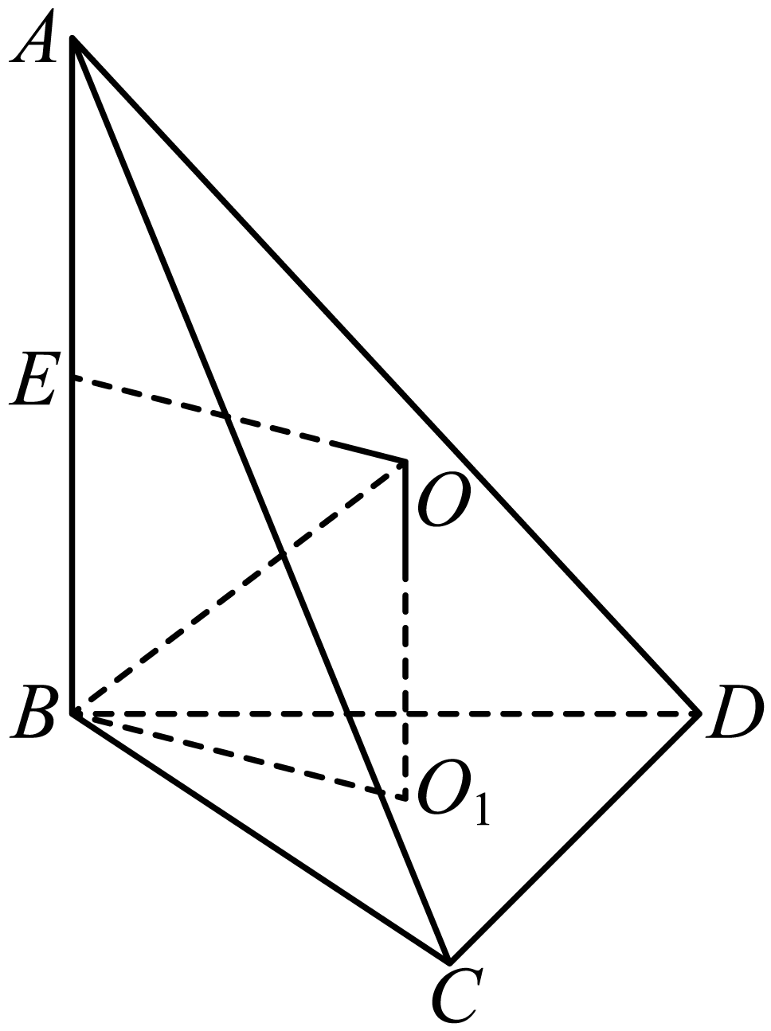
则四边形$BEOO_{1}$是矩形，$OO_{1}=BE=\frac{1}{2}AB=\sqrt{3}$，因此，球$O$的半径$BO$有：$BO^{2}=BO_{1}^{2}+OO_{1}^{2}=\frac{13}{3}$，
所以三棱锥$A-BCD$外接球的表面积$S=4π⋅BO^{2}=\frac{52\text{π}}{3}$.
故选：C
【原位置】汉堡文件·13（第15块） 删除原因：组合内让位（1.2.5 外接球模型（汉堡）（保留：48））
13．三棱锥A-BCD的所有顶点都在球$O$的表面上，$AB⊥$平面$BCD$，$BC=BD=2$，$AB=2CD=4\sqrt{3}$，则球$O$的表面积为
A．$16\text{π}$ B．$32\text{π}$ C．$60\text{π}$ D．$64\text{π}$
【答案】D
【难度】0.65
【知识点】球的表面积的有关计算、多面体与球体内切外接问题
【分析】根据题意，在$△BCD$中，利用正弦定理和余弦定理，求得$△BCD$所在小圆的半径，再根据$AB⊥$平面$BCD$，利用勾股定理求得球的半径即可．
【详解】由题意，设$△BCD$所在小圆的半径为$r$，且$BC=BD=2,CD=2\sqrt{3}$，
在$△BCD$中，由余弦定理得$cosB=\frac{BC^{2}+BD^{2}-CD^{2}}{2BC×CD}=-\frac{1}{2}$，
所以$sinB=\frac{\sqrt{3}}{2}$
又由正弦定理得 $2r=\frac{CD}{sinB}=\frac{2\sqrt{3}}{\frac{\sqrt{3}}{2}}=4⇒r=2$，
又因为$AB⊥$平面$BCD$，且$AB=4\sqrt{3}$，
设球的半径为$R$，
所以$2R=\sqrt{AB^{2}+{(2r)}^{2}}=\sqrt{{(4\sqrt{3})}^{2}+4^{2}}=8$，
所以$R=4$，
所以球的表面积为$S=4πR^{2}=4π×4^{2}=64π$，
故选：D．
【原位置】汉堡文件·14（第16块） 删除原因：组合内让位（1.2.5 外接球模型（汉堡）（保留：48））
14．如图，在$ΔABC$中，$AB=BC=$ $\sqrt{6}$，$∠ABC=90°$，点$D$为$AC$的中点，将$ΔABD$沿$BD$折起到$ΔPBD$的位置，使$PC=PD$，连接$PC$，得到三棱锥$P-BCD$，若该三棱锥的所有顶点都在同一球面，则该球的表面积是
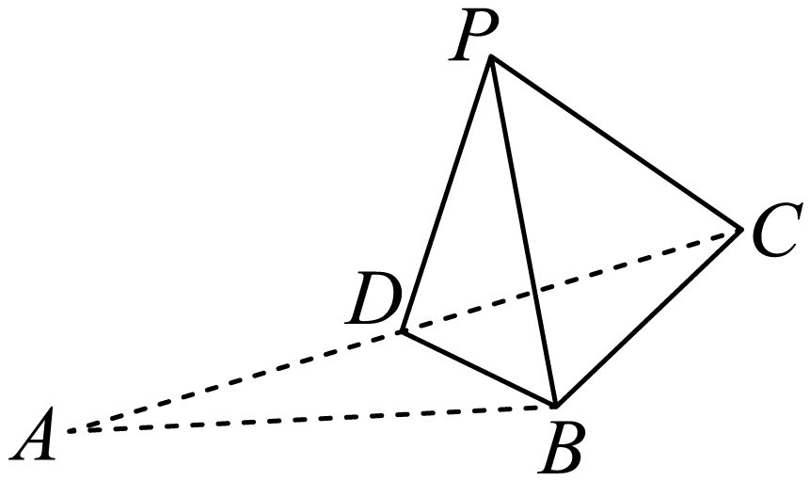
A．$π$ B．$3π$ C．$5π$ D．$7π$
【答案】D
【难度】0.4
【详解】由题意可得该三棱锥的面$PCD$是边长为$\sqrt{3}$的正三角形，且$BD⊥$平面$PCD$，设三棱锥$P-BCD$的外接球球心为$O$，$ΔPCD$的外接圆的圆心为$O_{1}$，则$OO_{1}⊥$平面$PCD$，所以四边形$OO_{1}DB$为直角梯形.由$BD=\sqrt{3}$,$O_{1}D=1$及$OB=OD$，可得$OB=\frac{\sqrt{7}}{2}$，即为外接球半径，故其表面积为$7\text{π}$.
点睛：设几何体底面外接圆半径为$x$,常见的图形有正三角形,直角三角形,矩形,它们的外心可用其几何性质求;而其它不规则图形的外心,可利用正弦定理来求.若长方体长宽高分别为$a,b,c$则其体对角线长为$\sqrt{a^{2}+b^{2}+c^{2}}$;长方体的外接球球心是其体对角线中点.找几何体外接球球心的一般方法:过几何体各个面的外心分别做这个面的垂线,交点即为球心
【原位置】汉堡文件·15（第17块） 删除原因：组合内让位（1.2.5 外接球模型（汉堡）（保留：48））
15．已知三棱锥$A-BCD$的所有顶点都在球O的球面上，且$AB⊥$平面$BCD$，$AB=2\sqrt{3}$，$AC=AD=4$，$CD=2\sqrt{2}$，则球O的表面积为（ ）
A．$20π$ B．$18π$ C．$36π$ D．$24π$
【答案】A
【难度】0.85
【知识点】球的表面积的有关计算、多面体与球体内切外接问题
【分析】根据$AB⊥$平面BCD，得到$AB⊥BC$，$AB⊥BD$，再由$AB=2\sqrt{3}$，$AC=AD=4$，$CD=2\sqrt{2}$，得到$BC⊥BD$，则三棱锥$A-BCD$截取于一个长方体，然后由长方体的外接球即为三棱锥的外接球求解.
【详解】因为$AB⊥$平面BCD，
所以$AB⊥BC$，$AB⊥BD$，
∴$BC=BD=\sqrt{4^{2}-{(2\sqrt{3})}^{2}}=2$，
在$△BCD$中，$CD=2\sqrt{2}$，
∴$CD^{2}=BC^{2}+BD^{2}$，
∴$BC⊥BD$.
如图所示：
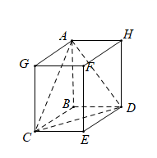
三棱锥$A-BCD$的外接球即为长方体AGFH-BCED的外接球，
设球O的半径为R，则$2R=$ $\sqrt{BA^{2}+BC^{2}+BD^{2}}=\sqrt{{(2\sqrt{3})}^{2}+2^{2}+2^{2}}=2\sqrt{5}$，
解得$R=\sqrt{5}$，
所以球O的表面积为$\text{20π}$，
故选：A.
【原位置】汉堡文件·16（第18块） 删除原因：组合内让位（1.2.5 外接球模型（汉堡）（保留：48））
16．正三角形$ABC$的边长为$2$,将它沿高$AD$翻折,使点$B$与点$C$间的距离为$\sqrt{2}$,此时四面体$ABCD$外接球表面积为
A．$\frac{5\sqrt{5}}{6}π$ B．$\frac{7\sqrt{7}}{6}π$ C．$5π$ D．$7π$
【答案】C
【难度】0.65
【知识点】球的表面积的有关计算、多面体与球体内切外接问题
【分析】三棱锥B﹣ACD的三条侧棱BD⊥AD、DC⊥DA，底面是等腰直角三角形，它的外接球就是它扩展为三棱柱的外接球，求出正三棱柱的底面中心连线的中点到顶点的距离，就是球的半径，然后求球的表面积．
【详解】根据题意可知三棱锥B﹣ACD的三条侧棱BD⊥AD、DC⊥DA，底面是等腰直角三角形，它
的外接球就是它扩展为三棱柱的外接球，求出三棱柱的底面中心连线的中点到顶点的距离就
是球的半径，三棱柱的底面边长为1，1，$\sqrt{2}$，由题意可得：三棱柱上下底面中点连线的中
点，到三棱柱顶点的距离相等，说明中心就是外接球的球心，
∴三棱柱的外接球的球心为O，外接球的半径为r，球心到底面的距离为$\frac{\sqrt{3}}{2}$，
底面中心到底面三角形的顶点的距离为$\frac{\sqrt{2}}{2}$，
∴球的半径为r$=\sqrt{(\frac{\sqrt{3}}{2})^{2}+(\frac{\sqrt{2}}{2})^{2}}=\frac{\sqrt{5}}{2}$．
外接球的表面积为：4πr²＝5π．
故答案为C
【点睛】本题考查空间想象能力及计算能力.三棱柱上下底面中点连线的中点，到三棱柱顶点的距离
相等，说明中心就是外接球的球心，是本题解题的关键，仔细观察和分析题意，是解好数学
题目的前提．
【原位置】汉堡文件·17（第19块） 删除原因：组合内让位（1.2.5 外接球模型（汉堡）（保留：48））
17．已知三棱锥$P-ABC$的四个顶点在球$O$的球面上，$PA⊥$平面$ABC$，$PA=AB=BC=2$，$PB$与平面$PAC$所成的角为$30°$，则球$O$的表面积为（ ）
A．$6π$ B．$12π$ C．$16π$ D．$48π$
【答案】B
【难度】0.4
【知识点】多面体与球体内切外接问题
【分析】取$AC$中点$D$，连接$BD,PD$，证明$BD⊥$平面$PAC$，故$∠DPA$为$PB$与平面$PAC$所成的角为$30°$，球心$O$在平面$ABC$的投影为$ΔABC$的外心$D$，计算得到答案.
【详解】取$AC$中点$D$，连接$BD,PD$，$AB=BC=2$，则$BD⊥AC$.
$PA⊥$平面$ABC$，$BD⊂$平面$ABC$，故$PA⊥BD$.
$PA∩AC=A$，故$BD⊥$平面$PAC$，故$∠DPB$为$PB$与平面$PAC$所成的角为$30°$.
$PB=2\sqrt{2}$，故$BD=\sqrt{2}$，$PD=\sqrt{6}$，$AC=2\sqrt{2}$，故$∠ABC=\frac{π}{2}$.
球心$O$在平面$ABC$的投影为$ΔABC$的外心$D$，
根据$OA=OP$知，$OD=\frac{1}{2}AP=1$，故$R^{2}=OD^{2}+AD^{2}=3$，
故球的表面积为$4πR^{2}=12π$.
故选：$B$.
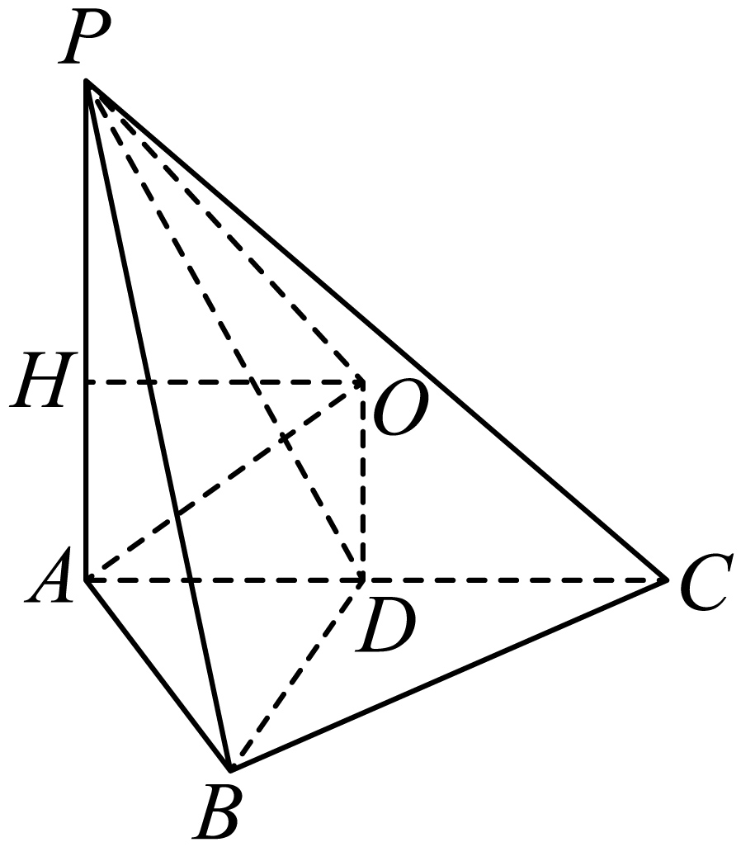
【点睛】本题考查了三棱锥的外接球问题，确定球心$O$在平面$ABC$的投影为$ΔABC$的外心$D$是解题的关键，意在考查学生的计算能力和空间想象能力.
【原位置】汉堡文件·18（第20块） 删除原因：组合内让位（1.2.5 外接球模型（汉堡）（保留：48））
18．在三棱锥$P—ABC$中，$PA⊥$平面$ABC$，$S_{ΔAPC}=2,∠ABC=30°$，则三棱锥$P—ABC$的外接球体积的最小值为
A．$4π$ B．$\frac{4π}{3}$ C．$64π$ D．$\frac{32π}{3}$
【答案】D
【难度】0.65
【知识点】球的体积和表面积、多面体与球体内切外接问题
【分析】设$AC=x$，由$ΔAPC$的面积为2，得$PA=\frac{4}{x}$，进而得到$ΔABC$外接圆的半径$r=x$和$O$到平面$ABC$的距离为$d=\frac{1}{2}⋅PA=\frac{2}{x}$，在利用球的性质，得到球的半径，即可求解.
【详解】如图所示，设$AC=x$，由$ΔAPC$的面积为2，得$PA=\frac{4}{x}$，
因为$∠ABC={30}^{0}$，$ΔABC$外接圆的半径$r=x$，
因为$PA⊥$平面$ABC$，且$PA=\frac{4}{x}$，
所以$O$到平面$ABC$的距离为$d=\frac{1}{2}⋅PA=\frac{2}{x}$，
设球$O$的半径为R，则$R=\sqrt{r^{2}+d^{2}}=\sqrt{x^{2}+\frac{4}{x^{2}}}≥\sqrt{2×2}=2$，
当且仅当$x=\sqrt{2}$时等号成立，
所以三棱锥$P-ABC$的外接球的体积的最小值为$\frac{4}{3}π×2^{3}=\frac{32π}{3}$，故选D.
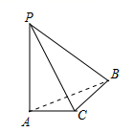
【点睛】本题主要考查了有关球与棱锥的组合体问题，以及球的性质的应用和球的体积公式，其中解答中正确认识组合体的结构特征，合理应用球的性质求解是解答的关键，着重考查了数形结合思想，以及推理与运算能力，属于中档试题.
【原位置】汉堡文件·19（第21块） 删除原因：组合内让位（1.2.5 外接球模型（汉堡）（保留：48））
19．直三棱柱$ABC-A_{1}B_{1}C_{1}$外接球表面积为$16π$，$AB=2$，若$ΔABC$，矩形$ABB_{1}A_{1}$外接圆的半径分别为$r_{1},r_{2}$，则$r_{1}+r_{2}$的最大值为（ ）
A．$2\sqrt{2}$ B．3 C．$\sqrt{10}$ D．$2\sqrt{3}$
【答案】C
【难度】0.4
【知识点】球的体积的有关计算、多面体与球体内切外接问题
【分析】设$AB$中点为$M$，$ΔABC$，矩形$ABB_{1}A_{1}$外接圆的圆心分别为$O_{1},O_{2}$，球心为$O$，则由$OO_{1}⊥$平面$ABC$与$O_{2}M⊥$平面$ABC$得$OO_{1}MO_{2}$为矩形，$O_{1}M+O_{2}M=OM^{2}+AO^{2}-AM^{2}=2^{2}-1^{2}=3$，可得$r_{1}^{2}+r_{2}^{2}=O_{1}A^{2}+O_{2}A^{2}=O_{1}M^{2}+AM^{2}+O_{2}M^{2}+AM^{2}=5$，可得$r_{1}+r_{2}$的最大值.
【详解】解：由外接球表面积为$16π$，可得外接球半径为2.设$AB$中点为$M$，$ΔABC$，矩形$ABB_{1}A_{1}$外接圆的圆心分别为$O_{1},O_{2}$，球心为$O$，则由$OO_{1}⊥$平面$ABC$与$O_{2}M⊥$平面$ABC$得$OO_{1}MO_{2}$为矩形，$O_{1}M^{2}+O_{2}M^{2}=OM^{2}=AO^{2}-AM^{2}=2^{2}-1^{2}=3$，
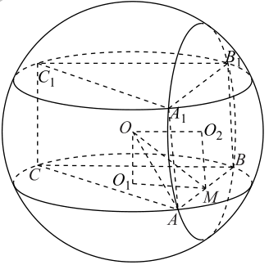$∴r_{1}^{2}+r_{2}^{2}=O_{1}A^{2}+O_{2}A^{2}=O_{1}M^{2}+AM^{2}+O_{2}M^{2}+AM^{2}=5$，
$∴\frac{r_{1}+r_{2}}{2}≤\sqrt{\frac{r_{1}^{2}+r_{2}^{2}}{2}}≤\sqrt{\frac{5}{2}}$，$∴r_{1}+r_{2}≤\sqrt{10}$，当且仅当$r_{1}=r_{2}$时取等号.
故选$C$.
【点睛】本题主要考查空间几何体外接球的性质及不等式的性质，综合性大，考验同学的空间想象能力及计算.
【原位置】汉堡文件·20（第22块） 删除原因：组合内让位（1.2.5 外接球模型（汉堡）（保留：48））
20．已知正三棱柱$ABC-A_{1}B_{1}C_{1}$，侧面$BCC_{1}B_{1}$的面积为$4\sqrt{3}$，则该正三棱柱外接球表面积的最小值为（ ）
A．$4π$ B．$8π$ C．$8\sqrt{3}π$ D．$16π$
【答案】D
【难度】0.65
【知识点】球的表面积的有关计算、多面体与球体内切外接问题
【分析】先求出底面三角形的外接圆的半径，再求三棱柱外接球的表面积，再利用基本不等式求最小值.
【详解】设$BC=a$，$CC_{1}=b$,则$ab=4\sqrt{3}$.
底面三角形外接圆的半径为$r$，则$\frac{a}{sin{60}^{∘}}=2r,∴r=\frac{\sqrt{3}}{3}a$，
所以$R^{2}={(\frac{b}{2})}^{2}+{(\frac{\sqrt{3}}{3}a)}^{2}=\frac{b^{2}}{4}+\frac{a^{2}}{3}≥2\sqrt{\frac{b^{2}}{4}⋅\frac{a^{2}}{3}}=2\sqrt{\frac{48}{12}}=4$，
当且仅当$2a=\sqrt{3}b$，即$a=\sqrt{6},b=2\sqrt{2}$时等号成立，
所以该正三棱柱外接球表面积的最小值为$4\text{π}×4=16\text{π}$，
故选：D.
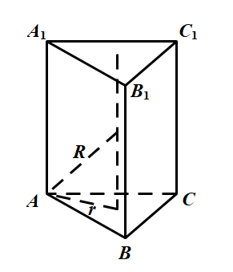
【原位置】汉堡文件·21（第23块） 删除原因：组合内让位（1.2.5 外接球模型（汉堡）（保留：48））
21．已知直三棱柱$ABC-A_{1}B_{1}C_{1}$外接球的表面积为$8π$，$∠BAC=90°$．若$E,F$分别为棱$BC,B_{1}C_{1}$上的动点，且$BE=C_{1}F$，则直线$EF$被该三棱柱外接球球面截得的线段长为
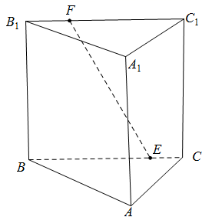
A．$2\sqrt{2}$ B．2 C．4 D．不是定值
【答案】A
【难度】0.65
【知识点】球的表面积的有关计算、多面体与球体内切外接问题
【详解】直三棱柱$ABC-A_{1}B_{1}C_{1}$中，$∠BAC=90°$，取$BC$的中点为$O_{1}$，$B_{1}C_{1}$的中点为$O_{2}$，连接$O_{1}O_{2}$，取$O_{1}O_{2}$的中点为$O$，则$O$为直三棱柱$ABC-A_{1}B_{1}C_{1}$外接球的球心.
由外接球的表面积为$8π$，设球半径为$R$，则$4\text{π}R^{2}=8π$，所以$R=\sqrt{2}$.
由$E,F$分别为棱$BC,B_{1}C_{1}$上的动点，且$BE=C_{1}F$，所以$EF$经过点$O$，即直线$EF$经过球心，所以截得的线段长为球的直径$2R=2\sqrt{2}$.
故选A.
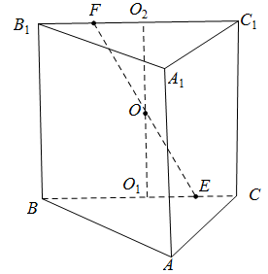
点睛：本小题主要考查几何体外接球的表面积的求法，考查三角形外心的求解方法.在解决有关几何体外接球有关的问题时，主要的解题策略是找到球心，然后通过解三角形求得半径.找球心的方法是先找到一个面的外心，再找另一个面的外心，球心就在两个外心垂线的交点位置.
【原位置】汉堡文件·22（第24块） 删除原因：组合内让位（1.2.5 外接球模型（汉堡）（保留：48））
22．已知三棱锥$D-ABC$中，$AB=AC=AD=2,∠DAB=∠DAC=\frac{π}{2},∠BAC=\frac{2π}{3}$，则点$A$到平面$BCD$的距离为______，该三棱锥的外接球的体积为_____．
【答案】 $\frac{2\sqrt{5}}{5}$ $\frac{20\sqrt{5} π}{3}$
【难度】0.65
【知识点】球的截面的性质及计算、锥体体积的有关计算、多面体与球体内切外接问题
【分析】取$BC$的中点$E$，连接$AE$和$DE$，得到$DE⊥BC$，$DE=\sqrt{5}$，设$A$到平面$BCD$的距离为$h$，根据$V_{B-ACD}=V_{A-BCD}$，即可求得点$A$到平面$BCD$的距离，再结合球的截面圆的性质，求得外接球的半径，利用体积公式，即可求解.
【详解】如图所示，因为$∠DAB=∠DAC=\frac{π}{2}$，可得$DA⊥AB,DA⊥AC$，
又因为$AB∩AC=A$，所以$AD⊥$平面$ABC$，
由$AB=AC=AD=2$，可得$BD=CD=2\sqrt{2},BC=2\sqrt{3}$，
取$BC$的中点$E$，连接$AE$和$DE$，
在直角$△BDE$中，可得$DE=\sqrt{BD^{2}-BE^{2}}=\sqrt{5}$，且$DE⊥BC$，
设$A$到平面$BCD$的距离为$h$，
又由$V_{B-ACD}=V_{A-BCD}$，即$\frac{1}{3}×\frac{1}{2}×2×2sin\frac{2π}{3}×2=\frac{1}{3}×\frac{1}{2}×2\sqrt{3}×\sqrt{5}⋅h$，
解得$h=\frac{2\sqrt{5}}{5}$，即点$A$到平面$BCD$的距离为$\frac{2\sqrt{5}}{5}$.
在$△ACD$中，$BC=2\sqrt{3},∠BAC=\frac{2π}{3}$，
设△ABC外接圆的圆心为$O_{1}$，半径为$r$，可得外接圆的直径为$2r=\frac{2\sqrt{3}}{sin\frac{2π}{3}}=4$，
可得$r=2$，即$AO_{1}=2$,
设外接球的球心为$O$，半径为$R$，因为$AD⊥$平面$ABC$，且$AD=2$，可得$OO_{1}=1$
在直角$△AOO_{1}$中，可得$R^{2}=AO_{1}^{2}+OO_{1}^{2}=2^{2}+1^{2}=5$，可得$R=\sqrt{5}$，
所以外接球的体积为$V=\frac{4}{3}πR^{3}=\frac{4}{3}π×{(\sqrt{5})}^{3}=\frac{20\sqrt{5}}{3}π$.
故答案为：$\frac{2\sqrt{5}}{5}$；$\frac{20\sqrt{5}}{3}π$.
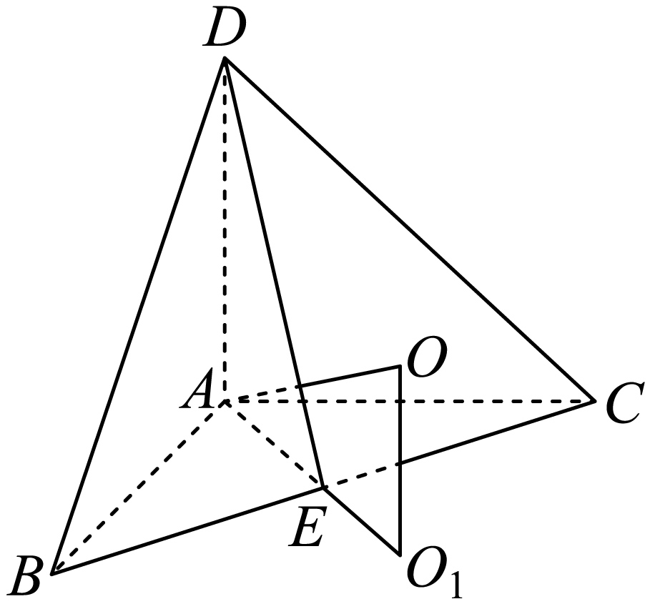

【原位置】切瓜文件·1（第2块） 删除原因：组合内让位（1.2.5 外接球模型（切瓜）（保留：49））
1．已知三棱锥$A-BCD$中，$△ABD$与$△BCD$是边长为2的等边三角形且二面角$A-BD-C$为直二面角，则三棱锥$A-BCD$的外接球的表面积为（ ）
A．$\frac{10\text{π}}{3}$ B．$5\text{π}$ C．$6\text{π}$ D．$\frac{20\text{π}}{3}$
【答案】D
【难度】0.65
【知识点】球的表面积的有关计算、多面体与球体内切外接问题
【分析】取$BD$的中点$M$，连接$AM,CM$，利用面面垂直模型求棱锥外接圆的半径，进而求其面积.
【详解】如图，取$BD$的中点$M$，连接$AM,CM$，则$AM⊥BD,CM⊥BD$，
所以$∠AMC$是二面角$A-BD-C$的平面角，为$90°$，
若$E,F$为$△ABD$与$△BCD$的中心，且$OF⊥AM,OE⊥MC,OE∩OF=O$，连接$OC$，
则有$AF:FM=CE:EM=2:1$，且点$O$是三棱锥$A-BCD$的外接球的球心，
因为棱长都是2，所以$OE=FM=\frac{\sqrt{3}}{3},EC=\frac{2}{3}\sqrt{3}$，
所以在$△OEC$中，$R=OC=\sqrt{OE^{2}+EC^{2}}=\frac{\sqrt{15}}{3}$，
那么外接球的表面积是$S=4\text{π}R^{2}=\frac{20}{3}\text{π}$.
故选：D
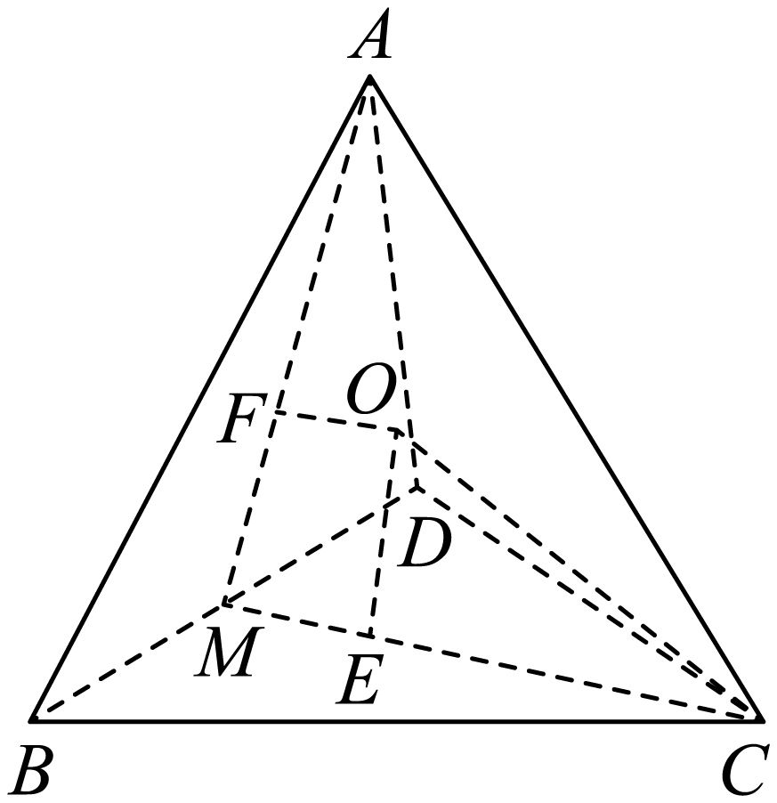
【原位置】切瓜文件·典2（第3块） 删除原因：组合内让位（1.2.5 外接球模型（切瓜）（保留：49））
【典例2】已知等腰直角三角形ABC中，$AB=AC=2$，D，E分别为AB，AC的中点，沿DE将$△ABC$折成直二面角（如图），则四棱锥$A-DECB$的外接球的表面积为（ ）
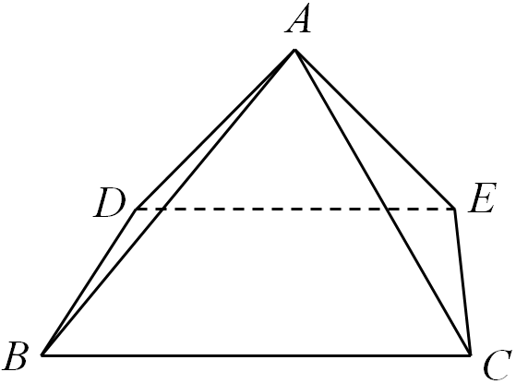
A．$6π$ B．$8π$ C．$9π$ D．$10π$
【大招指引】先利用直二面角确定外接球的球心，然后利用相关条件计算球的半径，最后求解球的表面积．
【解析】如图，取$DE$中点$O_{1}$，连接$AO_{1}$，过$O_{1}$作直线垂直于平面$ADE$，则球心必在直线上记为$O$，直线与$BC$交于$O_{2}$，
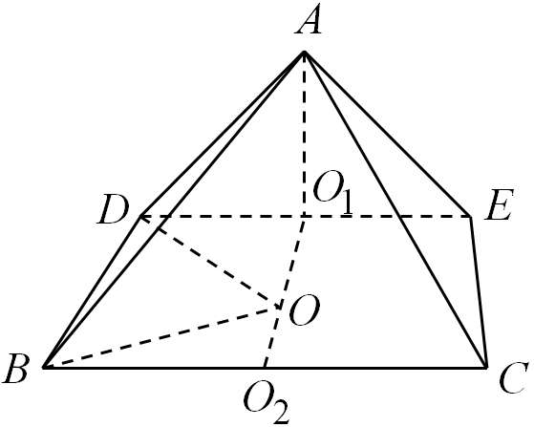
设$OO_{1}=x$，则$OO_{2}=\left|\frac{\sqrt{2}}{2}-x\right|$，又$△ABC$为等腰直角三角形，所以$DO_{1}=\frac{1}{2}DE=\frac{\sqrt{2}}{2}$，$BO_{2}=\frac{1}{2}BC=\sqrt{2}$，因为$DO=BO$，所以${\left(\frac{\sqrt{2}}{2}\right)}^{2}+x^{2}={\left(\frac{\sqrt{2}}{2}-x\right)}^{2}+{\left(\sqrt{2}\right)}^{2}$，所以解得：$x=\sqrt{2}$，所以外接球半径$R=\sqrt{{\left(\sqrt{2}\right)}^{2}+{\left(\frac{\sqrt{2}}{2}\right)}^{2}}=\frac{\sqrt{10}}{2}$，所以球的表面积为：$4×{\left(\frac{\sqrt{10}}{2}\right)}^{2}×π=10π$．
【题后反思】本题考查空间几何体的外接球的表面积计算，难度一般．求解外接球、内切球的有关问题时关键是球心的确定，并且要注意到球心与小圆面的圆心的连线垂直于小圆面．
【温馨提醒】立体几何的外接球中处理时常用如下方法：1．结合条件与图形恰当分析取得球心位置；2．直接建系后，表示出球心坐标，转化为代数；3．化立体为平面，利用平面几何知识求解．
【原位置】切瓜文件·2（第4块） 删除原因：组合内让位（1.2.5 外接球模型（切瓜）（保留：49））
2．如图，已知平面四边形$ABCD$满足$AB=AD=2,∠A=60°,∠C=90°$，将$ΔABD$沿对角线$BD$翻折，使平面$ABD⊥$平面$CBD$，则四面体$ABCD$外接球的体积为__________．
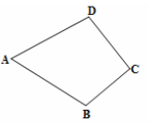
【答案】$\frac{32\sqrt{3}}{27}π$
【难度】0.65
【知识点】多面体与球体内切外接问题
【详解】由题意可知，△ABD是等边三角形，找到△ABD的中心$F$，作$GF⊥$平面$ABD$，由题意可知，外接球的球心在直线$GF$上，
由等边三角形的性质，有$AF⊥BD=E$，利用面面垂直的性质可知：$AE⊥$平面$BCD$，则外接球的球心在直线$AE$上，
结合$AE∩GF=F$可知点$F$为外接球球心，外接球半径$AF$为△ABD的外接圆圆心，
设外接球半径为$R$，则$\frac{2}{sin{60}^{∘}}=2R,∴R=\frac{2}{\sqrt{3}}$，
外接球的体积$V=\frac{4}{3}πR^{3}=\frac{4}{3}π×{\left(\frac{2}{\sqrt{3}}\right)}^{3}=\frac{32\sqrt{3}}{27}π$.
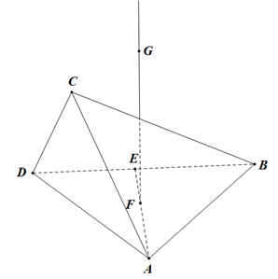点睛：与球有关的组合体问题，一种是内切，一种是外接．解题时要认真分析图形，明确切点和接点的位置，确定有关元素间的数量关系，并作出合适的截面图，如球内切于正方体，切点为正方体各个面的中心，正方体的棱长等于球的直径；球外接于正方体，正方体的顶点均在球面上，正方体的体对角线长等于球的直径.
【原位置】切瓜文件·3（第5块） 删除原因：组合内让位（1.2.5 外接球模型（切瓜）（保留：49））
3．把边长为3的正方ABCD沿对角线AC对折，使得平面ABC⊥平面ADC，则三棱锥D﹣ABC的外接球的表面积为（ ）
A．32π B．27π C．18π D．9π
【答案】C
【难度】0.85
【知识点】球的表面积的有关计算、多面体与球体内切外接问题
【分析】确定三棱锥C﹣ABD的外接球直径为AC＝3$\sqrt{2}$，即可求出三棱锥D﹣ABC的外接球的表面积．
【详解】解：将边长为1的正方形ABCD，沿对角线AC把△ACD折起，使平面ACD⊥平面ABC，则BC⊥CD，BA⊥AD；
三棱锥C﹣ABD的外接球直径为AC＝3$\sqrt{2}$，
外接球的表面积为4πR²＝4π×（$\frac{3\sqrt{2}}{2}$）²＝18π．
故选C．
【点睛】本题考查了平面图形的折叠问题，也考查了空间想象能力的应用问题，是基础题目．
【原位置】切瓜文件·4（第6块） 删除原因：组合内让位（1.2.5 外接球模型（切瓜）（保留：49））
4．在三棱锥$A-BCD$中，$△ACD$与$△BCD$都是边长为4的正三角形，且平面$ACD⊥$平面BCD，则该三棱锥外接球的表面积为________．
【答案】$\frac{80}{3}\text{π}$
【难度】0.65
【知识点】球的表面积的有关计算、多面体与球体内切外接问题、面面垂直证线面垂直
【分析】取AB，CD中点分别为E，F，连接EF，AF，BF，求出EF，判断三棱锥的外接球球心O在线段EF上，连接OA，OC，求出半径，然后求解球表面积．
【详解】取AB，CD的中点分别为E，F，连接EF，AF，BF，如图所示
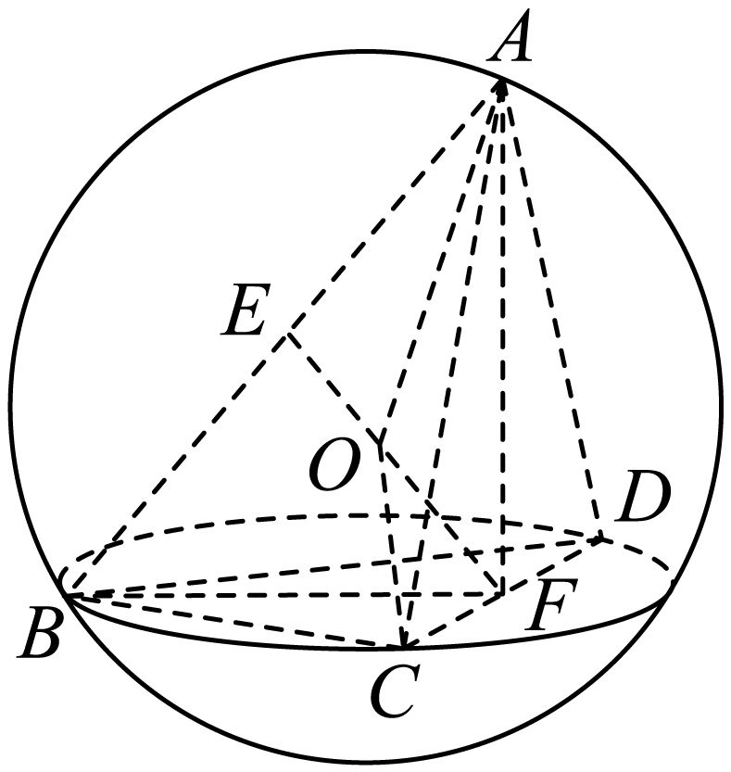
由题意知$AF⊥BF$，$AF＝BF＝2\sqrt{3}$，$EF=\frac{1}{2}\sqrt{AF^{2}+BF^{2}}=\sqrt{6}$，
易知三棱锥的外接球球心O在线段EF上，
所以$OE+OF=\sqrt{6}$，
设外接球的半径为R，连接OA，OC，则有
$R^{2}=AE^{2}+OE,R^{2}=CF^{2}+OF^{2}$，
所以$AE^{2}+OE^{2}=CF^{2}+OF^{2}$，${\left(\sqrt{6}\right)}^{2}＋OE^{2}＝2^{2}＋OF^{2}$，
所以$OF^{2}-OE^{2}=2$，
又$OE+OF=\sqrt{6}$，则$OF^{2}=\frac{8}{3}$，$R^{2}=\frac{20}{3}$，
所以该三棱锥外接球的表面积为$4\text{π}R^{2}=\frac{80}{3}\text{π}$．
故答案为：$\frac{80}{3}\text{π}$.
【原位置】切瓜文件·5（第7块） 删除原因：组合内让位（1.2.5 外接球模型（切瓜）（保留：49））
5．已知三棱锥$D-ABC$的四个顶点均在球$O$的球面上，$△ABC$和$△DBC$所在的平面互相垂直，$AB=3$，$AC=\sqrt{3}$，$BC=CD=BD=2\sqrt{3}$，则球$O$的表面积为（ ）
A．$4π$ B．$12π$ C．$16π$ D．$36π$
【答案】C
【难度】0.85
【知识点】球的表面积的有关计算、多面体与球体内切外接问题
【分析】由题意，明确$△ABC$和$△DBC$的外接圆与其圆心，由球的性质，确定出球心，求得半径，利用球的表面积公式，可得答案.
【详解】如图所示，∵$AB^{2}+AC^{2}=BC^{2}$，∴$∠CAB$为直角，即过△ABC的小圆面的圆心为BC的中点$O^{'}$，
$△ABC$和$△DBC$所在的平面互相垂直，则圆心在过$△DBC$的圆面上，即$△DBC$的外接圆为过球心的大圆，
由等边三角形的重心和外心重合易得球半径$R=OD=\frac{2}{3}×2\sqrt{3}⋅sin{60}^{∘}=2$，球的表面积为$S=4πR^{2}=16π$，
故选：C．
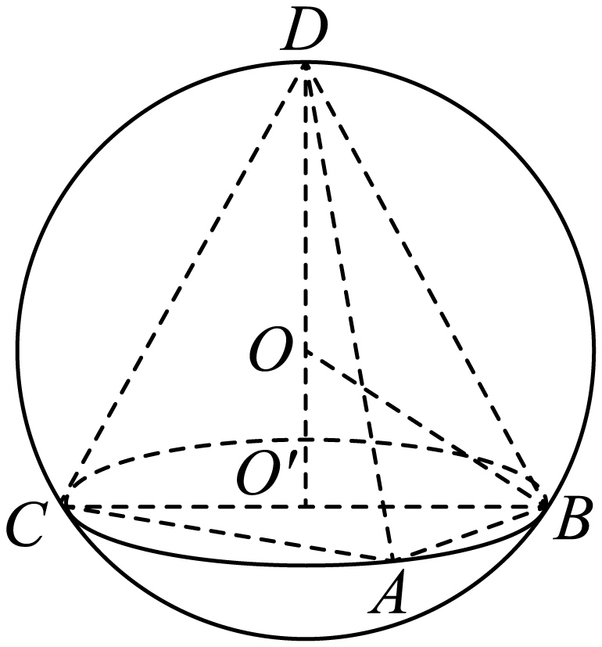
【原位置】切瓜文件·6（第8块） 删除原因：组合内让位（1.2.5 外接球模型（切瓜）（保留：49））
6．在三棱锥$A-BCD$中，平面$ABC⊥$平面$BCD$，$△ABC$是边长为2的正三角形，若$∠BDC=\frac{π}{4}$，三棱锥的各个顶点均在球$O$上，则球$O$的表面积为（ ）
A．$\frac{52π}{3}$ B．$3π$ C．$4π$ D．$\frac{28π}{3}$
【答案】D
【难度】0.65
【知识点】多面体与球体内切外接问题
【分析】先记$△BCD$外接圆圆心为$E$，$△ABC$外接圆圆心为$F$，连结$OE$，$OF$，取$BC$中点$N$，连结$AN,EN$，根据题意证明$EN∥OF$且$EN=OF$，再设三棱锥$A-BCD$外接球半径为$R$，根据$R=OA=\sqrt{OF^{2}+AF^{2}}$求出外接球半径，进而可求出外接球表面积.
【详解】记$△BCD$外接圆圆心为$E$，$△ABC$外接圆圆心为$F$，
连结$OE$，$OF$，则$OE⊥$平面$BCD$，$OF⊥$平面$ABC$；
取$BC$中点$N$，连结$AN,EN$，
因为$△ABC$是边长为2的正三角形，所以$AN$过点$F$，且$AF=2FN=\frac{2}{3}AN=\frac{2}{3}\sqrt{3}$；
在$△BCD$中，$∠BDC=\frac{π}{4}$，$BC=2$，设$△BCD$外接圆为$r$，
则$2r=\frac{BC}{sin∠BDC}=\frac{2}{\frac{\sqrt{2}}{2}}=2\sqrt{2}$，所以$r=\sqrt{2}$，故$BE=EC=r=\sqrt{2}$，
所以有$BE^{2}+EC^{2}=BC^{2}$，
因为$N$为$BC$中点，所以$EN⊥BC$，且$EN=\frac{1}{2}BC=1$；
又平面$ABC⊥$平面$BCD$，所以$EN⊥$平面$ABC$，$OE∥$平面$ABC$；
因此$EN∥OF$且$EN=OF=1$.
设三棱锥$A-BCD$外接球半径为$R$，
则$R=OA=\sqrt{OF^{2}+AF^{2}}=\sqrt{\frac{7}{3}}$，
因此，球$O$的表面积为$S=4πR^{2}=\frac{28}{3}π$.
故选D
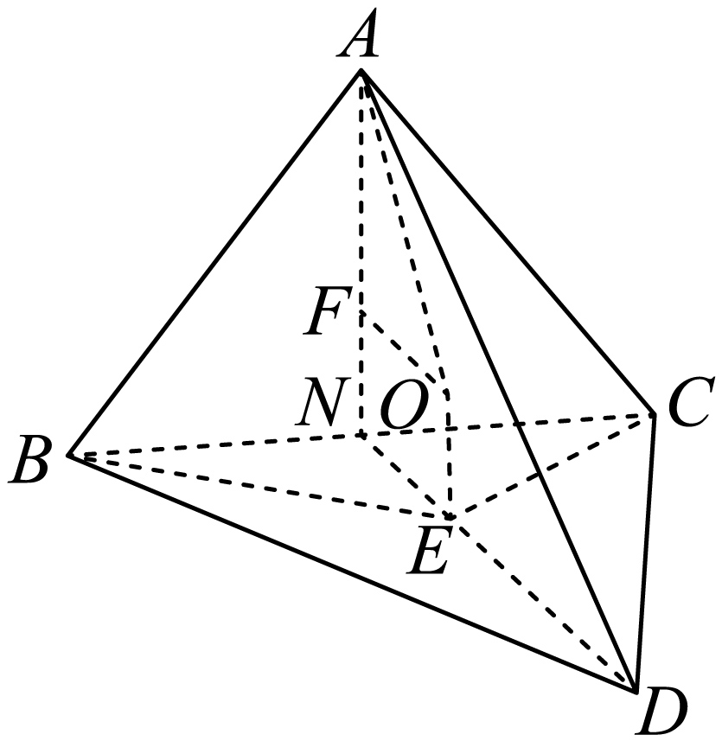
【点睛】本题主要考查几何体外接球的相关计算，熟记球的特征，以及球的表面积公式即可，属于常考题型.
【原位置】切瓜文件·7（第9块） 删除原因：组合内让位（1.2.5 外接球模型（切瓜）（保留：49））
7．已知空间四边形ABCD，∠BAC$=\frac{2}{3}$π，AB＝AC＝2$\sqrt{3}$，BD＝4，CD＝2$\sqrt{5}$，且平面ABC⊥平面BCD，则该几何体的外接球的表面积为（ ）
A．24π B．48π C．64π D．96π
【答案】B
【难度】0.65
【知识点】球的表面积的有关计算、多面体与球体内切外接问题
【分析】由题意求出$BC$的长，可得三角形$BCD$为直角三角形，求出三角形$ABC$的外接圆的圆心为几何体的外接球的球心，所以外接圆的半径等于几何体的外接球的半径，即半径相等，在三角形$ABC$中求出半径，进而求出表面积．
【详解】在三角形$ABC$中，$∠BAC=\frac{2}{3}π$，$AB=AC=2\sqrt{3}$，
由余弦定理可得$BC=\sqrt{AB^{2}+AC^{2}-2AB⋅AC⋅cos\frac{2}{3}π}=6$，
而在三角形$BCD$中，$BD=4$，$CD=2\sqrt{5}$，$∴BD^{2}+CD^{2}=BC^{2}$，即$ΔBCD$为直角三角形，且$BC$为斜边，
因为平面$ABC⊥$平面$BCD$，所以几何体的外接球的球心为为三角形$ABC$ 的外接圆的圆心，设外接球的半径为$R$，则$2R=\frac{BC}{sin\frac{2}{3}π}=4\sqrt{3}$，即$R=2\sqrt{3}$，
所以外接球的表面积$S=4πR^{2}=48π$，
故选：$B$．
【点睛】本题主要考查四面体的外接球半径与几何体的关系及球的表面积公式，意在考查学生对这些知识的理解掌握水平．
【原位置】切瓜文件·8（第10块） 删除原因：组合内让位（1.2.5 外接球模型（切瓜）（保留：49））
8．如图，已知四棱锥$P-ABCD$的度面为矩形，平面$PAD⊥$平面$ABCD$，$AD=2\sqrt{2}$，$PA=PD=AB=2$，则四棱锥$P-ABCD$的外接球的表面积为（ ）．
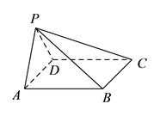
A．$2\text{π}$ B．$4\text{π}$ C．$12\text{π}$ D．$8\text{π}$
【答案】C
【难度】0.4
【知识点】多面体与球体内切外接问题
【详解】取$AD$的中点$E$，连接$PE$，$△PAD$中，$PA=PD=2$，$AD=2\sqrt{2}$，
∴$PA⊥PD$，∴$PE=\sqrt{2}$，
设$ABCD$的中心为$O^{'}$球心为$O$，则$O^{'}B=\frac{1}{2}BD=\sqrt{3}$，
设$O$到平面$ABCD$的距离为$d$，则$R^{2}=d^{2}+{(\sqrt{3})}^{2}=1^{2}+{(\sqrt{2}-d)}^{2}$，
∴$d=0$，$R=\sqrt{3}$，
∴四棱锥$P-ABCD$的外接球的表面积为$4\text{π}R^{2}=12\text{π}$，故选$\text{C}$．
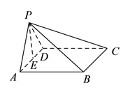
点睛：求多面体的外接球的面积和体积问题常用方法有（1）三条棱两两互相垂直时，可恢复为长方体，利用长方体的体对角线为外接球的直径，求出球的半径；（2）直棱柱的外接球可利用棱柱的上下底面平行，借助球的对称性，球心为上下底面外接圆的圆心连线的中点，再根据勾股定理求球的半径；（3）如果设计几何体有两个面相交，可过两个面的外心分别作两个面的垂线，垂线的交点为几何体的球心.
【原位置】切瓜文件·9（第11块） 删除原因：组合内让位（1.2.5 外接球模型（切瓜）（保留：49））
9．在四棱锥$A-BCDE$中，$△ABC$是边长为6的正三角形，$BCDE$是正方形，平面$ABC⊥$平面$BCDE$，则该四棱锥的外接球的体积为（ ）
A．$21\sqrt{21}\text{π}$ B．$8\text{4π}$ C．$7\sqrt{21}\text{π}$ D．$28\sqrt{21}\text{π}$
【答案】D
【难度】0.65
【知识点】球的体积的有关计算、多面体与球体内切外接问题
【分析】取BC的中点为$M$，$N,F$分别是正三角形ABC的中心和正方形BCDE的中心，根据已知条件可得$MF$⊥平面ABC，AM⊥平面BCDE，过$N,F$分别做$MF,AM$的平行线交于$O$，则$O$为球心，求出$ON$，即可求出外接球的半径，即可求解.
【详解】取BC的中点为$M$，$N$是正三角形ABC的中心,
$F$为正方形BCDE的中心，连接$AM,FM$,则有$MF⊥BC$，
$AM⊥BC$，平面$ABC⊥$平面$BCDE$，平面$ABC$ $∩$平面$BCDE$=$BC$，
$MF$⊥平面ABC，AM⊥平面BCDE，过$N,F$分别做${l_{1}}//$ $MF$，
$l_{2}//AM$，则$l_{1}$⊥平面ABC，$l_{2}$⊥平面BCDE，$l_{1},l_{2}$交于$O$，
则$O$为球心，$OF//MN,ON//MF$，$MN⊥MF$
所以四边形$OFMN$为矩形，$ON=MF=3$，
$$AN=\frac{2}{3}AM=2\sqrt{3},OA=\sqrt{ON^{2}+AN^{2}}=\sqrt{3^{2}+{(2\sqrt{3})}^{2}}=\sqrt{21}$$
所以外接球的体积为$\frac{4π{(\sqrt{21})}^{3}}{3}=28\sqrt{21}π$.
故选:D.
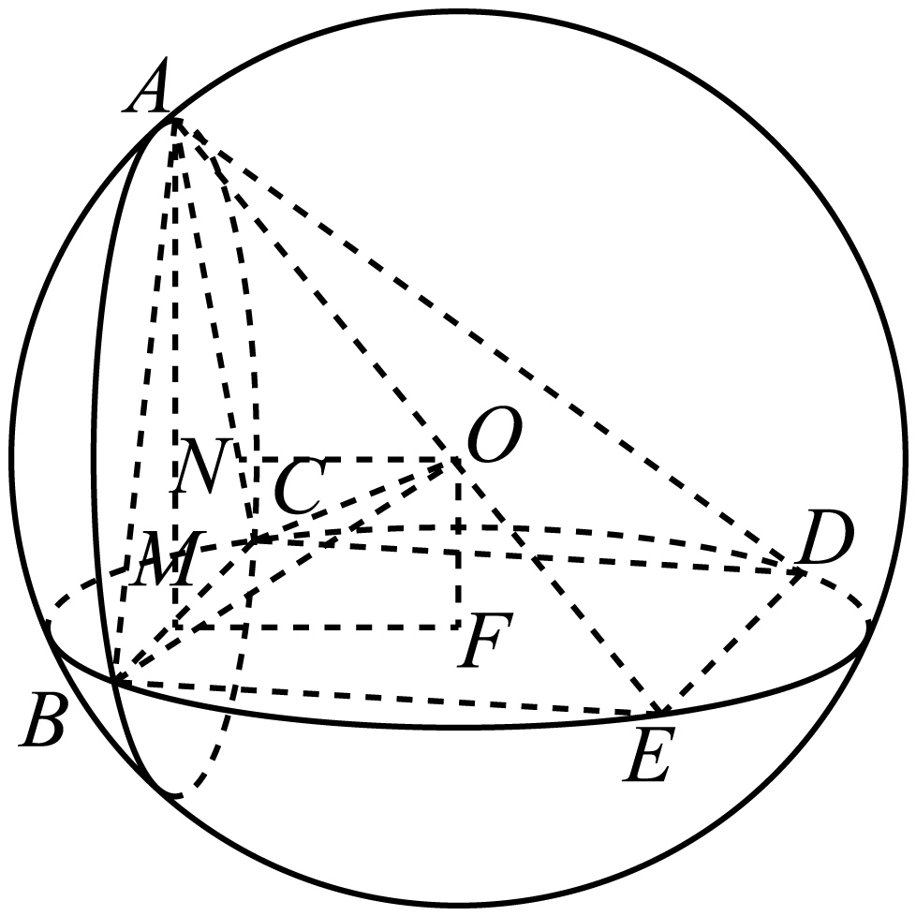
【点睛】本题考查多面体与球的“接”“切”问题，解题的关键是根据球的性质确定球心，考查空间想象能力，属于中档题.
【原位置】切瓜文件·10（第12块） 删除原因：组合内让位（1.2.5 外接球模型（切瓜）（保留：49））
10．已知空间四边形ABCD，∠BAC＝$\frac{2π}{3}$，AB＝AC＝2$\sqrt{3}$，BD＝CD＝6，且平面ABC⊥平面BCD，则空间四边形ABCD的外接球的表面积为
A．60π B．36π C．24π D．12π
【答案】A
【难度】0.65
【知识点】球的表面积的有关计算、多面体与球体内切外接问题
【分析】先利用正弦定理求出底面三角形ABC外接圆的半径r，设外接球的半径为R,球心到底面的距离为h,得到关于R和h的方程组，解方程组即得R和外接球的表面积.
【详解】由余弦定理得$BC^{2}=12+12-2⋅2\sqrt{3}⋅2\sqrt{3}⋅(-\frac{1}{2})=36,∴BC=6.$
由正弦定理得$\frac{6}{sin{120}^{0}}=2r,∴r=2\sqrt{3}$，所以三角形ABC的外接圆半径为$2\sqrt{3}$.
设外接球的球心为O,半径为R,球心到底面的距离为h,
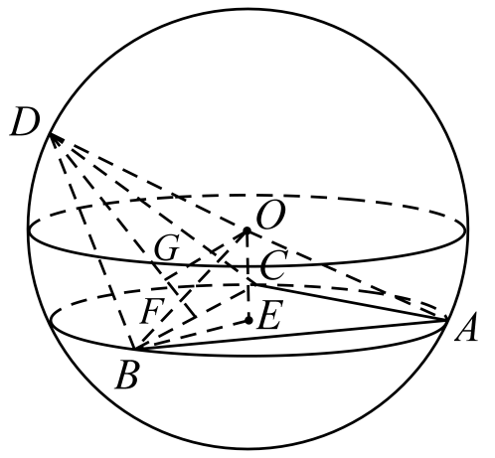
设三角形ABC的外接圆圆心为E,BC的中点为F,过点O作OG⊥DF,连接DO,BE,OE.
在直角△OBE中，$R^{2}={(2\sqrt{3})}^{2}+{\text{h}}^{2}$ （1）,
在直角△DOG中，$R^{2}={(3\sqrt{3}-h)}^{2}+{\sqrt{3}}^{2}$ （2）,
$解\left(1\right)\left(2\right)得h=\sqrt{3},R=\sqrt{15}$.
所以外接球的表面积为$4π⋅{\sqrt{15}}^{2}=60π.$
故答案为A
【点睛】(1)本题主要考查几何体的外接球的表面积的计算，考查空间位置关系，考查正弦定理和余弦定理，意在考查学生对这些知识的掌握水平和分析推理能力.(2)求几何体外接球的半径常用模型法、方程法.
【原位置】切瓜文件·11（第13块） 删除原因：组合内让位（1.2.5 外接球模型（切瓜）（保留：49））
11．在三棱锥$P-ABC$中，$AB=AC=4$，$∠BAC={120}^{°}$，$PB=PC=4\sqrt{3}$，平面$PBC⊥$平面$ABC$，则三棱锥$P-ABC$外接球的表面积为_______．
【答案】$80\text{π}$
【难度】0.65
【知识点】球的表面积的有关计算、多面体与球体内切外接问题
【分析】设$△ABC$的外接圆的圆心为$O_{1}$，连接$O_{1}C$，$O_{1}A$，$BC∩O_{1}A=H$，连接PH，由面面垂直的性质定理可得$PH⊥$平面ABC，设O为三棱锥P-ABC外接球的球心，连接$OO_{1}$，OP，OC，过O作$OD⊥PH$，垂足为D，列等式$R^{2}=OO_{1}^{2}+4^{2}={(6-OO_{1})}^{2}+O_{1}H^{2}$，从而求出$R$，再利用球的表面积公式即可求解.
【详解】如图，设$△ABC$的外接圆的圆心为$O_{1}$，
连接$O_{1}C$，$O_{1}A$，$BC∩O_{1}A=H$，连接PH.
由题意可得$AH⊥BC$，且$AH=\frac{1}{2}O_{1}A=2$，$BH=\frac{1}{2}BC=2\sqrt{3}$.
因为平面$PBC⊥$平面ABC，且$PB=PC$，
所以$PH⊥$平面ABC，且$PH=\sqrt{{(4\sqrt{3})}^{2}-{(2\sqrt{3})}^{2}}=6$.
设O为三棱锥P-ABC外接球的球心，
连接$OO_{1}$，OP，OC，过O作$OD⊥PH$，垂足为D，
则外接球的半径R满足$R^{2}=OO_{1}^{2}+4^{2}={(6-OO_{1})}^{2}+O_{1}H^{2}$，
即$OO_{1}^{2}+16={\left(6-OO_{1}\right)}^{2}+4$，解得$OO_{1}=2$，
从而$R^{2}=20$，故三棱锥P-ABC外接球的表面积为$4\text{π}R^{2}=80π$.
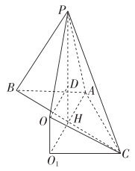
故答案为：$80\text{π}$
【点睛】本题考查了多面体的外接球问题、球的表面积公式，考查了考生的空间想象能力以及计算求解能力，属于中档题.
【原位置】切瓜文件·12（第14块） 删除原因：组合内让位（1.2.5 外接球模型（切瓜）（保留：49））
12．在三棱锥$P-ABC$中，平面$PAB⊥$平面$ABC$，$AP=2\sqrt{5},AB=6,∠ACB=\frac{π}{3}$，且直线$PA$与平面$ABC$所成角的正切值为2，则该三棱锥的外接球的表面积为（ ）
A．$13π$ B．$52π$ C．$\frac{52π}{3}$ D．$\frac{52\sqrt{13}π}{3}$
【答案】B
【难度】0.65
【知识点】球的表面积的有关计算、面面垂直证线面垂直、由线面角的大小求值
【分析】过点$P$作$PE⊥AB$于$E$，$D$为$AB$的中点，设$△ABC$的外心是$O_{1}$，半径是$r$，连接$O_{1}B,O_{1}E,O_{1}D$，在$△ABC$中计算出各线段长，由面面垂直得直线$PA$与平面$ABC$所成的角是$∠PAE$，又可计算出$AE,PE$，然后得$DE,O_{1}E$，设三棱锥$P-ABC$外接球球心是$O$，连接$OO_{1},OB$，$OP$，过$O$作$OH⊥PE$于$H$，得$O_{1}OHE$是矩形，$OP=OB=R$，由勾股定理可计算出$R$，得球表面积．
【详解】如图，过点$P$作$PE⊥AB$于$E$，$D$为$AB$的中点，设$△ABC$的外心是$O_{1}$，半径是$r$，连接$O_{1}B,O_{1}E,O_{1}D$，
由正弦定理得$2r=\frac{AB}{sin∠ACB}=4\sqrt{3}$，则$O_{1}B=r=2\sqrt{3}$，
$D$为$AB$的中点，$BD=AD=\frac{1}{2}AB=3$，
$O_{1}D⊥AB$，所以$O_{1}D=\sqrt{O_{1}B^{2}-BD^{2}}=\sqrt{3}$，
因为平面$PAB⊥$平面$ABC$，$PE⊥AB$于$E$，平面$PAB∩$平面$ABC$ $=AB$，则$PE⊥$平面$ABC$，所以直线$PA$与平面$ABC$所成的角是$∠PAE$，则$tan∠PAE=\frac{PE}{AE}=2$，即$PE=2AE$，因为$AP=\sqrt{PE^{2}+AE^{2}}=2\sqrt{5}$，所以$PE=2AE=4$，则$DE=1$，故$O_{1}E=2$，
设三棱锥$P-ABC$外接球球心是$O$，连接$OO_{1},OB$，$OP$，过$O$作$OH⊥PE$于$H$，
则$OO_{1}⊥$平面$ABC$，于是$OO_{1}//PE$，从而$O_{1}OHE$是矩形，
所以外接球半径$R$满足$R^{2}=O{O_{1}}^{2}+O_{1}B^{2}=OH^{2}+{(PE-HE)}^{2}=O_{1}E^{2}+{(PE-OO_{1})}^{2}$，
解得$R=\sqrt{13}$，
所以外接球的表面积为$4πR^{2}=52π$．
故选：B．
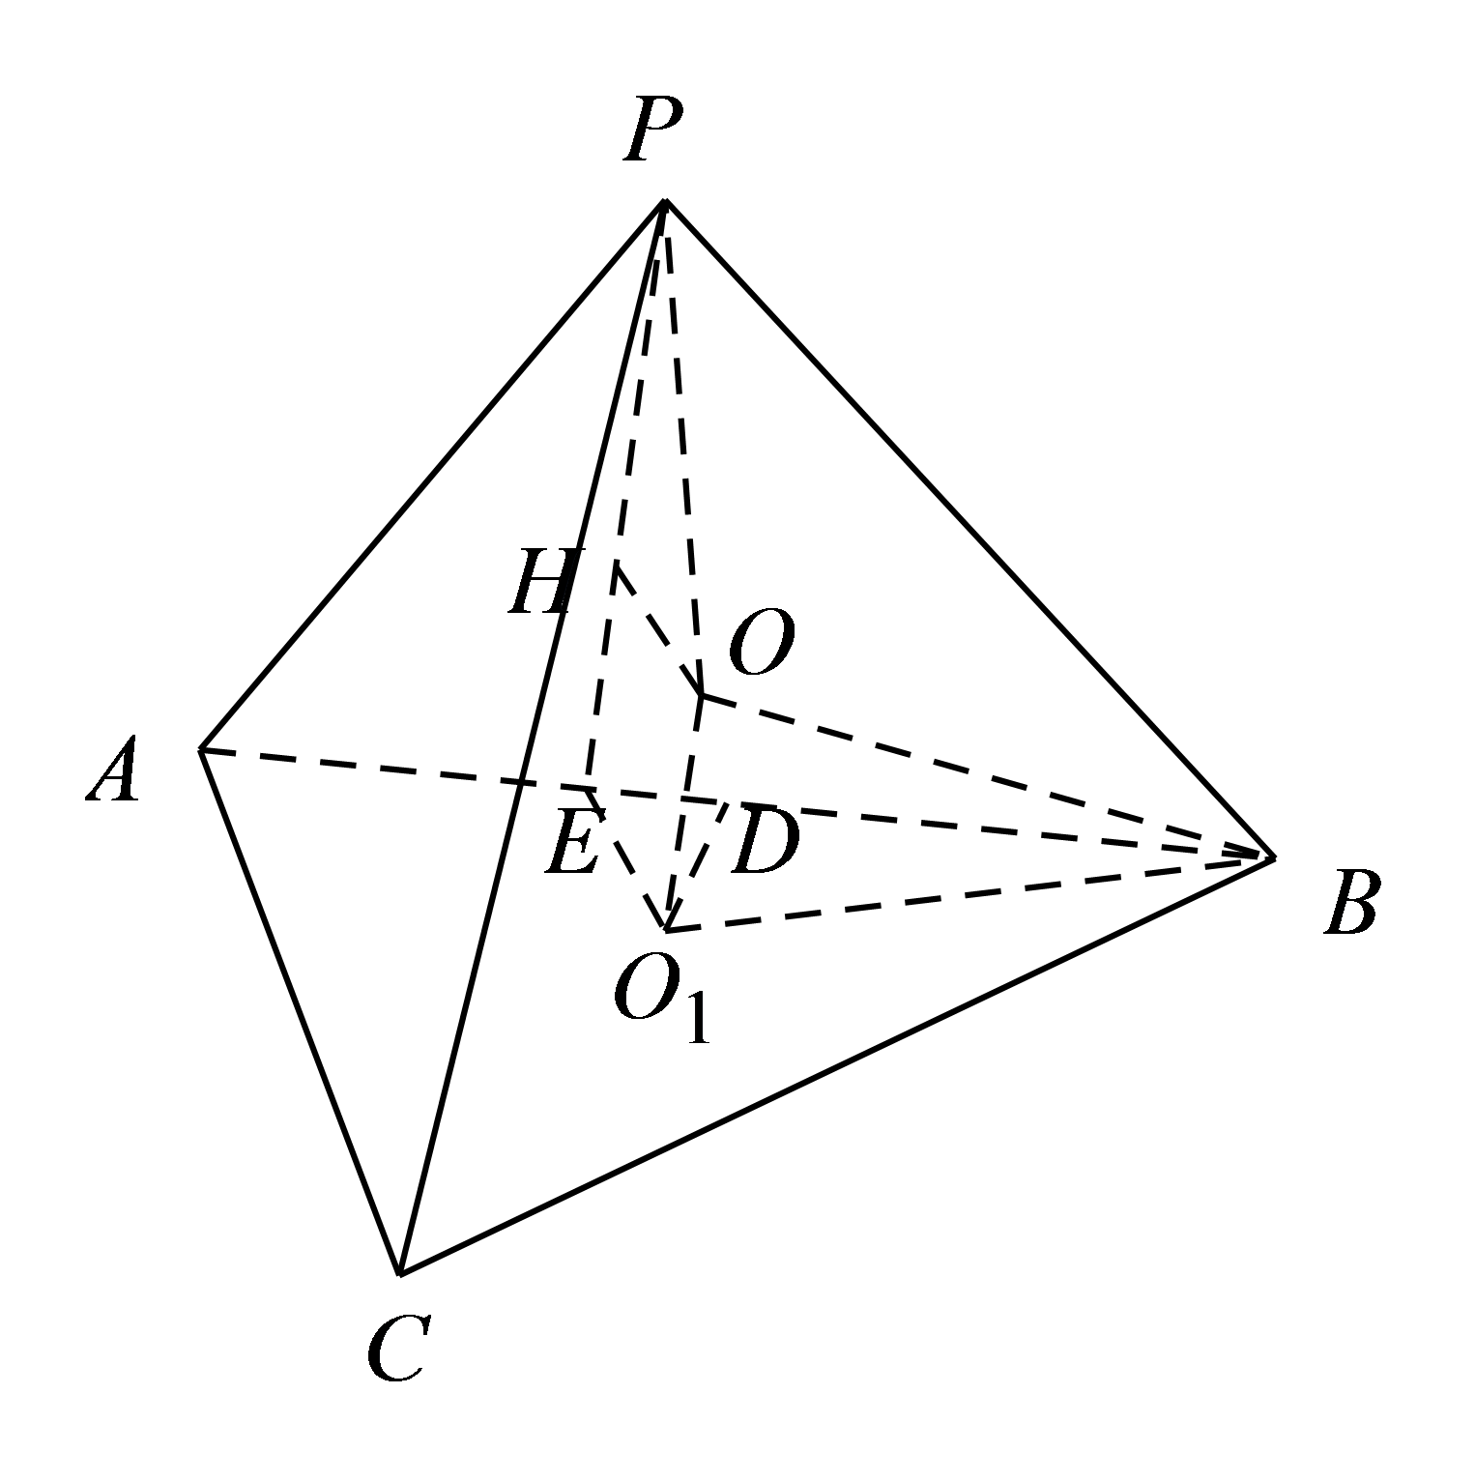
【点睛】本题考查外接球的表面积，关键是找到外接球球心，外接球球心一定在过各面外心且与此面垂直的直线上．本题考查还考查了直线与平面所成的角，掌握直线与平面所成角的定义是解题关键．
【原位置】切瓜文件·13（第15块） 删除原因：组合内让位（1.2.5 外接球模型（切瓜）（保留：49））
13．在三棱锥P-ABC中，PA⊥平面ABC，$PA=AC=\sqrt{2}$，AB=BC，且该三棱锥的体积为$\frac{\sqrt{2}}{6}$，则该三棱锥外接球的体积为______．
【答案】$\frac{4π}{3}$
【难度】0.85
【知识点】球的表面积的有关计算、多面体与球体内切外接问题
【分析】根据等腰三角形的性质，结合线面垂直的性质、球的性质、球的体积公式进行求解即可.
【详解】设外接球的球心为$O$，$AC$的中点为$D$，连接$PO,AO,OD,BD$，
因为AB=BC，所以$BD⊥AC$，
因为PA⊥平面ABC，该三棱锥的体积为$\frac{\sqrt{2}}{6}$，
所以有$\frac{1}{3}×\frac{1}{2}⋅AC⋅BD⋅PA=\frac{\sqrt{2}}{6}⇒\frac{1}{3}×\frac{1}{2}×\sqrt{2}⋅BD⋅\sqrt{2}=\frac{\sqrt{2}}{6}⇒BD=\frac{\sqrt{2}}{2}=\frac{1}{2}AC$，
所以点$D$是三角形ABC的外心，因此，DO⊥平面ABC，因为PA⊥平面ABC，
所以$PA//DO$，因为$AC⊂$平面ABC，所以$PA⊥AC$，
所以四边形$ODAP$是直角梯形，因为$OP=OA$，
所以$OD=\frac{1}{2}PA=\frac{\sqrt{2}}{2}$，
在直角三角形$OAD$中，
$OA=\sqrt{OD^{2}+AD^{2}}=\sqrt{{(\frac{\sqrt{2}}{2})}^{2}+{(\frac{\sqrt{2}}{2})}^{2}}=1$，
所以该三棱锥外接球的体积为$\frac{4}{3}⋅π⋅1^{3}=\frac{4π}{3}$，
故答案为：$\frac{4π}{3}$
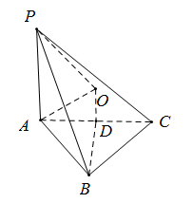
【原位置】切瓜文件·14（第16块） 删除原因：组合内让位（1.2.5 外接球模型（切瓜）（保留：49））
14．已知三棱锥A－BCD中，BC＝CD＝2，BD＝2$\sqrt{2}$，△ABD是等边三角形，平面ABD⊥平面BCD，则三棱锥A－BCD的外接球的表面积为__________.
【答案】$\frac{32π}{3}$
【难度】0.65
【知识点】球的表面积的有关计算、多面体与球体内切外接问题、面面垂直证线面垂直
【分析】由已知得出$BC⊥CD$，再由平面ABD⊥平面BCD，可得出$△ABD$的外心$O$就是三棱锥$A-BCD$外接球球心，由此可得半径，从而得面积．
【详解】因为BC＝CD＝2，BD＝2$\sqrt{2}$，所以$BC^{2}+CD^{2}=BD^{2}$，所以$BC⊥CD$，
取$BD$中点$E$，连接$AE$，$E$则$△BCD$外心，
△ABD是等边三角形，$AE⊥BD$，又平面ABD⊥平面BCD，平面ABD$∩$⊥平面BCD$=BD$，$AE⊂$平面ABD，所以$AE⊥$平面$BCD$，三棱锥$A-BCD$外接球球心在$AE$上，所以$△ABD$的外心$O$就是三棱锥$A-BCD$外接球球心，$OA=\frac{2}{3}×\frac{\sqrt{3}}{2}×2\sqrt{2}=\frac{2\sqrt{6}}{3}$，
球面积为$S=4π×{\left(\frac{2\sqrt{6}}{3}\right)}^{2}=\frac{32π}{3}$．
故答案为：$\frac{32π}{3}$．
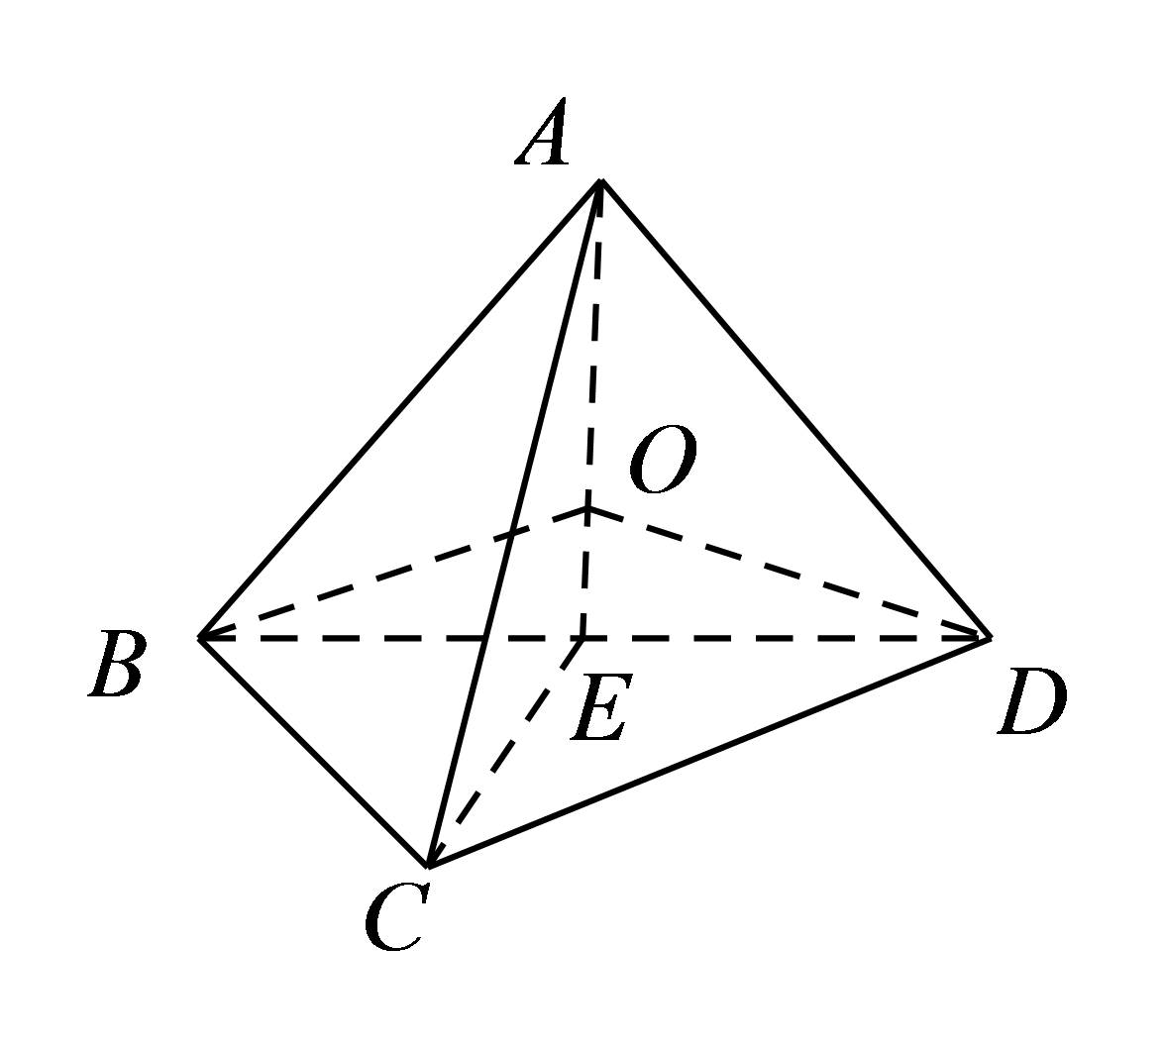
【原位置】切瓜文件·15（第17块） 删除原因：组合内让位（1.2.5 外接球模型（切瓜）（保留：49））
15．已知$ΔABC$是以$BC$为斜边的直角三角形，$P$为平面$ABC$外一点，且平面$PBC⊥$平面$ABC$，$BC=3$，$PB=2\sqrt{2}$，$PC=\sqrt{5}$，则三棱锥$P-ABC$外接球的表面积为______.
【答案】$10π$
【难度】0.65
【知识点】正弦定理求外接圆半径、球的表面积的有关计算
【分析】先找到$ΔABC$外接圆的圆心$O$，得到球心$O_{1}$一定在过点$O$且垂直面$ABC$垂线上，然后在$ΔPBC$内使用正弦定理求得外接球的半径，最后可得结果.
【详解】由题意知：
$BC$的中点$O$为$ΔABC$外接圆的圆心
且平面$PBC⊥$平面$ABC$.
过$O$作面$ABC$的垂线$l$，则垂线$l$一定在面$PBC$内.
如图，
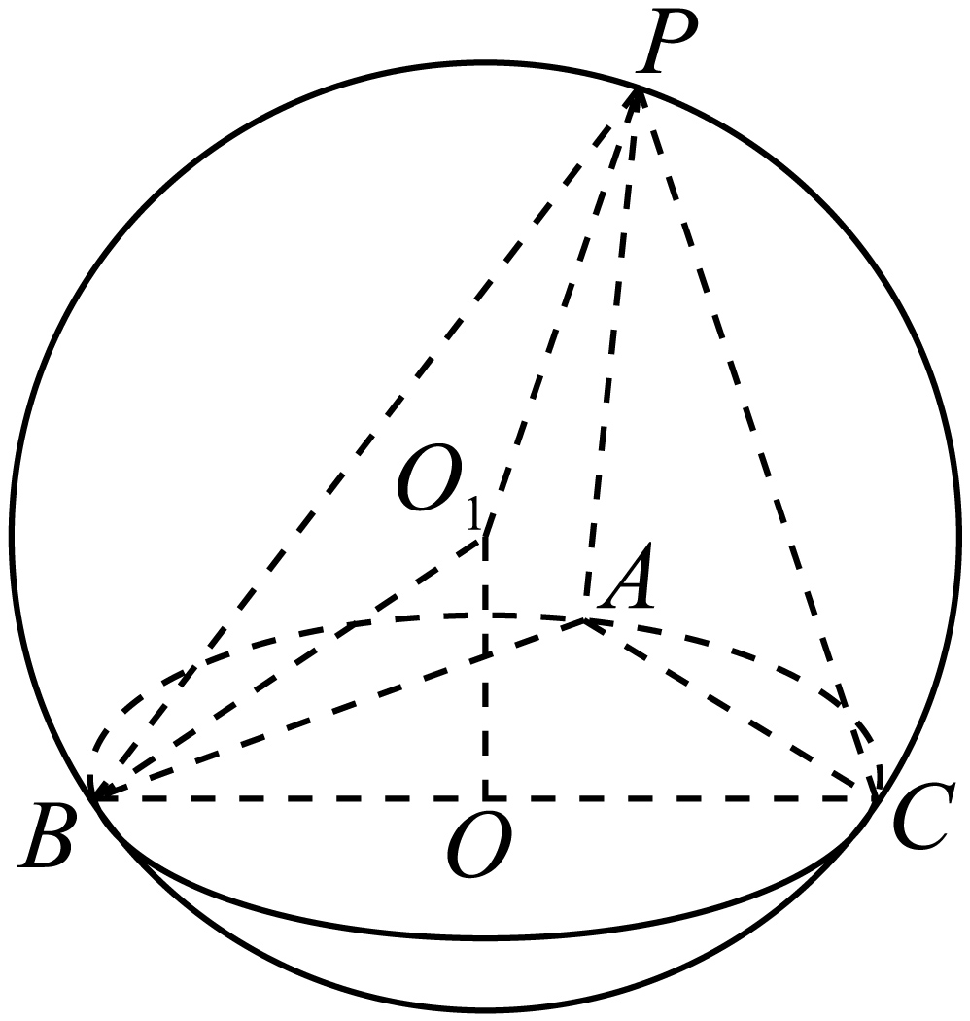
根据球的性质，球心一定在垂线$l$上，
∵球心$O_{1}$一定在面$PBC$内，
且球心$O_{1}$也是$ΔPBC$外接圆的圆心.
在$ΔPBC$中，由余弦定理得
$cos∠PBC=\frac{PB^{2}+BC^{2}-PC^{2}}{2BP⋅BC}=\frac{\sqrt{2}}{2}$.
所以$sin∠PBC=\frac{\sqrt{2}}{2}$
由正弦定理得：$\frac{PC}{sin∠PBC}=2R$，
解得$R=\frac{\sqrt{10}}{2}$，
∴三棱锥$P-ABC$外接球的表面积
为$S=4πR^{2}=10π$.
故答案为：$10π$
【点睛】本题考查三棱锥的外接球的表面积，难点在于球心的位置，重点在于外接球的半径的求法，属难题.

【原位置】折叠文件·1（第2块） 删除原因：组合内让位（1.2.5 外接球模型（折叠与双外心）（保留：50））
1．已知四边形ABCD为菱形，AB＝1，∠BAD＝60°，将其沿对角线BD折成四面体$A^{'}-BCD$，使$A^{'}C=A^{'}B$，若四面体的所有顶点在同一球面上，则该球的表面积为（ ）
A．$\frac{4π}{3}$ B．$\frac{3π}{2}$ C．$\frac{5π}{3}$ D．$2π$
【答案】B
【难度】0.65
【知识点】球的表面积的有关计算、多面体与球体内切外接问题
【分析】根据菱形的性质结合已知可以判断四面体$A^{'}-BCD$是正四面体，利用正四面体和球的性质进行求解即可.
【详解】如图所示：
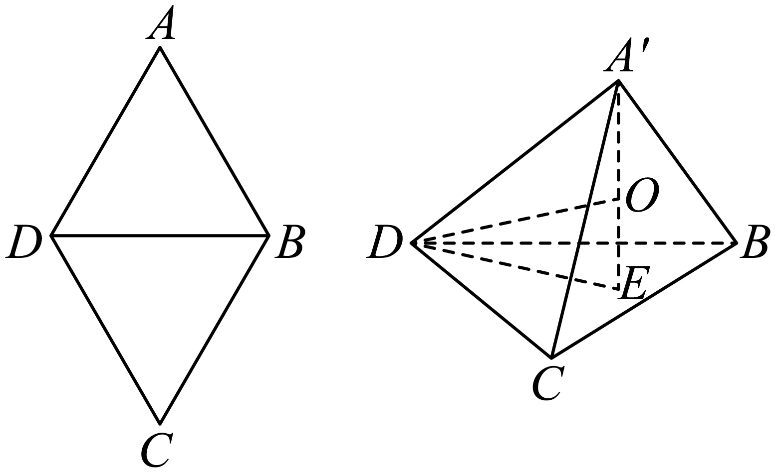
在菱形ABCD中，因为AB＝AD＝1，∠BAD＝60°，
所以$△ABD,△BCD$是等边三角形，
因此在四面体$A^{'}-BCD$中，因为$A^{'}C=A^{'}B$，所以该四面体是正四面体，
设$A^{'}$在底面$BCD$的射影为$E$，显然点$E$是三角形$BCD$的中心，
根据球和正四面体的对称性可知：
该四面体的外接球的球心$O$在线段$A^{'}E$上，设该球的半径为$r$，
在$△BCD$中，由正弦定理可知：$DE=\frac{1}{2}⋅\frac{1}{sin60°}=\frac{\sqrt{3}}{3}$，
在直角三角形$A^{'}DE$中，$A^{'}E=\sqrt{A^{'}D^{2}-DE^{2}}=\sqrt{1-\frac{3}{9}}=\frac{\sqrt{6}}{3}$，
在直角三角形$ODE$中，
$OD^{2}=OE^{2}+DE^{2}⇒r^{2}={(A^{'}E-r)}^{2}+DE^{2}⇒r^{2}={(\frac{\sqrt{6}}{3}-r)}^{2}+\frac{1}{3}⇒r=\frac{\sqrt{6}}{4}$，
因此该球的表面积为$4π⋅{(\frac{\sqrt{6}}{4})}^{2}=\frac{3π}{2}$，
故选：B
【点睛】关键点睛：确定正四面体的外接球的球心的位置是解题的关键.
【原位置】折叠文件·典2（第3块） 删除原因：组合内让位（1.2.5 外接球模型（折叠与双外心）（保留：50））
【典例2】在三棱锥$P-ABC$中，$PA=PB=AC=BC=2, AB=2\sqrt{3}, PC=1$，则三棱锥$P-ABC$的外接球的表面积为（ ）
A．$\frac{4π}{3}$ B．$4π$ C．$12π$ D．$\frac{52π}{3}$
【大招指引】由条件求得$△ABC$与$△APB$的外接圆的半径为2，$△PCD$是等边三角形，由此作出过平面$PCD$的截面，先在$\text{Rt}△OO_{1}D$中求出$OO_{1}$，再利用勾股定理求得$R^{2}$，从而求得三棱锥$P-ABC$的外接球的表面积．
【解析】取$AB$中点$D$，连接$PD, CD$，如图，
因为$PA=PB$，所以$PD⊥AB$，
所以在$\text{Rt}△PAD$中，$PA=2$，$AD=\frac{1}{2}AB=\sqrt{3}$，$PD=\sqrt{AP^{2}-AD^{2}}=1$，
所以$∠APD=60°, ∠APB=120°$，
设$△APB$外接圆圆心为$O_{1}$，半径为$r$，则$2r=\frac{AB}{sin120°}=4$，即$r=2$；
同理可得：$CD=1, ∠ACB=120°$，$△ABC$的外接圆半径也为2，
因为$PC=PD=CD=1$，所以$△PCD$是等边三角形，
则$∠PDC=60°$，即二面角$P-AB-C$为$60°$，
球心$O$在平面$PCD$上，过平面$PCD$的截面如图所示，则$O_{1}D=r-PD=1$，
所以在$\text{Rt}△OO_{1}D$中，$OO_{1}=O_{1}Dtan\left(\frac{1}{2}∠PDC\right)=O_{1}Dtan30°=\frac{\sqrt{3}}{3}$，
所以$OF^{2}=OO_{1}^{2}+O_{1}F^{2}=\frac{1}{3}+4=\frac{13}{3}$，即$R^{2}=\frac{13}{3}$，
所以外接球的表面积$S=4πR^{2}=\frac{52π}{3}$．
故选：D．
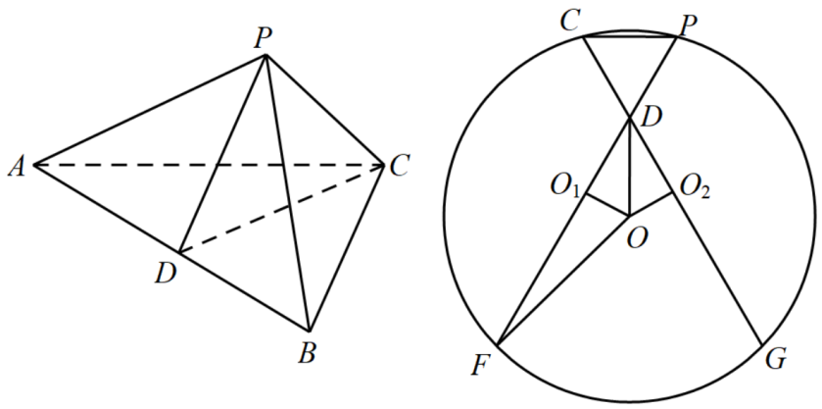
【题后反思】本小题主要考查几何体外接球的表面积的求法，考查三角形外心的求解方法．在解决有关几何体外接球有关的问题时，主要的解题策略是找到球心，然后通过解三角形求得半径．找球心的方法是先找到一个面的外心，再找另一个面的外心，球心就在两个外心垂线的交点位置．
【温馨提醒】解决与球相关的切、接问题，其通法是作出截面，将空间几何问题转化为平面几何问题求解，其解题思维流程如下：
（1）定球心：如果是内切球，球心到切点的距离相等且为球的半径；如果是外接球，球心到接点的距离相等且为半径；
（2）作截面：选准最佳角度做出截面（要使这个截面尽可能多的包含球、几何体的各种元素以及体现这些元素的关系），达到空间问题平面化的目的；
（3）求半径下结论：根据作出截面中的几何元素，建立关于球的半径的方程，并求解．
【原位置】折叠文件·2（第4块） 删除原因：组合内让位（1.2.5 外接球模型（折叠与双外心）（保留：50））
2．已知边长为$2\sqrt{3}$的菱形$ABCD$中，$∠BAD=60°$，沿对角线$BD$折成二面角$A-BD-C$为$120°$的四面体$ABCD$，则四面体$ABCD$的外接球的表面积为
A．$25\text{π}$ B．$26\text{π}$ C．$27\text{π}$ D．$28\text{π}$
【答案】D
【难度】0.65
【知识点】球的表面积的有关计算、多面体与球体内切外接问题、由二面角大小求线段长度或距离
【分析】设两三角形外心分别为$O_{2},O_{3}$,球心为$O$，取$BD$中点$O_{1}$，得$∠AO_{1}C={120}^{∘}$，从而可求得$OO_{1}=2,OO_{3}=\sqrt{3}$，再根据勾股定理即可求得外接球的半径，从而可求表面积.
【详解】如图所示，设两三角形外心分别为$O_{2},O_{3}$,球心为$O$，
则$OO_{2}⊥$平面$ABD$，$OO_{3}⊥$平面$CBD$，
取$BD$中点$O_{1}$，
则$AO_{1}⊥BD,CO_{1}⊥BD$，所以二面角$A-BD-C$的平面角为$∠AO_{1}C$，即$∠AO_{1}C={120}^{∘}$，
所以$∠OO_{1}C={60}^{∘}$，
在$\text{Rt}△OO_{1}O_{3}$中，$O_{1}O_{3}=\frac{1}{3}O_{1}C=1$，所以$OO_{1}=2,OO_{3}=\sqrt{3}$，
又$CO_{3}=\frac{2}{3}O_{1}C=2$，所以球的半径为$OC=\sqrt{2^{2}+{\left(\sqrt{3}\right)}^{2}}=\sqrt{7}$，
故球的表面积为$28\text{π}$.
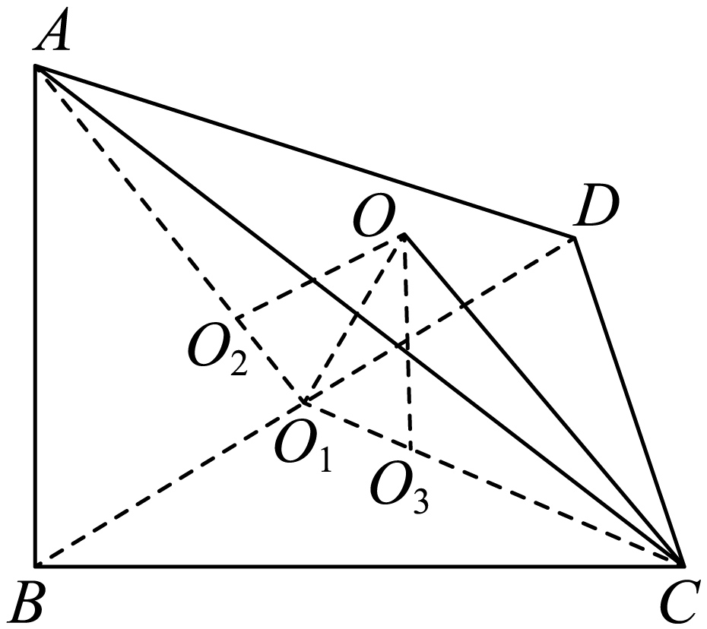
故选：D
【原位置】折叠文件·3（第5块） 删除原因：组合内让位（1.2.5 外接球模型（折叠与双外心）（保留：50））
3．已知菱形$ABCD$中，$∠DAB={60}^{°},AB=3$，对角线$AC$与$BD$的交点为$P$，把菱形$ABCD$沿对角线$BD$折起， 使得$∠APC={90}^{°}$，则折得的几何体的外接球的表面积为（ ）
A．$15π$ B．$\frac{15π}{2}$ C．$\frac{7π}{2}$ D．$7π$
【答案】A
【难度】0.65
【知识点】多面体与球体内切外接问题
【分析】结合图像，利用勾股定理，即可求解.
【详解】菱形$ABCD$中，$∠DAB={60}^{°},AB=3$，三角形$ABD$的外接圆的半径为$r=$ $\frac{3}{2\text{sin}{60}^{°}}=\sqrt{3}$，高$h=\frac{3\sqrt{3}}{2}$，对角线$AC$与$BD$的交点为$P$，使得$α=∠APC={90}^{°}$，则折得的几何体的外接球的半径为:$R=\sqrt{{\left|AO_{1}\right|}^{2}+{\left|OO_{1}\right|}^{2}}=\sqrt{{\left(\sqrt{3}\right)}^{2}+{\left(\frac{3\sqrt{3}}{2}-\sqrt{3}\right)}^{2}{\text{tan}}^{2}{45}^{°}}=\frac{\sqrt{15}}{2}$，
外接球的表面积为$S=$ $4π{\left(\frac{\sqrt{15}}{2}\right)}^{2}=15π$，
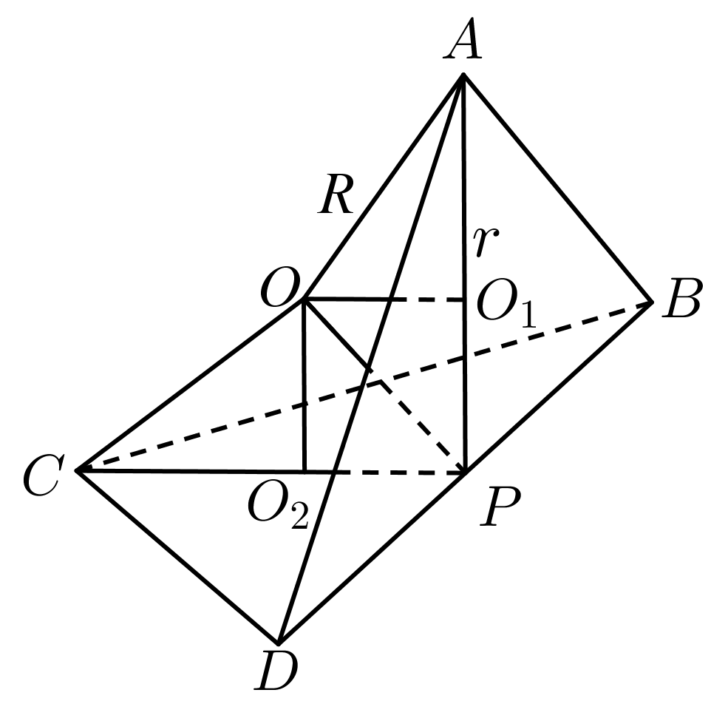
故选: A.
【原位置】折叠文件·4（第6块） 删除原因：组合内让位（1.2.5 外接球模型（折叠与双外心）（保留：50））
4．在菱形$ABCD$中，$AB=2,AC=2\sqrt{3}$，将$△ABD$沿对角线$BD$折起，使点A到达$A^{'}$的位置，且二面角$A^{'}-BD-C$为直二面角，则三棱锥$A^{'}-BCD$的外接球的表面积为（ ）
A．$\frac{5\text{π}}{3}$ B．$\frac{16\text{π}}{3}$ C．$\frac{20\text{π}}{3}$ D．$\frac{100\text{π}}{9}$
【答案】C
【难度】0.4
【知识点】球的表面积的有关计算、多面体与球体内切外接问题、求二面角、线面垂直证明线线垂直
【分析】根据给定条件，确定三棱锥$A^{'}-BCD$的外接球的球心位置，再求出球半径即可计算作答.
【详解】如图所示：
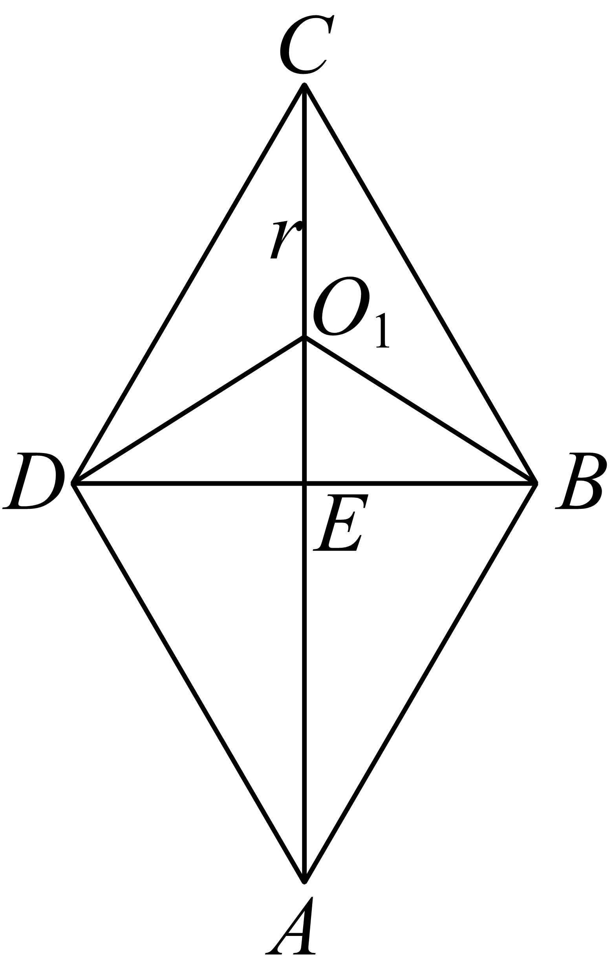
由题意在菱形$ABCD$中，$AC,BD$互相垂直且平分，点$E$为垂足，
$AB=BC=CD=DA=2,EC=EA=\frac{1}{2}AC=\sqrt{3}$，
由勾股定理得$BE=DE=\sqrt{BC^{2}-CE^{2}}=\sqrt{4-3}=1$，
所以$BD=2BE=CD=BC=2$，即$△BCD$是等边三角形，$∠BCD=\frac{\text{π}}{3}$，
设点$O_{1}$为$△BCD$外接圆的圆心，
则$△BCD$外接圆的半径为$r=O_{1}C=\frac{BD}{2sin∠BCD}=\frac{2}{2×\frac{\sqrt{3}}{2}}=\frac{2\sqrt{3}}{3}$，$O_{1}E=CE-O_{1}C=\sqrt{3}-\frac{2\sqrt{3}}{3}=\frac{\sqrt{3}}{3}$，
如图所示：
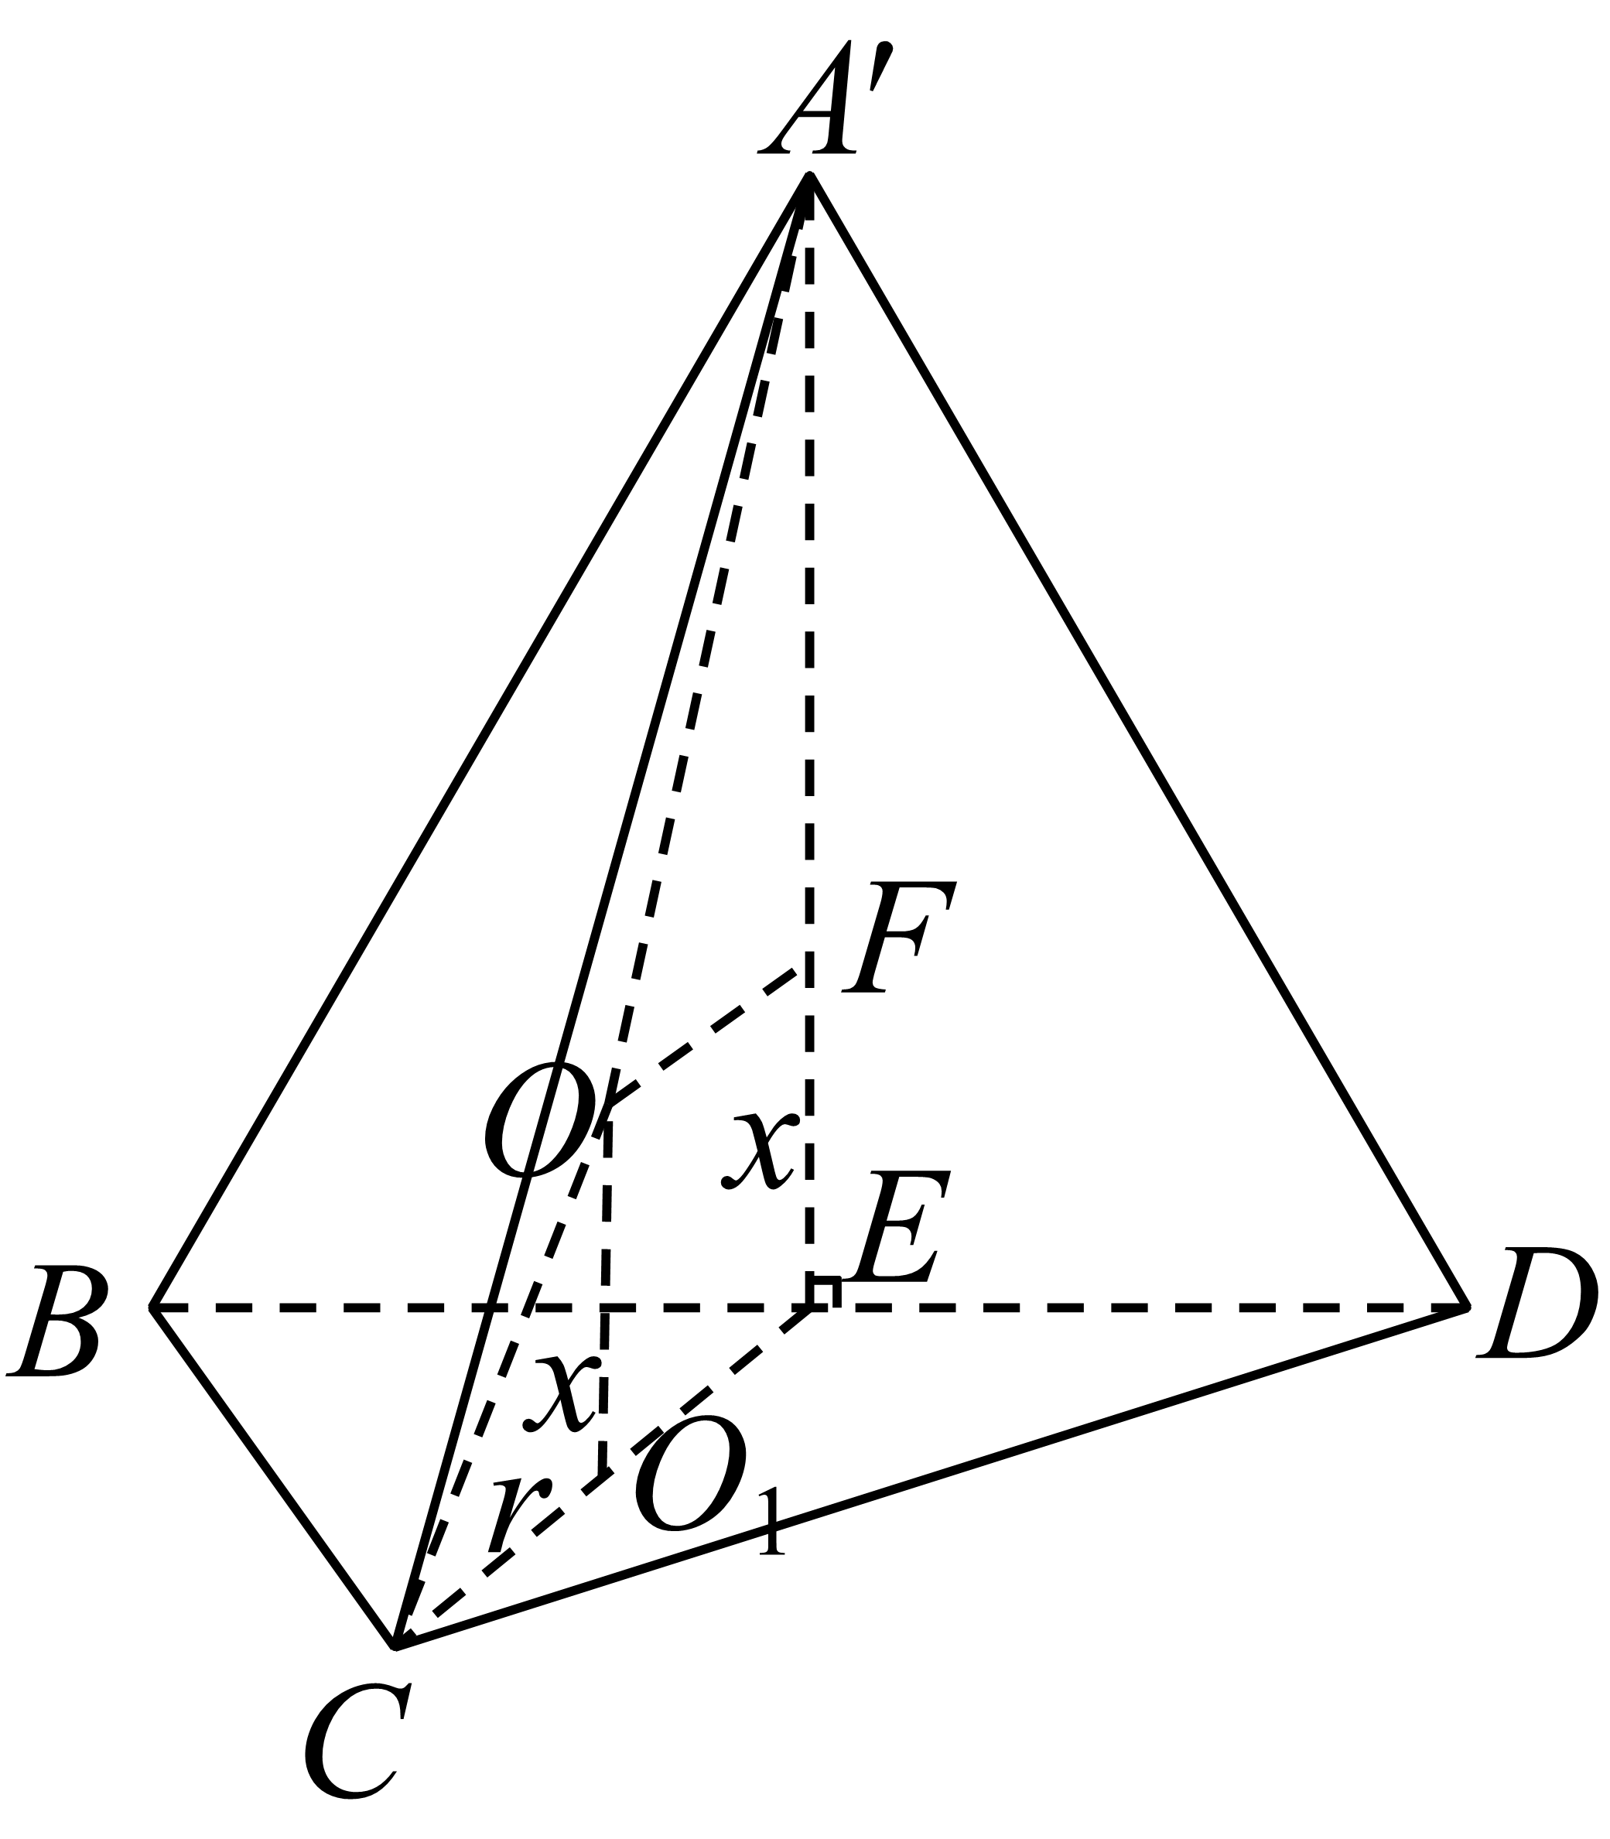
设三棱锥$A^{'}-BCD$的外接球的球心、半径分别为点$O,R$，
而$CE,A^{'}E$均垂直平分$BD$，过点$O$，
所以点$O$在面$BDC$，面$BDA^{'}$内的射影分别在直线$CE,A^{'}E$上，
不妨设点$O$在面$BDC$，面$BDA^{'}$内的射影分别为$O_{1},F$，
即$OO_{1}⊥CE,OF⊥A^{'}E$，
由题意$BD⊥CE,BD⊥A^{'}E$，且二面角$A^{'}-BD-C$为直二面角，即面$BDC⊥$面$BDA^{'}$，$CE∩A^{'}E=E$，
所以$A^{'}E⊥EC$，即$FE⊥EO_{1}$，
结合$OO_{1}⊥CE,OF⊥A^{'}E$可知四边形$O_{1}OFE$为矩形，不妨设$O_{1}O=FE=x$，
则由以上分析可知$OF=O_{1}E=\frac{\sqrt{3}}{3},O_{1}C=\frac{2\sqrt{3}}{3}$，$A^{'}F=A^{'}E-FE=\sqrt{3}-x$，
由勾股定理以及$OC^{2}=A^{'}O^{2}=R^{2}$，即$O_{1}O^{2}+O_{1}C^{2}=OF^{2}+A^{'}F^{2}$，
可得$x^{2}+{\left(\frac{2\sqrt{3}}{3}\right)}^{2}={\left(\sqrt{3}-x\right)}^{2}+{\left(\frac{\sqrt{3}}{3}\right)}^{2}$，解得$x=\frac{\sqrt{3}}{3}$，
所以$R^{2}=x^{2}+{\left(\frac{2\sqrt{3}}{3}\right)}^{2}={\left(\frac{\sqrt{3}}{3}\right)}^{2}+{\left(\frac{2\sqrt{3}}{3}\right)}^{2}=\frac{5}{3}$，
所以三棱锥$A^{'}-BCD$的外接球的表面积为$S=4\text{π}R^{2}=4\text{π}×\frac{5}{3}=\frac{20\text{π}}{3}$.
故选：C.
【点睛】关键点睛：画出图形，通过数学结合分析已知量与未知量的关系，建立适当的桥梁关系即可得到球心的位置以及球的半径，关键是首先去找，底面外接圆的圆心，综合性较强.
【原位置】折叠文件·5（第7块） 删除原因：组合内让位（1.2.5 外接球模型（折叠与双外心）（保留：50））
5．已知菱形$ABCD$中，$AB=AC=2$，将其沿对角线$BD$折成四面体$ABCD$，使得二面角$A-BD-C$的大小为$\frac{π}{3}$，若该四面体的所有顶点在同一个球面上，则该球的表面积为（ ）
A．$\frac{52}{3}π$ B．$\frac{52\sqrt{39}}{27}π$ C．$\frac{26}{9}π$ D．$\frac{26\sqrt{39}}{27}π$
【答案】A
【难度】0.4
【知识点】球的表面积的有关计算、多面体与球体内切外接问题、由二面角大小求线段长度或距离
【分析】取线段$BD$的中点为$E$，连接$AE$、$CE$，分析可知二面角$A-BD-C$的平面角为$∠AEC$，然后过$△ABD$的外心$G$作$GO⊥AE$，过$△BCD$的外心$F$作$FO⊥CE$，设$GO∩FO=O$，可知$O$为四面体$ABCD$的外接球球心，计算出$OA$的长，即为球$O$的半径，再利用球体的表面积公式可求得结果.
【详解】在菱形$ABCD$中，$BC=AB=AC=2$，则$△ABC$为等边三角形，
设线段$BD$的中点为$E$，连接$AE$、$CE$，则$AE=CE=\frac{1}{2}×2=1$，
因为$AB=AD$，则$AE⊥BD$，同理可知$CE⊥BD$，
所以，二面角$A-BD-C$的平面角为$∠AEC$，即$∠AEC=\frac{π}{3}$，
因为$AE=CE=1$，则$△ACE$为等边三角形，所以，$AC=CE=1$，
延长$AE$至点$G$，使得$E$为$AG$的中点，连接$BG$、$DG$，
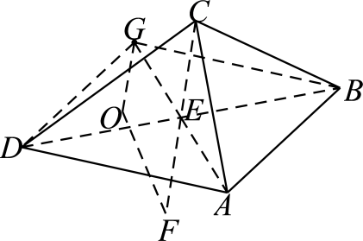
易知$∠BAG=\frac{π}{3}$，$AG=AB=2$，则$△ABG$为等边三角形，可得$BG=2$，同理$DG=2$，
所以，$G$为$△ABD$的外心，
延长$CE$至点$F$，使得$E$为$CF$的中点，同理可知点$F$为$△BCD$的外心，
过点$G$在平面$ACE$内作$GO⊥AE$，过点$F$在平面$ACE$内作$FO⊥CE$，设$GO∩FO=O$，
因为$BD⊥AE$，$BD⊥CE$，$AE∩CE=E$，$∴BD⊥$平面$ACE$，
$∵GO⊂$平面$ACE$，$∴GO⊥BD$，
$∵GO⊥AE$，$AE∩BD=E$，$∴GO⊥$平面$ABD$，同理可证$FO⊥$平面$BCD$，
所以，$O$为三棱锥$A-BCD$的外接球球心，如下图所示：
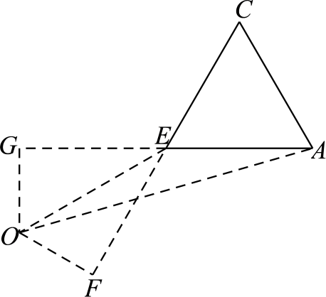
因为$EG=EF=1$，$EO=EO$，$∠OGE=∠OFE=\frac{π}{2}$，所以，$\text{Rt}△OGE≌\text{Rt}△OFE$，
所以，$∠OEG=∠OEF=\frac{1}{2}∠FEG=\frac{1}{2}∠AEC=\frac{π}{6}$，则$OG=EGtan\frac{π}{6}=\frac{\sqrt{3}}{3}$，
因为$AG=2AE=2$，由勾股定理可得$OA=\sqrt{OG^{2}+AG^{2}}=\sqrt{\frac{1}{3}+4}=\frac{\sqrt{39}}{3}$，
因此，三棱锥$A-BCD$的外接球半径为$R=\frac{\sqrt{39}}{3}$，
因此，三棱锥$A-BCD$的表面积为$4πR^{2}=\frac{52}{3}π$.
故选：A.
【点睛】方法点睛：解决与球相关的切、接问题，其通法是作出截面，将空间几何问题转化为平面几何问题求解，其解题思维流程如下：
（1）定球心：如果是内切球，球心到切点的距离相等且为球的半径；如果是外接球，球心到接点的距离相等且为半径；
（2）作截面：选准最佳角度做出截面（要使这个截面尽可能多的包含球、几何体的各种元素以及体现这些元素的关系），达到空间问题平面化的目的；
（3）求半径下结论：根据作出截面中的几何元素，建立关于球的半径的方程，并求解.
【原位置】折叠文件·6（第8块） 删除原因：组合内让位（1.2.5 外接球模型（折叠与双外心）（保留：50））
6．如图，菱形$ABCD$的边长为$6$，$∠BAD=\frac{π}{3}$，将其沿着对角线$BD$折叠至直二面角$A-BD-C$，连接$AC$，得到四面体$ABCD$，则此四面体的外接球的表面积为（ ）
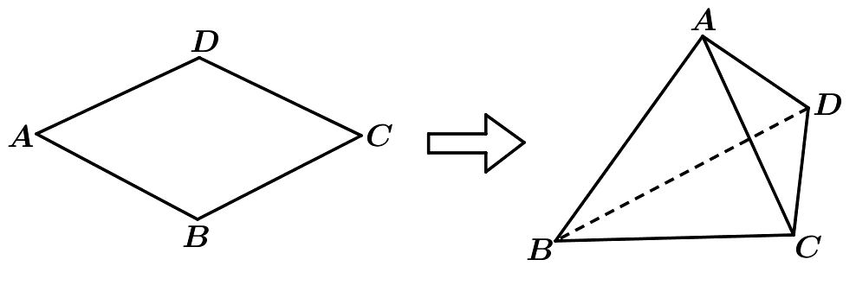
A．$56π$ B．$72π$ C．$36π$ D．$60π$
【答案】D
【难度】0.65
【知识点】球的表面积的有关计算、多面体与球体内切外接问题、由二面角大小求线段长度或距离
【分析】取$BD$的中点$E$，连接$AE$、$CE$，可得出二面角$A-BD-C$的平面角为$∠AEC=\frac{π}{2}$，过点$F$作平面$ABD$的垂线$FO$，过点$G$作平面$CBD$的垂线$GO$，设$FO∩GO=O$，计算出$OG$、$BG$，利用勾股定理求得$OB$，即为四面体$ABCD$的外接球的半径，再利用球体的表面积公式可求得结果.
【详解】取$BD$的中点$E$，连接$AE$、$CE$，
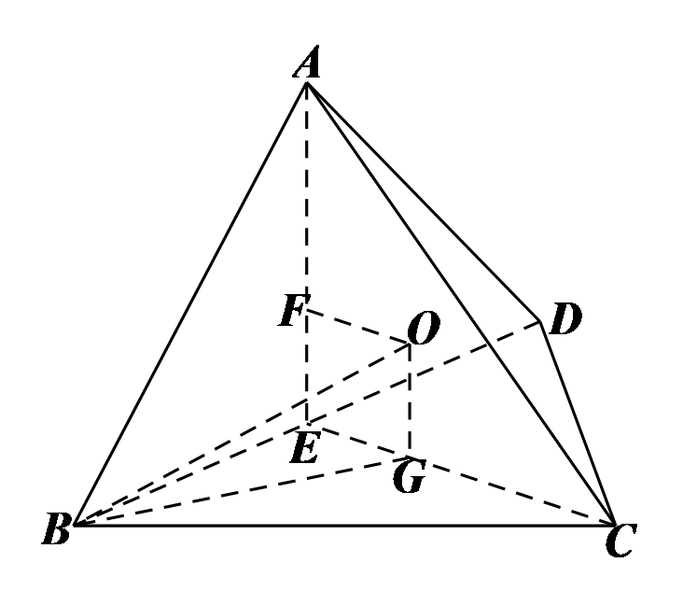
因为$△ABD$、$△CBD$都是边长为$6$的等边三角形，且$E$为$BD$的中点，则$AE⊥BD$，$CE⊥BD$，
所以，二面角$A-BD-C$的平面角为$∠AEC$，且$∠AEC=\frac{π}{2}$，
设$F$、$G$分别为$△ABD$、$△CBD$的外心，
过点$F$作平面$ABD$的垂线$FO$，过点$G$作平面$CBD$的垂线$GO$，设$FO∩GO=O$，
易知$EF=\frac{1}{3}AE=\frac{1}{3}×6sin\frac{π}{3}=\sqrt{3}$，同理可得$EG=\sqrt{3}$，
$∵AE⊥BD$，$AE⊥CE$，$CE∩BD=E$，$∴AE⊥$平面$CBD$，
$∵GO⊥$平面$CBD$，$∴AE\text{//}GO$，同理可得$OF\text{//}CE$，
所以，四边形$OGEF$是边长为$\sqrt{3}$的正方形，
由正弦定理可得$BG=\frac{6}{2sin\frac{π}{3}}=2\sqrt{3}$，$∴OB=\sqrt{OG^{2}+BG^{2}}=\sqrt{15}$，
因此，四面体$ABCD$的外接球的表面积为$4π×{\left(\sqrt{15}\right)}^{2}=60π$.
故选：D.
【点睛】方法点睛：解决与球相关的切、接问题，其通法是作出截面，将空间几何问题转化为平面几何问题求解，其解题思维流程如下：
（1）定球心：如果是内切球，球心到切点的距离相等且为球的半径；如果是外接球，球心到接点的距离相等且为半径；
（2）作截面：选准最佳角度做出截面（要使这个截面尽可能多的包含球、几何体的各种元素以及体现这些元素的关系），达到空间问题平面化的目的；
（3）求半径下结论：根据作出截面中的几何元素，建立关于球的半径的方程，并求解.
【原位置】折叠文件·7（第9块） 删除原因：组合内让位（1.2.5 外接球模型（折叠与双外心）（保留：50））
7．已知边长为$6$的菱形$ABCD$中，$∠BAD={120}^{∘}$，沿对角线$AC$折成二面角$B-AC-D$的大小为$θ$的四面体且$cosθ=\frac{1}{3}$，则四面体$ABCD$的外接球的表面积为_______．
【答案】$54π$
【难度】0.65
【知识点】多面体与球体内切外接问题
【分析】正确作出图形，找到球心，利用勾股定理建立方程，求出四面体的外接球的半径，即可求出四面体的外接球的表面积．
【详解】如图所示，$∠BAD={120}^{∘}$，∠A$D_{1}$C=∠ABC＝60°，F，E分别为△A$D_{1}$C，△ABC的中心，
过F，E分别作面A$D_{1}$C与面ABC的垂线交于O，则O为外接球的球心，
$\text{BE}=D_{1}F$ $=\frac{\sqrt{3}}{2}×6×\frac{2}{3}=$ $2\sqrt{3}$，$\text{ME}=\sqrt{3}$,
又$\text{cos}θ=\frac{1}{3}=1-2sin^{2}∠\text{OME}$，∴$\text{sin}∠\text{OME}=\frac{\sqrt{3}}{3}$，∴$\text{OE}=\frac{\sqrt{3}}{\sqrt{2}}$，
∴$R^{2}=OB^{2}=OE^{2}+BE^{2}=\frac{27}{2}$,
∴四面体的外接球的表面积为4π$R^{2}$＝54π，
故答案为54π．
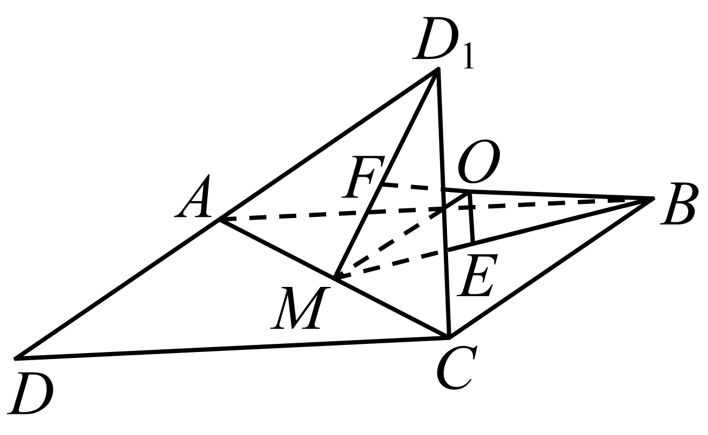
【点睛】本题考查四面体的外接球的表面积，考查学生的计算能力，正确找到外接球的球心并求出四面体的外接球的半径是关键．

【原位置】双外心文件·典1（第1块） 删除原因：组合内让位（1.2.5 外接球模型（折叠与双外心）（保留：51））
【典例1】在菱形中，$∠A={60}^{∘}$，，将$△ABD$沿折起到的位置，若二面角$P-BD-C$的大小为${120}^{∘}$，则三棱锥$P-BCD$的外接球的表面积为 .
【大招指引】设菱形中心为，则$△BCD$为等边三角形，利用球的对称性可知，利用等边三角形的性质和勾股定理求出球的半径可得答案.
【解析】过球心作$OO'⊥$平面，平面，则为等边三角形的中心，
为等边三角形的中心，$OO'=OO^{″}$，
∵四边形是菱形，$∠A={60}^{∘}$，∴$△BCD$、都是边长为2等边三角形，
连接，$EO^{″}=EO^{'}$，所以$∠OEO^{″}=∠OEO^{'}$，
设，交于点，则$AE⊥BD$，$CE⊥BD$，$∠PEC={120}^{∘}$，
则$∠PEA={60}^{∘}$，∴.
∵，∴，∴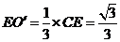，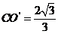，
∴$OO^{'}=\sqrt{3}EO^{'}=1$，∴球的半径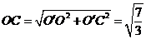，
∴三棱锥$P-BCD$的外接球的表面积为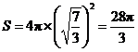.
故答案为：$\frac{28\text{π}}{3}$.
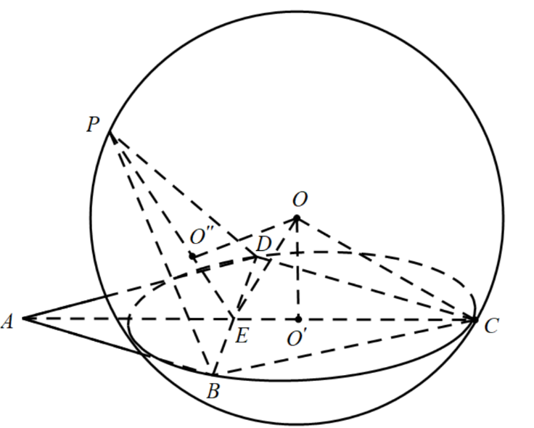
【题后反思】
解决与球相关的切、接问题，其通法是作出截面，将空间几何问题转化为平面几何问题求解，其解题思维流程如下：
（1）定球心：如果是内切球，球心到切点的距离相等且为球的半径；如果是外接球，球心到接点的距离相等且为半径；
（2）作截面：选准最佳角度做出截面（要使这个截面尽可能多的包含球、几何体的各种元素以及体现这些元素的关系），达到空间问题平面化的目的；
（3）求半径下结论：根据作出截面中的几何元素，建立关于球的半径的方程，并求解.
【温馨提醒】
双外心模型的本质就是把找到两个外心之后根据四点共圆解决问题的过程转化成了一个代数式，即使记不住结论也要记住这种处理问题的思路．
【原位置】双外心文件·1（第2块） 删除原因：组合内让位（1.2.5 外接球模型（折叠与双外心）（保留：51））
1．已知平面四边形ABCD中，$AB=AD=\sqrt{2}$，$∠BAD=120°$，$△BCD$是等边三角形，现将$△BCD$沿BD折起到$△BPD$，使得P点在平面ABD上的射影恰为$△ABD$的外心，则三棱锥P-ABD外接球的表面积为________.
【答案】$9π$
【难度】0.65
【知识点】球的表面积的有关计算、多面体与球体内切外接问题
【分析】作图，由三角形外接圆的圆心确定三棱锥外接球的球心，根据相似三角形的性质得出球的半径，结合外接球的表面积公式即可得出结果.
【详解】因为$△BCD$是等边三角形，所以$∠BCD=60°$，
因为$∠BAD=120°$，所以A，B，C，D四点共圆，
所以$△ABD$的外心也是$△BCD$的外心，记为H，
如图，取BD的中点E，则A，E，H，C共线，连接PE，
取$△PBD$的外心G，则点G在线段PE上，且$PG=2GE$，
过点G作平面PBD的垂线交PH于点O，
则O是三棱锥P-ABD外接球的球心，
且$△PGO∽△PHE$，所以$\frac{PO}{PE}=\frac{PG}{PH}$，
因为$BD=\sqrt{6}$，所以$PE=\sqrt{6}×\frac{\sqrt{3}}{2}=\frac{3\sqrt{2}}{2}$，$PG=\frac{3\sqrt{2}}{2}×\frac{2}{3}=\sqrt{2}$，
$EH=EG=\frac{\sqrt{2}}{2}$，$PH=\sqrt{PE^{2}-EH^{2}}=2$，
所以$PO=\frac{PG⋅PE}{PH}=\frac{\sqrt{2}×\frac{3\sqrt{2}}{2}}{2}=\frac{3}{2}$，即$R=\frac{3}{2}$，
所以外接球的表面积为$4π×{\left(\frac{3}{2}\right)}^{2}=9π$.
故答案为：$9π$
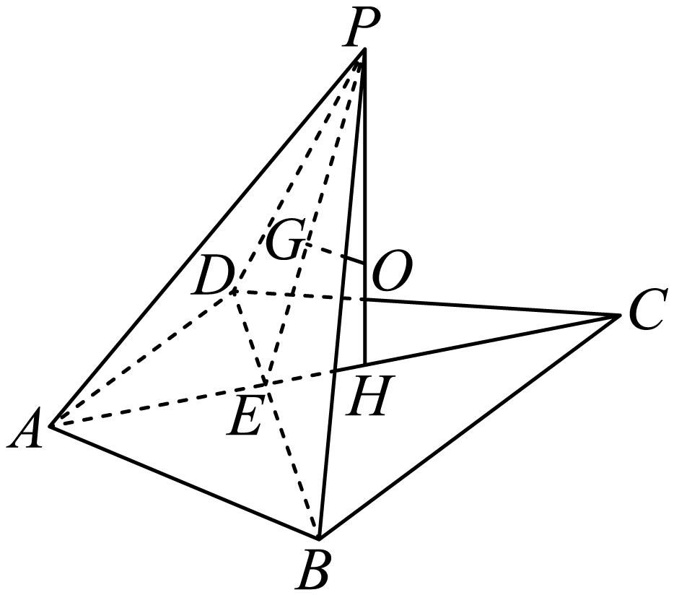
【点睛】锥体的外接球问题，解决这类问题的关键是抓住外接球的特点，即球心到各个顶点的距离等于球的半径．
【原位置】双外心文件·典2（第3块） 删除原因：组合内让位（1.2.5 外接球模型（折叠与双外心）（保留：51））
【典例2】在边长为6的菱形ABCD中，$∠A=\frac{\text{π}}{3}$，现将$△ABD$沿BD折起到的位置，当三棱锥$P-BCD$的体积最大时，三棱锥$P-BCD$的外接球的表面积为（ ）
A．60π B．45π C．30π D．20π
【大招指引】当三棱锥$P-BCD$的体积最大值时，平面平面，即可求出外接圆的半径，从而求出外接球表面积.
【解析】当三棱锥$P-BCD$的体积最大值时，平面平面，如图，
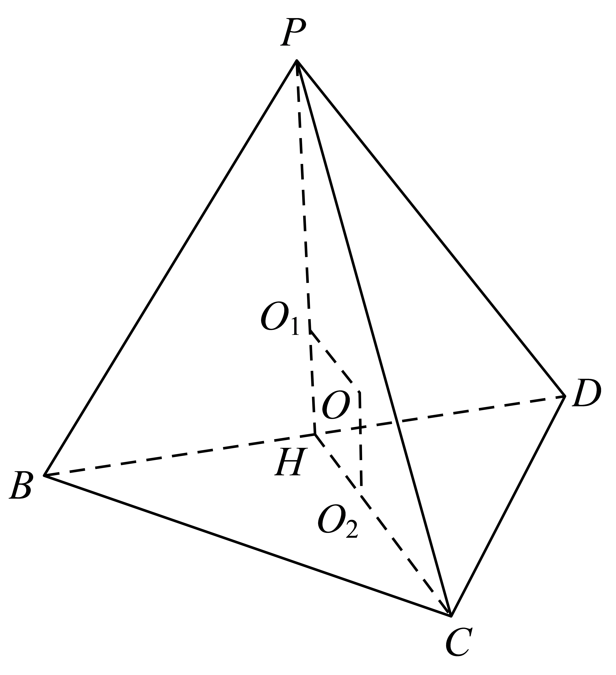
取的中点为$H$，连接$PH,CH$，则.
设$O_{1},O_{2}$分别为，$△BCD$外接圆的圆心，
为三棱锥$P-BCD$的外接球的球心，
则在上，在上，且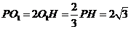，
且平面，平面.
平面平面，平面平面$BCD\text{=}BD$，
平面，
平面，$PH//O_{2}O$，同理$CH//O_{1}O$
四边形$O_{1}OO_{2}H$为平行四边形
平面，平面
$∴PH⊥O_{2}H$，即四边形$O_{1}OO_{2}H$为矩形.
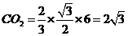
外接球半径
外接球的表面积为$4\text{π}R^{2}=60\text{π}$
故选：A.
【题后反思】
本题考查了三棱锥的外接球问题，应用了三棱锥的一个顶点与其在底面上的垂足，该底面外接圆圆心，三棱锥外接球球心四点共面且为球体最大截面求球体半径，进而求球体表面积，属于较难题.
【温馨提醒】
一般外接球需要求球心和半径，首先应确定球心的位置，借助于外接球的性质，球心到各顶点距离相等，这样可先确定几何体中部分点组成的多边形的外接圆的圆心，过圆心且垂直于多边形所在平面的直线上任一点到多边形的顶点的距离相等，然后同样的方法找到另一个多边形的各顶点距离相等的直线（这两个多边形需有公共点），这样两条直线的交点，就是其外接球的球心，再根据半径，顶点到底面中心的距离，球心到底面中心的距离，构成勾股定理求解，有时也可利用补体法得到半径.
【原位置】双外心文件·2（第4块） 删除原因：组合内让位（1.2.5 外接球模型（折叠与双外心）（保留：51））
2．如图，在菱形$ABCD$中，$∠BAD={60}^{∘}$，$AB=2\sqrt{3}$，E为对角线BD的中点，将$△ABD$沿BD折起到$△PBD$的位置，若$∠PEC={120}^{∘}$，则三棱锥$P-BCD$的外接球的表面积为（ ）
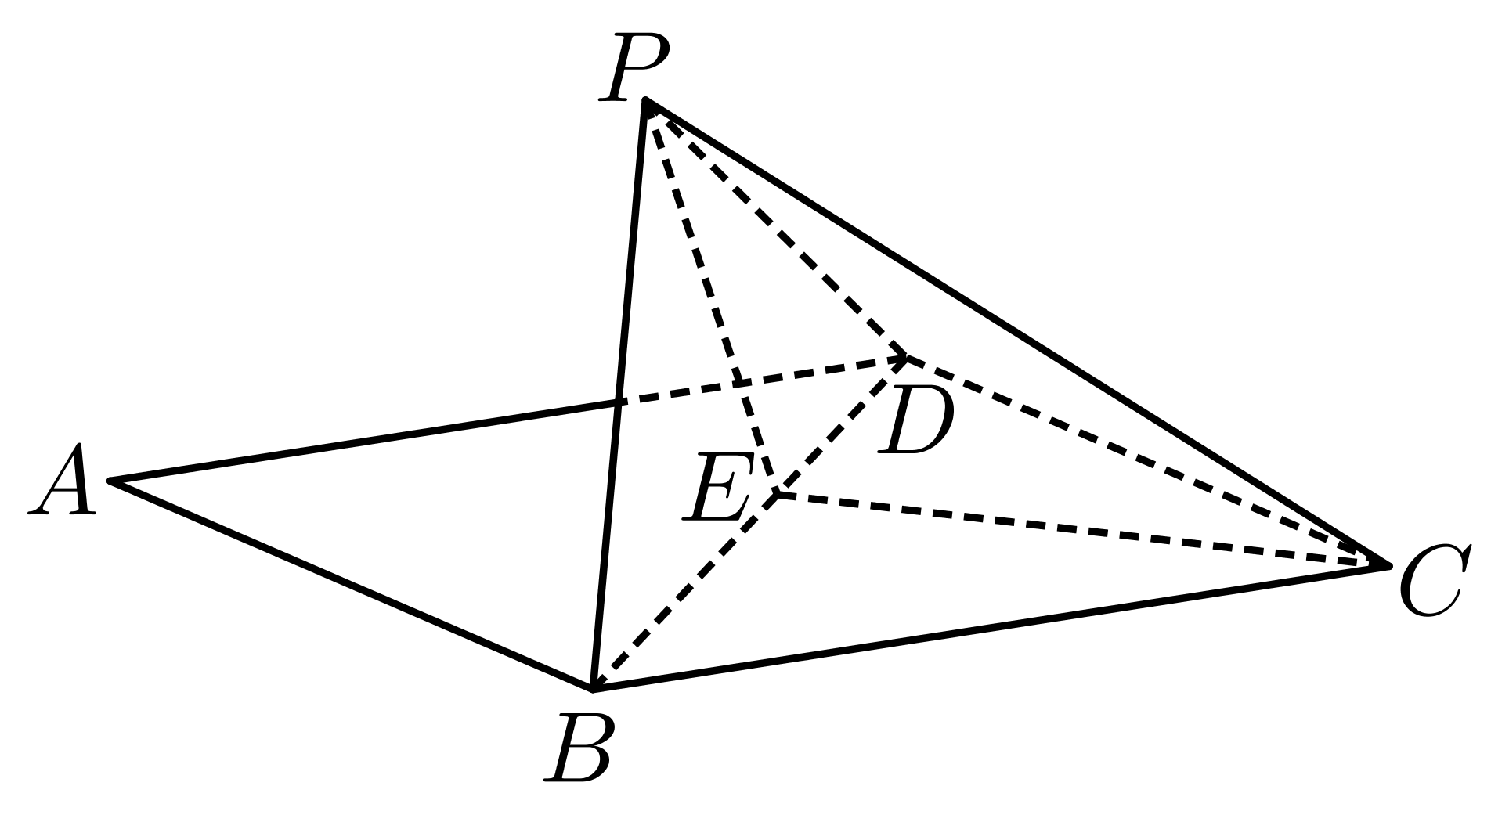
A．$28\text{π}$ B．$32\text{π}$ C．$16\text{π}$ D．$\text{12π}$
【答案】A
【难度】0.65
【知识点】球的表面积的有关计算、多面体与球体内切外接问题
【分析】过球心$O$作$OO^{'}⊥$平面$BCD$，则$O^{'}$为等边三角形$BCD$的中心，由$△BCD$与$△PBD$都是边长相同的等边三角形得$∠OEC={60}^{∘}$，利用勾股定理得$OO^{'}$、$OC$，最后由球的表面积公式计算可得答案.
【详解】过球心$O$作$OO^{'}⊥$平面$BCD$，则$O^{'}$为等边三角形$BCD$的中心，∵四边形$ABCD$是菱形，$A={60}^{∘}$，∴$△BCD$与$△PBD$都是边长相同的等边三角形，
∵$∠PEC={120}^{∘}$，∴$∠OEC=\frac{1}{2}∠PEC={60}^{∘}$，∵$AB=2\sqrt{3}$，
∴$CE=3$，∴$O^{'}E=CE×\frac{1}{3}=1$，$O^{'}C=2$，$Rt△O^{'}OE$中，$OE=2O^{'}E=2$，
由勾股定理得$OO^{'}=\sqrt{OE^{2}-O^{'}E^{2}}=\sqrt{3}$，
∴球的半径$OC=\sqrt{O^{'}O^{2}+O^{'}C^{2}}=\sqrt{3+4}=\sqrt{7}$，
∴三棱锥$P-BCD$的外接球的表面积为$4\text{π}×7=28\text{π}$.
故选：A．
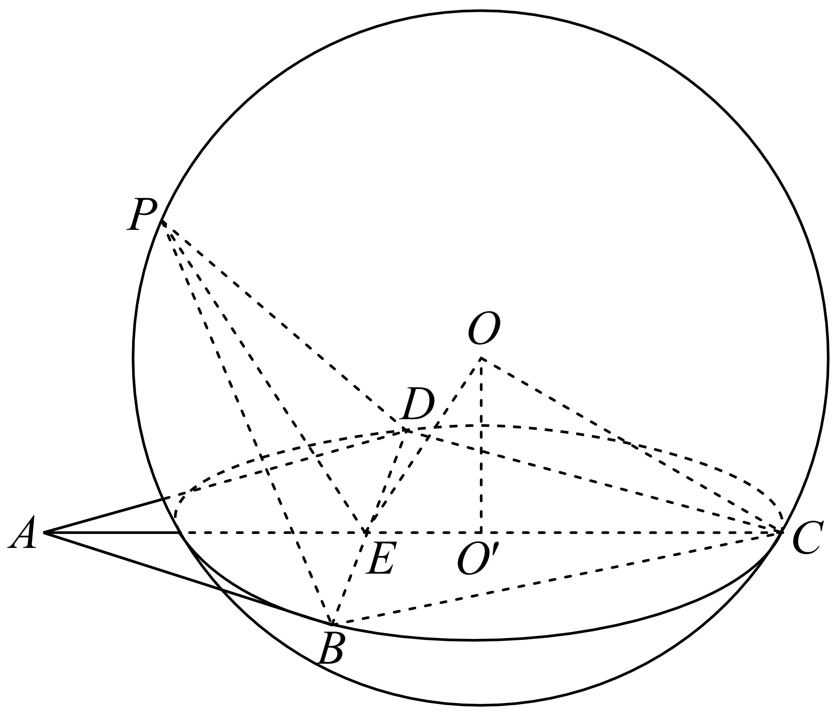
【点睛】方法点睛：一般外接球需要求球心和半径，首先应确定球心的位置，借助于外接球的性质，球心到各顶点距离相等，这样可先确定几何体中部分点组成的多边形的外接圆的圆心，过圆心且垂直于多边形所在平面的直线上任一点到多边形的顶点的距离相等，然后同样的方法找到另一个多边形的各顶点距离相等的直线（这两个多边形需有公共点），这样两条直线的交点，就是其外接球的球心，再根据半径，顶点到底面中心的距离，球心到底面中心的距离，构成勾股定理求解，有时也可利用补体法得到半径.
【原位置】双外心文件·4（第6块） 删除原因：组合内让位（1.2.5 外接球模型（折叠与双外心）（保留：51））
4．在菱形$ABCD$中，$A=\frac{π}{3}$，$AB=4\sqrt{3}$，将$△ABD$沿$BD$折起到$△PBD$的位置，若二面角$P-BD-C$的大小为$\frac{2π}{3}$，三棱锥$P-BCD$的外接球心为$O$，则三棱锥$P-BCD$的外接球的表面积为（ ）
A．$2\sqrt{3}π$ B．$2\sqrt{7}π$ C．$112π$ D．$\frac{4\sqrt{21}}{3}π$
【答案】C
【难度】0.4
【知识点】多面体与球体内切外接问题
【分析】过球心$O$作$OO_{1}⊥$平面$BCD$，则$O_{1}$为等边$△BCD$的中心，计算$EO_{1}=\frac{1}{3}EC=2$，在$△OEC$中利用余弦定理计算得到$OC=2\sqrt{7}$，得到半径，计算表面积即可.
【详解】四边形$ABCD$是菱形，$A=\frac{\text{π}}{3}$，所以$△BCD$是等边三角形．
过球心$O$作$OO_{1}⊥$平面$BCD$，则$O_{1}$为等边$△BCD$的中心，
取$BD$的中点为$E$，则$BD⊥PE$且$BD⊥EC$，
由二面角$P-BD-C$的大小为$\frac{2\text{π}}{3}$，所以$∠PEC=\frac{2\text{π}}{3}$，$OP=OC$，故$∠OEC=\frac{\text{π}}{3}$.
因为$AB=4\sqrt{3}$，所以$AE=EC=6$，$EO_{1}=\frac{1}{3}EC=2$，
在$Rt△OEO_{1}$中，由$∠OEC=\frac{\text{π}}{3}$，可得$OE=4$.
在$△OEC$中，$OC^{2}=OE^{2}+EC^{2}-2OE⋅EC⋅cos∠OEC=28$，即$OC=2\sqrt{7}$，
设三棱锥$P-BCD$的外接球的半径$R=2\sqrt{7}$，
三棱锥$P-BCD$的外接球的表面积为$4\text{π}R^{2}=112\text{π}$，
故选：C．
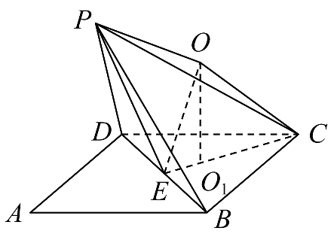
【点睛】关键点点睛：几何体的外接圆的表面积和体积计算问题，借助球的小圆的截面性质确定球心的位置，再利用勾股定理，正余弦定理等计算是关键.
5．在菱形$ABCD$中，$A=60°$，$AB=2\sqrt{3}$，将$△ABD$沿$BD$折起到$△PBD$
的位置，若二面角$P-BD-C$的大小为$120°$，则三棱锥$P-BCD$的外接球的体积为（ ）
A．$\frac{28\sqrt{7}}{3}π$ B．$28\sqrt{7}π$ C．$\frac{32}{3}π$ D．$4\sqrt{3}π$
【答案】A
【难度】0.65
【知识点】多面体与球体内切外接问题、二面角的概念及辨析
【分析】设菱形中心为$E$，则三角形$BCD$为等边三角形，利用球的对称性可知$∠OEC={60}^{∘}$，
利用等边三角形的性质和勾股定理求半径，代入外接球公式即可.
【详解】画出如下示意图，设球心为$O$，且$AC∩BD=E$，
因为在菱形$ABCD$中，$A=60°$，所以三角形$BCD$为等边三角形，
过球心$O$作$OO^{'}⊥$平面$BCD$，则$O^{'}$为等边三角形$BCD$的中心，
因为二面角$P-BD-C$的大小为$120°$，即$∠PEC={120}^{°}$，
所以$∠PEA=∠OEC={60}^{∘}$，因为$AB=2\sqrt{3}$，$CE=3$，
所以$EO^{'}=1$，$CO^{'}=2$，所以$OO^{'}=\sqrt{3}$，
所以球的半径$OC=\sqrt{O{O^{'}}^{2}+O^{'}C^{2}}=\sqrt{7}$，
所以外接球的体积为：$V=\frac{4π}{3}×{\left(\sqrt{3}\right)}^{3}=\frac{28\sqrt{7}}{3}π$.
故选：A.
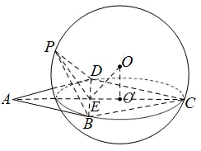
【原位置】双外心文件·6（第7块） 删除原因：组合内让位（1.2.5 外接球模型（折叠与双外心）（保留：51））
6．已知平面四边形ABCD，连接对角线BD，得到等边三角形ABD和直角三角形BCD，且$AB=3$，$∠BDC=\frac{\text{π}}{2}$，$BC=3\sqrt{2}$，将平面四边形ABCD沿对角线BD翻折，得到四面体$A^{'}BC^{'}D$，则当四面体$A^{'}BC^{'}D$的体积最大时，该四面体的外接球的表面积为（ ）
A．12π B．18π C．21π D．28π
【答案】C
【难度】0.65
【知识点】多面体与球体内切外接问题
【分析】先根据底面$A^{'}BD$面积为定值，确定四面体ABCD的体积最大时，$C^{'}BD⊥$平面$A^{'}BD$,再确定外接球球心位置，解得球半径，代入球的表面积公式得结果.
【详解】因为底面$A^{'}BD$为正三角形，所以底面$A^{'}BD$面积为定值，
所以当$C^{'}BD⊥$平面$A^{'}BD$时，四面体ABCD的体积最大.
设$△A^{'}BD$外接圆圆心为$O_{1}$,则四面体ABCD的外接球的球心$O$满足$OO_{1}\text{//}C^{'}D$,且$OO_{1}=\frac{1}{2}C^{'}D=\frac{3}{2}$，三角形$A^{'}BD$的外接圆半径为$2r=\frac{3}{sin60°}⇒r=\sqrt{3}$，
因此外接球的半径$R$满足$R^{2}={(\frac{3}{2})}^{2}+{(r)}^{2}={(\frac{3}{2})}^{2}+{(\sqrt{3})}^{2}=\frac{21}{4}$
从而外接球的表面积为$4πR^{2}=21π$.
故选：C.
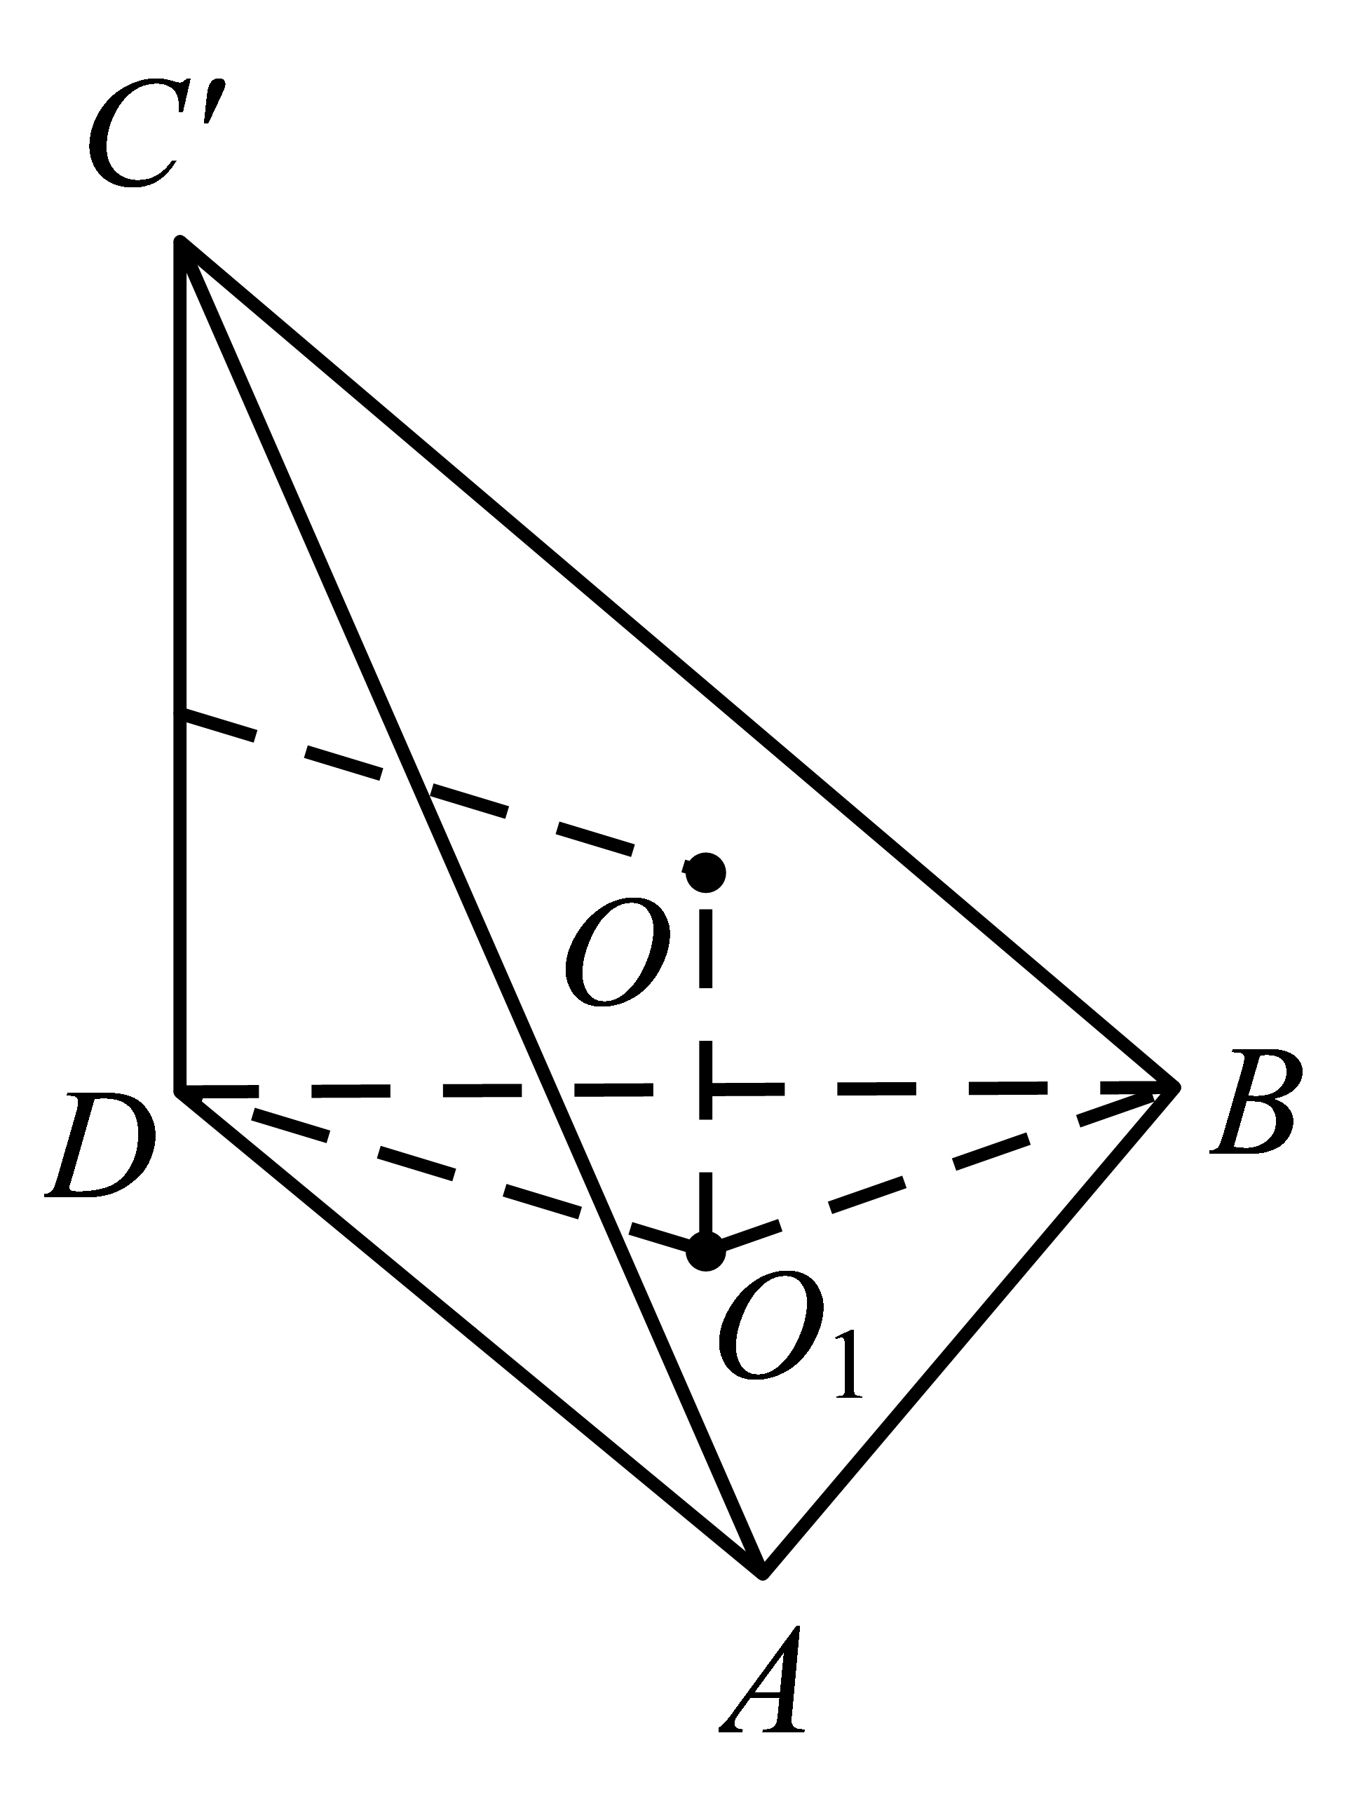
【原位置】双外心文件·7（第8块） 删除原因：组合内让位（1.2.5 外接球模型（折叠与双外心）（保留：51））
7．平行四边形$ABCD$中，$AB⊥BD$，且$2AB^{2}+BD^{2}=4$，沿$BD$将四边形折起成平面$ABD⊥$平面$BDC$，则三棱锥$A-BCD$外接球的表面积为（ ）
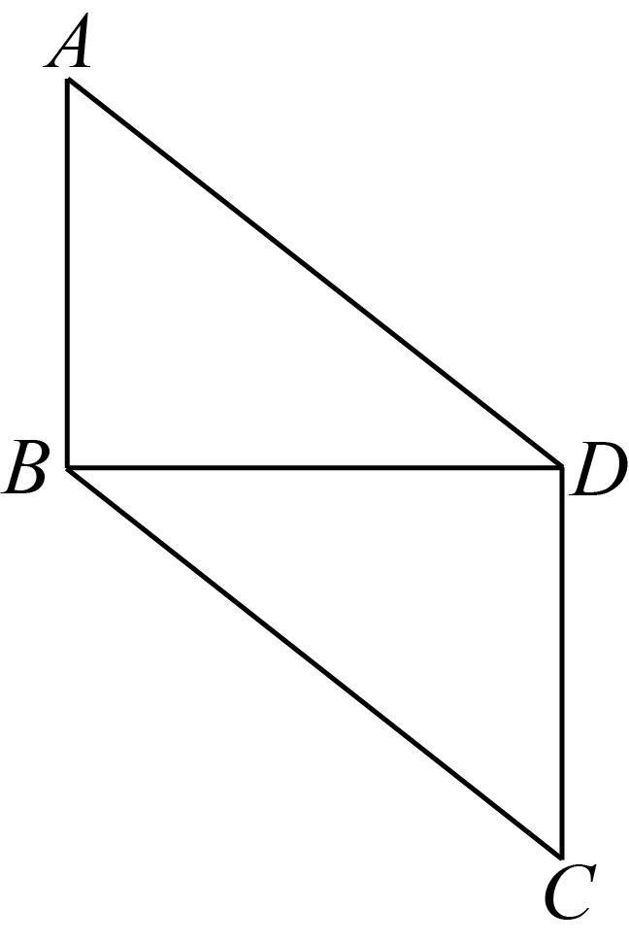
A．$\frac{π}{2}$ B．$2π$ C．$4π$ D．$16π$
【答案】C
【难度】0.65
【知识点】组合体的切接问题、球的表面积的有关计算
【分析】由平面$ABD⊥$平面$BDC$，证得$AB⊥$平面$BDC$和$CD⊥$平面$ABD$，得到$ΔABC$、$ΔACD$均为$RtΔ$，设$AC$中点为$O$，连$BO$、$DO$，根据球的定义，得到$O$为球心，进而求得外接球的表面积为$4π$.
【详解】由题意，平面$ABD⊥$平面$BDC$，
又因为平面$ABD∩$平面$BDC=BD$，$AB⊂$平面$ABD$，$AB⊥BD$，可得$AB⊥$平面$BDC$，
因为四边形$ABCD$为平行四边形，所以$AB//CD$，
同理$CD⊥$平面$ABD$，所以$ΔABC$、$ΔACD$均为$RtΔ$，
设$AC$中点为$O$，连$BO$、$DO$，
则$AO=BO=CO=DO=\frac{1}{2}AC=R$，其中$R$为三棱锥$A-BCD$外接球半径，
则$AC^{2}=AB^{2}+BC^{2}=AB^{2}+AD^{2}=AB^{2}+AB^{2}+BD^{2}=2AB^{2}+BD^{2}=4$，$AC=2$，
则$R=\frac{1}{2}AC=1$，故三棱锥$A-BCD$外接球的表面积为$4π$.
故选：C.
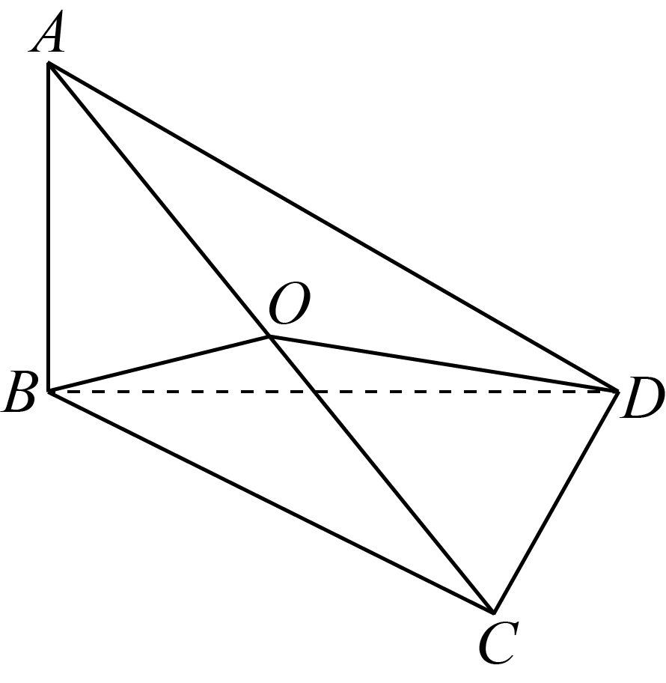
【点睛】解决与球有关的切、接问题，其通法是作出截面，将空间几何问题转化为平面几何问题求解，其解题思维流程：
（1）定球心：如果是内切球，球心到切点的距离相等且为半径；如果是外接球，球心到接点的距离相等且为半径；
（2）作截面：选准最佳角度做出截面（要使这个截面尽可能多的包含球、几何体的各种元素以及体现这些元素间的关系），达到空间问题平面化的目的；
（3）求半径下结论：根据作出截面中的几何元素，建立关于球半径的方程，并求解.
【原位置】双外心文件·8（第9块） 删除原因：组合内让位（1.2.5 外接球模型（折叠与双外心）（保留：51））
8．已知三棱锥$A-BCD$中，$AB=AC=BC=2$，$BD=CD=\sqrt{2}$，E是BC的中点，点A在平面BCD上的射影恰好为DE的中点，则该三棱锥外接球的表面积为（ ）
A．$\frac{30π}{11}$ B．$\frac{60π}{11}$ C．$\frac{9π}{16}$ D．$\frac{25π}{16}$
【答案】B
【难度】0.65
【知识点】球的表面积的有关计算、多面体与球体内切外接问题
【分析】由题意，$ΔBCD$为等腰直角三角形，$E$是外接圆的圆心，点$A$在平面$BCD$上的射影恰好为$DE$的中点，利用勾股定理，建立方程，求出三棱锥外接球的半径，即可求解.
【详解】由题意，$ΔBCD$为等腰直角三角形，$E$是外接圆的圆心，
点$A$在平面$BCD$上的射影恰好为$DE$的中点$F$，则$BF=\sqrt{BE^{2}+EF^{2}}=\sqrt{1+\frac{1}{4}}=\frac{\sqrt{5}}{2}$,
所以$AF=\sqrt{AB^{2}-BF^{2}}=\sqrt{4-\frac{5}{4}}=\frac{\sqrt{11}}{2}$，
设球心到平面$BCD$的距离为$h$，
由$BO=AO$，分别在直角$△BOE$和$△AOM$中，可得$1+h^{2}=\frac{1}{4}+{(\frac{\sqrt{11}}{2}-h)}^{2}$，
解得$h=\frac{2}{\sqrt{11}}$，所以$r=\sqrt{1+\frac{4}{11}}=\sqrt{\frac{15}{11}}$，
所以该三棱锥的表面积为$S=4πr^{2}=4π×{(\sqrt{\frac{15}{11}})}^{2}=\frac{60π}{11}$.
故选：B.
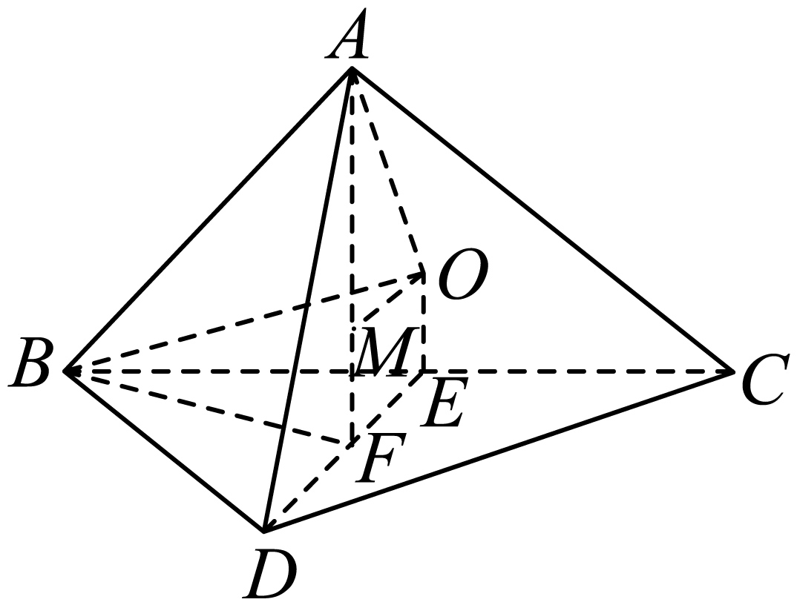
【点睛】本题主要考查了组合体的结构特征，以及三棱锥的外接球的表面积的求解，其中解答中确定三棱锥的外接球的球心，求得外接球的半径是解答的关键，着重考查数形结合思想，以及推理与运算能力.
【原位置】双外心文件·9（第10块） 删除原因：组合内让位（1.2.5 外接球模型（折叠与双外心）（保留：51））
9．在菱形$ABCD$中，$A=\frac{π}{3},AB=6,AC$与$BD$交点为$E$，将$△ABD$沿$BD$折起到$△PBD$的位置，使$cos∠PEC=-\frac{1}{3}$，则三棱锥$P-BCD$的外接球的表面积为_______．
【答案】$72π$
【难度】0.65
【知识点】多面体与球体内切外接问题
【分析】根据已知可得$△BCD$是等边三角形，过球心$O$作$OO^{'}⊥$平面$BCD$，则$O^{'}$为等边$△BCD$的中心，且$∠OEC=\frac{1}{2}∠PEC$，可得$tan∠OEC=\sqrt{2}$，在$Rt△OEO^{'}$中，$EO^{'}=\frac{1}{3}EC=\sqrt{3}$，可得$OO^{'}=\sqrt{6}$，在$Rt△OCO^{'}$中，由勾股定理即可求出棱锥$P-BCD$的外接球的半径为$R$，再由球的表面积公式$S=4πR^{2}$求解即可.
【详解】因为四边形$ABCD$是菱形，$A=\frac{π}{3}$，所以$△BCD$是等边三角形，
过球心$O$作$OO^{'}⊥$平面$BCD$，则$O^{'}$为等边$△BCD$的中心，且$∠OEC=\frac{1}{2}∠PEC$，
由$cos∠PEC=-\frac{1}{3}$，得$cos∠OEC=\frac{\sqrt{3}}{3},tan∠OEC=\sqrt{2}$
因为$AB=6$，所以$AE=EC=3\sqrt{3},EO^{'}=\frac{1}{3}EC=\sqrt{3},CO^{'}=2\sqrt{3}$，
在$Rt△OEO^{'}$中，由$tan∠OEC=\sqrt{2}$，可得$OO^{'}=\sqrt{6}$．
在$Rt△OCO^{'}$中，$OC^{2}=O^{'}O^{2}+O^{'}C^{2}=18$，
即$OC=3\sqrt{2}$，设三棱锥$P-BCD$的外接球的半径为$R$，即$R=3\sqrt{2}$，
三棱锥$P-BCD$的外接球的表面积为$S=4πR^{2}=72π$．
故答案为：$72π$．
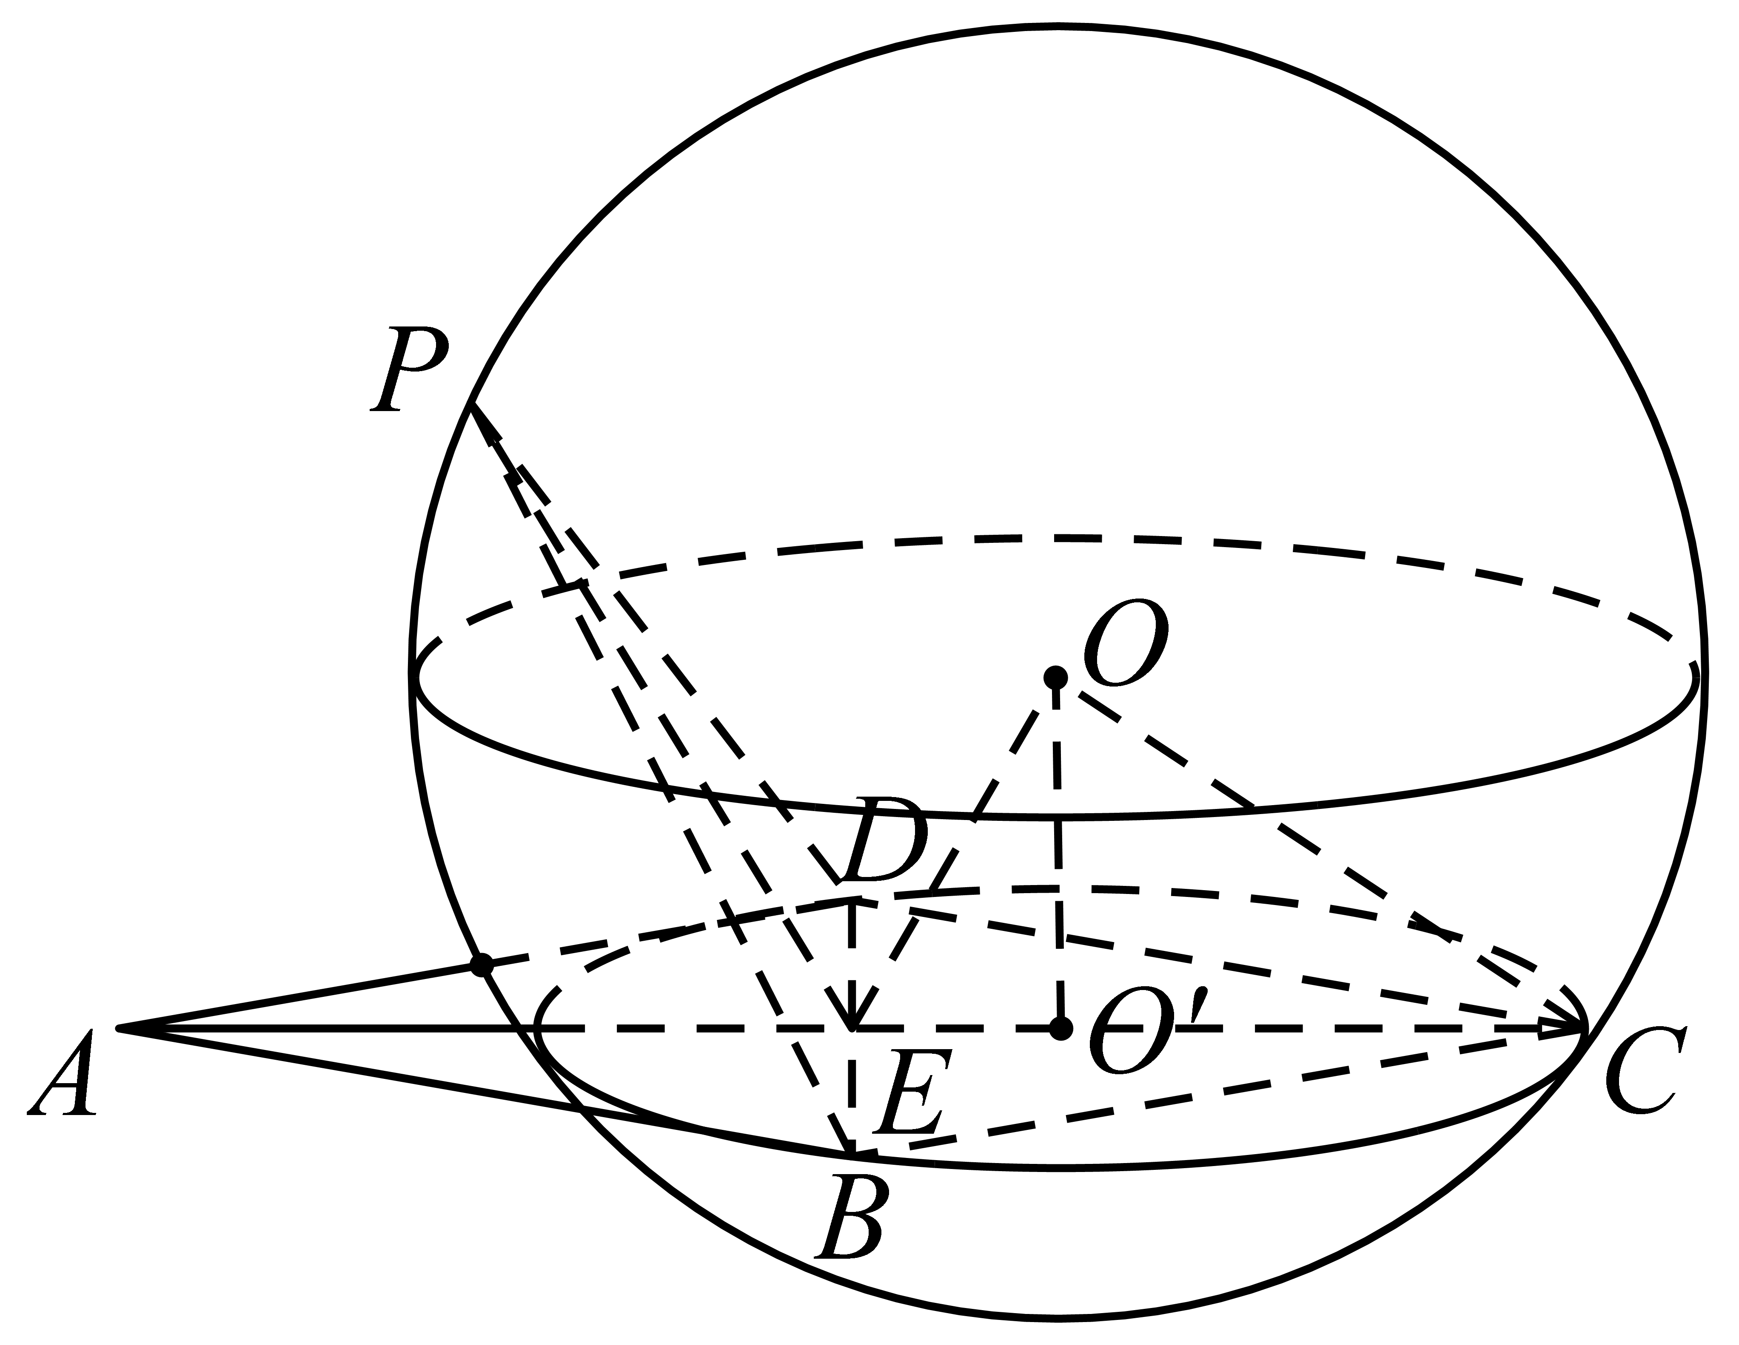
【点睛】方法点睛：解决球与其他几何体的接问题，关键在于仔细观察、分析，弄清相关元素的关系和数量关系，选准最佳角度作出截面(要使这个截面尽可能多地包含球、几何体的各种元素以及体现这些元素之间的关系)，达到空间问题平面化的目的．
【原位置】双外心文件·10（第11块） 删除原因：组合内让位（1.2.5 外接球模型（折叠与双外心）（保留：51））
10．在菱形$ABCD$中， $A=\frac{π}{3}$， $AB=4\sqrt{3}$，将$ΔABD$沿$BD$折起到$ΔPBD$的位置，若二面角$P-BD-C$的大小为$\frac{2π}{3}$，三棱锥$P-BCD$的外接球心为$O$，则三棱锥$P-BCD$的外接球的表面积为__________．
【答案】$112π$
【难度】0.65
【知识点】球的表面积的有关计算、多面体与球体内切外接问题
【分析】推导出$ΔBCD$是等边三角形，过球心O作$OO^{'}⊥$平面$BCD$，则$O^{'}$为等边$ΔBCD$的中心，$BD$的中点为E，求出$OE=4,OC=2\sqrt{7}$，设三棱锥$P-BCD$的外接球的半径为R，即$R=2\sqrt{7}$，由此能求出三棱锥$P-BCD$的外接球的表面积.
【详解】$∵$四边形$ABCD$是菱形，$A=\frac{π}{3}$，$∴$ $ΔBCD$是等边三角形，
过球心O作$OO^{'}⊥$平面$BCD$，
则$O^{'}$为等边$ΔBCD$的中心，$BD$的中点为E，$∠PEC=\frac{2π}{3}$，得$∠OEC=\frac{π}{3}$，
$∵AB=4\sqrt{3}$，
$∴AE=EC=6,EO^{'}=\frac{1}{3}EC=2$，
在$RtΔOEO^{'}$中，由$∠OEC=\frac{π}{3}$，可得$OE=4$.
在$ΔOEC$中，$OC^{2}=OE^{2}+EC^{2}-2OE⋅EC⋅cos∠OEC=28$，
即$OC=2\sqrt{7}$，设三棱锥$P-BCD$的外接球的半径为R，即$R=2\sqrt{7}$，
三棱锥$P-BCD$的外接球的表面积为$S=4πR^{2}=112π$.
故答案为：$112π$.
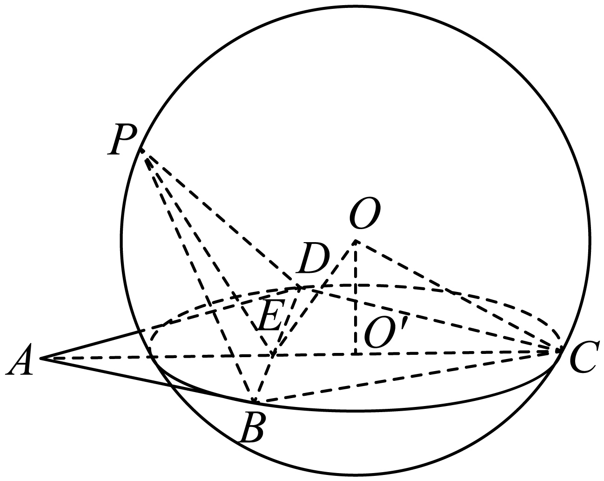
【点睛】本题考查三棱锥的外接球的表面积的求法，考查三棱锥、球等基础知识，考查运算求解能力、空间想象能力，考查数形结合思想，是中档题.
【原位置】双外心文件·11（第12块） 删除原因：组合内让位（1.2.5 外接球模型（折叠与双外心）（保留：51））
11．如图，在菱形$ABCD$中，$∠BAD=\frac{π}{3}$，沿$BD$将$△ABD$折起到$△PBD$的位置，得到三棱锥$P-BCD$，若三棱锥$P-BCD$的体积最大时$PC=\sqrt{6}$，则此时三棱锥$P-BCD$的外接球的表面积为______.
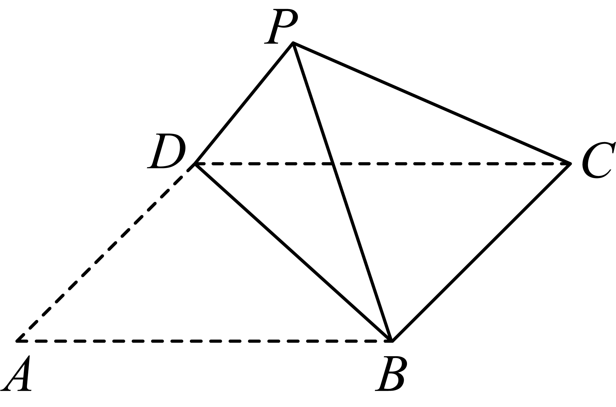
【答案】$\frac{20π}{3}$
【难度】0.65
【知识点】球的表面积的有关计算、多面体与球体内切外接问题
【分析】先根据题意分析出当平面$PBD⊥$平面$BCD$时三棱锥$P-BCD$的体积最大，然后取$BD$的中点$Q$，连接$PQ$，$QC$，根据已知条件求出三棱锥$P-BCD$体积最大时$△BDC$与$△BDP$的外接圆半径，设三棱锥$P-BCD$外接球的球心为$O$，$△BDC$与$△BDP$外接圆的圆心分别为$O_{1}$，$O_{2}$，连接$OO_{1}$，$OO_{2}$，得到四边形$OO_{1}QO_{2}$为矩形，最后借助球半径、截面圆半径、球心到截面的距离之间的关系求出外接球半径，即可得解.
【详解】易知当平面$PBD⊥$平面$BCD$时三棱锥$P-BCD$的体积最大.
如图，当平面$PBD⊥$平面$BCD$时，取$BD$的中点$Q$，连接$PQ$，$QC$，
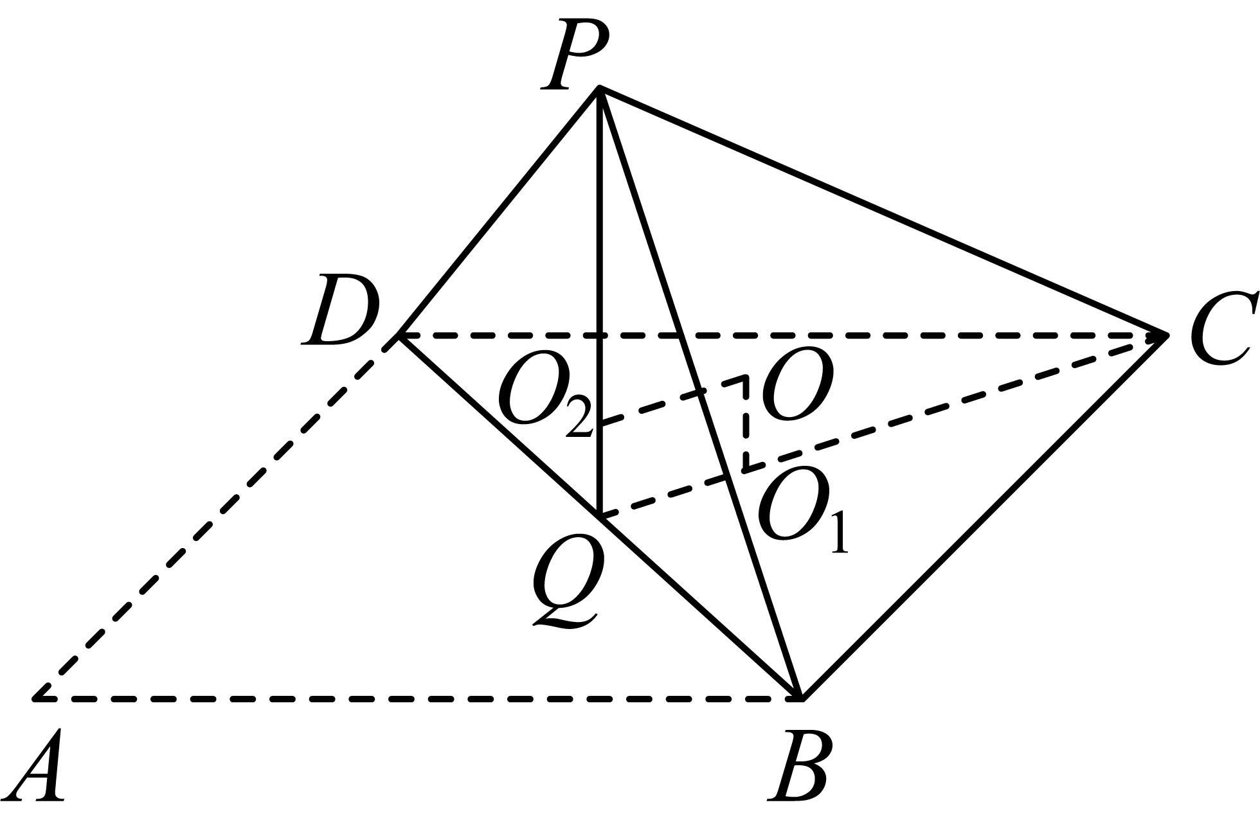
则$PQ⊥$ $BD$，$PQ=QC$，∵平面$PBD∩$平面$BDC=BD$，
∴$PQ⊥$平面$BDC$，$∴PQ⊥QC$，$∴PC^{2}=PQ^{2}+QC^{2}=2PQ^{2}=6$，$∴PQ=CQ=\sqrt{3}$，
又$△BDC$与$△BDP$为等边三角形，$∴BD=2$.
设$△BDC$与$△BDP$的外接圆半径分别为$r_{1}$，$r_{2}$，
由正弦定理可得$2r_{1}=2r_{2}=\frac{2}{sin\frac{π}{3}}=\frac{4\sqrt{3}}{3}$，$∴r_{1}=r_{2}=\frac{2\sqrt{3}}{3}$.
设三棱锥$P-BCD$外接球的球心为$O$，$△BDC$与$△BDP$外接圆的圆心分别为$O_{1}$，$O_{2}$，
则$O_{1}$，$O_{2}$分别在线段$QC$，$PQ$的三等分点处（靠近点$Q$），连接$OO_{1}$，$OO_{2}$，
易知$OO_{1}⊥$平面$BCD$，$OO_{2}⊥$平面$PBD$，又平面$PBD⊥$平面$BCD$，
∴四边形$OO_{1}QO_{2}$为矩形.易知$OO_{1}=OO_{2}=O_{1}Q=\frac{1}{3}QC=\frac{\sqrt{3}}{3}$，
∴球$O$的半径$R=\sqrt{{\left(\frac{\sqrt{3}}{3}\right)}^{2}+{\left(\frac{2\sqrt{3}}{3}\right)}^{2}}=\frac{\sqrt{15}}{3}$，
故三棱锥$P-BCD$外接球的表面积为$4π×{\left(\frac{\sqrt{15}}{3}\right)}^{2}=\frac{20π}{3}$.
故答案为：$\frac{20π}{3}$
【点睛】本题借助三棱锥与外接球之间的关系，考查球半径、截面圆半径与球心到截面的距离之间的关系，解决本题的关键点是能够知道三棱锥$P-BCD$的体积何时最大，利用球半径、截面圆半径、球心到截面的距离之间的关系求出球半径，考查学生空间问题平面化，考查运用几何直观和空间想象思考问题的意识，属于中档题．
【原位置】双外心文件·12（第13块） 删除原因：组合内让位（1.2.5 外接球模型（折叠与双外心）（保留：51））
12．如图所示，在边长为$2$的菱形$ABCD$中，$∠BCD=60°$，现将$△ABD$沿对角线$BD$折起，得到三棱锥$P-BCD$.则当二面角$P-BD-C$的大小为$\frac{2π}{3}$时，三棱锥$P-BCD$的外接球的表面积为______.
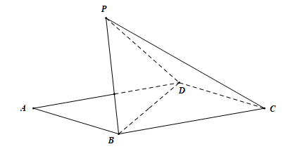
【答案】$\frac{28}{3}π$
【难度】0.15
【知识点】多面体与球体内切外接问题
【解析】利用球的对称性可知$∠OMC=\frac{π}{3}$，利用勾股定理求出球的半径，即可求出三棱锥$P-BCD$的外接球的表面积.
【详解】解：易知$△PBD$，$△BCD$为边长为$2$的等边三角形.
取$△BDC$的外心为$O_{1}$，设$O$为球心，连接$OO_{1}$，则$OO_{1}⊥$平面$BDC$，
取$BD$的中点$M$，连接$PM$，$O_{1}M$，过$O$作$OG⊥PM$于点$G$.
易知$∠PMC$为二面角$P-BD-C$的平面角，即$∠PMC=\frac{2π}{3}$，于是得$∠OMC=\frac{π}{3}$.
连接$OP$，$OC$，设$OP=R$.连接$MC$，则$O_{1}$，$M$，$C$三点共线，
易知$MP=MC=\sqrt{3}$，所以$MO_{1}=\frac{\sqrt{3}}{3}$，
所以$OG=OO_{1}=O_{1}Mtan\frac{π}{3}=1$.
在$\text{Rt}△PGO$中，$GP^{2}+GO^{2}=OP^{2}$，即$R^{2}={\left(\frac{2\sqrt{3}}{3}\right)}^{2}+1^{2}=\frac{7}{3}$，
所以$S=4πR^{2}=\frac{28}{3}π$.
故答案为：$\frac{28}{3}π$.
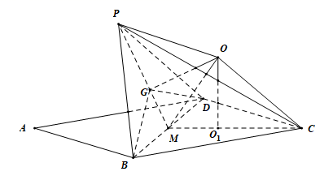
【点睛】本题考查棱锥与外接球的关系，考查空间想象能力，属于难题.

